
UNIVERSIDADE FEDERAL DA FRONTEIRA SUL
CAMPUS chapecó
PROGRAMA DE PÓS-GRADUAÇÃO EM EDUCAÇÃO
CURSO DE MESTRADO EM EDUCAÇÃO

OCIMAR LUIS ZOLIN

a educação a distância no brasil:
o público e o privado na formação de professores (2014-2024)

CHAPECÓ
2026
OCIMAR LUIS ZOLIN

a educação a distância no brasil:
o público e o privado na formação de professores (2014-2024)

Projeto de qualificação de dissertação apresentado para o Programa de Pós-Graduação em Educação da Universidade Federal da Fronteira Sul (UFFS), como requisito para obtenção do título de Mestre em Educação.

Orientador: Prof. Dr. Joviles Vitório Trevisol

CHAPECÓ
2026
[Folha destinada à inserção da ficha catalográfica.
Gere a ficha catalográfica no site: https://ficha.uffs.edu.br/
Aqui no LibreOffice Writer, vá em Inserir → Figura e selecione o arquivo pdf gerado no site acima. Depois apague todo esse texto.]

OCIMAR LUIS ZOLIN

a educação a distância no Brasil:
o público e o privado na formação de professores (2014-2024)

Projeto de qualificação de dissertação apresentado para o Programa de Pós-Graduação em Educação da Universidade Federal da Fronteira Sul (UFFS), como requisito para obtenção do título de Mestre em Educação.

Este trabalho foi defendido e aprovado pela banca em DD/MM/AAAA.

BANCA EXAMINADORA

__________________________________________
Prof. Dr. Joviles Vitório Trevisol - UFFS
Orientador
___________________________________________
Prof. Dr. Jaime Giolo
Universidade Federal da Fronteira Sul - UFFS
Avaliador Interno
___________________________________________
Prof. Dr. Lucídio Bianchetti
Universidade Federal de Santa Catarina - UFSC
Avaliador Externo

Dedico esta dissertação à minha esposa, Ana Cristina da Silva, companheira de todas as horas, maior incentivadora que me impulsionou para este desafio, cuja presença firme e amorosa sustentou cada etapa deste percurso. Ao meu filho, Lorenzo da Silva Zolin, razão maior de tudo o que faço, que me ensina diariamente o sentido da palavra futuro. Aos meus irmãos e aos demais integrantes da minha família, raiz que me sustenta e afeto que me move.
AGRADECIMENTOS
À minha esposa, Ana Cristina, pela compreensão das horas que lhe foram negadas - das atenções não dispensadas, das tarefas domésticas não partilhadas. Pela paciência silenciosa de me ver fechado no quarto, dia após dia, mês após mês, imerso em dados e textos que ela pouco entendia, mas que respeitou com uma generosidade que me sustentou em todos os momentos de cansaço.
Ao meu filho, Lorenzo, por aceitar com a inocência de quem ainda não mede o tempo que o pai precisou ausentar-se para construir algo que, ele ainda não sabe, também é para ele.
À minha sogra, pela paciência igualmente generosa de me ver dias e meses recluso no quarto de trabalho, respeitando o silêncio que a pesquisa exigia.
Ao meu orientador, professor Joviles Vitório Trevisol, pela paciência inesgotável com este trator de produzir textos gigantes. Pelas dicas, leituras, orientações e conversas que, mais do que guiar uma dissertação, transformaram a minha forma de pensar e de escrever. Agradeço sobretudo a confiança - a de quem não se assusta com a montanha de texto que recebe e devolve com marcações precisas, generosas e sempre no rumo certo.
À Universidade Federal da Fronteira Sul (UFFS), por meio do seu Plano de Capacitação PLEDUCA, que me propiciou 12 horas semanais de estudo em horário de trabalho. A todos os docentes do Programa de Pós-Graduação em Educação, pelas aulas, provocações e exigências que elevaram o patamar do que eu acreditava ser capaz de produzir. Agradeço aos meus colegas de trabalho, pela compreensão do meu afastamento parcial durante este período.
Ao meu pai, José Zolin, falecido, por me legar a inquietude - a de sempre estar estudando, de não acreditar no senso comum, de procurar as minhas verdades em vez de aceitar as que me foram dadas. Foi ele quem me ensinou que a dúvida é o princípio de todo conhecimento sério.
À minha mãe, igualmente falecida, por me mostrar o senso prático das coisas - a de que ideias, por mais elevadas que sejam, precisam tocar o chão e servir à vida.
Aos meus irmãos, por cultivarmos juntos, desde sempre, um ambiente de eterna procura por conhecimento, por informação e por indignação com as coisas como são - trio que, sem sabermos, era a melhor preparação possível para o ofício acadêmico.

A educação superior, no Brasil, vive um intenso processo de transformação de um direito em mercadoria.
Valdemar Sguissardi, 2015.
resumo
A presente dissertação analisa a reconfiguração da formação de professores no Brasil durante o período de vigência do Plano Nacional de Educação (PNE 2014-2024), investigando como a Educação a Distância (EaD) se converteu no vetor central da expansão e mercantilização do ensino superior e problematizando as reações e estratégias das Universidades Federais brasileiras diante da expansão e consolidação da hegemonia das instituições privadas na oferta de cursos de licenciatura à distância. O estudo centraliza-se nos cursos de licenciatura, caracterizados pelo colapso das matrículas presenciais e pela migração massiva do eixo formativo docente para a modalidade EaD, evidenciando a atuação dos grandes conglomerados educacionais privados que contribuíram para a oligopolização do setor e a comoditização da docência sob a lógica da financeirização e do modelo asset-light. Examina-se a territorialização da educação superior, demonstrando que a interiorização da formação de professores ocorreu predominantemente pela via mercantil, através da explosão de polos de apoio presencial da EaD privada. Em relação às Universidades Federais, analisam-se suas estratégias e ausências institucionais, marcadas pela estagnação quantitativa no presencial, baixa adesão e dependência estrutural do Sistema UAB e a adoção de uma estratégica que preservou o capital simbólico acadêmico, mas resultou na perda de relevância e no recuo territorial do setor público na formação docente. Metodologicamente, o estudo sustenta-se no tratamento de milhões de registros dos microdados do Censo da Educação Superior do INEP (2014-2024), por meio da construção de um Data Warehouse próprio e processos de ETL (Extract, Transform, Load), permitindo a análise das trajetórias de matrículas, ingressos e concluintes nas modalidades presencial e EaD, nas redes pública e privada. A fundamentação sociológica articula os conceitos de campo, habitus e capital de Pierre Bourdieu, a análise de políticas e performatividade de Stephen Ball, as contribuições sobre patrimonialismo de Raymundo Faoro e os estudos críticos sobre mercantilização e financeirização da educação de autores como Valdemar Sguissardi, Marilena Chauí, Lucídio Bianchetti e Jaime Giolo. Conclui-se que essa reconfiguração produziu uma profunda assimetria territorial e uma bifurcação formativa na docência brasileira, consolidando o risco de um "apartheid educacional" marcado pelo aligeiramento e pela precarização do ensino, com o setor privado lucrativo tornando-se a principal porta de entrada da formação docente.
Palavras-chave: Educação a distância; Licenciaturas; Universidades federais; Mercantilização da educação; Políticas educacionais.
ABSTRACT
This dissertation analyzes the reconfiguration of teacher education in Brazil during the National Education Plan (PNE 2014–2024), examining how Distance Education (DE) became the central vector of expansion and commodification of higher education. It problematizes the reactions and strategies of Brazilian Federal Universities in response to the consolidation of private institutions’ hegemony in undergraduate teacher education programs delivered through DE. The study focuses on licenciatura programs, characterized by the collapse of on-campus enrollments and the massive migration of initial teacher training to DE, highlighting the role of large private educational conglomerates that contributed to the sector’s oligopolization and the commodification of teaching under financialization and the asset-light model. It examines the territorialization of higher education, demonstrating that the expansion of teacher education into interior regions occurred predominantly through market mechanisms, via the explosive growth of on-site support centers of private DE providers. Regarding Federal Universities, the study analyzes their institutional strategies and absences, marked by quantitative stagnation in on-campus programs, low adoption and structural dependence on the Open University of Brazil (UAB) System, and a strategy that preserved academic symbolic capital but resulted in loss of relevance and territorial retreat of the public sector in teacher education. Methodologically, the study processes millions of records from INEP Higher Education Census microdata (2014–2024), through a dedicated Data Warehouse and ETL (Extract, Transform, Load) procedures, enabling analysis of enrollment, admission, and completion trajectories in on-campus and DE modalities, across public and private networks. The sociological framework articulates Pierre Bourdieu’s concepts of field, habitus, and capital; Stephen Ball’s policy analysis and performativity; Raymundo Faoro’s contributions on patrimonialism; and critical studies on commodification and financialization of education by Valdemar Sguissardi, Marilena Chauí, Lucídio Bianchetti, and Jaime Giolo. It concludes that this reconfiguration produced profound territorial asymmetry and formative bifurcation in Brazilian teacher education, consolidating the risk of an “educational apartheid” marked by acceleration and precarization of teaching, with the for-profit private sector becoming the main gateway to teacher education.

Keywords: Distance education; Teacher education programs; Federal universities; Commodification of education; Educational policies.
LISTA DAS TABELAS
Tabela 1 - Relação das fontes de pesquisa, descritores e quantidade de títulos 43
Tabela 2 - Quantitativo de obras avaliadas e selecionadas para a pesquisa 44
Tabela 3 - Orçamento destinado para a educação superior (em bilhões de R$): 2006-2024 89
Tabela 4 - Orçamento das maiores UFs brasileiras (em biçhões de R$) 2006-2024 93
Tabela 5 - Proporção dos contratos de FIES e PROUNI nas matrículas (2006-2014) 100
Tabela 6 - Evolução de matrículas, trancadas, transferidas e evadidas por modalidade de ensino nas licenciaturas (2014-2024) 130
Tabela 7 - Transformações nas licenciaturas (2004-2024) 135
Tabela 8 - Participação por categoria administrativa nas matrículas das licenciaturas (2014-2024) 136
Tabela 9 - Evolução e participação por mantenedora nas matrículas (2014-2025) 139
Tabela 10 - Mensalidade dos cursos nas modalidades presencial e EAD na Cogna Educação 154
Tabela 11 - Mensalidade dos cursos nas modalidades presencial e EaD na Vitru Educação 159
Tabela 12 - Mensalidade dos cursos nas modalidades presencial e EaD na YDUQS 162
Tabela 13 - Mensalidade dos cursos nas modalidades presencial e EaD na Ânima Educação 166
Tabela 14 - Mensalidade dos cursos nas modalidades presencial e EaD na Ser Educacional 170
Tabela 15 - Relação das UFs brasileiras em ordem de criação 178
Tabela 16 - Distribuição das UFs por Unidade da Federação (2014-2024) 182
Tabela 17 - Evolução de UFs que ofertam licenciaturas por região (2014-2024) 185
Tabela 18 - Evolução de UFs que ofertam licenciatura por região e por modalidade ensino (2014-2024) 186
Tabela 19 - Evolução territorial das UFs e dos polos UAB com cursos de licenciaturas (2014-2024) 186
Tabela 20 - Dados sobre as licenciaturas nas UFs brasileiras (2024) 197
Tabela 21 - Tipologias institucionais das UFs diante do EaD em 2024 206
Tabela 22 - Matrículas presenciais em licenciaturas nas UFs, população regional e densidade territorial (2022) 217
Tabela 23 - Razão de concluites por ingressante nas licenciaturas modalidade presencial nas UFs brasileiras (2018-2024) 229
Tabela 24 - Razão de concluites por ingressante nas licenciaturas na UAB nas UFs brasileiras (2018-2024) 230
Tabela 25 - Razão de concluites por ingressante nas licenciaturas na EaD Própria nas UFs brasileiras (2018-2024) 230
Tabela 26 - Síntese comparativa: variação % de matrículas, ingressos, concluintes e evasão por categoria administrativa (2014-2024) 244

LISTA DE IMAGENS
Figura 1 - Municípios brasileiros com polos EaD em 2006 e 2024 99
Figura 2 - Municípios brasileiros com polos EaD em 2014 e 2024 114
Figura 3 - Municípios brasileiros com IES cursos presenciais em 2014 e 2024 115
Figura 4 - Municípios brasileiros com cursos de licenciaturas em 2014 e 2024 123
Figura 5 - Evolução da capilaridade dos polos EaD da Cogna Educação (2005-2014-2024) 173
Figura 6 - Evolução da capilaridade dos polos EaD da Vitru Educação (2005-2014-2024) 174
Figura 7 - Evolução da capilaridade dos polos EaD da YDUQS (2005-2014-2024) 174
Figura 8 - Evolução da capilaridade dos polos EaD da Ânima Educação (2005-2014-2024) 175
Figura 9 - Evolução da capilaridade dos polos EaD da Ser Educacional (2005-2014-2024) 175
Figura 10 - Mapa com a presença das UFs com licenciaturas (2014 e 2024) 188
Figura 11 - Mapa com a presença das UFs com licenciaturas na modalidade presencial (2014 e 2024) 189
Figura 12 - Mapa com a presença territorial da UAB (2014 e 2024) 189
Figura 13 - Mapa com a presença dos polos UAB vinculados a UFs (2014 e 2024) 190
Figura 14 - Mapa com a presença dos polos UAB não vinculados a UFs (2014x2024) 191
Figura 15 - Dicionário de dados do cadastro de IES no microdados do INEP 309
Figura 16 - Importação dos dados do censo das IES do microdados do INEP (2024) 310
Figura 17 - Dicionário de dados do censo dos cursos no microdados do INEP 311
Figura 18 - Parte do modelo de dicionário de dados do Data Warehouse projetado 315
Figura 19 - Ambiente de Desenvolvimento Integrado (IDE) utilizada para desenvolvimento de scripts e códigos em Python 332
Figura 20 - Resultado do script 7 sobre a base de dados do INEP 334
Figura 21 - Painel interativo em PowerBI sobre a evasão na educação superior 335
Figura 22 - Painel interativo em PowerBI sobre a titulação docente nas IES 336
Figura 23 - Organização dos arquivos utilizados na pesquisa na IDE 337
Figura 24 - Exemplo de código em python que executa um SQL e elementos gráficos 337
Figura 25 - Página principal da Landing Page de divulgação da pesquisa 338
Figura 26 - Página da Landing Page com análise dos 20 principais cursos de licenciaturas 339
Figura 27 - Página da Landing Page com dados dos principais cursos de licenciaturas 339
Figura 28 - Página da Landing Page com indicadores das licenciatura presenciais 340
Figura 29 - Tela principal do Collaboratio com menu de acesso às funcionalidades 343
Figura 30 - Tela para manter Issues e das deliberações destes no Collaboratio 344
Figura 31 - Tela de gestão de Artefatos no Collaboratio 344
Figura 32 - Tela de detalhes de um trabalho no Collaboratio 345
Figura 33 - Fluxograma geral do pipeline metodológico, do dado bruto ao conhecimento 347

LISTA DE QUADROS
Quadro 1 - Bourdieu e Ball: Dimensões Analíticas da Disputa pela EaD (2014-2024) 68
Quadro 2 - Estratégias, capitais dos conglomerados e efeitos estruturais produzidos 148
Quadro 3 - Relação de unidades acadêmicas controladas pelo Grupo Cogna 150
Quadro 4 - Relação de unidades acadêmicas controladas pelo Grupo Vitru 158
Quadro 5 - Relação de unidades acadêmicas controladas pelo Grupo YDUQS 161
Quadro 6 - Relação de unidades acadêmicas controladas pelo Grupo Ânima Educação 164
Quadro 7 - Relação de unidades acadêmicas controladas pelo Grupo SER Educacional 168
Quadro 8 - Tipologia dos capitais investidos na EaD 172

LISTA DE GRÁFICOS
Gráfico 1 - Evolução do PIB Brasileiro entre 2006 e 2024 - Valores em bilhões de reais 88
Gráfico 2 - Orçamento destinado para a educação superior (em bilhões de R$) 2006-2024 92
Gráfico 3 - Evolução das bolsas PROUNI totais por ano (2006-2014) 96
Gráfico 4 - Evolução dos contratos do FIES (2006-2014) 97
Gráfico 5 - Evolução das matrículas por categoria administrativa (2006-2014) 98
Gráfico 6 - Evolução do número de municípios com polos de EaD (2006-2014) 99
Gráfico 7 - Evolução do número de municípios com EaD no Brasil (2014-2024) 114
Gráfico 8 - Evolução dos ingressos por modalidade de ensino (2014-2024) 115
Gráfico 9 - Evolução dos ingressos por tipo de rede e por modalidade de ensino (2014-2024) 116
Gráfico 10 - Evolução das matrículas por modalidade de ensino (2014-2024) 119
Gráfico 11 - Evolução das matrículas por tipo de rede e modalidade de ensino (2014-2024) 120
Gráfico 12 - Participação relativa de IES públicas e privadas na oferta de EaD (2014-2024) 120
Gráfico 13 - Evolução dos ingressos nas licenciaturas por modalidade de ensino (2014-2024) 124
Gráfico 14 - Evolução dos ingressos nas licenciaturas por tipo de rede e modalidade de ensino (2014-2024) 125
Gráfico 15 - Evolução das matrículas nas licenciaturas por modalidade de ensino (2014-2024) 127
Gráfico 16 - Participação relativa nas matrículas nas licenciaturas presenciais e em EaD (2014-2024) 128
Gráfico 17 - Evolução das matrículas nas licenciaturas por tipo de rede e modalidade de ensino (2014-2024) 128
Gráfico 18 - Participação relativa nas matrículas nas IES públicas e privadas nas licenciaturas em EaD (2014-2024) 129
Gráfico 19 - Evolução em matrículas 8 maiores mantenedoras (2014-2024) 140
Gráfico 20 - Retração do FIES e Explosão da EaD Privada (2014-2024) 142
Gráfico 21 - Comparativo de municípios com polo de EaD nas licenciaturas (2014 e 2024) 145
Gráfico 22 - Evolução da receita líquida e da EBITDA da Cogna Educação (2018-2024) 151
Gráfico 23 - Evolução da receita líquida e da EBITDA da Vitru Educação (2018-2024) 158
Gráfico 24 - Evolução da receita líquida e da EBITDA da YUDQS (2018-2024) 161
Gráfico 25 - Evolução da receita líquida e da EBITDA da Anima Educação (2018-2024) 166
Gráfico 26 - Evolução da receita líquida e da EBITDA da Ser Educacional (2018-2024) 170
Gráfico 27 - Evolução da criação de UFs por década (1920-2019) 178
Gráfico 28 - Evolução de UFs que ofertam licenciatura (2014-2024) 183
Gráfico 29 - Evolução das IES privadas por organização acadêmica que ofertam licenciatura (2014-2024) 184
Gráfico 30 - Evolução dos cursos de licenciaturas nas UFs brasileiras (2014-2024) 193
Gráfico 31 - Evolução dos cursos de licenciaturas presenciais por região nas UFs (2014-2024) 193
Gráfico 32 - Evolução dos cursos de licenciaturas em EaD nas UFs 198
Gráfico 33 - Evolução do número de UFs que ofertam licenciaturas em EaD (2014-2024) 199
Gráfico 34 - Evolução do número de cursos de licenciaturas nas UFs por EaD (2014-2024) 200
Gráfico 35 - Evolução dos percentuais das matrículas nas UFs por Modalidade (2014-2024) 202
Gráfico 36 - Dependência da UAB nas matrículas em licenciaturas por UFs em 2024 203
Gráfico 37 - Evolução das matrículas em licenciaturas nas UFs (2014-2024) 214
Gráfico 38 - Evolução das matrículas em licenciaturas na modalidade presecial nas UFs (2014-2024) 215
Gráfico 39 - Evolução das matrículas em licenciaturas na modalidade presencial nas UFs por região (2014-2024) 216
Gráfico 40 - Evolução das matrículas nas licenciaturas das UFs por modalidade (2014-2024) 219
Gráfico 41 - Evolução do número de campus, polos EaD próprios e pela UAB vinculados às UFs (2014-2024) 221
Gráfico 42 - Dinâmica dos ingressantes nos cursos de licenciaturas nas UFs brasileiras por modalidade de ensino (2014-2024) 224
Gráfico 43 - Dinâmica dos concluintes nos cursos de licenciaturas nas UFs brasileiras por modalidade de ensino (2014-2024) 227
Gráfico 44 - Evasão total (Desligados, Transferidos e Trancados) nos cursos de licenciatura nas UFs (2014-2024) 232
Gráfico 45 - Evasão por tipo de desligamento nas licenciaturas das UFs (2014-2024) 233
Gráfico 46 - Evasão por tipo de desligamento nas licenciaturas presenciais nas UFs (2014-2024) 234
Gráfico 47 - Eavsão por tipo de desligamento nos cursos de licenciatura da UAB nas UFs (2014-2024) 235
Gráfico 48 - Evasão por tipo de desligamento nas licenciaturas de EaD próprio das UFs (2014-2024) 236
Gráfico 49 - Evolução das matrículas em licenciaturas: UFs × privadas com fins lucrativos × privadas sem fins lucrativos (2014-2024) 239
Gráfico 50 - Ingressos em licenciaturas EaD: UFs (UAB + próprio) × privadas (2014-2024) 240
Gráfico 51 - Concluintes em licenciaturas: UFs × privadas (2014-2024) 242

LISTA DE SCRIPTS
Script 1 - Fragmento do script de carga doo microdados do INEP de 2008 314
Script 2 - Modelo de dados em formato de classes do Data Warehouse 315
Script 3 - Script Python para o ETL dos dados do censo das IES do microdados do INEP 323
Script 4 - Script Python para o ETL salvar os dados no Banco de Dados 326
Script 5 - Script Python para tratar séries de dados no momento do ETL 329
Script 6 - Parte de um script em Python para atribuir dados primários nas variáveis do Data Warehouse, com atribuição direta ou a partir de funções do script 4. 331
Script 7 - Script SQL para calcular dados do censo da educação superior do INEP 333
GLOSSÁRIO
Abstenção estratégica: o "não agir" das UFs como posição de campo.
Ambiente Virtual de Aprendizagem: plataforma digital de mediação do ensino.
Antigravity: plataforma de desenvolvimento de software orientada por agentes de inteligência artificial. Ela combina uma experiência semelhante a uma IDE com agentes capazes de planejar, executar e verificar tarefas de programação utilizando o editor, o terminal e o navegador.
Apartheid educacional: estratificação do acesso à formação por classe social.
Artefato: qualquer produto concreto ou representação gerada durante o desenvolvimento, manutenção, teste ou implantação de um sistema, incluindo documentos, modelos, códigos, arquivos de configuração, executáveis e pacotes de distribuição.
Asfixia institucional: estrangulamento orçamentário das universidades federais (EC 95/2016).
Asset-light: modelo de negócio com ativos físicos reduzidos (polos franqueados).
Autodidatismo precário: modelo de formação em que o estudante estuda sozinho com apoio mínimo.
Bifurcação formativa: separação entre formação presencial de qualidade (para poucos) e EaD massificada (para a maioria).
Campo: espaço social estruturado de relações e disputas entre agentes que competem por poder, autoridade e recursos específicos.
Capilaridade: alcance geográfico da oferta educacional.
Capitais específicos da EaD: tipologia proposta pelo autor (organizacional, territorial, tecnológico) para analisar a atuação dos conglomerados.
Capital: recursos mobilizados nas disputas de campo - econômico, cultural, social e simbólico.
Categoria administrativa: classificação das IES (pública federal/estadual/municipal; privada com/sem fins lucrativos).
Censo da Educação Superior: levantamento anual do INEP sobre IES, cursos e estudantes.
Ciclo de políticas: abordagem que analisa a política nos contextos de influência, produção de texto e prática.
Collaboratio: sistema web desenvolvida pelo autor desta pesquisa com o objetivo de organização das ações necessárias ao desenvolvimento de trabalhos acadêmicos.
Commoditycidade: padronização da educação como produto homogêneo.
Concluintes: estudantes que concluem o ensino superior em determinado ano.
CSS: linguagem de folhas de estilo utilizada para descrever a apresentação, o layout e o comportamento visual de documentos estruturados em HTML ou outras linguagens de marcação.
Data Warehouse: repositório de dados organizado para análise e consulta.
DAX: linguagem de fórmulas utilizada no Power BI para criar cálculos, indicadores e regras de análise sobre os dados de um modelo semântico.
Docker: plataforma de conteinerização que permite empacotar aplicações e suas dependências em imagens executáveis, disponibilizando ambientes isolados, reproduzíveis e portáveis para desenvolvimento, teste e implantação de software.
Dbeaver: ferramenta gráfica para acessar, consultar, administrar e desenvolver bancos de dados. Ela funciona como cliente SQL e gerenciador de bancos, oferecendo uma interface para trabalhar com diferentes sistemas gerenciadores de banco de dados.
Desuniversitarização: esvaziamento dos elementos universitários da formação docente.
Dicionário de dados: documento ou repositório que descreve os dados utilizados por um sistema, banco de dados, pesquisa ou conjunto de informações.
Duplo bloqueio: barreira cultural (habitus) e estrutural (orçamento) à EaD pública.
Duplo efeito tesoura: contração simultânea do financiamento da demanda (FIES) e da oferta pública.
Enactment (atuação de políticas): processo pelo qual as políticas são interpretadas, traduzidas e recriadas no contexto da prática.
Estado avaliador/regulador: Estado que regula e avalia em vez de prover diretamente.
Estamento: estrato burocrático que exerce dominação política sobre a sociedade.
ETL: processo de extração, transformação e carga de dados.
Evasão: desligamento, trancamento ou transferência de estudantes.
FastAPI: framework web moderno para Python, utilizado principalmente na criação de APIs e serviços web de alto desempenho.
Financeirização: conversão da educação em ativo financeiro negociável no mercado de capitais.
Google Drive: serviço de armazenamento e gerenciamento de arquivos em nuvem que possibilita o acesso remoto, a sincronização, o compartilhamento, o controle de permissões e a colaboração em documentos digitais.
Google OAuth: mecanismo que permite a aplicações obterem autorização limitada para acessar APIs e recursos de usuários Google mediante consentimento, utilizando códigos e tokens em vez de compartilhar credenciais permanentes.
Habitus: sistema de disposições incorporadas que orienta as práticas e percepções dos agentes.
HTML: linguagem de marcação padronizada utilizada para descrever a estrutura e o significado do conteúdo disponibilizado na Web, por meio de elementos e atributos interpretados pelos navegadores.
HTMX: biblioteca JavaScript que permite criar interfaces web interativas usando atributos diretamente no HTML.
IDE: software que reúne, em uma única aplicação, ferramentas necessárias para criar, testar, depurar e, em alguns casos, publicar sistemas.
Ingressantes: estudantes que entram no ensino superior em determinado ano.
Interiorização mercantil: expansão territorial privada em municípios sem oferta pública.
ISO-8859-1: codificação de caracteres usada para representar textos em computadores para atender principalmente idiomas da Europa Ocidental, como português, espanhol, francês, alemão e italiano.
Issue: registro estruturado de uma falha, tarefa, solicitação, dúvida ou melhoria relacionada a um projeto ou produto, utilizado para organizar, atribuir, acompanhar e documentar seu tratamento.
Jinja2: mecanismo de templates para Python que permite gerar documentos dinâmicos a partir da combinação de arquivos-modelo, variáveis, expressões e estruturas de controle, sendo utilizado principalmente na construção de páginas HTML em aplicações web.
KPI: indicador quantitativo ou qualitativo, vinculado a um objetivo e a uma meta, utilizado para monitorar o desempenho de uma organização, processo, projeto ou política e apoiar a tomada de decisões.
Landing Page: página web autônoma, vinculada a objetivo específico, projetada para orientar o visitante à realização de uma ação mensurável.
Mantenedora: entidade responsável pela manutenção da IES.
Mercantilização: transformação da educação em mercadoria.
Microdados: registros individuais das bases oficiais (INEP, IBGE, IPEA).
Modelagem dimensional: organização dos dados em fatos e dimensões.
Modelo semântico: representação estruturada dos dados que organiza entidades, atributos, relacionamentos, cálculos e regras de negócio, oferecendo uma camada de interpretação padronizada para consultas, análises e relatórios.
Neodesenvolvimentismo: modelo de desenvolvimento com protagonismo estatal.
OLAP: tecnologia de processamento analítico que organiza dados históricos e multidimensionais para permitir consultas complexas, agregações, comparação de tendências e exploração interativa de informações.
Oligopolização: concentração do mercado em poucos grupos empresariais.
Organização acadêmica: classificação institucional (universidade, centro universitário, faculdade, instituto).
Patrimonialismo: apropriação privada da coisa pública e confusão entre esferas pública e privada.
Performatividade: lógica de regulação por indicadores, rankings e resultados que molda condutas.
Polo de apoio presencial: unidade operacional da EaD para atividades presenciais.
PowerBI: plataforma de inteligência de negócios (Business Intelligence - BI), desenvolvida pela Microsoft, utilizada para conectar fontes de dados, tratá-los, modelá-los e apresentá-los em relatórios, gráficos e painéis interativos.
Professor performativo / professor reflexivo: docente formado para atender indicadores versus docente crítico-reflexivo.
Python: linguagem de programação de alto nível, interpretada, de propósito geral e com suporte à programação orientada a objetos.
Quase-mercado: arranjo em que mecanismos de mercado são introduzidos na oferta de serviços públicos.
Resistência sem apropriação: postura das UFs que preserva o presencial mas não incorpora a EaD (autoexclusão do campo).
Retração territorial: redução da presença geográfica da oferta pública.
SQLAlchemy: biblioteca e um toolkit de SQL para Python que permite conectar aplicações a bancos de dados relacionais, executar consultas e manipular dados.
SQLite: mecanismo de banco de dados relacional baseado em SQL.
Tailwind: framework de folhas de estilo baseado no paradigma utility-first, que disponibiliza classes utilitárias para a composição de interfaces web responsivas e personalizadas diretamente na marcação HTML.
Triangulação da inércia: equilíbrio entre corpo docente, gestão e estudantes que produz imobilidade.
Violência simbólica: imposição de significados e hierarquias legitimadas como naturais.
Visual Studio Code: originalmente um editor de código, mas pode funcionar como uma IDE quando configurado com extensões, interpretadores, depuradores, ferramentas de teste e integração com o ambiente de desenvolvimento.
VPS: máquina virtual hospedada em um servidor físico compartilhado, que oferece ao usuário sistema operacional, recursos computacionais e ambiente de execução isolados para implantação e administração de aplicações e serviços.
Universidade operacional: universidade submetida à lógica gerencial e de resultados.
Utility-first: abordagem de desenvolvimento de interfaces em que pequenos estilos CSS, cada um com uma função específica, são combinados diretamente no HTML para formar componentes completos.

lista de abreviaturas e siglas
ABNT Associação Brasileira de Normas Técnicas
APH Avaliação de Perfil de Habilitação
API/APIs Application Programming Interface
B2B Business to business
B2C Business to consumer
B3 Brasil, Bolsa, Balcão
BDTD Biblioteca Digital de Teses e Dissertações
CADE Conselho Administrativo de Defesa Econômica
CAGED Cadastro Geral de Empregados e Desempregados
CAPES Coordenação de Aperfeiçoamento de Pessoal de Nível Superior
CNE/CP Conselho Nacional de Educação / Conselho Pleno
CSS Cascading Style Sheets
CTD Catálogo de Teses e Dissertações
CVM Comissão de Valores Mobiliários
DW Data Warehouse
EaD Educação a Distância
EBITDA Earnings Before Interest, Taxes, Depreciation and Amortization (Lucros antes de juros, impostos, depreciação e amortização)
EBSERH Empresa Brasileira de Serviços Hospitalares
EC 95/2016 Emenda Constitucional 95/2016
ESPM Escola Superior de Propaganda e Marketing
ETL Processo de Extração, Transformação e Carga de Dados
FIES Fundo de Financiamento Estudantil
FNM Faculdade Maurício de Nassau
FURG Universidade Federal do Rio Grande
HTML HyperText Markup Language
IA Inteligência Artificial
IBGE Instituto Brasileiro de Geografia e Estatística
Ibmec Instituto Brasileiro de Mercado de Capitais
IES Instituição de Ensino Superior
IFES Instituição Federal de Ensino Superior
IGC Indice Geral de Cursos
INEP Instituto Nacional de Estudos e Pesquisas Educacionais Anísio Teixeira
IPEA Instituto de Pesquisa Econômica Aplicada
IPO Initial Public Offering (Oferta Pública Inicial)
K12 Termo que designa a educação básica (da educação infantil ao ensino médio)
KLS Kroton Learning System
LDB Lei de Diretrizes e Bases
LDBEN Lei de Diretrizes e Bases da Educação Nacional
LMS Learning Management System (Sistema de Gestão de Aprendizagem)
LOA Lei Orçamentária Anual
MEC Ministério da Educação
MPV Medida Provisória
PIBID Programa Institucional de Bolsa de Iniciação à Docência
PARFOR Plano Nacional de Formação de Professores da Educação Básica
PNE Plano Nacional de Educação
PNAD Pesquisa Nacional por Amostra de Domicílios
PP Portal de Periódicos
PPGE Programa de Pós-Graduação em Educação
PROGRAD Pró-Reitoria de Graduação
PROUNI Programa Universidade para Todos
RAIS Relação Anual de Informações Sociais
RD/UFFS Repositório Digital da UFFS
RI Relatório de Investidores
SciELO Scientific Electronic Library
SEER3 Código de negociação das ações do Grupo Ser Educacional na B3
SETI Secretaria Especial de Tecnologia da Informação
SINAES Sistema Nacional de Avaliação da Educação Superior
SPSS Software Statistical Package for the Social Sciences
UAB Universidade Aberta do Brasil
UF Universidade Federal
UFABC Universidade Federal do ABC
UFAC Universidade Federal do Acre
UFAPE Universidade Federal do Agreste de Pernambuco
UFAL Universidade Federal de Alagoas
UFAM Universidade Federal do Amazonas
UFBA Universidade Federal da Bahia
UFCA Universidade Federal do Cariri
UFC Universidade Federal do Ceará
UFCAT Universidade Federal de Catalão
UFCG Universidade Federal de Campina Grande
UFCSPA Universidade Federal de Ciências da Saúde de Porto Alegre
UFDPar Universidade Federal do Delta do Parnaíba
UFERSA Universidade Federal Rural do Semi-Árido
UFES Universidade Federal do Espírito Santo
UFF Universidade Federal Fluminense
UFFS Universidade Federal da Fronteira Sul
UFG Universidade Federal de Goiás
UFGD Universidade Federal da Grande Dourados
UFJ Universidade Federal de Jataí
UFJF Universidade Federal de Juiz de Fora
UFLA Universidade Federal de Lavras
UFMA Universidade Federal do Maranhão
UFMG Universidade Federal de Minas Gerais
UFMS Universidade Federal de Mato Grosso do Sul
UFMT Universidade Federal de Mato Grosso
UFNT Universidade Federal do Norte do Tocantins
UFOB Universidade Federal do Oeste da Bahia
UFOP Universidade Federal de Ouro Preto
UFOPA Universidade Federal do Oeste do Pará
UFPA Universidade Federal do Pará
UFPB Universidade Federal da Paraíba
UFPE Universidade Federal de Pernambuco
UFPel Universidade Federal de Pelotas
UFPI Universidade Federal do Piauí
UFPR Universidade Federal do Paraná
UFR Universidade Federal de Rondonôpolis
UFRA Universidade Federal Rural da Amazônia
UFRB Universidade Federal do Recôncavo da Bahia
UFRGS Universidade Federal do Rio Grande do Sul
UFRJ Universidade Federal do Rio de Janeiro
UFRN Universidade Federal do Rio Grande do Norte
UFRPE Universidade Federal Rural de Pernambuco
UFRR Universidade Federal de Roraima
UFRRJ Universidade Federal Rural do Rio de Janeiro
UFS Universidade Federal de Sergipe
UFs Universidades Federais
UFSB Universidade Federal do Sul da Bahia
UFSC Universidade Federal de Santa Catarina
UFSCAR Universidade Federal de São Carlos
UFSJ Universidade Federal de São João del-Rei
UFSM Universidade Federal de Santa Maria
UFT Universidade Federal do Tocantins
UFTM Universidade Federal do Triângulo Mineiro
UFU Universidade Federal de Uberlândia
UFV Universidade Federal de Viçosa
UFVJM Universidade Federal dos Vales do Jequitinhonha e Mucuri
UNAMA Universidade da Amazônia
UnB Universidade de Brasília
UNIABEU Centro Universitário UNIABEU
UNINABUCOCentro Universitário Joaquim Nabuco
UNIFAL-MG Universidade Federal de Alfenas
UNIFAP Universidade Federal do Amapá
UNIFEI Universidade Federal de Itajubá
UNIFESP Universidade Federal de São Paulo
UNIFESSPA Universidade Federal do Sul e Sudeste do Pará
UNILA Universidade Federal da Integração Latino-Americana
UNILAB Universidade Federal da Integração Internacional da Lusofonia Afro-Brasileira
UNINASSAU Centro Universitário Maurício de Nassau
UNINORTE Centro Universitário do Norte
UNIPAMPA Universidade Federal do Pampa
UNIR Universidade Federal de Rondônia
UNIRIO Universidade Federal do Estado do Rio de Janeiro
UNIVASF Universidade Federal do Vale do São Francisco
UNIVERITAS Centro Universitário Universus Veritas
UTFPR Universidade Tecnológica Federal do Paraná
SUMÁRIO
1 INTRODUÇÃO 29
1.1 RELEVÂNCIA E JUSTIFICATIVA 30
1.2 PROBLEMÁTICA 32
1.3 QUESTÕES DE PESQUISA 35
1.4 Objetivos 36
1.4.1 Objetivo geral 36
1.4.2 Objetivos específicos 36
2 PROCEDIMENTOS METODOLÓGICOS 39
2.1 METODOLOGIA DA Pesquisa 39
2.2 Estado do Conhecimento 40
2.3 Delineamento da Pesquisa 44
2.4 Coleta e Organização dos Dados 46
2.5 Categorias de Análise Consideradas 51
2.6 Técnicas de Análise dos dados 52
2.7 Estratégias de organização e publicização da pesquisa 53
2.8 Utilização da Inteligência Artificial na Pesquisa 54
3 AS POLÍTICAS DE EDUCAÇÃO SUPERIOR COMO CAMPO DE DISPUTAS 59
3.1 As Políticas educacionais como campo de disputas 62
3.2 A disputa por hegemonia nO campo educacional 63
3.3 ESTADO BRASILEIRO, ESTAMENTO E TROCA DE FAVORES NA REGULAÇÃO EDUCACIONAL 67
3.3.1 Dinâmicas do estamento: trocas, concessões e acordos regulatórios 69
3.3.2 Políticas públicas como estratégias de mercado 71
3.3.3 Apropriação regulatória: expertise privada e a fragilidade pública 72
3.4 Neoliberalismo e a reorganização do estado 74
3.5 EaD como Tecnologia Política Neoliberal: Escalabilidade, Padronização e Performatividade 77
3.6 Mercantilização e financeirização da educação superior 79
4 AS POLÍTICAS DE EaD E A RECONFIGURAÇÃO DA EDUCAÇÃO SUPERIOR BRASILEIRA 83
4.1 Transformações estruturais do Estado brasileiro e reconfiguração das políticas educacionais 84
4.1.1 Do Estado provedor ao Estado regulador: os impactos do neoliberalismo no orçamento do MEC 85
4.1.2 Terceirização, subfinanciamento e asfixia orçamentária nas Universidades Federais 89
4.1.3 Políticas de acesso e indução da demanda 93
4.2 O Plano Nacional de Educação (2014-2024): e a formação de professores 99
4.2.1 A ampliação da demanda e a retração da capacidade pública 99
4.2.2 O PNE e a flexibilização dos marcos regulatórios da EaD 107
4.2.3 A asfixia institucional programada: a Emenda Constitucional 95 e o estrangulamento das Universidades Federais 110
4.2.4 A retração da modalidade presencial e a explosão da EaD (2014-2024) 111
4.2.5 A reconfiguração das licenciaturas no Brasil (2014-2024) 119
4.2.6 O estrangulamento da oferta pública e a expansão da mercantilização 130
4.2.7 Precarização da formação docente e domínio privado 133
4.3 A EaD como eixo estruturante da expansão privada e da reconfiguração da formação de professores 135
4.4 Os principais grupos empresariais da educação superior brasileira 146
4.4.1 Cogna Educação e a oligopolização pioneira: megafusões, financeirização e a invenção do "FIES privado" 147
4.4.2 Vitru Educação e o modelo asset-light: a desmaterialização do campus e a precarização logística da docência 153
4.4.3 YDUQS e a estratificação do direito à educação: a dualidade entre a EaD de massa e o ensino presencial de elite 157
4.4.4 Ânima Educação e a captura do capital simbólico: a financeirização de marcas tradicionais e o esvaziamento acadêmico 162
4.4.5 Ser Educacional e a geopolítica da financeirização: o monopólio regional e a extração de renda na periferia do capitalismo 166
4.4.6 A cartografia do oligopólio e a conversão da educação superior em ativo financeiro 169
5 A MODALIDADE EaD NAS UNIVERSIDADES PÚBLICAS FEDERAIS: ANÁLISE DOS INDICADORES DOS CURSOS DE LICENCIATURAS (2014-2024) 175
5.1 Caracterização do segmento das UNIVERSIDADES FEDERAIS: TRAJETÓRIA, LEGITIMIDADE E TERRITORIALIDADE 176
5.2 A formação de professores nas Ufs segundo a regionalidade 181
5.3 Evolução das licenciaturas nas Universidades Federais 190
5.3.1 Estagnação e retração da modalidade presencial 190
5.3.2 Baixa adesão da UAB e heterogeneidade institucional 193
5.3.3 Tipologias institucionais da reorganização das licenciaturas 204
5.3.4 A reconfiguração desigual das licenciaturas 208
5.4 Reconfiguração das matrículas nas licenciaturas 211
5.4.1 A retração quantitativa das licenciaturas nas UFs 212
5.4.2 A redistribuição das matrículas nas licenciaturas nas UFs de acordo com as modalidades de oferta 216
5.4.3 Territorialização dos fluxos estudantis nas licenciaturas nas Ufs 219
5.5 Ingressos, concluintes e evasão: a trajetória do estudante de licenciatura nas UFs 221
5.5.1 Ingressos nas licenciaturas presenciais e EaD (Ufs) 222
5.5.2 Concluintes: capacidade de formação efetiva das Ufs 225
5.5.3 Evasão: efeitos da crise orçamentária na trajetória dos estudantes 229
5.6 Análise comparativa UFs × setor privado (2014-2024) 236
5.6.1 A assimetria de escala: UFs × setor privado na formação docente 236
6 as Universidades Federais e a ead: políticas e estratégias institucionais 245
6.1 Ações reais de ampliação e resistência 246
6.2 Ausências estratégicas: o “não agir” como posição de campo 248
6.3 Tensões internas: corpo docente, gestão e estudantes em disputa 252
6.4 Inovações e resistências 257
6.5 A retração estrutural como redefinição do papel público das Ufs 262
6.6 A "Resistência sem apropriação" como mecanismo de autoexclusão do campo 264
6.7 A fragilidade institucional da EaD pública como evidência da retração estatal 265
6.8 A "desuniversitarização" da formação docente como efeito da abstenção pública 267
6.9 A bifurcação formativa e o risco de "apartheid educacional" 269
7 CONSIDERAÇÕES FINAIS 272
REFERÊNCIAS 290
APÊNDICE I………. 303
- INTRODUÇÃO
Tomar a educação superior como um direito do cidadão (na qualidade de direito, ela deve ser universal); defesa da universidade pública tanto pela ampliação de sua capacidade de absorver sobretudo os membros das classes populares, quanto pela firme recusa da privatização dos conhecimentos, isto é, impedir que um bem público tenha apropriação privada.
Marilena Chauí, 2003.
Sou filho de uma família do interior do Rio Grande do Sul que sempre precisou trabalhar muito para prover o seu sustento. Minha trajetória reflete as dificuldades da maioria das pessoas da minha geração, que foram desafiadas a deixar o campo em busca de melhores condições de vida. A despeito da timidez e de outros traços da minha personalidade, sempre nutri uma forte motivação pelo conhecimento e pela descoberta, especialmente pelos assuntos relacionados ao campo da informática. O apoio da família e a motivação pessoal foram fundamentais para a realização dos meus projetos e aspirações.
Minhas indagações e preocupações com os rumos da sociedade brasileira também sempre me motivaram a estudar assuntos referentes ao campo da macroeconomia, política e filosofia. A despeito das decepções e desilusões que a realidade brasileira nos impõe, mantive a convicção de que podemos construir um futuro melhor, mesmo que isso nos obrigue a trabalhar mais, romper barreiras e mudar paradigmas. Essa crença tem me feito seguir em frente. Acredito que minha contribuição, por mais modesta que seja, pode ser a semente para algo novo, um catalisador para a inovação e a mudança na forma de pensar.
Após anos morando nos três estados do Sul, atuado no mundo corporativo e ter passado pela experiência de empreendedor, decidi ingressar no serviço público federal. A atuação no setor de tecnologia da informação da Universidade Federal da Fronteira Sul me permitiu observar e analisar, entre outros aspectos, a realidade dos cursos de licenciaturas da UFFS, sobretudo o elevado percentual de vagas ociosas e de desistência/evasão. O contato cotidiano com os indicadores e as leituras sobre o tema foram me convencendo que os dilemas dos cursos de licenciaturas em IES públicas têm uma relação estreita com as políticas de educação a distância (EaD) implementadas no país nos últimos anos.
Os interesses brevemente descritos acima me motivaram a desenvolver um curso de mestrado na área de educação. Desafiei-me a desenvolver um projeto de dissertação sobre a EaD na educação superior brasileira, especialmente sobre a expansão da modalidade no campo da formação de professores nas IES privadas e públicas. A minha expertise em ciência de dados pode contribuir para a análise e compreensão das transformações e dos desafios que envolvem os cursos de licenciaturas nas universidades públicas. Entendo que o primeiro passo para diagnosticar um sistema que perpetua as desigualdades educacionais brasileiras é relevante compreender quem está formando os professores; que professor que está sendo formado; onde ele está sendo formado e como essa formação está sendo realizada. Para isso, é necessário conhecer a modalidade do curso (presencial ou a distância) e as trajetórias de acesso e permanência, incluindo de onde vieram e de quais políticas educacionais se beneficiaram.
Compreender um fenômeno de proporções nacionais exige ferramentas capazes de decodificar o imenso volume de dados gerados anualmente pelo sistema educacional. É neste exato ponto de intersecção, entre o rigor da análise de dados e a urgência das políticas educacionais, que a minha trajetória pessoal e profissional encontra o propósito desta dissertação.
  - RELEVÂNCIA E JUSTIFICATIVA
A educação e, particularmente, a formação de professores é um dos pilares fundamentais do desenvolvimento social, econômico e científico de um país. Nos últimos anos, no entanto, o campo da formação de professores tem passado por transformações sem precedentes. Sob o impacto de políticas públicas de flexibilização e descentralização - especialmente consolidadas durante a vigência do Plano Nacional de Educação (PNE 2014-2024) (Brasil, 2014a) - os cursos de licenciaturas foram profundamente impactados pela acelerada expansão da modalidade EaD.
Se, em um primeiro momento, a EaD foi fomentada pelo Estado como uma política pública para reduzir o déficit de professores sem diplomação adequada nas redes de educação básica, os dados mais recentes indicam que as IES privadas com fins lucrativos dominam esse campo. Essa mercantilização impulsionou uma drástica inversão nos indicadores educacionais: enquanto as instituições privadas concentram volumes exponenciais de matrículas em licenciaturas a distância, as IES públicas - tradicionalmente ancorado na presencialidade e na indissociabilidade entre ensino, pesquisa e extensão - enfrenta desafios de estagnação, retração de ingressos e altas taxas de evasão.
A relevância desta pesquisa reside, em primeiro lugar, na intersecção que promove entre a pesquisa educacional e a Ciência de Dados. O campo de estudos em políticas educacionais frequentemente carece de análises empíricas em larga escala que ultrapassem os recortes amostrais limitados. Ao mobilizar ferramentas tecnológicas avançadas - como a construção de um Data Warehouse próprio e a aplicação de processos ETL (Extract, Transform, Load) - para o tratamento de dezenas de milhões de registros oriundos dos microdados do Censo da Educação Superior (INEP), este estudo oferece uma modelagem quantitativa inédita e rigorosa. Essa abordagem metodológica permite cruzar centenas de variáveis e extrair padrões ocultos sobre a expansão mercantilizada da Educação a Distância (EaD), elevando o nível de precisão e a escalabilidade das análises na área das Ciências Humanas.
Além disso, o estudo está sendo realizado no término da vigência do Plano Nacional de Educação (PNE 2014-2024) (Brasil, 2014a). O avanço vertiginoso do setor privado na modalidade EaD e a estagnação das matrículas nas instituições públicas demandam respostas baseadas em evidências. A pesquisa oferecerá um diagnóstico bastante amplo sobre a temática, especialmente como as Universidades Federais estão reagindo a esse cenário competitivo e precarizado. Tais resultados oferecerão importantes subsídios para gestores públicos, reitores e formuladores de políticas educacionais no desenho de diretrizes e metas para a próxima década, visando à proteção da natureza pública, gratuita e de qualidade da formação de professores no Brasil.
Nesta pesquisa, a EaD não será sob a perspectiva da formação. Ela será analizada enquanto uma política educacional, cujo desdobramento têm promovido uma reorganização o campo educacional brasileiro. Tal compreensão deriva da articulação entre as reformas neoliberais, a flexibilização regulatória e os processos de financeirização que, ao longo da última década, deslocaram a EaD de uma solução tecnológica periférica para um mecanismo central de expansão mercantil. Assim, mais do que uma modalidade de oferta, a EaD opera como estratégia de mercado, instrumento de disputa por investimentos e vetor de reconfiguração das posições institucionais, sendo fundamental para explicar a hegemonia privada no período 2014-2024.
Por fim, no âmbito institucional, é especialmente relevante para a Universidade Federal da Fronteira Sul (UFFS). A pesquisa materializa a articulação direta entre a reflexão acadêmica fomentada pela linha de Políticas Educacionais do Programa de Pós-Graduação em Educação (PPGE) e a minha atuação técnica e profissional na Secretaria Especial de Tecnologia da Informação (SETI). Essa sinergia permite que os resultados do estudo e a própria infraestrutura de dados criada (Data Warehouse) ultrapassem a dimensão de um produto acadêmico e se convertam em um ativo tecnológico para a UFFS. Assim, a pesquisa possui o potencial de instrumentalizar a universidade com ferramentas baseadas em evidências, qualificando seu planejamento interno e fortalecendo sua capacidade de tomada de decisão frente ao complexo cenário de expansão da EaD.
Exatamente por compreender a importância estratégica da formação de professores e o imenso potencial analítico dos microdados e o compromisso com o desenvolvimento institucional de ferramentas de gestão pública, torna-se imperativo lançar um olhar rigoroso sobre o cenário atual da Educação a Distância no Brasil, o qual atravessa um momento crítico e de profundas transformações estruturais, conforme será detalhado na problemática a seguir.
  - PROBLEMÁTICA
Segundo Gatti (2009), a modalidade da EaD foi fomentada no Brasil com o propósito oferecer aos professores das redes municipais e estaduais em exercício a oportunidade de obter a titulação mínima exigida pela Lei de Diretrizes e Bases da Educação Nacional. Estes objetivos visavam cumprir o Art. 62 da LDB (Lei nº 9.394/96) (Brasil, 1996b) e das metas do Plano Nacional de Educação (PNE 2001-2010) (Brasil, 2001c). A criação da Universidade Aberta do Brasil (UAB) materializou a resposta do Estado a esse desafio, emergindo como uma política pública de formação "em serviço e em larga escala" para sanar o passivo de habilitação nas redes públicas.
No entanto, a crescente demanda por profissionais da educação foi rapidamente absorvida pela lógica mercantil. A política neoliberal adotada nas últimas décadas exerceu papel determinante ao incentivar a abertura do setor educacional ao mercado e estimular a participação de instituições privadas na oferta de licenciaturas a distância. De acordo com Trevisol, Toledo (Trevisol; Toledo, 2021, p. 39), as políticas de EaD promoveram um gigantesco crescimento capitaneado pelo setor privado: enquanto o segmento público apresentou um crescimento de 106% no número de cursos de graduação a distância entre 2006 e 2018, o setor privado registrou uma expansão de 2.360%. Dessa forma, em 2018, as instituições privadas já detinham 84% da oferta de todos os cursos de graduação em EaD no país. Esse movimento de aceleração tornou-se ainda mais nítido entre 2016 e 2018, período em que as IES privadas criaram 1.469 novos cursos. Tal fenômeno decorre, primordialmente, do credenciamento de novas ofertas junto ao MEC e da estratégia de ampliação de polos de apoio presencial. Em 2018 o segmento privado respondia por cerca de 92% das matrículas de EaD no país.
De acordo com os dados do Censo da Educação Superior do INEP, a partir do ano de 2020, a modalidade EaD passou a ser predominante, posição que se fortaleceu nos anos seguintes. Do total de 10.227.251 matrículas em 2024, cerca de 5.189.376 se concentravam em cursos EaD (cerca de 50,7% do total). O ano de 2014 pode ser considerado um verdadeiro “divisor de águas”. Enquanto a oferta presencial teve uma retração de 22,5% entre 2014 (6.497.889 matrículas) e 2024 (5.037.875 matrículas), a modalidade EaD cresceu 286,7% no mesmo período, passando de 1.341.876 para 2.450.265 (Inep, 2014; Inep, 2024).
Enquanto a EaD privada expande nas licenciaturas, os licenciandos perdem acesso a: pesquisa, extensão, seminários, convivência com pares, socialização profissional. Isso não é apenas uma questão pedagógica, mas poítica: a privatização da formação docente reproduz e aprofunda desigualdades educacionais, criando professores “de segunda classe”
para escolas públicas de comunidades pobres.
Trata-se de uma mudança sem precedentes. Na origem dessa inversão estão as políticas de flexibilização implementadas pelo Estado brasileiro nos últimos anos. Os números evidenciam o processo de mercantilização da educação superior, no qual o setor privado absorveu massivamente a demanda educacional, reconfigurando o acesso à educação superior no país sob a lógica de escalabilidade e concentração de mercado.
A formação de professores foi especialmente impactada pela modalidade EaD. Enquanto as matrículas presenciais despencaram 57% no período entre 2004 e 2024 (retraindo de 1.257.566 para apenas 541.262), a EaD registrou um crescimento vertiginoso de 1.012,5%, passando de 105.824 matrículas em 2004 para 1.177.315 em 2024 (Inep, 2004; Inep, 2024).
O distanciamento entre as modalidades torna-se ainda mais alarmante ao se observar o ingresso de novos estudantes: os ingressos de novos estudantes na modalidade presencial caíram 58,4% entre 2004 (370.961) e 2024 (154.290), ao passo que neste mesmo período, na modalidade EaD registraram um crescimento de 4.670,6% (13.620 em 2004 e 649.753 em 2024. Essa inversão histórica - na qual a educação a distância passa a ser a via de formação da esmagadora maioria dos educadores brasileiros - reflete a extrema capilaridade do processo de mercantilização (Inep, 2004; Inep, 2024).
A hegemonia da modalidade EaD consolidou um projeto educacional pautado, essencialmente, pela massificação dos cursos de baixo custo. Esta dinâmica tem substituído o ambiente tradicional e institucional de formação acadêmica por plataformas de provisão geridas sob a ótica da maximização de resultados mercadológicos, colocando em xeque as métricas de qualidade e as condições materiais de ensino. É precisamente essa reconfiguração sistêmica, com suas profundas implicações para a equidade e para o futuro da educação básica no Brasil, que constitui o epicentro da problemática investigada neste trabalho.
Para evitar ambiguidades e atender ao rigor epistemológico exigido por esta investigação, cumpre registrar de forma explícita que o objeto central da crítica desenvolvida nesta dissertação é, única e exclusivamente, a EaD mercantilizada. Não se trata de rejeitar o uso de tecnologias de informação e comunicação na educação, tampouco de desvalorizar a EaD em sua vocação pública, estatal e socialmente referenciada - como as iniciativas de interiorização e formação continuada em serviço desenvolvido no âmbito das instituições públicas. A denúncia aqui formulada dirige-se à EaD corporativa-mercantil e asset-light, hegemonizada pelos grandes conglomerados de capital aberto, na qual a formação universitária é desidratada e reduzida à commoditycidade - pautada pela padronização de pacotes instrucionais, pela substituição do professor-pesquisador por tutoriais precarizados e pela redução irrestrita de rentabilidade financeira para acionistas - que aqui se identifica como o vetor primordial de desintelectualização e precarização da formação docente no Brasil.
Dessa forma, para compreender as raízes dessa reconfiguração, é preciso situar esse mercado educacional em expansão no escopo do avanço do ideário neoliberal sobre as políticas públicas brasileiras (Chauí, 2001). Nesse processo de flexibilização, o conhecimento converte-se em commodity, e o estudante passa a ser posicionado como consumidor de um serviço (Ball, 2004). A subordinação da educação superior a métricas de eficiência financeira - fenômeno que Sguissardi (2008; 2009) denomina de "mercantilização heterônoma" - reduz a formação docente a um instrumento estritamente técnico e pragmático para o mercado, descaracterizando sua função social pública (Bianchetti; Sguissardi, 2017).
Sobre essa dinâmica gerencial, estudos como os de (Gatti e Barretto, 2009), apontam para os riscos estruturais do aligeiramento e da precarização da formação docente quando submetida a modelos de massa. Da mesma forma, análises como as de Freitas (2018) alertam para as consequências de se entregar a preparação de professores a grandes conglomerados privados. Tais desafios tornam-se ainda mais complexos em um cenário histórico de desvalorização social da carreira docente e do próprio conhecimento científico; fatores que, aliados à precarização estrutural, desestimulam a procura por cursos presenciais tradicionais, agravam os índices de evasão e impactam drasticamente a atratividade das licenciaturas (Sguissardi, 2021).
Diante desse cenário de reconfiguração estrutural, esta pesquisa se propõe a analisar os microdados do Censo da Educação Superior para mapear a expansão da EaD nos cursos de licenciatura em âmbito nacional. O objetivo central é investigar não apenas os efeitos quantitativos dessa expansão de mercado, mas, sobretudo, compreender de que forma as Universidades Federais brasileiras têm reagido a esse contexto, identificando suas ações e estratégias institucionais frente à consolidação hegemônica do setor privado na formação de professores.
Desta forma, esta pesquisa concentra-se no período 2014-2024 (coincidente com o PNE) porque: (a) marca a consolidação irreversível da hegemonia privada na EaD, (b) coincide com a Emenda Constitucional nº 95/2016 (EC 95/2016) (Brasil, 2016) que aprofundou a austeridade nas IFES, e (c) é o período em que a precarização da formação docente tornou-se estrutural. Embora reconheçamos que as transformações iniciaram-se em 2005, nosso foco temporal permite análise profunda de um período crítico.
  - QUESTÕES DE PESQUISA
A pesquisa visa, de modo específico, responder às seguintes questões:
- Como a flexibilização regulatória e as políticas neoliberais de educação superior impulsionaram a modalidade EaD no período do PNE (2014-2024)?
- De que maneira as tensões entre o interesse público e o mercado moldaram os instrumentos de regulação e avaliação do MEC/INEP, permitindo que a massificação da educação a distância se sobrepusesse a um projeto crítico de formação de professores?
- Como os microdados da educação superior entre 2014 e 2024 evidenciam a reconfiguração da oferta de licenciaturas, considerando o comportamento das Universidades Federais (presencial e EaD) frente ao crescimento exponencial das instituições privadas na modalidade a distância?
- Quais foram as estratégias institucionais (ou a ausência delas) adotadas pelas Universidades Federais para enfrentar a concorrência do mercado privado e tentar preservar a qualidade e a natureza pública da formação docente nesse cenário?
  - Objetivos
    - Objetivo geral
Tendo em vista as questões de pesquisa acima, o presente estudo tem como objetivo geral compreender e analisar as reações e estratégias das Universidades Federais frente ao avanço e à consolidação da hegemonia das instituições privadas na oferta de cursos de licenciatura a distância, em um contexto de precarização da formação docente impulsionado pelas políticas educacionais vigentes durante o Plano Nacional de Educação (PNE 2014-2024).
    - Objetivos específicos
Para atingir o objetivo principal, o estudo orienta-se pelos seguintes propósitos específicos:
(i) Analisar o impacto da flexibilização regulatória e das políticas educacionais neoliberais na expansão da EaD no período do PNE (2014-2024);
(ii) Examinar de que maneira as tensões entre o interesse público e a lógica de mercado moldaram os instrumentos de regulação e avaliação do MEC/INEP, favorecendo a massificação da modalidade em detrimento de um projeto crítico de formação de professores;
(iii) Analisar a reconfiguração da oferta de licenciaturas entre 2014 e 2024, contrastando o crescimento exponencial do EaD privado com o comportamento institucional das Universidades Federais (estagnação no presencial e participação no EaD), a partir dos microdados da educação superior (evolução de cursos, ingressos, concluintes e evasão).
(iv) Investigar as estratégias institucionais - ou a ausência destas - adotadas pelas Universidades Federais para enfrentar a concorrência do mercado privado, buscando compreender os esforços (ou recuos) na preservação da natureza pública e da qualidade da formação docente neste cenário.

Tendo em vista os objetivos e as questões de pesquisa enunciadas, esta dissertação está organizada de forma a articular, em um percurso lógico e progressivo, os fundamentos teóricos, os condicionantes político-regulatórios, as dinâmicas do mercado educacional, a reconfiguração das universidades federais e os efeitos estruturais observados nos perfis dos estudantes de licenciatura. A organização dos capítulos não segue uma linearidade meramente descritiva, mas uma progressão analítica, de modo que cada capítulo contribui para responder a partes específicas das cinco questões de pesquisa e dos cinco objetivos específicos, compondo, ao final, um quadro interpretativo integrado acerca da expansão da Educação a Distância (EaD) e de seus efeitos sobre o campo educacional brasileiro entre 2014 e 2024.
O primeiro deles, intitulado “Procedimentos metodológicos”, apresenta a arquitetura metodológica para a captura e análise dos dados. A escolha justifica-se pela intersecção da pesquisa educacional com a Ciência de Dados, o que impulsionou a criação de ferramentas tecnológicas próprias para a extração, o tratamento e a geração de informações a partir de bases complexas. Ademais, em um cenário onde o avanço da Inteligência Artificial tem democratizado o acesso e ampliado a capacidade técnica de profissionais da educação para a produção de suas próprias ferramentas de análise de dados, o detalhamento dessa infraestrutura consolida-se como uma contribuição metodológica relevante do estudo.
O segundo capítulo, intitulado “As políticas de educação superior como campo de disputas”, estabelece a fundamentação conceitual e política da dissertação. Parte-se de uma leitura sociológica do campo educacional a partir de autores como Bourdieu e Stephen Ball, articulando elementos de neoliberalismo, patrimonialismo, captura regulatória, mercantilização e financeirização da educação superior. A discussão abrange a trajetória das políticas educacionais pós-LDB, o papel do Estado brasileiro nas inflexões regulatórias e a crescente autonomização do setor privado na EaD. Este capítulo responde de forma direta aos objetivos específicos (i) e (ii) e às questões de pesquisa (i) e (ii), ao explicitar como o conflito entre interesse público e mercado moldou o ambiente político e regulatório no qual a EaD se consolidou como modalidade dominante.
O terceiro capítulo, intitulado “As políticas de EaD e a reconfiguração da educação superior brasileira”, aprofunda a análise político-institucional e examina a configuração do Estado e das políticas educacionais entre 2014 e 2024. Analisa-se o PNE 2014-2024, sua ambiguidade estrutural e suas contradições internas, bem como o ciclo de flexibilização regulatória de decretos e portarias que favoreceram a expansão privada da EaD. Em seguida, com base nos microdados do INEP, o capítulo apresenta as evidências quantitativas da reconfiguração estrutural da educação superior: retração do presencial, explosão da EaD e mudança modal na formação inicial de professores. Por fim, examinam-se os cinco maiores conglomerados empresariais da educação superior, suas estratégias de expansão, racionalização e escalabilidade, posicionando-os como agentes centrais da mercantilização contemporânea. Este capítulo responde parcialmente às questões (i), (ii) e (iii), e consolida o diagnóstico da expansão assimétrica do setor.
O quarto capítulo, intitulado “A modalidade EaD nas Universidades Públicas Federais: análise dos indicadores dos cursos de licenciatura (2014-2024)”, dedica-se ao diagnóstico quantitativo da participação das Universidades Federais (UFs) na modalidade a distância, respondendo diretamente ao objetivo específico (iii) e à questão de pesquisa (iii). A partir dos microdados do INEP, o capítulo analisa a evolução da oferta de licenciaturas presenciais e a distância nas UFs, identifica padrões de retração ou estagnação, examina a dependência institucional do sistema UAB e caracteriza a heterogeneidade dos arranjos institucionais. Compara ainda a trajetória das UFs com a expansão do setor privado, evidenciando a assimetria de escala entre público e privado na formação docente.
O sexto capítulo, intitulado "As Universidades Federais e a EaD: políticas e estratégias institucionais", dedica-se especificamente às ações, estratégias e posicionamentos das UFs frente ao avanço da EaD privada, respondendo diretamente aos objetivos específicos (iii) e (iv) e à questão de pesquisa (iv). O capítulo examina os movimentos de resistência, acomodação ou ausência de estratégia institucional diante da forte pressão do mercado educacional privado, analisa as tensões internas entre corpo docente, gestão e estudantes e discute o significado da retração estrutural como redefinição do papel público das UFs em um campo crescentemente dominado por atores privados.
Por fim, as considerações finais recuperam as cinco questões de pesquisa e sintetizam as principais respostas produzidas ao longo da dissertação. Apresentam-se as contribuições teóricas, empíricas e metodológicas do estudo, suas limitações e as proposições para pesquisas futuras, além de discutir as implicações das conclusões para as políticas públicas de formação de professores e para o papel das universidades federais no próximo ciclo histórico.
- PROCEDIMENTOS METODOLÓGICOS
Os que estão à espera de milagres a partir da tríade mítica - arquivos, data e computers - ignoram o que separa esses objetos construídos que são os fatos científicos [...] dos objetos reais.
Pierre Bourdieu; Jean-Claude Chamboredon; Jean-Claude Passeron, 1999.
A presente investigação caracteriza-se, nos seus aspectos metodológicos, como uma pesquisa de abordagem quantitativa baseada em análise documental e de microdados secundários. Define-se como pesquisa documental e ex-post-facto, uma vez que se debruça sobre registros oficiais e microdados de eventos já consolidados no sistema educacional (Gil, 2017). A extração, o tratamento (ETL) e a modelagem estatística desses dados fornecem a base empírica do estudo. Contudo, a interpretação dos dados fundamenta-se qualitativamente nos referenciais teóricos de Pierre Bourdieu e Stephen Ball, permitindo transcender a mera descrição estatística para compreender as dinâmicas de poder e as estratégias institucionais no campo educacional.
Conforme orienta Gil (2017), pesquisas de natureza quantitativa e documental, como a realizada nesta dissertação, caracterizam-se pela análise sistemática de registros e bases de dados previamente consolidados, permitindo identificar padrões, tendências e relações entre variáveis relevantes para o fenômeno investigado. A abordagem quantitativa, quando fundamentada em microdados secundários, exige precisão no tratamento das informações e rigor no delineamento das categorias analíticas, garantindo objetividade, reprodutibilidade e consistência estatística. Nesse sentido, a investigação aqui proposta se ancora no exame extensivo dos microdados do INEP, articulando processos de coleta, tratamento e modelagem que possibilitam compreender, de forma ampla e fundamentada, a reconfiguração da formação docente no Brasil entre 2014 e 2024.
  - METODOLOGIA DA Pesquisa
O percurso metodológico inicia-se com a realização de uma revisão bibliográfica sobre o tema, cujo propósito é mapear e conhecer a produção acadêmica sobre o tema (Ferreira, 2002; Romanowski; Ens, 2006). Em seguida, será desenvolvida uma análise das principais políticas da EaD. Como propõe Cellard (2008), por meio da análise crítica da legislação é possível compreender as relações de poder e intencionalidades implícitas nas políticas públicas.
Os dados quantitativos da pesquisa serão organizados e sistematizados por meio de uma arquitetura de dados (Data Warehouse). A coleta, o tratamento (via processos ETL) e a estruturação do repositório serão guiados por referenciais da Ciência de Dados (Davenport, 2019), garantindo a fidedignidade e a capacidade de cruzamento de milhões de registros. Técnicas de estatística descritiva e inferencial são empregadas para revelar as dinâmicas de expansão, as taxas de evasão e as contradições inerentes ao processo de massificação da EaD.
A interpretação dos dados será feita a partir da perspectiva teórico-epistemológica proposta pelo sociólogo Stephen Ball (1994; 2010; 2014; 2017). Sob essa lente, os números da mercantilização da EaD não são vistos como desenvolvimentos acidentais, mas como produtos de decisões políticas e econômicas específicas, resultantes de disputas por hegemonia que reconfiguram o campo educacional e estabelecem "regimes de verdade" sobre a formação docente.
Adicionalmente, a síntese analítica fundamenta-se na sociologia de Pierre Bourdieu (1989; 1996; 2011), utilizando seus conceitos de habitus, campo e capital cultural. Bourdieu oferece importantes elementos para compreender a alteração drástica nas modalidades de formação docente. As políticas educacionais são entendidas como instrumentos simbólicos que mediam a forma como os docentes constroem sua identidade e internalizam as estratégias de mercado, desvelando as profundas interconexões entre as estruturas de poder, a expansão quantitativa do setor privado e a precarização da formação profissional.
  - Estado do Conhecimento
O primeiro passo consistiu na realização de um “estado do conhecimento”, conforme Ferreira (2002), com o objetivo de mapear e analisar a produção acadêmica sobre políticas de EaD e formação de professores via modalidade a distância. Foram consultadas bases como BDTD, CTD/CAPES, Portal de Periódicos CAPES, RD/UFFS e SciELO. Em diálogo com Morosini, Kohls-Santos e Bittencourt (2021), essa etapa não se limitou ao levantamento quantitativo, mas buscou identificar recorrências, lacunas e disputas que configuram o campo, permitindo compreender como determinados temas se consolidam, enquanto outros permanecem marginalizados. Inicialmente, realizou-se uma busca exploratória por termos isolados e combinações simples, visando captar a amplitude das publicações relevantes, sem recorte temporal rígido para não excluir obras fundamentais. As palavras-chave selecionadas e o quantitativo de resultados encontrados em cada base estão apresentados na Tabela 1, considerando produções publicadas a partir de 2012.
Inicialmente, será conduzida uma busca abrangente por termos-chave isolados ou em combinações simples, para identificar a amplitude da literatura existente. Esta etapa visava capturar um espectro amplo de publicações relacionadas aos temas centrais da pesquisa, sem restrições de período para esta fase inicial, a fim de não negligenciar obras fundamentais. As palavras-chave utilizadas e o número de resultados encontrados em cada catálogo são apresentados na Tabela 1, considerando as publicações a partir do ano de 2012.
Tabela 1 - Relação das fontes de pesquisa, descritores e quantidade de títulos
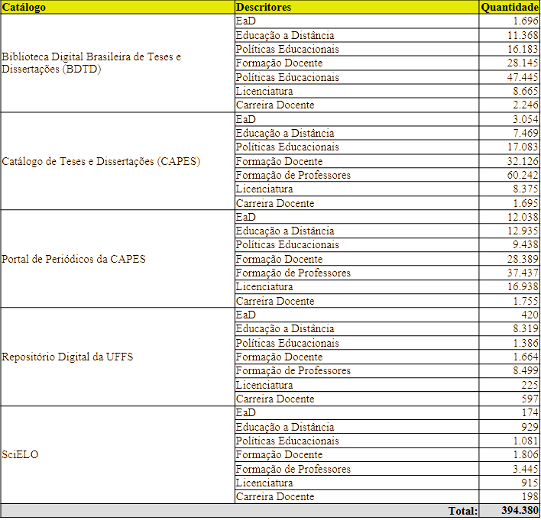
Fonte: Elaborado pelo autor junto às bases de dados do levantamento bibliográfico nas fontes citadas.
Tendo em vista a vasta quantidade de resultados obtidos na busca inicial (totalizando 394.380 ocorrências), será necessário realizar um refinamento da pesquisa para identificar as obras mais relevantes e diretamente alinhadas aos objetivos do estudo. Esta etapa envolveu a combinação de descritores utilizando operadores booleanos ("AND", "OR"), o que permitiu uma abordagem mais focada e a seleção de publicações que abordassem as interseções temáticas cruciais para a tese. Além disso, para alguns descritores, foi considerada a relevância de publicações a partir de 2010.
A busca refinada foi realizada com os seguintes descritores combinados: (i) “EaD” AND “Políticas Educacionais”; (ii) “Educação a Distância” AND “Políticas Públicas”; (iii) "Educação a Distância" OR "EaD" AND "Licenciatura"; (iv) “Carreira Docente” AND “Políticas Públicas” e; (v) "Público" AND "Privado" AND "Educação Superior";
A Tabela 2 apresenta os resultados dessa busca refinada, detalhando a quantidade de obras encontradas para cada conjunto de descritores em cada base de dados, bem como o número de obras que foram efetivamente selecionadas ("Usados") para análise e incorporação ao estado do conhecimento.
Tabela 2 - Quantitativo de obras avaliadas e selecionadas para a pesquisa
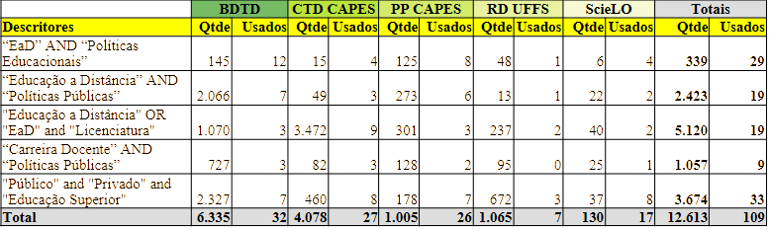
Fonte: Elaborado pelo autor junto às bases de dados do levantamento bibliográfico nas fontes citadas.
Após a leitura sistemática das 109 obras selecionadas, a fase subsequente consistirá no mapeamento e na categorização temática dos achados, em consonância com os pressupostos de Ferreira (2002) e Romanowski e Ens (2006) para estudos de estado do conhecimento. As categorias iniciais derivam dos próprios descritores da busca (EaD, políticas educacionais, formação docente), evoluindo para subcategorias mais específicas, como a mercantilização da educação superior, o arcabouço regulatório, as disputas por recursos e a qualidade da formação. Esse processo de sistematização permitiu dimensionar a recorrência dos temas e identificar os padrões predominantes na literatura.
Os critérios utilizados para a seleção das obras "Usadas" foram os seguintes:
(a) Alinhamento temático direto: Foram priorizadas as obras que abordam diretamente as interseções dos temas centrais da pesquisa, conforme os descritores combinados utilizados na busca refinada: Educação a Distância (EaD), políticas educacionais, formação docente e a dinâmica público/privado na educação superior. Buscou-se literatura que investigasse essas relações de forma explícita, seja em contextos brasileiros ou em comparações internacionais relevantes.
(b) Recorte temporal e atualidade: Conforme mencionado na seção 2.2, houve uma priorização por publicações a partir de 2012. Isso garantiu que o estado do conhecimento refletisse as discussões mais recentes e as transformações ocorridas no campo da EaD e da formação docente no período de interesse da dissertação (2014-2024), ao mesmo tempo em que se buscou incluir obras consideradas marcos teóricos ou referências para a compreensão do histórico da EaD no Brasil, mesmo que anteriores a 2010, caso fossem identificadas como fundamentais.
(c) Relevância e contribuição acadêmica: A seleção buscou incluir trabalhos que oferecessem: (i) fundamentação teórica sólida em obras que apresentassem e desenvolvessem quadros teóricos robustos para analisar a EaD, as políticas educacionais e a formação docente (conceitos de Bourdieu, Ball, Laval); (ii) Evidências empíricas em estudos que apresentassem dados e análises sobre a expansão e as políticas regulatórias da EaD em licenciaturas e; (iii) identificação de tendências, lacunas e consensos em artigos e teses que contribuíssem para mapear o "estado de conhecimento" da discussão, destacando o que já se sabe, onde há controvérsias e quais são os vazios de pesquisa.
(d) Tipo de publicação e credibilidade: A busca foi realizada em bases de dados acadêmicas renomadas (BDTD, Portal de Teses e Dissertações da CAPES, Portal de Periódicos da CAPES, SciELO e Repositório Digital da UFFS), garantindo que as obras selecionadas fossem majoritariamente: (i) teses e dissertações (do BDTD e CTD CAPES); (ii) artigos publicados em periódicos científicos revisados por pares (do Portal de Periódicos da CAPES e SciELO); (iii) capítulos de livros ou livros de editoras com reconhecido mérito acadêmico. A preferência por essas fontes assegurou o rigor metodológico e a confiabilidade das informações.
(e) Potencial para diálogo e contraponto: Foram selecionadas obras que, além de abordar os temas, permitissem estabelecer um diálogo ou contraponto com as perspectivas teóricas e empíricas adotadas na própria dissertação. Isso incluiu trabalhos que, por exemplo, apresentassem diferentes visões sobre a qualidade da EaD, a mercantilização da educação ou o papel do Estado.
A análise dessas obras não se limita a um levantamento descritivo; ela constitui um diálogo crítico com o referencial teórico da pesquisa. As produções acadêmicas são lidas a sob as lentes sociológicas de Stephen Ball e de Pierre Bourdieu, permitindo mapear como diferentes autores do campo educacional compreendem as disputas por hegemonia e por capital simbólico na expansão da EaD.
  - Delineamento da Pesquisa
O delineamento metodológico desta pesquisa foi concebido para permitir uma investigação aprofundada do fenômeno da EaD nas licenciaturas, considerando suas complexas dimensões históricas, sociais e políticas. As escolhas de recorte temporal, modalidade de ensino e tipo de curso foram estratégicas, visando capturar as transformações e contradições inerentes a este campo, em consonância com as lentes da sociologia da política educacional de Stephen Ball e da sociologia de Pierre Bourdieu.
Portanto, esta pesquisa terá como unidade de análise as políticas educacionais de EaD, a partir de 3 níveis de análise: macro (as políticas educacionais); memo (as instituições) e; micro (as licenciaturas).
O recorte temporal desta pesquisa abrange o período de 2014 a 2024, correspondente ao período de vigência do Plano Nacional de Educação (PNE 2014-2024). Trata-se do intervalo mais adequado para compreender a configuração atual da EaD nas licenciaturas, uma vez que nele se consolidam as políticas educacionais, os marcos regulatórios e as dinâmicas de expansão que orientam a presente pesquisa.
Embora a análise concentre-se estritamente no decênio do PNE, a pesquisa mobiliza séries históricas anteriores - especialmente a partir de 2005, ano de regulamentação da EaD - apenas como elemento de contextualização. Esses dados permitem evidenciar o início do processo de expansão acelerada da modalidade no setor privado e funcionam como base para compreender a inflexão que se intensifica a partir de 2014.
Assim, o recorte adotado combina: (a) análise principal do período 2014-2024, em alinhamento direto com os objetivos da pesquisa; e (b) contextualização histórica do intervalo 2005-2013, necessária para demonstrar o movimento estrutural que antecede e fundamenta a expansão observada no ciclo do PNE.
Com essa delimitação, a pesquisa garante precisão metodológica, coerência com seus objetivos e capacidade de identificar tendências estruturais na oferta de licenciaturas no Brasil, especialmente no que diz respeito à consolidação da EaD e aos efeitos diferenciados entre instituições públicas e privadas.
A escolha das licenciaturas como foco central da pesquisa justifica-se pelo papel estratégico que esses cursos desempenham na formação de professores para a Educação Básica, eixo estruturante das políticas educacionais brasileiras. Como a qualidade da educação pública está diretamente relacionada às condições de formação inicial, a análise das licenciaturas permite compreender como as dinâmicas estruturais da educação superior - especialmente a expansão acelerada da EaD - impactam a constituição do corpo docente nacional.
No contexto do PNE 2014-2024, as licenciaturas também assumem centralidade pela forte assimetria entre a oferta pública presencial - pautada pela indissociabilidade entre ensino, pesquisa e extensão, pela convivência acadêmica e pela socialização profissional crítica - e a oferta privada por meio da EaD, expressando disputas históricas por financiamento, regulação e modelos de expansão. Focar essa modalidade possibilita evidenciar como processos de massificação, padronização e escalabilidade, impulsionados sobretudo pelo setor privado, vêm redefinindo o cenário da formação inicial em larga escala.
Assim, o estudo das licenciaturas em EaD, no âmbito deste delineamento metodológico, volta-se para as tendências estruturais, para os movimentos institucionais e para os efeitos sistêmicos observáveis nos microdados oficiais, permitindo caracterizar objetivamente o modo como diferentes redes de ensino têm se reposicionado diante da consolidação da EaD no país.
A ênfase na Educação a Distância (EaD) decorre de seu papel central na reconfiguração da educação superior brasileira, especialmente a partir de sua regulamentação em 2005 e de sua consolidação no ciclo do PNE 2014-2024. A modalidade tornou-se o principal vetor de expansão do setor, alterando significativamente o perfil da oferta, a distribuição das matrículas e as dinâmicas entre instituições públicas e privadas.
No âmbito deste delineamento, a EaD é tratada como um fenômeno estrutural cuja expansão pode ser mensurada, comparada e caracterizada por meio dos microdados oficiais do Censo da Educação Superior. Tal enfoque permite examinar objetivamente tendências de crescimento, padrões de concentração de mercado, taxas de evasão, perfis de ingressantes e demais indicadores relevantes para compreender o impacto da modalidade na formação inicial de professores.
A escolha de privilegiar a EaD também se justifica pelo fato de que sua rápida expansão produziu assimetrias expressivas entre setores e modalidades, afetando diretamente o campo da formação docente. Ao focalizar as licenciaturas na modalidade a distância, o estudo visa identificar como as políticas regulatórias, os mecanismos de expansão privada e as transformações no sistema da educação superior se articulam para redefinir o cenário da formação inicial no país.
Assim, a análise da EaD, neste recorte metodológico, fundamenta-se na observação de indicadores educacionais em larga escala, permitindo mapear tendências estruturais e compreender como a modalidade se consolidou como elemento hegemônico na formação de professores durante o período do PNE 2014-2024.
  - Coleta e Organização dos Dados
A pesquisa envolve um processo rigoroso de coleta e organização de dados secundários provenientes de bases oficiais, visando subsidiar a análise quantitativa e responder às questões propostas. A compreensão da distinção entre dados, informação e conhecimento foi fundamental para garantir a fidedignidade e a capacidade de cruzamento das informações.
Neste estudo, dados são entendidos como elementos brutos; informação como dados contextualizados e com propósito; e conhecimento como informação dotada de significado, interpretação e valor para a tomada de decisão (Angeloni, 2003; Davenport, 2019). Essa progressão conceitual guiou todo o processo de tratamento e análise dos insumos primários da pesquisa.
As fontes de dados secundários utilizadas nesta pesquisa foram selecionadas de acordo com sua confiabilidade, abrangência nacional e pertinência para a análise documental e quantitativa da formação docente no período do PNE 2014-2024.
Os microdados do Censo da Educação Superior do INEP, referentes ao período entre 2014 e 2024, constituem o corpo empírico do estudo, as séries históricas do período entre 2005 e 2013, foram mobilizadas exclusivamente para fins de contextualização. Somam-se a esses dados os Microdados do Censo Escolar da Educação Básica (INEP), também no recorte 2014-2024, cuja extração e cruzamento visam analisar o perfil de titulação dos docentes que já atuam nas redes pública e privada - elemento fundamental para avaliar o impacto prático da expansão da EaD na composição do magistério nacional e verificar o cumprimento (ou desvirtuamento) das Metas 15 e 16 do PNE.
Para dimensionar o contexto populacional e regional que influencia a distribuição da oferta e da demanda por cursos de licenciatura, foram empregados dados demográficos e socioeconômicos do IBGE, provenientes dos Censos de 2010 e 2022 e de pesquisas amostrais complementares. A análise desses indicadores foi articulada com relatórios e indicadores de políticas públicas do IPEA, utilizados para contextualizar as tendências estruturais associadas à expansão da EaD, à educação superior e às dinâmicas federativas observadas no período.
No plano da regulação, os documentos oficiais da legislação educacional - leis, decretos, portarias e demais normativas - foram obtidos diretamente no Portal da Legislação da Presidência da República e no e-MEC, garantindo acesso a versões primárias, atualizadas e fidedignas. A eficácia e as contradições das políticas de Estado foram examinadas por meio dos relatórios e painéis do Portal de Monitoramento do PNE (INEP/MEC), com foco estrito nos indicadores das Metas 12, 15 e 16. O contraste entre os relatórios oficiais de monitoramento e os microdados brutos permitiu desvelar como o cumprimento estatístico dessas metas encobriu, na prática, a privatização e a precarização da formação docente.
Para compreender a materialidade da financeirização e da oligopolização do setor privado, a pesquisa utilizou dados financeiros públicos extraídos dos Relatórios de Relações com Investidores (RI) e dos demonstrativos padronizados enviados à CVM pelos principais conglomerados educacionais de capital aberto (Cogna, YDUQS, Vitru, Ânima e Ser Educacional). A coleta focou em indicadores como Receita Líquida, EBITDA, margens de lucro, volume de aquisições e ticket médio das mensalidades, permitindo cruzar o desempenho financeiro com a expansão territorial dos polos de EaD. De forma complementar, foram coletados dados primários diretamente nos sites institucionais e portfólios comerciais dos cinco maiores grupos educacionais privados, com o objetivo de mapear a oferta atual de cursos de licenciatura, os valores das mensalidades, as estratégias de marketing e a arquitetura dos modelos asset-light. Esses dados servem para materializar o conceito de commoditycidade (Bianchetti; Sguissardi, 2017), evidenciando como a formação docente é empacotada e vendida no varejo digital.
No âmbito do financiamento público, os dados do Orçamento da União foram obtidos por meio do Portal do Congresso Nacional, a partir da Lei Orçamentária Anual (LOA) de cada ano do recorte, permitindo compreender a destinação de recursos ao MEC, às IFES e aos gastos com educação superior. Por fim, os documentos institucionais das universidades federais - Planos de Desenvolvimento Institucional (PDI), Relatórios de Gestão, Planos de oferta de cursos e registros públicos disponíveis nos portais institucionais e no e-MEC - foram essenciais para identificar estratégias e posicionamentos institucionais diante da expansão da EaD.
A coleta dos dados consistiu no download e organização dos Microdados do Censo da Educação Superior (INEP) referentes ao período analítico de 2014 a 2024, bem como de séries históricas retroativas (2005-2013), utilizadas exclusivamente como contextualização. Os arquivos originais foram tratados como bases brutas, preservando sua integridade para fins de rastreabilidade.
Enquanto os microdados do INEP e do IBGE serão submetidos ao rigoroso processo de ETL e modelagem relacional no Data Warehouse, os dados provenientes dos Relatórios de RI, da CVM e dos sites institucionais dos conglomerados passarão por um processo de sistematização documental. As métricas financeiras (EBITDA, ticket médio, receita) serão tabuladas em planilhas estruturadas para permitir o cruzamento direto com as curvas de expansão de matrículas e polos extraídas do INEP. Esse cruzamento metodológico (dados educacionais versus dados financeiros) é o que garantirá a sustentação empírica para a análise sociológica da mercantilização do campo.
Durante o processo de tratamento dos microdados, após a etapa de extração inicial, as informações foram organizadas em um ambiente de banco de dados local a fim de garantir maior controle, rastreabilidade e eficiência nas operações de consulta. Para isso, utilizou-se o SQLite, um sistema de gerenciamento de banco de dados relacional leve e de alta portabilidade, adequado para projetos que demandam manipulação estruturada de grandes volumes de dados em ambiente local sem a necessidade de servidores dedicados. O SQLite foi empregado como repositório intermediário ao longo do processo de ETL, armazenando tabelas factuais e dimensionais geradas nas etapas de limpeza, padronização e integração dos microdados do INEP e do IBGE.
A administração, inspeção e validação desse banco de dados serão realizadas por meio do DBeaver, uma ferramenta gráfica de gerenciamento de bancos de dados que possibilita a visualização de esquemas, execução de consultas SQL, verificação de consistência, conferência de chaves e análise estrutural das tabelas. O DBeaver foi fundamental para monitorar a integridade das transformações realizadas, identificar possíveis inconsistências e assegurar a conformidade das estruturas tabulares antes da modelagem analítica e da construção das visualizações.
A combinação entre SQLite (como gerenciador relacional local) e DBeaver (como interface de administração e consulta) permitiu um fluxo de trabalho reprodutível, transparente e tecnicamente robusto, fortalecendo a confiabilidade dos resultados produzidos nesta pesquisa.
A etapa de integração consolidou os microdados do INEP com informações demográficas e socioeconômicas do IBGE, permitindo análises articuladas entre oferta, expansão institucional e características regionais. Para suportar operações analíticas em larga escala, os dados foram modelados em um Data Warehouse, estruturado segundo princípios de modelagem dimensional, viabilizando consultas eficientes, cruzamentos entre variáveis e análises multivariadas.
Todo o fluxo de processamento - desde a aquisição até a carga final - será documentado e automatizado, garantindo reprodutibilidade, rastreabilidade e auditabilidade dos procedimentos. As especificações técnicas completas, incluindo scripts, ferramentas utilizadas e arquitetura da base de dados, encontram-se detalhadas no Anexo I desta dissertação.
A natureza dos microdados educacionais utilizados neste estudo - provenientes do INEP (Censo da Educação Superior), do IBGE (Censo Demográfico e PNAD Contínua) e de bases estatísticas do IPEA - impõe desafios específicos ao tratamento, integração e análise das informações. Diferentemente de bancos tabulares simples, tais microdados consistem em bases gigantescas, fragmentadas, heterogêneas, multiestruturais e distribuídas em múltiplos arquivos por ano, frequentemente com inconsistências internas, mudanças de layout entre ciclos, codificações distintas e ausência de chaves unificadas. Esses dados não foram concebidos para serem analisados diretamente em aplicativos convencionais, como planilhas eletrônicas, o que torna sua exploração dependente de técnicas especializadas de engenharia de dados.
Por esse motivo, este estudo adotou uma arquitetura baseada em processos ETL (Extract, Transform, Load) e na construção de um Data Warehouse educacional, que viabiliza a criação de uma base integrada, limpa e analiticamente consistente. O processo de extração envolveu a leitura automatizada dos arquivos originais (em formatos CSV, TXT, JSON e XLS) e sua ingestão em repositórios estruturados; a transformação compreendeu etapas de limpeza, padronização de variáveis, normalização de categorias, criação de chaves compostas, harmonização semântica entre diferentes anos e fusão com dados demográficos e socioeconômicos; e a carga resultou em um banco de dados analítico capaz de suportar consultas complexas por meio de scripts SQL reprodutíveis.
Essa infraestrutura metodológica atende a três finalidades centrais para a pesquisa em políticas educacionais:
(a) Rigor analítico e reprodutibilidade científica: A consolidação dos dados em um Data Warehouse elimina erros de manipulação manual, permite auditoria completa de cada transformação realizada e garante que qualquer consulta possa ser repetida, revisada e reinterpretada, atendendo aos princípios de transparência e replicabilidade que orientam pesquisas baseadas em evidências.
(b) Capacidade de análise multivariada e longitudinal: Característica indispensável para responder aos objetivos e questões desta dissertação. A reconfiguração da oferta de licenciaturas e as estratégias das UFs frente à expansão privada dependem de análises que integram anos, modalidades, redes, tipos institucionais, regiões, perfis individuais e trajetórias acadêmicas - operações impossíveis de realizar com qualidade em planilhas.
(c) Produtividade analítica e acesso ampliado a padrões complexos: Ao permitir consultas complexas por SQL, a estrutura construída possibilita a geração rápida e precisa de indicadores inéditos, cruzamentos entre categorias e séries históricas, além de viabilizar análises combinatórias que revelam padrões invisíveis em abordagens tradicionais.
Assim, a adoção do ETL e do Data Warehouse não constitui apenas uma opção técnica, mas uma exigência epistemológica da abordagem adotada. Trata-se de uma resposta metodológica coerente à escala, à complexidade e à granularidade dos dados utilizados, alinhada às práticas adotadas por instituições como INEP, IBGE, IPEA, OCDE e UNESCO em estudos educacionais de larga escala. Ao integrar os fundamentos da Ciência de Dados à pesquisa em políticas educacionais, esta dissertação contribui para o fortalecimento de metodologias avançadas no campo e oferece um modelo replicável de infraestrutura analítica para estudos futuros.
  - Categorias de Análise Consideradas
As categorias analíticas serão definidas a partir das variáveis disponíveis nos microdados do Censo da Educação Superior (INEP) e em bases demográficas do IBGE, permitindo uma exploração abrangente da expansão da EaD nas licenciaturas durante o PNE 2014-2024. As categorias utilizadas organizam-se em quatro níveis:
(a) Categorias institucionais (variáveis do INEP): Incluem variáveis que caracterizam a oferta institucional, tais como: (i) categoria administrativa (federal, estadual, municipal, privada com/sem fins lucrativos); (ii) organização acadêmica (universidade, IF, centro universitário, faculdade); (iii) localização (UF, município, região); (iv) infraestrutura declarada na IES (bibliotecas, laboratórios, salas de aula, equipamentos de informática, acessibilidade, etc.); (v) indicadores de capacidade institucional (corpo docente, regime de trabalho, instalações). Essas categorias permitem caracterizar assimetrias estruturais entre redes públicas e privadas e compreender padrões de oferta da EaD no período analisado.
(b) Categorias relacionadas aos cursos de licenciatura (variáveis do INEP): Incluem variáveis que caracterizam a oferta dos cursos de licenciatura, tais como: (i) área do conhecimento / área detalhada; (ii) modalidade de ensino (presencial ou EaD); (iii) turno (diurno, noturno, integral); (iv) quantidade de vagas, ingressantes, matrículas e concluintes; (v) histórico de oferta no período 2014-2024. Essas categorias viabilizam a análise da expansão da EaD nas licenciaturas e da retração da oferta presencial.
(c) Categorias de financeirização e desempenho de mercado (via RI/CVM): (i) métricas de rentabilidade tais como receita líquida, EBITDA e margem de lucro, utilizadas para mensurar a extração de valor do setor educacional; (ii) engenharia de precificação tais como ticket médio (valor da mensalidade) praticado na graduação EaD em comparação com cursos presenciais e de elite (ex: Medicina).
(d) Categorias de efetividade e contradição política (via Portal do PNE): (i) desvio normativo, tais como o distanciamento entre o texto da lei (Metas 12, 15 e 16) e a materialidade da execução (expansão privada versus estagnação pública); credencialismo tais como a proporção de titulações lato sensu (especializações rápidas) em detrimento do stricto sensu (mestrado/doutorado) no cumprimento da Meta 16. Essas variáveis permitem comparar territórios com maior adesão ao EaD e identificar padrões estruturais que podem influenciar matrícula, evasão e preferência por modalidade.
  - Técnicas de Análise dos dados
A análise dos dados adotará uma abordagem quantitativa, sustentada pela interpretação teórico-documental das políticas educacionais. O conjunto de técnicas foi selecionado para responder aos objetivos da pesquisa, especialmente no que concerne à expansão da EaD nas licenciaturas durante o PNE 2014-2024.
A análise quantitativa constituiu o núcleo empírico da pesquisa. Foram utilizadas técnicas de:
a) Estatística descritiva: distribuição de matrículas, ingressos e concluintes; evolução temporal por modalidade; variações regionais e institucionais e perfil sociodemográfico (raça/cor, idade, sexo). Essas técnicas permitiram caracterizar o comportamento da EaD e da oferta das licenciaturas no período do PNE.
b) Análises comparativas: Comparações descritivas entre: setor público e setor privado; modalidades (presencial × EaD); regiões e unidades federativas; setor público e setor privado; modalidades (presencial × EaD); e regiões e unidades federativas. Essas comparações revelam assimetrias estruturais e padrões de concentração da oferta.
c) Modelagem de dados (Data Warehouse): A arquitetura multidimensional permitiu a agregação, cruzamento e visualização de conjuntos massivos de microdados, produzindo indicadores sintéticos e séries históricas consistentes.
A análise dos documentos oficiais - legislação, decretos, políticas regulatórias - seguiu princípios de análise documental (Cellard, 2008), visando explicitar: (i) o marco regulatório da EaD; (ii) diretrizes que influenciaram a expansão da modalidade; (iii) movimentos de flexibilização normativa; (iv) tensões entre setor público e privado.
Essa análise não configura análise qualitativa de campo, mas uma interpretação crítica
de documentos normativos, fundamental para contextualizar os achados quantitativos.
A integração entre os achados quantitativos e a análise documental ocorrerá na etapa de discussão. Os dados do INEP proporcionaram uma visão macro-estrutural da expansão da EaD, enquanto o referencial de Stephen Ball permitiu interpretar tais movimentos como expressões de disputas políticas e estratégias de mercado no campo educacional.
Essa integração complementa os resultados empíricos sem caracterizar “método misto”, mas sim uma abordagem quantitativa com interpretação crítico-sociológica, adequada à natureza documental da pesquisa.
  - Estratégias de organização e publicização da pesquisa

No contexto operacional desta dissertação, o Collaboratio desempenhou o papel de ambiente de rastreabilidade das decisões metodológicas e teóricas tomadas ao longo do desenvolvimento do trabalho. O sistema estruturou, de forma sistemática, os conflitos conceituais e dúvidas de orientação (por meio de um workflow formalizado nas etapas criação, debate, conciliação, decisão, ação e finalização), as issues de tarefa e acompanhamento, bem como os registros de atividade dos envolvidos no processo de orientação. Esse modelo permitiu manter um histórico auditável de cada decisão tomada durante a pesquisa, atribuindo responsabilidades e conferindo transparência ao processo científico.
Complementarmente, a funcionalidade de mapas mentais foi utilizada para representar visualmente as estruturas conceituais e as relações entre as teorias estudadas, enquanto o módulo de tópicos serviu como ferramenta de planejamento textual, permitindo organizar antecipadamente a estrutura argumentativa dos capítulos da dissertação. O módulo de artefatos cumpriu papel igualmente relevante ao funcionar como repositório vinculado de arquivos externos - gráficos, tabelas, scripts e programas de computador - associados diretamente aos tópicos e seções correspondentes, o que possibilitou a localização rápida de cada elemento no momento de revisões ou quando mudanças estruturais demandavam a atualização de material de apoio.
O sistema contou ainda com um módulo dedicado à gestão de citações, utilizado como repositório ativo de passagens e excertos bibliográficos coletados durante as etapas de estudo da literatura. Diferentemente de um simples marcador de referências, esse módulo permitiu registrar, de forma indexada e contextualizada, trechos relevantes identificados nas leituras, com indicação da fonte e anotações de pertinência temática, constituindo assim um acervo consultável durante a fase de escrita da dissertação. A integração nativa com o gerenciador bibliográfico Zotero potencializou esse recurso: por meio de mapeamentos configuráveis entre coleções e itens do Zotero e os contextos internos da obra no Collaboratio, foi possível sincronizar incrementalmente as referências bibliográficas. Esse fluxo integrado entre coleta bibliográfica, organização de referências, planejamento textual e gestão de decisões contribuiu para conferir maior rigor e sistematicidade ao processo de condução da pesquisa.
Como parte das estratégias de divulgação científica e de publicização dos achados empíricos, será desenvolvida uma landing page dedicada à apresentação dos principais resultados da pesquisa em formato visual e textual. Esse ambiente digital tem caráter exclusivamente comunicacional, não interferindo nas etapas de coleta, tratamento ou análise dos dados.
A página será construída utilizando HTML, CSS, JavaScript e o framework Bootstrap, permitindo a organização responsiva e acessível dos gráficos, tabelas, indicadores e sínteses interpretativas produzidas ao longo do estudo. A implementação será realizada pelo pesquisador como recurso técnico complementar, com o objetivo de ampliar a transparência, a disseminação do conhecimento e o acesso público aos dados analisados.
O desenvolvimento da landing page não constitui etapa metodológica da pesquisa, mas sim um produto derivado dela, voltado à comunicação dos resultados em formato digital.
Além da landing page, para suportar o processo de organização, rastreabilidade e gestão desta pesquisa, foi desenvolvida e utilizada uma aplicação web denominada Collaboratio, concebida especificamente para apoiar o trabalho de orientação acadêmica sem alterar o arquivo mestre de redação, mantido no LibreOffice com gerenciamento de referências via Zotero. O sistema foi construído com uma arquitetura baseada em Python/FastAPI, banco de dados SQLite, autenticação via Google OAuth 2.0 e armazenamento de anexos integrado ao Google Drive, funcionando como repositório centralizado de memória processual da pesquisa.
  - Utilização da Inteligência Artificial na Pesquisa
A utilização de ferramentas de Inteligência Artificial (IA) nesta dissertação ocorrerá exclusivamente como apoio técnico, organizacional e analítico, sem qualquer delegação de autoria, interpretação ou tomada de decisões acadêmicas. Todas as sugestões, sínteses e códigos gerados pelas ferramentas foram submetidos a validação crítica integral do pesquisador, em consonância com as diretrizes éticas estabelecidas por órgãos internacionais de integridade científica (COPE, 2023; UNESCO, 2023; CAPES, 2024).
O uso da IA não substitui a leitura das obras, a construção argumentativa, a análise dos dados nem a escrita autoral. A tecnologia atuará como ferramenta de apoio, semelhante a softwares de análise estatística ou gerenciadores bibliográficos, complementando - e não substituindo - o trabalho intelectual.
Ferramentas de IA generativa serão utilizadas de forma pontual para agilizar tarefas instrumentais relacionadas ao estado do conhecimento e à revisão de literatura. Entre as funcionalidades empregadas, destacam-se:
(a) Localização preliminar de referências: Recursos como Adapta One e Notebook LM auxiliaram na identificação inicial de artigos, livros e documentos pertinentes às palavras-chave previamente definidas pelo pesquisador. No âmbito da revisão bibliográfica e da análise documental, utilizou-se o Notebook LM (Google, 2024) como ferramenta de inteligência artificial para a prospecção e organização de literatura acadêmica. Essa plataforma permitiu realizar buscas semânticas avançadas em repositórios como SciELO, Google Scholar e bases de dados especializadas, a partir de termos-chave derivados das questões de pesquisa, como "EaD na formação docente", "hegemonia privada no campo educacional" (Bourdieu, 1989) e "políticas neoliberais em educação" (Ball, 2014). As obras sugeridas serão verificadas, selecionadas e lidas integralmente pelo autor, não havendo delegação da etapa de análise conceitual ou teórica.
(b) Sínteses exploratórias: Resumos automáticos serão utilizados apenas para triagem inicial de textos, com o objetivo de identificar rapidamente a pertinência da obra ao campo de investigação. A compreensão aprofundada e a incorporação das ideias ao corpo teórico da dissertação ocorrerão exclusivamente por meio da leitura crítica realizada pelo autor.
(c) Comparação e organização de ideias: A IA auxiliará na organização preliminar de temas recorrentes, autores e correntes teóricas, permitindo ao pesquisador visualizar agrupamentos temáticos e estruturar o capítulo de revisão. Não haverá análise automatizada de conteúdo nem categorização empírica por IA; qualquer organização final é resultado de julgamento humano e fundamentação teórica própria.
Ferramentas de IA especializadas (como Vibecoding, extensões do Gemini integradas ao IDE VS Code e a IDE TRAE 2.0) serão empregadas como assistentes técnicos de programação, acelerando etapas de rotina no processamento dos microdados.
A utilização da IA se concentrou em três frentes:
(a) Automação de extratores e pipelines de dados: Nesta fase serão gerados scripts auxiliares em Python e SQL para: carregamento de arquivos; padronização de formatos; verificação de inconsistências; limpeza de variáveis, preparação das bases para modelagem dimensional. As bibliotecas utilizadas incluíram Pandas, NumPy, Requests, OpenPyXl, SQLAlchemy, entre outras. O pesquisador revisará e ajustará cada linha de código, garantindo integridade, precisão e adequação metodológica.
(b) Apoio em boas práticas de programação: A IA sugerirá otimizações de desempenho, organização de funções, modularização do código e melhorias de legibilidade, sempre dentro dos parâmetros estabelecidos pelo pesquisador.
(c) Geração de visualizações exploratórias: Scripts para gráficos e tabelas (Matplotlib, Seaborn) serão iniciados com suporte da IA, mas a definição das métricas, dos indicadores, das variáveis cruzadas e das interpretações é exclusivamente do pesquisador.
Em todos os casos, a IA atuou como ferramenta auxiliar, e não como agente analítico ou interpretativo.
Ferramentas como Adapta One serão utilizadas para refinamento da escrita, sem interferência no conteúdo científico. As funções utilizadas incluirão: sugestões de clareza textual; correções gramaticais; ajustes de coesão e fluidez; propostas iniciais de títulos e subtítulos; reestruturação de parágrafos longos.
Para o refinamento textual e a iteração argumentativa, empregou-se o AdaptaOne (Adapta, 2025), configurado com o contexto integral da dissertação e o perfil de um expert acadêmico em políticas educacionais e sociologia do campo (Bourdieu e Ball). Ao fornecer trechos preliminares, o AdaptaOne sugeriu reformulações para maior clareza conceitual, coesão lógica e rigor teórico, preservando a voz autoral e evitando alucinações.
O conteúdo substantivo - argumentos, interpretações, críticas, conceitos, articulações teóricas e análises - serão integralmente de autoria do pesquisador.
A IA será empregada como recurso heurístico para: verificar coerência interna entre seções; solicitar apontamentos críticos preliminares; testar a clareza de certas formulações; e identificar eventuais lacunas argumentativas.
Adicionalmente, o AdaptaOne simulou avaliações críticas de banca examinadora, atuando como avaliador metodológico e textual. Passando capítulos completos ou o documento integral, solicitou-se análises sobre acertos e falhas: consistência metodológica , desenvolvimento sequencial das ideias, construção argumentativa e sugestões de correção para as regras da ABNT. Essa simulação iterativa fortaleceu a robustez da dissertação, identificando inconsistências como redundâncias entre capítulos e propondo otimizações sem alterar o escopo original.
Essa utilização ocorrerá como uma espécie de leitura beta, semelhante à devolutiva de um revisor técnico. Nenhuma conclusão, interpretação ou trecho analítico será produzido pela IA. Todas as revisões serão cuidadosamente avaliadas, aceitas ou rejeitadas pelo autor.
Além das IAs generativas, serão empregadas ferramentas específicas para otimizar o fluxo de trabalho e a interação com as fontes:
(a) Notebook LM: A ferramenta Notebook LM do Google será utilizada para criar um ambiente de diálogo com as principais obras da dissertação. Os arquivos PDF dos textos serão carregados na plataforma, permitindo ao pesquisador fazer perguntas diretas sobre o conteúdo, solicitar resumos de partes específicas e conectar ideias entre diferentes documentos. Isso acelerará a compreensão e a análise crítica das fontes primárias e secundárias.
(b) Zotero: Para a organização e gestão das referências bibliográficas, será utilizado o software Zotero. Esta ferramenta permitirá a criação de uma biblioteca digital com todas as obras consultadas, facilitando a inserção de citações no corpo do texto e a geração automática da lista de referências no formato ABNT, garantindo a padronização e a precisão das informações.
Ambas as ferramentas atuarão como apoio logístico - não como substitutas de leitura ou análise.
O uso de IA nesta pesquisa segue diretrizes éticas rigorosas, observando princípios de: transparência (declaração explícita das ferramentas utilizadas); responsabilidade (não delegação da autoria intelectual); validação humana (validação rigorosa de qualquer material gerado); e integridade acadêmica (não utilização de IA para produzir argumentos, análises ou conclusões).
Todos os textos analíticos, interpretações dos dados, construções teóricas e decisões metodológicas presentes nesta dissertação são inteiramente de autoria do pesquisador. A IA atuou apenas como suporte técnico, organizacional e redacional, preservando-se integralmente a autonomia intelectual que caracteriza o trabalho científico.
- AS POLÍTICAS DE EDUCAÇÃO SUPERIOR COMO CAMPO DE DISPUTAS
O campo é um espaço de forças e um campo de lutas voltado para transformar ou conservar a estrutura dessas forças.
Pierre Bourdieu, 1989.
A epígrafe de Pierre Bourdieu sintetiza o cerne das tensões contemporâneas que estruturam este capítulo: as políticas educacionais não são neutras nem técnicas, mas resultados de disputas de poder entre agentes desigualmente posicionados no campo. No caso da educação superior brasileira, essa disputa se intensificou entre 2014 e 2024, período em que a EaD se converteu em um terreno estratégico de confronto entre projetos públicos, estatais e empresariais pela definição legítima da formação docente.
Essa constatação de Bourdieu é fundamental para compreender a expansão da EaD no Brasil entre 2014 e 2024. Se as políticas educacionais são sempre "efeitos de forças que disputam sua direção", então a hegemonia privada na EaD não é resultado de inovação pedagógica espontânea ou demanda genuína de estudantes, mas de um conjunto articulado de disputas polííticas em que diferentes agentes - universidades federais, conglomerados privados, organismos multilaterais e o próprio Estado - competem pela definição legítima da formação docente. Compreender essas disputas exige uma análise que integre três dimensões complementares: (1) a estrutura do campo educacional (quem está, onde está, que capitais possuem), (2) a dinâmica das políticas que reconfiguração esse campo (como as regras mudam, quem as muda), e (3) o contexto histórico-institucional que torna essas mudanças possíveis (por que o Brasil permite essa captura). É precisamente essa integração que os autores utilizados neste capítulo oferecem.
Bourdieu (1989) oferece a estrutura conceitual para compreender o campo educacional como um espaço de posições desiguais, onde agentes disputam múltiplos capitais (econômico, simbólico, regulatório, cultural). Seus conceitos de campo, habitus, capital e dominação simbólica permitem mapear como as instituições privadas acumularam poder e como as universidades federais perderam centralidade. Bourdieu mostra que as transformações do campo não são neutras: elas refletem e reproduzem relações de poder estruturais.
Ball (2014) oferece a dinâmica processual para compreender como as políticas educacionais reconfiguram o campo através de mecanismos de performatividade, avaliação e governança neoliberal. Seus conceitos de políticas como textos e discursos, performatividade e quase-mercados iluminam como o Estado, longe de se retirar, se reconfigura como "produtor de mercados", criando as condições para que o setor privado prospere. Ball mostra que as políticas não apenas regulam: elas performam novas práticas e redefinem o que é legítimo no campo.
Faoro (2001) oferece o contexto histórico-institucional brasileiro, mostrando como o patrimonialismo permite que mecanismos públicos operem em benefício de interesses privados historicamente articulados. Seu conceito-chave de patrimonialismo (a confusão entre esfera pública e privada no Estado brasileiro) explica por que a captura regulatória é possível e recorrente, e como políticas públicas podem ser transformadas em dispositivos de acumulação privada.
A integração desses três autores permite compreender a EaD não como uma simples modalidade pedagógica ou inovação tecnológica, mas como um dispositivo político que reorganiza o campo educacional em favor de conglomerados privados. Enquanto Bourdieu revela a estrutura das desigualdades, Ball revela a dinâmica das políticas que as produzem, e Faoro revela o contexto institucional que as torna possíveis.
A metamorfose que observamos é profunda: a educação superior deslocou-se de uma instituição social orientada pelo bem público para uma "organização operacional" regida pela racionalidade mercadológica e por índices de produtividade. Essa transformação não é acidental, mas resultado de escolhas políticas que favoreceram conglomerados privados em detrimento das universidades federais. É neste campo - permeado por lógicas de performatividade, financeirização e competição - que diferentes projetos competem pela hegemonia sobre a formação de professores no Brasil.
A compreensão da expansão da EaD no Brasil e da hegemonia alcançada pelas instituições privadas no campo da formação de professores exige um marco teórico capaz de articular políticas educacionais, disputas por capital simbólico e dinâmicas de mercado. Entre 2014 e 2024, a EaD tornou-se o principal vetor de crescimento da educação superior brasileira, impulsionada pelas transformações regulatórias, pressões econômicas, racionalidades gerenciais e decisões estatais que reconfiguram profundamente a organização da oferta. As universidades federais, historicamente centrais na formação de professores, assistem à rápida ascensão de conglomerados privados e à consolidação de uma “indústria da EaD”, muitas vezes sem reagir de forma coordenada ou estratégica.
Além dessa estrutura teórica, este capítulo mobiliza um conjunto de autores complementares que aprofundam aspectos específicos da transformação da educação superior brasileira. Valdemar Sguissardi (2008; 2009; 2017) e Lucídio Bianchetti (2017) oferecem análises críticas sobre o processo de mercantilização e financeirização da educação superior, mostrando como a educação deixa de ser compreendida como direito social e passa a ser tratada como mercadoria e ativo financeiro. O conceito de "commoditycidade" de Bianchetti é particularmente relevante para compreender como a EaD se converteu em um produto padronizado, de baixo custo e alta escalabilidade, destinado à massificação da formação docente. Jaime Giolo (2008, 2018), por sua vez, fornece uma análise crítica específica sobre a trajetória da EaD no Brasil, denunciando como a modalidade, desviou-se de seu propósito original de complementaridade pública para tornar-se a principal engrenagem de lucratividade da iniciativa privada. Nesse movimento, a lógica do capital suplanta a densidade intelectual necessária à constituição do sujeito docente. O que se denuncia, portanto, não é o uso de ambientes virtuais, mas a usurpação da ideia de formação docente por dispositivos de testagem e repasse de informação sem lastro na pesquisa e na extensão universitária.
A reconfiguração das políticas educacionais não é um fenômeno isolado do Brasil. Michael Apple (2003) e Roger Dale (2004) oferecem perspectivas que conectam as dinâmicas locais a processos globais de neoliberalização. Apple examina como as racionalidades empresariais penetram o currículo e a pedagogia, transformando a educação em um espaço de competição e performatividade. Dale, por sua vez, analisa como as políticas educacionais globais (frequentemente mediadas por organismos multilaterais) são apropriadas e recontextualizadas em contextos nacionais específicos, criando o que ele denomina "hibridização" entre modelos públicos e privados. No caso brasileiro, essa hibridização é visível na forma como políticas públicas (como FIES e ProUni) acabam financiando a expansão privada, criando um "quase-mercado" educacional.
Para compreender por que essa captura de políticas públicas foi possível no Brasil, é necessário recorrer a autores que analisam a história institucional e sociológica do país. Marilena Chaui (2001, 2003) oferece uma crítica incisiva sobre a transformação da universidade pública de uma "instituição social" (orientada pelo bem público, pela reflexão crítica e pela autonomia) para uma "organização operacional" (regida por metas, indicadores de desempenho e racionalidade gerencial). Essa transformação não é meramente administrativa: ela reflete uma reconfiguração profunda dos valores e das práticas que orientam a educação superior. Jessé Souza (Souza, 2017), complementando a análise de Faoro, examina como as elites brasileiras historicamente capturaram o Estado para seu benefício, criando estruturas de privilégio que persistem até hoje. Sua análise do patrimonialismo como "estrutura mental" das elites ajuda a compreender por que a privatização da educação superior não é vista como problema, mas como solução "natural" para a expansão do acesso.
A integração desses onze autores em três níveis de contribuição permite uma análise multidimensional da expansão da EaD entre 2014 e 2024. Os autores estruturantes (Bourdieu, Ball, Faoro) fornecem o marco teórico para compreender a disputa pelo campo educacional. Os autores complementares (Sguissardi, Bianchetti, Giolo, Apple, Dale) aprofundam os mecanismos específicos de mercantilização, financeirização e reconfiguração curricular. Os autores de contexto (Chaui, Souza) iluminam o cenário histórico-institucional brasileiro que torna essa transformação possível. Juntos, eles revelam que a expansão da EaD não é resultado de inovação pedagógica espontânea ou demanda genuína de estudantes, mas de um conjunto articulado de escolhas políticas que reconfiguraram o campo educacional em favor de conglomerados privados, aprofundando desigualdades e precarizando a formação de professores.
Assim, este capítulo busca demonstrar que a expansão da EaD entre 2014 e 2024 é resultado direto das políticas educacionais implementadas. Essas políticas reconfiguraram o campo e posicionam os agentes de forma assimétrica, criando as condições para o domínio do setor privado. A contribuição teórica desse e de outros autores será utilizada para a compreender e analisar as disputas que perpassam o fenômeno investigado.
  - As Políticas educacionais como campo de disputas
As políticas educacionais não são neutras. Para Ball (1994, 2004, 2014), as políticas educacionais são “textos e discursos” produzidos em arenas permeadas por conflitos, interesses econômicos, pressões externas e disputas por interpretação. Isso significa que a definição de diretrizes, metas, regulamentações e processos de avaliação é sempre um ato político, realizado sob disputas entre atores que disputam projetos distintos de educação.
No contexto da EaD, essa perspectiva é especialmente relevante. A expansão da modalidade não decorre exclusivamente de decisões pedagógicas ou inovações tecnológicas, mas de escolhas regulatórias que favoreceram a atuação de grandes grupos privados, ao mesmo tempo em que limitaram a capacidade das universidades públicas de ampliar a oferta. As políticas educacionais são campos de disputas dos quais os diferentes projetos se enfrentam: O projeto público de formação de professores, historicamente vinculado às universidades federais, permanentemente confrontado com a agressiva atuação das IES privadas que se apropriam da modalidade EaD para maximizar os lucros.
Como argumenta Ball (2014), as políticas são sempre “ambíguas e disputáveis”, e essa ambiguidade permite que diferentes atores interpretem e se apropriem dos marcos regulatórios de acordo com os seus interesses. No caso brasileiro, os conglomerados privados exploram as lacunas e as ambiguidade dos textos (decretos, portarias, resoluções e etc) para flexibilizar credenciamentos, autorizar polos em larga escala e reduzir exigências acadêmicas.
  - A disputa por hegemonia nO campo educacional
Nesta seção, utilizamos conceitos de Pierre Bourdieu (1989, 1996) e Stephen Ball (2014) não para realizar uma análise aprofundada de suas teorias enquanto objetos específicos de investigação, mas para indicar a presença e a operacionalidade de suas ideias no campo educacional brasileiro. Especificamente, buscamos demonstrar como as dinâmicas que esses autores descrevem - a estruturação de campos sociais em torno de posições desiguais, a disputa por capitais simbólicos e econômicos, a reescrita de regras do jogo, e a submissão de campos autônomos a lógicas externas - materializam-se concretamente na expansão da EaD entre 2014 e 2024.
Essa contextualização teórica é essencial para compreender que a reconfiguração do ensino superior não é meramente uma questão pedagógica ou tecnológica, mas uma disputa estruturada de poder no interior do campo educacional, onde diferentes agentes - Estado, conglomerados privados, universidades públicas, organismos multilaterais - competem pela autoridade legítima de definir o que é educação superior e quais formas de provisão são reconhecidas como válidas.
Desta forma, a teoria dos campos de Pierre Bourdieu (1989, 1996) oferece ferramentas analíticas essenciais para compreender a educação superior brasileira como um espaço social estruturado de posições em confronto, no qual diferentes agentes - Estado, conglomerados privados, universidades públicas, associações corporativas, organismos multilaterais - competem pela autoridade legítima de definir o que é educação superior, o que é formação docente e quais formas de provisão são reconhecidas como válidas. A EaD, nesse sentido, não é meramente uma modalidade pedagógica, mas uma arena onde se atualizam essas disputas estruturais pelo controle do campo.
Entre 2014 e 2024, as posições relativas dos agentes no campo educacional sofreram alterações profundas. As universidades federais ocupam, historicamente, posições de destaque no campo educacional, detentoras de alto capital simbólico associado à qualidade, à pesquisa científica e à legitimidade pública. Em contraste, as instituições privadas com fins lucrativos detêm maior quantidade de capital econômico e gerencial, estreitamente vinculado aos setores empresariais e aos agentes que atuam no mercado financeiro.
No período analisado, contudo, os grandes grupos privados - alavancados por processos de financeirização, fusões e aquisições - deslocaram-se para o polo dominante do campo da educação superior, convertendo sua capacidade econômica em poder regulatório indireto. As UFs, embora historicamente ocupassem posições de autoridade simbólica, foram gradualmente empurradas para regiões de menor influência prática na definição das políticas de formação docente - não por perda intrínseca de relevância intelectual, mas por perda de centralidade no jogo regulatório, cada vez mais estruturado por racionalidades de mercado.
O Estado, por sua vez, aparece simultaneamente como árbitro e jogador, oscilando entre movimentos de regulação, desregulação e permissividade seletiva. Essa oscilação revela a persistência de dinâmicas patrimonialistas (Faoro, 2001): mecanismos públicos operando em benefício de interesses privados historicamente articulados. Já os organismos multilaterais funcionam como vetores externos de legitimação, reforçando discursos de eficiência, expansão e modernização que favorecem modalidades escaláveis como a EaD.
A ascensão da EaD reconfigurou o conjunto de capitais valorizados no campo educacional, deslocando hierarquias que se mantinham há décadas: Capital econômico tornou-se decisivo, permitindo dominar escala, tecnologia, publicidade e infraestrutura digital - elementos inacessíveis para a maioria das UFs. Esse capital não é apenas financeiro; é poder de expansão territorial, capacidade de absorver instituições menores via fusões, e acesso a fundos de investimento global.
Capital burocrático-regulatório - isto é, a capacidade de influenciar normas, pareceres, portarias e instrumentos de avaliação - converteu-se em uma forma de capital estratégico. Grupos privados passaram a operar, antecipando exigências e moldando-as a seus formatos de negócio. Esse capital é invisível, mas estruturante: permite que o setor privado não apenas responda às regras, mas as reescreva em seu favor.
Capital simbólico, tradicionalmente concentrado nas universidades públicas, foi parcialmente desvalorizado no período analisado. Narrativas de modernidade, inovação e flexibilidade, atribuídas à EaD passaram a substituir credenciais históricas de prestígio acadêmico. O que antes era visto como "rigor" passa a ser percebido como "rigidez"; o que era "tradição" torna-se "obsolescência".
As regras do jogo na educação superior - isto é, as normas explícitas e implícitas que organizam o campo - foram intensamente reescritas entre 2014 e 2024. Regulamentações que outrora restringiam a EaD foram flexibilizadas; instrumentos de avaliação passaram a privilegiar indicadores quantitativos, neutralizando distinções qualitativas entre modalidades; políticas de expansão (PNE, metas de acesso, programas de financiamento estudantil) favoreceram modelos escaláveis.
Conforme argumenta Stephen Ball (2014), as políticas educacionais são sempre "ambíguas e disputáveis", e essa ambiguidade permite que diferentes atores interpretem e se apropriem dos marcos regulatórios de acordo com seus interesses. No caso brasileiro, os conglomerados privados exploram as lacunas e ambiguidades dos textos (decretos, portarias, resoluções) para flexibilizar credenciamentos, autorizar polos em larga escala e reduzir exigências acadêmicas.
Ball também mostra que as políticas educacionais não apenas regulam, mas performam novas práticas. Nessa lógica, a expansão da EaD não decorre apenas de sua autorização formal: decorre da performatividade induzida por metas, índices, métricas de eficiência e pressões de custo por vaga. As regras do jogo passaram a recompensar exatamente aquilo que os conglomerados privados dominam: automação de processos, padronização curricular e racionalidade gerencial.
O campo da educação superior, especialmente no segmento da formação de professores, tornou-se crescentemente heterônomo - isto é, deixou de ser autônomo e passou a ser governado por lógicas externas ao campo. A racionalidade econômica (financeira, contábil, empresarial) - que não é própria da lógica acadêmica - passou a orientar decisões políticas, arranjos institucionais e práticas formativas. Essa heteronomia não é apenas um fenômeno normativo (uma escolha de valores); é estrutural (uma reconfiguração das bases materiais e simbólicas do campo). O que antes era decidido por educadores, pesquisadores e comunidades acadêmicas agora é decidido por investidores, acionistas e analistas financeiros. As métricas que importam deixaram de ser qualidade formativa, densidade intelectual e impacto social; passaram a ser rentabilidade, escalabilidade e retorno sobre investimento.
Essa heteronomia aproxima o Brasil do diagnóstico de Ball sobre governança neoliberal: políticas educacionais operam como mecanismos de deslocamento da autoridade pedagógica para agentes externos ao campo (consultorias, plataformas, empresas de tecnologia, organismos multilaterais). O resultado é uma reordenação profunda dos critérios de validade e do habitus profissional: aquilo que conta como "boa formação" deixa de se ancorar em práticas epistemológicas e passa a se ancorar em métricas de custo, escala e aderência ao mercado.
Compreender essas dinâmicas teóricas - posições desiguais, capitais em disputa, regras reescritas e heteronomia crescente - exige, contudo, uma leitura situada no contexto histórico-institucional específico do Brasil. Pois não se trata de um processo universal: a reconfiguração do campo educacional brasileiro entre 2014 e 2024 é produto direto de características estruturais do Estado nacional que precedem a expansão da EaD e que a tornaram possível. Como argumentam Faoro (2001) e Souza (2017), o Estado brasileiro é marcado por práticas patrimonialistas - isto é, pela permeabilidade aos interesses das elites econômicas e pela recorrente captura de políticas públicas por grupos privados. Essas dinâmicas não são conjunturais; elas são estruturais, enraizadas na formação histórica do Estado. Nesse sentido, a hegemonia privada na EaD não emerge como inevitabilidade técnica ou como resposta "natural" à demanda por acesso: ela é resultado de escolhas políticas e regulatórias que exploram e aprofundam essas vulnerabilidades institucionais.
O Quadro 1 sintetiza as dimensões analíticas de Bourdieu e Ball, mostrando como cada categoria teórica se materializa na disputa pela EaD no Brasil. Em conjunto, essas dimensões mostram que a disputa pela EaD não é meramente uma competição técnica entre modalidades. Ela expressa uma reconfiguração estrutural mais profunda: a incorporação da racionalidade empresarial como habitus dominante, a reescrita das fronteiras entre público e privado, a difusão de práticas de financeirização e escalabilidade como critérios de legitimidade, e a constituição de uma configuração institucional que redefine o sentido da formação de professores.
Compreender essas dinâmicas é essencial para analisar, nos capítulos seguintes, como as políticas educacionais (Capítulo 4) e as respostas institucionais (Capítulo 5) se desenvolvem em um campo já estruturado por essas assimetrias e marcado pela heteronomia - isto é, pela submissão a lógicas externas de natureza econômica e empresarial -, a qual é produto de características estruturais do Estado brasileiro que permitem, historicamente, a captura de políticas públicas por grupos privados.
Quadro 1 - Bourdieu e Ball: Dimensões Analíticas da Disputa pela EaD (2014-2024)
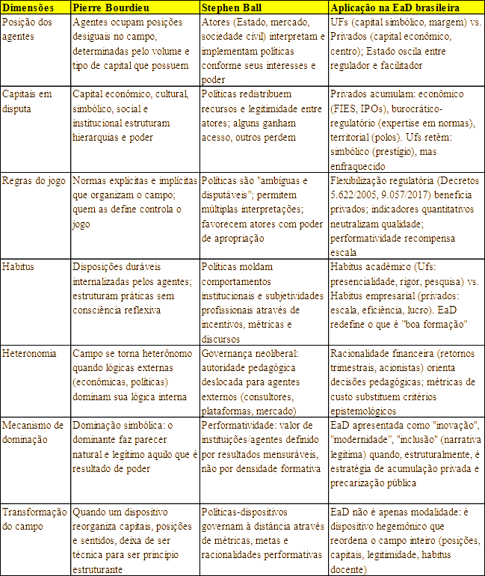
Fonte: Elaborado pelo autor a partir de Ball (2004, 2014) e Bourdieu (1989)
A próxima seção examina precisamente como o patrimonialismo operou nesse contexto.
  - ESTADO BRASILEIRO, ESTAMENTO E TROCA DE FAVORES NA REGULAÇÃO EDUCACIONAL
Cumpre esclarecer, inicialmente, que não faz parte entre os objetivos desta dissertação debater, pesquisar ou analisar o estamento e o patrimonialismo como categorias analíticas em si, tampouco aprofundar a longa controvérsia teórica que envolve a recepção, as críticas e as reformulações da tese de Raymundo Faoro (2001) na ciência política brasileira. Estamento e patrimonialismo são aqui mobilizados como pressupostos teórico-contextuais, na medida em que oferecem o quadro interpretativo necessário para compreender a formação do Estado brasileiro e a porosidade histórica entre as esferas pública e privada - porosidade que torna inteligíveis as trocas de favores, os acordos regulatórios e a sobreposição de interesses entre governantes e o setor econômico educacional no período aqui analisado.
Nesta seção, portanto, apresentamos o modo como Raymundo Faoro caracteriza a formação do Estado brasileiro sob a égide do patrimonialismo e do estamento, e como estes explicam a dinâmica de poder entre o Estado e as elites econômicas. Diferentemente de uma análise histórica aprofundada do patrimonialismo e do estamento enquanto objetos específicos de investigação, nossa abordagem busca indicar a permanência destes na configuração do Estado e de suas instituições - elemento de fundo que compõe o cenário em que se inscrevem as políticas educacionais estudadas nesta dissertação, particularmente a expansão da EaD.
O patrimonialismo, em Faoro, descreve a estrutura do Estado: uma formação em que a separação entre as esferas pública e privada nunca se consolidou plenamente - o patrimônio do governante e o da coletividade confundem-se. O estamento burocrático, por sua vez, descreve o agente que opera essa estrutura: uma camada político-social que controla o aparato estatal e atua como mediadora do poder, organizada por privilégios, vínculos pessoais e acesso diferenciado - não por lógica de classe econômica. É o estamento que faz a ponte entre o Estado formal e os grupos econômicos que dependem de suas decisões, distribuindo benesses, flexibilizando regulações e construindo arranjos em que governantes e agentes econômicos obtêm ganhos recíprocos. No contexto desta dissertação, é essa lógica estamental - e não a suposta "captura" do Estado por interesses privados - que melhor descreve as relações entre o Estado regulador e os conglomerados educacionais no período 2014-2024.
A relevância dessa contextualização reside em uma constatação estrutural: as políticas de EaD entre 2014 e 2024 não emergiram de demandas pedagógicas autênticas, mas de escolhas políticas que exploram vulnerabilidades estruturais do Estado. O patrimonialismo não é apenas história: é um mecanismo operacional que permite que conglomerados privados transformem políticas públicas em dispositivos de expansão e obtenham flexibilizações regulatórias por meio de acordos e convergência de interesses com os operadores do Estado. Compreender essa dinâmica é essencial para analisar como a EaD se tornou hegemônica não por qualidade pedagógica, mas por capacidade de acumulação privada.
    - Dinâmicas do estamento: trocas, concessões e acordos regulatórios
A operação do estamento na regulação educacional manifesta-se em quatro dinamismos interligados, todos observáveis no período 2014-2024. Embora originariamente descritos por Faoro (2001) para analisar a formação histórica do Estado brasileiro, tais dinamismos permanecem reconhecíveis na configuração contemporânea das políticas educacionais, conforme também argumentam Dardot e Laval (2017) ao demonstrar que a racionalidade neoliberal não substitui as heranças patrimonialistas, mas com elas se hibridiza, reconfigurando-as sem eliminá-las.
O primeiro é a instrumentalização de políticas públicas como moeda de troca. Programas como o FIES (Brasil, 2001) e o ProUni (Brasil, 2005b), formalmente concebidos como ampliação de acesso ao ensino superior, funcionam na prática como transferência de recursos públicos para o setor privado educacional. Sguissardi (2015b) observa que esses programas reconfiguraram a relação entre Estado e setor privado, convertendo financiamento público em demanda cativa para instituições lucrativas. Os governantes obtêm, em troca, ampliação estatística de matrículas, cumprimento nominal das metas do PNE e capital político junto a eleitores e parlamentares; os conglomerados obtêm demanda garantida pelo erário, escalabilidade de matrículas e expansão de receita. A política pública, nesse arranjo, não é capturada por interesses privados - ela é desenhada desde o início como instrumento de convergência de interesses entre quem governa e quem lucra. Essa dinâmica corresponde ao que Faoro (2001) descreve como a lógica estamental de apropriação mútua do poder: o estamento não se apropria do Estado contra o Estado, mas por meio dele e com ele, distribuindo vantagens que reforçam simultaneamente a posição dos governantes e a dos grupos econômicos aliados.
O segundo dinamismo é a desregulação seletiva. Decretos, portarias e resoluções flexibilizam exigências pedagógicas e infraestruturais sob o argumento da modernização, da democratização do acesso e da inovação tecnológica. O Decreto nº 9.057/2017 (Brasil, 2017a), por exemplo, redefiniu os critérios de credenciamento de instituições e de autorização de cursos a distância, reduzindo exigências de corpo docente, infraestrutura física e dedicação exclusiva. Ball (2014) analisa esse movimento como característico das políticas educacionais contemporâneas: a regulação não é removida, mas redesenhada para produzir mercados, criar competição e legitimar a expansão de formatos de baixo custo. A justificativa oficial - ampliar ofertas e reduzir custos - beneficia diretamente os modelos de baixo custo e alta escala dos conglomerados, ao mesmo tempo em que permite aos governantes registrar crescimento nos indicadores educacionais. A desregulação não é imposição do mercado sobre um Estado resistente; é decisão do Estado, tomada em convergência com os interesses que dela se beneficiam. Como observa Faoro (2001), o estamento não é externo ao Estado - ele é o Estado operando, e suas decisões regulatórias refletem a lógica de reprodução da própria camada que detém o controle do aparato institucional.
O terceiro é a circulação de agentes entre as esferas pública e privada. O trânsito de ocupantes de cargos regulatórios - ministros, secretários, conselheiros do INEP e da CAPES - para posições no setor educacional privado, e o movimento inverso de executivos de conglomerados para comissões consultivas e colegiados governamentais, configura uma rede de interesses compartilhados. Bourdieu (1996) descreve fenômeno análogo ao analisar o Estado como campo de poder, no qual os agentes que ocupam posições dominantes no campo burocrático circulam entre esferas, carregando consigo capitais - político, simbólico, econômico - que se convertem e se revalorizam em cada trânsito. No caso brasileiro, essa circulação não configura ilegalidade, mas materializa a lógica estamental descrita por Faoro (2001): os mesmos agentes, ou agentes próximos, ocupam posições de decisão em ambos os lados da mesa, garantindo continuidade de propósitos e alinhamento de agendas. A fronteira entre quem regula e quem é regulado torna-se porosa - não por falha, mas por característica estrutural da formação estatal brasileira, na qual, como assinala Weber (2004) em sua formulação original da dominação patrimonial, a separação entre o ofício público e o interesse privado do ocupante do cargo nunca se completa.
O quarto dinamismo é a alocação estratégica de recursos orçamentários. O subfinanciamento das instituições públicas federais - agravado pela EC 95/2016, que congelou gastos sociais por vinte anos - coexiste com a ampliação de subsídios, financiamentos e programas de transferência de renda que sustentam a demanda pelo setor privado. Chauí (2003), ao cunhar a expressão "universidade operacional", já denunciava essa dupla movimentação: de um lado, redefine-se a universidade pública como prestadora de serviços racionalizada e subfinanciada; de outro, redirecionam-se recursos públicos para sustentar a expansão do setor privado sob a retórica da democratização. O Estado não apenas permite que o setor privado cresça; ele financia esse crescimento com recursos públicos, ao mesmo tempo em que asfixia a capacidade de resposta da oferta pública. Os governantes ganham a percepção de que estão investindo em educação; os conglomerados ganham um mercado subsidiado. As universidades federais, privadas da contrapartida orçamentária, perdem capacidade de competir - o que segundo Giolo, Leher e Sguissardi (2020), faz parte de um projeto deliberado de esvaziamento da universidade pública como instituição crítica e formativa.
Esses quatro dinamismos - instrumentalização de políticas, desregulação seletiva, circulação de agentes e alocação estratégica de recursos - não operam isoladamente. Eles se reforçam mutuamente, compondo um sistema em que cada concessão regulatória gera ganhos políticos para os governantes e ganhos econômicos para os conglomerados, e cada ganho econômico fortalece a capacidade dos conglomerados de influenciar a próxima rodada de decisões regulatórias. É essa circularidade - e não um ato isolado de captura - que caracteriza a operação do estamento na regulação educacional brasileira do período analisado. Como sintetiza Faoro (2001), no estamento não há exterioridade entre o público e o privado: ambos são faces da mesma estrutura de poder, e as políticas que aparentam servir ao interesse público servem, simultaneamente, aos interesses privados que compartilham o controle do Estado.
    - Políticas públicas como estratégias de mercado
A transformação de políticas públicas em estratégias de mercado constitui um dos pilares da hegemonia privada na EaD, enraizada na lógica patrimonialista do Estado brasileiro (Faoro, 2001). Programas como o Fundo de Financiamento Estudantil (FIES) e o Programa Universidade para Todos (ProUni), embora concebidos para ampliar o acesso à educação superior, converteram-se em mecanismos eficazes de transferência de recursos públicos para o setor privado. Ao subsidiar mensalidades em instituições particulares, esses programas garantiram fluxo constante de receita aos grandes grupos educacionais, permitindo-lhes expandir operações, inclusive na EaD, com riscos financeiros minimizados (Sguissardi, 2009).
A flexibilização normativa foi outro vetor crucial. O Decreto nº 9.057/2017 (Brasil, 2017a) desregulamentou significativamente a oferta de cursos a distância, eliminando barreiras que antes protegiam a qualidade e a presencialidade. O decreto dispensou a exigência de credenciamento prévio de cursos presenciais na mesma área para a abertura de polos de EaD e delegou às próprias instituições a responsabilidade pela criação de polos, acelerando a expansão em larga escala. Essa alteração das "regras do jogo" (Bourdieu, 1989) beneficiou diretamente os conglomerados com capital econômico e gerencial para investir em infraestrutura tecnológica e marketing massivo, em detrimento das universidades públicas, que operam sob lógicas de financiamento e regulação mais restritivas.
As metas do Plano Nacional de Educação (PNE), sobretudo as relacionadas à ampliação do acesso à educação superior, foram recontextualizadas para justificar a expansão privada da EaD (Ball, 2014). O objetivo legítimo de democratizar o acesso foi instrumentalizado para legitimar a proliferação de cursos EaD de baixo custo, frequentemente com qualidade questionável, mas que contribuíam para o atingimento de metas quantitativas. O Estado, em sua face patrimonialista, tornou-se mediador de interesses empresariais, permitindo que agendas de mercado fossem travestidas de políticas educacionais (Faoro, 2001). Essa recontextualização produz efeito direto sobre a formação docente: ao priorizar a quantidade de vagas e a escalabilidade, as políticas públicas afastam os licenciandos da experiência acadêmica rica e multifacetada que caracteriza a universidade, substituindo-a por modelos padronizados e empobrecidos (Chauí, 2003).
A consequência mais perversa para a formação de professores é a comoditização do ensino. A lógica de mercado, impulsionada por essas políticas, conduz à padronização curricular, à redução da interação professor-aluno e à precarização das condições de trabalho docente. Os futuros professores, formados nesse contexto, são privados de experiências essenciais de pesquisa, extensão e vivência universitária - elementos constitutivos do desenvolvimento de um habitus profissional crítico e reflexivo. A formação docente, nesse arranjo, deixa de ser processo de constituição de uma identidade profissional e passa a ser empacotada e vendida no varejo digital como commodity educacional (Bianchetti; Sguissardi, 2017).
    - Apropriação regulatória: expertise privada e a fragilidade pública
A apropriação regulatória constitui um fenômeno central para compreender como a hegemonia privada na EaD foi produzida não apenas pela ação dos conglomerados educacionais, mas pela progressiva subserviência do aparato regulatório estatal a esses interesses. Diferentemente da captura - termo que sugere uma tomada abrupta e unilateral -, a apropriação regulatória se realiza de modo estrutural e gradual, por meio da porosidade institucional que caracteriza o estamento brasileiro descrito por Faoro (2001): agentes públicos e privados compartilham espaços, linguagens e interesses, de modo que a fronteira entre regular e ser regulado se dilui em uma rede de trocas, concessões e reciprocidades.
Essa proximidade estrutural permite a antecipação normativa, ou seja, os grupos privados não apenas se adaptam à regulação, mas participam de sua formulação, configurando um processo em quem é regulado influence ativamente quem regula. Como observa Ball (2014), as políticas educacionais contemporâneas são cada vez mais moldadas por redes de influência em que consultores, fundações e organismos privados participam da elaboração de normativas que depois fiscalizam o cumprimento. No caso brasileiro, essa dinâmica se manifesta na presença sistemática de representantes do setor privado em comissões, câmaras e conselhos do MEC, bem como na circulação de agentes entre o aparelho estatal e as mantenedoras educacionais - um traço característico do estamento, em que as posições de poder são ocupadas e permutadas dentro de um mesmo círculo de interesses.
A apropriação regulatória também se manifesta na assimetria entre a expertise técnica privada e a fragilidade institucional pública. Os conglomerados educacionais dispõem de equipes jurídicas, departamentos de regulação e áreas de relacionamento governamental altamente especializadas, capazes de interpretar, antecipar e influenciar a produção normativa. O Estado, por sua vez, opera com estruturas subdimensionadas, rotatividade de pessoal e dependência técnica em relação aos atores que deveria fiscalizar. Bourdieu (1996) ajuda a compreender essa dinâmica: no campo educacional, a posse desigual de capital informacional e jurídico funciona como mecanismo de dominação simbólica, em quem detém o saber técnico dita os termos da regulação e naturaliza suas próprias demandas como critérios universais de qualidade.
Para a formação de professores, a apropriação regulatória significa que os parâmetros que definem o que conta como "formação adequada" de professores foram progressivamente moldados pela lógica da escalabilidade e da padronização, próprias do modelo de negócio da EaD, em detrimento dos princípios de integralidade acadêmica, pesquisa e extensão que caracterizam a formação universitária. Como argumenta Sguissardi (2015b), a regulação educacional no Brasil deixou de ser um instrumento de garantia de qualidade pública para se tornar um dispositivo de legitimação da mercantilização, validando modelos formativos que reduzem o professor a um "produto empacotado" (Bianchetti; Sguissardi, 2017) e a docência a uma atividade performativa, mensurável e descartável.
A consequência mais perversa dessa apropriação é a naturalização da precarização. Quando o aparato regulatório é apropriado pelos interesses que deveria conter, a própria noção de "qualidade" é redefinida em termos de eficiência operacional, taxa de conclusão e satisfação do cliente-aluno - critérios que esvaziam o conteúdo pedagógico e eliminam a dimensão política da formação docente. O Estado não apenas tolera essa redefinição: ele a incorpora em seus instrumentos de avaliação, como o SINAES, transformando a regulação em mecanismo de produção de hegemonia privada (Ball, 2014).
  - Neoliberalismo e a reorganização do estado
Cumpre esclarecer, inicialmente, que não se está entre os objetivos desta dissertação analisar o neoliberalismo enquanto categoria teórica em si. Embora se reconheça a pluralidade de correntes interpretativas que envolvem sua conceituação na ciência política contemporânea, adota-se aqui a concepção formulada por Dardot e Laval (2017), que definem o neoliberalismo não como um conjunto de políticas econômicas, mas como uma racionalidade política - isto é, uma forma específica de governar que introduz a lógica da concorrência e da gestão empresarial em esferas até então regidas por outros princípios, incluindo a educação pública. Esta definição é preferida em detrimento das concepções que reduzem o neoliberalismo a um programa de privatização ou de enxugamento do Estado, porque permite captar o fenômeno investigado em sua dimensão mais estrutural: a reconfiguração da formação de professores não como mera transferência de serviços do público para o privado, mas como transformação da própria racionalidade que organiza o campo educacional - suas regras, seus critérios de excelência, suas formas de medir e premiar resultados. O neoliberalismo é, assim, mobilizado como pressuposto teórico-contextual, na medida em que oferece o quadro interpretativo necessário para compreender como as políticas educacionais foram reconfiguradas sob sua égide, isto é, em que medida a racionalidade neoliberal influenciou a formulação, a implementação e os efeitos das políticas de educação superior, particularmente na expansão da EaD e na redefinição da formação docente entre 2014 e 2024.
Nesta pesquisa, o neoliberalismo é compreendido não como um conjunto de reformas econômicas, mas como uma racionalidade política que reorganiza o Estado, as instituições e as subjetividades sob a lógica da concorrência e da mercantilização. Adota-se, como referência analítica principal, a concepção de Dardot e Laval (2017), para quem o neoliberalismo constitui uma "nova razão do mundo" - um princípio de governo que articula Estado, mercado e conduta individual, produzindo sujeitos que internalizam a lógica competitiva como horizonte natural de existência. Essa perspectiva é complementada por Harvey (2005), que evidencia a dimensão de classe do projeto neoliberal - sua função de restauração e consolidação do poder das elites econômicas -, e por Brown (2019), que demonstra como a racionalidade neoliberal desmonta as condições de exercício da soberania democrática, convertendo cidadãos em clientes e direitos sociais em serviços pagos. No campo específico das políticas educacionais, a operacionalização analítica dessas perspectivas é feita por meio de Ball (2010; 2014), que descreve o Estado neoliberal como "produtor de mercados" - não um Estado que se retira, mas que se reconfigura ativamente para criar as condições regulatórias, infraestruturais e simbólicas que permitem ao setor privado assumir a provisão educacional -, e por Apple (2003), que evidencia como as racionalidades empresariais penetram o currículo e a pedagogia, transformando a educação em espaço de competição e performatividade.
No caso brasileiro, essa racionalidade neoliberal não opera em estado puro. Conforme argumentado na seção 3.3, o Estado brasileiro é marcado estruturalmente pelo patrimonialismo e pelo estamento (Faoro, 2001) - formação em que a porosidade entre as esferas pública e privada não é exceção, mas regra. Dardot e Laval (2017) demonstram que a racionalidade neoliberal, ao se difundir globalmente, não substitui as heranças patrimonialistas dos Estados periféricos: com elas se hibridiza, reconfigurando-as sem eliminá-las. No Brasil, isso significa que o neoliberalismo não erradicou o estamento - ele o reequipou. As trocas de favores, a circulação de agentes entre público e privado e a instrumentalização de políticas públicas como moeda de troca, descritas em 3.3.1, não foram suprimidas pela racionalidade neoliberal; foram incorporadas a ela, ganhando nova justificativa na retórica da eficiência, da modernização e da democratização pelo mercado. A resultante é uma configuração específica - nem patrimonialismo puro, nem neoliberalismo puro, mas uma hibridização em que ambos se reforçam mutuamente (Souza, 2017).
Essa hibridização manifesta-se na trajetória do Estado brasileiro entre os anos 1990 e 2024. A década de 1990 marcou o alinhamento com o Consenso de Washington: privatizações, desregulação e conversão do Estado de provedor em regulador (Shiroma; Moraes; Evangelista, 2004). Nos anos 2000, a manutenção da ortodoxia macroeconômica coexistiu com a expansão de programas sociais - um neodesenvolvimentismo que não rompeu com o arcabouço neoliberal, mas o reconfigurou, ampliando o consumo privado subsidiado por recursos públicos. Chauí (2003) denunciou esse movimento com precisão: a universidade pública era redefinida como prestadora de serviços racionalizada e subfinanciada, enquanto recursos públicos eram redirecionados para sustentar a expansão do setor privado sob a retórica da democratização. O período 2014-2024, recorte desta pesquisa, representa a inflexão mais dramática desse processo. A EC 95/2016, ao congelar gastos sociais por vinte anos, asfixiou a capacidade de resposta da oferta pública; simultaneamente, a flexibilização regulatória e a ampliação de subsídios ao setor privado , conforme analisado nas seções 3.3.1 e 3.3.2, consolidaram um arranjo em que o Estado financia a expansão privada enquanto desinveste na pública.
O resultado na educação superior é o que Ball (2010) descreve como governança neoliberal: o Estado não desaparece, mas opera de modo "diferentemente estatal" - não mais como provedor direto de educação superior, mas como infraestrutura da expansão privada. A performatividade, a competição e a accountability funcionam como tecnologias de governo que moldam práticas institucionais e subjetividades profissionais (Ball, 2010). As políticas públicas ostensivamente orientadas pela equidade - FIES, ProUni, metas do PNE - não foram eliminadas; foram funcionalmente invertidas, convertendo-se em dispositivos de acumulação privada, conforme analisado na seção 3.3.2. O paradoxo é estrutural: recursos públicos destinados à democratização do acesso financiaram a consolidação de oligopólios educacionais, transformando políticas de equidade em estratégias de mercado.
Essa inversão funcional não é acidente nem desvio. Ela é própria da racionalidade neoliberal: o Estado não se retira, reconfigura seu modo de intervir. As metas do PNE, embora progressistas em sua formulação, operaram como legitimadores da privatização - quando o Estado estabelece metas de expansão sem fornecer financiamento correspondente às instituições públicas, cria-se um vazio que o setor privado preenche imediatamente. A flexibilização regulatória, por sua vez, não democratizou o acesso; hierarquizou-o, criando um sistema de educação superior segmentado em que o acesso público é cada vez mais precário e o acesso privado é cada vez mais lucrativo. A educação superior brasileira, nesse arranjo, torna-se não "menos estatal", mas "diferentemente estatal" - o Estado funciona como infraestrutura da expansão privada, não como seu contrapeso.
É nessa configuração que a EaD encontra seu lugar estratégico. A racionalidade neoliberal encontrou na EaD não apenas uma modalidade pedagógica, mas a tecnologia política ideal para seus propósitos: escalável, de baixo custo operacional, baseada em plataformas, orientada pela padronização e pela gestão algorítmica. A expansão da EaD, portanto, não pode ser lida como fenômeno espontâneo ou derivado de preferências individuais dos estudantes. Ela é, fundamentalmente, um efeito direto de políticas estatais que articularam austeridade fiscal, flexibilização regulatória, dispositivos avaliativos alinhados às lógicas de mercado e estratégias empresariais de expansão — convergência que será aprofundada na seção 3.5.
  - EaD como Tecnologia Política Neoliberal: Escalabilidade, Padronização e Performatividade
A hibridização entre estamento, patrimonialismo e neoliberalismo analisada na seção anterior encontra na EaD sua materialização mais acabada. Mais do que uma inovação pedagógica, a EaD constitui, no contexto brasileiro, uma tecnologia política - isto é, um dispositivo que articula infraestrutura tecnológica, regulação estatal e modelo de negócio para reorganizar o campo educacional sob a racionalidade neoliberal. Seus atributos não são acidentais: escalabilidade, baixo custo operacional, padronização curricular e gestão algorítmica são características intencionalmente construídas para servir a uma economia educacional orientada por eficiência, desempenho e retorno sobre investimento. A expansão da EaD, portanto, não pode ser lida como fenômeno espontâneo ou derivado de preferências individuais dos estudantes. Ela é, fundamentalmente, um efeito direto de políticas estatais que articularam austeridade fiscal, flexibilização regulatória e dispositivos avaliativos alinhados às lógicas de mercado - convergência analisada nas seções 3.3 e 3.4.
O que cabe analisar aqui, contudo, é um mecanismo ainda não examinado: o papel dos instrumentos avaliativos como terceira via de mercantilização. Três mecanismos políticos operacionalizam essa expansão. Primeiro, a flexibilização regulatória: os Decretos nº 5.622/2005 (Brasil, 2005a) e nº 9.057/2017 (Brasil, 2017a), eliminaram progressivamente barreiras que protegiam a qualidade da formação, permitindo a proliferação de cursos de EaD de baixo custo operado por conglomerados privados. Segundo, a ampliação de incentivos indiretos ao setor privado: programas como FIES e ProUni, embora ostensivamente públicos, funcionaram como subsídios diretos à expansão privada de EaD, garantindo fluxo constante de receita para conglomerados. Terceiro, a instituição de mecanismos avaliativos alinhados às lógicas de mercado: o ENADE e indicadores de desempenho (taxa de conclusão, custo por aluno, escalabilidade) passaram a valorizar exatamente aquilo que a EaD privada oferece - eficiência operacional e escalabilidade - em detrimento de indicadores qualitativos como densidade intelectual, pesquisa e socialização acadêmica.
O SINAES, formalmente concebido para garantir a qualidade da educação superior, foi progressivamente reconfigurado para valorizar exatamente aquilo que a EaD privada oferece: eficiência operacional, escalabilidade e taxa de conclusão. Ball (2014) descreve esse movimento como característico da performatividade neoliberal: o valor das instituições e dos agentes passa a ser definido por resultados mensuráveis, e não por densidade formativa ou impacto social. No caso brasileiro, os indicadores avaliativos — nota no ENADE, Conceito Institucional, IGC - passaram a funcionar como selos de mercado que legitimam a expansão de modelos formativos de baixo custo e alta escala. A avaliação, nesse arranjo, deixa de ser instrumento de garantia de qualidade pública para se tornar mecanismo de produção de hegemonia privada, validando modelos formativos que reduzem o professor a um "produto empacotado" (Bianchetti; Sguissardi, 2017) e a docência a uma atividade performativa, mensurável e descartável.
Essa reconfiguração avaliativa produz efeitos simbólicos profundos. Ao naturalizar critérios de eficiência operacional como parâmetros universais de qualidade, o aparato avaliativo estatal opera o que Bourdieu (1996) descreve como dominação simbólica: a imposição de uma visão de mundo que faz parecer natural e legítimo aquilo que é resultado de relações de poder. A EaD não é apresentada ao público como estratégia de acumulação privada, mas como "inovação", "modernidade", "inclusão" - narrativa que oculta sua função estrutural de precarização formativa e expansão mercantil. O Estado, ao incorporar essa narrativa em seus instrumentos de avaliação, confere-lhe legitimidade institucional e a converte em critério oficial de qualidade.
A materialização dessa dinâmica produz o que Ball (2016) denomina "professor performativo" - um agente pressionado por métricas, rankings, indicadores e plataformas, cujas práticas são orientadas por resultados mensuráveis em detrimento da reflexão crítica e da densidade intelectual. A EaD intensifica essa transformação ao incorporar modelos pedagógicos baseados em tutoria precarizada, currículos padronizados, ensino automatizado e redução de tempos formativos. O tutor, figura central da EaD massificada, substitui o professor-pesquisador, e o ambiente virtual de aprendizagem substitui o ecossistema universitário: laboratórios, seminários, pesquisa, extensão comunitária, convivência com pesquisadores, participação em comunidades científicas. O que se perde não é apenas uma modalidade de ensino - é toda uma estrutura de socialização acadêmica que constitui o habitus profissional docente (Bourdieu, 1989).
No campo da formação de professores, esse efeito é particularmente grave. Futuros docentes são socializados em ambientes gerenciados por plataformas, métricas e processos de alta padronização, sem acesso às experiências que caracterizam a socialização acadêmica tradicional. A consequência é a reconfiguração do habitus docente: do "professor reflexivo", socializado em práticas de pesquisa, extensão e convivência acadêmica, para o "professor performativo", moldado por racionalidades empresariais, indicadores de produtividade e lógica da autoeficiência. Essa transformação não é neutra: ela produz profissionais menos preparados para o pensamento crítico, para a investigação pedagógica e para a compreensão complexa dos processos educativos - justamente quando a educação básica brasileira demanda professores cada vez mais qualificados.
A austeridade fiscal inaugurada pela EC 95/2016, aliada à estagnação dos investimentos em universidades federais e à retração do Sistema Universidade Aberta do Brasil (UAB), reduziu a capacidade do Estado de oferecer cursos presenciais de licenciatura em escala. Simultaneamente, a flexibilização regulatória abriu caminho para a expansão ilimitada de polos e cursos EaD no setor privado. O que emerge é um quase-mercado educacional (Ball, 2012) em que conglomerados privados, munidos de capital econômico, territorial e tecnológico, assumem o protagonismo da formação de professores, enquanto o Estado atua como avaliador e certificador, mas não mais como provedor.
Esse deslocamento reconfigura o campo educacional (Bourdieu, 1989; 1996), redistribuindo capitais entre instituições públicas e privadas e produzindo uma nova hierarquia interna. Instituições privadas de grande porte acumulam capital econômico, organizacional e territorial, enquanto as universidades públicas mantêm capital simbólico, mas veem sua capacidade de presença territorial e oferta formativa reduzidas por constrangimentos fiscais e regulatórios. A EaD torna-se, portanto, um dispositivo político-econômico que organiza a disputa pela formação docente, redistribui capitais e redefine posições no campo, favorecendo os agentes com maior capacidade de investimento e escalabilidade.
Em síntese, a EaD é tanto produto quanto vetor da racionalidade neoliberal no Brasil. Sua ascensão evidencia a convergência entre austeridade fiscal, flexibilização regulatória, dispositivos avaliativos alinhados ao mercado e estratégias empresariais de expansão. A modalidade não surgiu por demanda pedagógica espontânea: foi estruturalmente produzida por um conjunto articulado de decisões políticas que recompensaram exatamente aquilo que os conglomerados privados dominam - automação de processos, padronização curricular e racionalidade gerencial - em detrimento dos princípios de integralidade acadêmica, pesquisa e extensão que caracterizam a formação universitária.
  - Mercantilização e financeirização da educação superior
O processo de mercantilização da educação superior brasileira, como analisam Sguissardi (2008; 2009), Amaral (2019) e Chaves (2019), não é fenômeno recente: trata-se de transformação estrutural inaugurada nos anos 1990 e acelerada nos anos 2000, quando o setor educacional deixa de ser compreendido como política pública e passa a ser tratado como mercado estratégico para investimento privado. Nesse quadro, a educação superior se converte em ativo financeiro, campo de acumulação de capital e objeto de movimentos especulativos, com expansão via fusões, aquisições, abertura de capital (IPOs) e uso intensivo de instrumentos próprios do capitalismo financeiro. Como argumenta Sguissardi (2008; 2009), a educação superior passa a obedecer às mesmas dinâmicas de racionalização, padronização e busca permanente por produtividade típicas das empresas financeirizadas. Amaral (2019) acrescenta que essa financeirização institui formas específicas de governança, nas quais o valor econômico, e não o valor formativo, se torna o eixo organizador das decisões acadêmicas. A universidade deixa de ser apenas espaço de formação profissional para se constituir como empresa inserida nas bolsas de valores, subordinada às expectativas de acionistas e analistas financeiros.
A EaD ocupa papel central nesse processo. Por sua estrutura de custos reduzidos, escalabilidade nacional, padronização curricular e flexibilidade operacional, ela se torna o modelo ideal para a lógica financeirizada: maximiza a relação aluno/docente, permite expansão territorial acelerada via polos e viabiliza margens de lucro inalcançáveis na modalidade presencial. Como analisado na seção 3.5, Ball (2012) descreve esse arranjo como "quase-mercado educacional" - ambiente regulatório suficientemente liberal para favorecer a competição privada, mas ainda dependente de mediações estatais. O que cabe destacar aqui é o salto qualitativo: a EaD não apenas opera nesse quase-mercado, mas o reconfigura em escala financeira, transformando matrículas em receita recorrente, polos em ativos territoriais e currículos padronizados em produtos de baixo custo marginal e alta replicabilidade.
Essa metamorfose encontra expressão conceitual precisa na formulação Bianchetti e Sguissardi (2017). Ao cunhar o conceito de "commoditycidade", os autores denunciam o processo pelo qual a universidade perde sua essência formativa e crítica para assumir a forma de produtora de commodities educacionais. No contexto da EaD operada pelos grandes conglomerados, o diploma de licenciatura e os pacotes de disciplinas padronizadas tornam-se mercadorias de rápida circulação e baixo custo marginal - produtos intercambiáveis, desprovidos de densidade intelectual, orientados pela eficiência logística e pela rentabilidade acionária. A "commoditycidade" explica a lógica estrutural de grupos como Cogna e YDUQS: não se trata mais de formar professores, mas de vender pacotes instrucionais em larga escala, transformando o ato educativo em transação comercial e o diploma em produto de consumo.
Nesse cenário, os grandes conglomerados - Cogna (antiga Kroton), YDUQS, Ser Educacional, Ânima, Cruzeiro do Sul e Vitru (Uniasselvi/Unicesumar) - são expressões institucionais dessa racionalidade financeirizada. Eles não atuam como instituições educacionais tradicionais, mas como grupos empresariais de capital aberto, orientados por metas de crescimento, valorização de ações e expansão territorial. Seus modelos de gestão baseiam-se na padronização curricular, no uso intensivo de plataformas tecnológicas, na centralização administrativa e na redução sistemática da autonomia docente - características que, como visto na seção 3.5, se alinham à lógica performativa descrita por Ball (2014; 2016). A governança desses grupos é pautada por indicadores financeiros - EBITDA, margem operacional, crescimento de matrículas -, e não por indicadores acadêmicos de qualidade formativa ou impacto social.
O Estado desempenha papel decisivo nessa conformação. Como argumenta Ball (2008), o neoliberalismo não reduz o Estado: o reconfigura como ator que cria mercados e estabelece políticas que os sustentam. No caso brasileiro, a flexibilização regulatória examinada nas seções 3.3 e 3.4 não foi apenas abertura normativa, mas produção ativa das condições estruturais que transformaram a EaD em estratégia central de acumulação privada. O Estado regulou menos a qualidade e mais o volume, tornando-se, na prática, agente produtor do mercado - não seu contrapeso. A redistribuição de capitais no campo educacional, analisada na seção 3.5 à luz de Bourdieu (1989), opera aqui em escala ampliada: às instituições privadas acumulam-se capital econômico (via IPOs e financiamento público indireto), capital organizacional (via plataformas e governança corporativa) e capital territorial (via rede massiva de polos); às instituições públicas, progressivamente contidas pela austeridade fiscal da EC 95/2016, resta o capital simbólico - com limitação crescente de sua capacidade material de disputar o campo formativo.
A materialização desse quase-mercado na formação de professores encontra na crítica de Jaime Giolo (2008; 2018) sua formulação mais contundente. Giolo adverte que a trajetória da EaD no Brasil, especialmente a partir dos anos 2000, desvirtuou-se de seu propósito original de complementaridade pública para tornar-se a principal engrenagem de lucratividade da iniciativa privada. O autor destaca que essa expansão foi direcionada cirurgicamente aos segmentos populares da sociedade, ofertando cursos "baratos, breves e de baixa qualidade". O aspecto mais crítico apontado por Giolo - e que corrobora diretamente o objeto desta pesquisa - é a concentração dessa oferta precarizada justamente nas áreas de formação de professores. Para o autor, a EaD mercantilizada não apenas ameaça a sobrevivência dos cursos presenciais de licenciatura, mas instaura um modelo de "autodidatismo" isolado, no qual o estudante é deixado a si mesmo, sem a mediação qualificada de um professor-pesquisador e sem o ecossistema acadêmico que caracteriza a formação universitária. Giolo questiona ainda se as altas taxas de evasão não funcionariam como "peça funcional" no esquema de financiamento da EaD - sugerindo que o modelo absorve a evasão como parte integrante de sua lógica de operação, na qual o lucro se realiza na matrícula, não na conclusão.
Em síntese, a mercantilização e a financeirização da educação superior brasileira constituem movimento histórico-estrutural que reorganiza o campo educacional, redistribui capitais, reposiciona agentes e redefine a formação docente como estratégia de mercado. A formação de professores, historicamente associada à esfera pública e ao compromisso social, passa a ser redefinida segundo lógicas empresariais nas quais prevalecem a eficiência operacional, a redução de custos e a massificação. A expansão da EaD nas licenciaturas, nesse cenário, não é resultado de demanda pedagógica espontânea, mas produto de um projeto deliberado de reorganização da educação superior, no qual a lógica financeira prevalece sobre a pedagógica - e cuja centralidade será aprofundada no Capítulo 4, com a análise empírica dos efeitos dessa transformação sobre a qualidade da formação docente.
- AS POLÍTICAS DE EaD E A RECONFIGURAÇÃO DA EDUCAÇÃO SUPERIOR BRASILEIRA
Se a educação/formação é sacrificada no altar do mercado, o futuro da universidade se situaria em algum lugar do passado.
Lucídio Bianchetti; Valdemar Sguissardi, 2017.
A epígrafe de Valdemar Sguissardi evidencia que as transformações da educação superior brasileira, especialmente a partir da segunda década do século XXI, não pode ser lida como um fenômeno aleatório e desconexo das disputas políticas mais amplas. Quando a lógica empresarial passou a orientar a formulação e a implementação das políticas educacionais, o que se redefine não é apenas a organização institucional, mas a própria concepção de educação. No Brasil, esse movimento adquiriu contornos particulares: a expansão acelerada da EaD, o protagonismo crescente dos grandes grupos privados e a redefinição do papel do Estado configuram uma nova racionalidade política que articula regulação, mercado e performatividade (Ball, 2014). Assim, compreender a reconfiguração da educação superior entre 2014 e 2024 exige analisar como decisões regulatórias, escolhas orçamentárias e arranjos institucionais foram mobilizados para tornar a educação um espaço de acumulação econômica e de disputa pela hegemonia no interior do campo educacional.
A reconfiguração da educação superior brasileira ao longo das duas primeiras décadas do século XXI, especialmente entre 2014 e 2024, não pode ser compreendida sem analisar o papel das políticas educacionais na produção de um campo profundamente marcado por tensões entre o público e o privado. A expansão da EaD, a hegemonia conquistada pelas grandes mantenedoras privadas e a retração relativa das universidades públicas federais são efeitos diretos - e não colaterais - de decisões regulatórias, arranjos políticos, mudanças macroeconômicas e disputas por hegemonia no interior do Estado.
Entre 2005 e 2014 - período que elegemos como contexto histórico estruturante - observa-se a consolidação de um marco regulatório que abriu espaço para a expansão privada. A incorporação dos anos de 2006 (primeiro ano subsequente à regulamentação da EaD) e 2010 (que permite estabelecer uma evolução quadrienal coerente com os marcos de 2006 e 2014) possibilita compreender a progressiva sedimentação das condições políticas e normativas que culminam no novo ciclo inaugurado pelo PNE 2014-2024, recorte central desta pesquisa. Já entre 2014 e 2024, tais dinâmicas se aprofundam e se aceleram, especialmente após 2016, ano que marca simultaneamente o início dos cortes no financiamento da educação superior pública e a transição para um modelo de gestão estatal mais alinhado ao neoliberalismo, inaugurando uma nova sequência quadrienal (2016-2020-2024). Esse processo, em seu conjunto, promove a reconfiguração estrutural do campo da formação de professores e consolida um arranjo de dominação privada na EaD.
Este capítulo demonstra que a expansão da educação superior e o avanço da EaD não decorrem apenas de “demandas sociais”, mas de um conjunto de políticas educacionais atravessadas por interesses econômicos, escolhas regulatórias, racionalidades neoliberais e decisões orçamentárias que reorganizaram o papel do Estado e redirecionaram o protagonismo institucional.
Contudo, a reconfiguração da educação superior brasileira entre 2014 e 2024 não pode ser compreendida como um fenômeno isolado ou circunscrito a decisões conjunturais. Ela é o resultado de um longo processo de transformação estrutural do Estado, no qual se articulam neoliberalização progressiva, captura regulatória, financeirização da educação e deslocamento das responsabilidades públicas para arranjos de mercado. A expansão acelerada da EaD, a hegemonia dos conglomerados privados e a retração relativa da oferta pública são efeitos cumulativos desses movimentos. Assim, antes de analisar o ciclo 2014-2024 propriamente dito, torna-se necessário identificar as condições históricas, políticas e econômicas que possibilitaram o avanço da EaD como modalidade hegemônica. Este capítulo inicia, portanto, com uma reconstrução analítica dessas condições de possibilidade, articulando transformações estatais, diretrizes político-educacionais e flexibilizações regulatórias decisivas, de modo a iluminar o processo que culmina na reconfiguração estrutural examinada nas seções seguintes.
  - Transformações estruturais do Estado brasileiro e reconfiguração das políticas educacionais
A compreensão das transformações estruturais do Estado brasileiro exige uma perspectiva que vá além das interpretações técnicas ou administrativas das políticas públicas. Como argumenta Bourdieu (1989), "as políticas de Estado são sempre efeitos das forças que disputam sua direção" - uma constatação que desloca o foco das políticas educacionais de meros instrumentos administrativos para campos de disputa material e simbólica. Essa perspectiva é fundamental para compreender as reconfigurações nas políticas educacionais brasileiras entre 2014 e 2024, período em que diferentes agentes - universidades públicas federais, conglomerados privados, organismos multilaterais e o próprio Estado - competiram pela definição legítima da educação superior e, particularmente, da formação docente.
Bourdieu desloca a interpretação habitual ao evidenciar que toda política é resultado das correlações de poder entre agentes que buscam impor suas categorias de percepção, seus interesses e suas definições legítimas de mundo. No contexto da educação superior brasileira, essa disputa não é meramente ideológica; ela é estrutural e material. Envolve a acumulação de múltiplos capitais (econômico, simbólico, regulatório, cultural), a redefinição das regras do jogo e a progressiva heteronomia do campo educacional - isto é, sua submissão a lógicas externas, predominantemente econômicas e empresariais.
Desta forma, compreender o período do PNE (2014-2024) requer analisar de que forma as dinâmicas estatais, econômicas e regulatórias do período 2005-2024 estruturaram um campo de disputa em que agentes privados avançaram rapidamente, enquanto universidades federais enfrentaram limites crescentes de expansão.
    - Do Estado provedor ao Estado regulador: os impactos do neoliberalismo no orçamento do MEC
Antes de analisar as transformações estruturais do Estado brasileiro e suas implicações para as políticas educacionais, é importante esclarecer o papel dos dados orçamentários nesta pesquisa. Os números que apresentamos a seguir - sobre investimentos em educação superior, despesas com pessoal, execução orçamentária do MEC e receitas das universidades federais - não constituem o foco analítico principal desta dissertação. Contudo, eles são fundamentais para iluminar o contexto material e institucional que tornou possível a hegemonia da EaD entre 2014 e 2024. Em outras palavras, os dados orçamentários funcionam como uma "radiografia" das condições estruturais que permitiram (ou forçaram) o Estado a reconfigurar suas políticas educacionais em favor da expansão privada via EaD. Sem compreender essa asfixia financeira das universidades federais e a redefinição do papel do Estado como "produtor de mercados", seria impossível explicar por que a EaD privada se tornou a
solução política preferida para a formação docente. Assim, os dados orçamentários são apresentados não como objeto de análise econômica, mas como evidência empírica das disputas políticas e das reconfigurações institucionais que constituem o verdadeiro foco desta pesquisa.
Portanto, o Estado brasileiro passou, desde o século XX, por processos de reformulação que impactaram decisivamente suas políticas públicas. Entre os anos 1930 e 1980, prevaleceu um modelo desenvolvimentista pautado pela forte intervenção estatal, pela industrialização via substituição de importações e por políticas nacionais de infraestrutura e expansão de serviços públicos. Trata-se de uma fase que, embora tenha promovido crescimento econômico e urbanização, manteve desigualdades profundas e perpetuou estruturas patrimonialistas históricas (Faoro, 2001).
A transformação neoliberal dos anos 1990, resultado de pressões externas e de crises internas (hiperinflação, endividamento, estagnação econômica), marcou uma ruptura significativa com o paradigma anterior. Como destaca Chaui (2003), “a reforma do Estado significou a implementação de uma nova racionalidade, que desloca sua função de provedor para a de gestor, avaliador e regulador”, introduzindo linguagens empresariais como eficiência, metas, produtividade e resultados.
Do ponto de vista das políticas educacionais, essa transformação representou a redefinição das fronteiras entre o público e o privado. Apple (2003) observa que a educação, sob tal racionalidade, deixou de ser concebida como direito e passou a ser entendida como serviço. Desta forma, a abertura ao mercado e a indução a modelos privatizados promoveram um processo mais amplo de reorganização do Estado “em clave neoliberal”, que afeta profundamente a educação superior.
A Lei de Diretrizes e Bases da Educação Nacional (LDBEN) (Brasil, 1996) foi um marco dessa reorientação. Ao permitir maior flexibilidade regulatória e ao abrir possibilidades ampliadas de oferta por parte de instituições privadas, a LDB inaugurou um novo ciclo em que a iniciativa privada passa a ser agente central da expansão da educação superior, especialmente na formação de professores - área que historicamente pertencera às universidades públicas.
Como sintetiza Ball (2014), as “políticas não são meros documentos, mas dispositivos de poder que reordenam as práticas sociais”. Desta forma, a transição ao neoliberalismo não apenas reorganiza a economia, mas cria as bases políticas e institucionais que definem quem tem poder para expandir, quem tem recursos para competir e quem ocupa posições de hegemonia no campo educacional.
Como podemos evidenciar no Gráfico 1, o Produto Interno Brasileiro (PIB), cresceu 405,63% entre 2006 e 2024, e 112,72% entre 2014 e 2024.
Gráfico 1 - Evolução do PIB Brasileiro entre 2006 e 2024 - Valores em bilhões de reais
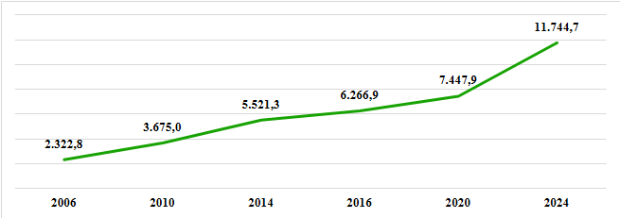
Fonte: Elaborado pelo autor a partir dos dados do IBGE (2004, 2010, 2014, 2016, 2020, 2024)
Contudo, como podemos evidenciar na Tabela 3, os investimentos do MEC não acompanharam este crescimento, especialmente os dados de 2016 e 2020.
Tabela 3 - Orçamento destinado para a educação superior (em bilhões de R$): 2006-2024
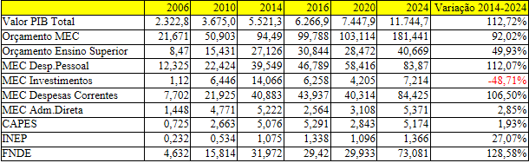
Fonte: Elaborado pelo autor a partir dos dados do IBGE e da LOA (2006, 2010, 2014, 2016, 2020, 2024)
Explorando um pouco mais a análise dos dados orçamentários do período 2006-2024 nos permite observar um movimento que evidencia a reconfiguração das políticas educacionais brasileiras. Este movimento não decorre apenas de mudanças conjunturais, mas de transformações estruturais no próprio Estado. Embora o PIB nacional tenha crescido de modo expressivo no período 2014-2024 (+112,72%), o orçamento do MEC expandiu-se em ritmo inferior (+92,02%), e, de forma ainda mais reveladora, o orçamento destinado especificamente a educação superior cresceu menos da metade disso (+49,93%). Isso significa que as UFs perderam participação relativa no espaço estatal de disputas, cedendo importância para outras áreas e para novos agentes que se tornam mais influentes na definição das prioridades. Em outras palavras, não se trata apenas de um orçamento que “cresceu pouco”, mas de um reposicionamento estratégico da educação superior no interior das políticas educacionais.
Esse reposicionamento estratégico materializa o que Sguissardi (2015b, 2015c) denuncia como a transição de uma política de Estado para uma política de mercado. Para o autor, o subfinanciamento crônico das instituições públicas não é uma falha do sistema, mas um projeto deliberado do Estado neoliberal para forçar a "massificação mercantil". Ao estrangular o orçamento das universidades federais em um período de crescimento do PIB, o Estado brasileiro atuou ativamente para transferir a demanda por educação superior - especialmente a formação de professores - para o setor privado, garantindo a lucratividade dos oligopólios em detrimento da expansão pública.
A composição interna desse orçamento aprofunda essa tendência. As despesas de pessoal cresceram 112,07%, praticamente replicando o aumento do PIB. À primeira vista, esse dado poderia sugerir fortalecimento da capacidade estatal; no entanto, quando analisado no conjunto, revela outro processo: a compressão da expansão institucional. O aumento das despesas de pessoal não se traduziu em novas vagas, concursos ou ampliação de quadros, mas refletiu essencialmente reajustes, progressões e absorções inflacionárias. Soma-se a isso o crescimento expressivo das despesas correntes (+106,50%), que se relacionam, em grande medida, à expansão dos contratos de terceirização. Este é um dado politicamente relevante: o crescimento acelerado de despesas correntes, sem correspondência em investimentos, indica o avanço de um modelo de gestão apoiado em serviços terceirizados - fenômeno que, como reconhece Sguissardi, tende a precarizar o trabalho, reduzir a autonomia institucional e transferir parcela significativa da execução das políticas públicas ao setor privado.
A retração drástica dos investimentos do MEC (-48,71%) é o núcleo analítico que explica a estagnação da expansão pública. Entre 2014 e 2024, o Estado praticamente abandonou a formação de capital físico: construção de salas, laboratórios, bibliotecas, residências estudantis, infraestrutura tecnológica. De acordo com Ball (2014), este é exatamente o tipo de movimento em que o Estado, ao reduzir sua atuação material, cria “condições de mercado” para que agentes privados se tornem protagonistas. Sem investimentos, as universidades federais preservam apenas a capacidade de funcionar - mas não de crescer. A falta de expansão presencial não é, portanto, um acidente orçamentário, mas um efeito estrutural que desloca a expansão do sistema para o setor privado, sobretudo para a modalidade EaD, cuja escalabilidade exige investimentos muito menores.
Ao observarmos o orçamento destinado para a administração direta do MEC, o cenário é igualmente alarmante. O crescimento de apenas +2,85% entre 2014 e 2024 indica uma redução real da capacidade de formulação, acompanhamento e implementação das políticas públicas. Há aqui um processo de “desmonte administrativo”, coerente com o diagnóstico de Chauí de que o Estado neoliberal opera a partir do esvaziamento de suas próprias funções, entregando a condução das políticas à lógica gerencial, às avaliações externas e aos agentes privados. Trata-se da consolidação do Estado mínimo na formulação, mas máximo na regulação - condição fundamental para que o mercado educacional se expanda com relativa liberdade.
Do ponto de vista da produção de conhecimento, o quadro também é preocupante. A CAPES, responsável pela pós-graduação e pela formação de pesquisadores, praticamente não cresceu (+1,93%) entre 2014 e 2024. Esse dado é especialmente grave, pois reflete uma corrosão direta do modelo público de formação docente e científica. Sem expansão real da CAPES, o país fragiliza a pesquisa, reduz a renovação de quadros e compromete a qualidade da formação de professores. Paralelamente, o INEP, órgão central no monitoramento, avaliação e controle do sistema, teve aumento expressivo de +27,07%, revelando uma ênfase maior na lógica avaliativa e gerencial do que no fortalecimento da educação superior. É a tradução empírica do modelo de “Estado avaliador”, que expande instrumentos de fiscalização e métricas de desempenho enquanto restringe investimentos estruturais.
Em sentido oposto, o FNDE apresenta uma expansão surpreendente de +128,58%, ultrapassando inclusive o crescimento do PIB. Esse dado merece destaque positivo: apesar da retração na educação superior, o gasto direcionado à educação básica cresceu substancialmente no período. Entretanto, esse movimento também compõe uma redistribuição de prioridades: a educação superior pública deixa de ser foco central da expansão estatal, enquanto o FNDE assume protagonismo nas políticas redistributivas e de infraestrutura básica. É um avanço importante para a educação básica, mas sinaliza, ao mesmo tempo, uma mudança profunda no equilíbrio entre os diferentes níveis educacionais dentro do MEC.
    - Terceirização, subfinanciamento e asfixia orçamentária nas Universidades Federais
O avanço das políticas neoliberais no Brasil reorganizou os instrumentos de regulação e avaliação da educação superior. A educação passou a ser gerida sob critérios de rentabilidade, escalabilidade e controle avaliativo, substituindo o horizonte formativo por uma racionalidade empresarial. Dale (2004) argumenta que a globalização produz uma reestruturação das políticas educacionais que desloca decisões estratégicas para arenas de mercado e para organismos internacionais, gerando novos enquadramentos discursivos e institucionais.
A reforma do Estado nos anos 1990 concretizou a transição de um “Estado provedor” para um “Estado avaliador”, expressão recuperada por Chaui (2003) ao descrever o modo como o governo passa a avaliar instituições públicas com critérios derivados da administração privada. Esse movimento impacta diretamente a educação superior, fortalecendo o setor privado. Segundo Sguissardi (2008; 2009), tal processo resulta em “uma regulação heterônoma que atende prioritariamente aos interesses do mercado educacional”.
Chauí nos ajuda a compreender essa inflexão. Segundo ela (Chaui, 2003, p. 7):
A universidade pública sofre crescente pressão para abandonar sua natureza de instituição social e se converter em organização prestadora de serviços. Nessa metamorfose, sua função formadora é substituída por metas de produtividade, seus critérios intelectuais por indicadores de eficiência e seu compromisso social por parâmetros empresariais.
Essa crítica evidencia o choque estrutural entre o ethos das universidades federais e a lógica que organiza o crescimento da EaD privada, criando um campo de disputas assimétrico que favorece os agentes financeirizados.
Gráfico 2 - Orçamento destinado para a educação superior (em bilhões de R$) 2006-2024
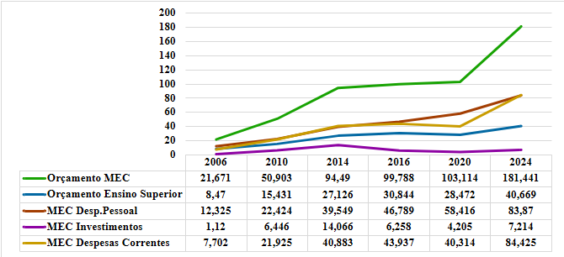
Fonte: Elaborado pelo autor a partir dos dados da LOA (2006, 2010, 2014, 2016, 2020, 2024)
Os dados apresentados no gráfico 2 reforçam, de maneira inequívoca, que as políticas neoliberais no Brasil produziram um deslocamento estrutural no financiamento, na gestão e na orientação das políticas educacionais. Embora o PIB tenha crescido de forma expressiva entre 2014 e 2024, os recursos destinados ao Ministério da Educação cresceram em ritmo significativamente inferior, e o orçamento específico da educação superior expandiu-se muito abaixo da média nacional. Essa dissociação entre o crescimento econômico e o investimento em educação evidencia um movimento deliberado de reorientação das prioridades estatais: mesmo em períodos de expansão econômica, o Estado não vinculou a ampliação de sua riqueza à expansão ou ao fortalecimento das universidades federais.
A leitura das rubricas internas do MEC aprofunda esse diagnóstico. As despesas de pessoal, que cresceram de forma semelhante ao PIB, revelam apenas a manutenção mínima da força de trabalho - baseadas em recomposições salariais, progressões e correções inflacionárias - e não uma estratégia de expansão ou fortalecimento institucional. Já o crescimento acentuado das despesas correntes aponta para a intensificação de contratos terceirizados e serviços externalizados, coerente com a racionalidade gerencial da reforma do Estado. A terceirização substitui concursos e carreiras públicas, reduzindo a capacidade interna das universidades de gerir seus próprios processos e criando dependência crescente de serviços empresariais. Trata-se de um fenômeno central na transição do “Estado provedor” para o “Estado avaliador” descrita por Chauí.
A queda quase pela metade dos investimentos do MEC entre 2014 e 2024 é o dado mais contundente do gráfico e constitui evidência empírica direta da retração do Estado no financiamento estrutural da educação superior. Sem investimentos, as universidades federais não expandem infraestrutura, não renovam laboratórios e bibliotecas, não ampliam vagas presenciais e não desenvolvem projetos acadêmicos de longo prazo. Essa retração, como argumenta Ball, não deve ser interpretada como contingência fiscal, mas como parte de uma estratégia política: ao reduzir sua atuação material, o Estado cria espaço para a ação de agentes privados, sobretudo na modalidade EaD, cuja expansão depende menos de infraestrutura e mais de escalabilidade tecnológica.
No conjunto, o gráfico demonstra que as políticas neoliberais promoveram uma transformação profunda na arquitetura financeira do MEC e no funcionamento material da educação superior brasileira. A retração dos investimentos, a estagnação do orçamento das universidades federais, o crescimento da terceirização e o fortalecimento da lógica avaliativa constituem um sistema coerente de reorganização estatal que favorece, como enfatiza Sguissardi, a mercantilização da educação. Assim, o gráfico materializa em números o que autores como Dale, Chauí e Ball analisam teoricamente: a transição para um modelo educacional guiado pela racionalidade empresarial, que desresponsabiliza o Estado, fragiliza a universidade pública e cria um ecossistema institucional ideal para a expansão da EaD privada.
Tabela 4 - Orçamento das maiores UFs brasileiras (em biçhões de R$) 2006-2024
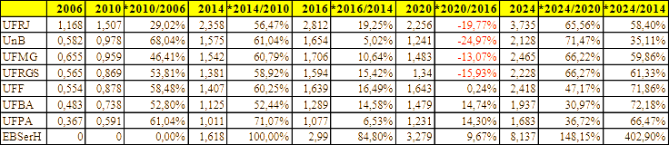
Fonte: Elaborado pelo autor a partir dos dados da LOA (2006, 2010, 2014, 2016, 2020, 2024)
* Percentual de variação entre os dois anos apresentados
A Tabela 4, evidencia que a reconfiguração neoliberal das políticas educacionais também se expressa de forma contundente na transformação institucional das próprias universidades federais. A criação e posterior expansão da Empresa Brasileira de Serviços Hospitalares (EBSERH), especialmente a partir de 2011, tornou-se um dos exemplos mais emblemáticos da introdução da racionalidade gerencial privada no interior de instituições públicas. Ao assumir a gestão dos hospitais universitários, a EBSERH deslocou parte significativa da força de trabalho antes vinculada ao regime estatutário para contratos celetistas, submetidos a métricas empresariais de produtividade, eficiência e controle de desempenho. Essa alteração não é apenas administrativa: ela produz um novo regime de trabalho, altera o ethos universitário e modifica a relação histórica entre ensino, pesquisa e extensão nos hospitais-escola.
Essa crítica de Chaui não é meramente teórica. Ela encontra materialização empírica precisa na trajetória das maiores universidades federais brasileiras entre 2014 e 2024, especialmente após a criação da Empresa Brasileira de Serviços Hospitalares (EBSERH) em 2011. A EBSERH representa, de forma emblemática, a introdução da racionalidade gerencial privada no interior de instituições públicas: ao assumir a gestão dos hospitais universitários,
ela deslocou parte significativa da força de trabalho do regime estatutário para contratos celetistas, submetidos a métricas empresariais de produtividade e eficiência. Essa alteração não é meramente administrativa; ela produz um novo regime de trabalho, altera o ethos universitário e modifica a relação histórica entre ensino, pesquisa e extensão nos hospitais-escola. É neste contexto que devemos analisar a trajetória específica das sete maiores universidades federais.
O impacto dessa transformação se evidencia quando comparamos a trajetória das sete maiores universidades federais do país - UFRJ, UFMG, UFF, UFRGS, UFBA, UnB e UFPA - antes e depois da adesão à EBSERH. Entre 2014 e 2024, observa-se que tais instituições vivenciaram simultaneamente: (1) estagnação do quadro docente por ausência de concursos amplos, refletindo a redução real da capacidade de expansão institucional; (2) crescimento acelerado das despesas correntes, indicando maior dependência de serviços terceirizados
e precarização do trabalho; (3) retração de investimentos, afetando laboratórios, infraestrutura física e projetos acadêmicos; e (4) retração significativa de investimentos, afetando laboratórios, infraestrutura física e projetos acadêmicos de longo prazo; e (4) expansão exponencial da EBSERH, que em 2024 representava orçamento superior ao de várias universidades federais, evidenciando a transferência de recursos públicos para uma lógica empresarial.
A coexistência de duas lógicas - a universitária (formação, pesquisa, extensão) e a empresarial (eficiência, produtividade, lucratividade) - dentro do mesmo espaço organizacional aprofunda a dualização interna das universidades federais e reconfigura o próprio campo da educação superior pública. Como argumenta Ball (2014), políticas não apenas regulam: elas produzem novos mercados e redesenham o significado mesmo de instituições. Neste caso, a EBSERH operacionaliza precisamente essa reconfiguração,
transformando universidades federais em "organizações operacionais" híbridas que combinam prerrogativas públicas com lógica privada de gestão.
Essa reorganização não pode ser compreendida como mera estratégia administrativa. Ela está inscrita na lógica mais ampla de mercantilização descrita por Sguissardi (2008; 2009) e analisada por Chaui (2003), operando a partir da substituição do modelo estatal-burocrático por formas empresariais de gestão, controle e financiamento. Ao esvaziar a capacidade pública de manter suas estruturas sob gestão direta - consequência do declínio de
investimentos, da redução da administração direta do MEC e da ausência de concursos - o Estado cria condições objetivas para a expansão de um arranjo híbrido que combina lógica privada e prerrogativas públicas.
É neste cenário de asfixia financeira e imposição de métricas empresariais que a universidade pública corre o risco de sucumbir ao que Lucídio Bianchetti (2017) define como commoditycidade. Ao ser forçada a operar como uma "organização prestadora de serviços" (Chaui, 2003), com quadros terceirizados e investimentos congelados, a universidade perde sua capacidade de resistir à lógica da mercadoria. A commoditycidade avança não apenas pela via da EaD privada, mas também por dentro do Estado, quando este impõe às UFs a mesma racionalidade de eficiência logística e baixo custo que rege os conglomerados financeiros, esvaziando, em última instância, a densidade intelectual da formação acadêmica.
    - Políticas de acesso e indução da demanda
A expansão do setor privado de educação superior no Brasil entre 2006 e 2014 foi profundamente condicionada por políticas federais de indução da demanda que reconfiguraram a entrada de estudantes no ensino superior e alteraram estruturalmente o equilíbrio entre os agentes do campo. Nesse período, o Programa Universidade para Todos (PROUNI) e o Fundo de Financiamento Estudantil (FIES) tornaram-se os principais vetores de ampliação do acesso ao ensino superior privado, operando como mecanismos públicos de financiamento indireto às instituições com fins lucrativos. Como argumentam Dourado (2013) e Chaves (2019), esses programas não apenas ampliaram o número de estudantes matriculados, mas produziram a base material para a consolidação dos grupos privados que, mais tarde, liderariam a expansão massiva da EaD.
O PROUNI, instituído pela Lei nº 11.096/2005 (Brasil, 2005b), reconfigurou a política de acesso ao transferir recursos públicos às IES privadas por meio de isenções fiscais condicionadas à oferta de bolsas integrais e parciais. Embora a política estivesse ancorada no princípio da democratização do acesso, estudos como os de Sguissardi (2009; 2015c) e Chauí (2001; 2014) demonstram que tal mecanismo fortaleceu fortemente a presença privada no campo educacional, ampliando sua autonomia financeira e aumentando seu poder de pressão política. À luz da teoria do campo de Bourdieu (1996), esse processo pode ser interpretado como uma redistribuição estatal de capitais econômicos e simbólicos, inclinando a balança em favor das instituições privadas e ampliando sua capacidade de atuação estratégica. O gráfico 3 evidencia a trajetória contínua de expansão das bolsas concedidas, demonstrando como o programa consolidou uma base social estável de estudantes vinculados às instituições com fins lucrativos.
Gráfico 3 - Evolução das bolsas PROUNI totais por ano (2006-2014)
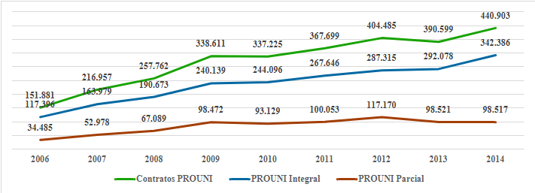
Fonte: Elaborado pelo autor a partir dos microdados do INEP (2006-2014)
O FIES, instituído inicialmente pela Medida Provisória nº 1.827/1999 (Brasil, 1999) e convertido em lei pela Lei nº 10.260/2001 (Brasil, 2001a) regulamentou o programa de financiamento de graduação em instituições privadas, vinculando-o ao Ministério da Educação e estabelecendo as regras básicas de concessão de financiamentos aos estudantes.
A magnitude da indução estatal operada pelo FIES no ciclo 2006-2014 pode ser visualizada de maneira clara quando se observa a trajetória anual de contratos firmados no período. Conforme demonstrado no gráfico 4, o programa atinge um patamar explosivo entre 2012 e 2014, produzindo uma inflexão inédita na capacidade financeira das instituições privadas e garantindo fluxo contínuo de receitas lastreadas em recursos públicos. Essa curva ascendente, analisada por autores como Chaves (2019) e Oliveira e Almeida (2022), revela que o financiamento estudantil não apenas ampliou o acesso, mas reorganizou a estrutura concorrencial do campo, fortalecendo grandes mantenedoras e preparando o ambiente econômico que, no ciclo seguinte, sustentaria a migração massiva para modalidades de baixo custo, como a EaD. Trata-se, portanto, de mais um elemento que compõe as condições históricas de possibilidade da hegemonia privada consolidada após 2014.
Gráfico 4 - Evolução dos contratos do FIES (2006-2014)
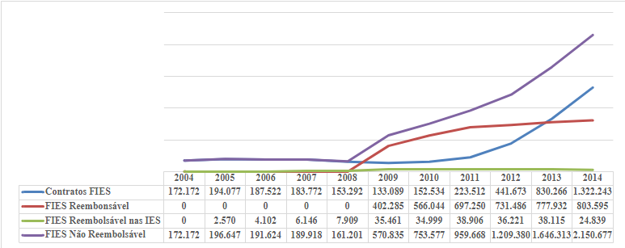
Fonte: Elaborado pelo autor a partir dos microdados do INEP (2006-2014)
Esse ciclo de financiamento estatal coincidiu com outro movimento histórico decisivo: as aberturas de capital na B3 e o ciclo de fusões e aquisições entre 2007 e 2014, incluindo a criação da Kroton Educacional e sua posterior fusão com a Anhanguera - analisadas por Sguissardi (2015a) e documentadas em processos do CADE (2017). Esses eventos marcam a entrada definitiva do setor educacional no universo da financeirização, fenômeno caracterizado pela conversão da educação em ativo negociável, orientado por métricas de retorno financeiro, escalabilidade e racionalização extrema. Assim, como aponta Chauí (2014), o ensino superior deixa de ser apenas um serviço e passa a operar sob a lógica de mercado, regido por expectativas de rentabilidade e valorização acionária.
O gráfico 5 evidencia, de forma sintética e contundente, o efeito combinado das políticas de indução da demanda (PROUNI e FIES) e do ciclo de fusões e aquisições que marcou o setor privado entre 2006 e 2014. O crescimento acelerado das matrículas nas instituições privadas com fins lucrativos, especialmente após 2010, coincide diretamente com a fase de expansão agressiva do FIES - quando regras altamente favorecidas estimularam milhões de contratos anuais - e com a consolidação dos grandes conglomerados por meio de IPOs e megafusões, como demonstrado por Sguissardi (2015a) e pelos pareceres do CADE (2017). O comportamento ascendente da curva revela que o setor lucrativo não expandiu apenas por maior demanda espontânea, mas porque acumulou capacidade financeira, institucional e territorial derivada de incentivos estatais e de estratégias empresariais de concentração. Em paralelo, as instituições privadas sem fins lucrativos apresentam crescimento moderado, reforçando que a lógica de mercado - alavancada por financiamento público e capital acionário - reconfigurou profundamente a competição no campo do ensino superior. Assim, os dados mostram que, antes mesmo do ciclo de flexibilização regulatória que favorecerá a EaD a partir de 2017, o campo já estava estruturado por assimetrias de capital que colocavam os grupos empresariais em posição dominante, configurando as condições de possibilidade para a hegemonia da modalidade na década seguinte.
Gráfico 5 - Evolução das matrículas por categoria administrativa (2006-2014)
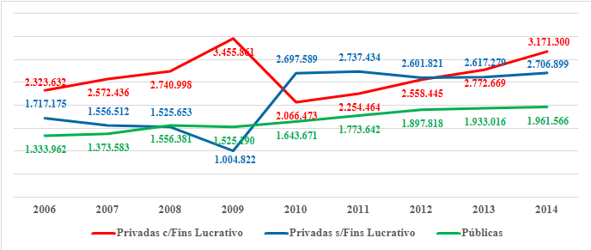
Fonte: Elaborado pelo autor a partir dos microdados do INEP (2006-2014)
Nesse cenário, PROUNI e FIES devem ser compreendidos não como políticas de financiamento isoladas, mas como instrumentos estruturantes que permitiram a emergência de grandes conglomerados com vasta capilaridade territorial - como evidenciado no gráfico 6 por categoria administrativa -, elevado poder econômico e crescente capacidade de influência regulatória - configurando, portanto, as bases para a hegemonia privada no ciclo seguinte. Tais políticas criaram a massa crítica necessária para que, após 2014, o setor privado pudesse migrar da expansão baseada em crédito estudantil para a expansão baseada em EaD, modalidade com custos operacionais significativamente inferiores e alta capacidade de escala, conforme analisado por Dourado (2013) e Sguissardi (2021).
Gráfico 6 - Evolução do número de municípios com polos de EaD (2006-2014)
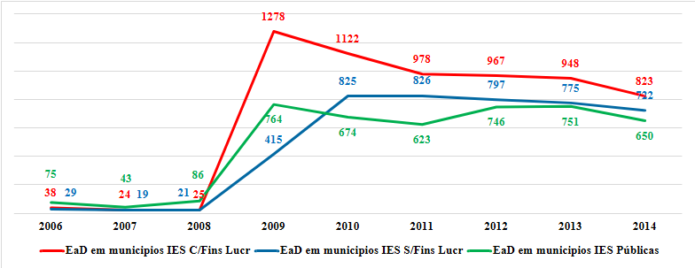
Fonte: Elaborado pelo autor a partir dos microdados do INEP (2006-2014)
Como evidencia a figura 1, o número de municípios atendidos por polos EaD cresce de forma consistente ao longo do período, indicando que a modalidade EaD funcionava, desde então, como uma infraestrutura de futuro, preparada para ganhar escala quando as condições políticas e regulatórias se alinhassem.
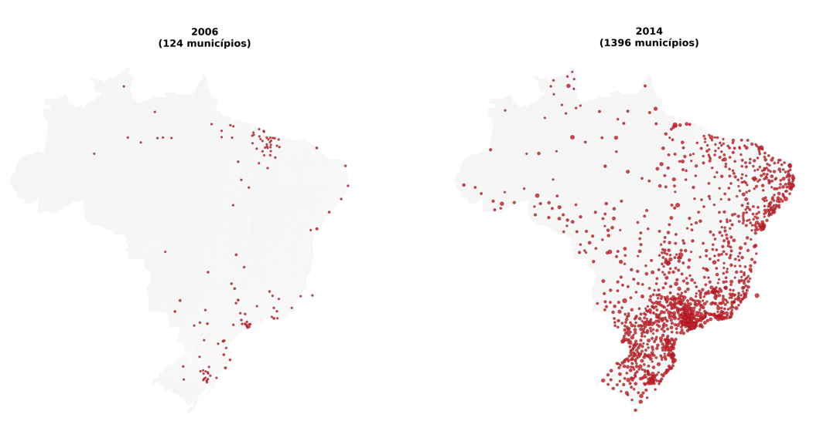
Figura 1 - Municípios brasileiros com polos EaD em 2006 e 2024
Fonte: Elaborado pelo autor a partir dos microdados do INEP (2006, 2014)
Os três gráficos, quando analisados em conjunto, evidenciam a profunda reconfiguração estrutural do campo da educação superior privada no Brasil entre 2006 e 2014, articulando expansão de matrículas e territorialização da EaD como processos complementares e mutuamente dependentes. O Gráfico 5 mostra que a expansão acelerada das instituições privadas - com e sem fins lucrativos - que saltam de 3 milhões para aproximadamente 6 milhões de matrículas - constitui o eixo dinâmico da hegemonia privada, Já o gráfico 6 revela o mecanismo territorial que sustenta esse crescimento: a explosão do número de municípios com polos de EaD - de apenas 142 em 2006 para 2.195 em 2014 - demonstra a capilarização nacional de uma infraestrutura privada de ensino massivo, que permite às corporações penetrar mercados locais antes inacessíveis às modalidades presenciais.
Tabela 5 - Proporção dos contratos de FIES e PROUNI nas matrículas (2006-2014)
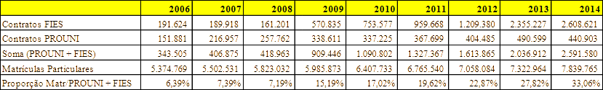
Fonte: Elaborado pelo autor a partir dos microdados do INEP (2006-2014)
A tabela 5 evidencia a transformação estrutural do setor privado entre 2006 e 2014, revelando um crescimento contínuo da proporção de matrículas financiadas por PROUNI e FIES - de 6,39% em 2006 para expressivos 33,06% em 2014. Esse comportamento confirma que a expansão das IES com fins lucrativos no período não decorreu de demanda espontânea, mas da forte indução estatal por meio de políticas de renúncia fiscal e crédito estudantil. Como mostram Sguissardi (2009; 2015b), Chaves (2019) e Oliveira e Almeida (2022), o ciclo 2010-2014 foi responsável por criar uma dependência sistêmica entre grandes mantenedoras e o financiamento público, ao mesmo tempo em que ofereceu as condições materiais para o processo de financeirização e consolidação oligopolista do setor. Assim, a curva ascendente dessa proporção não apenas expressa a crescente presença estatal na sustentação do mercado privado, mas também prepara o terreno para a migração posterior para a EaD, que se torna, após 2015, o principal mecanismo de manutenção das margens de lucro frente ao esgotamento do modelo de crédito estudantil.
Importa destacar que esta dissertação não tem como foco PROUNI e FIES, razão pela qual sua discussão aqui se limita a destacar sua função de “condições de possibilidade” da reconfiguração estrutural posterior. Ao estabelecer as bases materiais, simbólicas e institucionais que sustentaram o fortalecimento privado pré-2014, essas políticas prepararam o terreno sobre o qual, na década seguinte, se consolidou a explosão da EaD - fenômeno analisado detalhadamente nas seções subsequentes deste capítulo.
  - O Plano Nacional de Educação (2014-2024): e a formação de professores
O Plano Nacional de Educação (PNE 2014-2024), aprovado pela Lei nº 13.005/2014 (Brasil, 2014), introduz no sistema educacional brasileiro um conjunto de metas cuja amplitude, ambição e complexidade reorganizam profundamente o campo da formação docente. Trata-se de um documento que, no plano discursivo, assume uma retórica democratizante, alinhada ao ideário de expansão educacional e valorização da docência; mas, na prática, opera como um vetor de reestruturação do campo, tornando-o cada vez mais privatizado. Essa ambivalência é um traço definidor do PNE e explica, em larga medida, por que sua vigência coincide com a consolidação da EaD como modalidade hegemônica na formação inicial e continuada de professores no Brasil.
Seguindo a perspectiva de Stephen Ball (Ball, 2010), o PNE deve ser lido como texto e processo: um documento cuja materialidade é inseparável dos contextos políticos, econômicos e institucionais, cujos efeitos não decorrem apenas do que está escrito, mas do que é operacionalmente possível. Do ponto de vista bourdieusiano, o plano atua como um operador estruturante da disputa no campo educacional, redistribuindo capitais e redefinindo posições entre instituições públicas e privadas. Assim, compreender as metas 12, 15 e 16 não exige apenas descrição normativa, mas análise de seus efeitos no interior de um campo historicamente assimétrico, submetido a processos simultâneos de austeridade fiscal, flexibilização regulatória e financeirização da oferta educacional.
Nesse sentido, as metas de expansão e titulação estabelecidas pelo PNE constituem não apenas objetivos, mas mecanismos de ativação do mercado educacional, sobretudo porque foram definidas em um momento de inflexão nas políticas públicas: o fim do ciclo expansivo das universidades federais, o início da compressão orçamentária e a intensificação da presença privada no ensino superior. A meta é pública, mas a execução tende ao privado - e esta é a chave interpretativa desta seção.
    - A ampliação da demanda e a retração da capacidade pública
As metas estruturantes do PNE relacionadas à educação superior - especialmente as Metas 12, 15 e 16 - instauram uma contradição central: produzem a obrigação normativa de expansão e qualificação, mas não oferecem os mecanismos financeiros, institucionais ou infraestruturais necessários para que o Estado a execute por meio das universidades públicas.

Meta 12: expansão da educação superior
A Meta 12 determina elevar a taxa bruta de matrícula na educação superior para 50% e a taxa líquida para 33% da população de 18 a 24 anos. Em 2014, ano de início do PNE, os indicadores estavam em aproximadamente 31% (taxa bruta) e 17% (taxa líquida), revelando um abismo significativo entre o diagnóstico e a meta. Ao final de 2024, os dados avançaram, mas não atingiram os patamares previstos, estabilizando-se em torno de 48% (taxa bruta) e pouco acima de 21% (taxa líquida). A tentativa de alcançar esses índices exigiria uma expansão sem precedentes da rede pública, que não ocorreu - não apenas por falta de investimentos, mas pela contenção orçamentária progressiva que caracterizou o período pós-2015 (INEP, 2014-2024; Painel PNE Metas 12A e 12B, 2014-2024).
Em números absolutos, entre 2014 e 2024, o setor público estagnou ou recuou em diversas áreas; (i) no mesmo período, as matrículas presenciais totais caíram 22,47%, passando de 6,497 milhões (2014) para 5,037 milhões (2024); (ii) a participação relativa do setor público no total de matrículas permaneceu próximo de 13%, muito aquém dos 40% previstos pelo PNE.
Do ponto de vista orçamentário, o período coincide com restrições severas: (i)
contingenciamentos a partir de 2015; (ii) cortes contínuos entre 2016 e 2024; (iii)
e sobretudo a EC 95/2016, que congelou gastos sociais por 20 anos.
Desta forma, enquanto a meta demanda expansão pública, o contexto real produz compressão do setor público, caracterizando aquilo que Ball denomina “política de impossibilidade”: um conjunto de metas cuja execução depende de condições materiais que o próprio Estado retira.
Embora a rede pública não tenha ampliado sua oferta, a taxa bruta global avança: em 2024, aproxima-se de 48%, chegando muito perto da meta formal. Porém, este avanço não decorre de políticas públicas expansionistas, e sim de um movimento estrutural: a ampliação agressiva da rede privada, especialmente por meio da EaD.
Entre 2014 e 2024 as matrículas EaD cresceram mais de 286%, saltando de 1,3 milhão para mais de 5,1 milhões, a EaD tornou-se modalidade majoritária a partir de 2020;
as instituições privadas com fins lucrativos ampliaram a participação para 62% de todo o ensino superior; e os polos EaD passaram para mais de 3.500 (2024), cobrindo 63% dos municípios brasileiros.
O cumprimento da Meta 12, portanto, ocorre formalmente, mas não materialmente: a expansão registrada nos indicadores globais é quase inteiramente absorvida pelo setor privado e pela educação a distância, e não pelas universidades federais ou estaduais.
Sob a lente de Pierre Bourdieu, a Meta 12 não apenas reorganiza as posições no campo da educação superior, mas redistribui capitais: (i) o Estado abdica da expansão pública e perde capital institucional; (ii) os conglomerados privados acumulam capital econômico e territorial (via polos); (iii) a EaD se configura como capital tecnológico estratégico; (iv)
e a formação docente deixa de ser monopólio do campo acadêmico, tornando-se mercadoria regulada por métricas de custo-benefício.
Como consequência, a expansão não produz democratização pública - produz mercantilização ampliada, sobretudo no segmento mais vulnerável do sistema: a formação de futuros professores.
Sob a lente de Stephen Ball, metas e indicadores operam como “tecnologias políticas” que moldam comportamentos institucionais e criam mercados. No caso brasileiro, a Meta 12 transforma a formação superior em campo de competição, no qual as instituições com maior capacidade de expansão (as privadas, especialmente EaD) capturam a demanda produzida por uma política originalmente pública.
Desta forma, a Meta 12 não é apenas uma meta de expansão; ela é o dispositivo estrutural que permite a hegemonia da EaD, ao criar uma demanda que somente o setor privado, com a racionalidade empresarial descrita por Ball, tem condições de atender.
Nesse sentido, a expansão das taxas bruta e líquida funciona menos como democratização e mais como legitimação estatística da transferência do eixo formativo do público para o privado.

Meta 15: formação inicial de professores
A Meta 15 prevê garantir formação inicial específica para todos os docentes da educação básica, preferencialmente em licenciatura, o que cria um contingente imediato de demanda formativa que ultrapassa a capacidade das universidades públicas. Em 2014, ainda havia milhares de docentes em exercício sem formação superior ou sem licenciatura na área de atuação. Entre 2014 e 2024, essa lacuna diminui, mas a redução ocorre majoritariamente pela absorção de estudantes por instituições privadas, sobretudo via cursos EaD - fenômeno intensificado pela ausência de políticas robustas de expansão da oferta pública de licenciaturas.
Durante o decênio do PNE, o Brasil avança modestamente na qualificação da força de trabalho docente, mas esse avanço se dá de forma assimétrica. Em 2014, ainda havia contingentes significativos de docentes sem licenciatura ou com formação em área distinta daquela em que atuavam. Ao final de 2024, os dados indicam melhora relativa, mas essa melhora não decorre da ampliação da oferta pública, e sim da absorção massiva dos estudantes pelas licenciaturas EaD privadas.
A série histórica do INEP demonstra que: (i) as licenciaturas presenciais estagnam a partir de 2015 e entram em retração contínua a partir de 2018; (ii) as licenciaturas EaD ultrapassam as presenciais em 2018; (iii) em 2024, mais de 68% das matrículas em licenciaturas estão na modalidade EaD; (iv) desse total, aproximadamente 90% pertencem às instituições privadas com fins lucrativos (INEP, 2014-2024).
Isso significa que a execução da Meta 15 - universalizar a formação inicial - ocorreu majoritariamente por meio da EaD privada, e não pelas universidades federais, estaduais ou municipais. Trata-se de uma transferência estrutural do processo formativo para agentes orientados por lógica de mercado.
A universalização da formação inicial implica que todo docente em exercício sem licenciatura deve voltar à universidade. Este contingente é composto por docentes sem formação superior, docentes com licenciaturas fora da área de atuação e docentes que precisavam regularizar sua titulação por exigência de redes municipais e estaduais. Este fato cria uma demanda latente gigantesca, especialmente entre profissionais já inseridos no mercado de trabalho, com pouco tempo disponível e restrições financeiras.
Sob a lente de Stephen Ball, a Meta 15 ilustra a criação de política performativa: metas ambiciosas são estabelecidas sem que o Estado ofereça o aparato institucional necessário para sua execução. O resultado é que a demanda criada pela política pública é capturada por agentes privados, que passam a operar como solução “natural” para um problema produzido pelo próprio Estado.
Sob a lente de Pierre Bourdieu, a execução da Meta 15 aciona uma reconfiguração do campo educacional, redistribuindo capitais institucional, organizacional e simbólico. Ao retirar recursos das universidades públicas e intensificar exigências legais, o Estado desloca o eixo da formação docente para agentes privados que dispõem de maior capital econômico e capacidade de investimento. Desta forma, a hegemonia da EaD privada na formação inicial não é mera consequência tecnológica, mas expressão de uma transformação estrutural do campo, na qual os agentes dominantes concentram capitais e definem as regras da prática formativa.
Como alerta Dourado (2013), a universalização da formação docente sem lastro material tende a produzir processos de “desintelectualização”, nos quais a titulação substitui a formação. No contexto da Meta 15, esse fenômeno se materializa na proliferação das licenciaturas EaD de baixo custo, em que a lógica do aligeiramento atende às exigências formais da política, mas não garante densidade pedagógica nem articulação com a vida universitária.
A forma como a Meta 15 foi executada corrobora as análises de Sguissardi (2015b, 2015c) sobre a mercantilização da educação superior: em vez de fortalecer o sistema público, o PNE acabou ampliando a dependência estrutural do país de conglomerados educacionais financeirizados, que expandem licenciaturas EaD em escala industrial para atender rapidamente ao déficit de formação inicial.
A hegemonia privada na formação inicial docente confirma a crítica de Chauí (2014) sobre a conversão da educação superior em negócio: ao não expandir a oferta pública para atender à Meta 15, o Estado reforça a lógica empresarial, que transforma a formação docente em serviço padronizado, medido por eficiência econômica, e não como prática social e intelectual de construção de saberes - essência histórica da universidade pública.
A dinâmica observada também dialoga com o diagnóstico de patrimonialismo formulado por Faoro (2001): políticas públicas são formuladas sob discurso universal, mas sua execução é delegada ao setor privado, reforçando a histórica assimetria entre Estado e elites econômicas. A Meta 15, ao criar demanda e não prover oferta, insere-se nessa lógica de desresponsabilização estatal e privatização indireta.
A fragilidade regulatória associada à Meta 15 ilustra a passagem descrita por Cury (2007), do Estado avaliador para o Estado regulador complacente: ao flexibilizar critérios e permitir a expansão indiscriminada da EaD, o marco legal deixa de atuar como filtro de qualidade e passa a legitimar ofertas precarizadas como resposta às metas do PNE.

Meta 16: formação continuada e pós-graduação
A Meta 16 do PNE determina que 50% dos professores da educação básica obtenham pós-graduação até 2024, garantindo a todos os docentes acesso à formação continuada na área de atuação. Formalmente, é uma das metas mais diretamente associadas à valorização docente. Contudo, quando examinada sob a materialidade histórica do decênio, ela se converte em um dos eixos estruturantes da mercantilização da formação continuada no Brasil, reforçando a dependência da modalidade EaD e da oferta privada para o cumprimento estatístico da política pública.
Os indicadores oficiais mostram que o percentual de docentes com pós-graduação evoluiu de 31,4% em 2014 para cerca de 48% em 2024, aproximando-se da meta estipulada. À primeira vista, o dado parece sinalizar um avanço substantivo. No entanto, a decomposição dos tipos de formação evidencia uma assimetria estrutural: (i) 43,5% dos docentes possuem especialização lato sensu, majoritariamente privada e EaD; (ii) apenas 3,4% possuem mestrado; (iii) cerca de 1,1% possuem doutorado. Ou seja, quase 90% da pós-graduação docente corresponde a especializações rápidas, de baixo custo marginal e ofertadas em larga escala por conglomerados privados com fins lucrativos (INEP, 2014-2025); Painel de Monitoramento do PNE - Indicador 16A, 2025).
A trajetória da Meta 16 ao longo do PNE 2014-2024 materializa de forma exemplar a lógica da performatividade descrita por Stephen Ball. A meta estabelece um objetivo numérico - 50% dos docentes com pós-graduação - e transforma esse indicador em critério de valorização e responsabilização das redes de ensino, fomentando uma corrida por certificações que privilegia volume em detrimento de densidade formativa. O resultado é a expansão massiva de especializações lato sensu ofertadas por conglomerados privados via EaD, atendendo à performatividade do sistema, mas não à formação crítica do professor.
A predominância quase absoluta das especializações lato sensu - 43,5% dos docentes - no cumprimento da Meta 16 confirma o fenômeno que Dourado denomina “desintelectualização da docência”. Em vez de fortalecer programas de pós-graduação stricto sensu, ancorados em pesquisa, investigação e reflexão crítica, a meta foi operacionalizada por cursos de curta duração, padronizados e orientados por lógicas mercantis. Esse processo reduz a formação continuada à mera certificação e reconfigura o professor como consumidor de pacotes instrucionais, e não como sujeito produtor de conhecimento. Para Dourado, essa dinâmica não apenas empobrece a formação, mas corrói o estatuto intelectual da docência, fragilizando a capacidade crítica necessária ao enfrentamento das desigualdades educacionais no país.
Sob a lente de Pierre Bourdieu, a Meta 16 opera uma profunda redistribuição de capital simbólico dentro do campo da formação docente. Ao privilegiar certificações rápidas e de baixo custo, massificadas pelo setor privado, o Estado altera a estrutura do campo ao deslocar o capital legitimador da formação universitária pública - historicamente associada ao habitus acadêmico e ao capital científico - para certificações produzidas por agentes privados, cujo capital econômico supera o capital pedagógico. A lógica estatística da meta favorece instituições financeiramente robustas e territorialmente capilarizadas, permitindo que acumulem capital simbólico derivado do cumprimento das metas, mesmo que a formação ofertada seja academicamente pobre. Trata-se, em termos de campo, de uma reconfiguração das posições e de uma vitória do polo econômico sobre o polo acadêmico.
O padrão de expansão capturado pelos dados do PNE revela exatamente o que Sguissardi critica como processo de mercantilização da educação superior. A Meta 16, ao se apoiar quase integralmente nas especializações privadas em EaD, converte a formação continuada em um mercado altamente lucrativo, baseado em baixa densidade pedagógica, massificação extrema e precarização docente. Os conglomerados educacionais se tornam protagonistas da formação continuada, operando com custos marginais reduzidos e estratégias agressivas de marketing, ao mesmo tempo em que reproduzem uma lógica de produto educacional padronizado e vendável. O cumprimento da meta, longe de significar fortalecimento da pós-graduação, consolida uma cadeia produtiva da “pós-graduação fast-food”, cujo objetivo não é formar professores, mas gerar receita.
Cury complementa esse diagnóstico ao mostrar que o Estado, ao flexibilizar normas e avaliações da EaD, abandona sua função reguladora e atua como certificador complacente, validando a expansão de ofertas precarizadas. Assim, a Meta 16 transforma o Estado em avaliador de indicadores, e não em garantidor de condições formativas, promovendo uma privatização indireta da formação docente.
As metas do PNE foram escritas sob uma gramática progressista que ressoa com as políticas de democratização da educação superior implementadas durante a década de 2000. Contudo, o plano é promulgado em um contexto político-econômico oposto: o início da compressão orçamentária, a reversão dos investimentos públicos em expansão universitária e o início do desmonte dos programas de formação docente (PIBID, PARFOR, UAB). Dois anos após a aprovação do PNE, a EC 95/2016 congelou os gastos sociais por duas décadas.
Com isso, a contradição se torna explícita:
- A Meta 12 exigiu expansão pública de 40% das novas matrículas, mas o orçamento das universidades federais caiu progressivamente entre 2015 e 2024;
- A Meta 15 exigiu formação inicial universalizada, mas não ampliou a oferta pública de licenciaturas nem criou políticas emergenciais de expansão;
- A Meta 16 exigiu pós-graduação para metade dos docentes, mas não instituiu financiamento federal dedicado.
Do ponto de vista das políticas públicas, esse cenário produz o que a literatura denomina “política de intenção”: metas avançadas sem instrumentos de execução. Do ponto de vista do patrimonialismo, como descreve Faoro (2001), o Estado brasileiro mantém a tendência histórica de formular políticas ambiciosas, mas delegar a execução para entes privados em razão da incapacidade, desfinanciamento ou captura do aparato estatal.
Bourdieu (1996) ajuda a compreender a consequência disso na dinâmica do campo educacional: quando o Estado retira capitais econômico e institucional do segmento público, mas mantém exigências formais, promove a redistribuição desigual de capitais que fortalece agentes privados. A ausência de financiamento público não apenas inviabiliza a expansão das licenciaturas públicas, mas amplia o espaço de atuação dos conglomerados educacionais, que dispõem de capacidade de investimento, campanhas de marketing agressivas e modelos escaláveis de oferta territorial.
O efeito prático das metas do PNE não é a expansão pública, mas a abertura de um campo de oportunidades para o setor privado, especialmente na modalidade EaD. A demanda gerada pelas metas 12, 15 e 16 converge para um sistema que, desde 2017, passa a operar sob forte flexibilização regulatória (tema da seção 4.3). O alinhamento temporal entre metas ambiciosas, desfinanciamento público e flexibilização da EaD não é casual: ele cria as condições para que os conglomerados privados assumam o protagonismo da formação docente.
A EaD oferece exatamente o que as políticas de austeridade induzem: formações rápidas, baratas e escaláveis, com possibilidade de interiorização por meio de polos distribuídos nacionalmente. Enquanto as universidades federais enfrentam restrições orçamentárias severas, o setor privado expande sua base territorial: entre 2014 e 2024, os polos privados de EaD triplicam em número, alcançando mais de 3.300 municípios. Paralelamente, as matrículas em licenciaturas EaD ultrapassam as presenciais a partir de 2018 e se consolidam como maioria absoluta em 2024.
Essa combinação de fatores demonstra, de forma inequívoca, que a execução prática do PNE se dá por meio do mercado educacional. A política pública cria a demanda, mas a oferta é privatizada. A certificação docente, especialmente na formação continuada, torna-se a nova fronteira de lucratividade para conglomerados financeiros que controlam a maior parte das IES com fins lucrativos. No plano discursivo, a expansão da pós-graduação lato sensu aparece como “cumprimento de meta”; no plano material, constitui a mercantilização da formação docente em larga escala.
Ball descreve esse movimento como a conversão da política em oportunidade de negócio, fenômeno típico de sistemas educacionais submetidos à lógica neoliberal. O PNE, embora formulado como política de Estado, transforma-se, na prática, em uma política de mercado - não por intenção explícita, mas pela combinação entre austeridade, desresponsabilização estatal e ausência de diretrizes públicas para a EaD.
O PNE 2014-2024 não deve ser lido apenas como um documento de metas, mas como parte de um processo mais amplo de reconfiguração do campo da formação docente no Brasil. Suas exigências formais criam a necessidade de expansão das matrículas, de titulação docente e de formação continuada; sua ausência de financiamento e diretrizes específicas cria o vazio operacional; sua vigência coincide com a flexibilização regulatória que liberta a EaD para expansão ilimitada. O resultado é um sistema no qual: a demanda é pública; a oferta é privada; a política é estatal; a execução é mercantilizada e a formação docente é reconfigurada segundo lógicas de escala e performatividade.
O PNE não impulsiona a EaD de maneira explícita, mas produz as condições institucionais e estruturais para que ela se torne hegemônica. A seção 4.2.2 mostrará como a flexibilização regulatória conclui esse processo; a seção 4.2.4 evidenciará, por meio dos dados, a explosão quantitativa da EaD; e a seção 4.2.5 demonstrará como esse arranjo redefine o campo da formação docente, instaurando um novo regime de mercado no qual a modalidade EaD não é alternativa, mas matriz dominante de formação.
A experiência brasileira entre 2014 e 2024 revela que a política educacional pode operar, simultaneamente, como dispositivo democratizante e plataforma de mercantilização. O PNE é o caso paradigmático dessa ambivalência: um plano progressista em intenção, neoliberal em execução, e decisivo para compreender por que a formação de professores no Brasil passou a ser, majoritariamente, realizada fora das universidades públicas e dentro de plataformas digitais de conglomerados privados.
    - O PNE e a flexibilização dos marcos regulatórios da EaD
Essa metamorfose da regulação estatal ilustra, com precisão conceitual, o que Cury (2007) denomina “Estado regulador complacente”. Para o autor, quando a legislação educacional deixa de operar como salvaguarda do direito público à educação e passa a funcionar como mecanismo de facilitação para interesses privados, ocorre uma inversão estrutural no papel do Estado. No caso da EaD, essa inversão se materializou na flexibilização contínua dos critérios de credenciamento, na expansão irrestrita de polos e no afrouxamento das exigências de infraestrutura, corpo docente e acompanhamento pedagógico. Longe de ser um observador distante, o Estado assumiu o papel de arquiteto jurídico da mercantilização, criando as condições normativas que permitiram a consolidação e a escalabilidade dos oligopólios privados.
A reconfiguração da educação superior brasileira entre 2014 e 2024 não pode ser compreendida sem examinar essa ação regulatória estruturante, realizada por meio de decretos, portarias e diretrizes que, embora apresentadas como instrumentos técnicos, operaram como dispositivos políticos capazes de redefinir o equilíbrio entre universidades públicas e instituições privadas com fins lucrativos. Trata-se de um movimento paradoxal: enquanto o Estado se retrai progressivamente como investidor direto na expansão pública - processo intensificado após a EC 95/2016 - ele se expande como regulador permissivo da oferta privada, produzindo uma arquitetura normativa que favorece, de maneira sistemática, os agentes dotados de maior capital econômico, territorial e organizacional.
Esse deslocamento confirma o diagnóstico de Stephen Ball (2014), para quem as políticas educacionais contemporâneas são menos instrumentos de provisão e mais tecnologias de performatividade, nas quais métricas, indicadores e avaliações substituem compromissos substantivos com a formação. No Brasil, o Estado assume o que Ball denomina “função performativa”, privilegiando a gestão e o controle regulatório em detrimento da garantia material da educação pública. Assim, ao mesmo tempo em que se reduz o financiamento das universidades federais, flexibilizam-se requisitos para abertura de cursos, ampliação de polos e migração para a EaD - deslocamento que cria assimetrias estruturais e reposiciona o setor privado como protagonista na formação docente.
Esse processo também expressa a crítica de Chauí (2003) sobre a transformação do Estado brasileiro em uma máquina de gestão empresarial. Para a autora, quando políticas públicas passam a ser orientadas por parâmetros de eficiência, produtividade e racionalização de custos, a educação superior deixa de ser tratada como um bem público e passa a ser reconfigurada como setor estratégico do mercado. A formação de professores, por sua vez, torna-se território privilegiado dessa lógica, na medida em que representa um dos maiores segmentos de demanda regular do sistema educacional brasileiro - demanda essa que, diante da retração do Estado, é capturada quase integralmente pelas mantenedoras privadas via modelos escaláveis de EaD.
Desta forma, compreender o ciclo de flexibilização regulatória entre 2014 e 2024 exige analisá-lo como parte de um projeto político-econômico mais amplo, sustentado pela combinação entre austeridade fiscal, performatividade avaliativa e captura normativa. A seguir, examino em profundidade como essas três dimensões - flexibilização regulatória, mudanças nos instrumentos de avaliação e estrangulamento orçamentário - se articularam para produzir o ambiente institucional que permitiu a consolidação da hegemonia privada na EaD.
O Decreto nº 9.057/2017 flexibiliza de forma inédita a criação de polos, simplifica credenciamentos e permite escalabilidade quase ilimitada. O Decreto nº 9.235/2017 (Brasil, 2017b) reforça essa desburocratização ao redesenhar fluxos de autorização, renovação e supervisão de cursos. Complementarmente, a Portaria Normativa nº 11/2017 reconfigura os procedimentos de regulação e supervisão, deslocando o foco do controle acadêmico para verificações documentais e indicadores quantitativos, o que reduz substancialmente a capacidade estatal de fiscalização e consolida um ambiente de baixa vigilância pública. Esse trio normativo de 2017 cria o arcabouço regulatório mais permissivo da história da EaD no Brasil. A Lei nº 13.530/2017 (Brasil, 2017c) estende o FIES à EaD, viabilizando financeiramente o ingresso de estudantes de baixa renda e ampliando o mercado das mantenedoras privadas. Simultaneamente, a EC 95/2016 impõe um regime de austeridade que inviabiliza a expansão pública e abre espaço para ocupação privada. A Portaria nº 2.117/2019 (Brasil, 2019) permite até 40% de EaD nos cursos presenciais, generalizando a modalidade híbrida como mecanismo de redução de custos. Apenas a partir de 2023, a suspensão corretiva das autorizações (Portarias nº 2.041/2023 (Brasil, 2023) e 158/2024 (Brasil, 2024a) ) e a Resolução CNE/CP nº 4/2024 (Brasil, 2024b) reconhecem os excessos da flexibilização anterior e tentam restabelecer algum nível de controle público.
Como observa Sguissardi (2015b), trata-se da fase em que se completa a transição da educação superior para uma lógica de mercado plenamente financeirizada: o dispositivo regulatório abre espaço para a consolidação de oligopólios que operam a educação como commodity, combinando escalabilidade, baixo custo marginal e altos retornos financeiros. A EaD, nesse cenário, torna-se a infraestrutura tecnológica privilegiada da mercantilização, funcionando como vetor de expansão territorial e mecanismo de redução de custos pedagógicos.
A generalização dessa modalidade híbrida, contudo, não responde a uma inovação pedagógica, mas a uma estrita racionalidade financeira. Como adverte Giolo (2018), a inserção de altas cargas horárias a distância em cursos presenciais é uma estratégia corporativa para reduzir drasticamente os custos operacionais (demissão de professores, esvaziamento de infraestrutura física) sem repassar essa redução para o valor das mensalidades. Trata-se de um mecanismo de precarização "por dentro" do ensino presencial, que borra as fronteiras entre as modalidades apenas para maximizar as margens de lucro dos conglomerados, entregando aos estudantes uma formação cada vez mais aligeirada e desprovida de interação acadêmica real.
Esse deslocamento confirma a crítica de Chauí (2003) sobre a transformação da universidade pública em organização operacional submetida às racionalidades empresariais. A incorporação da EaD em cursos presenciais não deriva de um projeto pedagógico, mas da captura de parâmetros gerenciais - eficiência, produtividade e racionalização - que reconfiguram o sentido da formação superior.
Do ponto de vista sociológico, trata-se da superposição de capitais econômicos, normativos e simbólicos em um campo progressivamente dominado por agentes privados. Sob a lente de Bourdieu, observa-se uma redefinição estrutural das regras do jogo: a EaD passa de alternativa marginal a parâmetro dominante, reconfigurando o habitus institucional e deslocando a legitimidade histórica das universidades públicas. Sob a lente de Ball, evidencia-se a atuação do Estado como indutor de mercados - políticas não apenas descrevem realidades, mas as constroem; regulam para o mercado, não para a provisão pública.
Desta forma, a hegemonia privada da EaD entre 2014 e 2024 é produto direto desse arco de políticas - uma articulação histórica que transforma regulação em oportunidade, austeridade em mercado, expansão em financeirização e políticas públicas em motores de deslocamento estrutural. A análise das três ondas permite compreender por que as licenciaturas EaD se tornaram o epicentro da formação docente no país e como o Estado, por ação e omissão, estruturou as condições de possibilidade para essa hegemonia.
Como antecipado por Chauí (2003), esse processo é inseparável da conversão do Estado em gestor empresarial, no qual a educação deixa de ser tratada como direito público e passa a ser organizada por critérios de eficiência, redução de custos e escalabilidade. A hegemonia da EaD emerge, portanto, do entrelaçamento entre racionalidade empresarial, fragilidade pública e reconfiguração simbólica do valor da formação docente.
    - A asfixia institucional programada: a Emenda Constitucional 95 e o estrangulamento das Universidades Federais
O terceiro eixo dessa reconfiguração regulatória é a desresponsabilização fiscal do Estado no financiamento da educação superior pública. A partir de 2015, com sucessivos contingenciamentos orçamentários, e especialmente após a aprovação da EC nº 95/2016, a capacidade das universidades federais de expandir sua oferta - presencial ou a distância - foi drasticamente reduzida.
A EC 95 congela gastos públicos por vinte anos, deixando universidades submetidas a um regime de escassez permanente. Nesse contexto, metas do PNE tornam-se materialmente inexequíveis. Amaral (2019) é taxativo:
O teto de gastos impossibilita o cumprimento das metas de expansão do PNE e inviabiliza a consolidação de políticas estruturantes para o sistema público de educação superior. (Amaral, 2019, p. 73).
A aprovação da EC 95 materializa a contradição estrutural denunciada por Saviani (2021) em relação ao financiamento da educação. Enquanto o PNE (2014-2024) exigia a expansão da rede pública e a valorização da formação docente, a EC 95 congelou os investimentos estatais por vinte anos, inviabilizando qualquer possibilidade de cumprimento das metas pelo setor público. Essa asfixia institucional programada não foi um mero ajuste fiscal, mas uma escolha política que "limpou o terreno" para a iniciativa privada. Ao amarrar as mãos das universidades federais, o Estado garantiu que a demanda por educação superior fosse compulsoriamente absorvida pela EaD mercantil.
Essa retração orçamentária cria um vazio que foi rapidamente ocupado pelo setor privado. A ausência de investimentos públicos em expansão presencial e em fortalecimento da UAB (Universidade Aberta do Brasil) reforça o papel da EaD empresarial como alternativa dominante.
Em outras palavras: (i) a flexibilização regulatória abriu as portas; (ii) a política avaliativa criou incentivos de mercado e; (iii) a desresponsabilização fiscal eliminou a capacidade de competição das federais.
O resultado é o arranjo assimétrico demonstrado em 4.1, 5.3, 5.4 e 5.5, na análise da expansão da EaD nas licenciaturas.
    - A retração da modalidade presencial e a explosão da EaD (2014-2024)
A reconfiguração estrutural da educação superior durante o período do PNE (2014-2024) torna-se particularmente evidente quando observamos o comportamento contrastante das duas modalidades que historicamente organizaram o sistema: o ensino presencial e a educação a distância. Se, nas seções anteriores, demonstrou-se que o marco regulatório e a austeridade fiscal criaram condições assimétricas de competição, é nos dados de expansão territorial, ingresso e matrícula que essa assimetria revela sua materialidade mais contundente.
O primeiro movimento a ser destacado é a rápida interiorização da modalidade EaD. Entre 2014 e 2024, o número de municípios atendidos por polos privados de educação a distância cresce de maneira abrupta, configurando uma capilaridade nacional sem precedentes. Esse fenômeno não apenas amplia o alcance geográfico da modalidade, como redefine o espaço de disputa entre público e privado. O Gráfico 7 ilustra esse processo e evidencia como o setor privado ocupou territórios até então pouco atendidos por instituições públicas, especialmente após 2017.
Gráfico 7 - Evolução do número de municípios com EaD no Brasil (2014-2024)
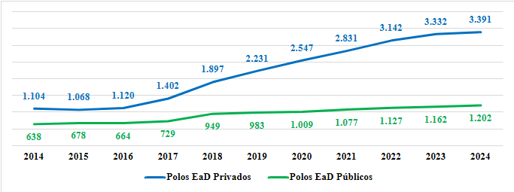
Fonte: Produzido pelo autor a partir dos microdados do INEP (2014-2024)
Como podemos avaliar pela figura 2, a cartografia evidencia a interiorização agressiva da EaD, cuja rede de polos se espalha pelo território nacional com velocidade inédita, ocupando regiões historicamente desassistidas pelo Estado. É a materialização espacial da lógica de escala que sustenta a hegemonia na formação docente.
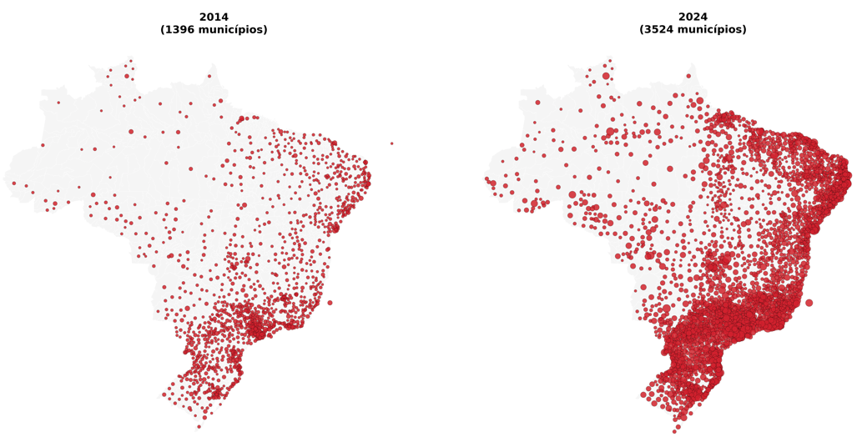
Figura 2 - Municípios brasileiros com polos EaD em 2014 e 2024
Fonte: Produzido pelo autor a partir dos microdados do INEP (2014,2024)
A cartografia dos municípios com oferta presencial evidencia pela Figura 3, um padrão inverso ao da EaD: trata-se de uma rede territorialmente restrita, estagnada (pequena redução em número de municípios de 1.219 em 2014 para 1.121 em 2024), concentrada em médios e grandes centros urbanos, com baixa interiorização. A justaposição entre os dois mapas revela a assimetria estrutural produzida pelas políticas no período.
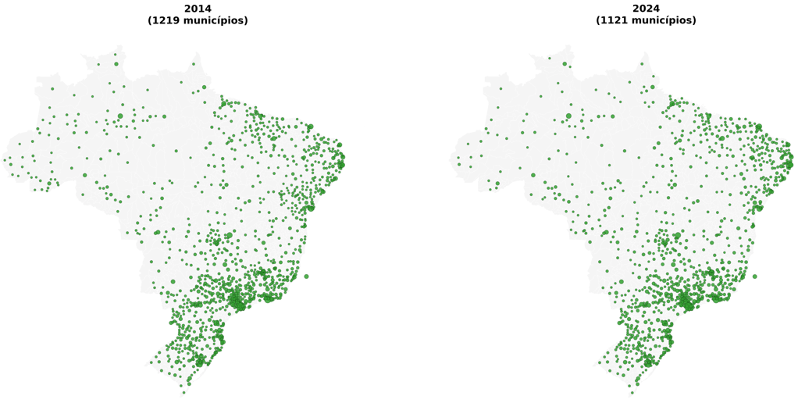
Figura 3 - Municípios brasileiros com IES cursos presenciais em 2014 e 2024
Fonte: Produzido pelo autor a partir dos microdados do INEP (2014,2024)
A segunda dimensão estrutural da assimetria fabricada durante o ciclo do PNE manifesta-se na análise dos ingressos - indicador privilegiado porque revela não apenas o comportamento acumulado do sistema, mas sobretudo as decisões contemporâneas de entrada dos estudantes.
Gráfico 8 - Evolução dos ingressos por modalidade de ensino (2014-2024)
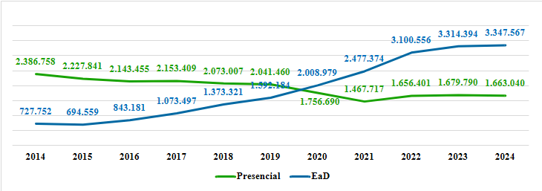
Fonte: Produzido pelo autor a partir dos microdados do INEP (2014-2024)
Enquanto o estoque de matrículas tende a se mover lentamente, o fluxo de ingressantes expressa preferência modal, estratégias institucionais e dinâmicas imediatas do mercado educacional. Os dados presentes no Gráfico 8 mostram que, entre 2014 e 2024, o comportamento dos ingressos presenciais e a distância passam por uma inversão estrutural sem precedentes. Em 2014, o ensino presencial contava com 2.386.758 ingressantes, enquanto a EaD representava apenas 727.752 - uma proporção de mais de 3 para 1 em favor do presencial. Contudo, essa relação começa a se modificar de maneira progressiva a partir de 2016, acelera com a liberalização regulatória pós-2017, e se inverte definitivamente em 2020, quando a EaD ultrapassa o presencial pela primeira vez na história (2.008.979 ingressantes na EaD contra 1.756.690 no presencial).
A partir desse ponto, o movimento se torna cumulativo e irreversível. Entre 2020 e 2024, o ingresso presencial recua para um patamar inferior ao de uma década antes (de 2,38 milhões para 1,66 milhão), enquanto a EaD avança para 3.347.567 ingressantes - quase o dobro do presencial. Em síntese: a EaD torna-se a principal porta de entrada do ensino superior brasileiro, transformando não apenas a composição quantitativa do sistema, mas também seu caráter formativo, territorial e sociológico.
Os dados de ingressantes por rede e modalidade entre 2014 e 2024 revelam, de forma incontestável, que a assimetria fabricada no sistema não é apenas modal (EaD > presencial), mas estrutural, atingindo profundamente a distribuição entre setor público e setor privado. A inversão histórica entre presencial e EaD, já demonstrada nos ingressos totais, assume contornos ainda mais marcantes quando analisada sob a lente das dependências administrativas.
Gráfico 9 - Evolução dos ingressos por tipo de rede e por modalidade de ensino (2014-2024)
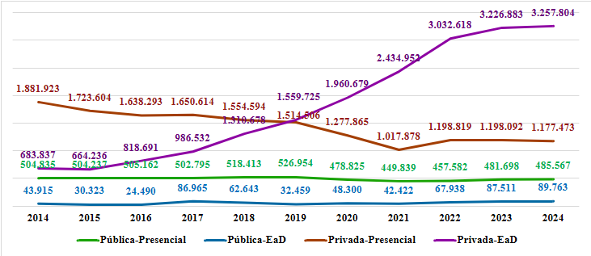
Fonte: Produzido pelo autor a partir dos microdados do INEP (2014-2024)
Como podemos evidenciar no Gráfico 9, em 2014, as instituições públicas somavam 504.835 ingressantes no modelo presencial e um contingente modesto de 43.915 ingressantes em EaD, que correspondia a um nicho residual e, sobretudo, concentrado na UAB. Já as instituições privadas apresentavam 1.881.923 ingressantes presenciais e 683.837 ingressantes em EaD, confirmando que, naquele período, o ensino superior seguia organizado predominantemente em torno do modelo presencial e com clara divisão de papéis: o presencial nas mãos do setor público e privado; a EaD ainda como modalidade minoritária.
Essa configuração, contudo, começa a se alterar já em 2016, acelera após 2017 e explode a partir de 2020. A queda dos ingressos presenciais no setor privado - de 1,88 milhão (2014) para 1,17 milhão (2024) - evidencia o abandono progressivo do modelo presencial pelas mantenedoras, substituído por operações EaD de altíssima escala e baixíssimo custo. No setor público, o movimento é semelhante, ainda que por razões distintas: de 504 mil ingressantes presenciais (2014) para 485 mil (2024), queda suavizada por ligeiras oscilações, mas indicativa da incapacidade das IFES e redes estaduais/municipais de ampliar sua capacidade de oferta em qualquer modalidade.
O dado mais expressivo, e central para compreender a hegemonia privada, aparece no crescimento dos ingressos EaD privados: de 683.837 ingressantes em 2014 para 3.257.804 em 2024 - um salto de quase 400% em uma década. Em contrapartida, a EaD pública permanece periférica, oscilando de 43.915 (2014) para 89.763 (2024), mantendo participação inferior a 3% de todo o mercado EaD em vários anos da série.
Esse contraste revela um fenômeno sociologicamente crucial: não há expansão pública compensatória capaz de disputar o campo da EaD. A rede pública não cresce em EaD, não substitui a retração do presencial, não se interioriza e não diversifica sua oferta de maneira sistemática. Como consequência, a demanda reprimida pela expansão territorial, pela oferta flexível e pelos preços mais baixos é absorvida quase integralmente por conglomerados privados.
À luz de Pierre Bourdieu (1996), esse processo expressa uma redistribuição assimétrica de capitais no campo educacional, na qual o capital econômico-logístico - amplamente mobilizado pelas corporações de EaD - supera o capital acadêmico tradicionalmente detido pelas instituições públicas. Sob a perspectiva de Stephen Ball (2014), trata-se da manifestação empírica do que o autor denomina políticas como tecnologias de mercado: instrumentos regulatórios, metas, indicadores e austeridade fiscal reorganizam o campo em favor de agentes privados, intensificando mecanismos de performatividade e racionalidade empresarial.
Esse movimento também confirma o diagnóstico de Sguissardi (2015b), segundo o qual a financeirização do ensino superior produz um modelo de expansão baseado em escalabilidade, padronização e territorialização via polos, conduzido por grupos com capacidade de investimento e alinhados ao ethos empresarial. O setor público, por sua vez, imobilizado pela EC 95/2016, pela estagnação orçamentária e pela falta de políticas específicas para a EaD, perde a capacidade de disputar simultaneamente preço, escala e território.
Em suma, a análise dos ingressantes por rede e modalidade revela o aspecto mais profundo da assimetria fabricada no período do PNE: a migração do ingresso para a EaD é quase integralmente capturada pelo setor privado, enquanto o setor público se mantém marginal, tanto no presencial quanto na EaD. A virada modal, portanto, não é neutra - é uma virada privada, financeirizada e estrutural, que redefine a porta de entrada da educação superior e prepara o terreno para a hegemonia privada na formação docente examinada nas subseções seguintes.
A leitura desses dados encontra forte ressonância na análise de Giolo (2018), para quem a expansão da formação superior via EaD não representa democratização do acesso, mas a consolidação de um modelo de autodidatismo precarizado, alicerçado em materiais padronizados, ausência de vivência universitária e reduzida inserção em comunidades acadêmicas. Segundo o autor, trata-se de um processo de “barateamento estrutural da docência”, no qual o crescimento explosivo das matrículas e ingressos na EaD privada responde menos a um projeto formativo e mais a uma estratégia empresarial orientada por custos marginais decrescentes e escalabilidade ilimitada.
Os dados de ingressantes entre 2014 e 2024 confirmam essa interpretação: enquanto a rede pública mantém estabilidade modesta e incapacidade de expansão, o setor privado absorve praticamente toda a demanda crescente via EaD. Para Giolo, esse deslocamento desloca também o sentido social, que deixa de se constituir em uma experiência universitária para transformar-se em mercadoria educacional ofertada em larga escala a populações de menor renda, maior idade e maior vulnerabilidade socioeconômica.
Desta forma, a expansão dos ingressantes na EaD privada não indica apenas mudança modal, mas uma profunda reconfiguração do campo da educação superior, na qual agentes privados passam a controlar a porta de entrada da profissão, redefinindo seus conteúdos, tempos, métodos e valores.
Se a análise dos ingressantes revela o instante preciso da inflexão comportamental - quando a preferência modal se desloca definitivamente para a EaD -, é na dinâmica das matrículas que observamos a sedimentação estrutural desse movimento. Entre 2014 e 2024, o sistema de educação superior brasileiro passa por uma mutação profunda: a EaD deixa de ocupar uma posição periférica para tornar-se o eixo hegemônico da expansão, enquanto o modelo presencial entra em retração contínua. Os dados modais e institucionais de matrículas demonstram que a assimetria fabricada pelo marco regulatório e pela austeridade fiscal se consolida de maneira irreversível ao longo da década.
Ao avaliarmos o Gráfico 10, vislumbramos a primeira evidência dessa reconfiguração. Se trata da a trajetória descendente das matrículas presenciais totais. Em 2014, o país registrava 6.497.889 estudantes nessa modalidade; em 2024, esse número cai para 5.037.875, uma redução de 1,46 milhão de matrículas. A queda, embora gradual, é linear, persistente e contínua, confirmando a retração sistemática do modelo presencial. Esse movimento não é fruto de alteração espontânea de preferências, mas resultado das condições estruturais analisadas na seção regulatória: restrição fiscal, falta de expansão pública, migração estratégica das privadas e liberalização da modalidade a distância.
No sentido oposto, as matrículas em EaD crescem de 1.341.876 (2014) para 5.189.376 (2024) - um aumento superior a 286%. A EaD, antes coadjuvante, torna-se a principal modalidade do ensino superior brasileiro, ultrapassando o presencial não apenas em ingressantes, mas também em matrículas totais. Essa ultrapassagem não é apenas quantitativa: ela revela o deslocamento do centro dinâmico do campo educacional, entendendo o campo no sentido bourdieusiano como espaço estruturado de posições em disputa.
Gráfico 10 - Evolução das matrículas por modalidade de ensino (2014-2024)
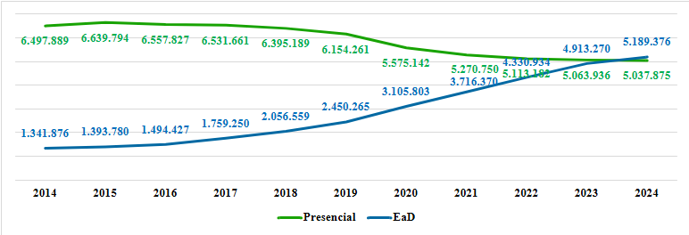
Fonte: Produzido pelo autor a partir dos microdados do INEP (2014-2024)
Quando a análise incorpora a dimensão institucional - isto é, a distribuição das matrículas por modalidade e por rede (Gráfico 11) - a assimetria se torna mais evidente. No setor público presencial, as matrículas permanecem relativamente estáveis (1,82 milhão em 2014 e 1,84 milhão em 2024), sem expansão significativa ao longo da década. Essa estagnação expressa o limite estrutural imposto às instituições públicas após a EC 95/2016, que inviabilizou qualquer projeto de ampliação da oferta presencial. Já a EaD pública, embora apresente leve crescimento (139.373 para 215.339 matrículas), permanece numericamente marginal e institucionalmente periférica.
Gráfico 11 - Evolução das matrículas por tipo de rede e modalidade de ensino (2014-2024)
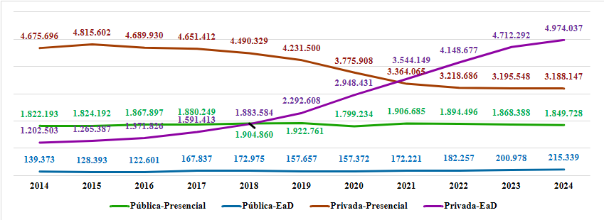
Fonte: Produzido pelo autor a partir dos microdados do INEP (2014-2024)
No setor privado, porém, o comportamento é diametralmente oposto. As matrículas presenciais privadas caem de 4.675.696 (2014) para 3.188.147 (2024) - queda de quase 1,5 milhão de alunos. Ao mesmo tempo, as matrículas em EaD privada saltam de 1.202.503 para 4.974.037, consolidando a modalidade como principal produto educacional dos conglomerados, altamente lucrativo, escalável e financeirizado.
Gráfico 12 - Participação relativa de IES públicas e privadas na oferta de EaD (2014-2024)
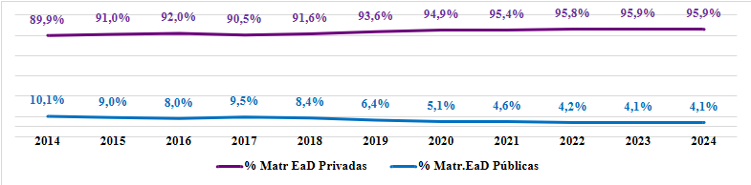
Fonte: Produzido pelo autor a partir dos microdados do INEP (2014-2024)
O Gráfico 12 complementa o entendimento, de forma cristalina, da progressiva concentração das matrículas de EaD no setor privado entre 2014 e 2024. A linha verde - referente às instituições privadas - sobe e se estabiliza em patamares superiores a 95% ao final da série, enquanto a linha azul - referente ao setor público - cai continuamente e se fixa em torno de 4%, revelando uma perda quase absoluta da presença estatal na modalidade. A nitidez das curvas, que se afastam ano após ano, sintetiza graficamente o movimento de monopolização privada da EaD no Brasil, antecipando as análises estruturais e teóricas que serão desenvolvidas na sequência.
Esses dados materializam o que Giolo (2018) descreve como a transição para um modelo de formação universitária baseada no “aligeiramento instrucional”, no qual a EaD opera como mercado de massas, desvinculado da vivência acadêmica presencial e profundamente orientado por racionalidades empresariais. A expansão das matrículas EaD privadas não representa apenas um deslocamento tecnológico, mas a transformação da formação superior - especialmente da formação docente - em um produto padronizado, de baixo custo e voltado a segmentos precarizados da população, como evidenciado pela Tabela 8 em seções posteriores.
Sob a ótica de Stephen Ball, a predominância das matrículas EaD privadas confirma o funcionamento das políticas educacionais como tecnologias de mercado: o Estado não apenas regula, mas organiza e legitima a lógica de competição, performatividade e expansão empresarial. A retração da oferta presencial pública e privada, combinada à explosão das matrículas EaD, é o efeito direto desse rearranjo político.
Por fim, à luz de Pierre Bourdieu, os dados evidenciam a redistribuição desigual de capitais no campo: o capital econômico - mobilizado via plataformas, polos e investimentos financeiros - impõe sua racionalidade sobre o capital acadêmico tradicional das universidades públicas. A hegemonia da EaD não é apenas quantitativa: é simbólica, institucional e territorial. As instituições privadas não só dominam a expansão; elas passam a definir o padrão e o sentido social da formação superior no Brasil.
Em síntese, enquanto os ingressantes revelam o momento de ruptura, as matrículas confirmam a consolidação de um novo regime educacional: um sistema majoritariamente EaD, majoritariamente privado e profundamente estruturado por dispositivos de mercado. Esta é a base empírica que sustentará as análises seguintes sobre licenciaturas, formação docente e a posição das universidades federais no campo educacional contemporâneo.
    - A reconfiguração das licenciaturas no Brasil (2014-2024)
A análise apresentada na seção anterior demonstrou que a assimetria fabricada entre presencial e EaD, no período do PNE (2014-2024), produziu uma reconfiguração estrutural no conjunto do ensino superior brasileiro. Contudo, é nas licenciaturas que esse processo assume sua expressão mais aguda e sociologicamente relevante. A formação de professores - historicamente vinculada à universidade pública e à presença física em espaços acadêmicos, laboratórios didáticos, estágios supervisionados e comunidades disciplinares - passa, ao longo da década, por um deslocamento radical: o eixo formativo migra para a EaD, sobretudo no setor privado, enquanto o presencial entra em retração contínua.
As licenciaturas tornam-se, assim, o campo onde a expansão da EaD não apenas se intensifica, mas se torna dominante. Os dados revelam que, a partir de 2017 e consolidando-se após 2020, a formação inicial docente passa a ocorrer majoritariamente em ambientes virtuais, tutoriais padronizados e estruturas educativas de racionalização extrema, como descrito por Giolo (2018). Nesse contexto, a EaD opera como um dispositivo político-econômico que redefine tempos, espaços, métodos e significados da docência, deslocando a formação universitária para modelos instrucionais de escala industrial.
Ao mesmo tempo, universidades públicas sofrem com a estagnação do presencial, a incapacidade de interiorização e os efeitos da austeridade pós-EC 95/2016, perdendo progressivamente sua capacidade histórica de formar professores em larga escala. Sob a lente de Bourdieu (1996), podemos evidenciar que o campo da formação docente sofre uma profunda redistribuição de capitais, na qual o capital econômico e logístico dos conglomerados privados se sobrepõe ao capital acadêmico das instituições públicas. Sob a perspectiva de Ball (2014), a formação docente converte-se em mercado de alta escala, moldado por políticas regulatórias que privilegiam a eficiência performativa e a competitividade empresarial.
A seção 4.2.5 analisa esse processo de maneira segmentada, observando suas dimensões territoriais, comportamentais e institucionais, e demonstrando como a formação docente se reorienta para a lógica da EaD - não como escolha pedagógica, mas como consequência de políticas estatais e dinâmicas de mercado que reestruturaram o campo educacional brasileiro ao longo da última década.
A territorialização das licenciaturas entre 2014 e 2024 revela o grau mais profundo da reconfiguração estrutural da formação docente no ciclo do PNE. Como já demonstrado nas análises gerais da seção 4.2.4, as Figuras 2 e 3 e o Gráfico 7 evidenciam que a expansão do ensino superior na última década não ocorreu por meio da instalação de novos campi, universidades ou centros presenciais, mas pela interiorização acelerada dos polos EaD privados. Esse movimento amplia capilaridade, reduz custos e substitui o papel historicamente desempenhado pelo setor público na presença territorial da universidade. Ao trazer esse fenômeno para o caso específico das licenciaturas, observa-se que tal dinâmica não apenas se repete, mas se intensifica de forma decisiva.
O mapa comparativo (Figura 4) de 2014 e 2024, elaborado a partir dos dados desagregados das licenciaturas, aprofunda essa constatação. Em 2014, a maioria dos municípios com oferta de cursos de formação docente aparece marcada em verde, isto é, com presencial exclusivo, evidenciando a dependência histórica das licenciaturas de estruturas universitárias físicas, de estágios supervisionados territorialmente ancorados e de ecossistemas pedagógicos presenciais. Contudo, ao observar o quadro de 2024, a cartografia se transforma radicalmente: o país torna-se predominantemente vermelho, indicando municípios atendidos apenas por cursos EaD. Os pontos pretos, que representam a coexistência de presencial e EaD, concentram-se majoritariamente nas regiões metropolitanas e em polos tradicionais do Sul e Sudeste, reforçando o caráter geograficamente seletivo da oferta presencial.
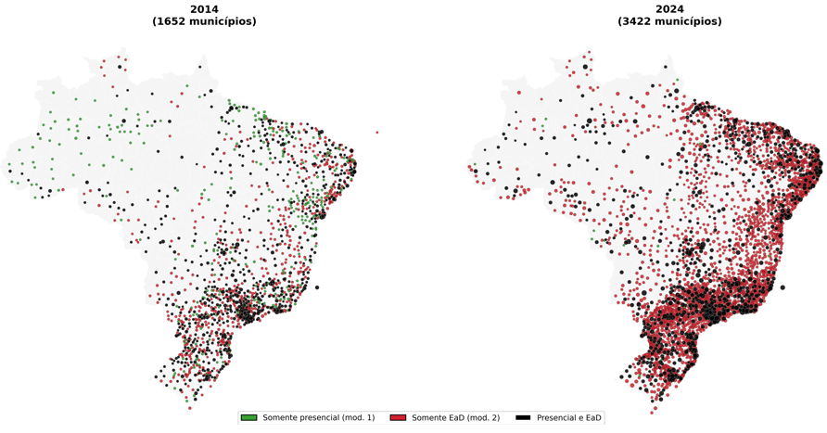
Figura 4 - Municípios brasileiros com cursos de licenciaturas em 2014 e 2024
Fonte: Produzido pelo autor a partir dos microdados do INEP (2014,2024)
Essa virada cartográfica demonstra que a interiorização da formação docente não foi conduzida pelo Estado, nem por políticas públicas voltadas à ampliação da presença universitária. Ela foi realizada quase integralmente por conglomerados privados de EaD, que ocuparam rapidamente as regiões onde o setor público não consegue chegar - seja por limitações orçamentárias, seja pela ausência de políticas estruturantes de expansão territorial. Assim, enquanto a oferta presencial se mantém restrita a áreas metropolitanas e regiões historicamente consolidadas, a formação docente no interior do país passa a ocorrer predominantemente via EaD, em polos de suporte mínimo e com forte racionalização de custos.
Nesse sentido, a territorialização das licenciaturas constitui evidência empírica de uma dupla retração pública: retração territorial e retração institucional. Ao mesmo tempo, materializa a lógica descrita por Ball (2014), segundo a qual políticas neoliberais atuam como tecnologias de governo capazes de redefinir a geografia da educação ao favorecer agentes privados com maior capacidade de adaptação e expansão. Pelo olhar bourdieusiano, observa-se uma redistribuição do capital formativo: o que antes era atributo das universidades presenciais a formação docente ancorada em práticas, convivência acadêmica e socialização profissional - desloca-se para estruturas instrucionais desmaterializadas, voltadas à escala e à eficiência econômica.
Em síntese, a territorialização das licenciaturas entre 2014 e 2024 evidencia um processo de desuniversitarização territorial da docência: o espaço tradicional da formação desaparece, enquanto a EaD privada se torna a principal forma de interiorização. O mapa evidencia não apenas onde a docência está sendo formada, mas como está sendo formada - à margem dos ecossistemas presenciais e sob forte racionalidade empresarial.
A análise dos ingressantes nas licenciaturas entre 2014 e 2024 revela, com clareza inequívoca, o ponto de inflexão que redefine estruturalmente a formação docente no Brasil. Enquanto a seção anterior demonstrou que a territorialização das licenciaturas deslocou a presença universitária para ambientes digitais e para polos privados espalhados pelo interior do país, é nos dados de entrada que esse fenômeno assume sua forma mais aguda: a porta de entrada da docência - isto é, o início da trajetória formativa - migra de maneira progressiva e irreversível para a EaD privada.
Os dados do Gráfíco 13 apontam essa mudança de modo contundente. Em 2014, o ingresso presencial em licenciaturas (296.553) ainda superava a EaD (271.872), refletindo a predominância histórica da formação de professores em estruturas universitárias presenciais, principalmente nas redes públicas e em instituições privadas tradicionais. Porém, esse equilíbrio se dissolve rapidamente. A partir de 2017, o ingresso em EaD (392.549) ultrapassa o presencial (256.588), inaugurando uma tendência que não apenas se mantém, mas se intensifica ao longo da década. Em 2024, as licenciaturas presenciais registram apenas 154.290 ingressantes, enquanto as licenciaturas em EaD alcançam 649.753 estudantes - proporção superior a 4 para 1 em favor da modalidade a distância.
Gráfico 13 - Evolução dos ingressos nas licenciaturas por modalidade de ensino (2014-2024)
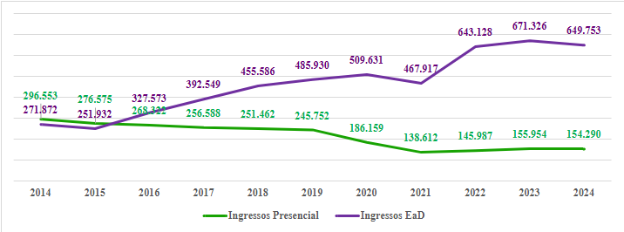
Fonte: Produzido pelo autor a partir dos microdados do INEP (2014-2024)
Quando o recorte incorpora a dependência administrativa (Gráfico 14), a assimetria estrutural torna-se ainda mais evidente. Nas instituições públicas, os ingressantes presenciais recuam de 130.969 (2014) para 114.347 (2024), enquanto a EaD pública permanece numericamente periférica, oscilando e incapaz de superar sequer 60 mil ingressantes ao longo da série. Essa incapacidade estatal de expansão - marcada pela EC 95/2016, pela ausência de políticas específicas para a EaD pública e pela rigidez orçamentária - abre espaço para uma ocupação maciça do setor privado.
Gráfico 14 - Evolução dos ingressos nas licenciaturas por tipo de rede e modalidade de ensino (2014-2024)
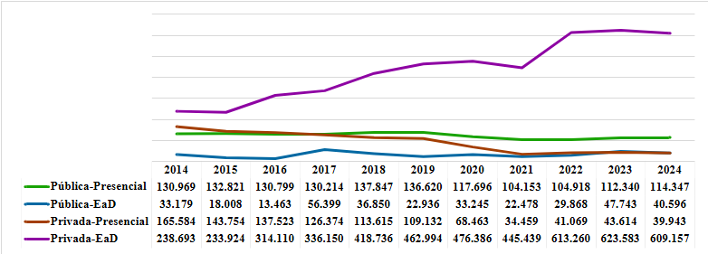
Fonte: Produzido pelo autor a partir dos microdados do INEP (2014-2024)
No mesmo período, o setor privado opera uma verdadeira reconfiguração estratégica. Os ingressantes presenciais privados despencam de 165.584 (2014) para 39.943 (2024), revelando o abandono progressivo do modelo presencial devido ao alto custo de operação e à baixa atratividade em regiões menos consolidadas. Em contrapartida, os ingressantes em EaD privada crescem de 238.693 (2014) para impressionantes 609.157 (2024), constituindo a principal força de expansão da formação docente no país. Na prática, a EaD privada passa a responder por cerca de 90% de todos os ingressantes em licenciaturas EaD e por aproximadamente três quartos de todos os ingressantes em licenciaturas no Brasil.
Essa dinâmica confirma que, a partir de 2017 e consolidando-se após 2020, a formação inicial docente transforma-se em um mercado de entrada predominantemente digital, massificado e centralizado em poucos grupos empresariais, como será aprofundado na seção 4.4. A porta de entrada da profissão deixa de se dar em salas de aula universitárias, centros de formação, laboratórios didáticos e espaços de socialização acadêmica - passando a localizar-se em ambientes instrucionais mediadas por plataformas digitais, tutoria padronizada e materiais de caráter autoinstrucional.
Sob a perspectiva das políticas educacionais, esse fenômeno ilustra o que Stephen Ball (2014) descreve como a atuação das políticas enquanto tecnologias de mercado. A flexibilização regulatória de 2017, combinada à austeridade imposta pela EC 95/2016 e à ausência de um projeto nacional para a formação docente, cria o ambiente ideal para que mantenedoras privadas reorganizem o campo a seu favor. Não se trata de uma “escolha” espontânea dos estudantes, mas da conformação de um cenário no qual o acesso presencial público é limitado, o presencial privado é inviável territorialmente e financeiramente, e a EaD se torna a única alternativa possível.
A leitura bourdieusiana reforça esse diagnóstico. O campo da formação docente, antes estruturado por práticas universitárias, debates coletivos, orientação acadêmica e vivência institucional, é progressivamente reorganizado segundo uma lógica de distribuição desigual de capitais: o capital econômico (escala, logística, marketing, tecnologia de plataformas) torna-se o princípio dominante de estruturação do campo, subordinando o capital acadêmico (pesquisa, tradição universitária, formação crítica) das instituições públicas e privadas tradicionais.
Por fim, cabe destacar a contribuição crítica de Giolo (2018). O autor já alertava que a expansão das licenciaturas via EaD não representava democratização do acesso, mas a consolidação de um modelo de autodidatismo precarizado, no qual estudantes ingressam em cursos de baixíssimo custo, alta escala e reduzido contato com a cultura universitária. Os dados de ingressantes entre 2014 e 2024 confirmam empiricamente essa tese: a migração massiva para a EaD não expande oportunidades qualitativamente equivalentes, mas desloca a formação docente para estruturas formativas cada vez mais aligeiradas, padronizadas e desconectadas da vida universitária.
Assim, a análise dos ingressantes demonstra que, antes de ser um fenômeno de matrícula acumulada, a reconfiguração das licenciaturas ocorre no momento inicial da formação. A escolha modal dos estudantes - ou melhor, a estrutura que conduz essa escolha - revela que a EaD privada assumiu o controle da porta de entrada da docência no Brasil. Essa constatação será aprofundada na seção seguinte, dedicada às matrículas totais, onde se observa a consolidação definitiva desse processo no estoque formativo.
Se a análise dos ingressantes revela o ponto de inflexão que desloca a porta de entrada da formação docente para a modalidade a distância, o comportamento das matrículas entre 2014 e 2024 demonstra a consolidação definitiva desse processo no estoque formativo. As matrículas funcionam como indicador estrutural da permanência, da capacidade de retenção e da configuração real do sistema. Ao observar os dados das licenciaturas, torna-se evidente que a hegemonia da EaD não é episódica nem conjuntural: ela redefine de modo profundo a morfologia da formação inicial de professores no Brasil.
Gráfico 15 - Evolução das matrículas nas licenciaturas por modalidade de ensino (2014-2024)
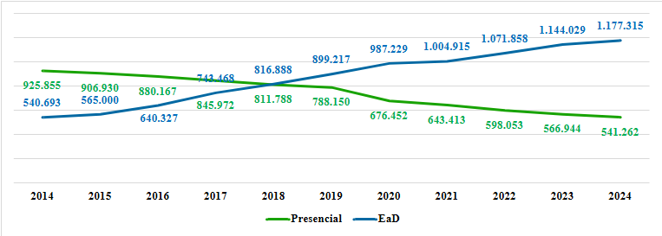
Fonte: Produzido pelo autor a partir dos microdados do INEP (2014-2024)
Os dados por modalidade mostram esse movimento de forma contundente. Em 2014, as licenciaturas presenciais concentravam 925.855 matriculados, enquanto a EaD registrava 540.693 - uma diferença significativa, que ainda refletia a centralidade histórica do presencial como locus privilegiado da formação docente. Contudo, já a partir de 2017, o presencial entra em retração contínua, caindo para 845.972, enquanto a EaD ultrapassa a marca de 740 mil. A partir de 2019, essa curva se acentua: o presencial atinge 788.150, enquanto a EaD avança para 899.217, e, após 2020, a tendência se torna estruturalmente irreversível. Em 2024, as matrículas presenciais caem para 541.262, quase uma redução pela metade em dez anos, enquanto a EaD atinge 1.177.315, tornando-se o eixo dominante da formação docente no país.
O Gráfico 16 demonstra em percentual de participação este fenômeno ocorrido nas licenciaturas no período estudado, evidenciando que nas licenciaturas, o EaD ultrapassou em número de matrículas o presencial ainda em 2018.
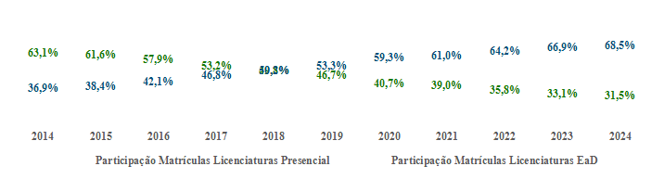
Gráfico 16 - Participação relativa nas matrículas nas licenciaturas presenciais e em EaD (2014-2024)
Fonte: Produzido pelo autor a partir dos microdados do INEP (2014-2024)
A desagregação pela dependência administrativa (Gráfico 17) aprofunda ainda mais esse diagnóstico. As licenciaturas públicas presenciais, que iniciam a série com 504.260 matriculados, recuam para 436.747 em 2024. Trata-se de uma queda moderada, mas que revela uma estagnação estrutural agravada pela ausência de expansão física, restrições orçamentárias e pela falta de políticas públicas voltadas à interiorização da oferta. A EaD pública, por sua vez, cresce timidamente, alcançando 118.035 matrículas em 2024 - número insuficiente para disputar território, escala ou presença com o setor privado.
O setor privado, por outro lado, reorganiza completamente sua lógica de oferta. As licenciaturas presenciais privadas despencam de 421.595 (2014) para apenas 104.515 (2024), evidenciando o abandono do modelo presencial devido aos altos custos operacionais e à impossibilidade de competir, no interior do país, com a própria EaD privada. Ao mesmo tempo, as matrículas privadas em EaD mais do que dobram, saltando de 440.417 (2014) para 1.059.280 (2024), consolidando a modalidade como produto estruturante de expansão, sustentação financeira e capilaridade territorial dos conglomerados educacionais.
Gráfico 17 - Evolução das matrículas nas licenciaturas por tipo de rede e modalidade de ensino (2014-2024)
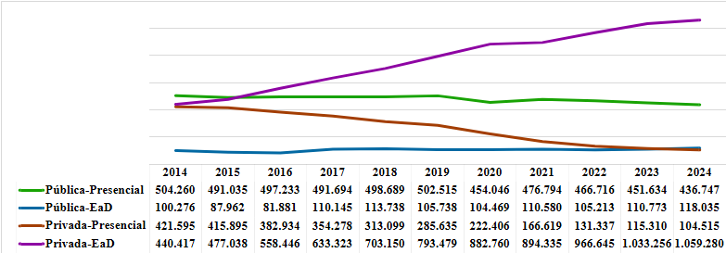
Fonte: Produzido pelo autor a partir dos microdados do INEP (2014-2024)
Em síntese, as matrículas nas licenciaturas confirmam a reconfiguração do campo formativo docente: a formação inicial deixa de ocorrer majoritariamente em ambientes presenciais, universitários, socioacadêmicos e laborais, para deslocar-se para ecossistemas digitais de alta escala, marcados por padronização curricular, tutoria mínima e racionalidade empresarial. Como observa Giolo (2018), a EaD privada transforma a docência em uma formação predominantemente autoinstrucional, desmaterializada e distante do ethos universitário. A massificação da EaD não democratiza a formação docente: democratiza o acesso a um modelo precário de formação, que substitui a experiência universitária pela entrega de conteúdo.
O Gráfico 18 complementa demonstra a progressiva concentração das matrículas de EaD no setor privado entre 2014 e 2024. A linha roxa - referente às instituições privadas - sobe e se estabiliza em patamares superiores a 90% ao final da série, enquanto a linha ocre - referente ao setor público - cai continuamente e se fixa em torno de 9,9%, revelando uma perda quase absoluta da presença estatal na modalidade. A nitidez das curvas, que se afastam ano após ano, sintetiza graficamente o movimento de monopolização privada das licenciaturas em EaD no Brasil.
Gráfico 18 - Participação relativa nas matrículas nas IES públicas e privadas nas licenciaturas em EaD (2014-2024)
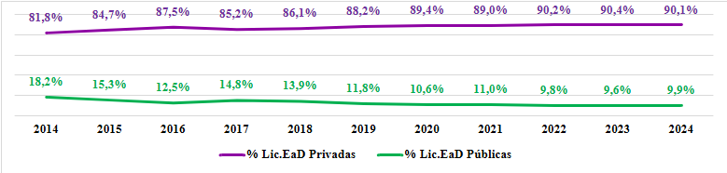
Fonte: Produzido pelo autor a partir dos microdados do INEP (2014-2024)
Sob a perspectiva do campo bourdieusiano, esse deslocamento representa uma mudança profunda na distribuição dos capitais formativos. O capital econômico - baseado em escalabilidade, logística tecnológica e custos marginais decrescentes - passa a dominar completamente o espaço de formação docente, subordinando o capital acadêmico das universidades públicas, que historicamente definia os padrões de qualidade e socialização profissional. A retração das licenciaturas presenciais públicas e privadas revela não apenas a perda de matrículas, mas a perda de centralidade simbólica e institucional na produção dos futuros professores.
Na leitura de Stephen Ball (2014), a expansão das matrículas em EaD - sobretudo no setor privado - materializa a atuação das políticas como dispositivos de mercado, que reconfiguram a formação docente a partir da lógica da eficiência, do desempenho mensurável e da racionalização institucional. A ausência de investimento público, combinada à flexibilização regulatória e à ausência de uma política nacional para a formação docente, abre espaço para que os conglomerados privados definam o ritmo, a escala e os contornos da formação de professores no país.
Desta forma a análise das matrículas não apenas confirma o que os ingressantes já indicavam: ela evidencia que a modalidade dominante na formação docente brasileira passou, de forma irreversível, a ser a EaD privada. O estoque formativo das licenciaturas está agora ancorado em modelos digitais de instrução massiva, confirmando que a reconfiguração da docência é, antes de tudo, uma reconfiguração institucional e mercadológica, cujos efeitos serão aprofundados nas seções seguintes.
A análise dos dados de permanência, desligamento, trancamento e conclusão nas licenciaturas entre 2014 e 2024 (Tabela 6) permite observar um quadro complexo, no qual a EaD e o presencial apresentam padrões distintos, mas que não são uniformes nem inteiramente simétricos em todas as dimensões avaliadas. A principal diferença estrutural aparece no conjunto dos desligados/evadidos: quando calculados em relação ao total de matrículas do período, os desligamentos representam 32,87% na EaD e 19,39% no presencial, evidenciando que a modalidade a distância, de fato, apresenta um índice mais elevado de abandono definitivo ou ruptura do vínculo acadêmico. Esse é o dado mais contundente do conjunto analisado e reforça a tendência histórica de que a EaD opera com maior dispersão ao longo do percurso formativo.
Tabela 6 - Evolução de matrículas, trancadas, transferidas e evadidas por modalidade de ensino nas licenciaturas (2014-2024)
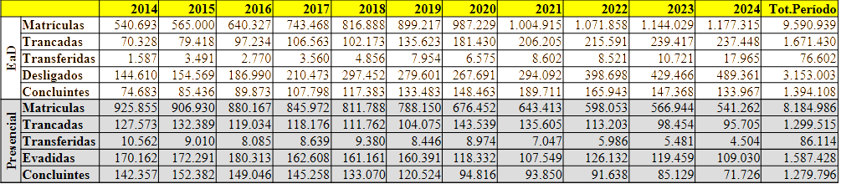
Fonte: Elaborado pelo autor a partir dos microdados do INEP (2014-2024)
Em relação às transferências, ainda que numericamente pouco expressivas em ambas as modalidades, a EaD registra proporção ligeiramente inferior (0,80%) à do presencial (1,05%). Isso, porém, não altera o padrão geral: a EaD concentra um volume significativamente maior de desligamentos, enquanto o presencial apresenta menores oscilações. Esses dois indicadores - desligados e transferidos - são os que melhor capturam, ainda que de modo indireto, a evasão no sentido estrito de abandono ou ruptura do percurso.
Entretanto, quando se observam os trancamentos e as conclusões, a leitura se torna mais complexa e exige cautela interpretativa. Os percentuais são próximos entre modalidades, apresentando para trancamentos, em EaD 17,43% e presencial 15,88%. Já para os concluintes em EaD, 14,54% e presencial 15,64%. Isso significa que, diferentemente do que ocorre com os desligamentos, os trancamentos e as conclusões não apresentam diferenças tão expressivas entre EaD e presencial. Essa proximidade sugere que outros fenômenos institucionais e comportamentais - que extrapolam o escopo desta pesquisa - atuam para produzir altos índices de trancamento e baixos índices de conclusão em ambas as modalidades. Tais fenômenos podem envolver: (i) trancamentos estratégicos prolongados, mas não necessariamente evasão definitiva; (ii) problemas financeiros ou laborais compartilhados entre estudantes de ambas as modalidades; (iii) a cultura de flexibilização das trajetórias estudantis prevista na legislação; (iv) limitações metodológicas da própria base do INEP para distinguir trancamento temporário de abandono efetivo e; (v) a redução geral da permanência estudantil no ensino superior brasileiro.
Desta forma, não é metodologicamente adequado interpretar trancamentos e conclusões apenas como indicadores diretos da precariedade da EaD, uma vez que os percentuais similares demonstram que esses comportamentos se distribuem de forma relativamente homogênea entre as modalidades.
Portanto, a interpretação analítica precisa ser ajustada a essa distinção: (i) a desigualdade mais evidente aparece no indicador de desligamento, onde a EaD apresenta proporção muito superior ao presencial e; (ii) nos trancamentos e conclusões, os padrões são próximos, exigindo uma leitura prudente e evitando inferências causais que não se sustentem empiricamente.
A leitura conjunta dos dados de desligamento, trancamento e conclusão evidencia, portanto, não apenas diferenças operacionais entre modalidades, mas o funcionamento de um modelo de formação estruturado por racionalidades que Giolo (2018) identifica como centrais na desescolarização da formação docente e na substituição da universidade por dispositivos técnico-burocráticos de certificação. Como alerta Giolo, a expansão da EaD nas licenciaturas se articula a uma lógica de “formação mínima, rápida e funcional”, orientada mais pela gestão da escassez do que por um projeto acadêmico consistente; já Ball (2014) alerta sobre políticas neoliberais como dispositivos de mercado, torna-se evidente que a formação docente na EaD opera sob um regime em que permanência e conclusão deixam de ser objetivos estruturantes e passam a ser externalidades do sistema - deslocadas para a responsabilidade individual do estudante. Assim, os padrões observados não são mero efeito de escolhas pessoais, mas expressão de um arranjo institucional que reconfigura a formação docente a partir de critérios de custo, escala e eficiência, e não de densidade formativa ou compromisso público com a profissão.
Em síntese, com os ajustes percentuais incorporados, a interpretação torna-se mais precisa: (i) a EaD apresenta maior dispersão definitiva (desligados); (ii) as duas modalidades partilham níveis elevados de trancamento, indicando problemas sistêmicos da educação superior brasileira; (iii) as taxas de conclusão são semelhantes, reforçando que o fenômeno da baixa conclusão não é exclusivo da EaD, mas estrutural ao campo e; (iv)
a principal assimetria de vulnerabilidade permanece localizada na ruptura definitiva, muito mais intensa na EaD, e associada ao perfil social dos estudantes absorvidos por essa modalidade.
    - O estrangulamento da oferta pública e a expansão da mercantilização
A leitura cruzada dos Gráficos 7, 12, 13 e 18 revela, com nitidez, que o sistema brasileiro de educação superior entra, a partir de 2014, em um processo de reorientação estrutural no qual o setor privado - especialmente via EaD - expande-se de forma contínua, enquanto as instituições públicas passam a enfrentar estagnação e retração.
No período anterior (2005-2014), ainda predominava uma dinâmica relativamente equilibrada: (i) as matrículas totais cresciam de modo consistente; (ii) o setor privado ampliava sua participação, mas o setor público também crescia; (iii) as licenciaturas presenciais - sobretudo nas universidades federais - permaneciam como eixo estruturante da formação docente e; (iv) a EaD aparecia como oferta complementar, ainda marginal e secundária no campo.
Essa configuração sofre uma inflexão profunda a partir de 2014. Os dados revelam: (i) estagnação ou queda das instituições públicas - especialmente após 2016; (ii) crescimento contínuo do setor privado, impulsionado quase exclusivamente pela EaD; (iii) declínio estrutural do ensino presencial em todas as redes e; (iv) conversão da EaD no principal motor de expansão da educação superior e, de modo particular, das licenciaturas.
Essa mudança não é espontânea. Ela coincide com dois movimentos políticos decisivos: (i) a entrada em vigor do Plano Nacional de Educação (PNE 2014-2024), que desloca a responsabilidade pela expansão da formação docente para arranjos de mercado e;
(ii) o aprofundamento da austeridade fiscal - especialmente a partir da EC 95/2016 - que paralisa a expansão pública e impossibilita que universidades federais respondam à demanda crescente por professores.
Essa dupla inflexão provoca o que Dourado e Nogueira (2019, p. 93) sintetizam como uma nova lógica de expansão:
O ciclo que se abre em 2014 não representa continuidade automática do período anterior; ele inaugura uma lógica distinta de expansão, baseada no mercado e sustentada por políticas de flexibilização regulatória. Dourado e Nogueira (2019, p. 93).
Nas licenciaturas - campo historicamente vinculado à missão pública de formação docente - esse desvio estrutural torna-se ainda mais evidente. A expansão privada ocorre quase exclusivamente via EaD, enquanto o presencial público se retrai. Desta forma, a assimetria entre redes e modalidades não é resultado de “preferências do estudante” ou de suposta “modernização pedagógica”; é um produto político, fabricado por mecanismos regulatórios, fiscais e avaliativos que reorganizam o campo educacional, redistribuindo capitais e reposicionando instituições.
À luz de Ball (2014), essa mudança se explica pelo funcionamento das políticas educacionais como tecnologias de mercado: decretos, portarias, sistemas avaliativos e arranjos de financiamento deixam de operar como instrumentos de garantia de direitos e passam a funcionar como indutores da competição performativa. O Estado passa de provedor a regulador-empresarial, favorecendo modelos de alta escala e baixo custo, como a EaD, e subordinando a expansão pública à austeridade.
Complementarmente, autores como Giolo (2018) e Bianchetti (2017) ajudam a iluminar a natureza dessa mudança: a formação docente deixa de ser concebida como experiência universitária - lenta, densa, presencial e intelectual - para se converter em mercadoria instrucional aligeirada, vendida em larga escala por instituições que operam em lógica de racionalidade econômica e padronização curricular. Para Giolo, trata-se da progressiva substituição da formação plena pela “instrução utilitária”; para Bianchetti, da transformação da docência em “produto empacotado” no varejo digital.
Desta forma, a explosão da EaD privada não é apenas uma mudança modal: é a materialização de uma assimetria fabricada, em que: (i) o Estado é asfixiado; (ii) o setor público é imobilizado; (iii) o setor privado é impulsionado e; (iv) a formação docente é reorganizada segundo critérios de custo, escala e eficiência - e não de densidade formativa, ethos acadêmico ou compromisso público.
Continuando com a análise, o abandono do presencial na categoria privada não é um fenômeno espontâneo, mas expressão de uma racionalidade empresarial orientada pela commoditycidade (Bianchetti, 2017), na qual a formação docente é transformada em pacote instrucional padronizado e de baixo custo marginal. Essa lógica se articula à financeirização do ensino superior, analisada por Sguissardi (2015b) e Chaves (2020), que conecta a expansão da EaD aos imperativos de rentabilidade dos conglomerados educacionais.
Sob a lente de Stephen Ball (2014), essa reorganização confirma o papel das políticas educacionais como tecnologias de mercado. O ambiente regulatório flexibilizado após 2017, combinado aos incentivos performativos produzidos pelo SINAES e às pressões competitivas sobre mensalidades e expansão territorial, redesenha o campo educacional em direção a soluções de menor custo marginal. A modalidade EaD se torna o “produto ideal” para atender a tais demandas: escalável, padronizável, altamente rentável e perfeitamente adequado à cultura gerencialista que perpassa as grandes corporações educacionais.
No setor público, a retração do presencial assume outra natureza. A queda observada nos dados é resultado direto da EC 95/2016 e da retração do financiamento, que comprometeram a expansão de vagas, concursos, bolsas, infraestrutura e manutenção. Como analisa Amaral (2019), o teto de gastos inviabilizou a execução das metas do PNE, especialmente aquelas relacionadas à formação docente, deslocando a responsabilidade para o mercado. A ausência de políticas federativas robustas e o enfraquecimento da UAB, que poderia ter sido alternativa pública à expansão privada, intensificam esse quadro. As estratégias institucionais adotadas pelas UFs - ou a ausência delas - diante desse cenário de estrangulamento serão analisadas em detalhe no Capítulo 5.
Sob a lente de Bourdieu (1997), os dois movimentos - embora distintos - expressam a mesma reconfiguração estrutural do campo. O capital econômico, territorial e tecnológico dos conglomerados privados assume posição dominante, enquanto o capital acadêmico das universidades públicas se fragiliza. A redução das matrículas presenciais nas licenciaturas não é um mero fenômeno quantitativo, mas uma transformação na própria estrutura do campo da formação docente: a modalidade presencial perde centralidade simbólica e material, enquanto a modalidade EaD, associada a valores de mercado, torna-se hegemônica.
O conjunto desses elementos demonstra que o esvaziamento do campus não é uma mudança conjuntural ou resultado de preferências individuais, mas parte constitutiva da reestruturação política e econômica da formação docente após 2014. A modalidade presencial se retrai por fragilidade estrutural; a modalidade EaD se expande por incentivos regulatórios e econômicos. A formação de professores torna-se, assim, cada vez mais distante da experiência universitária plena - e cada vez mais próxima da lógica de produto instrucional escalável que caracteriza o setor privado contemporâneo.
    - Precarização da formação docente e domínio privado
A reconfiguração estrutural da formação docente entre 2014 e 2024 torna-se particularmente evidente quando se analisam, em conjunto, os dados de ingressos, matrículas, distribuição geográfica e composição institucional das licenciaturas. As Tabelas 7 e 8 revelam um deslocamento contínuo e assimétrico das condições materiais, simbólicas e institucionais sob as quais a docência é produzida no Brasil, evidenciando um processo de captura do campo da formação docente por conglomerados privados organizados segundo uma lógica de mercado, financeirização e plataformização.
Tabela 7 - Transformações nas licenciaturas (2004-2024)
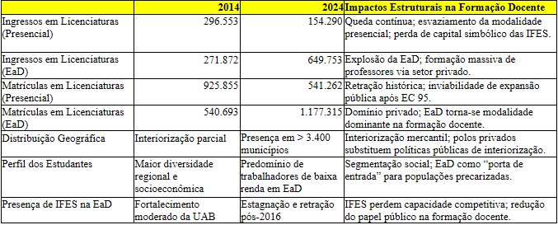
Fonte: Elaborado pelo autor a partir dos microdados do INEP (2014, 2024)
A Tabela 7 demonstra que os ingressos presenciais despencam de 296.553, em 2014, para 154.290 em 2024 - uma queda de quase 50%, associada à retração orçamentária, à redução da oferta pública e à estagnação das universidades federais após a EC 95/2016. Esse declínio não expressa apenas perda de capacidade de expansão, mas um esvaziamento mais profundo: o desaparecimento progressivo da universidade pública como porta de entrada dominante para a docência. Ao mesmo tempo, os ingressos via EaD saltam de 271.872 para 649.753 - um crescimento superior a 139%. A porta de entrada das licenciaturas torna-se, assim, majoritariamente digital e privada, revelando um processo de deslocamento estrutural que redefine quem pode se tornar professor, por quais trajetórias e sob quais condições formativas.
Essa reconfiguração é confirmada pelos dados de matrículas: enquanto o presencial cai de 925.855 para 541.262, a EaD salta de 540.693 para 1.177.315. A modalidade a distância torna-se hegemônica no volume total de estudantes de licenciatura, consolidando-se como o modelo dominante de formação docente no país. O crescimento da EaD, entretanto, não se traduz em interiorização pública, mas em interiorização mercantil: a ampliação da presença em mais de 3.400 municípios ao final do período revela que o território nacional é ocupado primordialmente por polos privados, substituindo a ausência do Estado e a fragilidade da UAB pós-2016. Trata-se de um processo territorial e político, no qual as instituições com fins lucrativos constroem capilaridade nacional ao custo de currículos padronizados, tutoria precarizada e racionalização extrema das práticas formativas.
A Tabela 8 aprofunda esse diagnóstico ao demonstrar que a captura da docência é também institucional. As universidades federais permanecem relativamente estáveis, mas incapazes de expandir; as estaduais apresentam retração lenta; as municipais caminham para extinção; as privadas sem fins lucrativos perdem escala; e as privadas com fins lucrativos mais que dobram sua participação, saltando de 504.574 matrículas em 2014 para 1.000.196 em 2024. Ao final do período, mais da metade de todos os estudantes de licenciatura no Brasil encontram-se matriculados em instituições privadas lucrativas. Esse dado evidencia a consolidação de um oligopólio formativo alinhado à análise de Sguissardi (2008; 2009), para quem a financeirização converte a educação superior em ativo operado por conglomerados cujo objetivo não é a densidade formativa, mas a maximização de rentabilidade.
Tabela 8 - Participação por categoria administrativa nas matrículas das licenciaturas (2014-2024)
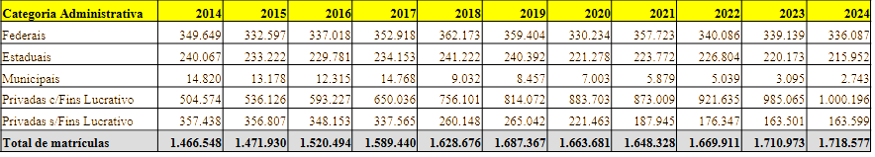
Fonte: Elaborado pelo autor a partir dos microdados do INEP (2004-2024)
Esse conjunto de transformações pode ser interpretado como uma alteração na estrutura do campo, nos termos de Bourdieu (1997). O habitus universitário público - historicamente assentado na presencialidade, na pesquisa, na extensão, na convivência acadêmica e na formação reflexiva - perde espaço para um habitus empresarial marcado por eficiência, escalabilidade, metas, métricas e padronização. O capital simbólico das instituições públicas, embora ainda relevante, deixa de operar como princípio estruturante do campo, sendo substituído pelo capital econômico, logístico e tecnológico dos grupos privados. As condições de possibilidade da formação docente, antes vinculadas à vivência universitária, passam a ser estruturadas pela lógica da commoditycidade, conceito formulado por Bianchetti (2017) para descrever a transformação da educação em pacote instrucional de baixo custo marginal e alta replicabilidade.
Essa transformação também incide sobre o próprio perfil do estudante que ingressa na docência, como mostra a Tabela 7. A modalidade EaD, ao atrair sobretudo trabalhadores de baixa renda, adultos retornantes e estudantes com menos tempo disponível para atividades acadêmicas densas, produz um padrão de formação marcado pela segmentação social. A docência deixa de ser um campo de socialização acadêmica plural e passa a se concentrar em trajetórias precarizadas, nas quais cursistas conciliam trabalho, estudo e responsabilidades familiares em percursos educativos aligeirados. Na análise de Giolo, trata-se de um processo de “desuniversitarização”, no qual a formação se desloca da instituição universitária enquanto espaço social, cognitivo e cultural, e passa a ocorrer em plataformas digitais que substituem a convivência acadêmica por módulos instrucionais isolados.
Essa captura programada, operada por meio de políticas de flexibilização regulatória, austeridade fiscal e expansão mercantil, cria um arranjo em que o setor privado lucrativo controla progressivamente a formação de professores. O campo da docência deixa de ser estruturado pelo Estado e pela universidade pública e passa a ser organizado pela racionalidade de mercado, redefinindo suas práticas, seus valores e suas possibilidades formativas.
Esses deslocamentos estruturais da formação docente no período do PNE, evidenciados pela retração pública, pela hegemonia privada e pela plataformização dos processos formativos, configuram o cenário a partir do qual se pode compreender as disputas mais amplas do campo educacional brasileiro. É nesse ambiente reconfigurado que se insere a análise da seção seguinte, dedicada a examinar as tensões políticas, institucionais e simbólicas que emergem dessa nova morfologia do campo.
  - A EaD como eixo estruturante da expansão privada e da reconfiguração da formação de professores
A análise desenvolvida no capítulo anterior demonstrou como, ao longo do PNE (2014-2024), a formação docente passou por um processo de deslocamento estrutural marcado pela retração das licenciaturas presenciais e pela consolidação da EaD como porta de entrada dominante no campo. Esses movimentos, entretanto, constituem apenas a dimensão visível de um fenômeno mais profundo: a reorganização político-econômica do ensino superior brasileiro em direção a um modelo financeirizado, oligopolizado e orientado pela lógica empresarial.
É nesse ponto que a EaD deixa de ser interpretada como uma modalidade pedagógica e passa a ser compreendida como um dispositivo de reestruturação do campo educacional, capaz de alterar a distribuição de capitais, as correlações de força e os próprios princípios de funcionamento do campo (Bourdieu). A partir de 2014, observa-se uma inflexão nas políticas públicas que produz um ambiente regulatório propício à expansão das grandes mantenedoras privadas, ao mesmo tempo em que comprime a capacidade de ação das universidades públicas por meio de austeridade fiscal, mudanças nos mecanismos de financiamento estudantil e flexibilização normativa.
Na perspectiva de Ball (2014), tal rearranjo revela a conversão das políticas educacionais em tecnologias de mercado, que não apenas regulam o sistema, mas criam condições para que agentes privados ampliem sua atuação e redefinam o próprio sentido da formação. Assim, a expansão da EaD no período não pode ser compreendida como consequência inevitável da inovação tecnológica, mas como resultado de disputas no interior do Estado, da atuação de grupos econômicos transnacionais e da crescente racionalização dos processos formativos.
Nesse cenário, a formação docente é particularmente afetada. A perda de centralidade da vivência universitária, a substituição de práticas presenciais por ambientes instrucionais digitalizados e a crescente padronização dos currículos apontam para uma transição do ethos acadêmico - historicamente ancorado na pesquisa, na extensão e na socialização intelectual - para um ethos empresarial, estruturado por métricas, escalabilidade e redução de custos. Trata-se de um processo que se insere tanto na lógica da “commoditycidade” da educação (Bianchetti), quanto na financeirização analisada por Sguissardi, para quem o ensino superior passa a operar como ativo estratégico no mercado financeiro.
A seção 4.3 examina essa reconfiguração em quatro dimensões articuladas:
(i) financeirização e escalabilidade; (ii) retórica da eficiência e legitimação da precarização; (iii) oligopolização territorial via polos; e (iv) reconfiguração simbólica do habitus profissional, demonstrando como esses elementos convergem para produzir a hegemonia privada na formação docente. O objetivo não é descrever dados - tarefa já realizada no seção anterior - mas interpretar sociológica e politicamente os mecanismos que permitem essa hegemonia, situando a EaD como dispositivo estruturante desse novo arranjo.
A modalidade também possibilitou a transição dos conglomerados para estratégias que convergem com o modelo asset-light: enquanto a expansão presencial dependia de infraestrutura física, novos prédios, docentes em regime presencial e manutenção institucional elevada, a EaD rompe essas barreiras ao permitir que milhares de polos sejam abertos com baixo custo marginal por aluno. Assim, a educação superior privada deixou de operar segundo a lógica de “crescimento por campus” e passou a operar segundo a lógica de “crescimento por rede”, onde o valor não deriva da presença material da instituição, mas da capacidade de ocupar territórios simbólicos e mercadológicos por meio da disseminação de polos.
A seguir, inicia-se a análise pela dimensão que funciona como base material do processo: a financeirização do setor educacional e sua tradução pedagógica em modelos escaláveis de EaD.
A consolidação da Educação a Distância como principal vetor de expansão do setor privado ao longo do PNE (2014-2024) só pode ser compreendida no interior do processo mais amplo de financeirização do ensino superior brasileiro. Longe de representar uma inovação pedagógica, a EaD tornou-se a modalidade preferencial de um modelo empresarial orientado pela lógica do capital financeiro, cuja racionalidade se assenta na escalabilidade operacional, na expansão territorial agressiva e na redução estrutural dos custos formativos — três dimensões fundamentais das políticas educacionais sob hegemonia neoliberal, conforme analisa Ball (2014).
A materialidade dessa reconfiguração pode ser observada com nitidez na Tabela 9, que apresenta a evolução das matrículas por mantenedora no período 2014-2024. Os dados evidenciam um ambiente de profunda assimetria competitiva: enquanto o setor público permaneceu praticamente estagnado - com crescimento modesto das instituições federais e retração significativa das redes municipais - as instituições comunitárias, historicamente vinculadas a projetos regionais e sem fins lucrativos, perderam 34,94% de suas matrículas. Esse recuo estruturou um vácuo no sistema que foi capturado rapidamente pelas grandes corporações educacionais privadas, muitas delas de capital aberto.
Tabela 9 - Evolução e participação por mantenedora nas matrículas (2014-2025)
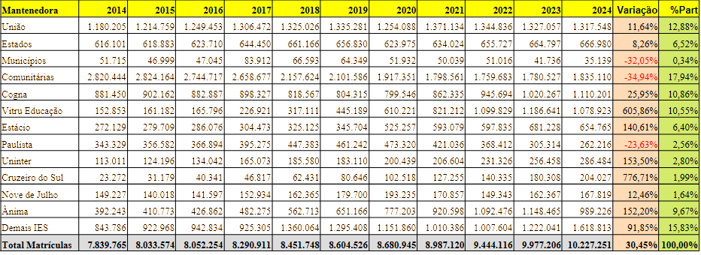
Fonte: Elaborado pelo autor a partir dos microdados do INEP (2014-2024)
A partir dessa base empírica, o Gráfico 19 revela o movimento mais expressivo da década: a aceleração vertiginosa das matrículas nos maiores grupos privados financeirizados, como Vitru, Ânima, Yduqs (Estácio), Uninter e Cogna. A maioria desses grupos apresenta taxas de crescimento superiores às observadas em setores tradicionalmente dinâmicos da economia - comportamento típico de mercados financeirizados, conforme descreve Sguissardi (2008; 2009).
Gráfico 19 - Evolução em matrículas 8 maiores mantenedoras (2014-2024)
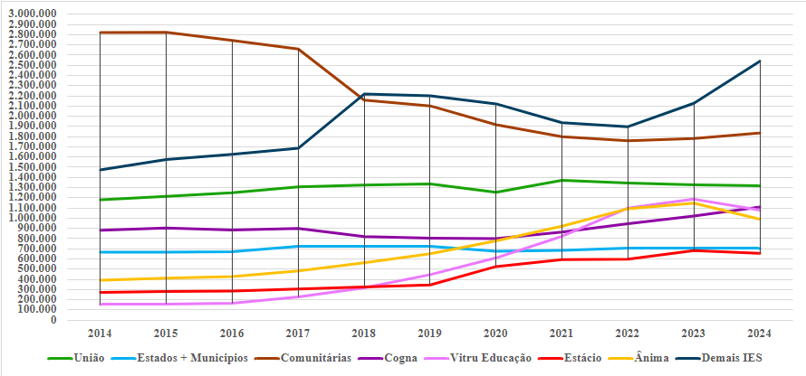
Fonte: Elaborado pelo autor a partir dos microdados do INEP (2014-2024)
A figura expõe duas histórias simultâneas. De um lado, a estagnação das redes públicas e o declínio das instituições comunitárias. De outro, as curvas ascendentes das corporações privadas, cujo crescimento se intensifica sobretudo após 2017 - ano de publicação do Decreto n.º 9.057/2017, que flexibilizou de forma decisiva a oferta de cursos EaD e permitiu a abertura de milhares de polos de apoio presencial. Essa mudança regulatória, longe de representar um mero ajuste normativo, funcionou como uma tecnologia de mercado (Ball, 2014), abrindo espaço institucional para que grupos empresariais ampliassem sua presença territorial com custos marginais próximos de zero.
O mecanismo que possibilita essa expansão acelerada é a própria lógica da EaD. Diferentemente do ensino presencial, cujo crescimento depende de infraestrutura física, expansão de campi e contratações docentes, a EaD opera segundo modelos organizacionais asset-light: uma mesma plataforma digital e o mesmo conjunto de materiais podem atender simultaneamente milhares de estudantes dispersos territorialmente. O custo marginal por novo aluno aproxima-se do zero, e a escala torna-se o principal componente da lucratividade. Como afirma Sguissardi (2009, p. 77), a educação superior, sob esse modelo, “transforma-se em bem de mercado, operado por instituições cuja racionalidade é orientada pelo retorno financeiro”.
Essa racionalização extrema produz efeitos pedagógicos profundos. De acordo com Bianchetti (2017), ocorre um processo de commoditycidade do conhecimento, no qual o conteúdo formativo é padronizado, sequenciado e encapsulado em materiais instrucionais replicáveis em larga escala. A figura do professor-pesquisador - central no ethos universitário - cede lugar a tutores precarizados, cuja função é acompanhar fluxos massivos de estudantes em plataformas digitais. Nesse ambiente, a complexidade intelectual da formação docente é substituída por modelos instrucionais aligeirados, compatíveis com a lógica financeira que organiza o setor.
Desta forma, a explosão da EaD durante o período do PNE não resulta de um movimento pedagógico, mas de um arranjo estrutural que combina: (a) financeirização do setor; (b) flexibilização regulatória; (c) escalabilidade logística; (d) concentração oligopolista;
(e) racionalização das práticas formativas.
A EaD torna-se, portanto, o dispositivo ideal para uma política educacional reorganizada pelos imperativos do mercado - um mecanismo de expansão acelerada que, ao mesmo tempo, redefine a própria natureza da formação docente no Brasil.
A consolidação da EaD como modalidade dominante da expansão privada ao longo do PNE (2014-2024) não pode ser compreendida sem examinar o modo como o Estado reorganizou os mecanismos de financiamento do ensino superior no período. À luz da sociologia das políticas educacionais, Ball (2014) argumenta que, sob a racionalidade neoliberal, as políticas públicas passam a operar pela retórica da eficiência, deslocando para o mercado a responsabilidade por resolver problemas que o Estado decide não financiar. No caso brasileiro, a EaD foi justamente o dispositivo que possibilitou essa transferência: uma solução de mercado para o recuo planejado do investimento estatal.
Essa dinâmica torna-se evidente quando observamos o que chamamos aqui de duplo efeito tesoura: a contração simultânea (a) do financiamento à demanda, via desmonte do FIES, e (b) do financiamento à oferta pública, via austeridade fiscal. O Gráfico 20 sintetiza esse movimento estrutural, mostrando a queda abrupta dos contratos FIES a partir de 2015 e, paralelamente, a explosão das matrículas privadas em EaD.
Gráfico 20 - Retração do FIES e Explosão da EaD Privada (2014-2024)
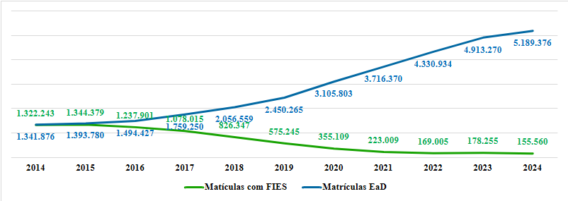
Fonte: Elaborado pelo autor a partir dos microdados do INEP (2014-2024)
A retração do FIES evidencia a ruptura do principal mecanismo de acesso utilizado por estudantes de baixa renda no modelo presencial. O programa, que em 2015 apoiava mais de 1,34 milhão de matrículas, registrou em 2024 apenas 155.560 contratos, uma queda de 88,4%. Essa redução drástica acompanha a crise fiscal e o redesenho das regras do FIES, que passa a restringir severamente o acesso ao financiamento e a eliminar subsídios que antes permitiam a entrada de estudantes em cursos presenciais privados.
Ao mesmo tempo, a aprovação da EC 95/2016 - o chamado Teto de Gastos - congela por vinte anos o orçamento do Ministério da Educação, restringindo transferências às universidades federais. Como demonstrado anteriormente nas Tabelas 3 e 4 da seção 4.1, a austeridade resultante eliminou a possibilidade de expansão física das universidades, limitou concursos docentes e deteriorou a capacidade institucional das UFs de absorver a demanda reprimida pelo fim do FIES.
Em qualquer setor econômico, a perda súbita de um subsídio dessa magnitude, combinada à contração da oferta pública, produziria instabilidade sistêmica. Mas, no ensino superior brasileiro, ocorreu o oposto: os grandes conglomerados privados ampliaram suas margens e consolidaram sua hegemonia. A resposta do mercado à austeridade do Estado foi a reorganização de seus modelos de negócio - deslocando a expansão do ensino superior presencial, intensivo em infraestrutura, para a oferta massiva de EaD, intensiva em plataformas digitais e de baixíssimo custo marginal.
Essa reconfiguração também é observada no crescimento acelerado dos programas de bolsas institucionais e não reembolsáveis, que saltaram de aproximadamente 803 mil matrículas em 2014 para 2,38 milhões em 2024. Trata-se de uma engenharia financeira que substitui o antigo financiamento público por mecanismos híbridos: bolsas comerciais oferecidas pelas próprias instituições, complementadas pelas isenções tributárias do ProUni. Na lógica da EaD — onde o custo marginal de um novo estudante é praticamente nulo - o ProUni torna-se um mecanismo altamente lucrativo (Amaral, 2019).
Essa transformação comprova que a política educacional atua, aqui, por omissão estratégica: ao mesmo tempo em que reduz o financiamento público direto (FIES e universidades federais), o Estado amplia a margem de ação das instituições privadas ao flexibilizar a regulação da EaD (Decreto nº 9.057/2017). O resultado é a migração em massa da classe trabalhadora para plataformas digitais privadas, naturalizando a ideia de que a ampliação do acesso pode ser realizada pelo mercado - e não pelo Estado.
Essa justificativa não é neutra. Como alerta Amaral (2019), a expansão recente da educação superior não decorre de uma política pública robusta, mas da transferência de responsabilidades estatais para instituições financeirizadas. A retórica da democratização - sustentada por números brutos de matrículas - obscurece o fato de que o Estado deixou de financiar diretamente a formação universitária e passou a subsidiar, por meio de renúncias fiscais, um modelo que precariza a experiência formativa.
Chaui (2003) já advertia que o Estado neoliberal mantém a “aparência de universalização”, ao mesmo tempo em que dissolve o conteúdo do direito social à educação, convertendo-o em produto adaptado ao mercado. A EaD, ao ser celebrada como solução “eficiente” e “flexível”, cumpre exatamente essa função discursiva: justifica o recuo do investimento público enquanto legitima a entrada definitiva de grupos empresariais em um campo historicamente organizado segundo valores acadêmicos.
Nesse ambiente, o Decreto nº 9.057/2017 desempenha papel decisivo. Ao permitir a abertura quase irrestrita de polos, flexibilizar exigências de infraestrutura e acelerar processos de credenciamento, o marco regulatório inaugura a terceira fase de concentração (2018-2024). A partir desse ponto, o modelo asset-light torna-se dominante: as mantenedoras reorganizam seus negócios para maximizar escalabilidade e lucratividade por meio de: (i) expansão de polos territoriais; (ii) plataformas digitais unificadas; (iii) produção massiva de objetos instrucionais reutilizáveis; e (iv) precarização do trabalho docente por meio de tutores de baixo custo.
A política educacional pós-2017, portanto, não apenas permite, mas induz a reestruturação do setor segundo a racionalidade empresarial. Como observa Cury (2007), o Estado brasileiro atua como regulador complacente, utilizando a linguagem da eficiência para legitimar a flexibilização das normas e a consequente precarização das condições formativas. A EaD apresenta-se, assim, menos como uma solução pedagógica e mais como a estratégia ideal para conciliar austeridade fiscal e lucratividade privada - ainda que isso implique, como consequência, o rebaixamento estrutural da formação docente no país.
A consolidação da EaD como eixo da privatização do ensino superior no Brasil possui uma dimensão espacial decisiva. A financeirização do setor educacional - caracterizada pela padronização de processos, centralização da produção pedagógica e redução extrema dos custos - só se tornou possível mediante a construção de uma infraestrutura territorial leve, flexível e amplamente distribuída: os polos de apoio presencial. Esses polos funcionam como terminais de extração de renda (Bourdieu, 1996), permitindo aos conglomerados privados atingir segmentos populacionais historicamente excluídos das universidades públicas, mas agora convertidos em consumidores de serviços educacionais digitalizados.
Ao contrário de um campus universitário, os polos não constituem espaços de formação, mas pontos de acesso mercantilizados, nos quais se realizam atividades administrativas, avaliações padronizadas e atendimento operacional. Sua função não é pedagógica, mas logística. Essa distinção é fundamental: enquanto o campus expressa o ethos acadêmico (pesquisa, extensão, comunidade, convivência universitária), o polo expressa o ethos empresarial (controle, escala, custo marginal reduzido).
Embora o INEP não permita medir o número absoluto de polos por instituição, é possível analisar a capilaridade municipal - isto é, o número de municípios que possuem ao menos um polo de determinada categoria administrativa. Essa métrica oferece um indicador robusto da ocupação territorial do mercado educacional. Os dados do PNE (2014-2024) revelam uma interiorização acelerada da EaD privada, que passou a ocupar regiões onde a presença do Estado retrocedeu por efeito da austeridade fiscal pós-2016.
É, porém, no Gráfico 21 que a dimensão espacial desse processo se torna mais evidente, demonstrando que a interiorização do ensino superior no Brasil contemporâneo deixou de ser um projeto de Estado - como na fase inicial da Universidade Aberta do Brasil - e tornou-se uma estratégia empresarial de ocupação territorial.
O primeiro padrão é a explosão territorial da EaD privada com fins lucrativos. Em 2014, as instituições privadas com fins lucrativos já mantinham presença em um número significativo de municípios, mas foi na segunda metade do PNE - especialmente após o Decreto nº 9.057/2017, que flexibilizou o credenciamento de polos EaD e reduziu exigências de infraestrutura e corpo docente - que essa presença se multiplicou. O resultado é que, em 2024, a rede privada lucrativa alcança um número de municípios que excede largamente a soma de todas as categorias públicas. Esse crescimento territorial espelha, na dimensão municipal, o que a Tabela 8 mostra na dimensão de matrículas: a participação privada lucrativa nas matrículas de licenciatura saltou de 43,2% (2014) para 69,9% (2024). A coincidência entre dominação territorial e dominação quantitativa não é acidental - ambas são efeitos do mesmo processo de ocupação sistemática do campo educacional pelos conglomerados, conforme analisado por Ball (2014) como característico das políticas que não apenas permitem mas produzem mercados educacionais. Como observou Sguissardi (2015b), a expansão não ocorre por competição espontânea entre instituições, mas por redesenho regulatório que cria as condições de viabilidade econômica para modelos de baixo custo e alta escala - exatamente o que os polos EaD permitem.
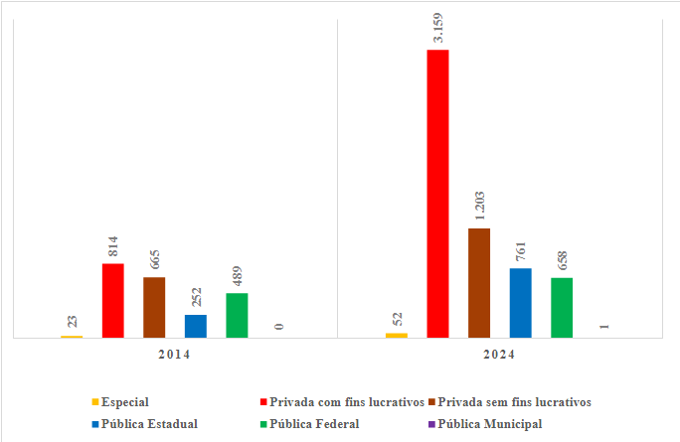
Gráfico 21 - Comparativo de municípios com polo de EaD nas licenciaturas (2014 e 2024)
Fonte: Elaborado pelo autor a partir dos microdados do INEP (2014, 2024)
O segundo padrão é a modestia da expansão pública e sua concentração no sistema UAB. As universidades federais ampliaram marginalmente sua presença territorial em licenciaturas EaD, mas o fizeram quase exclusivamente por meio de polos da Universidade Aberta do Brasil (UAB), cujo número de municípios cresceu de 435 para 584 no período. A EaD própria das UFs - aquela mantida com infraestrutura e corpo docente das próprias instituições - sofreu colapso: o número de municípios com polos EaD próprios vinculados a UFs desabou de 117 para 39. Esse dado é particularmente revelador: no momento em que o setor privado multiplicava sua capilaridade territorial, as universidades federais desmontavam a pouca estrutura de EaD que haviam construído. O resultado é que, em 2024, a presença pública federal na EaD de licenciaturas é quase inteiramente dependente do sistema UAB - um arranjo institucional precário, subfinanciado e sem política de Estado continuada, como demonstram os dados da Tabela 19. As universidades estaduais e municipais, por sua vez, mantêm presença residual na EaD de licenciaturas, com crescimento territorial insignificante no período. O contraste com a Tabela 8 é expressivo: enquanto as UFs detinham 24,9% das matrículas em 2014 e caíram para 18,2% em 2024, no plano territorial sua presença é ainda mais rarefeita - a perda de matrículas e a perda de municípios caminharam no mesmo sentido, confirmando que a retração quantitativa e a retração territorial são faces do mesmo processo de esvaziamento.
O terceiro padrão é a assimetria entre cobertura territorial e qualidade formativa. O gráfico demonstra que a expansão da EaD em licenciaturas não foi um processo de democratização da oferta pública, mas de substituição da presença pública pela presença privada em territórios historicamente desassistidos. Em municípios onde jamais existiu um campus universitário federal, instalaram-se polos EaD de conglomerados privados - oferecendo licenciaturas padronizadas, com corpo docente precarizado e sem a infraestrutura acadêmica que caracteriza uma universidade. Bourdieu (1996) analisa esse movimento como conversão de capital econômico em capital educacional: os conglomerados transformam capacidade financeira em presença institucional, ocupando posições no campo educacional que lhes conferem legitimidade e poder de definição sobre o que conta como "formação de professores". O que se vê no gráfico, portanto, não é apenas a expansão de um setor - é a redefinição de quem tem autoridade para formar professores no Brasil. Chauí (2003) já denunciava esse deslocamento ao cunhar a expressão "universidade operacional": a substituição da instituição universitária - com sua comunidade acadêmica, sua pesquisa, seu debate - por uma organização prestadora de serviços racionalizada e padronizada. O gráfico evidencia que essa substituição ocorreu territorialmente: onde antes não havia universidade, instalou-se um polo; onde havia universidade presencial, ela encolheu; e onde a EaD pública poderia ocupar o vácuo, ela se retirou.
É nesse sentido que a leitura conjunta do Gráfico 21 com a Tabela 8 e a Figura 4 permite qualificar a tese central desta seção. A EaD não foi apenas o eixo estruturante da expansão privada - foi o instrumento territorial por excelência dessa expansão. O modelo de polos EaD permitiu aos conglomerados alcançar escala nacional com custo marginal decrescente, instalando-se em municípios onde a oferta pública era inexistente ou insuficiente e onde a regulação do MEC operava com padrões flexibilizados. Como argumenta Faoro (2001), o estamento não cria obstáculos para o mercado - ele reconfigura as regras para que a expansão privada e os interesses governamentais converjam. O gráfico torna visível essa convergência: cada barra que cresce no lado privado corresponde a uma decisão regulatória que a tornou possível, e cada barra que estagna ou recua no lado público corresponde a uma omissão ou a um estrangulamento orçamentário que a determinou - em especial a EC 95/2016, que congelou por vinte anos a capacidade de investimento das universidades federais.
Desta forma, a expansão massiva da EaD na formação docente não produz apenas efeitos institucionais, econômicos ou territoriais; ela produz uma mudança simbólica profunda no interior do campo educacional. Sob a lente de Bourdieu (1996), assiste-se à disputa entre dois habitus estruturantes: o habitus acadêmico, associado à tradição universitária pública, e o habitus empresarial, consolidado pelos conglomerados privados financeirizados.
O habitus acadêmico - sustentado historicamente pela indissociabilidade entre ensino, pesquisa e extensão - pressupõe tempos formativos longos, imersão intelectual, convivência universitária e socialização científica. Esse ethos, associado à docência universitária, estrutura práticas que valorizam a reflexão, o debate e a construção coletiva do conhecimento.
O habitus empresarial, por sua vez, opera segundo a racionalidade do mercado: metas, padronização, performatividade, aceleração e redução de custos. A EaD massificada, ao reorganizar o processo formativo por meio de plataformas digitais, tutoria precarizada e materiais instrucionais padronizados, impõe essa racionalidade como padrão de normalidade no campo.
Como destaca Bourdieu (1996), a força de um habitus não está apenas em sua institucionalização, mas na capacidade de definir o horizonte das práticas possíveis. No ciclo 2014-2024, o habitus empresarial redefine esse horizonte ao transformar a formação docente em um produto escalável, deslocando a centralidade simbólica das universidades públicas. Giolo (2018) e Dourado (2019) alertam que essa reorganização representa uma forma de “desintelectualização” da docência, ao substituir a vivência acadêmica por modelos instrucionais aligeirados.
Nesse sentido, a hegemonia da EaD não é apenas econômica ou territorial; é também simbólica. Ela impõe uma nova doxa segundo a qual a formação de professores pode prescindir da densidade da vida universitária - naturalizando modelos de baixo custo que reconfiguram as condições de produção do saber docente.
  - Os principais grupos empresariais da educação superior brasileira
O processo de oligopolização da educação superior brasileira não pode ser compreendido apenas por indicadores agregados ou pela análise macroestrutural da expansão da EaD. A consolidação da hegemonia privada resulta de estratégias diferenciadas adotadas pelos principais conglomerados educacionais - cada um operando com lógicas próprias de crescimento, financeirização, territorialização e captura regulatória.
A análise das trajetórias desses grupos revela que a concentração do mercado não foi um fenômeno monolítico, mas um campo disputado por diferentes teses de investimento e modelos de negócio. Conforme evidenciado nos microdados do INEP, entre 2005 e 2024, cinco grupos se destacaram como os arquitetos centrais da reconfiguração do campo: Cogna, YDUQS, Ser Educacional, Vitru (Uniasselvi + Unicesumar) e Ânima.
A comparação de suas jornadas permite extrair conclusões fundamentais sobre a transformação da educação superior em uma das mais dinâmicas arenas do capitalismo brasileiro. Observa-se, fundamentalmente, a existência de dois grandes eixos estratégicos de expansão: o modelo tradicional de aquisição de ativos físicos (campi presenciais) e o modelo contemporâneo de expansão de rede digital-híbrida (asset-light), focado na capilaridade de polos de EaD. A seguir, analisa-se como cada um desses cinco conglomerados operou essas lógicas para dominar a formação em nível superior no país.
O Quadro 2 faz uma comparação das principais estratégias e capitais utilizados pelos 5 principais conglomerados do mercado educacional brasileiro e os efeitos que eles produzem, segundo Bourdieu e Ball.
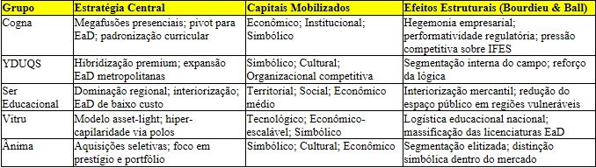
Quadro 2 - Estratégias, capitais dos conglomerados e efeitos estruturais produzidos
Fonte: Elaborado pelo autor
Esses grupos não apenas dominaram o mercado, mas produziram modelos distintos de expansão, que variam desde megafusões presenciais até modelos digitais asset-light altamente escaláveis. A análise de suas trajetórias permite compreender como capitais econômicos, simbólicos e regulatórios foram convertidos em posições dominantes dentro do campo educacional. Sob a lente bourdieusiana, trata-se de observar as disputas internas do campo, em que agentes dotados de capital econômico e expertise regulatória redefinem as regras e os critérios de legitimidade. Sob a lente de Ball, trata-se de agentes que mobilizam políticas como instrumentos de mercado.
    - Cogna Educação e a oligopolização pioneira: megafusões, financeirização e a invenção do "FIES privado"
A reconfiguração do setor de educação superior privado brasileiro ao longo da última década encontra em seu epicentro a trajetória da Kroton Educacional, cuja transição para Cogna Educação, em dezembro de 2019, desvela as entranhas mais profundas da financeirização e da mercantilização do ensino. Pressionada de forma direta pelos limites regulatórios impostos pelo Conselho Administrativo de Defesa Econômica (CADE) e pelo esgotamento do modelo de expansão sustentado pelo Fundo de Financiamento Estudantil (FIES), a holding precisou reorganizar radicalmente suas bases operacionais e societárias.
Longe de se configurar como uma mera estratégia cosmética de alteração de identidade visual ou rebranding, essa mudança estrutural materializa o que Andrade (2022) conceitua como uma guinada estratégica voltada ao corporativismo de plataformas e à maximização sistemática e irrestrita do valor para os acionistas.
A estrutura corporativa da antiga Kroton foi cindida e reorganizada sob a tutela de uma holding controladora, dividindo suas operações em quatro unidades de negócios juridicamente independentes, cada qual sob seu próprio CNPJ: a Kroton, encarregada do ensino superior direcionado ao consumidor final no segmento de graduação e pós-graduação (B2C); a Platos, concebida para oferecer soluções educacionais e de gestão digital corporativa no modelo de empresa para empresa (B2B); a Saber, voltada ao mercado de educação básica e contratos governamentais; e a Vasta, direcionada ao fornecimento de tecnologia educacional, sistemas de ensino e conteúdos digitais para o segmento K-12.
Sob a ótica de Andrade (2022), amparando-se nas formulações de Moura (2019) acerca da lógica financeira que rege as holdings contemporâneas, essa partição estratégica teve por finalidade primordial isolar os negócios maduros de menor crescimento daqueles segmentos de alta rentabilidade e expansão acelerada. Ao fazer isso, o grupo potencializou a atratividade das suas unidades para fundos de private equity e pavimentou o caminho para a captação direta de recursos no mercado internacional, como se evidenciou no processo de abertura de capital (IPO) da Vasta Platform Limited na Nasdaq. Essa complexa engenharia societária transformou radicalmente a natureza da instituição educacional tradicional, convertendo-a em um feixe desterritorializado de ativos financeiros altamente líquidos e transacionáveis no mercado de capitais global .
O quadro 3 detalha a relação de unidades acadêmicas e marcas controladas pelo Grupo Cogna (Cogna, [s.d.]).
Quadro 3 - Relação de unidades acadêmicas controladas pelo Grupo Cogna
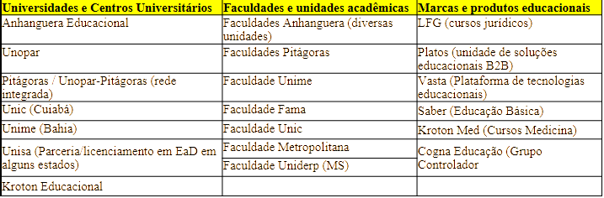
Fonte: Elaborado pelo autor a partir do site da Cogna Educação (www.cogna.com.br) (2025)
Essa metamorfose societária e financeira refletiu-se de modo imediato na saúde econômica e no desempenho operacional do conglomerado, cujos relatórios financeiros anuais servem como bússola para analisar a eficácia das estratégias corporativas adotadas. O comportamento longitudinal do faturamento e da capacidade de geração de caixa operacional do grupo revela as oscilações típicas de um modelo altamente exposto às variações macroeconômicas e à transição do presencial para o digital. Após o pico de faturamento que marcou a maturidade do FIES no país, a empresa passou por um forte processo de contração de receitas, que foi agravado significativamente pelo choque sanitário e econômico de 2020, o qual resultou em uma severa desvalorização de ativos e em prejuízos contábeis substanciais. Todavia, os relatórios corporativos subsequentes evidenciam um processo vigoroso de reestruturação operacional que reverteu o declínio e devolveu a holding aos trilhos da lucratividade acionária.
Gráfico 22 - Evolução da receita líquida e da EBITDA da Cogna Educação (2018-2024)
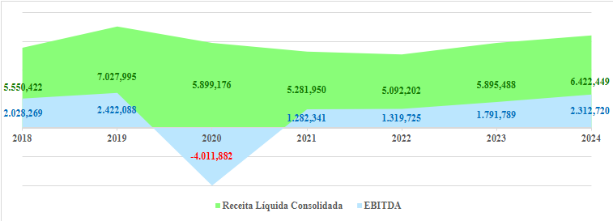
Fonte: Elaborado pelo autor a partir de Demonstrações Financeiras da Cogna Educação (2018-2024)
* Dados em milhões de reais
O motor tecnológico e gerencial que viabilizou esse reestabelecimento das margens financeiras e a sustentabilidade de uma operação voltada à captação volumosa de estudantes é o Kroton Learning System, amplamente conhecido como KLS. Analisado sob a lente teórica clássica de Michael Porter (1989), o KLS funciona como a principal tecnologia gerencial de suporte para a execução rigorosa da estratégia de Liderança em Custo Total. Por meio desse sistema, a holding unifica os materiais didáticos de todo o território nacional, padroniza as matrizes curriculares e automatiza de forma sistemática os processos de avaliação pedagógica. A centralização dessas atividades em uma plataforma digital unificada e de livre escalabilidade permite à Cogna diluir os custos fixos operacionais de suas marcas a patamares ínfimos, reduzindo a necessidade de investimento em corpos docentes locais altamente qualificados. Com a eliminação progressiva de professores com titulação de mestrado e doutorado e a sua substituição por tutores de EaD a custos reduzidos, o custo marginal por aluno despenca, permitindo que a companhia sustente margens de EBITDA bilionárias mesmo em um mercado competitivo caracterizado pelo aviltamento brutal do valor das mensalidades.
A eficiência e o pragmatismo intrínsecos a essa estrutura operacional leve em ativos e altamente flexível foram colocados à prova durante os momentos mais agudos da pandemia de Covid-19, momento em que a holding expôs a face mais crua da sua gestão de custos. Frente à retração abrupta das matrículas presenciais e à elevação da inadimplência, a Cogna ativou de forma célere um comitê de crise corporativo direcionado para a preservação rigorosa da liquidez de caixa. O plano de contingência implementado consistiu em reduções agressivas na folha salarial docente, no desligamento em massa de professores, na unificação física ou desativação permanente de quarenta e cinco campi universitários presenciais sob a bandeira Kroton e na renegociação imperativa de aluguéis e contratos imobiliários.
Essa capacidade de compressão de custos gerou uma economia recorrente de aproximadamente cento e cinquenta e cinco milhões de reais anuais nas despesas operacionais. Paralelamente, o grupo optou por suspender modalidades de financiamento estudantil próprio que apresentavam alta taxa de inadimplência, a exemplo do Parcelamento Estudantil Privado (PEP), redirecionando a totalidade de seus novos aportes de capital de infraestrutura para a expansão do ecossistema de plataformas tecnológicas e para o credenciamento acelerado de polos EaD parceiros em regime de franquia, o que garantiu um turnaround financeiro bem-sucedido e a retomada imediata dos lucros operacionais do conglomerado.
Esse deslocamento de investimentos do presencial para o digital integra um movimento mais amplo que reorganizou a própria concorrência educacional no país, caracterizando um duplo movimento mercadológico que complementa e sofistica os conceitos tradicionais de Porter (1989). Para mitigar os impactos financeiros decorrentes da redução do financiamento estatal, a holding promoveu uma divisão estratégica em seu portfólio concorrencial. De um lado, no topo da pirâmide socioeconômica, o grupo concentrou seus recursos físicos de alta intensidade de capital na marca Kroton Med, consolidando uma estratégia de diferenciação de nicho voltada a cursos de Medicina de altíssimo padrão, cujo ticket médio mensal ronda a expressiva faixa de nove mil reais.
De outro lado, na base da pirâmide, a empresa direcionou as licenciaturas e as ciências humanas aplicadas de menor retorno financeiro para uma commoditização total, extinguindo as turmas presenciais dessas áreas e transpondo-as em definitivo para um ambiente de ensino a distância totalmente padronizado, de baixo custo marginal e mensalidades irrisórias. Estabelece-se, por conseguinte, um nítido apartheid formativo no ensino superior nacional, no qual a base digital e precarizada funciona como uma bomba de sucção contínua e volumosa de mensalidades populares para sustentar o fluxo de caixa do grupo, enquanto as unidades de elite da saúde extraem margens operacionais elevadas de lucro que remuneram os investidores de topo.
Essa reestruturação profunda do espaço físico e institucional é demonstrada com clareza quando se avalia o comportamento geográfico e demográfico da Cogna em uma perspectiva histórica de duas décadas. Enquanto no ano de 2005 a mantenedora exercia suas atividades de maneira espacialmente concentrada e sob forte dependência de estruturas físicas proprietárias, em 2024 ela logrou pulverizar sua presença nacional por meio de uma rede capilarizada de mil duzentos e cinquenta e oito polos de apoio presencial operados sob o regime de franquia. Essa expansão baseada em uma infraestrutura leve em ativos imobiliários permitiu que o corpo de alunos da holding saltasse de pouco mais de trezentas e cinco mil matrículas em 2005 para o expressivo patamar de um milhão cento e dez mil e duzentos e um estudantes em 2024, consolidando um incremento de mais de 273% em sua base de matriculados.
No plano estritamente financeiro, o resultado consolidado do exercício de 2024 confirmou o sucesso corporativo dessa conversão espacial e acadêmica: a receita líquida anual atingiu seis R$ 6,422 bilhões de reais, enquanto o EBITDA alcançou R$ 2,312 bilhões de reais. Segundo as comunicações oficiais da própria área de Relações com Investidores da holding, o pilar de sustentação desse patamar bilionário de rentabilidade reside fundamentalmente na altíssima escalabilidade e nos custos operacionais mínimos que caracterizam os cursos de graduação oferecidos no modelo digitalizado.
A face mais nítida e crua das engrenagens operacionais e financeiras que sustentam essas margens de lucro bilionárias revela-se na análise detalhada dos valores mensais praticados nas principais bandeiras de ensino de massa que hoje compõem o portfólio da holding. Ao investigarmos os preços praticados por marcas como Anhanguera, Unopar e Pitágoras, desvelamos não apenas a disparidade tarifária que separa as poucas carreiras presenciais elitizadas das amplas opções digitais padronizadas, mas, sobretudo, uma padronização tarifária absoluta entre as marcas concorrentes que operam sob o controle comum da controladora.
O cenário de preços evidenciado na Tabela 10 materializa com exatidão teórica e rigor empírico a tese da commoditização do ensino superior, amplamente discutida nas formulações críticas de Bianchetti e Sguissardi (2017). A formação docente e técnica, historicamente estruturada sobre o tripé acadêmico da indissociabilidade entre ensino, pesquisa e extensão, passa a ser desidratada e reduzida a pacotes instrucionais estáticos e lineares, concebidos de modo padronizado em um polo emissor centralizado e distribuídos em escala industrial para consumo individualizado nas telas dos estudantes. O dado de maior relevância qualitativa não reside puramente na acentuada queda de preços verificada na transição do modelo presencial para o EaD - cujo exemplo da Pedagogia, com uma mensalidade que despenca R$ 399,00 no presencial para R$ 137,01 no digital, ilustra com perfeição a desvalorização do curso. O elemento central e revelador é a completa uniformidade de valores e matrizes curriculares entre as bandeiras controladas pela holding.
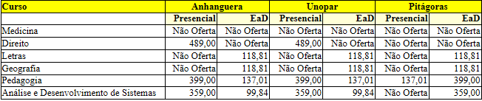
Tabela 10 - Mensalidade dos cursos nas modalidades presencial e EAD na Cogna Educação
Fonte: Elaborado pelo autor a partir do site da Cogna Educação (www.cogna.com.br) (2025)
* Dados em reais
Embora Anhanguera, Unopar e Pitágoras carreguem em seus passados históricos trajetórias institucionais distintas, identidades regionais marcantes e culturas acadêmicas singulares, a sua submissão administrativa e societária ao comando unificado da Cogna esvaziou em definitivo qualquer resquício de autonomia pedagógica e diferenciação regional. As marcas foram convertidas em fachadas mercadológicas homogeneizadas que comercializam exatamente os mesmos programas de ensino sob a cobrança exata dos mesmos centavos, estabelecendo mensalidades tabeladas de R$ 118,81 para as licenciaturas EaD de Letras e Geografia e de R$ 99,84 para a formação tecnológica em Análise e Desenvolvimento de Sistemas em todo o território nacional.
Sob a ótica sociológica de Stephen Ball (2014) a respeito das políticas educacionais globais e das reconfigurações do mercado, esse fenômeno desnuda de forma definitiva a engrenagem profunda da McDonaldização do ensino superior. O grupo de plataformas adquire marcas de prestígio local não para preservar seu legado acadêmico ou fomentar a pesquisa regional, mas com o intuito de absorver sua participação de mercado regional e transformá-las em pontos de revenda padronizados de uma commodity digital produzida em massa. No limite dessa racionalidade corporativa, a diversidade pedagógica e a profundidade formativa são subordinadas à eficiência logística da plataforma digital e ao compromisso irrevogável com o rendimento financeiro perante a Bolsa de Valores.
Esta dinâmica expansionista ancorada na massificação volumosa e no baixíssimo custo unitário apoia-se perfeitamente na tese da massificação mercantil e sem democratização de Valdemar Sguissardi (2015c). De acordo com o autor, o que se comercializa nesses oligopólios de plataforma não é a formação emancipadora, mas sim a promessa ilusória de inserção social por meio de diplomas de graduação aligeirados. Ao substituir o financiamento público direto do FIES por mensalidades diretas acessíveis e pulverizadas na base da pirâmide das classes populares, a Cogna instituiu um mecanismo privado de extração contínua de renda das frações mais pauperizadas da classe trabalhadora. Esse excedente financeiro, drenado cotidianamente de milhares de estudantes trabalhadores, deixa de ser reinvestido na contratação de docentes qualificados ou na infraestrutura acadêmica de pesquisa para ser direcionado sistematicamente à remuneração líquida de acionistas globais e investidores institucionais na Bolsa de Valores.
A Cogna Educação encarna, desse modo, as contradições fundamentais do processo de mercantilização educacional no Brasil: por um lado, sua capilaridade espacial absorveu a gigantesca demanda represada de trabalhadores ávidos por formação; por outro, consolidou uma matriz acadêmica estritamente refém da lógica financeira e da padronização curricular absoluta, definindo a gramática dominante do habitus empresarial que hoje pauta a formação docente do país.
    - Vitru Educação e o modelo asset-light: a desmaterialização do campus e a precarização logística da docência
Em um mercado inicialmente dominado por estratégias de aquisição de campi universitários físicos (como o caso da Cogna), a ascensão do grupo Vitru Educação representa a consolidação de um modelo de negócio disruptivo e altamente escalável. A trajetória deste grupo ilustra uma via de crescimento alternativa, que priorizou a flexibilidade do ensino digital sem abrir mão de um componente presencial de apoio, configurando o que o mercado convencionou chamar de "modelo híbrido".
A ascensão da Vitru Educação à condição de gigante incontornável da EaD no Brasil - consolidada de forma definitiva após a abertura de capital (IPO) na bolsa norte-americana NASDAQ em 2020 e a aquisição da UniCesumar em 2022 - possui uma gênese histórica e geográfica que desvela as entranhas regulatórias e concorrenciais do quase-mercado educacional. Como demonstram Bianchetti e Sguissardi (2017), a Uniasselvi (Centro Universitário Leonardo da Vinci), sediada em Indaial (SC), fora adquirida pela Kroton em 2012 para expandir sua capilaridade digital no Sul do país. Contudo, a histórica fusão entre Kroton e Anhanguera em 2013-2014, ao ser submetida ao crivo do Conselho Administrativo de Defesa Econômica (CADE), foi condicionada a severas restrições antitruste. Para evitar o monopólio no segmento EaD, o CADE exigiu a exclusão de diversas marcas, forçando a venda de 90% das ações da Uniasselvi para o fundo norte-americano de private equity Carlyle em 2014. Esse episódio materializa como as decisões regulatórias do Estado burguês atuam ativamente na reorganização do campo, convertendo uma marca regional no embrião de um novo e agressivo player financeirizado de escala nacional.
Sob a ótica do planejamento estratégico corporativo discutido por Andrade (2022), o modelo de negócios da Vitru opera a radicalização máxima da estratégia de Liderança em Custo Total de Michael Porter, sustentada por uma infraestrutura eminentemente asset-light (leve em ativos). Ao contrário do modelo presencial tradicional intensivo em tijolo, cimento e laboratórios físicos, a Vitru estruturou seu império por meio de uma hipercapilaridade logística assentada em polos de apoio presencial operados por parceiros franqueados locais. Esse arranjo terceiriza o risco imobiliário e os custos operacionais de manutenção física, permitindo à holding focar seus recursos na eficiência das plataformas digitais, na padronização curricular absoluta de baixo custo marginal por aluno e na contratação de tutorias em escala. Ao praticar mensalidades extremamente aviltadas para licenciaturas EaD - com tickets na agressiva faixa de R$ 109,00 -, a Vitru converte a formação docente em uma commodity de consumo de massa altamente rentável para fundos de investimento, esvaziando-a de qualquer densidade acadêmica ou de articulação real entre ensino, pesquisa e extensão.
Essa agressividade logística e tarifária da Vitru produziu um impacto devastador na geopolítica da educação superior em Santa Catarina, cuja dinâmica do campo é desvelada de forma pioneira ao cruzarmos seus dados empíricos com a tese de Siems (2025). Ao longo de décadas, o ensino superior catarinense foi hegemonizado pelas instituições comunitárias sem fins lucrativos representadas pela Associação Catarinense de Fundações Educacionais (ACAFE), as quais exerciam um verdadeiro monopólio regional sustentado pela apropriação molecular de fundos públicos estaduais e municipais. Todavia, o avanço avassalador dos polos EaD de baixo custo da Uniasselvi (Vitru) no território catarinense representou um choque concorrencial ruinoso para o modelo comunitário presencial. Incapazes de disputar preço e escala com o rolo compressor asset-light da Vitru, as fundações da ACAFE viram sua captação de alunos minguar, deflagrando o que a literatura corporativa e a mídia regional denominaram de "crise das comunitárias". O ápice dessa asfixia concorrencial materializou-se em 2021 com a venda da tradicional Universidade do Sul de Santa Catarina (Unisul) para a holding de capital aberto Ânima Educação, retirando-a do circuito comunitário para integrá-la à acumulação financeira.
Diante dessa ameaça existencial provocada pelo avanço do capital privado mercantil de massa liderado pela Vitru e outras holdings, a ACAFE acionou seus históricos canais de influência política no aparato estatal catarinense, operando como um legítimo Aparelho Privado de Hegemonia (APH) no sentido gramsciano postulado por Siems (2025). Como demonstra a autora, a presença encastelada de intelectuais orgânicos da ACAFE em espaços decisórios do Estado - como o Conselho Estadual de Educação (CEE-SC) e as secretarias de governo - permitiu a formulação de uma contraofensiva regulatória e financeira sem precedentes: o Programa Universidade Gratuita, instituído pela. Lei Complementar nº 831/2023 (Santa Catarina, 2023). Sob a justificativa ideológica de "democratização" e "desenvolvimento regional", o programa destina bilhões de reais do fundo público estadual exclusivamente para subsidiar mensalidades nas instituições comunitárias, excluindo sumariamente as IES privadas lucrativas como a Vitru de receberem a maior fatia desses recursos. Trata-se, portanto, de uma poderosa manobra de blindagem hegemônica: o Estado catarinense intervém pesadamente no mercado para compensar artificialmente a ineficiência de custo do modelo comunitário presencial frente à concorrência digital e precarizada das holdings privado-mercantis de capital aberto.
A estratégia central da Vitru não se baseou na compra de infraestrutura física, mas na dominação territorial através de um modelo asset-light (leve em ativos). Em vez de construir campi, o grupo focou na expansão de uma rede capilar de polos de apoio presencial, frequentemente operados por parceiros locais (franqueados). Essa estratégia provou ser mais ágil, rentável e com maior potencial de penetração nos "desertos educacionais" do interior do país, dinâmica que corrobora a tese da reconfiguração territorial analisada na Seção 4.3.
A desmaterialização do campus físico (modelo asset-light) representa o estágio mais avançado da commoditycidade descrita por Bianchetti (2017). Ao operar quase sem ativos imobiliários próprios e terceirizar a infraestrutura para polos franqueados, a Vitru reduz a educação superior a uma mera plataforma de logística e distribuição de conteúdos. O conhecimento perde qualquer vínculo com a pesquisa ou com a vivência universitária, tornando-se uma commodity digital pura, cuja rentabilidade (EBITDA de R$ 718 milhões) depende da superexploração do trabalho do tutor e da padronização algorítmica do ensino.
Os microdados do INEP revelam a eficácia assustadora desse modelo. A Uniasselvi, principal marca do grupo, saltou de inexpressivas 6.464 matrículas em 2005 para 584.057 matrículas em 2024 - um crescimento astronômico de 8.935%.
Apesar do modelo operacional distinto, a trajetória da Vitru também foi impulsionada pela lógica da financeirização. Após ser adquirida por fundos de private equity (Carlyle e Vinci Partners), o grupo realizou sua abertura de capital (IPO) na bolsa americana Nasdaq em 2020. Com os recursos captados, a Vitru deu seu passo mais audacioso: em 2022, adquiriu a UniCesumar, sua maior concorrente no modelo híbrido. A UniCesumar também apresentava números superlativos no INEP, saltando de 11.635 matrículas em 2005 para 494.866 em 2024 (crescimento de 4.153%).
O quadro 4 detalha a relação de unidades acadêmicas e marcas do Grupo Vitru (Vitru, [s.d.]).
Quadro 4 - Relação de unidades acadêmicas controladas pelo Grupo Vitru
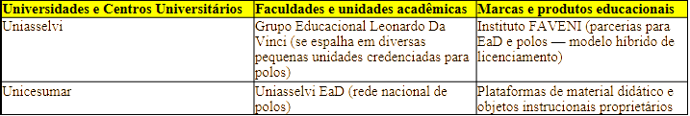
Fonte: Elaborado pelo autor a partir do site da Cogna Educação (www.cogna.com.br) (2025)
A fusão, aprovada pelo CADE, não foi uma união de players com ativos presenciais sobrepostos, mas a consolidação de duas malhas logísticas e pedagógicas digitais. A operação criou a líder absoluta no segmento de EaD no Brasil. Em 2024, a nova Vitru combinada operava uma rede de mais de 2.700 polos, sustentando uma base superior a 1 milhão de alunos.
Gráfico 23 - Evolução da receita líquida e da EBITDA da Vitru Educação (2018-2024)
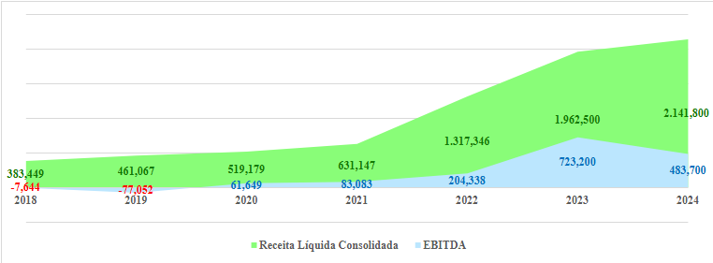
Fonte: Elaborado pelo autor a partir de Demonstrações Financeiras da Vitru Educação (2018-2024)
* Dados em milhões de reais
A materialidade dessa eficiência logística reflete-se diretamente nos balanços financeiros. Conforme os relatórios de Relações com Investidores (RI) referentes ao fechamento de 2024, a Vitru reportou uma receita líquida de R$ 2.141,8 bilhões e um EBITDA no valor de R$ 483,7 milhões. Em termos de receita líquida, ao compararmos este valor com o ano de 2018 (R$ 383,449 milhões), apuramos um acréscimo de 459% (Vitru, 2018; 2019; 2020; 2021; 2022; 2023; 2024).
Essa rentabilidade é garantida por um ticket na graduação EaD na faixa de R$ 109,00 a 282,41 reais mensais. Como evidenciado na Tabela 11, elegemos 6 cursos, sendo 2 de alta demanda (Medicina e Direito), 2 cursos de média demanda (Pedagogia e Análise e Desenvolvimento de Sistemas) e 2 cursos de baixa demanda (Licenciatura em Letras e Geografia). Destes cursos, o de Medicina não é ofertado e a unidade Unicesumar não tem oferta presencial de nenhum destes cursos (Vitru, [s.d.]).
A Tabela 11 materializa a engenharia financeira que sustenta o modelo asset-light da Vitru Educação. A discrepância brutal entre as mensalidades presenciais e a EaD (onde cursos como Pedagogia e Letras são comercializados a R$ 109,00) comprova a tese da commoditycidade (Bianchetti; Sguissardi, 2017): a formação docente foi reduzida a um pacote instrucional de baixo custo marginal, vendido em escala industrial. Mais do que isso, a tabela revela uma violenta estratificação de classe operada pelo oligopólio. Enquanto a UniCesumar concentra a extração de renda da classe média, a Uniasselvi atua como a marca de 'combate' do grupo, aspirando matrículas das classes populares por R$ 109,00. O mercado educacional, sob a égide da Vitru, não democratiza o conhecimento; ele organiza um apartheid formativo.
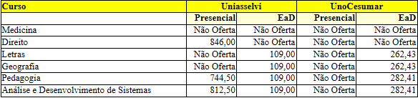
Tabela 11 - Mensalidade dos cursos nas modalidades presencial e EaD na Vitru Educação
Fonte: Elaborado pelo autor a partir do site da Vitru Educação (www.vitru.com.br) (2025)
* Dados em reais
Desta forma, a ascensão da Vitru prova que a liderança no mercado educacional contemporâneo é disputada não apenas pela aquisição de tijolos e cimento, mas pela eficiência logística e pela escalabilidade das plataformas digitais. Sob a ótica sociológica, esse modelo transforma a formação superior em um serviço de consumo em massa, altamente rentável para os fundos de investimento, mas esvaziado de sua densidade acadêmica.
    - YDUQS e a estratificação do direito à educação: a dualidade entre a EaD de massa e o ensino presencial de elite
Para além da emblemática trajetória da Cogna e da disrupção digital da Vitru, a análise do processo de reconfiguração do mercado de ensino superior privado no Brasil, marcada pela consolidação de grandes oligopólios de capital aberto, encontra na trajetória da YDUQS - historicamente conhecida por sua principal marca operacional, a Estácio - um de seus casos mais emblemáticos de reestruturação estratégica e governança orientada ao mercado financeiro. Fundada originalmente como a Faculdade de Direito Estácio de Sá pelo jurista João Uchôa, a instituição passou por uma profunda metamorfose mercantil a partir de 2005, quando se transformou em uma sociedade com fins lucrativos.
Esse movimento inicial pavimentou o caminho para a realização de sua oferta pública inicial de ações (IPO) em 2007, posicionando a empresa como uma das pioneiras no processo de financeirização da educação nacional. Sob a lente de Andrade (2022), essa dinâmica foi decisivamente consolidada em 2010 com a venda de 41,7% de seu capital para o fundo de private equity GP Investimentos, marcando a transferência definitiva do controle familiar para gestores profissionais orientados de maneira estrita à geração de valor acionário. Essa nova governança desencadeou uma agressiva corrida de aquisições inorgânicas de faculdades isoladas e centros universitários regionais, destacando-se a compra estratégica da UniSEB em 2013, que assegurou sua consolidação regulatória e capilaridade territorial no estado de São Paulo. Contudo, após o Conselho Administrativo de Defesa Econômica (CADE) vetar a histórica tentativa de fusão com a Kroton em 2017, a empresa viu-se forçada a remodelar suas diretrizes. Essa guinada culminou, em julho de 2019, na mudança de sua marca institucional para YDUQS, um processo de rebranding que simbolizou o abandono definitivo do modelo clássico de "universidade única de massa" para assumir a feição de uma holding gestora de múltiplos nichos de mercado e marcas independentes.
O quadro 5 detalha as unidades acadêmicas e marcas controladas pelo grupo YDUQS (Yudqs, [s.d.]).
Sob a lente analítica das estratégias competitivas de Michael Porter (1989), o reposicionamento corporativo operado pela YDUQS pós-2019 representa uma sofisticada aplicação da Segmentação de Mercado, estruturada a partir da coexistência dialética entre as táticas de Liderança em Custo Total e Diferenciação. O principal marco dessa nova engenharia foi a aquisição bilionária da Adtalem Brasil, em outubro de 2019, por R$ 1,92 bilhão, o que permitiu à holding incorporar ativos de naturezas e posicionamentos completamente opostos, como a rede Wyden, de segmento intermediário, e o prestigiado Ibmec, voltado à formação da elite corporativa, além de estruturar a base operacional para a criação de sua vertical médica de luxo, o IDOMED.
Quadro 5 - Relação de unidades acadêmicas controladas pelo Grupo YDUQS
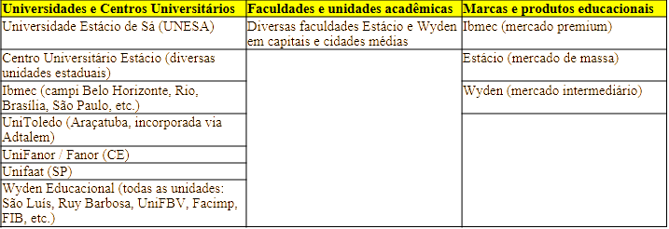
Fonte: Elaborado pelo autor a partir do site da YDUQS (www.yduqs.com.br) (2025)
Paralelamente, ao adquirir a tradicional UniToledo em Araçatuba (SP), a YDUQS colocou em prática a tática do Enfoque de Porter, inaugurando o que Andrade (2022) conceitua como uma nova diretriz estratégica de preservação e blindagem de marcas regionais de elevado prestígio acadêmico e alta pontuação no Índice Geral de Cursos (IGC/MEC). Essa orientação rompeu com o antigo padrão de converter de imediato todas as aquisições na marca única "Estácio", evidenciando uma tática refinada de captura de nichos territoriais específicos protegidos por reputação local preexistente.
Essa polarização intencional de portfólio amparou-se em uma espetacular expansão quantitativa de alunos e de receitas, revelando a eficácia financeira do modelo. Os microdados do INEP apontam que a principal mantenedora do grupo saltou de 137.915 matrículas em 2005 para a impressionante marca de 654.765 matrículas em 2024, registrando um incremento longitudinal de 374,76% sustentado pela capilaridade geográfica de seus polos de EaD.
No plano financeiro, essa arquitetura de escala permitiu que a YDUQS registrasse, em 2024, uma receita líquida robusta de R$ 5,351 bilhões e um EBITDA ajustado de R$ 1,817 bilhão. Em uma perspectiva histórica comparada a 2018, quando a receita consolidada era de R$ 3,440 bilhões, o crescimento alcançado foi de aproximadamente 56% - um avanço que, embora inferior ao registrado pela concorrente direta Cogna, superou consideravelmente a performance de outros players digitais como a Vitru.
Gráfico 24 - Evolução da receita líquida e da EBITDA da YUDQS (2018-2024)
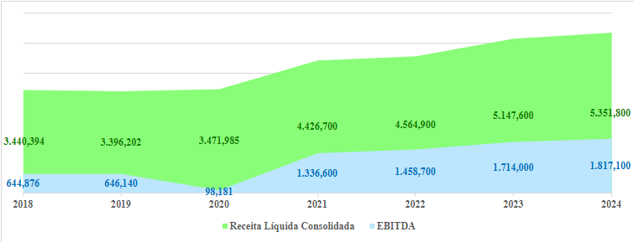
Fonte: Elaborado pelo autor a partir de Demonstrações Financeiras da YUDQS Educação (2018-2024)
* Dados em milhões de reais
A sustentabilidade dessa rentabilidade bilionária reside em uma rigorosa engenharia de precificação e segmentação de tarifas que espelha os dois extremos da pirâmide socioeconômica nacional. Na base desse sistema, o grupo utiliza as marcas Estácio e Wyden como captadores massivos de matrículas na modalidade a distância, praticando mensalidades agressivas - frequentemente situadas na faixa de R$ 118,00 a R$ 159,00 - destinadas a atrair o público trabalhador de baixa renda e garantir um fluxo constante e previsível de caixa operacional para a corporação. Em contrapartida, para compensar as margens extremamente apertadas e o aviltamento de preços desse segmento digital, a holding extrai sua maior densidade de lucro de sua divisão de ensino premium, com destaque para a marca Ibmec e, sobretudo, para a vertical médica IDOMED, cujas mensalidades presenciais de Medicina ultrapassam a expressiva marca de R$ 11.000,00.
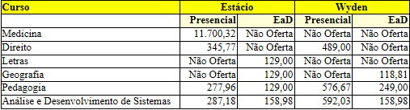
Tabela 12 - Mensalidade dos cursos nas modalidades presencial e EaD na YDUQS
Fonte: Elaborado pelo autor a partir do site da YDUQS (www.yduqs.com.br) (2025)
* Dados em reais
** O valor do curso de medicina, a base de referência do valor é de 2023
Os dados empíricos de precificação consolidam de forma inequívoca o fenômeno da commoditização do ensino superior sob as lentes teóricas de Bianchetti e Sguissardi (2017). Enquanto as licenciaturas e cursos tecnólogos de menor retorno financeiro são convertidos em pacotes instrucionais digitais estáticos e padronizados, distribuídos em escala industrial sob um modelo asset-light que precariza de forma severa o trabalho docente, o topo da pirâmide é blindado com ofertas elitizadas de alta intensidade de capital.
O dado mais revelador desse apartheid pedagógico não se resume à dramática disparidade tarifária - ilustrada pelo fato de o curso de Pedagogia na marca Estácio despencar de R$ 277,96 no presencial para R$ 129,00 no EaD, ou atingir R$ 576,67 no presencial da marca Wyden comparado a R$ 249,00 no digital. O aspecto qualitativo fundamental reside na própria opacidade financeira praticada nas bandeiras de elite; os portais virtuais de IDOMED e Ibmec omitirem sistematicamente o valor exato de suas mensalidades, exigindo que o estudante passe por uma consultoria individualizada ou inicie sua inscrição para acessar os custos. Sob o referencial de Pierre Bourdieu (1996), essa barreira de informação não constitui um mero capricho administrativo, mas atua como um clássico mecanismo de distinção e exclusão simbólica: ao ocultar o preço, a instituição de elite sinaliza que não comercializa um serviço comum de educação, mas sim o acesso exclusivo a um privilégio de classe e a redes de poder hegemônicas.
Essa violenta estratificação de portfólio comprova que o oligopólio educacional contemporâneo opera alheio a qualquer compromisso real com a democratização do conhecimento ou a qualidade formativa universal. A YDUQS utiliza de maneira tática o capital econômico massivo extraído do imenso volume de estudantes trabalhadores de sua "fábrica digital" periférica para financiar o prestígio e reter o capital simbólico de suas marcas de elite.
O mercado organiza, sob essa ótica, um circuito financeiro fechado de reprodução de desigualdades de classe: vende-se a promessa ilusória de inserção social por meio de diplomas aligeirados e pacotes instrucionais simplificados para as frações mais pauperizadas da classe trabalhadora, enquanto se reservam a excelência acadêmica, a infraestrutura física de alta tecnologia e o networking corporativo para as minorias capazes de arcar com o custo invisível da Medicina.
Conclui-se, em consonância com as formulações críticas de Sguissardi (2015c) sobre a massificação mercantil e com as análises de Mancebo, Vale e Martins (2015) acerca da precarização do campo, que a qualidade educacional sob a égide da YDUQS deixa de constituir um direito social ou um pressuposto institucional, convertendo-se em uma mercadoria de luxo segmentada por renda. O habitus empresarial corporativo, dessa forma, esvazia a universidade de sua clássica indissociabilidade entre ensino, pesquisa e extensão, reduzindo as licenciaturas na modalidade de educação a distância (EaD) à pura precarização acadêmica e laboral, com vistas a viabilizar a distribuição sistemática de dividendos aos investidores na Bolsa de Valores.
    - Ânima Educação e a captura do capital simbólico: a financeirização de marcas tradicionais e o esvaziamento acadêmico
Se a Cogna e a YDUQS balizam sua expansão oligopolista pela agressividade do volume massivo, e a Vitru pela disrupção logística de um modelo puramente leve em ativos, a trajetória de consolidação da Ânima Educação estabelece o que se pode definir como a "quarta via" de oligopolização do ensino superior brasileiro. A diretriz estrutural e concorrencial desse conglomerado assenta-se, de forma altamente deliberada, na captura, conversão e posterior mercantilização de capital simbólico. Sob o referencial sociológico de Pierre Bourdieu, evidencia-se que o prestígio acadêmico acumulado, a tradição pedagógica e o enraizamento cultural de marcas educacionais regionais tradicionais são tratados pela holding como ativos financeiros tangíveis, perfeitamente quantificáveis e precificáveis.
O quadro 6 detalha as unidades acadêmicas e marcas controladas pelo grupo Ânima Educação (Ânima, [s.d.]).
Quadro 6 - Relação de unidades acadêmicas controladas pelo Grupo Ânima Educação
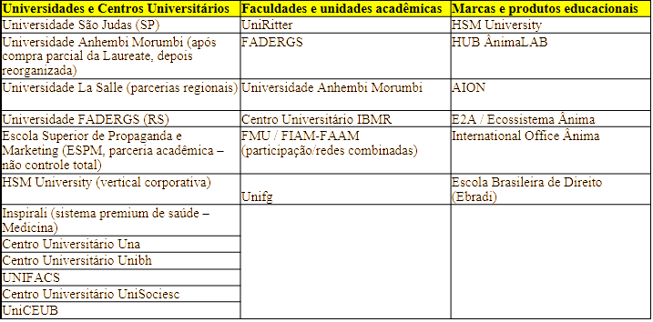
Fonte: Elaborado pelo autor a partir do site da Ânima (www.animaeducacao.com.br) (2025)
Ao adquirir instituições consolidadas e detentoras de forte reputação histórica, como a Universidade São Judas Tadeu (SP), a Una (MG) e a Unisul (SC), e ao vencer uma acirrada disputa de mercado contra o grupo Ser Educacional para absorver a totalidade dos ativos nacionais da transnacional Laureate em 2020/2021 - incorporando marcas de grande escala como a Universidade Anhembi Morumbi -, a Ânima não buscou meramente expandir sua capacidade física de atendimento. O propósito central consistiu em apropriar-se do prestígio histórico e da chancela de excelência dessas instituições para legitimar uma vigorosa operação de mercado sob a roupagem e o verniz de um "ensino premium".
Essa transmutação de legados educacionais comunitários em ativos financeiros privados de alta liquidez é ilustrada com precisão empírica na investigação de Siems (2025) ao descortinar a incorporação da Unisul. Originalmente estruturada como uma fundação municipal e constituída como um dos pilares de sustentação do Sistema ACAFE em Santa Catarina, a Unisul acabou sendo tragada por um severo endividamento e pela impossibilidade de disputar espaço concorrencial com os gigantes de capital aberto, o que resultou em sua venda definitiva para a holding Ânima. Conforme as formulações críticas de Siems (2025), este processo materializa o ápice da expropriação do fundo público: a infraestrutura material, os laboratórios e a legitimidade social erguidos ao longo de décadas sob o amparo de generosos recursos estatais e isenções tributárias foram integralmente convertidos em patrimônio líquido de uma sociedade anônima voltada ao lucro e listada na Bolsa de Valores. Ademais, a gestão corporativa operou a cooptação estratégica de intelectuais orgânicos do antigo modelo comunitário, exemplificada pela figura de Mauri Heerdt - ex-reitor da Unisul comunitária que passou a acumular a reitoria da Unisul sob controle da holding e a diretoria regional de relações institucionais do grupo. Essa tática gerencial demonstra como a racionalidade corporativa captura e absorve as elites acadêmicas locais com o intuito de neutralizar focos de resistência interna e chancelar a transição institucional para a lógica puramente mercantil.
Sob a lente analítica da teoria das estratégias competitivas de Michael Porter (1989), a arquitetura de negócios desenhada pela Ânima operacionaliza uma sofisticada e excludente tática de Diferenciação, estruturada a partir de uma rígida segmentação tarifária em três faixas de receita distintas. No topo da pirâmide, a holding concentra seus esforços de alta densidade de lucro na vertical de saúde e medicina por meio da bandeira Inspirali, praticando mensalidades que alcançam a expressiva média de R$ 12.900,00. No estrato intermediário, denominado Ânima Core, situam-se os cursos presenciais tradicionais das instituições adquiridas, operando com um ticket médio de R$ 859,00. Na base, contudo, o Ensino Digital (EaD) é comercializado sob um ticket médio de R$ 290,00.
Essa engrenagem tripartite permitiu que a holding auferisse, em 2024, uma receita líquida consolidada de R$ 3,8 bilhões de reais, sustentando uma margem EBITDA ajustada de 34,5% (Ânima, 2018; 2019; 2020; 2021; 2022; 2023; 2024). No entanto, os relatórios de Relações com Investidores revelam que essa robusta performance financeira é dialeticamente tensionada pelas pressões do mercado de capitais: a aceleração da captação no segmento EaD de massa funciona como uma alavanca emergencial de geração de caixa direcionada para abater o elevado endividamento corporativo contraído pelo grupo na aquisição bilionária da rede Laureate, desvelando a dependência do conglomerado em relação ao volume digital para honrar seus compromissos financeiros.
Gráfico 25 - Evolução da receita líquida e da EBITDA da Anima Educação (2018-2024)
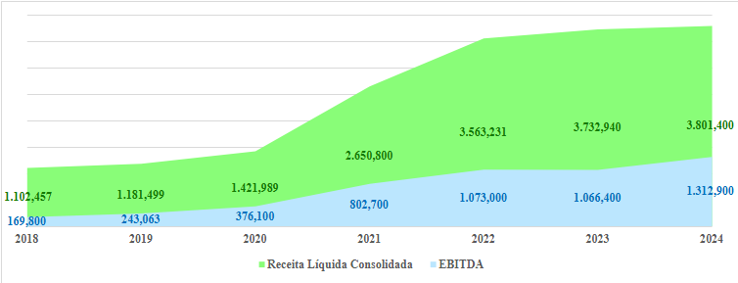
Fonte: Elaborado pelo autor a partir de Demonstrações Financeiras da Anima Educação (2018-2024)
* Dados em milhões de reais
A contradição intrínseca entre o discurso oficial de qualidade diferenciada e as engrenagens reais de extração de valor corporativo torna-se plenamente visível na análise empírica dos valores mensais praticados e da oferta de cursos nas principais bandeiras do grupo. Ao investigarmos as tarifas e a disponibilidade de vagas de marcas tradicionais como Anhembi Morumbi, Unisul e São Judas, desvela-se uma face profundamente excludente e precarizada da reestruturação do ensino.
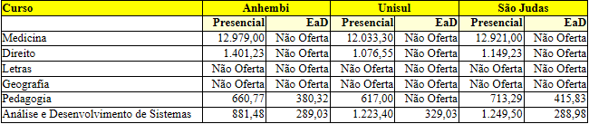
Tabela 13 - Mensalidade dos cursos nas modalidades presencial e EaD na Ânima Educação
Fonte: Elaborado pelo autor a partir do site da Ânima (www.animaeducacao.com.br) (2025)
* Dados em reais
Conforme evidenciado na Tabela 13, os dados consolidados materializam a estratégia de "financeirização premium" e consolidam empiricamente as teses sobre a commoditização do ensino superior de Bianchetti e Sguissardi (2017). O dado mais alarmante e qualitativamente revelador desse mapeamento concorrencial não reside puramente no que o conglomerado comercializa, mas sim no que ele deliberadamente optou por extinguir de seu portfólio acadêmico. Cursos historicamente estruturantes para a formação de professores na educação básica nacional, como as licenciaturas presenciais e a distância em Letras e Geografia, foram sumariamente extintos, constando como "Não Oferta" em todas as três instituições analisadas. Sob a ótica sociológica, essa supressão demonstra que, no habitus empresarial que pauta a gestão da Ânima, a formação docente não possui qualquer valor social ou acadêmico intrínseco, sendo descartada sem hesitação dos balanços financeiros assim que deixa de entregar as taxas de rentabilidade exigidas pelos acionistas. O grupo opta por manter apenas a oferta de Pedagogia no formato EaD, mas a comercializa por valores que variam entre R$ 380,32 e R$ 415,83 - tarifas que chegam a ser quase quatro vezes superiores às praticadas por concorrentes focadas puramente em volume, como Cogna e Vitru. O prestígio histórico das universidades adquiridas converte-se, assim, em uma mera "fachada de qualidade" a serviço do marketing de captação digital, esvaziando a densidade científica das licenciaturas remanescentes e submetendo a formação docente à ditadura das planilhas de corte de custos operacionais.
Esse "esvaziamento por dentro" da tradição universitária e da autonomia pedagógica expõe de forma crua as dinâmicas de performatividade discutidas teórica e criticamente por Stephen Ball (2004). Para o autor, a penetração da lógica mercantil no campo educacional não altera apenas a gestão administrativa das instituições, mas opera uma violenta reconstrução identitária, redefinindo o próprio sentido do ato de educar. Instituições de ensino tradicionais, outrora caracterizadas por um habitus acadêmico consolidado e envolvidas com a extensão e a pesquisa regional, são submetidas a uma severa reestruturação corporativa, marcada por demissões massivas de professores horistas qualificados, unificação nacional de matrizes curriculares e uma plataformização forçada de disciplinas via ambientes virtuais de aprendizagem.
Sob o referencial de Valdemar Sguissardi (2015a), conclui-se que o grupo Ânima, a despeito de sua sofisticada retórica de inovação pedagógica e excelência, reproduz as mesmas engrenagens de extração de excedente econômico que pautam o oligopólio financeirizado. O capital simbólico das marcas adquiridas funciona essencialmente como uma alavanca mercadológica para vender diplomas digitais em escala, provando que a financeirização da educação superior não poupa a tradição acadêmica; pelo contrário, adquire-a, desidrata sua densidade científica original e submete a prática pedagógica real aos imperativos inflexíveis de retorno acionário perante a Bolsa de Valores.
    - Ser Educacional e a geopolítica da financeirização: o monopólio regional e a extração de renda na periferia do capitalismo
A consolidação do Grupo Ser Educacional S.A. adiciona uma coordenada geopolítica e analítica de fundamental relevância para desvelar as entranhas da oligopolização e da financeirização do ensino superior privado no Brasil. Diferenciando-se das corporações congêneres sediadas no tradicional eixo Sul-Sudeste, o grupo estruturou sua expansão por meio de um vetor estratégico de "fora para dentro", iniciando sua escalada mercantil a partir de Recife (PE).
Diferenciando-se das corporações congêneres sediadas no tradicional eixo Sul-Sudeste, o grupo estruturou sua expansão por meio de um vetor estratégico de "fora para dentro", iniciando sua escalada mercantil a partir de Recife (PE). Conforme demonstra Andrade (2022), a holding logrou sedimentar um monopólio regional nas regiões Norte e Nordeste amparada em marcas de forte apelo e identificação identitária local, como a UNINASSAU e a UNAMA.
Sob a ótica das estratégias genéricas de Michael Porter (1989), essa fase de formação corporativa traduz com precisão o Enfoque Regional, no qual a empresa converteu a proximidade cultural e a menor concorrência inicial das periferias geográficas do país em robustas barreiras de entrada defensáveis contra as investidas dos gigantes paulistas e cariocas.
Quadro 7 - Relação de unidades acadêmicas controladas pelo Grupo SER Educacional
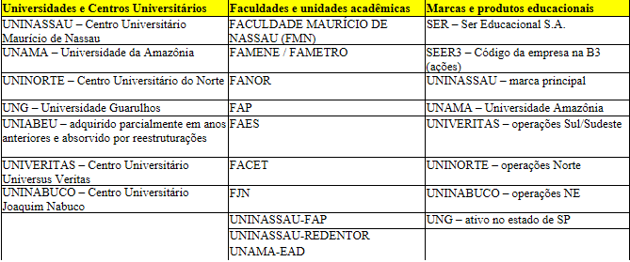
Fonte: Elaborado pelo autor a partir do site da Ser Educacional (www.sereducacional.com.br) (2025)
A abertura de capital (IPO) do grupo na Bolsa de Valores, em outubro de 2013, captou o capital financeiro necessário para blindar esse domínio setorial e financiar uma incursão tática subsequente em direção ao Sudeste, caracterizada pela aquisição da Universidade de Guarulhos (UNG/SP) em 2015 e pela fundação da marca Univeritas no Rio de Janeiro. Essa complexa engenharia sociogeográfica reconfigurou o campo acadêmico regional, convertendo instituições tradicionais em unidades operacionais subordinadas à lógica da holding acionária.
Contudo, o esgotamento do Fundo de Financiamento Estudantil (FIES) e os limites intrínsecos de crescimento do modelo estritamente presencial forçaram a holding a uma drástica e agressiva reorientação de seu planejamento corporativo. O episódio que melhor expõe essa urgência concorrencial foi a disputa bilionária travada em 2020 contra o grupo Ânima Educação para a aquisição dos ativos nacionais da transnacional americana Laureate. Embora a derrota nessa contenda tenha frustrado temporariamente a estratégia do Ser Educacional de obter um salto de escala no segmento presencial de luxo do Sudeste, ela agiu de forma dialética como catalisadora para um reposicionamento digital disruptivo.
Conforme documentado por Andrade (2022), a holding operou sua maior inflexão mercadológica ao adquirir a Faculdade Educacional da Lapa (UNIFAEL), em operação anunciada em maio de 2021 e consolidada ao longo de 2022 pelo montante de duzentos e oitenta milhões de reais, incorporando de forma instantânea mais de seiscentos polos de EaD e cerca de noventa mil matrículas. Esse movimento estratégico permitiu ao grupo ultrapassar a marca histórica de mil polos ativos em território nacional e consolidar sua transição estrutural para o modelo operacional leve em ativos (asset-light), sustentado por custos marginais decrescentes e alta escalabilidade digital.
No plano educacional e demográfico, os microdados longitudinais do INEP refletem o impacto dessa transição digital de massa: a mantenedora, que registrava números modestos no início da série histórica, alcançou a expressiva marca de 494.866 matrículas ativas em 2024. Em termos financeiros, os relatórios corporativos subsequentes revelam a eficácia desse redesenho espacial e tecnológico, reportando para o exercício de 2024 uma receita líquida consolidada superior a um bilhão novecentos e oitenta e um milhões de reais e um EBITDA de quatrocentos e sessenta e um milhões trezentos e sessenta e três mil reais (Ser Educacional, 2018; 2019; 2020; 2021; 2022; 2023; 2024).
Todavia, as engrenagens tarifárias que asseguram esse faturamento bilionário e sustentam a rentabilidade perante os investidores revelam um circuito de profundas assimetrias regionais que expõe o lado mais predatório da financeirização. Longe de representar um vetor de democratização ou equalização social, a política de precificação de mensalidades do Ser Educacional materializa o que Sguissardi (2015a) conceitua como a extração de uma "renda de monopólio" aplicada de forma punitiva sobre as regiões geograficamente periféricas do país.
Gráfico 26 - Evolução da receita líquida e da EBITDA da Ser Educacional (2018-2024)
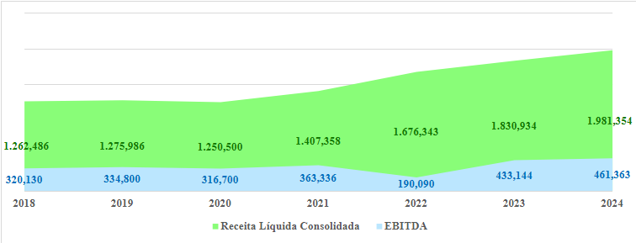
Fonte: Elaborado pelo autor a partir de Demonstrações Financeiras da Ser Educacional (2018-2024)
* Dados em milhões de reais
A análise comparativa dos microdados tarifários das principais bandeiras do grupo desvela um paradoxo cruel: enquanto o curso de graduação presencial em Direito é comercializado a R$ 682,11 na Uninassau em Pernambuco e a R$ 718,86 na UNG em São Paulo, o mesmo curso salta para a expressiva cifra de R$ 1.018,06 na UNAMA no estado do Pará. Sob a sofisticada lente da sociologia das políticas educacionais de Stephen Ball (2014), evidencia-se que o habitus corporativo mercantiliza diretamente o vácuo de infraestrutura pública. Ao cobrar tarifas sistematicamente superiores na região Norte do país, o conglomerado não reflete maiores despesas operacionais ou custos logísticos reais, mas sim a exploração econômica da escassez crônica de vagas em universidades públicas locais e a baixa densidade de concorrência privada.
O mercado educacional de massa atua, portanto, desprovido de qualquer intenção de correção de assimetrias históricas, transformando a ausência de alternativas educacionais estatais em margens excedentes de lucro transferidas diretamente aos acionistas da holding na Bolsa de Valores.
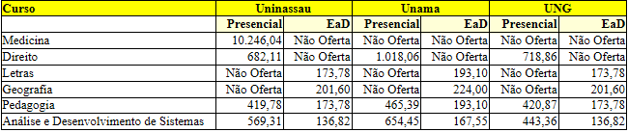
Tabela 14 - Mensalidade dos cursos nas modalidades presencial e EaD na Ser Educacional
Fonte: Elaborado pelo autor a partir do site da Ser Educacional (www.sereducacional.com.br) (2025)
* Dados em reais
A padronização das ofertas digitais unificadas consagra a hegemonia da tese da "commoditycidade" da formação superior formulada por Bianchetti e Sguissardi (2017). Na base do portfólio digital, as licenciaturas e o curso de Pedagogia EaD são comercializados a valores rigidamente unificados até os centavos - exatos R$ 173,78 nas marcas Uninassau e UNG -, demonstrando que a formação de professores foi desidratada e reduzida a um pacote instrucional estático e perfeitamente padronizado, produzido em massa e distribuído nacionalmente a custos de tutoria e docência marginais insignificantes.
Essa homogeneidade digital de massa é pontuada pela precificação discriminatória aplicada ao aluno da UNAMA na Amazônia, para quem a mesma videoaula e o mesmo material de Letras e Pedagogia salta para cR$ 193,10, e Geografia para R$ 224,00. Em contrapartida, a extração de margens elevadas e o capital de distinção e exclusão simbólica nos termos de Pierre Bourdieu (1996) são rigidamente preservados no topo da pirâmide por meio da vertical presencial de Medicina da Uninassau, cujas mensalidades ultrapassam a expressiva marca de R$ 10.246,04, sendo um curso sumariamente negado nas marcas UNAMA e UNG.
O Grupo Ser Educacional desenhou, assim, uma rigorosa geopolítica de extração de valor: o conglomerado drena e converte em capital financeiro a vulnerabilidade social e a necessidade de formação docente das classes populares das periferias e do interior do Norte e Nordeste, transferindo essa riqueza de forma molecular para subsidiar a governança de sua holding, sustentar suas expansões corporativas e blindar a reprodução educacional e social de sua própria elite acionária na Bolsa de Valores.
    - A cartografia do oligopólio e a conversão da educação superior em ativo financeiro
A análise pormenorizada dos cinco maiores conglomerados educacionais do país revela que a oligopolização da educação superior não é um fenômeno homogêneo. Não existe, rigorosamente, "o" setor privado como uma entidade monolítica, mas sim estratégias múltiplas, operadas por diferentes modelos de gestão e distintas estruturas de capital. Embora todos os grupos analisados convirjam para a EaD como motor de rentabilidade, cada um o faz a partir de racionalidades específicas: a Cogna apostou nas mega-fusões presenciais antes de seu pivot digital; a YDUQS segmentou-se entre o premium e o digital de massa; o Ser Educacional utilizou a força regional para alavancar sua interiorização; a Vitru radicalizou o modelo asset-light e a logística educacional; e a Ânima buscou a financeirização através da captura de prestígio e marcas tradicionais.
Sob o prisma das estratégias genéricas de Michael Porter (1989), essa heterogeneidade de rotas territoriais evidencia que o oligopólio não apenas disputa preços, mas instrumentaliza de forma tática a Liderança em Custo Total (no volume hipercapilarizado de Cogna e Vitru), a Diferenciação de portfólio (na divisão elitizada de YDUQS e Ânima) e o Enfoque Regional (no domínio periférico inicial da Ser Educacional). Assim, a cartografia que se desenha ao longo das últimas duas décadas não é espacialmente neutra; trata-se da materialização física e geográfica das vantagens competitivas projetadas por essas corporações para dominar e estruturar o campo educacional nacional.
A convergência dessas múltiplas estratégias consolidou uma hegemonia privada que reorganiza profundamente a territorialidade da oferta, os modelos pedagógicos, a própria natureza da formação docente e as hierarquias simbólicas do campo educacional. Para compreender a complexidade dessa reconfiguração, faz-se necessário mobilizar a teoria dos campos de Pierre Bourdieu, analisando como esses conglomerados convertem diferentes espécies de capital em poder de mercado e hegemonia simbólica. O Quadro 8, a seguir, propõe uma síntese tipológica dos capitais investidos na EaD por esses agentes.
Quadro 8 - Tipologia dos capitais investidos na EaD
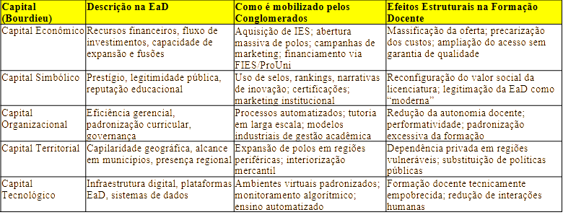
Fonte: Elaborado pelo Autor
A leitura do Quadro 8 evidencia que a dominância desses grupos se sustenta por uma articulação sofisticada de poderes. Contudo, de todas as formas de capital mobilizadas pelo oligopólio, o Capital Territorial é, sem dúvida, a arma mais visível e material dessa hegemonia. Ele se expressa na capilaridade geográfica dos polos de EaD, criando uma dependência privada em regiões historicamente vulneráveis e substituindo a presença do Estado nos "desertos educacionais" do país.
Como desvela a tese de Andrade (2022), essa 'inundação' territorial por meio de polos não constitui uma expansão acadêmica clássica, mas sim a expressão geográfica do corporativismo de plataformas. A desmaterialização das salas de aula em prol de uma malha capilar de polos parceiros (franqueados) materializa a engenharia operacional asset-light estudada pela autora: ao desonerar o balanço financeiro da holding dos custos de manutenção de grandes ativos imobiliários, a infraestrutura converte-se em um duto puramente logístico e tecnológico de extração de renda e geração de caixa para o mercado financeiro. O crescimento exponencial visualizado a seguir nas Figuras 5 e 6 (Cogna e Vitru) traduz, portanto, a conversão do espaço territorial de mais de mil municípios em uma rede de ativos líquidos transacionáveis sob o comando da Bolsa de Valores.
Os maiores exemplos dessa "inundação" do território nacional são a Cogna e a Vitru. A Cogna, valendo-se de seu imenso capital econômico oriundo das megafusões presenciais, pivotou sua estratégia para o digital, pulverizando sua marca por todos os estados brasileiros. A Vitru, por sua vez, já nasceu com o "DNA" do modelo asset-light, focando na abertura em larga escala de polos parceiros sem a necessidade de construir grandes campi. A evolução territorial avassaladora desses dois gigantes, saltando de uma presença tímida em 2005 para o domínio de mais de mil municípios em 2024, pode ser observada nas Figuras 5 e 6.
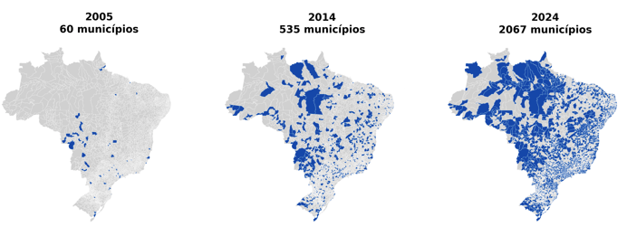
Figura 5 - Evolução da capilaridade dos polos EaD da Cogna Educação (2005-2014-2024)
Fonte: Elaborado pelo autor a partir dos microdados do INEP (2005-2014-2024)
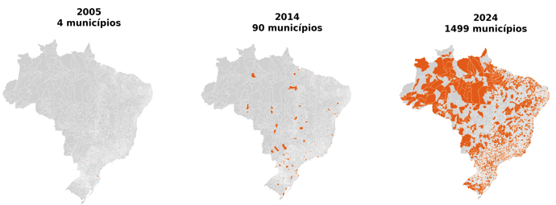
Figura 6 - Evolução da capilaridade dos polos EaD da Vitru Educação (2005-2014-2024)
Fonte: Elaborado pelo autor a partir dos microdados do INEP (2005-2014-2024)
Diante do avanço territorial agressivo da Cogna e da Vitru, outros conglomerados precisaram readequar suas rotas para não perderem capilaridade. A YDUQS e a Ânima ilustram essa tentativa de "correr atrás do prejuízo territorial". A YDUQS, impedida pelo CADE de se fundir com a Kroton, acelerou a abertura de polos de sua marca Estácio para garantir volume na base da pirâmide, compensando seus investimentos no ensino premium. Já a Ânima, que historicamente focava na aquisição de marcas presenciais de prestígio (capital simbólico), precisou expandir sua malha digital para dar vazão à necessidade de escala exigida pela financeirização. A cartografia dessa corrida territorial secundária é ilustrada nas Figuras 7 e 8 .
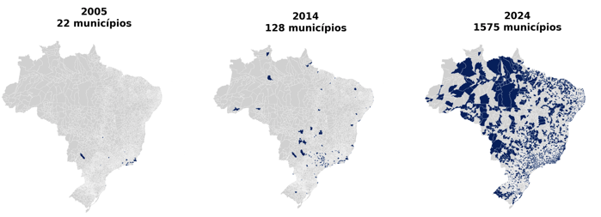
Figura 7 - Evolução da capilaridade dos polos EaD da YDUQS (2005-2014-2024)
Fonte: Elaborado pelo autor a partir dos microdados do INEP (2005-2014-2024)
Sob o referencial crítico de Siems (2025), essa acirrada disputa geopolítica pelos mercados regionais e comunitários (como o avanço das marcas de capital aberto sobre territórios tradicionalmente hegemonizados por instituições comunitárias, a exemplo de Santa Catarina) expõe de forma nítida a atuação dos conglomerados educacionais como legítimos Aparelhos Privados de Hegemonia (APH). O avanço cartográfico desenhado pelas Figuras 7 e 8 (YDUQS e Ânima) denota, no limite, o processo de expropriação do fundo público e do espaço social anteriormente constituídos: a infraestrutura material e a reputação territorial comunitária erguidas ao longo de décadas são tragadas e mercantilizadas pela racionalidade financeira das holdings. Essa disputa hegemônica redefine as correlações de força políticas e educacionais locais, subordinando as demandas sociais dos territórios aos imperativos de retorno acionário das corporações privadas.
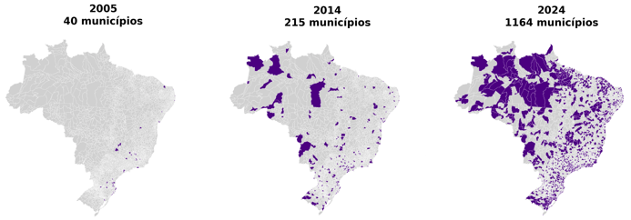
Figura 8 - Evolução da capilaridade dos polos EaD da Ânima Educação (2005-2014-2024)
Fonte: Elaborado pelo autor a partir dos microdados do INEP (2005-2014-2024)
Por fim, o mapeamento territorial revela o caso peculiar e estratégico do Ser Educacional.
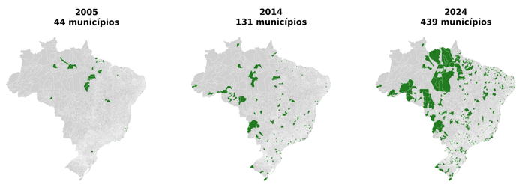
Figura 9 - Evolução da capilaridade dos polos EaD da Ser Educacional (2005-2014-2024)
Fonte: Elaborado pelo autor a partir dos microdados do INEP (2005-2014-2024)
Diferente dos demais conglomerados que iniciaram sua expansão a partir do eixo Sul-Sudeste, o Ser Educacional construiu seu império dominando primeiramente as regiões Norte e Nordeste. Apenas após consolidar esse monopólio regional, o grupo utilizou aquisições estratégicas no setor digital (como a compra da FAEL) para "invadir" o restante do país, demonstrando um movimento de expansão "de fora para dentro", conforme ilustra a Figura 9.
A análise integrada dessa cartografia (2005-2024) comprova que a interiorização da educação superior deixou de ser uma política de Estado para se tornar uma estratégia de mercado. Sob a ótica bourdieusiana, o que se observa é a criação e consolidação de um subcampo empresarial dominante no interior do campo da educação superior. Esse subcampo tornou-se poderoso o suficiente para ditar as regras do jogo, redefinindo os critérios de legitimação e excelência que antes pertenciam exclusivamente ao habitus acadêmico das universidades públicas.
Complementarmente, sob a lente teórica de Stephen Ball, a atuação territorial desses cinco gigantes ilustra a consolidação de um quase-mercado educacional performativo. Nesse cenário, as políticas públicas deixam de ser instrumentos de garantia de direitos e tornam-se mecanismos de fomento à competição. O Estado atua como indutor da privatização, permitindo que a formação de professores seja capturada por lógicas de financeirização, escala e eficiência logística, em detrimento da densidade intelectual e do compromisso social histórico da docência.
Por fim, a cartografia do oligopólio revela a face mais dramática dessa reconfiguração: a metamorfose do sujeito da formação docente. Ao converter a educação superior em um ativo financeiro de alta rentabilidade e baixo custo, os conglomerados não apenas reescreveram a geografia educacional do país, mas redefiniram o próprio ethos da profissão docente. O futuro professor da educação básica brasileira, majoritariamente oriundo das classes populares, é hoje formado nas esteiras de produção dessa commoditycidade digital - desprovido de vivência universitária, alijado da pesquisa e submetido a pacotes instrucionais padronizados. A financeirização, portanto, não apenas privatizou o acesso; ela precarizou estruturalmente a base intelectual do magistério nacional, comprometendo o direito à educação de qualidade para as próximas gerações.
- A MODALIDADE EaD NAS UNIVERSIDADES PÚBLICAS FEDERAIS: ANÁLISE DOS INDICADORES DOS CURSOS DE LICENCIATURAS (2014-2024)
Para a pedagogia histórico-crítica, educação é o ato de produzir, direta e intencionalmente, em cada indivíduo singular, a humanidade que é produzida histórica e coletivamente pelo conjunto dos homens.
Demerval Saviani (2011)
A análise desenvolvida neste capítulo tem como objetivo examinar como as Universidades Federais (UFs) se comportaram, entre 2014 e 2024, no interior do campo da formação de professores, especialmente diante da expansão exponencial da EaD privada. Após discutir, nos capítulos anteriores, o referencial teórico e o contexto histórico que estruturam a formação de professores no Brasil, este capítulo volta-se diretamente aos microdados da educação superior, buscando compreender como a oferta pública federal se reorganizou – ou se retraiu – diante da consolidação de um crescente mercado educacional.
No presente capítulo, os referenciais teóricos não são reapresentados em sua formulação original, mas sim operacionalizados para interpretar empíricamente quatro aspectos: a caracterização do segmento das UFs (5.1); a evolução da oferta de cursos presenciais e de EaD nas UFs (5.3); o comportamento dos fluxos estudantis, incluindo ingressos, concluintes e evasão (5.4 e 5.5) e a comparação direta entre a rede federal e o setor privado (5.6).
Trata-se, portanto, de um capítulo empírico-analítico, no qual os dados não são apresentados como simples estatísticas, mas interpretados sociologicamente. As categorias teóricas discutidas no Capítulo 3, especialmente o conceito de campo e de capitais (Bourdieu), a lógica de performatividade e de quase-mercado (Ball), a crítica ao patrimonialismo na formulação de políticas públicas e os processos de mercantilização e financeirização (Sguissardi, Chauí, Dourado), são aqui mobilizadas como ferramentas interpretativas, permitindo uma leitura crítica da reconfiguração da formação docente no período.
Os resultados apresentados nas próximas seções respondem diretamente às questões 3 e 4 desta pesquisa, examinando tanto os padrões quantitativos (oferta, ingressos, concluintes, evasão) quanto os movimentos institucionais das UFs. Ao final, busca-se demonstrar que a retração da oferta pública presencial, combinada à baixa adesão federal ao EaD, abriu espaço para a hegemonia privada na formação docente, reorientando o campo segundo uma lógica de mercado.
  - Caracterização do segmento das UNIVERSIDADES FEDERAIS: TRAJETÓRIA, LEGITIMIDADE E TERRITORIALIDADE
Nesta seção introdutória, retomam-se apenas de forma sintética as lentes conceituais necessárias para compreender o comportamento institucional das UFs no período analisado. Como discutido no Capítulo 3, o campo da formação de professores é estruturado por disputas simbólicas, assimetrias de capitais e tensões entre diferentes modelos de universidade, que se intensificam no ciclo 2014-2024 devido à expansão acelerada da modalidade EaD no setor privado.
Gráfico 27 - Evolução da criação de UFs por década (1920-2019)
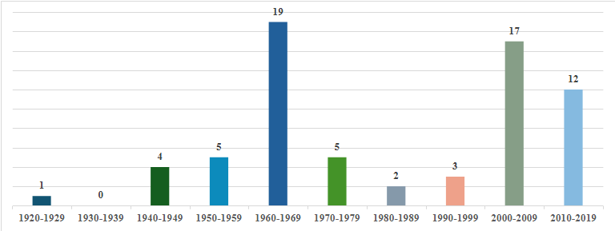
Fonte: Elaborado pelo autor a partir dos microdados do INEP (2024) e do Portal da Legislação
Como podemos analisar a partir dos dados do Gráfico 27 e da Tabela 15, na criação das universidades federais brasileiras ocorreu de forma desigual ao longo das décadas, concentrada em duas grandes ondas expansivas (1960-1969 e 2000-2009) e intercalada por períodos de ritmo reduzido
A rede federal é inaugurada em 1920, com a criação da Universidade do Rio de Janeiro (futura UFRJ), única instituição criada na década. Trata-se de um movimento pontual, voltado para consolidar a presença federal na capital do país, reunindo faculdades já existentes e inaugurando o modelo universitário estatal moderno.
A década de 1930 registra zero criações, com a educação superior federal ainda incipiente e sem uma política articulada de expansão.
Na década de 1940 surgem a UFRRJ (1943), UFBA e UFPE (1946) e UFMG (1949), ampliando a atuação federal para além do eixo Rio–São Paulo e começando a consolidar as bases da rede universitária pública.

Tabela 15 - Relação das UFs brasileiras em ordem de criação
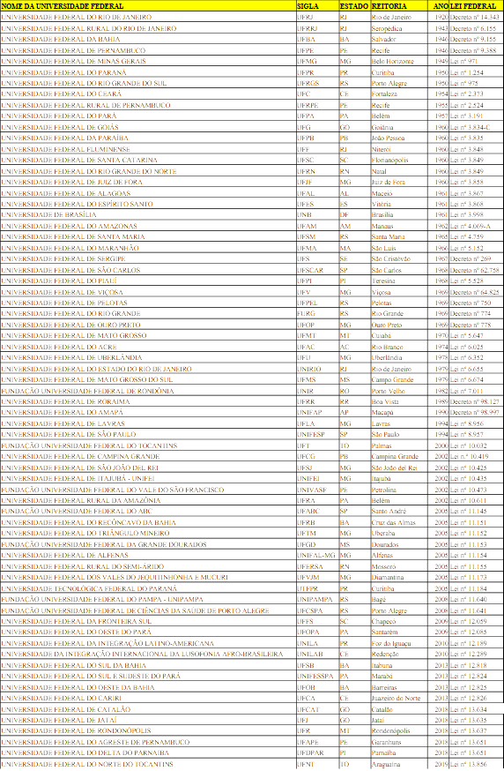
Fonte: Elaborado pelo autor a partir dos microdados do INEP (2024) e do Portal da Legislação
Na década de 1950 o ritmo de criação se intensifica, com expansão significativa e estratégica em diferentes regiões: UFPR e UFRGS (1950), UFC (1954), UFRPE (1955) e UFPA (1957), reforçando a compreensão da educação superior como instrumento de modernização e desenvolvimento do país.
A década de 1960, A década de 1960 concentra a maior expansão da história do sistema federal: dezenove universidades criadas em apenas dez anos. O período abrange dois momentos políticos distintos. No início da década, o nacional-desenvolvimentismo (UFG, UFPB, UFF, UFSC, UFRN, UFJF, UFAL, UFES, UNB, UFAM) promoveu a federalização em massa, com o objetivo de garantir cobertura regional e apoiar projetos de desenvolvimento. Após 1964, o regime militar manteve e ampliou o ritmo (UFSM, UFMA, UFS, UFSCAR, UFPI, UFV, UFPEL, FURG, UFOP), mas com objetivos adicionais: assegurar a presença federal em territórios estratégicos sob a doutrina de segurança nacional, consolidar a integração territorial e atender às demandas técnicas do milagre econômico. A Universidade de Brasília (1961) simboliza a ambição modernizante do período.
A década de 1970 produziu cinco universidades: UFMT (1970), UFAC (1974), UFU (1978), UNIRIO (1979) e UFMS (1979). O ritmo desacelerou drasticamente em comparação com a década anterior. Os objetivos combinaram a ocupação de fronteiras geopoliticamente estratégicas - UFAC no Acre (1974), no contexto da política amazônica do regime militar - com a complementação da malha federal em estados ainda desprovidos (Mato Grosso, Mato Grosso do Sul) e a criação de instituições especializadas (UNIRIO, voltada às artes e humanidades no Rio de Janeiro). A seletividade do período reflete tanto a racionalidade tecnocrática do regime militar quanto a priorização de regiões de fronteira sob a ótica da segurança nacional.
A década de 1980, marcada pela crise da dívida externa e pela transição democrática, registrou apenas duas universidades: UNIR (1982), em Rondônia, e UFRR (1989), em Roraima. O ritmo foi o mais baixo desde os anos 1930. Os objetivos, contudo, foram significativos: tratava-se de completar a cobertura federal em unidades federativas que ainda não possuíam universidade federal, particularmente na Amazônia.
A década de 1990 produziu quatro universidades: UNIFAP (1990), UFLA (1994) e UNIFESP (1994). O ritmo manteve-se baixo, refletindo a orientação neoliberal do período, que priorizou a eficiência e a racionalização de recursos em detrimento da expansão. UNIFAP completou a presença federal no Amapá, finalizando a cobertura amazônica. As demais (UFLA e UNIFESP) foram federalizações de instituições especializadas já consolidadas - Escola Superior de Lavras e Escola Paulista de Medicina - e não criações de novas universidades. O objetivo não era expandir cobertura, mas conferir estatuto universitário a instituições de excelência reconhecida.
A década de 2000 registrou a segunda maior expansão do sistema federal: dezessete universidades. Por meio do programa REUNI (2005) e da política de interiorização, foi retomada a criação de universidades em larga escala com três objetivos explícitos: inclusão social, redução das desigualdades regionais e democratização do acesso ao ensino superior público. A expansão atingiu regiões historicamente desassistidas: o Nordeste (UFCG, UNIVASF, UFERSA), o Centro-Oeste (UFGD), o Sul (UNIPAMPA, UFFS), e a Amazônia (UFOPA). Paralelamente, federalizaram-se instituições especializadas (UFABC, UFRB, UFTM, UNIFAL-MG, UFVJM, UTFPR, UFCSPA). O ritmo acelerado e a abrangência territorial desta década representam o mais ambicioso projeto de expansão do ensino superior federal desde os anos 1960, com o objetivo de tornar a universidade pública efetivamente acessível às populações do interior do país.
A década de 2010 produziu doze universidades, distribuídas em dois ciclos: 2013 (seis instituições: UFSB, UNIFESSPA, UFOB, UFCA, UFCAT) e 2018 (cinco: UFCAT, UFJ, UFR, UFAPE, UFDPAR), mais a UFNT em 2019. O ciclo de 2013, manteve a lógica expansionista do REUNI, criando universidades em territórios ainda desassistidos - sul e oeste da Bahia, sudeste do Pará, Cariri cearense. O ciclo de 2018-2019, já sob o impacto da EC 95/2016, restringiu-se à autonomização de campi desmembrados de universidades existentes (Catalão, Jataí, Rondonópolis, Garanhuns, Parnaíba, Araguaína) - não novas universidades em novos territórios, mas reorganização administrativa de estruturas pré-existentes. O ritmo declinante ao longo da década é a expressão mais clara do estrangulamento orçamentário que afeta a expansão - e a própria manutenção - do sistema federal de ensino superior.
Desta forma, como demonstra a Tabela 16 a distribuição das UFs no território brasileiro apresenta variações significativas. Com onze UFs, encontram-se Minas Gerais. A seguir vem o Rio Grande do Sul com sete e a Bahia com seis. Com quatro, aparecem Paraná, Pará, Pernambuco e Rio de Janeiro. Com três, estão Ceará, Goiás, Piauí e São Paulo. Com duas, localizam-se Mato Grosso, Mato Grosso do Sul, Paraíba, Rio Grande do Norte, Santa Catarina e Tocantins. Por fim, com apenas uma, têm-se os estados do Acre, Alagoas, Amapá, Amazonas, Espírito Santo, Maranhão, Rondônia, Roraima, Sergipe e o Distrito Federal.
A leitura dos dados da Tabela 16, contudo, requer qualificações importantes. Em primeiro lugar, a contagem por Unidade da Federação considera a presença territorial das instituições, e não o número absoluto de universidades: estados como RS, PR e BA registam uma unidade adicional em função da atuação multiestadual da UFFS e da UNILAB. Em segundo lugar, estados com baixa densidade demográfica e ampla extensão territorial - como Amazonas, Pará e Mato Grosso - não podem ser comparados diretamente com unidades federativas de maior densidade populacional e menor território, sob pena de se subestimar o peso relativo da presença federal. Em terceiro lugar, a distribuição das UFs não reflete integralmente a presença pública no ensino superior, uma vez que estados como São Paulo e Paraná mantêm redes estaduais consolidadas que historicamente reduziram a demanda por instalação de UFs. Por fim, o número de instituições por estado não captura a capilaridade interna da presença federal, que depende da distribuição geográfica dos campi - dimensão que será analisada nas Figuras 10 a 14.
Tabela 16 - Distribuição das UFs por Unidade da Federação (2014-2024)
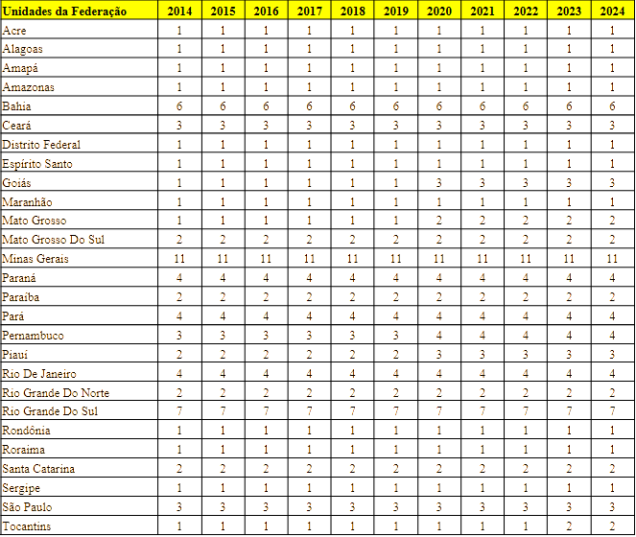
Fonte: Elaborado pelo autor a partir dos microdados do INEP (2014-2024)
Desta forma, a distribuição desigual das UFs pelo território brasileiro não constitui dado meramente administrativo ou geográfico. Ela expressa a materialização institucional de disputas históricas por legitimidade, prestígio e posição no campo da formação de professores. Estados com redes estaduais consolidadas, estados com baixa população ou estados com alta concentração populacional localizada nas capitais, tiveram historicamente menor demanda por instalação de novas UFs. Essas assimetrias territoriais e institucionais, somadas à heterogeneidade das estratégias adotadas pelas UFs diante da expansão do EaD, serão analisadas à luz da teoria dos campos de Pierre Bourdieu e da sociologia das políticas educacionais de Stephen Ball, que fornecem as lentes conceituais para compreender a reconfiguração em curso no espaço da formação de professores no Brasil.
  - A formação de professores nas Ufs segundo a regionalidade
A escolha das UFs como foco analítico decorre de seu papel histórico na formação de professores e de sua posição singular no campo educacional. Diferentemente das instituições privadas, orientadas pela lógica de escala e lucratividade, as UFs operam dentro de um habitus acadêmico que privilegia a formação presencial, a socialização universitária e a preservação de capitais simbólicos de prestígio. Assim, compreender seu comportamento no período recente é essencial para explicar a reorganização da formação de professores no país. Neste sentido, compreender esta transformação no período 2014-2024 exige, antes de qualquer análise sobre oferta, ingressos ou evasão, situar as UFs dentro do campo das licenciaturas, entendendo sua posição relativa, seus capitais simbólicos e institucionais, e suas estratégias de atuação frente à reconfiguração estrutural produzida pela expansão do EaD privado. Para isso, é fundamental observar não apenas os cursos ofertados, mas a própria estrutura institucional federal, isto é, o número de universidades que compõem esse segmento e sua distribuição regional e modal.
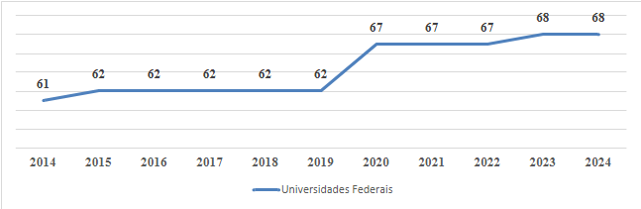
Gráfico 28 - Evolução de UFs que ofertam licenciatura (2014-2024)
Fonte: Elaborado pelo autor a partir dos microdados do INEP (2014-2024)
Os dados nacionais indicam um quadro de estabilidade estrutural das UFs que ofertam licenciaturas ao longo da década. Entre 2014 e 2024, o número total de UFs envolvidas na formação de professores passa de 61 para 68, um crescimento discreto de aproximadamente 11,5%, distribuído de maneira desigual pelo território.
Enquanto as UFs mantiveram uma trajetória de estabilidade numérica (61 para 68 instituições), o setor privado que oferta licenciaturas apresenta um movimento oposto e estruturalmente revelador: o número total de IES privadas oscila em torno de 1.056 a 1.178 instituições ao longo do período, sem crescimento expressivo no agregado. A estabilidade aparente do total, no entanto, esconde uma reorganização profunda da composição interna do setor.
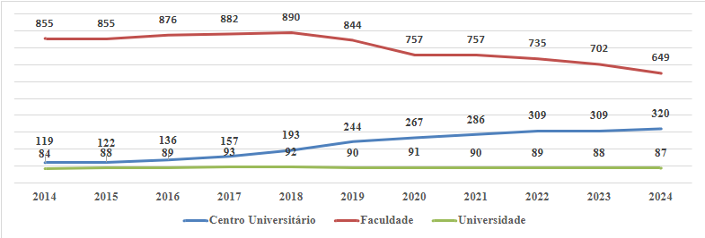
Gráfico 29 - Evolução das IES privadas por organização acadêmica que ofertam licenciatura (2014-2024)
Fonte: Elaborado pelo autor a partir dos microdados do INEP (2014-2024)
Os dados do Gráfico 29 mostram que, entre 2014 e 2024, as faculdades - tradicionalmente o tipo de organização acadêmica mais numeroso - caíram de 855 para 649, uma redução de 24,1%. No mesmo período, os centros universitários saltaram de 119 para 320, um crescimento de 168,9%. As universidades privadas, por sua vez, mantiveram-se praticamente estáveis, oscilando entre 84 e 87 instituições.
Essa substituição de faculdades por centros universitários no interior do setor privado não é um dado meramente classificatório. Ela revela um movimento estratégico de concentração e reestruturação do campo, no qual conglomerados educacionais adquirem faculdades menores e as transformam em centros universitários - figura jurídica que confere autonomia para criar e fechar cursos sem autorização prévia do MEC. Trata-se, portanto, de um rearranjo que aumenta a plasticidade institucional do setor privado e sua capacidade de responder rapidamente às demandas do mercado educacional.
Do ponto de vista da sociologia de Bourdieu, a estabilidade das UFs e a reestruturação do setor privado revelam lógicas opostas de funcionamento do campo. As UFs operam ancoradas em um capital simbólico construído historicamente: prestígio acadêmico, reconhecimento social, tradição na formação presencial e um habitus institucional que valoriza a socialização universitária, a convivência acadêmica e a formação baseada em relações presenciais. A não expansão numérica das UFs não é sinal de inércia ou incapacidade, mas a expressão de uma estratégia de distinção: ao não aderirem à lógica da escala e da flexibilização, as federais preservam a posição de alta legitimidade no campo, mesmo que à custa da perda de participação relativa.
Já a reestruturação do setor privado - com a multiplicação de centros universitários e a consequente autonomia para ofertar cursos - pode ser lida à luz do conceito de quase-mercado educacional formulado por Stephen Ball. A performatividade, a competição por matrículas e a busca por eficiência de escala reorganizam o campo segundo uma lógica empresarial, na qual a flexibilidade institucional é um ativo central. Enquanto as UFs preservam seu capital simbólico pela estabilidade e pela qualidade socialmente reconhecida, o setor privado busca hegemonia pela capilaridade, pela escala e pela capacidade de adaptação regulatória.
A contraposição entre a estabilidade das UFs e a reestruturação agressiva do setor privado revela, portanto, lógicas opostas de funcionamento do campo da formação de professores. Se, por um lado, as UFs preservam seu capital simbólico pela não adesão à lógica da escala, por outro, o setor privado reorganiza suas bases institucionais para maximizar capilaridade e flexibilidade. Essa disputa, no entanto, não se resolve apenas no plano simbólico ou numérico das instituições. Ela se materializa no território - na distribuição geográfica das universidades, dos campi e dos polos de educação a distância. É para essa dimensão territorial que a análise se volta a seguir.
A disputa por legitimidade e prestígio no campo da formação de professores não se desenrola apenas no plano simbólico. Ela se concretiza geograficamente: a presença - ou a ausência - de instituições públicas no território determina o alcance real da formação presencial e a capacidade de oferta de cada modalidade de ensino. Se a seção anterior demonstrou a estabilidade numérica das UFs e seu contraste com a reestruturação do setor privado, cabe agora examinar como essas instituições se distribuem pelo território nacional, em que regiões atuam, em quantos municípios estão presentes e como sua capilaridade territorial evoluiu entre 2014 e 2024.
A Tabela 17 apresenta a distribuição das UFs que ofertam licenciaturas por região ao longo do período analisado.
Tabela 17 - Evolução de UFs que ofertam licenciaturas por região (2014-2024)
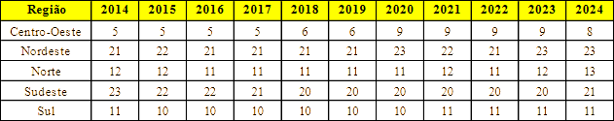
Fonte: Elaborado pelo autor a partir dos microdados do INEP (2014-2024)
Os dados regionais revelam dinâmicas internas significativas. O Nordeste mantém-se como a maior rede federal formadora, oscilando entre 21 e 23 instituições, seguido pelo Sudeste (20 a 23) e pelo Norte (11 a 13). O Centro-Oeste apresenta o crescimento mais expressivo, saltando de 5 para 8 universidades, ainda que concentrado nos anos finais da série, enquanto o Sul permanece praticamente estável (10 a 11 instituições). Essa distribuição regional, embora estável no agregado, esconde diferenças importantes quando se considera a modalidade de oferta das licenciaturas.
Tabela 18 - Evolução de UFs que ofertam licenciatura por região e por modalidade ensino (2014-2024)
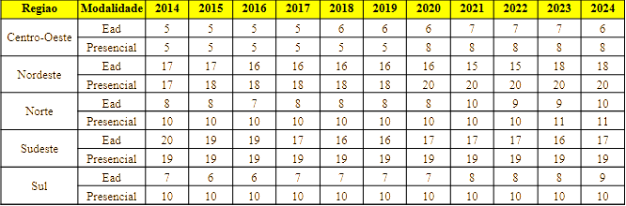
Fonte: Elaborado pelo autor a partir dos microdados do INEP (2014-2024)
A Tabela 18 evidencia um padrão territorial consistente: a oferta presencial mantém-se estável ou com crescimento moderado em todas as regiões, com destaque para o Sudeste, que permanece com 19 universidades ofertando licenciaturas presenciais em todo o período, e para o Centro-Oeste, que salta de 5 para 8 instituições presenciais a partir de 2020. Já a oferta em EaD apresenta oscilações mais acentuadas: o Nordeste varia de 15 a 18 universidades; o Sudeste recua de 20 para 17; o Norte e o Centro-Oeste oscilam sem uma trajetória clara de consolidação. O Sul, cresce de 7 para 9 instituições EaD e mantém estabilidade na presencialidade. Esse comportamento regionalmente desigual sugere que a adesão ao EaD pelas Ufs não seguiu uma política nacional uniforme, mas sim decisões institucionais descentralizadas e condicionadas por contextos regionais específicos.
A dimensão territorial da presença federal, no entanto, não se esgota na distribuição regional das instituições. É preciso examinar em quantos municípios as UFs efetivamente atuam - por meio de sedes, campi ou polos - e como essa presença se relaciona com a oferta presencial de licenciaturas. A Tabela 19 apresenta esses indicadores.
Tabela 19 - Evolução territorial das UFs e dos polos UAB com cursos de licenciaturas (2014-2024)
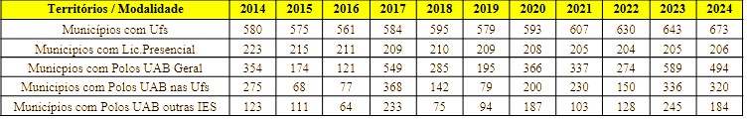
Fonte: Elaborado pelo autor a partir dos microdados do INEP (2014-2024)
Os dados revelam um movimento duplo. De um lado, a presença institucional das Ufs: o número de municípios com ao menos um campus federal ofertando licenciaturas passou de 580 para 673, um crescimento de 16% impulsionado pela consolidação do REUNI, pela interiorização de universidades já existentes e pela criação de novas instituições a partir de desmembramentos de campi. De outro lado, a oferta presencial de licenciaturas retraiu-se no mesmo período: os municípios atendidos caíram de 223 para 206, uma redução de 7,6%. Isso significa que a rede federal se tornou mais ampla como presença institucional, mas menos capilar no que diz respeito à formação presencial de professores - campi continuam existindo, mas muitos deixaram de abrigar licenciaturas presenciais, seja por reorganizações curriculares, por deslocamento para EaD ou por simples descontinuidade.
A territorialidade da EaD pública, por sua vez, estruturou-se predominantemente pelos polos do Sistema UAB, cujo comportamento é marcado por forte instabilidade. O número total de polos UAB variou de 354 a 494 entre 2014 e 2024, com oscilações abruptas que refletem ciclos de financiamento, mudanças ministeriais e interrupções programáticas. Quando se observam especificamente os polos vinculados às UFs, o padrão se repete: de 275 polos em 2014 para 320 em 2024, com quedas para apenas 68 , 77 e 79 polos em anos intermediários. Os polos mantidos por outras IES públicas (institutos, cefets, estaduais e municipais) oscilaram entre 64 e 245. Essa instabilidade compromete a capacidade do EaD público de constituir uma presença territorial contínua e previsível - fragilidade que será retomada na seção 5.6, quando a comparação com o setor privado evidenciará a assimetria entre os dois sistemas.
Para complementar a análise territorial, os mapas a seguir sintetizam visualmente a distribuição geográfica da formação de professores nas UFs e nos polos UAB, contrastando os anos de 2014 e 2024.
O primeiro mapa permite visualizar a presença institucional bruta das UFs no território nacional, considerando todos os municípios que abrigam ao menos um campus federal com oferta de licenciaturas, independentemente da modalidade. A comparação entre 2014 e 2024 evidencia uma expansão territorial significativa: de 580 para 673 municípios atendidos, um crescimento de aproximadamente 16%. Essa ampliação não decorre da criação contínua de novos cursos, mas sim de processos estruturais como a consolidação dos campi criados pelo REUNI, a interiorização de universidades já existentes e, mais recentemente, a criação de novas instituições federais a partir do desmembramento de campi de universidades-sede. O mapa revela, portanto, que a rede federal se tornou mais capilar como instituição, ainda que essa capilaridade não se traduza automaticamente em oferta de licenciaturas presenciais - questão que será examinada no mapa seguinte.

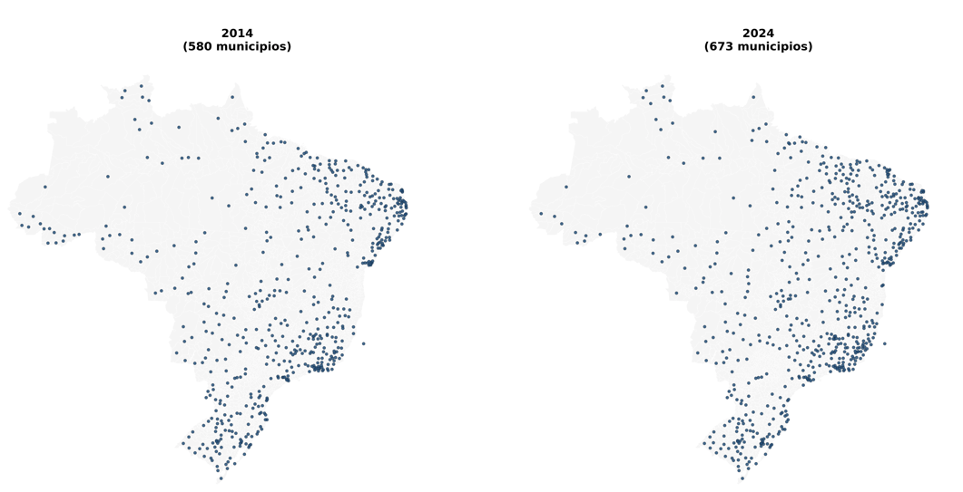
Figura 10 - Mapa com a presença das UFs com licenciaturas (2014 e 2024)
Fonte: Elaborado pelo autor a partir dos microdados do INEP (2014,2024)
Se o mapa da Figura 10 mostrou a expansão da presença institucional, o mapa da Figura 11 revela um movimento inverso e preocupante: a retração da oferta presencial de licenciaturas no território. Os municípios atendidos caíram de 223 para 206, uma redução de 7,6%. Isso significa que, embora as UFs estejam fisicamente presente em mais municípios, a formação presencial de professores perdeu capilaridade. Em muitos casos, o campus continua existindo, mas o curso de licenciatura presencial foi descontinuado, reduzido ou substituído por oferta a distância. Esse dado é central para a tese deste capítulo: a presença institucional não garante a presença formativa. A comparação visual entre os dois mapas - expansão institucional versus retração presencial - sintetiza, por si só, a contradição estrutural que marca o comportamento das UFs na formação de professores no período analisado.
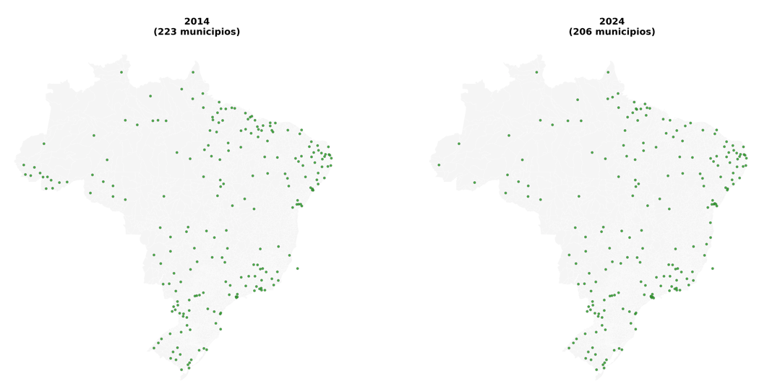
Figura 11 - Mapa com a presença das UFs com licenciaturas na modalidade presencial (2014 e 2024)
Fonte: Elaborado pelo autor a partir dos microdados do INEP (2014,2024)
O mapa da Figura 12 desloca o olhar para a territorialidade do EaD público, materializada nos polos da Universidade Aberta do Brasil (UAB). Diferentemente da presença federal, que se expande por campi próprios, o EaD público opera por meio de polos municipais conveniados, cuja existência depende de editais federais, financiamento periódico e articulação com prefeituras e governos estaduais. O mapa revela uma distribuição geográfica irregular e instável: em 2014, havia 354 polos UAB no país; em 2024, 494, mas com oscilações abruptas ao longo da década - incluindo quedas para 138 polos em 2016 e picos de 589 em 2023.
Essa instabilidade compromete a capacidade do EaD público de se consolidar como alternativa territorialmente contínua e previsível para a formação de professores, fragilidade que se tornará ainda mais evidente quando contrastada com a capilaridade do setor privado na seção 5.6.
Figura 12 - Mapa com a presença territorial da UAB (2014 e 2024)
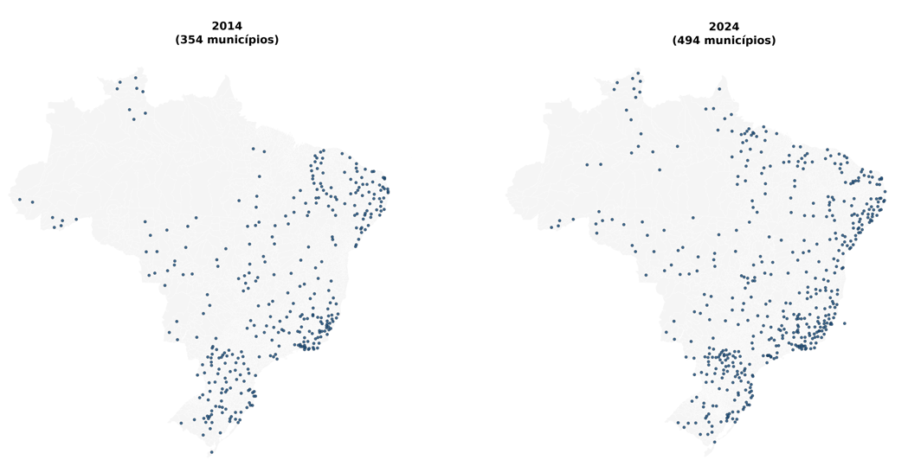
Fonte: Elaborado pelo autor a partir dos microdados do INEP (2014,2024)
O mapa da Figura 13 focaliza especificamente os polos UAB mantidos por UFs, distinguindo-os dos polos geridos por outras IES públicas.
Figura 13 - Mapa com a presença dos polos UAB vinculados a UFs (2014 e 2024)
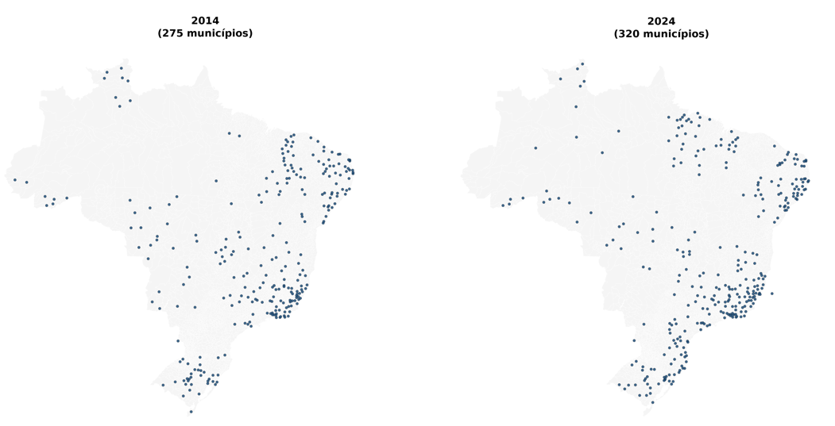
Fonte: Elaborado pelo autor a partir dos microdados do INEP (2014,2024)
A comparação entre 2014 e 2024 mostra um crescimento modesto - de 275 para 320 polos -, mas o dado mais relevante é a instabilidade da série: em 2015, por exemplo, o número caiu para apenas 68 polos, indicando que a presença territorial do EaD federal não é contínua, mas fortemente dependente de ciclos políticos e orçamentários. Esse comportamento revela que, ao contrário do setor privado - que expande polos de forma acelerada e planejada -, as UFs não construíram, no período analisado, uma estratégia territorial consistente para o EaD. A presença federal a distância permanece, assim, fragmentada, descontínua e insuficiente para competir com a capilaridade privada que se consolidava no mesmo período.
O próximo mapa (Figura 14) completa o painel territorial ao mostrar os polos UAB mantidos por outras IES públicas - estaduais, municipais e institutos federais. Esses polos variaram de 123 (2014) a 184 (2024), com oscilações ainda mais acentuadas que os polos federais, chegando a apenas 64 polos em 2016. O mapa evidencia que a dependência do sistema UAB não é exclusiva das UFs: todo o setor público de EaD sofre com a mesma instabilidade estrutural. Essa fragilidade generalizada do EaD público - contrastada com a expansão contínua e agressiva do setor privado - será retomada na seção 5.6 como um dos elementos explicativos centrais para a reconfiguração do campo da formação de professores no Brasil.
Figura 14 - Mapa com a presença dos polos UAB não vinculados a UFs (2014x2024)
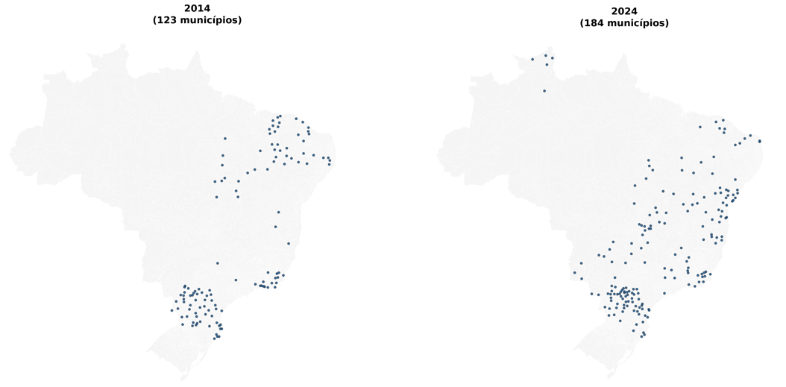
Fonte: Elaborado pelo autor a partir dos microdados do INEP (2014,2024)
Em conjunto, os cinco mapas revelam três movimentos territoriais simultâneos e contraditórios: (a) a expansão da presença institucional das UFs, que alcançam mais municípios ao longo da década; (b) a retração da capilaridade presencial das licenciaturas, que perdem espaço justamente onde a universidade está presente; e (c) a instabilidade do EaD público, que não consegue estabelecer uma presença territorial contínua por meio dos polos UAB. Esses movimentos, tomados em conjunto, preparam o terreno para a análise da oferta de cursos, que será desenvolvida na seção seguinte.
  - Evolução das licenciaturas nas Universidades Federais
A análise territorial desenvolvida na seção anterior demonstrou que as UFs ampliaram sua presença institucional no território, mas perderam capilaridade na oferta presencial de licenciaturas, enquanto o EaD público, dependente do sistema UAB, não conseguiu estabelecer uma presença territorial estável. Cabe agora examinar como esses movimentos se traduzem na oferta de cursos - isto é, quantos cursos de licenciatura as UFs mantiveram, em quais modalidades e com que tendência ao longo da década.
A análise da oferta de cursos de licenciatura nas UFs entre 2014 e 2024 evidencia transformações estruturais profundas no campo da formação de professores. Em contraste com a rápida expansão do setor privado, particularmente na modalidade a distância, as federais mantiveram trajetória marcada por estabilidade, leve retração e ausência de movimentos expansivos significativos. Esse comportamento institucional, longe de ser um fenômeno conjuntural, reflete um modo de inserção específico das UFs no campo da formação de professores, orientado por valores ligados ao ensino presencial, à socialização acadêmica e à preservação de capitais simbólicos historicamente associados às universidades públicas.
Para examinar essa dinâmica com a devida profundidade, a seção está organizada em três momentos. Primeiramente, analisa-se a oferta presencial de licenciaturas, identificando seu comportamento de estagnação e retração seletiva ao longo do período. Em seguida, examina-se a oferta a distância, marcada por baixa adesão institucional e forte dependência do Sistema UAB. Por fim, uma síntese articula os dois movimentos, interpretando-os à luz do referencial teórico adotado e preparando a transição para a análise dos fluxos de estudantes (seções 5.3, 5.4 e 5.5).
    - Estagnação e retração da modalidade presencial
O número total de cursos de licenciatura presenciais ofertados pelas UFs brasileiras apresenta, entre 2014 e 2024, uma trajetória de leve redução. Partindo de 1.538 cursos em 2014, o total chega a 1.420 em 2024, o que corresponde a uma queda de aproximadamente 7,7% ao longo da década. O movimento não é linear: há recuo mais forte até 2016, seguido de relativa estabilidade entre 2017 e 2023 e uma pequena recuperação em 2024.
Gráfico 30 - Evolução dos cursos de licenciaturas nas UFs brasileiras (2014-2024)
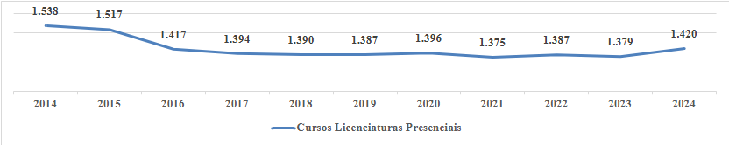
Fonte: Elaborado pelo autor a partir dos microdados do INEP (2014,2024)
Os dados regionais indicam que a retração não foi homogênea. As perdas mais expressivas em termos absolutos ocorreram no Nordeste (de 460 para 404, uma redução de 56 cursos) e no Norte (de 316 para 278, menos 38 cursos). O Sudeste, região que historicamente concentra o maior número de cursos presenciais, também registrou queda significativa (de 357 para 327, menos 30 cursos). O Centro-Oeste apresentou declínio moderado (de 194 para 187, menos 7 cursos). A única região que registrou crescimento foi o Sul, que passou de 211 para 224 cursos, um acréscimo de 13 cursos - movimento que merece análise específica.
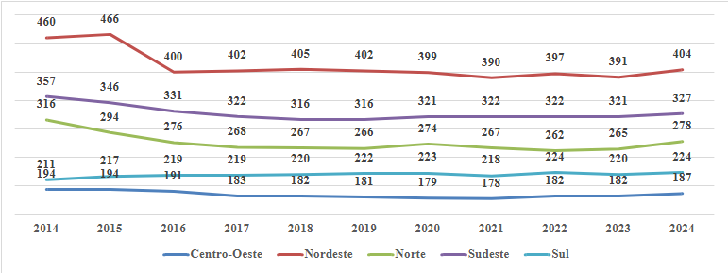
Gráfico 31 - Evolução dos cursos de licenciaturas presenciais por região nas UFs (2014-2024)
Fonte: Elaborado pelo autor a partir dos microdados do INEP (2014,2024)
Em termos percentuais, a retração mais acentuada ocorreu no Norte (−12,0%), seguido pelo Nordeste (−12,2%), pelo Sudeste (−8,4%) e pelo Centro-Oeste (−3,6%). O Sul, isoladamente, apresentou crescimento de +6,2%, comportamento que o distingue das demais regiões e sugere dinâmicas institucionais específicas na manutenção da oferta presencial de licenciaturas.
Essa retração seletiva precisa ser interpretada à luz do referencial teórico adotado. Do ponto de vista de Bourdeiu, a redução da oferta presencial de licenciaturas nas UFs não deve ser lida como mera consequência de restrições orçamentárias ou decisões administrativas isoladas. Ela expressa, antes, uma reconfiguração das posições no campo da formação de professores. As UFs, ao reduzirem seletivamente sua oferta presencial, estão simultaneamente preservando o capital simbólico associado ao modelo presencial, que continua sendo o formato de maior legitimidade acadêmica, e recuando diante da expansão do quase-mercado do EaD, no qual não conseguem competir em escala.
A lente de Stephen Ball complementa essa leitura ao mostrar que a performatividade e a competição por matrículas reorganizam o campo segundo lógicas empresariais. As UFs, ao não expandirem sua oferta presencial e ao não aderirem massivamente ao EaD, não estão "falhando" em competir - estão, na verdade, operando segundo uma lógica distinta, na qual a legitimidade não se mede pelo número de matrículas, mas pela qualidade percebida, pela tradição institucional e pela manutenção de um habitus acadêmico que valoriza a socialização presencial.
Essa interpretação ganha ainda mais força quando se observa que a retração da oferta presencial ocorre no mesmo período em que o setor privado expande agressivamente suas licenciaturas EaD. As UFs, ao se retraírem seletivamente, cedem terreno no campo quantitativo, mas preservam sua posição de autoridade simbólica. A perda de cursos presenciais não é, portanto, um sintoma de crise generalizada, mas uma estratégia de distinção em um campo cada vez mais polarizado entre a lógica acadêmica (presencial, pública, seletiva) e a lógica mercantil (EaD, privada, massiva).
Em síntese, a oferta presencial de licenciaturas nas UFs entre 2014 e 2024 caracteriza-se por uma retração modesta, porém consistente, que atinge desproporcionalmente as regiões Norte e Nordeste, enquanto o Sul se destaca como única região com crescimento. Esse movimento, interpretado à luz do referencial teórico, revela não uma crise generalizada, mas uma reconfiguração estratégica do campo, na qual as UFs preservam seu capital simbólico às custas da perda de participação quantitativa.
A retração modesta, porém consistente, da oferta presencial de licenciaturas nas UFs - - uma perda de 118 cursos (−7,7%) entre 2014 e 2024, não pode ser compreendida em toda a sua complexidade sem que se examine, paralelamente, o comportamento da oferta a distância no mesmo período. Afinal, se a formação presencial recuou, caberia perguntar: as UFs compensaram essa perda com expansão do EaD? A resposta, como se verá, é negativa, e as razões para isso são tanto estruturais quanto simbólicas.
    - Baixa adesão da UAB e heterogeneidade institucional
Se a oferta presencial de licenciaturas nas UFs apresentou retração moderada, a oferta a distância revela um cenário ainda mais complexo e, em muitos aspectos, contraditório. Antes de examinar a evolução agregada dos cursos EaD, no entanto, é necessário observar que a categoria "Universidade Federal" está longe de ser homogênea quanto à adesão a EaD. Cada instituição adotou, ao longo do período, estratégias radicalmente distintas, que vão da rejeição completa do EaD à incorporação massiva, especialmente via Sistema UAB.
A Tabela 20 e o Apêndice I apresentam o retrato individualizado de cada UF em 2024, revelando a diversidade de posições institucionais diante do EaD. Esta tabela por ser complexa e trazer muitos dados precisa ser explicada. A primeira informação relevante a ser entendida é que o recorte dos dados foi aplicado nos cursos de licenciatura, exceto na coluna de matrículas totais. A outras informações relevantes são para o entendimento dos dados apresentados na tabela. Ela se divide em 6 áreas: (i) as duas primeiras colunas a área da identificação da UF; (ii) as colunas 3 a 5 indicam se a instituição oferta cursos de licenciatura, em quantos campi e polos; (iii) as colunas 6 a 8 indicam se a instituição tem estrutura de EaD própria, ou seja, fora do sistema UAB e se sim, quantos cursos e quantos polos; (iv) as colunas 9 a 11 indicam se a instituição tem convênio ativo com a UAB e se sim, em quantos polos e quantos cursos oferece; (v) as colunas 12 a 16 mostram os dados de matrículas, sendo o total geral, o total nas licenciaturas, na EaD própria e por UAB, além da participação das licenciaturas no total de matrículas; (vi) as colunas 17 a 21 mostram a participação das matrículas da EaD própria (matrículas EaD própria / matrículas licenciaturas) , da UAB (matrículas UAB / matrículas licenciaturas), a participação total da EAD (soma das matrículas EaD próprias e UAB / matrículas licenciaturas), a dependência instituição na UAB na sua modalidade de ensino à distância (matrículas UAB / soma das matrículas EaD própria e UAB) e finalmente a participação das matrículas presenciais no total de matrículas em licenciaturas.
Os dados revelam que a categoria "Universidade Federal" é profundamente heterogênea quanto à adesão ao EaD. Em um extremo, 15 universidades - entre elas UFABC, UFCG, UFFS, UFJ, UFNT, UFOB, UFOPA, UFR, UFSB, UNIFESP, UNIFESSPA, UNILA, UFAPE, UFDPAR e UFV - mantêm 100% de suas matrículas de licenciatura na modalidade presencial, sem qualquer oferta a distância, seja própria ou via UAB. Essas instituições representam uma recusa deliberada ao EaD como estratégia de formação de professores.
No extremo oposto, UNIVASF apresenta apenas 9,1% de matrículas presenciais, com impressionantes 90,6% via UAB e mais 0,3% em EaD próprio, o que a torna a universidade federal mais dependente do ensino a distância entre todas as UFs. UNIRIO (42,5% presencial, 57,5% via UAB) e UNIPAMPA (51,4% presencial, 48,6% via UAB) também se destacam pelo elevado peso do EaD em suas licenciaturas. Entre esses polos, há um espectro variado de estratégias: algumas UFs dependem fortemente da UAB (UFBA com 31,6%, UFT com 32,1%), enquanto outras combinam UAB com EaD próprio residual (UFPEL com 31,8% de EaD total, sendo 25,6% via UAB e 6,2% própria; UFSC com 27,3%, sendo 24,9% UAB e 2,4% própria).
O dado mais revelador, contudo, é que apenas seis UFs - UFGD, UFPEL, UFPR, UFRN, UFSC e UNIVASF - mantêm programas próprios de EaD em suas licenciaturas. Mesmo nessas instituições, a participação do EaD próprio nas matrículas totais de licenciatura é residual: varia de 0,3% (UNIVASF) a 6,2% (UFPEL), valores que não representam estratégia institucional consolidada de formação a distância. As demais 63 UFs que ofertam licenciaturas simplesmente não desenvolveram capacidade autônoma de EaD.
Esse dado torna a segunda constatação ainda mais relevante. Quando se analisa a composição interna do EaD federal, emerge uma dependência estrutural do Sistema UAB. Entre as seis UFs que possuem EaD próprio, a participação da UAB no total de matrículas a distância varia de 66,5% (UFGD) a impressionantes 99,6% (UNIVASF). Nas demais universidades - a esmagadora maioria -, 100% do EaD em licenciaturas é ofertado exclusivamente via UAB. Isso significa que, se o Sistema UAB for descontinuado ou sofrer cortes, o EaD federal simplesmente colapsa. Não há capacidade institucional autônoma instalada.
Em contraste direto com o setor privado, que desenvolveu redes próprias e escaláveis de EaD com autonomia tecnológica e pedagógica, as UFs permanecem reféns de uma política pública intermitente, sujeita a ciclos de financiamento, alternância de governos e editais periódicos. O EaD federal não se institucionalizou como estratégia universitária: ele é, na prática, uma terceirização programática da formação a distância.
Essa heterogeneidade revela que não há uma política nacional uniforme de EaD nas UFs. Cada instituição - ou, em muitos casos, cada curso dentro de cada instituição - decidiu seu grau de adesão ao EaD com base em fatores locais: capacidade instalada, tradição acadêmica, pressão por interiorização, disponibilidade de recursos e, sobretudo, a posição de cada UF no campo da formação de professores. Como será analisado a seguir, a evolução agregada da oferta EaD nas UFs entre 2014 e 2024 confirma que, em média, a adesão foi baixa, tardia e fortemente dependente do Sistema UAB - um contraste direto com a expansão acelerada do setor privado no mesmo período.
Tabela 20 - Dados sobre as licenciaturas nas UFs brasileiras (2024)

Fonte: Elaborado pelo autor a partir dos microdados do INEP (2024) e do Censo da UAB (2014-2024)
Os dados do Gráfico 32 mostram que a expansão da oferta de licenciaturas em EaD nas UFs ocorreu de forma lenta, limitada e estruturalmente distinta daquela observada no setor privado. Entre 2014 e 2024, o número total de cursos EaD nas UFs passou de 205 para 239, um crescimento de aproximadamente 16,6% ao longo da década. Diferentemente do comportamento observado nas licenciaturas presenciais, marcadas por retração moderada, a oferta EaD apresenta trajetória de crescimento gradual, porém sem qualquer movimento de expansão acelerada.
A evolução temporal revela três momentos distintos. Entre 2014 e 2016 observa-se praticamente estagnação, com manutenção de 205 cursos. A partir de 2017 inicia-se crescimento mais consistente, atingindo 232 cursos em 2021 e 239 em 2024. Ainda assim, trata-se de uma expansão relativamente modesta quando comparada ao comportamento do setor privado no mesmo período, especialmente considerando a intensificação nacional da modalidade EaD após 2017.
Gráfico 32 - Evolução dos cursos de licenciaturas em EaD nas UFs
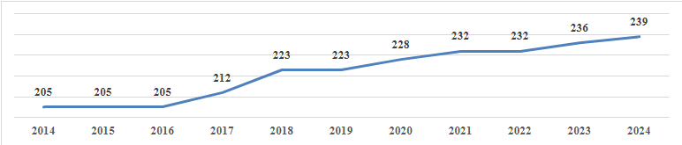
Fonte: Elaborado pelo autor a partir dos microdados do INEP (2024)
Do ponto de vista estrutural, esse comportamento evidencia que as UFs não incorporaram o EaD como eixo central de reorganização da formação de professores. O crescimento observado é insuficiente para caracterizar uma mudança paradigmática na lógica institucional das federais. Em vez de substituição da presencialidade, o EaD aparece como modalidade complementar, frequentemente vinculada a políticas específicas de interiorização e não a uma estratégia agressiva de expansão quantitativa.
À luz de Bourdieu, essa expansão limitada pode ser interpretada como expressão da tentativa das UFs de preservar o capital simbólico historicamente associado à formação presencial. O crescimento do EaD ocorre, mas dentro de limites considerados institucionalmente aceitáveis pelo habitus acadêmico das UFs. A modalidade a distância é incorporada sem que a centralidade do presencial seja abandonada, preservando a posição das UFs como instituições de maior legitimidade simbólica no campo da formação docente.
Embora o número de cursos EaD tenha crescido moderadamente ao longo da década, esse dado isoladamente não permite compreender o grau real de adesão institucional das UFs à modalidade. Afinal, o aumento de cursos pode decorrer da expansão concentrada em poucas universidades, sem que isso implique disseminação generalizada do EaD no sistema federal. Para compreender essa dimensão, é necessário observar quantas UFs efetivamente passaram a ofertar licenciaturas a distância no período analisado.
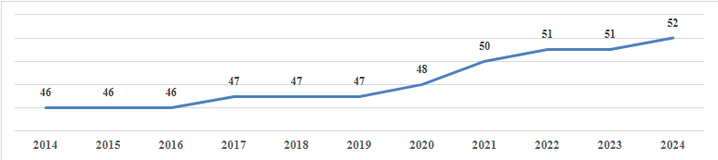
Gráfico 33 - Evolução do número de UFs que ofertam licenciaturas em EaD (2014-2024)
Fonte: Elaborado pelo autor a partir dos microdados do INEP (2024)
Os dados do Gráfico 33 revelam que a adesão institucional ao EaD nas UFs foi igualmente lenta e limitada. Em 2014, 46 Ufs ofertavam ao menos um curso de licenciatura a distância. Em 2024, esse número chega a 52 instituições - um acréscimo de apenas seis universidades ao longo de toda a década.
A trajetória também evidencia forte estabilidade institucional. Entre 2014 e 2016, o número permaneceu inalterado em 46 universidades. O crescimento ocorre gradualmente a partir de 2017, alcançando 50 instituições em 2021 e 52 em 2024. Ainda assim, o dado mais relevante não é o crescimento absoluto, mas o fato de que uma parcela significativa das UFs continuou sem aderir ao EaD mesmo diante da forte expansão nacional da modalidade.
Esse comportamento confirma o que já havia sido observado na Tabela 20: a categoria “Universidade Federal” é profundamente heterogênea quanto à incorporação do EaD. Enquanto algumas instituições passaram a depender fortemente da modalidade, especialmente via UAB, outras mantiveram resistência quase completa à EaD, preservando a formação presencial como eixo exclusivo de suas licenciaturas.
Sob a perspectiva de Stephen Ball, esse dado evidencia que as UFs não responderam à expansão do EaD segundo a lógica típica do quase-mercado educacional. Em sistemas orientados pela performatividade e pela competição por matrículas, seria esperado um comportamento de rápida adesão institucional diante da expansão da demanda por EaD. As UFs, porém, operam segundo outra racionalidade: a expansão quantitativa não constitui, necessariamente, o principal mecanismo de legitimação institucional.
Ao mesmo tempo, a permanência de universidades integralmente presenciais revela que o EaD não alcançou hegemonia simbólica no interior do campo acadêmico federal. A adesão limitada indica que, para muitas UFs, a modalidade continua ocupando posição periférica diante do modelo presencial tradicional. Essa dinâmica torna ainda mais importante examinar como o EaD se distribuiu regionalmente no território nacional, questão abordada no gráfico seguinte.
A distribuição regional dos cursos de licenciatura em EaD nas UFs revela que a expansão da modalidade ocorreu de maneira profundamente desigual no território nacional. Diferentemente da relativa estabilidade observada na oferta presencial, o EaD federal concentrou-se sobretudo em determinadas regiões, especialmente no Nordeste, enquanto outras mantiveram crescimento modesto ou comportamento praticamente estagnado.
O dado mais expressivo do Gráfico 34 é o comportamento do Nordeste, que amplia sua oferta de cursos EaD de 81 para 103 cursos entre 2014 e 2024, consolidando-se como a principal região de atuação do EaD federal nas licenciaturas. Esse crescimento ocorre de forma relativamente contínua ao longo da década e se intensifica principalmente a partir de 2018. O Nordeste não apenas lidera quantitativamente, mas também concentra parte significativa das universidades mais dependentes do sistema UAB, como UNIVASF, UFERSA e UFRPE.
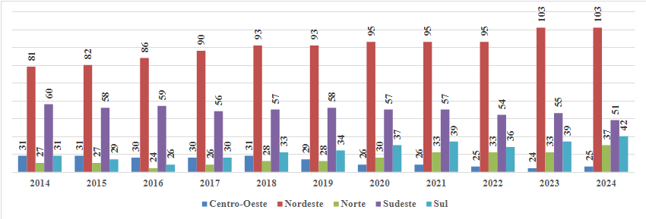
Gráfico 34 - Evolução do número de cursos de licenciaturas nas UFs por EaD (2014-2024)
Fonte: Elaborado pelo autor a partir dos microdados do INEP (2024)
O Sudeste, ao contrário do Nordeste, não apresentou expansão significativa do EaD federal ao longo da década. A região passa de 60 cursos em 2014 para 51 em 2024, revelando trajetória de retração relativa e estabilidade em patamar inferior nos anos finais da série. Esse comportamento é particularmente relevante porque o Sudeste concentra parte das UFs de maior capital simbólico do país, como UFRJ, UFMG, UNIFESP e UFABC, instituições que historicamente preservaram a centralidade da formação presencial e aderiram de forma muito limitada à EaD. Diferentemente do Nordeste, onde o EaD frequentemente operou como mecanismo de interiorização compensatória, nas UFs do Sudeste a modalidade permaneceu subordinada ao modelo presencial tradicional, reforçando a permanência do habitus acadêmico associado à presencialidade como principal marcador de legitimidade institucional.
Já o Norte apresenta crescimento regular, passando de 31 para 42 cursos ao longo do período. Embora a expansão territorial do EaD seja frequentemente associada à necessidade de atender regiões periféricas e de difícil acesso, os dados indicam que a presença do EaD federal na região Norte permaneceu relativamente restrita, o que ajuda a explicar a continuidade das desigualdades territoriais na formação docente.
O Centro-Oeste e o Sul mantiveram trajetórias ainda mais estáveis, oscilando em torno de patamares relativamente baixos durante toda a série histórica. O Centro-Oeste varia entre 24 e 39 cursos, enquanto o Sul permanece entre 27 e 37. Em ambas as regiões, o EaD federal aparece muito mais como modalidade complementar do que como eixo estruturante da política de formação de professores.
Essas diferenças regionais demonstram que a expansão do EaD federal não seguiu uma estratégia nacional homogênea de interiorização ou universalização. Ao contrário, a adesão à modalidade foi condicionada por fatores institucionais, territoriais e políticos específicos de cada região. Em alguns contextos, o EaD foi utilizado como mecanismo de compensação territorial diante da limitação de campi presenciais; em outros, sua expansão permaneceu residual, preservando a centralidade da formação presencial.
Do ponto de vista de Stephen Ball, esse comportamento evidencia que as UFs não responderam à pressão competitiva do campo educacional segundo uma lógica uniforme de mercado. A expansão do EaD não foi guiada prioritariamente pela busca de escala ou maximização de matrículas, mas por combinações variáveis entre disponibilidade de financiamento público, políticas de interiorização e resistência institucional à modalidade.
Já no ponto de vista de Bourdieu, as diferenças regionais também revelam desigualdades na relação entre capital simbólico e expansão do EaD. Regiões com universidades historicamente mais consolidadas, especialmente o Sudeste, tendem a preservar de forma mais intensa o modelo presencial como marcador de legitimidade acadêmica. Já regiões mais dependentes de políticas de interiorização recorreram com maior intensidade ao EaD como mecanismo de ampliação territorial da formação docente.
Essa expansão regionalmente desigual ajuda a compreender por que o EaD federal permaneceu estruturalmente fragmentado ao longo da década. Para compreender melhor essa fragmentação, torna-se necessário observar não apenas o número de cursos ou instituições, mas a composição efetiva das matrículas entre presencial, EaD próprio e UAB, questão abordada no gráfico seguinte.
Gráfico 35 - Evolução dos percentuais das matrículas nas UFs por Modalidade (2014-2024)
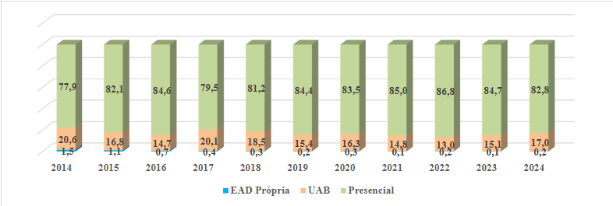
Fonte: Elaborado pelo autor a partir dos microdados do INEP (2024)
Os dados do Gráfico 35 revelam que, ao contrário do que ocorreu no setor privado, a EaD não se tornou modalidade hegemônica nas licenciaturas das UFs ao longo da década. A modalidade presencial permaneceu amplamente dominante durante todo o período analisado, representando 77,9% das matrículas em 2014 e alcançando 82,8% em 2024. Em vez de substituição progressiva do presencial pela EaD, observa-se justamente a manutenção, e até o fortalecimento relativo, da centralidade da presencialidade na formação docente federal.
O comportamento do EaD próprio é particularmente revelador. As matrículas vinculadas a iniciativas institucionais próprias das universidades caem de 4.333 em 2014 para apenas 472 em 2024, reduzindo sua participação percentual de 1,5% para apenas 0,2% do total de matrículas. Isso demonstra que as UFs não consolidaram um modelo autônomo e institucionalizado de expansão da EaD. Diferentemente dos conglomerados privados, que incorporaram o EaD como eixo central de crescimento, as UFs praticamente abandonaram a expansão de plataformas próprias de formação docente a distância.
Ao longo de toda a série histórica, o EaD federal concentrou-se majoritariamente no Sistema UAB. Em 2014, as matrículas vinculadas à UAB representavam 20,6% do total; em 2024, esse percentual alcança 17,0%. Embora a participação da UAB oscile ao longo da década, acompanhando ciclos de financiamento e políticas ministeriais, ela permanece como principal mecanismo de sustentação do EaD nas licenciaturas federais. Isso significa que o EaD nas UFs não se estruturou como política universitária plenamente autônoma, mas como modalidade fortemente dependente de programas federais específicos.
Do ponto de vista de Stephen Ball, os dados evidenciam que as UFs não aderiram integralmente à lógica performativa do quase-mercado educacional. Em sistemas orientados pela competição e pela maximização de matrículas, seria esperado crescimento contínuo do EaD como estratégia de escala e redução de custos. O que os dados mostram, porém, é exatamente o contrário: mesmo diante da expansão nacional do EaD privado, as UFs mantiveram o presencial como núcleo dominante de sua identidade institucional.
Do ponto de vista de Pierre Bourdieu, a permanência da presencialidade como modalidade hegemônica expressa a continuidade do habitus universitário tradicional e da valorização do capital simbólico associado à formação presencial. O ensino presencial permanece como marcador central de legitimidade acadêmica no interior das UFs, enquanto o EaD ocupa posição complementar, periférica e frequentemente condicionada à política pública da UAB.
O gráfico revela, portanto, que a reconfiguração das licenciaturas federais entre 2014 e 2024 não ocorreu por substituição do presencial pelo EaD, mas por uma combinação contraditória entre retração moderada do presencial e baixa institucionalização da EaD. Essa dinâmica ajuda a explicar por que o sistema federal respondeu de maneira tão distinta da rede privada à expansão nacional do EaD.
O Gráfico 36 evidencia que, mesmo entre as UFs que aderiram ao EaD, a dependência da Universidade Aberta do Brasil (UAB) permanece extremamente elevada em parcela significativa das instituições. Os dados revelam não apenas a existência do EaD nas UFs, mas sobretudo a forma como essa modalidade se estrutura institucionalmente: em muitos casos, a EaD federal não opera como política universitária plenamente autônoma, mas como modalidade sustentada predominantemente pela infraestrutura e pelo financiamento da UAB.
Gráfico 36 - Dependência da UAB nas matrículas em licenciaturas por UFs em 2024
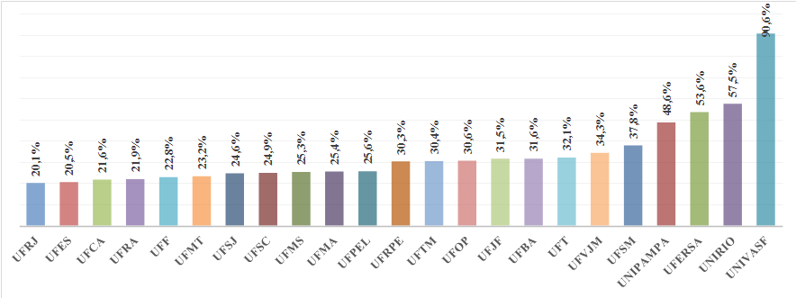
Fonte: Elaborado pelo autor a partir dos microdados do INEP (2024)
O caso mais extremo é o da UNIVASF, na qual 90,6% das matrículas em licenciaturas estão vinculadas à UAB, restando apenas 9,1% na modalidade presencial. Trata-se da universidade federal mais dependente do sistema UAB em todo o conjunto analisado, configurando um modelo no qual a formação docente ocorre majoritariamente por meio de uma política pública específica de EaD. Em seguida aparece a UFERSA, com 53,6% das matrículas associadas à UAB, evidenciando igualmente forte dependência da modalidade a distância como mecanismo estruturante da formação de professores.
Em um segundo grupo, com participação da UAB entre 30% e 50%, encontram-se dez universidades nas quais o sistema federal já não opera como complemento periférico, mas como componente central da oferta de licenciaturas. Destacam-se a UNIPAMPA (48,6%), a UFSM (37,8%) e a UFVJM (34,3%), seguidas por UFT (32,1%), UFBA (31,6%), UFJF (31,5%), UFPEL (31,8% - dos quais 25,6% são UAB e 6,2% EaD próprio), UFOP (30,6%), UFTM (30,4%) e UFRPE (30,3%). Em todas essas instituições, a UAB sustenta cerca de um terço ou mais da formação docente, revelando que a interiorização via EaD federal ocorre, na prática, como política pública centralizada e não como estratégia institucional autônoma.
Um terceiro grupo, com participação da UAB entre 20% e 30%, reúne outras dez universidades, ampliando significativamente o alcance do fenômeno. Fazem parte dele UFSC (27,3% de EaD total, sendo 24,9% UAB e 2,4% própria), UFMS (25,3%), UFMA (25,4%), UFSJ (24,6%), UFMT (23,2%), UFF (22,8%), UFRA (21,9%), UFCA (21,6%), UFES (20,5%) e UFRJ (20,1%).
Ao todo, 23 das 69 UFs que ofertam licenciaturas - exatamente um terço do sistema - apresentam dependência igual ou superior a 20% das matrículas nas licenciaturas em relação à UAB. O dado é particularmente relevante porque demonstra que o EaD federal não é fenômeno periférico ou experimental: ele já constitui componente estrutural da formação docente em parcela expressiva das UFs, ainda que organizado de forma heterogênea e fortemente dependente de política pública externa às instituições.
A análise revela também importantes padrões regionais e institucionais. Minas Gerais concentra o maior número de universidades com alta dependência da UAB: cinco instituições (UFVJM, UFJF, UFOP, UFTM e UFSJ), todas com participação entre 24% e 35%, sugerindo que a interiorização da formação docente no estado ocorre de forma intensa por meio do sistema. O Rio Grande do Sul aparece com três instituições (UNIPAMPA, UFSM e UFPEL), sendo que a UFPEL se destaca por ser uma das poucas que combina UAB com EaD próprio relevante (6,2%). O Rio de Janeiro também reúne três universidades (UNIRIO, UFF e UFRJ), com destaque para a UNIRIO, que ostenta o segundo maior percentual de dependência da UAB entre todas as Ufs.
A região Nordeste está representada por seis instituições (UFERSA, UFBA, UFRPE, UFMA, UFCA e UNIVASF) - sendo esta última o caso mais extremo do país -, evidenciando a forte presença da UAB como mecanismo de interiorização da formação docente em uma região marcada por grandes distâncias geográficas e histórica concentração urbana das universidades.
Importante notar que, entre todas as 23 universidades com dependência relevante da UAB, apenas três - UFPEL (6,2%), UFSC (2,4%) e UNIVASF (0,3%) - possuem EaD próprio complementar. Nas outras 20, o EaD em licenciaturas é 100% dependente da UAB, evidenciando a quase total ausência de capacidade institucional autônoma de educação a distância nas UFs brasileiras.
Do ponto de vista de Stephen Ball, esse comportamento evidencia uma diferença estrutural decisiva entre o setor público federal e o setor privado. Enquanto o setor privado organiza o EaD segundo uma lógica empresarial baseada em expansão contínua, escalabilidade e autonomia institucional, as UFs dependem de programas públicos específicos, editais periódicos e ciclos de financiamento estatal para expandir territorialmente sua oferta a distância. O resultado é um modelo estruturalmente mais lento, menos flexível e mais vulnerável à descontinuidade político-administrativa.
Do ponto de vista de Pierre Bourdieu, a dependência generalizada da UAB também revela a posição ambivalente ocupada pelas UFs no campo da formação de professores. Ao mesmo tempo em que preservam o capital simbólico associado à presencialidade - mantendo o ensino presencial como núcleo de legitimidade acadêmica na maioria absoluta das instituições -, recorrem ao EaD como mecanismo complementar de interiorização e ampliação territorial. A presencialidade continua sendo a modalidade dominante mesmo nas universidades mais dependentes da UAB: entre as 23 instituições listadas, apenas UNIVASF (9,1%), UNIRIO (42,5%) e UFERSA (46,4%) têm menos da metade das matrículas no presencial. Em todas as demais, a modalidade presencial ainda concentra entre 51% e 80% dos estudantes de licenciatura. O EaD federal aparece, assim, não como substituto pleno do modelo presencial, mas como extensão periférica e frequentemente provisória da universidade tradicional - ainda que, em um terço das UFs, essa "extensão" já responda por parcela substancial das matrículas.
Em síntese, os dados da Tabela 20 revelam que a dependência da UAB não é fenômeno marginal, mas sim traço estrutural de parcela expressiva das UFs. Um terço do sistema federal de licenciaturas já opera com participação igual ou superior a 20% de matrículas vinculadas à UAB, e esse percentual tende a se concentrar em instituições localizadas em regiões de maior extensão territorial e menor densidade de presença universitária presencial. Ao mesmo tempo, o EaD próprio permanece quase inexistente, e a presencialidade continua sendo o eixo dominante de legitimidade acadêmica mesmo nas instituições mais dependentes do sistema a distância - consolidando um modelo híbrido, assimétrico e estruturalmente vulnerável.
Essa heterogeneidade torna necessário avançar para além das médias nacionais e examinar, de forma mais fina, os diferentes padrões institucionais de reorganização das licenciaturas nas UFs. É justamente essa tipologia de estratégias institucionais que será analisada na seção seguinte.
    - Tipologias institucionais da reorganização das licenciaturas
Os dados apresentados nos Apêndices II, III e IV evidenciam que as UFs responderam de forma profundamente heterogênea à expansão nacional da EaD na formação de professores. A análise comparativa entre 2014 e 2024 revela não apenas diferenças quantitativas na oferta de cursos, matrículas, campi e polos, mas sobretudo estratégias institucionais distintas de reorganização das licenciaturas diante das transformações do campo educacional brasileiro.
Com base nesses dados, foi possível identificar cinco padrões institucionais predominantes de resposta ao EaD: (a) universidades de resistência à EaD; (b) universidades com alta dependência da UAB; (c) universidades de presencialidade dominante com EaD complementar via UAB; (d) universidades com EaD próprio residual; e (e) universidades com experiências abandonadas de EaD.
As categorias foram construídas a partir da combinação entre percentual de matrículas EaD, presença ou ausência da UAB, existência de EaD próprio e papel relativo da modalidade na estrutura das licenciaturas.
Mais do que simples classificações descritivas, essas tipologias expressam posições distintas ocupadas pelas UFs no campo da formação de professores. Elas revelam diferentes formas de articulação entre capital simbólico, territorialidade, financiamento público e adesão às lógicas de expansão do ensino superior contemporâneo.
Tabela 21 - Tipologias institucionais das UFs diante do EaD em 2024
Grupo | Qtd | Característica predominante | Instituições de Ensino Superior Públicas Federais
Resistência | 14 | Ausência de EaD próprio e UAB; manutenção integral da presencialidade | UFABC, UFAPE, UFCG, UFDPAR, UFFS, UFJ, UFNT, UFOB, UFOPA, UFR, UFSB, UNIFESP, UNIFESSPA e UNILA
Alta dependência da UAB | 23 | Participação da UAB igual ou superior a 20% das matrículas em licenciaturas. | UFRJ, UFES, UFCA, UFRA, UFF, UFMT, UFSJ, UFSC, UFMS, UFMA, UFPEL, UFRPE, UFTM, UFOP, UFJF, UFBA, UFT, UFVJM, UFSM, UNIPAMPA, UFERSA, UNIRIO, UNIVASF
Dependentes da UAB | 16 | Alta % na UAB. Participação da UAB superior a 20% das matrículas em licenciaturas ou ausência de EaD próprio | UFERSA, UFF, UFJF, UFMT, UFOP, UFPR, UFRJ, UFRPE, UFSC, UFSJ, UFSM, UFTM, UFVJM, UNIR, UNIRIO e UNIVASF
Presencial dominante com EaD complementar via UAB | 29 | Participação da UAB entre 0% e 20%, sem EaD próprio | UNIR, UFMG, UFG, UFU, UFRGS, UFAM, UFC,  UFPB, UFAL, UFAC, UFCAT, UFPE, UFPR, UFPA, UFGD, UNB, FURG, UNILAB, UFRB, UFPI, UNIFEI, UFSCAR, UFRRJ, UFRN, UFLA, UFS, UTFPR, UFRR e UNIFAP
EaD próprio | 6 | Presença de EaD próprio, ainda que com percentuais muito baixos (0,3% a 6,2%). | UFGD, UFPEL, UFPR, UFRN, UFSC e UNIVASF.
Experiências abandonadas | 2 | Por algum período entre 2014 e 2024 ofertaram em EaD próprio e/ou UAB, mas em 2024 não mais ofertam | UNIFAL e UFV
Fonte: Elaborado pelo autor a partir dos microdados do INEP (2024)
O primeiro grupo, denominado de resistência ao EaD, com 14 instituições, reúne universidades que mantiveram suas licenciaturas integralmente presenciais ao longo do período analisado, sem adesão ao EaD próprio ou à UAB. Instituições como UFABC, UNIFESP, UFFS e UNILA expressam o padrão mais intenso de preservação da presencialidade como eixo estruturante da formação docente. Trata-se, em geral, de universidades que preservam forte identificação com o modelo universitário tradicional, no qual a socialização acadêmica presencial continua sendo compreendida como elemento central da formação intelectual e profissional.
Do ponto de vista de Pierre Bourdieu, esse comportamento pode ser interpretado como estratégia de preservação do capital simbólico historicamente associado à formação presencial. Nessas instituições, a legitimidade acadêmica continua profundamente vinculada à experiência universitária física, à convivência no campus e à inserção dos estudantes no ecossistema acadêmico tradicional. A resistência ao EaD, portanto, não aparece apenas como decisão técnica ou administrativa, mas como expressão de um habitus universitário que atribui maior prestígio à presencialidade.
O segundo grupo, com 23 instituições, corresponde às universidades altamente dependentes da UAB na sua política de EaD. Nesse conjunto, encontram-se instituições como UNIVASF, UFERSA, UFRPE, UNIRIO e UFSM, nas quais a participação da UAB nas matrículas em licenciaturas ultrapassa 20% ou constitui a principal forma de sustentação do EaD. Os dados demonstram que, nesses casos, a expansão territorial das licenciaturas ocorreu fortemente condicionada às políticas federais de financiamento e interiorização.
A situação da UNIVASF é particularmente emblemática. Em 2024, 90,8% das matrículas em licenciaturas estão na modalidade EaD, sendo deste percentual, 90,6% estavam vinculadas à UAB. Enquanto isto, apenas 9,1% permaneciam presenciais. O caso evidencia uma reorganização profunda da formação docente baseada predominantemente em redes de EaD vinculadas à política pública federal. Em menor intensidade, mas ainda de forma bastante significativa, UNIRIO, UFERSA, UNIPAMPA, UFSM, UFVJM, UFT, UFBA, UFJF, UFOP, UFTM e UFRPE, também apresentam forte dependência da estrutura UAB.
À luz de Stephen Ball, esse padrão evidencia a fragilidade estrutural do EaD federal. Diferentemente do setor privado, que institucionalizou a EaD como estratégia permanente de expansão, as UFs frequentemente dependem de programas públicos específicos, editais temporários e ciclos de financiamento estatal para sustentar sua presença territorial no EaD. O resultado é uma modalidade marcada por instabilidade institucional e elevada vulnerabilidade político-administrativa.
O terceiro grupo, com 29 instituições, classificado como presencialidade dominante com EaD complementar via UAB, reúne universidades nas quais o EaD foi incorporado de forma limitada e complementar, sem romper a predominância estrutural do ensino presencial. Instituições como UFAL, UFPI, UFS, UFRGS, UNB, UFPA, UFC, UFPB, UFMG, UFPE e UFSCar ilustram esse padrão híbrido, no qual o EaD funciona como mecanismo auxiliar de interiorização e ampliação territorial da oferta, mas não como modalidade dominante da formação docente.
Nessas universidades, o ensino presencial continua ocupando posição central na estrutura das licenciaturas, enquanto o EaD opera como modalidade periférica, frequentemente concentrada em determinados cursos ou polos específicos. Esse comportamento sugere uma tentativa de compatibilização entre expansão territorial e preservação do modelo universitário tradicional. O EaD é incorporado sem que a universidade abandone completamente os referenciais simbólicos associados à presencialidade.
O quarto grupo, com 25 instituições, reúne universidades marcadas pela institucionalização do EaD próprio. Diferentemente das instituições dependentes da UAB, esse conjunto caracteriza-se pela expansão de redes próprias de EaD com baixíssina ou nenhuma dependência do sistema federal de polos UAB. Integram esse grupo universidades como UFGD, UFPEL, UFPR, UFSC e UNIVASF.
Entre essas instituições, a UFGD (Universidade Federal da Grande Dourados) constitui um caso particularmente emblemático. Criada em 2005 a partir do desmembramento da UFMS, a universidade está localizada em Mato Grosso do Sul, estado de baixa densidade institucional e grande extensão territorial. Em 2024, a UFGD mantém 1 campus, 12 polos - sendo 1 de EaD próprio e 11 vinculados à UAB - e oferta 5,3% de suas matrículas em licenciaturas na modalidade de EaD próprio, o segundo maior percentual entre todas as UFs brasileiras, atrás apenas da UFPEL (6,2%). Ainda assim, 66,5% do EaD da UFGD permanece sustentado pelo sistema UAB, evidenciando que mesmo a experiência mais robusta de EaD próprio está longe de substituir a dependência estrutural da política pública federal. O caso revela que, em determinadas UFs inseridas em contextos territoriais de expansão recente, a reorganização das licenciaturas ocorreu não por substituição do presencial pelo EaD, mas pela constituição de um modelo híbrido no qual convivem distintas modalidades - presencial, EaD próprio e UAB - sem que nenhuma delas tenha se consolidado como estratégia hegemônica.
O quinto grupo reúne universidades marcadas por políticas de EaD ralizadas no passado, mas abandonadas no decorrer do decênio 2014-2024. Integram esse grupo as universidades UNIFAL e UFV. A UNIFAL ofertou EaD próprio até 2022 e UAB até 2013. Por sua vez a UFV ofertou EaD próprio até 2016.
Os dados dos Apêndices III e IV revelam que essa reorganização não ocorreu apenas em nível institucional agregado, mas também na estrutura territorial e curricular das licenciaturas. Em diversas universidades observa-se retração de cursos presenciais em municípios menores, redução do número de campi com oferta de crusos de licenciatura e crescimento paralelo dos polos EaD. Em muitos casos, licenciaturas historicamente vinculadas à presença física universitária - como Pedagogia, Letras e Matemática - passam a operar por meio de redes territorializadas de polos, alterando profundamente a lógica de inserção dos estudantes no espaço universitário.
Essa transformação territorial é particularmente relevante porque modifica a própria experiência da formação docente. Enquanto o modelo presencial tradicional pressupõe inserção cotidiana no ambiente universitário, convivência acadêmica e circulação nos espaços institucionais da universidade, o modelo baseado em polos UAB fragmenta parcialmente essa experiência formativa - e o faz, na maioria dos casos, sem que a universidade tenha desenvolvido capacidade institucional autônoma de EaD que pudesse compensar essa fragmentação com estratégias pedagógicas próprias. A expansão territorial ocorre, portanto, sem expansão proporcional da presença física universitária e sem a correspondente institucionalização de uma cultura acadêmica de educação a distância.
Do ponto de vista sociológico, isso significa que a interiorização promovida pelo EaD federal não equivale necessariamente à interiorização do ecossistema universitário. Embora o EaD amplie o alcance territorial das licenciaturas - alcançando 23 universidades, um terço do sistema federal, com participação igual ou superior a 20% de matrículas vinculadas à UAB -, ele frequentemente reduz a intensidade da socialização acadêmica associada à vida universitária presencial. Essa diferença torna-se particularmente importante em cursos de formação de professores, nos quais a experiência universitária constitui dimensão relevante da formação cultural, intelectual e pedagógica.
Desta forma, a análise das tipologias institucionais demonstra que as UFs não responderam de maneira homogênea à expansão nacional do EaD. Ao contrário, emergiram estratégias profundamente distintas de reorganização das licenciaturas, que podem ser agrupadas em cinco padrões: instituições de resistência integral à EaD (15 UFs); universidades com alta dependência da UAB (23 UFs); instituições de presencialidade dominante com EaD complementar via UAB; um grupo residual com EaD próprio (apenas 6 UFs, com percentuais entre 0,3% e 6,2%); e, por fim, duas universidades com experiências históricas de EaD posteriormente abandonadas. Essa heterogeneidade evidencia que a posição de cada UF no campo da formação de professores - condicionada por seu capital simbólico institucional, sua territorialidade e sua relação com a política federal da UAB - foi o principal fator determinante da estratégia adotada diante da expansão do ensino a distância no Brasil.
Os cinco padrões identificados não constituem categorias estanques ou meramente descritivas. Eles expressam posições distintas ocupadas pelas UFs no campo da formação de professores, revelando como diferentes instituições articularam capital simbólico, territorialidade, financiamento público e adesão às transformações contemporâneas do ensino superior. Compreender o significado sociológico dessa heterogeneidade, e suas implicações para a formação docente pública, é o objetivo da próxima seção.
    - A reconfiguração desigual das licenciaturas
A análise da oferta de licenciaturas nas UFs entre 2014 e 2024 evidencia que a reorganização da formação docente pública no Brasil ocorreu de maneira profundamente desigual, fragmentada e institucionalmente heterogênea. Os dados apresentados ao longo das seções anteriores demonstram que, diferentemente do setor privado, as UFs não aderiram de forma homogênea à expansão do EaD, preservando em grande medida a centralidade simbólica e institucional da formação presencial.
Do ponto de vista quantitativo, a década foi marcada por retração moderada da oferta presencial, baixa expansão do EaD e forte dependência da UAB como principal mecanismo de sustentação territorial da modalidade a distância. As tipologias institucionais identificadas na seção anterior demonstram que as UFs desenvolveram estratégias distintas de reorganização das licenciaturas, oscilando entre resistência ao EaD, adesão híbrida limitada, dependência programática da UAB e iniciativas marginais de EaD próprio.
Dois achados são particularmente reveladores. O primeiro é que apenas seis UFs - UFGD, UFPEL, UFPR, UFRN, UFSC e UNIVASF - desenvolveram alguma forma de EaD próprio, e mesmo nesses casos as matrículas são residuais (0,3% a 6,2% do total das licenciaturas). O segundo é que, entre as 69 UFs que ofertam licenciaturas, 23 instituições - exatamente um terço do sistema federal - apresentam dependência igual ou superior a 20% das matrículas em relação à UAB, evidenciando que o EaD federal não se sustenta por capacidade institucional autônoma, mas por política pública centralizada e externa às universidades. Esses dados revelam que a noção de "EaD federal" como estratégia universitária é, para fins práticos, uma ficção analítica: o que existe é EaD UAB, isto é, oferta a distância dependente de editais periódicos, ciclos de financiamento e decisões governamentais.
Esse comportamento evidencia que o campo federal da formação de professores passou por um processo de fragmentação estrutural. As universidades deixaram de operar segundo um padrão relativamente homogêneo de formação docente e passaram a ocupar posições diferenciadas diante das transformações da educação superior contemporânea. Algumas instituições preservaram quase integralmente o modelo presencial tradicional; outras recorreram ao EaD como mecanismo complementar de interiorização; e um grupo residual de seis universidades desenvolveu experiências incipientes de EaD próprio, ainda com participação muito limitada no total de matrículas de suas licenciaturas.
À luz de Bourdieu, essa heterogeneidade expressa disputas internas ao próprio campo universitário acerca das formas legítimas de formação docente. A educação presencial continua ocupando posição dominante como referência de legitimidade acadêmica, especialmente nas universidades de maior capital simbólico. Nessas instituições, a preservação da presencialidade não constitui apenas escolha organizacional, mas mecanismo de reprodução de distinção acadêmica e manutenção do habitus universitário tradicional.
Ao mesmo tempo, os dados mostram que a expansão territorial da formação de professores passou a ocorrer crescentemente por meio de redes UAB e polos descentralizados, frequentemente sem expansão proporcional da infraestrutura física universitária. Em diversos casos analisados nos Apêndices III e IV, observa-se retração de campi presenciais, redução de cursos ofertados fisicamente e ampliação simultânea de polos UAB. Isso significa que a interiorização da formação de professores deixou de depender exclusivamente da expansão territorial da universidade presencial, passando a operar também por meio de mecanismos de presença indireta sustentados pela política federal de EaD.
Essa transformação possui implicações profundas para a própria experiência universitária. A universidade presencial constitui historicamente um espaço de socialização acadêmica, convivência intelectual, circulação cultural e formação política. A inserção cotidiana no campus produz não apenas certificação profissional, mas também experiências de pertencimento institucional, participação em grupos de pesquisa, atividades culturais, extensão universitária e formas específicas de capital cultural associadas à vida universitária.
No modelo baseado predominantemente em polos UAB, parte dessa experiência tende a se fragmentar. Embora a educação a distância amplie o alcance territorial das licenciaturas - alcançando 23 universidades e um terço do sistema federal -, ela frequentemente reduz a intensidade da inserção dos estudantes no ecossistema universitário presencial. A expansão territorial promovida pelo EaD não corresponde necessariamente à expansão da experiência universitária em sua dimensão plena de socialização acadêmica. Em cursos de formação de professores, essa diferença torna-se particularmente relevante, uma vez que a formação docente envolve não apenas domínio técnico de conteúdos, mas também processos de convivência intelectual, construção identitária e inserção em culturas acadêmicas específicas.
Sob a perspectiva de Stephen Ball, essa reorganização também evidencia os efeitos contraditórios das transformações contemporâneas da educação superior. Enquanto o setor privado incorporou o EaD como mecanismo central de expansão mercantil e escalabilidade - desenvolvendo redes próprias, autônomas e tecnologicamente integradas -, as UFs responderam de maneira mais lenta, fragmentada e frequentemente tensionada entre expansão territorial e preservação de sua legitimidade acadêmica tradicional. A quase total ausência de EaD próprio e a dependência estrutural da UAB demonstram que o setor público federal não construiu capacidade institucional autônoma para competir ou sequer acompanhar a dinâmica do setor privado no campo da formação docente a distância. O resultado foi a constituição de um campo híbrido e desigual, no qual coexistem diferentes modelos institucionais de formação docente, marcados por assimetrias profundas de autonomia, escala e sustentabilidade.
A análise desenvolvida ao longo da seção 5.3 demonstra, portanto, que a reorganização das licenciaturas nas UFs não pode ser interpretada como simples substituição do presencial pelo EaD. O que emerge dos dados é um processo mais complexo de reconfiguração desigual do campo da formação de professores, marcado pela coexistência de estratégias institucionais distintas, pela preservação do capital simbólico da presencialidade, pela quase ausência de EaD próprio institucionalizado e pela elevada dependência da UAB como mecanismo de sustentação territorial da oferta a distância.
Essa dinâmica ajuda a compreender não apenas as transformações na oferta de cursos, mas também os movimentos observados nas matrículas e nos fluxos de estudantes ao longo da década. Se a estrutura institucional das licenciaturas nas UFs passou por reorganizações importantes - ainda que desiguais, fragmentadas e fortemente dependentes de política pública federal -, torna-se necessário examinar agora como essas mudanças repercutiram na dinâmica quantitativa da formação de professores nas UFs, questão que será desenvolvida na seção seguinte.
  - Reconfiguração das matrículas nas licenciaturas
Se a seção anterior analisou a reorganização institucional da oferta de licenciaturas nas UFs, esta seção desloca o foco para a dinâmica quantitativa das matrículas e dos fluxos estudantis entre 2014 e 2024. Mais do que observar a existência formal de cursos, campi ou polos, trata-se agora de compreender como os estudantes efetivamente ocuparam, ou deixaram de ocupar, os diferentes espaços e modalidades da formação docente federal ao longo da década.
A análise das matrículas torna-se particularmente relevante porque permite avaliar os efeitos concretos das transformações institucionais discutidas na seção 5.3. A retração de cursos presenciais, a expansão limitada do EaD federal, a dependência da UAB e a reorganização territorial das licenciaturas produziram impactos diretos sobre a circulação estudantil, a distribuição regional dos estudantes e as formas de inserção na experiência universitária.
Ao contrário do setor privado, cuja expansão do EaD foi acompanhada por forte crescimento das matrículas, as UFs apresentaram um comportamento mais complexo e contraditório. Em muitos casos, a reorganização institucional da oferta não resultou em expansão quantitativa equivalente das matrículas. Em outros, o crescimento territorial dos polos EaD ocorreu simultaneamente à retração da presença física universitária, alterando significativamente a relação entre estudantes, território e experiência acadêmica.
Do ponto de vista sociológico, a análise dos fluxos estudantis permite aprofundar a compreensão das transformações do campo da formação de professores. Afinal, a reorganização das modalidades de oferta não produz apenas mudanças administrativas ou quantitativas: ela altera também as formas de acesso ao ensino superior, os padrões de territorialização da formação docente e as experiências de socialização universitária vivenciadas pelos estudantes.
À luz de Bourdieu, isso significa observar como diferentes modalidades de inserção universitária produzem experiências distintas de acumulação de capital cultural e integração ao campo acadêmico. Sob a perspectiva de Stephen Ball, a dinâmica das matrículas também permite compreender como as pressões contemporâneas por expansão, flexibilização e racionalização da oferta impactaram as universidades públicas federais, ainda que de maneira distinta daquela observada no setor privado.
Com base nos microdados do INEP e nos indicadores institucionais analisados anteriormente, esta seção examina quatro dimensões centrais da reorganização quantitativa das licenciaturas federais: (a) a retração das matrículas presenciais; (b) a redistribuição modal entre presencial, EaD próprio e UAB; (c) a territorialização dos fluxos estudantis; e (d) as implicações sociológicas da reorganização da experiência formativa nas licenciaturas das Ufs.
    - A retração quantitativa das licenciaturas nas UFs
A análise das matrículas nas licenciaturas das UFs entre 2014 e 2024 revela uma dinâmica quantitativa marcada por retração moderada, estabilidade limitada e forte incapacidade expansiva diante das transformações do ensino superior brasileiro. Diferentemente do setor privado, que experimentou forte crescimento impulsionado pela expansão do EaD, as licenciaturas federais apresentaram comportamento predominantemente defensivo ao longo da década.
O Gráfico 37 demonstra que o número total de matrículas em licenciaturas nas UFs passou de 290.966 em 2014 para 260.741 em 2024, indicando retração de aproximadamente 10,4% ao longo da década. Embora a série apresente oscilações intermediárias, especialmente entre 2019 e 2020, a tendência geral da década é de redução quantitativa da presença estudantil nas licenciaturas federais. Importânte ressaltar o possível impacto em 2020, contexto diretamente relacionado aos efeitos da pandemia da Covid-19 sobre o ensino superior brasileiro.
Gráfico 37 - Evolução das matrículas em licenciaturas nas UFs (2014-2024)
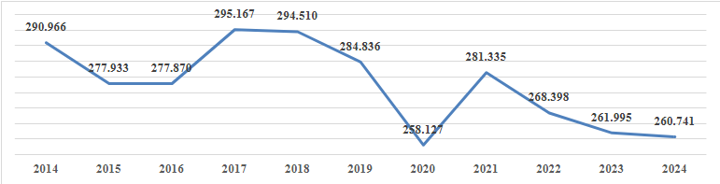
Fonte: Elaborado pelo autor a partir dos microdados do INEP (2014-2024)
Mais importante do que o crescimento agregado é a forma como essas matrículas se distribuíram entre as modalidades de oferta. O Gráfico 38 evidencia que as matrículas presenciais nas licenciaturas das UFs permaneceram relativamente estáveis ao longo da década, oscilando em torno de um patamar próximo de 220 mil a 240 mil estudantes. Em 2014, as licenciaturas presenciais registravam 226.607 matrículas; em 2024, esse número alcança 215.930, representando retração aproximada de 4,7%.
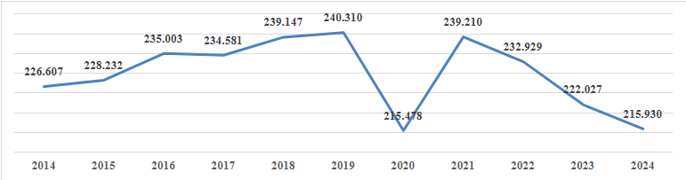
Gráfico 38 - Evolução das matrículas em licenciaturas na modalidade presecial nas UFs (2014-2024)
Fonte: Elaborado pelo autor a partir dos microdados do INEP (2014-2024)
Embora a redução quantitativa não seja abrupta, ela é estruturalmente relevante porque ocorre simultaneamente à retração parcial da oferta presencial analisada na seção anterior. Em outras palavras, as UFs não apenas reduziram cursos presenciais em determinadas regiões e municípios, mas também deixaram de ampliar significativamente a ocupação estudantil dessas licenciaturas ao longo da década. Diferentemente do setor privado, o sistema federal não produziu expansão massiva das matrículas em formação docente.
A trajetória das matrículas presenciais também revela importantes desigualdades regionais. O Gráfico 39 mostra que o Nordeste concentrou o maior volume absoluto de matrículas presenciais durante todo o período analisado, passando de 75.548 estudantes em 2014 para 78.094 em 2024. Apesar das oscilações, a região preserva relativa estabilidade quantitativa, mantendo-se como principal espaço da formação docente presencial nas UFs.
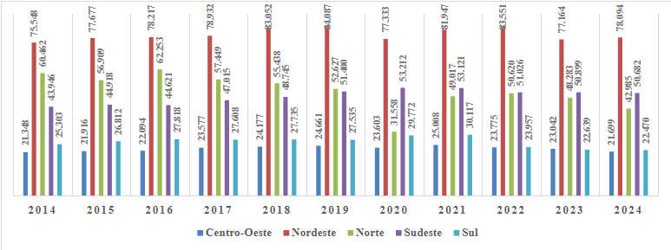
Gráfico 39 - Evolução das matrículas em licenciaturas na modalidade presencial nas UFs por região (2014-2024)
Fonte: Elaborado pelo autor a partir dos microdados do INEP (2014-2024)
O Sudeste apresenta crescimento moderado ao longo da série histórica, passando de 43.946 matrículas em 2014 para 50.682 em 2024. Esse comportamento diferencia a região das demais, especialmente porque o Sudeste também foi identificado, na seção anterior, como espaço de menor adesão institucional ao EaD federal. Os dados sugerem que a preservação mais intensa da presencialidade nas UFs da região esteve acompanhada por relativa estabilidade, e até leve crescimento, da ocupação estudantil presencial.
Em contraste, Norte e Sul apresentaram retrações mais significativas nos anos finais da série histórica. A região Norte passa de 60.462 matrículas presenciais em 2014 para 42.985 em 2024, registrando uma das quedas mais expressivas do período. O comportamento é particularmente relevante porque o Norte já havia apresentado retração da oferta presencial e forte instabilidade territorial das licenciaturas federais na seção 5.3. A redução das matrículas sugere que a reorganização institucional das UFs na região produziu impactos quantitativos importantes sobre a ocupação estudantil.
A região Sul também apresenta retração gradual após 2021, encerrando a série com 22.470 matrículas presenciais em 2024. Já o Centro-Oeste mantém relativa estabilidade, oscilando em torno de 21 mil a 25 mil estudantes ao longo da década.
Entretanto, a análise dos valores absolutos não é suficiente para compreender a centralidade relativa das licenciaturas federais nas diferentes regiões brasileiras. Quando os dados são relativizados em relação à população e à dimensão territorial, emergem padrões significativamente distintos daqueles observados apenas pela distribuição bruta das matrículas.
Os dados da Tabela 22 demonstram que a região Norte apresenta a maior proporção de matrículas presenciais em licenciaturas federais por habitante do país, alcançando aproximadamente 288,9 matrículas por 100 mil habitantes em 2022. O valor é substancialmente superior ao observado no Sudeste (60,0) e no Sul (79,9), indicando que as UFs exercem papel proporcionalmente muito mais relevante na formação docente nortista do que nas regiões mais densamente ocupadas.
Tabela 22 - Matrículas presenciais em licenciaturas nas UFs, população regional e densidade territorial (2022)
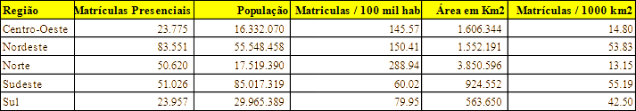
Fonte: Elaborado pelo autor a partir dos microdados do INEP (2022) e IBGE (2022)
Ao mesmo tempo, a análise territorial revela forte dispersão espacial dessas matrículas. Embora o Norte apresente elevada presença proporcional das licenciaturas federais, sua densidade territorial permanece baixa, com apenas 13,1 matrículas presenciais por 1000 km². O dado evidencia os enormes desafios logísticos e territoriais enfrentados pelas UFs na interiorização da formação docente em regiões marcadas por grandes distâncias geográficas e baixa densidade urbana.
Em contraste, o Sudeste apresenta a maior densidade territorial de matrículas presenciais, com 55,1 matrículas por 1000 km², apesar de registrar a menor presença proporcional por habitante. Isso sugere que a formação docente federal na região encontra-se territorialmente concentrada e proporcionalmente menos central na estrutura educacional regional, cenário provavelmente relacionado à maior presença histórica do setor privado e à intensa mercantilização do ensino superior.
O Nordeste ocupa posição intermediária particularmente relevante, combinando elevado volume absoluto de matrículas, alta presença proporcional e forte densidade territorial. Os dados sugerem que a região constitui atualmente o principal espaço de sustentação quantitativa das licenciaturas presenciais federais no país.
Do ponto de vista sociológico, esses dados evidenciam que a reorganização das licenciaturas federais não produziu um movimento consistente de ampliação quantitativa da formação docente pública. Mesmo diante da expansão territorial parcial promovida pelo EaD, as UFs mantiveram crescimento limitado das matrículas e preservaram forte centralidade da presencialidade como modalidade dominante da formação docente.
Sob a perspectiva de Stephen Ball, o comportamento das matrículas demonstra que as UFs não responderam às pressões contemporâneas de expansão do ensino superior segundo a lógica típica do quase-mercado educacional. Enquanto o setor privado ampliou rapidamente sua capacidade de absorção estudantil por meio do EaD, as UFs mantiveram crescimento quantitativo mais lento, seletivo e institucionalmente fragmentado.
À luz de Bourdieu, a relativa estabilidade das matrículas presenciais também pode ser interpretada como expressão da permanência do capital simbólico associado à formação universitária presencial. Mesmo diante das transformações estruturais do ensino superior brasileiro, as licenciaturas presenciais das UFs continuaram ocupando posição central na hierarquia simbólica da formação docente pública, ainda que sem produzir expansão quantitativa equivalente à observada em outros segmentos do sistema educacional.
Os dados analisados nesta subseção revelam, portanto, uma dinâmica marcada simultaneamente por estabilidade agregada, retração regional seletiva e baixa capacidade expansiva das licenciaturas nas UFs. Essa dinâmica torna necessário examinar como as matrículas foram redistribuídas entre as diferentes modalidades de oferta - presencial, EaD próprio e UAB - ao longo da década, questão desenvolvida na subseção seguinte.
    - A redistribuição das matrículas nas licenciaturas nas UFs de acordo com as modalidades de oferta
Se a subseção anterior evidenciou a retração quantitativa das matrículas nas licenciaturas das UFs, a análise da distribuição modal dos estudantes permite compreender de forma mais precisa como ocorreu a reorganização interna da formação docente federal entre presencial, EaD próprio e UAB ao longo da década.
Os dados do Gráfico 40 demonstram que, apesar das transformações institucionais observadas na oferta, o ensino presencial permaneceu amplamente dominante nas matrículas das licenciaturas federais durante todo o período analisado. Em 2014, as licenciaturas presenciais concentravam 226.607 estudantes; em 2024, esse contingente alcança 215.930 matrículas. Embora a modalidade apresente retração moderada ao longo da década, ela continua ocupando posição claramente hegemônica na estrutura quantitativa da formação docente pública federal.
Em contraste, o EaD próprio das UFs apresentou trajetória de forte retração. As matrículas vinculadas às iniciativas institucionais próprias das UFs caem de 4.333 estudantes em 2014 para apenas 472 em 2024, representando redução superior a 89% no período analisado. O comportamento evidencia que as UFs não consolidaram o EaD próprio como estratégia estrutural de expansão quantitativa da formação docente.
Gráfico 40 - Evolução das matrículas nas licenciaturas das UFs por modalidade (2014-2024)
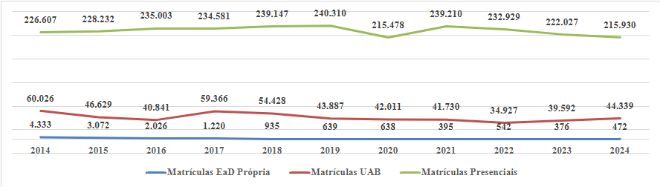
Fonte: Elaborado pelo autor a partir dos microdados do INEP (2014-2024)
O caso da UAB apresenta dinâmica distinta, embora igualmente marcada por instabilidade. As matrículas vinculadas ao sistema passam de 60.026 em 2014 para 44.339 em 2024, registrando retração aproximada de 26,1% ao longo da década. A trajetória é fortemente oscilante, alternando períodos de expansão e retração associados aos ciclos de financiamento e às políticas federais de interiorização. Em 2017, por exemplo, as matrículas da UAB alcançam 59.366 estudantes, mas voltam a cair significativamente nos anos posteriores.
Os dados revelam que a redistribuição modal das matrículas nas licenciaturas federais ocorreu de forma limitada e insuficiente para produzir transformação estrutural do padrão presencial da formação docente pública. Diferentemente do setor privado, no qual o EaD se tornou modalidade dominante ao longo da década, as UFs mantiveram o presencial como núcleo quantitativo central de suas licenciaturas.
Mais do que isso, os dados demonstram que o EaD federal não produziu processo consistente de massificação estudantil. O crescimento das matrículas a distância não apenas permaneceu limitado, mas mostrou-se incapaz de compensar a retração observada na modalidade presencial. Em vez de substituição estrutural do presencial pelo EaD, o que emerge é uma redistribuição parcial e fragmentada das matrículas entre modalidades coexistentes.
Mais revelador do que a retração quantitativa é o dado institucional: em 2024, apenas seis UFs - UFGD, UFPEL, UFPR, UFRN, UFSC e UNIVASF - mantinham programas próprios de EaD em suas licenciaturas, e mesmo nesses casos as matrículas eram marginais, variando de 0,3% (UNIVASF) a 6,2% (UFPEL) do total. As demais 63 UFs simplesmente não desenvolveram capacidade autônoma de educação a distância. Esse dado evidencia que o EaD federal, diferentemente do privado, nunca se institucionalizou como estratégia universitária de expansão.
A trajetória do EaD próprio é particularmente reveladora. Enquanto os conglomerados privados incorporaram o ensino a distância como eixo central de expansão e escalabilidade, as UFs nunca consolidaram o EaD próprio como estratégia institucional relevante para formação docente. A forte retração das matrículas em EaD próprio sugere não apenas dificuldades operacionais ou financeiras, mas também limites institucionais e simbólicos para a consolidação da modalidade no interior das UFs.
Nesse contexto, a UAB permaneceu como principal mecanismo de sustentação quantitativa do EaD federal. Isso significa que a expansão a distância das licenciaturas públicas continuou fortemente dependente de programas federais específicos, editais periódicos e ciclos de financiamento estatal. Diferentemente do setor privado, o EaD nas UFs não se institucionalizou plenamente como estratégia universitária autônoma de crescimento quantitativo.
Sob a perspectiva de Stephen Ball, esse comportamento evidencia que as UFs resistiram parcialmente às lógicas performativas e expansivas do quase-mercado educacional. Em sistemas fortemente orientados pela competição e pela maximização de matrículas, seria esperado crescimento contínuo das modalidades mais escaláveis e de menor custo operacional. O que os dados mostram, porém, é exatamente o contrário: retração do EaD próprio, oscilação da UAB e preservação relativa da presencialidade.
À luz de Bourdieu, a permanência do presencial como modalidade dominante expressa a continuidade do capital simbólico associado à experiência universitária presencial. Mesmo diante das transformações estruturais do ensino superior brasileiro, as licenciaturas presenciais continuaram ocupando posição central na hierarquia de legitimidade acadêmica das UFs, enquanto o EaD permaneceu frequentemente associado a estratégias complementares, periféricas ou territorialmente compensatórias.
Os dados analisados nesta subseção demonstram, portanto, que a reorganização modal das matrículas nas licenciaturas federais ocorreu de maneira limitada, desigual e estruturalmente distinta daquela observada no setor privado. Em vez de massificação via EaD, as UFs preservaram um modelo híbrido, fragmentado e fortemente marcado pela permanência da presencialidade como eixo dominante da formação docente pública.
Essa dinâmica torna necessário examinar agora como a redistribuição modal das matrículas alterou a territorialização dos fluxos estudantis nas licenciaturas federais, questão desenvolvida na subseção seguinte.
    - Territorialização dos fluxos estudantis nas licenciaturas nas Ufs
A reorganização das matrículas nas licenciaturas das UFs entre 2014 e 2024 não alterou apenas a distribuição modal entre presencial e EaD. Ela também produziu mudanças importantes na territorialização da formação docente pública federal, redefinindo a relação entre estudantes, universidade e espaço geográfico. Mais do que uma transformação quantitativa, o período analisado revela a consolidação de novas formas de presença territorial das licenciaturas federais, progressivamente organizadas por meio de redes híbridas compostas por campi presenciais, polos EaD próprios e polos vinculados à Universidade Aberta do Brasil (UAB).
Os dados do Gráfico 41 revelam um quadro substancialmente distinto do crescimento generalizado que seria esperado. O número de municípios com campus de UFs retraiu-se de 2014 para 2024 (223 / 206), registrando queda de 7,6% na década. Os polos EaD próprios das UFs sofreram colapso ainda mais expressivo, passando de 117 para apenas 39 unidades - uma retração de 66,7% no período. Em contraste, os polos vinculados à UAB apresentaram trajetória expansiva, crescendo de 435 para 584 unidades, um aumento de 34,3%.
Gráfico 41 - Evolução do número de campus, polos EaD próprios e pela UAB vinculados às UFs (2014-2024)
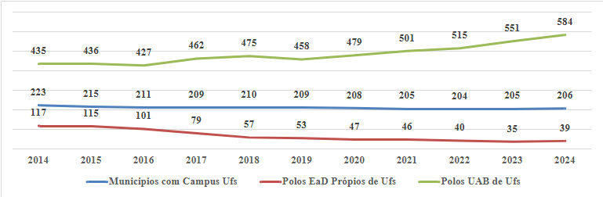
Fonte: Elaborado pelo autor a partir dos microdados do INEP (2014-2024)
Essa diferença revela uma transformação profunda na lógica de interiorização da formação docente pública federal. Historicamente, a expansão territorial das UFs esteve associada à criação de novos campi, estruturas acadêmicas permanentes e inserção institucional relativamente estável nos territórios. Os dados demonstram que, ao longo da década analisada, esse modelo não apenas deixou de se expandir como sofreu retração. Mais do que isso: a capacidade institucional das UFs de desenvolver redes autônomas de educação a distância, expressa nos polos EaD próprios, praticamente se desintegrou, com perda de dois terços de sua estrutura. O único vetor de expansão territorial da formação docente federal foi o Sistema UAB, que ampliou sua presença em 149 polos no período.
Nesse contexto, os polos UAB assumem função territorial estratégica e praticamente exclusiva. Eles permitem manter e, em algumas regiões, ampliar o alcance espacial das licenciaturas federais, especialmente em áreas marcadas por baixa densidade urbana, grandes distâncias geográficas e limitada presença histórica do ensino superior presencial. Contudo, essa territorialização indireta ocorre sobre uma base institucional frágil: diferentemente dos campi, que representam presença universitária permanente, e dos polos EaD próprios, que expressariam capacidade institucional autônoma, os polos UAB dependem de editais federais, ciclos de financiamento e decisões externas às universidades. Ao mesmo tempo, essa territorialização mediada pela UAB altera profundamente a forma de inserção dos estudantes no universo universitário.
Do ponto de vista regional, essa dinâmica assume contornos particularmente desiguais. As regiões Norte e Nordeste, que já apresentavam os maiores desafios logísticos para a interiorização universitária, foram também as mais afetadas pela retração dos campi e dos polos EaD próprios. Ao mesmo tempo, foram nessas regiões que os polos UAB mais se expandiram, atuando como mecanismo compensatório - ainda que parcial e institucionalmente dependente - diante do encolhimento das demais formas de presença territorial. A territorialização da formação docente federal tornou-se, assim, duplamente assimétrica: concentra-se em regiões onde a presença universitária presencial sempre foi mais frágil e opera predominantemente por meio de uma política pública externa às instituições.
Essa transformação possui implicações profundas para a experiência universitária dos estudantes de licenciatura. A retração de 17 municípios com campus ao longo da década não é apenas um dado administrativo: significa que, em dezenas de localidades, a possibilidade de acesso à universidade presencial federal simplesmente deixou de existir ou se tornou mais remota. O campus universitário constitui historicamente um espaço de socialização acadêmica, convivência intelectual, circulação cultural e formação política - dimensões que dificilmente podem ser integralmente reproduzidas por meio de polos UAB, por mais capilares que sejam. Quando a presença universitária se reduz a polos dependentes de editais periódicos, parcela significativa dessa experiência formativa se perde.
Em contraste, o colapso dos polos EaD próprios - que perderam dois terços de suas unidades - revela que as UFs não apenas deixaram de expandir sua capacidade autônoma de educação a distância, como também desmantelaram em grande medida a estrutura que haviam chegado a construir. Trata-se de um movimento oposto ao observado no setor privado, que institucionalizou o EaD como estratégia central de expansão. No caso das UFs, a quase desintegração do EaD próprio representa não apenas uma opção institucional, mas também a expressão concreta dos limites impostos pela austeridade fiscal, pela ausência de uma política nacional articulada e pelas disputas internas acerca da legitimidade do ensino a distância na formação universitária.
À luz de Bourdieu, essa reconfiguração territorial expressa uma perda seletiva de capital institucional e simbólico das UFs. A retração da presença física e o colapso do EaD próprio reduzem a capacidade das UFs de ocupar o território e de oferecer formas plenas de experiência universitária. Ao mesmo tempo, a crescente dependência da UAB reposiciona as universidades no campo educacional: elas deixam de ser agentes autônomos da própria expansão territorial e tornam-se operadoras de uma política pública externa, com margem reduzida de decisão estratégica sobre onde, como e em que condições ofertar formação docente a distância.
Sob a perspectiva de Stephen Ball, essa dinâmica evidencia os efeitos contraditórios das reformas educacionais contemporâneas sobre o setor público federal. As pressões por expansão, racionalização e ampliação de cobertura - que no setor privado produziram crescimento acelerado via EaD - resultaram, no campo federal, em retração seletiva da presença física, colapso das estruturas autônomas de EaD e dependência programática da política pública centralizada. O resultado é um modelo territorial híbrido e frágil, no qual a interiorização da formação docente ocorre cada vez mais por mecanismos indiretos e institucionalmente vulneráveis.
Os dados analisados nesta subseção demonstram, portanto, que a reorganização territorial das licenciaturas federais não produziu uma nova geografia de expansão híbrida, mas sim um movimento contraditório de retração seletiva da presença física, colapso da capacidade autônoma de EaD e crescente dependência dos polos UAB como único vetor de sustentação territorial da oferta a distância. A territorialização da formação docente pública federal tornou-se, assim, mais frágil, mais dependente de política pública externa e mais assimétrica regionalmente.
  - Ingressos, concluintes e evasão: a trajetória do estudante de licenciatura nas UFs
Se as seções anteriores analisaram a reorganização institucional da oferta, a redistribuição modal das matrículas e a reconfiguração territorial das licenciaturas federais, esta seção desloca o foco para a trajetória do estudante ao longo do período 2014-2024. Mais do que observar a existência formal de cursos, campi ou polos, trata-se agora de compreender como os estudantes efetivamente ingressaram, concluíram ou abandonaram os cursos de licenciatura nas UFs brasileiras.
A análise dos fluxos estudantis é particularmente relevante porque permite conectar as transformações institucionais e territoriais aos seus efeitos concretos sobre a formação docente pública. A retração dos campi, o colapso do EaD próprio, a dependência estrutural da UAB e a heterogeneidade das estratégias institucionais - discutidos nas seções 5.3 e 5.4 - produziram impactos diretos sobre a capacidade do sistema federal de formar professores, atrair novos estudantes e reter aqueles que ingressam.
Três dimensões serão examinadas: os ingressos, que revelam a capacidade de atração das licenciaturas federais; os concluintes, que indicam a efetividade formativa do sistema; e a evasão, que expõe as fragilidades estruturais do campo público diante das transformações contemporâneas do ensino superior brasileiro.
    - Ingressos nas licenciaturas presenciais e EaD (Ufs)
Os dados do Gráfico 42 revelam a evolução dos ingressantes nos cursos de licenciatura das UFs entre 2014 e 2024, estratificados por modalidade de ensino: presencial, EaD próprio e EaD vinculado ao Sistema UAB.
Gráfico 42 - Dinâmica dos ingressantes nos cursos de licenciaturas nas UFs brasileiras por modalidade de ensino (2014-2024)
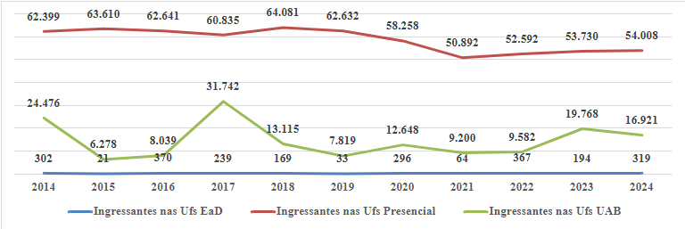
Fonte: Elaborado pelo autor a partir dos microdados do INEP (2014-2024)
O primeiro dado significativo é a retração significativa de ingressantes nas licenciaturas federais, que passaram de 87.177 em 2014 para 71,248 em 2024 - uma redução de 18,3% ao longo da década. Esse comportamento contrasta diretamente com a expansão observada no setor privado no mesmo período e revela a perda de capacidade do sistema público federal de atrair e formar novos professores.
A análise por modalidade, contudo, revela dinâmicas substancialmente distintas. Os ingressos presenciais apresentaram declínio gradual ao longo da década, passando de 62.399 em 2014 para 54.008 em 2024, com retração de 13,4% no período. A trajetória, embora não abrupta, mostra que a modalidade alcançou seu pico em 2018 (64.081 ingressantes) e, a partir de então, iniciou trajetória descendente que se acentuou com a pandemia. O ano de 2021 registrou o menor contingente da série (50.892 ingressantes), com recuperação parcial nos anos subsequentes (52.592 em 2022, 53.730 em 2023 e 54.008 em 2024), porém sem retornar aos patamares pré-pandêmicos. Ainda que o declínio não seja abrupto, ele ocorre em um contexto de crescimento demográfico e expansão do ensino superior como um todo, indicando perda de participação relativa do sistema federal no campo da formação docente.
Os ingressos via UAB apresentaram trajetória marcada por forte instabilidade. Iniciaram a década com 24.476 estudantes em 2014, sofreram queda acentuada para 6.278 em 2015 e 8.039 em 2016, antes de registrar um pico excepcional de 31.742 ingressantes em 2017. A partir desse ponto, oscilaram entre expansões e retrações: 13.115 em 2018, 7.819 em 2019, 12.648 em 2020, 9.200 em 2021 e 9.582 em 2022. Nos dois últimos anos da série, houve nova expansão, com 19.768 ingressantes em 2023 e 16.921 em 2024, encerrando o período com retração de 30,9% no total. O comportamento instável reflete a dependência do sistema em relação a editais periódicos, ciclos de financiamento e alternância de prioridades governamentais, confirmando a fragilidade institucional do EaD federal discutida nas seções anteriores.
O dado mais contundente, contudo, é a trajetória do EaD próprio das UFs. Os ingressos nessa modalidade, embora tenham apresentado leve crescimento nominal, de 302 em 2014 para 319 em 2024, variação positiva de 5,6%, permaneceram em patamares residualmente baixos ao longo de toda a década, oscilando entre um mínimo de 21 ingressantes (2015) e um máximo de 370 (2016). A modalidade, que jamais deixou de ser marginal na estrutura de ingresso das licenciaturas federais, manteve-se praticamente irrelevante em termos de escala. Esse dado é particularmente revelador quando contrastado com o setor privado, que no mesmo período construiu redes massivas e escaláveis de EaD próprio, tornando-o sua principal porta de entrada de estudantes.
A comparação com o setor privado torna a assimetria ainda mais evidente. Enquanto as UFs perderam aproximadamente 16 mil ingressantes ao longo da década (passando de 87.177 em 2014 para 71.248 em 2024, considerando todas as modalidades), o setor privado, especialmente os conglomerados com fins lucrativos, expandiu seus ingressos em licenciaturas EaD em centenas de milhares de estudantes, consolidando sua hegemonia no campo da formação docente. As UFs não apenas deixaram de crescer: recuaram em termos absolutos e perderam participação relativa no conjunto do sistema.
Do ponto de vista estrutural, a retração dos ingressos nas licenciaturas federais não pode ser atribuída a uma suposta "falta de demanda" por formação docente pública. Ela deve ser compreendida à luz das condições materiais e institucionais que limitaram a capacidade de expansão do sistema federal ao longo da década: os sucessivos cortes orçamentários decorrentes da EC 95/2016, que congelou os gastos primários do governo federal por vinte anos; a não implementação do REUNI II, que poderia ter ampliado a infraestrutura das UFs para a formação de professores; a redução progressiva dos investimentos em bolsas, assistência estudantil e contratação docente; e a ausência de uma política nacional articulada de expansão das licenciaturas públicas. Como consequência, as UFs operaram em regime de austeridade fiscal permanente, sem condições de competir com o setor privado nem em escala, nem em capilaridade territorial, nem em atratividade para os estudantes.
Sob a perspectiva de Stephen Ball, esse comportamento evidencia que as UFs não foram agentes ativos da expansão do ensino superior na última década, mas sim reféns de um regime fiscal restritivo que as impediu de responder às pressões contemporâneas por ampliação da formação docente. O resultado é um sistema público que encolhe em termos relativos enquanto o setor privado - operando sob lógica empresarial e com baixa regulação estatal - ocupa o espaço deixado pela ausência do Estado.
À luz de Bourdieu, a retração dos ingressos nas licenciaturas federais também expressa uma perda seletiva de capital simbólico da formação docente pública. As licenciaturas presenciais - historicamente associadas a maior prestígio acadêmico e a formas mais densas de socialização universitária - não apenas deixaram de se expandir, como viram sua participação relativa no total de ingressantes do sistema federal diminuir. Se a presencialidade preserva sua centralidade simbólica no campo da formação de professores, sua capacidade material de atrair novos estudantes mostra sinais inequívocos de esgotamento.
Em síntese, os dados de ingressos confirmam que as UFs não foram protagonistas da expansão das licenciaturas no período 2014-2024. A retração moderada do presencial, a queda acentuada do EaD próprio e a instabilidade da UAB compõem um quadro de estagnação seletiva do sistema público federal, que contrasta frontalmente com a expansão acelerada do privado. Essa dinâmica torna necessário examinar como esses ingressos se converteram, ou deixaram de se converter, em conclusão de curso, questão desenvolvida na subseção seguinte.
    - Concluintes: capacidade de formação efetiva das Ufs
Se a subseção anterior evidenciou a redução dos ingressos nas licenciaturas federais, a análise dos concluintes permite avaliar a efetividade formativa do sistema público federal - isto é, a capacidade de transformar ingressantes em diplomados. Enquanto os ingressos indicam atratividade, os concluintes revelam a eficiência real do sistema em formar professores.
O Gráfico 43 apresenta a evolução dos concluintes por modalidade ao longo da década 2014-2024, evidenciando três trajetórias distintas que, em conjunto, compõem um quadro de baixíssima eficiência estrutural.
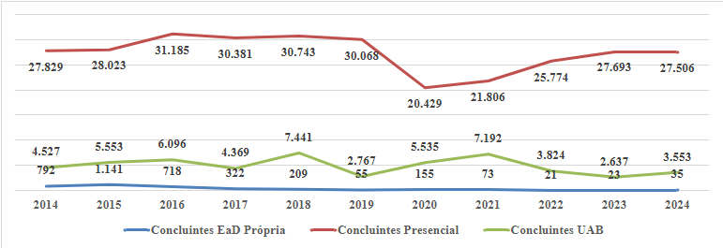
Gráfico 43 - Dinâmica dos concluintes nos cursos de licenciaturas nas UFs brasileiras por modalidade de ensino (2014-2024)
Fonte: Elaborado pelo autor a partir dos microdados do INEP (2014-2024)
No período analisado, o sistema federal diplomou um total de 33.148 professores em 2014 e 31.094 em 2024, representando uma retração de 6,2% no volume anual de concluintes. A modulação desse resultado por modalidade, entretanto, revela assimetrias profundas. O presencial, com 27.829 concluintes em 2014 e 27.506 em 2024, manteve-se relativamente estável, com variação de apenas -1,2%. A UAB, por sua vez, passou de 4.527 para 3.553 concluintes, uma retração de 21,5%. Já a EaD Própria sofreu colapso quase completo: de 792 concluintes em 2014 para apenas 35 em 2024, uma queda de 95,6%.
A trajetória dos concluintes presenciais (Gráfico 43) descreve uma curva com dois momentos distintos. Entre 2014 e 2018, o número de concluintes oscilou em patamares elevados, alcançando o pico de 31.185 formandos em 2016. Esse período reflete a maturação de turmas que ingressaram entre 2012 e 2014, anterior ao agravamento da crise orçamentária. A partir de 2019, observa-se uma inflexão: os concluintes caem para 30.068 e, em 2020, despenham para 20.429 - uma queda de 32,1% em relação ao ano anterior. Essa retração coincide com o primeiro ano da pandemia de Covid-19, quando as defesas de trabalho de conclusão de curso foram postergadas, os calendários acadêmicos foram reorganizados e parte expressiva dos estudantes que completaria a formação em 2020 teve sua conclusão postergada para 2021 ou 2022. De fato, a recuperação parcial ocorre em 2021 (21.806) e se intensifica em 2022 (25.774) e 2023 (27.693), indicando que o efeito da pandemia sobre os concluintes foi predominantemente de adiamento, não de supressão. Em 2024, o sistema presencial retorna a um patamar próximo ao pré-pandêmico (27.506), sugerindo uma normalização do fluxo de conclusão.
A UAB, em contraste, exibe uma volatilidade que transcende os efeitos da pandemia. Os concluintes oscilam entre 2.637 (2023) e 7.441 (2018), sem tendência consistente de crescimento ou retração. Essa instabilidade reflete a natureza da UAB como sistema dependente de editais e de ciclos de financiamento federal: os picos de conclusão correspondem à maturação de turmas abertas em janelas específicas de investimento, enquanto os vales correspondem a períodos de desaceleração na abertura de novas turmas. A queda de 62,8% entre 2018 (7.441) e 2019 (2.767) ilustra essa dependência: não se trata de perda de estudantes, mas de ausência de turmas em maturação. A recuperação em 2020 (5.535) e 2021 (7.192) reflete turmas abertas entre 2016 e 2017, período de relativa expansão da UAB. A nova queda em 2022 (3.824) e 2023 (2.637) corresponde ao esvaziamento do pipeline após a desaceleração dos editais entre 2018 e 2019.
A EaD Própria, por fim, apresenta uma trajetória de colapso contínuo. De um pico de 1.141 concluintes em 2015, a modalidade desce para 21 formandos em 2022, uma redução de 98,2%. Os números de 2023 (23) e 2024 (35) confirmam que a EaD Própria deixou de ser uma via formativa significativa no âmbito das UFs, restando como experiência residual em pouquíssimas instituições. Esse colapso é coerente com a retração generalizada observada nas matrículas e ingressos dessa modalidade (ver seções 5.4.2 e 5.5.1), confirmando que a EaD Própria nas UFs configurou-se como uma experiência institucional insustentável, estrangulada pela combinação de baixa escala, alta custo operacional e ausência de financiamento específico.
Para dimensionar com maior precisão a capacidade de conversão do sistema, isto é, a proporção de estudantes que ingressam e efetivamente concluem o curso no tempo regulamentar de quatro anos, foram construídas as Tabelas 23, 24 e 25, que apresentam a razão entre ingressantes do ano t-4 e concluintes do ano t para cada modalidade. Esta abordagem metodológica, embora aproximada - pois os concluintes de um dado ano incluem estudantes de turmas anteriores que extrapolaram o tempo ideal -, oferece o indicador mais robusto disponível para avaliar a eficiência formativa das licenciaturas federais.
A Tabela 23 revela que a taxa de conclusão implícita no presencial variou entre 8,7% (turma 2016→2020) e 13,6% (turma 2014→2018), com média aproximada de 11,4% no período. Em termos concretos, isso significa que, a cada 100 estudantes que ingressaram numa licenciatura presencial federal, apenas cerca de 11 concluíram o curso no tempo ideal de quatro anos. A turma 2016→2020, com taxa de apenas 8,7%, foi a mais afetada, refletindo o impacto da pandemia sobre estudantes que estavam no terceiro e quarto ano de formação quando ocorreu a interrupção das atividades presenciais. A recuperação observada nas turmas seguintes - 9,3% (2017→2021), 10,8% (2018→2022), 11,5% (2019→2023) e 12,8% (2020→2024) - sugere uma normalização do fluxo, porém em patamares que permanecem estruturalmente baixos.
Tabela 23 - Razão de concluites por ingressante nas licenciaturas modalidade presencial nas UFs brasileiras (2018-2024)
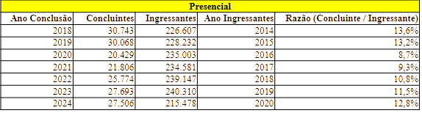
Fonte: Elaborado pelo autor a partir dos microdados do INEP (2014-2024)
A Tabela 24, referente à UAB, apresenta um quadro ainda mais preocupante. A taxa de conclusão implícita oscila entre 5,9% (turma 2015→2019) e 13,6% (turma 2016→2020), com média aproximada de 9,4%. A volatilidade extrema - variações de mais de 7 pontos percentuais entre turmas consecutivas - reflete a instabilidade estrutural do sistema UAB, dependente de ciclos de editais que abrem e fecham turmas sem continuidade garantida. A turma 2015→2019, com apenas 5,9%, exemplifica o efeito devastador da interrupção de investimentos: estudantes que ingressaram em 2015, num contexto de relativa expansão da UAB, encontraram nos anos seguintes um sistema em desaceleração, com menos polos ativos, menos tutorias e menos suporte institucional. A média de 9,4% é particularmente alarmante quando se considera que a UAB é, para 23 das 69 UFs (ver seção 5.3.3), a principal estratégia de expansão da formação docente a distância.
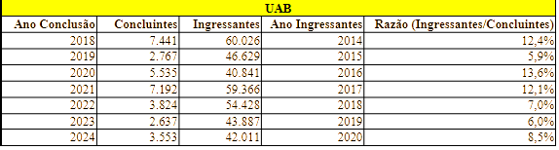
Tabela 24 - Razão de concluites por ingressante nas licenciaturas na UAB nas UFs brasileiras (2018-2024)
Fonte: Elaborado pelo autor a partir dos microdados do INEP (2014-2024)
A Tabela 25, referente à EaD Própria, confirma a inviabilidade estrutural dessa modalidade no âmbito federal. A taxa de conclusão implícita variou entre 1,8% (turma 2015→2019) e 7,7% (turma 2016→2020), com média de apenas 4,5%. Em outras palavras, para cada 100 estudantes que ingressaram numa licenciatura de EaD Própria federal, menos de 5 concluíram no tempo ideal. A turma 2015→2019, com 1,8%, significa que apenas 55 estudantes concluíram entre 3.072 ingressantes - uma taxa que não pode ser atribuída a dificuldades pedagógicas isoladas, mas indica a desarticulação institucional completa desses cursos, sem estrutura de tutoria, sem polos funcionais e sem financiamento suficiente para manter a oferta mínima.
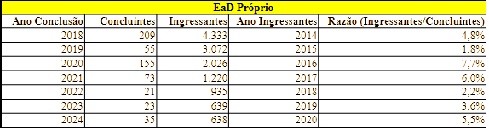
Tabela 25 - Razão de concluites por ingressante nas licenciaturas na EaD Própria nas UFs brasileiras (2018-2024)
Fonte: Elaborado pelo autor a partir dos microdados do INEP (2014-2024)
Em síntese, os dados de conclusão revelam que as Ufs brasileiras operam com uma eficiência formativa estruturalmente baixa em todas as modalidades, mas com diferenças significativas entre elas. O presencial, apesar de sua baixa taxa de conversão, é comparativamente o mais eficiente e o mais estável. A UAB é menos eficiente e extremamente instável. A EaD Própria é estruturalmente inviável. Esses resultados não podem ser interpretados como falhas pedagógicas isoladas: eles refletem a confluência de fatores estruturais - subfinanciamento crônico (agravado pela EC 95/2016), ausência de políticas sistemáticas de apoio estudantil, precarização da tutoria e da infraestrutura tecnológica, e a própria seletividade social do sistema público de ensino superior, que recruta estudantes com menor capital cultural e econômico e lhes oferece menor suporte institucional para a permanência.
Sob a perspectiva de Bourdieu, a baixa taxa de conversão ingressos → concluintes pode ser lida como um mecanismo informal de seleção que opera sem necessidade de barreiras explícitas. O sistema público federal recruta amplamente, com mais de 260 mil ingressantes em licenciaturas na década, mas forma de forma restrita, diplomando apenas uma fração mínima no tempo ideal. Essa "seleção invisível" não se dá por mérito acadêmico, mas pela incidência diferencial de barreiras materiais e institucionais sobre estudantes que, em sua maioria, são egressos de escolas públicas, primeira geração no ensino superior, trabalhadores e residentes em regiões periféricas. A baixa conclusão, portanto, não é um efeito colateral indesejado do sistema: é o produto estrutural de um modelo que expande o acesso sem expandir proporcionalmente as condições de permanência.
Sob a perspectiva de Ball, os baixos indicadores de conclusão evidenciam a lógica performativa que permeia o sistema público federal: as universidades são avaliadas e financiadas com base em indicadores de ingresso e de matrícula, não de conclusão efetiva. O SINAES, o Censo da Educação Superior e os instrumentos de avaliação do MEC mensuram a oferta de vagas, o número de matriculados e a infraestrutura institucional, mas não estabelecem metas vinculantes para a taxa de conclusão ou para a redução da evasão. Essa arquitetura avaliativa cria incentivos perversos: as instituições são recompensadas por abrir vagas, não por garantir que os estudantes as preencham com diploma em mãos.
Esse quadro torna necessário examinar como a evasão - fenômeno que emerge como contrapartida necessária da baixa conclusão - se comportou ao longo do período, questão desenvolvida na subseção seguinte.
    - Evasão: efeitos da crise orçamentária na trajetória dos estudantes
Se as subseções anteriores analisaram quem ingressa e quem conclui as licenciaturas federais, esta subseção examina a outra face do fluxo estudantil: a evasão. Os microdados do INEP permitem desagregar a saída de estudantes em três categorias - desligados (abandono definitivo), trancados (suspensão temporária) e transferidos (mudança de curso ou instituição) -, possibilitando uma análise detalhada das formas de descontinuidade da trajetória acadêmica nas licenciaturas das UFs entre 2014 e 2024.
No Gráfico 44, o primeiro dado que emerge é a persistência de um volume elevado de evasão nas licenciaturas federais ao longo da década. O conjunto das três modalidades passou de 103.329 saídas em 2014 para 109.834 em 2024, uma variação de 6,3% no período, indicando que a evasão, longe de apresentar crescimento expressivo, manteve-se relativamente estável em patamares altos. Esse comportamento ganha significado quando contrastado com a retração de 18,3% dos ingressos no mesmo período (de 87.177 para 71.248): o sistema federal continuou perdendo estudantes em volumes próximos a 110 mil por ano, ao mesmo tempo em que sua capacidade de atrair novos ingressantes declinou acentuadamente. Em 2024, as saídas por evasão (109.834) superaram em mais de 50% o número de novos ingressantes (71.248), configurando um quadro de esvaziamento líquido das licenciaturas públicas federais.
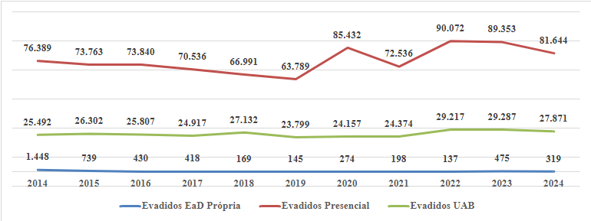
Gráfico 44 - Evasão total (Desligados, Transferidos e Trancados) nos cursos de licenciatura nas UFs (2014-2024)
Fonte: Elaborado pelo autor a partir dos microdados do INEP (2014-2024)
O Gráfico 45 permite desagregar esse movimento por tipo de desligamento, revelando dinâmicas substancialmente distintas entre as modalidades e ao longo do tempo.
A análise por tipo de desligamento revela uma transformação estrutural na forma como os estudantes abandonam as licenciaturas federais. Os desvinculados - que representam o abandono definitivo do curso - retraíram-se 10,6% ao longo da década, passando de 56.391 para 50.428. Já os trancamentos - suspensão temporária da matrícula - cresceram 30,8%, saltando de 43.959 para 57.500. As transferências, que representam volume residual no sistema, caíram 36,0%.
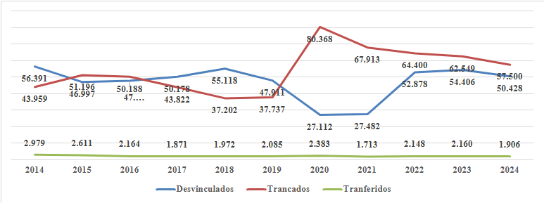
Gráfico 45 - Evasão por tipo de desligamento nas licenciaturas das UFs (2014-2024)
Fonte: Elaborado pelo autor a partir dos microdados do INEP (2014-2024)
O dado mais expressivo da série é a inversão abrupta causada pela pandemia de Covid-19. Entre 2019 e 2020, enquanto os desvinculados (abandono definitivo) caíram de 47.911 para 27.112 - redução de 43,4% -, os trancamentos saltaram de 37.737 para 80.368, um aumento de 113,0%. O movimento é logicamente explicável: diante da suspensão das atividades presenciais e da incerteza generalizada, os estudantes optaram por trancar a matrícula em vez de abandonar definitivamente o curso. A evasão não deixou de ocorrer; ela apenas mudou de forma, deslocando-se do abandono formal para a suspensão temporária.
O efeito mais duradouro, contudo, manifestou-se nos anos pós-pandemia. Entre 2021 e 2022, os desvinculados retornaram ao patamar pré-pandêmico (de 27.482 para 52.878), mas os trancados não recuaram para o nível anterior: permaneceram em 64.400, volume ainda 72,7% superior ao patamar pré-pandêmico registrado em 2018 (37.202). O dado sugere que parcela significativa dos estudantes que trancaram durante a pandemia não retornou, acumulando-se como evasão diferida. Em 2023 e 2024, a evasão total - desvinculados mais trancados - manteve-se em patamares elevados (119.115 e 109.834), muito superiores aos 87.733 registrados em 2019, indicando que o sistema federal não conseguiu reabsorver os estudantes que interromperam a trajetória durante a crise sanitária.
Essa transformação na composição da evasão - do abandono definitivo para o trancamento - possui implicações analíticas importantes. O trancamento, diferentemente do desligamento, pressupõe intenção de retorno. O fato de parcela expressiva dos trancamentos não se converter em retorno sugere que as condições materiais de permanência deterioraram-se ao longo da década, impedindo que os estudantes retomassem a trajetória acadêmica. Como analisdo no capítulo 4 e discutido na seção 5.6, a EC 95/2016, ao congelar os gastos primários do governo federal por vinte anos, produziu efeitos diretos sobre a capacidade das UFs de manter políticas de assistência estudantil, bolsas de permanência, programas de tutoria e infraestrutura de apoio acadêmico.
Para compreender como esses movimentos se manifestaram em cada modalidade, os Gráficos 46, 47 e 48 apresentam o detalhamento da evasão no presencial, na UAB e no EaD próprio, respectivamente.
A modalidade presencial - que concentra a maior parte das matrículas e, consequentemente, da evasão - apresenta o mesmo padrão de inversão observado nos dados agregados. Durante a pandemia, os desvinculados caíram abruptamente (de 36.393 em 2019 para 22.269 em 2020, –38,8%), enquanto os trancamentos mais que duplicaram (de 25.352 para 60.812, +139,8%). Nos anos pós-pandemia, os desvinculados retornaram ao patamar pré-2020 (42.932 em 2023), mas os trancados permaneceram em nível estruturalmente superior: 44.315 em 2023 e 40.151 em 2024, contra 25.118 em 2018 - um acréscimo de 59,7%.
Gráfico 46 - Evasão por tipo de desligamento nas licenciaturas presenciais nas UFs (2014-2024)
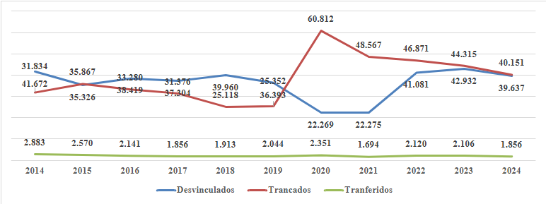
Fonte: Elaborado pelo autor a partir dos microdados do INEP (2014-2024)
O ano de 2022 registrou o maior volume de evasão presencial da série histórica (90.072), superando inclusive o pico pandêmico de 2020 (85.432). O dado é particularmente revelador porque contraria a expectativa de que a retomada das atividades presenciais reduziria a evasão. O que ocorreu foi o oposto: a evasão reprimida durante a pandemia - materializada no enorme contingente de trancados que não retornaram - somou-se à evasão corrente, produzindo o pico do período.
O crescimento sustentado dos trancamentos na modalidade presencial é o indicador mais preocupante da série. Em 2014, os trancados representavam 41,7% da evasão presencial (31.834 de 76.389). Em 2024, essa proporção havia subido para 49,2% (40.151 de 81.644). O dado sugere que os estudantes não estão simplesmente abandonando a formação docente, mas suspendendo-a - seja por dificuldades financeiras, sobrecarga de trabalho, falta de condições de permanência ou desalento com as perspectivas profissionais da carreira docente.
Gráfico 47 - Eavsão por tipo de desligamento nos cursos de licenciatura da UAB nas UFs (2014-2024)
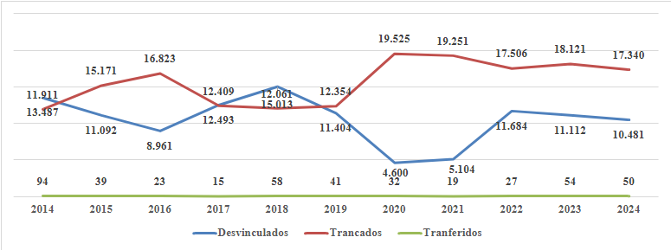
Fonte: Elaborado pelo autor a partir dos microdados do INEP (2014-2024)
A UAB apresenta comportamento semelhante ao presencial durante a pandemia, com queda acentuada dos desvinculados (de 11.404 em 2019 para 4.600 em 2020, –59,7%) e aumento expressivo dos trancados (de 12.354 para 19.525, +58,1%). Contudo, dois aspectos diferenciam a trajetória da UAB da modalidade presencial.
O primeiro é que os trancados na UAB já eram estruturalmente elevados antes da pandemia. Entre 2015 e 2016, os trancados atingiram 15.171 e 16.823, respectivamente, enquanto os desvinculados oscilavam entre 8.961 e 11.092. Esse padrão sugere que a modalidade a distância convive cronicamente com maior instabilidade na trajetória dos estudantes - possivelmente em razão do perfil do alunado, que concilia estudo com trabalho e tem menor disponibilidade de tempo, ou da própria natureza da mediação pedagógica a distância, que reduz o vínculo institucional.
O segundo aspecto é que, após a pandemia, os trancados na UAB permaneceram em patamar ainda mais elevado do que no presencial. Entre 2020 e 2024, os trancados variaram entre 17.340 e 19.525, enquanto os desvinculados oscilaram entre 4.600 e 11.684. Em 2024, os trancados representavam 62,2% da evasão total da UAB (17.340 de 27.871) - proporção substancialmente superior à observada no presencial (49,2%). O dado evidencia que a fragilidade do vínculo institucional na modalidade a distância amplifica a tendência ao trancamento como forma predominante de descontinuidade acadêmica.
A evasão total da UAB cresceu 9,3% ao longo da década, passando de 25.492 para 27.871. Considerando que as matrículas da UAB retrairam 26,1% no mesmo período, o crescimento da evasão sobre uma base menor de estudantes indica que a taxa relativa de evasão na modalidade deteriorou-se ainda mais do que os valores absolutos sugerem.
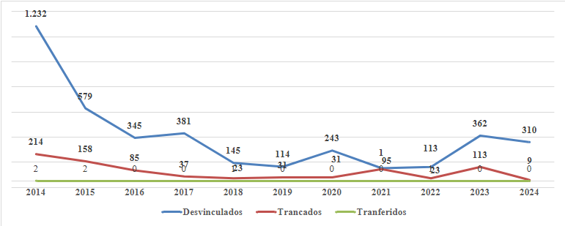
Gráfico 48 - Evasão por tipo de desligamento nas licenciaturas de EaD próprio das UFs (2014-2024)
Fonte: Elaborado pelo autor a partir dos microdados do INEP (2014-2024)
O EaD próprio, em consistência com sua trajetória de colapso analisada nas seções anteriores, apresenta evasão absoluta decrescente ao longo da década - retração de 78,0% no total, de 1.448 para 319. Esse movimento reflete diretamente o encolhimento da modalidade: com apenas 472 matrículas ativas em 2024, o volume de evasão é necessariamente pequeno.
O dado relevante, contudo, é que mesmo nesse universo residual, a evasão é proporcionalmente elevada. Em 2024, os 319 evadidos do EaD próprio representam 67,6% das 472 matrículas ativas na modalidade - uma taxa de rotacidade que evidencia a completa inviabilidade formativa do EaD próprio institucionalizado nas UFs. O dado é especialmente grave quando comparado à UAB, onde os 27.871 evadidos representam aproximadamente 62,8% das 44.339 matrículas ativas, e ao presencial, onde os 81.644 evadidos representam 37,8% das 215.930 matrículas. O EaD próprio combina, assim, a menor escala com a maior taxa de rotatividade do sistema federal - configurando uma modalidade estruturalmente inviável.
Em conjunto, os dados dos Gráficos 44 a 48 revelam que as licenciaturas federais operam em um regime de perda líquida de estudantes. O volume de saídas - que cresceu 6,3% ao longo da década - supera consistentemente a capacidade de atração de novos ingressantes, que retraiu 10,4% no mesmo período. Esse descompasso entre entrada e saída configura um quadro de esvaziamento progressivo da formação docente pública federal.
A mudança na composição da evasão - do abandono definitivo (desvinculados) para a suspensão temporária (trancados) - é o indicador mais revelador dessa dinâmica. O crescimento de 30,8% nos trancamentos ao longo da década, com pico de 80.368 em 2020, não pode ser atribuído a uma suposta "falta de demanda" por formação docente pública. Ele deve ser compreendido à luz das condições materiais e institucionais que limitaram a capacidade do sistema federal de reter estudantes ao longo da década: os sucessivos cortes orçamentários decorrentes da EC 95/2016, que congelou os gastos primários do governo federal por vinte anos; a não implementação do REUNI II; a redução progressiva dos investimentos em bolsas, assistência estudantil e contratação docente; e a ausência de uma política nacional articulada de expansão das licenciaturas públicas.
À luz de Stephen Ball, o comportamento da evasão nas licenciaturas federais evidencia os efeitos concretos das políticas de austeridade sobre a trajetória dos estudantes. Em um sistema orientado por lógica performativa, a evasão seria interpretada como fracasso individual dos estudantes ou ineficiência institucional. A análise aqui desenvolvida, contudo, demonstra que a evasão nas UFs é estruturalmente determinada por fatores que escapam ao controle dos indivíduos: cortes orçamentários, precarização das condições de permanência, desvalorização da carreira docente e ausência de políticas públicas consistentes de apoio ao estudante de licenciatura. A evasão não é, portanto, um indicador de baixa demanda por formação docente pública, mas sim de sucateamento progressivo das condições de oferta e permanência no sistema federal.
Sob a perspectiva de Bourdieu, a evasão também pode ser interpretada como expressão das desigualdades de capital incorporado entre os estudantes que acessam as licenciaturas federais. Estudantes de origem popular, que ingressam com menor capital cultural e econômico, são mais vulneráveis à evasão quando as condições institucionais de permanência se deterioram. O crescimento dos trancamentos - forma de saída que pressupõe intenção de retorno, mas que materialmente resulta em abandono diferido - é particularmente revelador dessa dinâmica: os estudantes não renunciam à formação, mas são impedidos materialmente de prossegui-la. Nesse sentido, o crescimento da evasão ao longo da década não afeta todos os estudantes igualmente: ele atinge de forma desproporcional aqueles que mais dependem das políticas de assistência e suporte da universidade pública - precisamente os estudantes que as licenciaturas federais, por sua missão institucional, deveriam prioritariamente atender.
Essa dinâmica, somada às transformações institucionais, territoriais e modais analisadas nas seções anteriores, permite agora uma análise comparativa com o setor privado, que ocupou o espaço deixado pelo recuo das UFs na formação de professores. É o que será desenvolvido na seção 5.6.
  - Análise comparativa UFs × setor privado (2014-2024)
As seções anteriores demonstraram, com base nos microdados do INEP, que as UFs passaram por um processo de retração seletiva, fragmentação institucional e esvaziamento progressivo das licenciaturas ao longo da década 2014-2024. A oferta presencial recuou, o EaD próprio colapsou, a UAB tornou-se o único vetor de expansão territorial, os ingressos diminuíram, os concluintes estagnaram e a evasão cresceu. Em conjunto, esses dados revelam um sistema público que perdeu capacidade de formar professores em escala, em território e em modalidades.
Essa dinâmica, contudo, não ocorreu no vazio. Ela se desenhou em um contexto de expansão acelerada do setor privado, que consolidou o EaD como modalidade dominante da formação docente no Brasil. Se as UFs encolheram, o setor privado cresceu exponencialmente; se as federais perderam ingressantes e concluintes, as instituições privadas os absorveram em massa; se os campi federais recuaram e os polos EaD próprios desapareceram, as redes privadas de polos se multiplicaram pelo território nacional.
A análise comparativa entre UFs e setor privado torna-se, portanto, indispensável para compreender a magnitude da reconfiguração do campo da formação de professores no Brasil. Não se trata apenas de constatar que o privado cresceu mais do que o público - isso seria uma constatação trivial. Trata-se de demonstrar que a retração das UFs e a expansão privada compõem um mesmo movimento estrutural, no qual o setor privado ocupou progressivamente o espaço deixado pelo recuo do Estado, redefinindo as bases materiais, territoriais e simbólicas da formação docente no país.
Esta seção desenvolve essa análise em duas dimensões complementares. A subseção 5.6.1 examina a assimetria de escala entre UFs e setor privado, comparando matrículas, ingressos, concluintes e evasão em licenciaturas ao longo da década. A subseção analisa a lógica territorial desse processo, investigando como a expansão privada dos polos de EaD ocupou espaços geográficos onde as UFs recuaram ou nunca estiveram presentes, configurando um padrão de substituição estrutural da presença pública pela presença mercantil na formação de professores.
    - A assimetria de escala: UFs × setor privado na formação docente
Os dados do Gráfico 49 evidenciam, com clareza inequívoca, a magnitude da reconfiguração do campo da formação de professores no Brasil entre 2014 e 2024. Enquanto o total de matrículas em licenciaturas cresceu 22,9% no período - passando de 1.239.499 para 1.511.380 -, esse crescimento foi inteiramente capturado pelo setor privado com fins lucrativos, cujas matrículas quase dobraram, saltando de 504.574 para 1.000.196 - uma expansão de 98,3%.
As UFs, ao contrário, retraíram-se 10,4% no período (de 290.966 para 260.741), consolidando uma trajetória de esvaziamento que, como demonstrado nas seções anteriores, envolveu fechamento de cursos, colapso do EaD próprio, dependência estrutural da UAB e crescimento da evasão. O setor privado sem fins lucrativos apresentou o comportamento mais dramático: suas matrículas desabaram 54,7%, passando de 372.486 para apenas 168.823, indicando um processo de destruição institucional da filantropia educacional na formação de professores. Cabe citar ainda a estabilidade das outras instituições públicas, com números variando na casa de 70 mil a 95 mil durante o período.
Gráfico 49 - Evolução das matrículas em licenciaturas: UFs × privadas com fins lucrativos × privadas sem fins lucrativos (2014-2024)
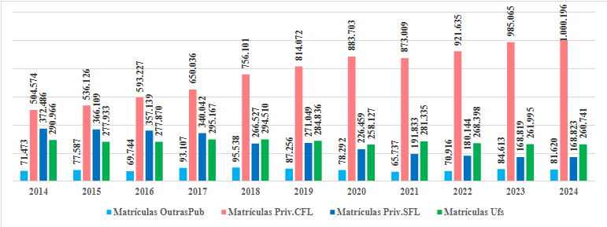
Fonte: Elaborado pelo autor a partir dos microdados do INEP (2014-2024)
A análise da participação relativa de cada categoria no total de matrículas torna a reconfiguração ainda mais nítida: Em 2014, as quatros categorias distribuíam-se de forma relativamente equilibrada: o setor com fins lucrativos respondia por 40,7% das matrículas, o setor sem fins lucrativos por 30,1% e as UFs por 23,5% e as outras IES públicas com 5,8%. Uma década depois, o cenário é de concentração quase monopólica: as privadas com fins lucrativos controlam 66,2% do mercado de formação de professores, enquanto as UFs encolheram para 17,3% e as sem fins lucrativos tornaram-se marginais com 11,2% e as outras IES públicas por 5,8%.
Esse movimento não constitui uma "expansão geral" do ensino superior, mas sim uma substituição estrutural: cada estudante que deixou de ser atendido pelas UFs (–30.225 matrículas) e pelas privadas sem fins lucrativos (–203.663 matrículas) foi mais do que compensado pelo setor com fins lucrativos, que absorveu +495.622 novas matrículas. O crescimento privado não acompanhou a expansão do mercado - ele engoliu as fatias deixadas pelas demais categorias e ainda ampliou o tamanho total do sistema.
À luz de Stephen Ball, esse processo expressa a consolidação do quase-mercado educacional na formação docente brasileira. A expansão do setor com fins lucrativos não resultou de competição equilibrada entre instituições com condições equivalentes, mas sim da combinação entre austero encolhimento do setor público, destruição competitiva do setor sem fins lucrativos e capacidade do capital privado de operar em escala massiva via EaD com baixos custos marginais e alta capilaridade territorial. As UFs, como demonstrado ao longo deste capítulo, não foram agentes dessa disputa - foram deslocadas dela.
Sob a perspectiva de Bourdieu, a concentração de 70% das matrículas de licenciatura em instituições com fins lucrativos representa uma redefinição do capital simbólico da formação docente. Se, historicamente, o diploma de licenciatura carregava o prestígio associado à universidade pública - com sua estrutura de pesquisa, extensão e socialização acadêmica -, a massificação via EaD privado lucrativo rebaixa essa formação a uma mercadoria padronizada, circulando em polos descentralizados com reduzida interação institucional. O campo da formação de professores, que outrora tinha as universidades públicas como referência central de legitimação, passa a ser governado pela lógica empresarial da escala, da eficiência operacional e da maximização de matrículas.
Gráfico 50 - Ingressos em licenciaturas EaD: UFs (UAB + próprio) × privadas (2014-2024)
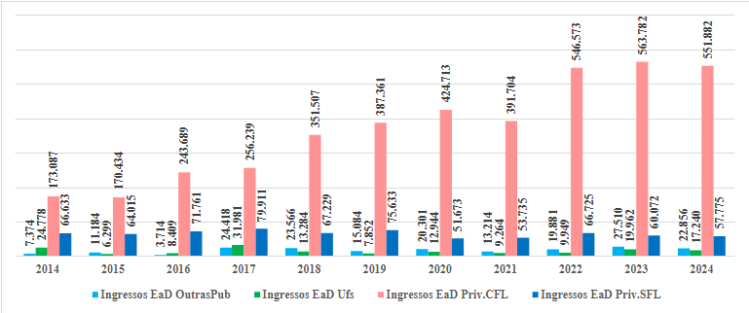
Fonte: Elaborado pelo autor a partir dos microdados do INEP (2014-2024)
Se o Gráfico 49 revelou a assimetria estrutural das matrículas totais, o Gráfico 50 - que isola apenas os ingressos na modalidade a distância - expõe a dimensão verdadeiramente dramática da reconfiguração. O total de ingressos em licenciaturas EaD no Brasil cresceu 139,0% na década, passando de 271.872 para 649.753 estudantes. Esse crescimento, contudo, foi inteiramente capturado pelo setor privado com fins lucrativos, que mais que triplicou seus ingressos - de 173.087 para 551.882, uma expansão de 218,8%.
As UFs, ao contrário, reduziram seus ingressos em EaD em 30,4% no período (de 24.778 para 17.240). O dado é particularmente alarmante quando se observa que, em 2014, as UFs ainda respondiam por 9,1% dos ingressos em licenciaturas EaD no país. Em 2024, essa participação havia desabado para apenas 2,7% - uma perda de 6,5 pontos percentuais em uma década.
A análise da participação relativa torna a magnitude da substituição ainda mais clara: Em 2024, de cada cem estudantes que ingressaram em uma licenciatura a distância no Brasil, oitenta e oito o fizeram em uma instituição privada com fins lucrativos. Apenas três ingressaram em uma universidade federal. Essa proporção não configura competição entre setores - configura monopólio privado sobre a formação docente a distância no país.
A trajetória dos ingressos EaD nas UFs também merece atenção. O comportamento é errático e volátil, com picos inexplicáveis à primeira vista - como o salto de 8.409 (2016) para 31.981 (2017) e a posterior queda para 13.284 (2018). Essa volatilidade reflete, mais uma vez, a dependência estrutural do sistema federal em relação a editais periódicos da UAB: quando um edital é publicado, os ingressos saltam; quando o ciclo se encerra, despencam. O setor privado, ao contrário, opera com fluxo contínuo e crescente de ingressos, sustentado por matrículas permanentes e escala operacional.
O contraste com as privadas sem fins lucrativos também é revelador. Embora tenham retraído seus ingressos em 24,5% ao longo da década (de 66.633 para 57.775), mantiveram volume significativamente superior ao das UFs - 3,35 vezes maior em 2024. Isso significa que mesmo o setor filantrópico e comunitário, que também perdeu participação no mercado de formação docente, continuou formando mais professores a distância do que todo o sistema federal conjunto.
À luz de Stephen Ball, os dados do Gráfico 50 evidenciam a consolidação de um quase-mercado oligopólico na formação docente a distância. A combinação entre retração do setor público, colapso do setor sem fins lucrativos e expansão acelerada do setor lucrativo produziu um campo no qual uma única categoria institucional controla 88% da oferta. Em termos de regulação estatal, isso significa que o Estado abriu mão de sua capacidade de formar professores a distância e delegou essa função quase integralmente ao capital privado - sem contrapartidas qualitativas, sem regulação pedagógica efetiva e sem estratégia territorial pública.
Sob a perspectiva de Bourdieu, a perda de participação das UFs nos ingressos EaD representa uma erosão do monopólio estatal sobre a legitimação da formação de professores. Historicamente, o diploma de licenciatura emitido por uma universidade federal carregava o prestígio institucional associado à pesquisa, à extensão e ao rigor acadêmico. Quando 88% dos novos professores formados a distância ingressam em instituições com fins lucrativos, o capital simbólico da formação docente é progressivamente deslocado da universidade pública para a lógica empresarial - redefinindo o que significa "ser professor" no imaginário social e profissional.
Se os Gráficos 49 e 50 revelaram a assimetria nas matrículas e nos ingressos, o Gráfico 51 - que compara os concluintes - expõe a assimetria na capacidade efetiva de formar professores. O total de concluintes em licenciaturas no Brasil decresceu 5,2% na década (de 217.040 para 205.693), mas essa estabilidade aparente esconde uma reconfiguração estrutural profunda.
As privadas com fins lucrativos aumentaram seus concluintes em 70,0% no período (de 68.271 para 116.068), com pico impressionante de 169.216 em 2021 - ano em que a modalidade EaD, already consolidada, foi potencializada pelo contexto pandêmico. As privadas sem fins lucrativos sofreram colapso de -63,4% (de 67.877 para 24.813), reproduzindo em menor escala a trajetória de destruição institucional observada nas matrículas. As UFs retraíram-se 6,2% (de 33.148 para 31.094), confirmando a estagnação formativa analisada nas seções 5.4 e 5.5. As outras IES públicas por sua vez retrairam 29,4% (de 47.744 para 33.718).
Gráfico 51 - Concluintes em licenciaturas: UFs × privadas (2014-2024)
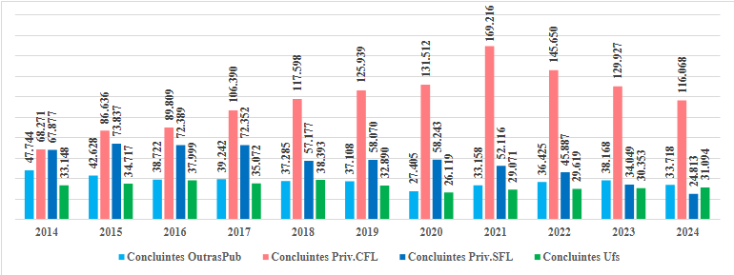
Fonte: Elaborado pelo autor a partir dos microdados do INEP (2014-2024)
A participação relativa de cada categoria no total de concluintes torna a reconfiguração ainda mais evidente: Em 2014, as três categorias distribuíam-se de forma relativamente equilibrada: as duas categorias privadas respondiam, juntas, por 62,8% dos concluintes, as UFs por 15,3% e as outras IES públicas por 22,0%. Uma década depois, as privadas com fins lucrativos concentram 56,4% de toda a formação de professores do país - quase seis em cada dez concluintes. As UFs mantiveram sua participação relativa (15,1%), mas em um sistema que deixou de crescer, o que significa que a estabilidade percentual mascara o recuo absoluto.
O dado mais revelador, contudo, emerge da comparação entre ingressos e concluintes. Enquanto as UFs formaram 31.094 professores em 2024 a partir de 260.741 matrículas ativas — uma relação de aproximadamente 8,4 matriculados por concluinte -, as privadas com fins lucrativos formaram 116.068 a partir de 1.000.196 matrículas - uma relação de 8,6 matriculados por concluinte. A similaridade entre as taxas de conclusão é, ela mesma, um achado que desafía o senso comum de que as universidades federais seriam proporcionalmente mais eficientes na formação de professores. A diferença entre os dois segmentos não reside na eficiência relativa, mas na escala absoluta: as privadas, operando com volume de matrículas 3,8 vezes superior, produzem 3,7 vezes mais concluintes que as UFs - ainda que com taxa percentual equivalente. Em outras palavras, o sistema privado não é mais eficiente em formar, é mais eficiente em processar. As federais, com matrículas estagnadas e em retração, simplesmente formam menos - não porque perdem mais alunos proporcionalmente, mas porque têm menos alunos para perder.
O pico de concluintes das privadas com fins lucrativo em 2021 (169.216) merece análise. Esse número, superior ao total de concluintes de todas as categorias em qualquer ano da década, sugere que a pandemia acelerou a conclusão de estudantes já matriculados em cursos de EaD - modalidade cuja flexibilidade de cronograma permitiu que parcela dos estudantes antecipasse a formatura. Nos anos seguintes (2022-2024), os concluintes das privadas com fins lucrativo recuaram (de 145.650 para 129.927 e depois para 116.068), sugerindo que o pico de 2021 representou uma antecipação de formaturas e não um crescimento sustentado da capacidade formativa.
À luz de Stephen Ball, a comparação dos concluintes evidencia que o quase-mercado educacional brasileiro opera sob uma lógica de eficiência volumétrica: as instituições privadas lucrativas não formam mais professores porque formam melhor, mas porque processam mais estudantes. A baixa taxa de conclusão - semelhante à das UFs - é compensada pelo volume absoluto de ingressantes, de modo que o sistema privado funciona como uma máquina de filtragem em larga escala: ingressam centenas de milhares, formam uma fração, mas essa fração ainda assim supera em muito o que o setor público consegue produzir. As UFs, presas à dupla restrição de escala e eficiência, não têm capacidade de competir nessa lógica.
Sob a perspectiva de Bourdieu, a concentração de 67,5% dos concluintes em instituições privadas lucrativas representa uma redefinição do monopólio de legitimação da docência no Brasil. O direito de formar professores - historicamente associado à universidade pública e seu capital simbólico institucional - passa a ser exercido majoritariamente por organizações cuja lógica é a maximização do lucro, não a qualificação acadêmica. O diploma de licenciatura, enquanto certificado que habilita o exercício da docência na educação básica, perde progressivamente sua ancoragem na universidade e passa a circular como mercadoria padronizada, desvinculada da experiência universitária plena que as UFs - mesmo em retração - ainda oferecem.
A Tabela 26 consolida, em um único quadro, a magnitude da reconfiguração do campo da formação docente brasileira na década 2014-2024. Cada linha, isoladamente, já foi analisada nos gráficos anteriores; lidas em conjunto, contudo, elas revelam um padrão estrutural que transcende qualquer indicador tomado isoladamente.
Tabela 26 - Síntese comparativa: variação % de matrículas, ingressos, concluintes e evasão por categoria administrativa (2014-2024)
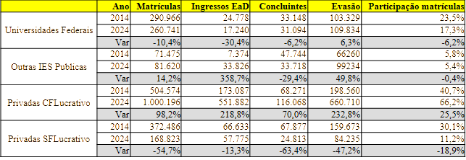
Fonte: Elaborado pelo autor a partir dos microdados do INEP (2014-2024)
O primeiro achado é que nenhuma categoria institucional cresceu de forma equilibrada. As privadas com fins lucrativos expandiram matrículas (+98,2%), ingressos EaD (+218,8%) e concluintes (+70,0%), mas também viram sua evasão explodir (+232,8%). As UFs retraíram matrículas (-10,4%), ingressos EaD (-30,4%) e concluintes (-6,2%), com crescimento moderado da evasão (+6,3%). As privadas sem fins lucrativos recuaram em todas as dimensões, configurando um desmonte institucional: matrículas (-54,7%), concluintes (-63,4%) e evasão (-47,2%). As demais IES públicas (institutos federais, estaduais e municipais) apresentaram trajetória paradoxal: expandiram ingressos EaD em 358,7% - o maior crescimento de qualquer categoria -, mas registram queda de concluintes (-29,4%) e crescimento expressivo da evasão (+49,8%), sugerindo absorção sem correspondente capacidade de formação.
O segundo achado, contudo, é mais revelador. Enquanto as matrículas nas IES privadas com fins lucrativos quase dobraram (+98,2%), a evasão mais que triplicou em valores absolutos: saltou de 198.560 para 660.710 — um crescimento de 232,8%, superior a duas vezes e meia a taxa de expansão de matrículas. Em valores absolutos, o setor perdeu 660.710 estudantes por evasão em 2024, volume que supera o total de matrículas ativas das UFs (260.741) e representa quase seis vezes o total de concluintes do próprio setor (116.068). O modelo de EaD privado lucrativo opera, portanto, como uma máquina de rotação de estudantes: ingessa em massa, perde em massa e forma uma fração - mas essa fração, dada a escala colossal, ainda assim supera a produção pública.
A razão entre evasão e concluintes em 2024 evidencia essa dinâmica de forma contundente. Para cada professor formado pelas UFs em 2024, 3,5 estudantes evadiram. No setor privado lucrativo, essa proporção salta para 5,7 evadidos por concluinte. As demais IES públicas apresentam proporção de 2,9:1, e as privadas sem fins lucrativos, 3,4:1. À primeira vista, o setor privado lucrativo parece mais "eficiente" porque forma 116.068 professores contra 31.094 das UFs. Na realidade, sua superioridade numérica não decorre de maior eficiência formativa - as taxas percentuais de conclusão são equivalentes entre os dois segmentos -, mas de capacidade de processar volume: ingressar centenas de milhares de estudantes, perder a maioria e formar uma fração que, em termos absolutos, supera a produção pública. Não se trata de expansão formativa, mas de expansão de fluxo.
À luz de Stephen Ball, a Tabela 26 revela a essência do quase-mercado educacional na formação docente brasileira. Em um mercado verdadeiramente competitivo, instituições com taxas de evasão de 5,7:1 perderiam estudantes para instituições mais eficientes. O que ocorre, contudo, é o oposto: o setor com pior eficiência formativa é exatamente o que mais cresce, porque compete por escala de ingresso, não por qualidade de conclusão. A regulação estatal, quando existe, foca no processo de avaliação de cursos, não na trajetória do estudante. O resultado é um sistema que premia o volume, não a formação.
Sob a perspectiva de Bourdieu, a Tabela 26 revela uma destruição desigual do campo da formação docente. As quatros categorias institucionais ocupavam, em 2014, posições relativamente diferenciadas mas coexistentes: as UFs detinham o capital simbólico da formação acadêmica rigorosa, as privadas sem fins lucrativos ocupavam o espaço da formação comunitária e filantrópica, e as privadas com fins lucrativos operavam como oferta mercantil de massa. Uma década depois, o campo foi reestruturado pelo capital na questão da participação nas matrículas em licenciatura: as UFs foram marginalizadas (17,3%), as outras IES públicas se mantiveram estáveis (5,4%), as sem fins lucrativos foram destruídas (11,2% com retração de 18,9 pontos percentuais) e as com fins lucrativos alcançaram posição quase monopólica (66,2%). O capital econômico, não o capital cultural ou simbólico, passou a ser o princípio estruturante do campo da formação de professores.
A última coluna da Tabela 26 - participação nas matrículas - sintetiza o movimento: em uma década, 25,5 pontos percentuais migraram das IES com categoria administrativa sem sem fins lucrativos para as privadas com fins lucrativos. Não foi uma transição gradual: foi uma substituição estrutural, na qual o Estado se retirou, a filantropia colapsou e o capital privado ocupou o espaço deixado.
Essa substituição estrutural, evidenciada pelos dados de matrículas, ingressos, concluintes e evasão analisados nesta seção, não se manifestou apenas em escala nacional - ela possui uma dimensão territorial que já foi examinada ao longo deste trabalho. Como demonstrado na seção 4.2.4, a expansão dos municípios com polos de EaD no Brasil entre 2014 e 2024 foi quase inteiramente capturada pelo setor privado, que levou a modalidade a distância a centenas de municípios onde a presença universitária federal jamais chegou. Conforme analisado na seção 4.2.4, esse processo configurou uma interiorização privada - o setor privado ocupou territórios desassistidos não como complemento à presença pública, mas como substituto dela. Já na seção 5.1, os mapas e dados territoriais das UFs revelaram que, enquanto as federais ampliaram modestamente seu número de municípios com campus (de 580 para 673), os polos UAB - único vetor de expansão territorial do EaD federal - cresceram de 435 para 584, mas permaneceram concentrados em regiões específicas, sem constituir uma rede nacional articulada. O colapso dos polos de EaD próprio das UFs (de 117 para 39, –66,7%), detalhado na seção 5.4.3, completou o quadro de ausência de estratégia territorial pública para a formação docente a distância.
Em conjunto, os dados de escala analisados nesta seção e os dados territoriais examinados anteriormente revelam que a hegemonia privada na formação de professores não resulta apenas da superioridade quantitativa do setor lucrativo, mas da combinação entre retração pública, vacúo territorial e ausência de política estadual articulada. O setor privado não competiu com as UFs - ocupou o espaço que elas deixaram de disputar. As implicações dessa reconfiguração para o papel público das UFs na formação docente, bem como as estratégias institucionais, e as ausências estratégicas, que marcaram sua atuação na década, serão examinadas na seção seguinte.
- as Universidades Federais e a ead: políticas e estratégias institucionais
A austeridade interditam processualmente o futuro da universidade pública e sua função social.
Simone Silva; Roberto Leher, 2024
Os dados analisados nas seções anteriores compõem um quadro que demanda interpretação institucional articulada. As UFs, no período 2014-2024, retraíram seu volume total de matrículas em 10,4%, mantiveram estáveis os ingressos presenciais à custa do esvaziamento da EaD Própria (-89,1%) e da retração da UAB (-26,1%), e diplomaram anualmente, em média, apenas 11% dos estudantes que ingressaram quatro anos antes. A evasão, por sua vez, cresceu 6,3% no agregado do sistema, com uma transformação estrutural significativa: o abandono definitivo (desvinculados) diminuiu, mas os trancamentos cresceram 30,8%, indicando que os estudantes não abandonam o projeto de formação, mas são materialmente impedidos de continuá-lo sem interrupção. A pandemia de Covid-19 agravou esse quadro com um pico de trancamentos no presencial que saltou de 25.352 (2019) para 60.812 (2020) - um aumento de 140% em um único ano - e que não se reverteu aos patamares pré-pandêmicos nos anos seguintes (40.151 em 2024).
Esses resultados não podem ser atribuídos a uma única causa ou a uma escolha institucional isolada. Eles resultam da confluência de três ordens de fatores que esta seção procura desdobrar: (a) as estratégias efetivamente adotadas pelas UFs em resposta ao contexto de expansão da EaD privada e de restrição orçamentária; (b) as tensões internas ao campo universitário, expressas na resistência docente, na disputa entre habitus acadêmico e habitus gerencial e na heterogeneidade institucional revelada pelas tipologias da seção 5.3.3; e (c) as restrições estruturais impostas pelo arcabouço de austeridade fiscal, particularmente a EC 95/2016, que asfixiou financeiramente as UFs e inviabilizou sua capacidade de competir com o setor privado na modalidade a distância.
A análise que se segue articula esses três eixos, partindo das ações concretas empreendidas pelas instituições (6.1), passando pelas ausências estratégicas - o que as UFs deliberadamente não fizeram (6.2) -, pelas tensões internas entre corpo docente, gestão e estudantes (6.3), e finalmente pela restrição estrutural que limitou todas as estratégias possíveis (6.5). A evasão, analisada em sua dimensão empírica nos Gráficos 44 a 48, é aqui incorporada como elemento central da narrativa interpretativa: ela é, simultaneamente, sintoma da crise estrutural e indicador da insuficiência das estratégias institucionais de permanência.
  - Ações reais de ampliação e resistência
As UFs brasileiras não foram agentes passivos no processo de reconfiguração da formação docente entre 2014 e 2024. Ao longo da década, desenvolveram um conjunto de ações - ainda que desiguais, fragmentadas e insuficientes diante da magnitude do desafio - que podem ser agrupadas em quatro eixos principais.
O primeiro eixo é a consolidação do sistema UAB como principal mecanismo de oferta de licenciaturas a distância. Como demonstrado na seção 5.3.3, 52 das 69 UFs ofereceram cursos de licenciatura via UAB em algum momento da década, e para 23 delas a UAB representa 20% ou mais das matrículas em licenciatura. A expansão do número de polos UAB - que cresceu 34,3%, passando de 435 em 2014 para 584 em 2024 (seção 5.4.3) - indica um esforço real de interiorização da oferta, ainda que dependente de financiamento externo e sujeito à descontinuidade de editais. As UFs com alta dependência da UAB, como UNIVASF, UFERSA e UNIPAMPA, utilizaram o sistema como estratégia de chegada a territórios onde a presença física da universidade é inviável economicamente. Essa estratégia, contudo, produziu resultados formativos extremamente instáveis: a taxa de conclusão implícita da UAB (Tabela 24) oscilou entre 5,9% e 13,6%, com média de 9,4%, indicando que a expansão via polos não foi acompanhada de expansão proporcional das condições de permanência e conclusão.
O segundo eixo é a manutenção e expansão seletiva da oferta presencial. Apesar da retração de 7,7% no número de cursos presenciais (de 1.538 para 1.420) e da redução de 7,6% no número de municípios com campi que oferecem licenciaturas presenciais (de 223 para 206), as UFs preservaram o presencial como modalidade dominante, responsável por 82,8% das matrículas em 2024 (seção 5.3.2). Essa preservação não foi trivial: ela ocorreu num contexto de congelamento orçamentário (EC 95/2016), de aumento de custos operacionais e de pressão competitiva do setor privado, que migrava massivamente para a EaD. A manutenção do presencial pode ser lida, sob a ótica bourdieusiana, como uma estratégia de preservação do capital simbólico: as UFs sabem que sua legitimidade acadêmica reside na experiência universitária presencial - com pesquisa, extensão, convivência intelectual e infraestrutura laboratorial - e que migrar para a EaD significaria abrir mão do que as distingue, no campo da formação docente, dos conglomerados privados. Os dados de conclusão (Tabela 23) confirmam essa superioridade relativa: o presencial, com taxa média de 11,4%, é a modalidade mais eficiente do sistema federal, ainda que permaneça estruturalmente baixa.
O terceiro eixo é o desenvolvimento de ambientes virtuais de aprendizagem e de infraestrutura tecnológica própria. Diversas UFs investiram na criação ou ampliação de plataformas digitais, ambientes LMS (Learning Management Systems) e estúdios de produção de conteúdo, frequentemente com apoio de editais MEC/FNDE e de programas como o Sistema UAB. Esses investimentos, entretanto, foram desiguais e fragmentados: algumas instituições, como UFSC e UFRN, desenvolveram plataformas robustas de EaD próprio, enquanto outras operam com infraestrutura precária, dependente de soluções comerciais de terceiros. A heterogeneidade dessa infraestrutura é visível no colapso da EaD Própria: as seis universidades que mantiveram EaD própria (UFGD, UFPEL, UFPR, UFRN, UFSC, UNIVASF) não conseguiram escalar suas operações para além de programas residuais, com matrículas que somadas não ultrapassam 472 estudantes em 2024 (seção 5.4.2).
O quarto eixo é a implementação de políticas de permanência estudantil, ainda que limitadas e descontinuadas. Programas de assistência estudantil (PNAES), residência universitária, auxílio-alimentação e transporte foram mantidos em graus variados, mas sempre abaixo da demanda efetiva. A evidência mais contundente da insuficiência dessas políticas está na evasão: o sistema federal presencial perdeu, em 2024, um total de 81.644 estudantes entre desvinculados (39.637), trancados (40.151) e transferidos (1.856) - número superior aos 27.506 concluintes do mesmo ano. Em outras palavras, para cada estudante que concluiu, aproximadamente três saíram do sistema por evasão ou suspensão. A transformação estrutural da evasão é particularmente reveladora: os desvinculados (abandono definitivo) diminuíram 4,9% entre 2014 e 2024, mas os trancados (suspensão temporária) cresceram 26,1%, com um salto extraordinário durante a pandemia. Esse dado sugere que as políticas de assistência estudantil, embora insuficientes para impedir a evasão, foram parcialmente eficazes em reter o vínculo formal do estudante com a instituição - o estudante trancou, mas não desvinculou. Contudo, o trancamento, mesmo temporário, reduz significativamente a probabilidade de conclusão no tempo ideal, o que se reflete diretamente nas baixas taxas de conversão observadas nas Tabelas 23 a 25.
No cômputo geral, as ações reais das UFs podem ser caracterizadas como estratégias defensivas de preservação. As instituições não avançaram de forma significativa sobre o território da EaD - seja pela via da UAB, instável e dependente, seja pela via própria, residual e insustentável. Não houve, no período 2014-2024, nenhuma iniciativa coordenada de escala nacional para construir um sistema federal de EaD universitária que pudesse rivalizar com a oferta privada. As UFs preservaram o que tinham - o presencial, sua base de capital simbólico - e tentaram, com recursos limitados, expandir marginalmente via UAB. O resultado, à luz dos dados, é que o sistema federal formou, na década, uma fração mínima dos professores que ingressaram, perdeu relevância relativa no campo da formação docente (passando de participante majoritário a agente marginal na modalidade a distância) e viu a evasão crescer em termos absolutos, com transformação qualitativa do seu perfil (mais trancamentos, menos desvinculações).
Sob a ótica de Ball, essas estratégias configuram um caso de performatividade reativa: as UFs reagiram às métricas e aos incentivos do sistema avaliativo (SINAES, Censo) sem lograr adaptá-los às suas necessidades. O sistema premia a oferta de vagas e a manutenção de matrículas, não a conclusão efetiva ou a redução da evasão. Ao não desenvolverem mecanismos próprios de acompanhamento de turmas, de tutoria sistêmica e de apoio à permanência em escala, as UFs ficaram presas a um modelo institucional que produz ingresso sem conclusão - exatamente o oposto do que se exige de um sistema público de formação de professores.
  - Ausências estratégicas: o “não agir” como posição de campo
A análise das ações efetivamente empreendidas pelas UFs na década 2014-2024, apresentada na subseção anterior, revela um esforço institucional real - mas limitado, fragmentado e defensivo. Tão significativa quanto o que as UFs fizeram, contudo, é o que elas deliberadamente não fizeram. Estas ausências não são omissões acidentais ou falhas de gestão: configuram, à luz do referencial de Pierre Bourdieu, tomadas de posição no campo da formação docente - escolhas estratégicas, ainda que não sempre conscientes ou deliberadas no sentido intencional do termo, que expressam a preservação de um habitus acadêmico tradicional e a defesa de uma concepção específica de formação universitária.
A primeira ausência estratégica é a não construção de um sistema federal coordenado de EaD universitária. Ao longo da década em que o setor privado expandiu massivamente sua oferta de licenciaturas a distância - alcançando mais de 80% das matrículas em EaD no país -, as UFs não articularam nenhuma iniciativa interinstitucional de escala nacional para criar uma infraestrutura compartilhada de EaD. Cada universidade, ou cada consórcio regional, operou isoladamente, com plataformas próprias, equipes próprias e modelos pedagógicos próprios. O resultado é visível na fragmentação da EaD Própria: seis universidades mantinham cursos residuais em 2024, com matrículas somadas inferiores a 500 estudantes. Nenhuma rede federal de EaD foi criada. Nenhum consórcio duradouro foi institucionalizado. Nenhum modelo pedagógico comum foi desenvolvido. A UAB, único mecanismo de coordenação existente, opera por editais pontuais do MEC, sem continuidade garantida e sem arquitetura institucional permanente.
A segunda ausência é a não expansão agressiva do sistema UAB. Dados apresentados na seção 5.4.3 mostram que o número de polos UAB cresceu 34,3% na década (de 435 para 584), mas esse crescimento foi descontínuo, dependente de editais e geograficamente desigual. Mais revelador: o número de municípios com polos UAB passou de 351 em 2014 para 466 em 2024, mas o número de municípios sem qualquer polo UAB permaneceu superior a 4.800 - ou seja, a expansão alcançou apenas 9,6% do território municipal brasileiro. As UFs não pressionaram sistematicamente pela ampliação da rede de polos, nem pelo aumento do volume de editais, nem pela criação de mecanismos de financiamento contínuo que superassem a dependência de ciclos orçamentários. A UAB foi utilizada como instrumento complementar, não como estratégia central de expansão formativa.
A terceira ausência é a não implementação de políticas sistemáticas de permanência e combate à evasão. Como demonstrado nas Tabelas 23 a 25, as taxas de conclusão implícita nas licenciaturas federais variam entre 1,8% e 13,6% - números que, em qualquer sistema educacional seriamente comprometido com a formação, constituiriam emergência institucional. Não há evidência, nos dados analisados, de que as UFs tenham desenvolvido sistemas de acompanhamento de turmas, tutoria acadêmica sistêmica, programas de nivelamento curricular em escala, ou intervenções pedagógicas dirigidas aos pontos de maior perda de estudantes ao longo do fluxo. A existência de programas de assistência estudantil não se traduziu em estratégias articuladas de retenção específicas para as licenciaturas - modalidade em que a evasão atinge proporções que comprometem a própria viabilidade da oferta formativa.
A quarta ausência, talvez a mais simbolicamente significativa, é a não entrada competitiva no mercado de EaD em larga escala. As UFs assistiram, sem reagir, à ocupação progressiva do segmento de licenciaturas a distância pelos conglomerados privados. Não criaram cursos de EaD em escala comparável. Não desenvolveram modelos de EaD que conjugassem a qualidade acadêmica federal com a capilaridade tecnológica privada. Não competiram por estudantes. Não disputaram o público que migrou massivamente para a EaD privada - em grande parte por necessidade (trabalho, distância, custo de deslocamento) e não por preferência pedagógica. Essa abdicação competitiva resultou na perda de relevância relativa do sistema federal no campo da formação docente: enquanto em 2014 as UFs ainda eram agentes significativos no conjunto das matrículas em licenciatura, em 2024 sua participação se reduziu a uma fração marginal do total nacional, especialmente na modalidade a distância.
Sob a ótica de Bourdieu, essas quatro ausências configuram uma estratégia de preservação de posição no campo educacional. As UFs ocupam uma posição dominante no subcampo da formação docente presencial - posição construída historicamente e sustentada pelo capital simbólico associado à instituição pública, gratuita e de prestígio. Entrar na EaD em escala significativa exigiria reconfigurar práticas, rotinas e identidades docentes profundamente enraizadas no habitus acadêmico presencial. Exigiria, também, aceitar a lógica de escala e produtividade que caracteriza o quase-mercado educacional - lógica que, como argumenta Ball (2004), é estruturalmente incompatível com os valores acadêmicos tradicionais de profundidade, reflexividade e formação integral. Ao abdicarem da EaD em larga escala, as UFs preservaram seu capital simbólico - mas ao custo de perderem relevância quantitativa na formação de professores para o país.
Há, contudo, uma dimensão adicional que qualifica essa leitura. As ausências estratégicas não foram apenas escolhas de campo: foram também imposições estruturais. A EC 95/2016, ao congelar os gastos federais por vinte anos, asfixiou financeiramente as universidades e tornou inviável qualquer investimento massivo em infraestrutura de EaD - que requer estúdios, plataformas, equipes de tutoria, produção de materiais e manutenção de polos. As UFs não construíram um sistema federal de EaD não apenas porque não quiseram, mas porque não puderam. A distinção entre não querer e não poder é analiticamente crucial, e será desenvolvida na seção 6.5.
O que se pode afirmar, neste ponto, é que a combinação entre habitus acadêmico presencial e restrição orçamentária produziu um efeito de duplo bloqueio: as UFs não tinham disposição interna para migrar massivamente para a EaD (bloqueio cultural) e não tinham recursos para fazê-lo mesmo que o quisessem (bloqueio estrutural). Esse duplo bloqueio resultou na posição de abstenção estratégica que caracteriza as UFs no campo da formação docente a distância: uma posição que preserva o capital simbólico institucional, mas que se traduz em perda de relevância quantitativa, em baixíssima eficiência formativa e em incapacidade de competir com o setor privado no segmento que mais cresceu na década.
Sob a perspectiva de Ball, a abstenção estratégica das UFs pode ser lida como uma forma de resistência silenciosa à performatividade. Em sistemas educacionais cada vez mais governados por métricas de produtividade, escala e eficiência quantitativa, a recusa em competir no segmento de EaD em larga escala pode ser interpretada como uma defesa tácita de uma concepção de formação que valoriza a experiência universitária integral - pesquisa, extensão, convivência intelectual, infraestrutura laboratorial - em detrimento da maximização de diplomados. O problema dessa resistência, contudo, é que ela se exerce em condições de assimetria estrutural: as UFs resistem à performatividade sem oferecer uma alternativa viável em escala. O resultado não é a preservação de um modelo formativo superior, mas a produção de um vazio: o sistema federal não compete na EaD, não forma professores em escala na EaD, e não impede que o setor privado ocupe hegemonicamente esse espaço - frequentemente com padrões de qualidade inferiores aos que as UFs poderiam oferecer.
Esse vazio tem consequências diretas sobre a evasão e a conclusão, conforme analisado na seção 5.5. Os estudantes que ingressam nas licenciaturas federais e não concluem não migram, em sua maioria, para o setor privado de EaD: evadem, trancam, ou prolongam indefinidamente sua formação. A abstenção estratégica das UFs na EaD, portanto, não apenas reduz a relevância quantitativa do sistema federal: ela também contribui para a baixa eficiência formativa do próprio presencial, na medida em que priva o sistema de mecanismos flexíveis de permanência - como a oferta de componentes curriculares a distância, a flexibilização de itinerários formativos e a tutoria remota - que poderiam reduzir a evasão sem comprometer a qualidade acadêmica.
Em síntese, as ausências estratégicas das UFs não são vazios: são posições. Posições que custam caro ao sistema público federal de formação de professores, em termos de escala, relevância e eficiência. Posições que, no entanto, preservam um capital simbólico cuja defesa é compreensível - e cuja superação exige não apenas vontade institucional, mas recursos orçamentários que a EC 95/2016 tornou indisponíveis. A tensão entre essas duas forças - preservação simbólica e restrição material - é o tema das subseções seguintes.
  - Tensões internas: corpo docente, gestão e estudantes em disputa
A análise das ausências estratégicas apresentada na subseção anterior tratou as UFs como unidades institucionais coerentes - como se a universidade falasse com uma só voz ao decidir não competir na EaD, não expandir a UAB, não investir em permanência. Essa homogeneidade é, evidentemente, uma simplificação analítica. Dentro de cada universidade federal, e dentro do sistema federal como um todo, existem forças em tensão permanente - grupos com interesses divergentes, habitus distintos e concepções de formação docente frequentemente incompatíveis. A dinâmica entre essas forças é fundamental para compreender por que as UFs se posicionaram como se posicionaram no campo da formação de professores ao longo da década 2014-2024.
Bourdieu (1996) adverte que o campo é sempre um campo de forças, mas também um campo de lutas: as posições não são apenas ocupadas, são disputadas. No interior das UFs, três grupos principais disputam a definição do que conta como formação legítima, quais modalidades são aceitáveis, quais públicos devem ser atendidos e com quais recursos: o corpo docente, a gestão universitária e os estudantes. Cada um desses grupos ocupa uma posição específica na estrutura do campo universitário, detém volumes e tipos distintos de capital (simbólico, institucional, cultural) e opera com habitus formados em trajetórias e contextos diferenciados.
O corpo docente das UFs constitui o grupo com maior volume de capital simbólico no campo da formação de professores. Essa posição deriva de três fatores: a titulação acadêmica (mestres e doutores em sua esmagadora maioria), a produção de pesquisa (que confere legitimidade científica) e a filiação à instituição pública federal (que confere legitimidade institucional). Esse capital é acumulado e reproduzido por meio de práticas profundamente enraizadas: orientação de pesquisa, produção bibliográfica, participação em bancas, atuação em programas de pós-graduação. Essas práticas conformam um habitus acadêmico que valoriza a proximidade intelectual - o contato direto entre docente e discente, a discussão em seminários, a orientação individualizada, a experiência laboratorial e de campo - como condição sine qua non da formação legítima.
Nesse habitus, a EaD aparece como uma degradação da experiência formativa. Não como uma modalidade alternativa, mas como uma modalidade inferior. A argumentação que sustenta essa percepção não é infundada: a literatura sobre EaD em licenciaturas (Moore; Kearsley, 2013) reconhece que a modalidade a distância impõe desafios pedagógicos significativos - reduzimento da interação síncrona, dificuldade de supervisão de estágios, fragmentação do conteúdo em módulos padronizados, dependência de auto-regulação do estudante. O problema não é a constatação desses desafios, que é legítima: é a generalização que transforma desafios pedagógicos em razões para a não ação.
O que o corpo docente das UFs frequentemente não reconhece - ou reconhece seletivamente - é que o modelo presencial que defende também produz resultados formativos extremamente pobres, conforme demonstrado na seção 5.5. As taxas de conclusão implícita entre 1,8% e 13,6% nas licenciaturas federais presenciais indicam que o modelo presencial, tal como operado, não está formando a maioria dos estudantes que ingressa. A defesa do modelo presencial, portanto, é frequentemente uma defesa de um ideal de formação, não de sua realização efetiva. Essa disjunção entre o ideal defendido e a prática produzida é analiticamente crucial: ela sugere que o habitus acadêmico presencial não está apenas preservando um modelo formativo superior, mas também legitimando a ineficiência - transformando a baixa conclusão em sinal de "rigor acadêmico" quando, na maior parte dos casos, ela é sintoma de inadequação pedagógica, estrutura curricular rígida e ausência de apoio institucional.
Há, contudo, uma segunda tensão no interior do corpo docente que complica essa leitura. Os docentes das licenciaturas - em sua maioria lotados em faculdades de educação, departamentos de metodologia, didática e prática de ensino - ocupam uma posição subordinada na hierarquia acadêmica interna das UFs. A pesquisa em educação tem menor prestígio do que a pesquisa em áreas "duras"; a docência na graduação, menor prestígio do que a orientação na pós-graduação; a licenciatura, menor prestígio do que o bacharelado. Esse gradiente de prestígio interno significa que os docentes mais diretamente envolvidos com a formação de professores são frequentemente os que têm menos poder institucional para propor mudanças. A resistência à EaD, nesse sentido, pode ser também uma defesa do pouco espaço que a formação de professores ainda ocupa na estrutura universitária: se a EaD for incorporada, esse espaço pode ser ainda mais marginalizado - reduzido a tutoria remota, produção de materiais e correção de avaliações, atividades desvalorizadas na economia acadêmica da universidade.
A introdução da lógica de performatividade (Ball, 2004) no interior das UFs - via indicadores de eficiência, metas de conclusão, avaliações institucionais do SINAES - introduz uma pressão adicional. Os docentes são cada vez mais chamados a justificar suas práticas por seus resultados mensuráveis, não por sua qualidade intrínseca. Essa pressão é sentida como ameaça à autonomia profissional e à integridade acadêmica. A resistência à EaD, nesse contexto, opera também como resistência à performatividade: se a EaD é a modalidade que mais produz diplomados (no setor privado), recusar a EaD é recusar a métrica que transformaria "número de concluintes" no principal indicador de qualidade. O problema, novamente, é que essa resistência se exerce sem oferecer alternativa - o modelo presencial não produz concluintes, mas recusa-se a ser julgado por essa métrica.
A gestão universitária - reitorias, pró-reitorias de graduação, conselhos universitários - ocupa uma posição intermediária no campo interno. De um lado, compartilha com o corpo docente o habitus acadêmico e a valorização da instituição pública. De outro, responde por indicadores institucionais, pressões orçamentárias e demandas externas (MEC, sociedade, mídia) que o corpo docente pode, em maior medida, ignorar.
Essa posição intermediária produz uma ambiguidade estrutural. A gestão sabe que a expansão da EaD seria instrumentalmente vantajosa: aumentaria o número de matrículas (indicador de dimensão institucional), melhoraria a relação custo-benefício (EaD é, em média, mais barata por aluno), ampliaria a capilaridade territorial da universidade e atenderia a demandas sociais por acesso. Mas a gestão também sabe que qualquer iniciativa significativa de EaD esbarra em três obstáculos internos: a resistência docente (que pode se traduzir em impasses em conselhos e câmaras), a infraestrutura insuficiente (plataformas, estúdios, equipes de suporte) e o orçamento congelado pela EC 95/2016.
O resultado é que a gestão universitária tende a adotar uma postura pragmática e cautelosa: apoia iniciativas de EaD em pequena escala (cursos residuais, disciplinas isoladas, consórcios regionais), mas não impulsiona transformações estruturais. A EaD Própria, com seus números residuais documentados na seção 5.4.3, é expressão dessa postura: é o máximo que a gestão consegue fazer sem provocar conflito interno significativo e sem demandar investimentos que o orçamento não comporta. A participação no sistema UAB é igualmente pragmática: a gestão adere aos editais quando existem, mas não pressiona por sua ampliação ou institucionalização permanente.
Há, entretanto, uma exceção importante a esse padrão: as pró-reitorias de graduação e os Núcleos de Educação a Distância (NEaD) tendem a ser os atores internos mais favoráveis à expansão da EaD. Esses setores vivenciam diretamente a demanda dos estudantes por flexibilidade, recebem as pressões do MEC por expansão e operam com uma lógica mais administrativa do que acadêmica. Mas sua influência na governança universitária é limitada: decisões sobre criação de cursos, alteração de matrizes curriculares e alocação de recursos passam por conselhos universitários dominados por docentes de carreira, para os quais a EaD permanece como categoria inferior (Sguissardi, 2015a).
A gestão universitária também é o ator que mais diretamente vivencia o que Ball (2004) chama de "terror da performatividade" - a ansiedade institucional gerada pela necessidade constante de produzir números favoráveis. No contexto das licenciaturas, essa ansiedade se manifesta de forma peculiar: a gestão sabe que os números de conclusão das licenciaturas federais são ruins, mas não tem incentivos para evidenciá-los. Ao contrário: há um incentivo perverso à opacidade. Se a evasão for reconhecida como problema institucional, a gestão será cobrada por soluções que não tem recursos para implementar. Se a evasão for tratada como fenômeno estrutural (responsabilidade do sistema educacional, da sociedade, do estudante), a gestão é dispensada de ação. A ausência de políticas sistemáticas de permanência, documentada na seção 6.2, é coerente com esse incentivo: não agir sobre a evasão é, do ponto de vista da gestão, uma estratégia de autopreservação institucional.
Os estudantes das licenciaturas federais ocupam a posição mais subordinada no campo interno da universidade. Têm o menor volume de capital simbólico (são os que estão sendo formados, não os que formam), o menor poder decisório (participação limitada em conselhos e câmaras) e a menor capacidade de pressão institucional. Segundo Bourdeiu (1989), são os agentes com menor capacidade de definir as regras do jogo - e, portanto, os que mais sofrem as consequências dessas regras.
As taxas de conclusão implícita nas licenciaturas federais - que variam entre 1,8% e 13,6%, conforme demonstrado nas Tabelas 23 a 25 - são o indicador mais eloquente da inadequação do modelo formativo presencial tradicional ao perfil real da demanda por formação docente. A evasão em escala massiva não é acidente individual, mas sintoma estrutural: o modelo presencial integral, rígido em horários e itinerários, sem componentes a distância, sem tutoria sistêmica de apoio, sem modalidades híbridas, é incompatível com as condições materiais e temporais da maioria dos estudantes que buscam licenciatura. A flexibilidade - itinerários adaptáveis, horários compatíveis com trabalho, oferta de componentes a distância, tutoria de apoio, modalidades híbridas - não é concessão pedagógica secundária, mas condição de viabilidade da própria formação. O modelo presencial tradicional das UFs não oferece essa flexibilidade ou a oferece precariamente, e os números de evasão são a tradução quantitativa desse descompasso.
A rigidez do modelo presencial - matrizes curriculares lineares, oferta de disciplinas em horários fixos, exigência de presença física em turno integral, ausência de oferecimento noturno em muitos cursos - colide frontalmente com as condições de vida da maioria dos estudantes de licenciatura. Essa colisão é uma das causas estruturais da evasão documentada na seção 5.5. O estudante que ingressa, descobre que não consegue conciliar o curso com o trabalho e a família, e abandona - esse estudante não está "evadindo" por fragilidade individual, mas sendo expulso por um modelo formativo cuja rigidez pressupõe um estudante ideal (tempo integral, sem responsabilidades externas, com suporte familiar) que não corresponde à realidade demográfica da matrícula.
Nesse sentido, a demanda dos estudantes por EaD - ou, mais precisamente, pela flexibilidade de horários e deslocamnetos permitidas por esta modalidade - é uma demanda por sobrevivência acadêmica. Não é uma preferência pedagógica pela EaD em detrimento do presencial: é uma necessidade prática de compatibilizar formação, trabalho e vida. O setor privado capturou essa demanda porque ofereceu o que as UFs não ofereceram: flexibilidade de horário, ausência de deslocamento, ritmo individualizado. Que o setor privado tenha oferecido isso com qualidade frequentemente duvidosa é outra questão - mas o fato é que ele respondeu a uma demanda real que as UFs ignoraram.
A tensão entre estudantes e corpo docente, portanto, não é uma tensão entre "qualidade" (docentes) e "comodidade" (estudantes), como frequentemente é apresentada no discurso acadêmico (Vargas; Paula, 2013; Trópia, 2023). É uma tensão entre dois habitus em colisão (Bourdieu, 1996): o habitus acadêmico docente, que pressupõe dedicação integral e proximidade intelectual como condições de formação, e o habitus do estudante-trabalhador, que precisa conciliar formação com sobrevivência e não pode se dar ao luxo da dedicação integral (Mesquita, 2010). Essa colisão não é acidental: é estrutural, e sua resolução exigiria reconfigurar o modelo formativo - não necessariamente migrando para a EaD, mas flexibilizando o presencial, incorporando componentes a distância, reestruturando matrizes curriculares, criando itinerários alternativos (Gesser; Oliveira; Machado; Melo, 2021).
A análise das três posições revela o que se pode chamar de triangulação da inércia. O corpo docente resiste à mudança porque o modelo presencial preserva seu capital simbólico e sua identidade profissional. A gestão não impulsiona a mudança porque qualquer iniciativa significativa gera conflito interno que ela não tem recursos para gerenciar. Os estudantes não têm poder para forçar a mudança. O resultado é um equilíbrio de forças que produz imobilidade, não por consenso, mas por paralisia.
Bourdieu diria que esse equilíbrio é, na verdade, um efeito da dominação simbólica: a posição do corpo docente, por deter o maior capital simbólico, define o que é "pensável" e "impensável" no campo universitário. A EaD em larga escala é impensável não porque seja objetivamente inviável, mas porque o sistema de disposições do campo a classifica como categoria inferior. A gestão e os estudantes operam dentro desse sistema de disposições: a gestão não propõe o impensável; os estudantes não demandam o impensável (ou, quando o demandam, a demanda é filtrada e neutralizada pelos canais institucionais).
Ball acrescentaria que essa triangulação é politicamente funcional para o Estado: as UFs, por suas dinâmicas internas, não expandem a EaD; o Estado não precisa recusar explicitamente a expansão: a inércia institucional faz o trabalho da restrição orçamentária. A EC 95/2016, nesse sentido, não apenas asfixiou financeiramente as UFs - ela também legitimou a inércia interna, transformando a impossibilidade material (falta de recursos) em aceitabilidade institucional (a EaD não é prioridade porque não há recursos; não há recursos porque a EaD não é prioridade). O círculo se fecha: a restrição externa (orçamentária) e a resistência interna (cultural) se reforçam mutuamente, produzindo o resultado observado na década 2014-2024 - um sistema federal de formação de professores que preserva seu modelo tradicional, perde relevância quantitativa, não combate a evasão e assiste passivamente à ocupação do campo da EaD pelo setor privado.
Essa triangulação da inércia não é, contudo, absoluta. Há fissuras. Docentes que experimentam a EaD e a incorporam à prática. Gestões que tentam, dentro do possível, flexibilizar currículos e criar cursos híbridos. Estudantes que organizam demandas e conseguem, pontualmente, ampliação de vagas noturnas, criação de turmas adicionais, oferta de disciplinas a distância. Mas essas fissuras são marginais: ocorrem nas bordas do sistema, não em seu núcleo. O núcleo - a matriz curricular, o modelo de oferta, a cultura docente, a alocação de recursos - permanece intocado.
A próxima subseção examina como a restrição orçamentária, especialmente a EC 95/2016, transformou essa inércia de fato em inércia de direito - tornando não apenas difícil, mas legalmente inviável, qualquer transformação significativa do modelo formativo federal de professores.
  - Inovações e resistências
A análise dos dados ao longo deste capítulo revela que as UFs não constituíram um bloco homogêneo diante da expansão da modalidade a distância. Ao contrário, o conjunto das 69 instituições distribuiu-se em cinco tipologias institucionais distintas (conforme. seção 5.3.3), cuja variação principal orbita exatamente em torno da relação com o EaD: da resistência declarada à dependência estrutural do sistema UAB, passando por experiências próprias residuais e iniciativas abandonadas. Esta seção examina as inovações tentadas e as resistências manifestadas, compreendendo-as não como posições neutras, mas como disposições estratégicas incorporadas no interior do campo educacional, segundo a lógica bourdieusiana do habitus e dos capitais em disputa.
A primeira observação é que a inovação institucional das UFs em EaD, quando ocorreu, configurou-se como experiência marginal, fragmentada e institucionalmente vulnerável. Conforme demonstrado na seção 5.3.2, apenas seis UFs - UFGD, UFPEL, UFPR, UFRN, UFSC e UNIVASF - desenvolveram programas de EaD próprios, com matrículas que oscilaram entre 0,3% e 6,2% do total de suas licenciaturas. O colapso dessa modalidade foi dramático: as matrículas em EaD próprio despencaram 89% no período (de 4.333, em 2014, para 472, em 2024), os polos próprios reduziram-se em 66,7% (de 117 para 39) e os concluintes praticamente desapareceram, com uma queda de 95,6% (de 792 para apenas 35 no mesmo período).
Esses números evidenciam que a inovação em EaD nas UFs não se consolidou como estratégia institucional permanente. Pelo contrário, os dados sugerem iniciativas pontuais, dependentes de gestões específicas ou de projetos financiados temporariamente, que não lograram se institucionalizar como política de Estado. A reduzida escala dessas experiências - todas com matrículas inferiores a 7% do total institucional - indica que, mesmo onde houve disposição inovadora, ela não encontrou condições estruturais de expansão e continuidade.
O sistema UAB, por sua vez, representou a principal, e quase exclusiva, via de inserção das UFs na modalidade a distância. Em 2024, 52 das 69 instituições ofereciam licenciaturas via UAB, e 23 delas (um terço do sistema) tinham 20% ou mais de suas matrículas nos cursos de licenciatura dependentes desse sistema. Contudo, como demonstrado nas seções 5.4 e 5.5, a UAB operou sob lógica instável: suas matrículas recuaram 26,1% no período (de 60.026 para 44.339), com flutuações anuais extremas que refletem a dependência de editais pontuais, ciclos de financiamento incertos e fragilidade política do programa. A taxa de conclusão média da UAB (9,4%) e a volatilidade de seus indicadores confirmam que se trata de uma modalidade institucionalmente frágil, estruturalmente subfinanciada e permanentemente ameaçada por descontinuidades políticas.
É importante reconhecer, contudo, que essas iniciativas, o EaD próprio e a UAB, carregavam em si um potencial pedagógico inovador que merece ser destacado. A possibilidade de articulação entre pesquisa universitária, extensão e formação docente a distância, mediada por tecnologias digitais e orientada por docentes com titulação Stricto Sensu, configurava uma alternativa qualitativamente distinta do modelo mercadológico que se consolidou no setor privado. Tratava-se, em princípio, de uma EaD universitária - ancorada no tripé ensino-pesquisa-extensão, submetida a regimes de avaliação acadêmica e integrada a projetos institucionais de formação - em contraposição à EaD empresarial, organizada como serviço logístico de entrega de conteúdos padronizados com tutoria precarizada.
Se as inovações foram tímidas, as resistências foram amplas e, em larga medida, bem-sucedidas - ao menos no sentido de preservar a modalidade presencial como hegemônica nas UFs (82,8% das matrículas em 2024). Quatorze instituições foram classificadas na tipologia "Resistência" (conforme a Tabela 21), caracterizadas pela ausência completa de oferta EaD, quer própria, quer via UAB. Esta resistência, contudo, não se limitou a um subconjunto institucional: ela permeou, em diferentes graus, o conjunto das UFs, manifestando-se como uma disposição incorporada - um habitus, na acepção de Bourdieu - que associa a legitimidade acadêmica à presencialidade e desconfia da modalidade a distância como forma de inferiorização da educação.
Esta disposição não é arbitrária. Ela se ancora em uma tradição universitária que remonta à concepção humboldtiana de universidade, na qual a formação integral do sujeito depende da imersão em um ambiente de pesquisa, debate intelectual e convivência acadêmica. Nessa perspectiva, a formação de professores exige algo que a EaD empresarial estruturalmente não oferece: a socialização em uma comunidade acadêmica, a participação em projetos de pesquisa e extensão, a circulação cultural no espaço universitário, o contato face a face com docentes-pesquisadores e o desenvolvimento de uma identidade profissional ancorada na cultura acadêmica e não na lógica do atendimento ao cliente.
Marilena Chauí (2003), ao denunciar a transformação da universidade em "organização operacional", alertava precisamente para os riscos de subordinar a formação acadêmica a critérios de eficiência gerencial e padronização de serviços. A resistência das UFs ao EaD, nesse sentido, pode ser lida como uma defesa legítima da especificidade formativa da universidade - uma resistência que, do ponto de vista pedagógico, tem fundamentos consistentes. Estudos no campo da formação de professores têm demonstrado que a identidade docente se constitui em processos de interação social mediados por contextos institucionais concretos, nos quais a vivência universitária desempenha papel irredutível. Deslocar a formação de professores integralmente para ambientes virtuais padronizados, administrados por lógicas mercantis, significa eliminar precisamente aqueles elementos que distinguem a formação universitária do mero treinamento instrucional.
Contudo, esta resistência legítima operou, na prática, como um fator de paralisia institucional. Ao rejeitar categoricamente o EaD - em vez de apropriar-se criticamente da modalidade e reconfigurá-la segundo os princípios acadêmicos -, as UFs abandonaram o campo de disputa pela formação docente a distância. Esta abstenção teve consequências decisivas: ao recuar da EaD, as UFs deixaram o caminho livre para que o setor privado, com fins lucrativos, monopolizasse a expansão da formação de professores a distância, conforme demonstrado exaustivamente no Capítulo 4 e na seção 5.6 deste trabalho.
Um olhar sob a prespectiva de Bourdieu é esclarecedora aqui. O habitus acadêmico, ao associar presencialidade com qualidade e EaD com precarização, operou como um mecanismo de conservação do capital simbólico institucional - mas o fez ao custo de uma abstenção estratégica que, no contexto de expansão acelerada da demanda por formação docente, revelou-se contraprodutiva. As UFs preservaram sua identidade presencial, mas perderam a disputa pela hegemonia na formação de professores em escala nacional. O resultado, como demonstrado na Tabela 26, é eloquente: enquanto as matrículas nas UFs recuavam 10,4%, as privadas com fins lucrativos cresciam 98,3%, passando a controlar 69,9% das matrículas em licenciaturas.
A abordagem de Stephen Ball sobre a atuação da política é particularmente útil para compreender essa dinâmica. Para Ball, as políticas educacionais não são simplesmente implementadas de forma linear, mas interpretadas, traduzidas e recriadas pelos agentes no contexto da prática. No caso das UFs, a política de EaD - formalmente presente nos decretos, nas metas do PNE e nas diretrizes do MEC - foi atuada predominantemente como ameaça, não como oportunidade (Honorato; Borges; Gouvea; Barbosa, 2022). A reinterpretação institucional da EaD como modalidade de inferioração acadêmica, combinada com a ausência de incentivos estruturais e recursos materiais para sua implementação qualificada, produziu uma resposta institucional de paralisia ou retração (Toti; Xavier; Bissoli, 2022).
A distinção entre resistência legítima e abstenção estratégica é analiticamente crucial. A primeira opera como crítica propositiva: reconhece os riscos da EaD mercantilizada, mas busca apropriar-se da modalidade para reconfigurá-la segundo princípios acadêmicos. A segunda opera como recusa absoluta: diante da ameaça, o campo se retrai e se defende, mas não avança. Os dados analisados neste capítulo indicam que as UFs, em sua maioria, permaneceram no registro da abstenção: 14 instituições resistiram integralmente; 23 dependeram da UAB de forma estruturalmente frágil; apenas 6 desenvolveram EaD próprio, e de forma residual; 2 abandonaram experiências anteriores. Nenhuma UF consolidou uma estratégia institucional robusta de EaD universitária em licenciaturas.
Esta ausência é particularmente significativa quando contrastada com a agressividade do setor privado, analisada no Capítulo 4. Enquanto as UFs retraíam, cinco grandes conglomerados educacionais - Cogna, Vitru, YDUQS, Ânima e Ser Educacional - investiam maciçamente em plataformas digitais, polos territoriais e modelos de negócio escaláveis, transformando a formação de professores em um mercado de R$ 14 bilhões anuais. A assimetria não foi acidental: ela foi produzida pela confluência entre um Estado que asfixiou financeiramente as UFs (EC 95/2016), que flexibilizou a regulação em favor do privado (Decretos 9.057/2017 e 9.235/2017) e um campo universitário que, por motivos legítimos mas estrategicamente contraproducentes, não se mobilizou para disputar a modalidade a distância.
Como discutido por Giolo, Leher e Sguissardi (2020), o processo de mercantilização da educação superior tem levado à perda da dimensão universitária, com a formação superior progressivamente esvaziada de sua dimensão universitária - pesquisa, extensão, cultura acadêmica, socialização intelectual - e reduzida à entrega de conteúdos instrucionais. A expansão hegemônica da EaD privada nas licenciaturas, com mais de 80% dos ingressos em 2024, é a expressão máxima desse processo: futuros professores são formados em ambientes virtuais padronizados, sem contato com a pesquisa, sem participação em projetos de extensão, sem vivência em comunidades acadêmicas, sem circulação cultural no espaço universitário. A formação docente, que deveria ser o locus por excelência da transmissão da cultura acadêmica para as novas gerações, torna ela mesma uma formação sem cultura acadêmica.
A análise das inovações e resistências das UFs diante do EaD revela, portanto, uma dialética trágica. A resistência acadêmica à precarização da formação docente era - e permanece - legítima em seus fundamentos pedagógicos. A EaD empresarial que se consolidou no período comprova, de fato, as piores apreensões dos docentes universitários: cursos massificados, tutoria precarizada, conteúdos padronizados, ausência de pesquisa e extensão, evasão estrutural e submissão da pedagogia à lógica financeira. Contudo, ao se manifestar como recusa absoluta em vez de apropriação crítica, a resistência das UFs produziu um efeito colateral devastador: deixou o campo da formação de professores a distância integralmente nas mãos do mercado.
A inovação, por seu turno, não foi suficiente - nem em escala, nem em continuidade, nem em sustentação institucional - para constituir uma alternativa pública e qualificada de EaD em licenciaturas. As experiências isoladas de seis instituições, com matrículas residuais e trajetórias declinantes, não lograram configurar um modelo replicável de EaD universitária. A UAB, embora tenha representado um esforço significativo de política pública, operou sob condições de permanente precariedade institucional e financeira.
O resultado é que, ao final do período 2014-2024, a formação de professores no Brasil bifurcou-se em dois mundos formativos radicalmente desiguais: de um lado, um pequeno universo de licenciaturas presenciais em UFs e comunitárias, com integração ensino-pesquisa-extensão, mas em retração quantitativa; de outro, um oceano de licenciaturas a distância administradas por conglomerados financeiros, em expansão acelerada, mas desprovidas dos elementos constitutivos da formação universitária. A resistência das UFs preservou a qualidade de oferta presencial, mas o fez ao custo de abdicar de disputar a qualidade da oferta a distância, que se tornou, em 2024, a porta de entrada hegemônica da docência no Brasil.
Em síntese, o período 2014-2024 revela que as UFs brasileiras operaram diante do EaD segundo uma lógica de resistência sem apropriação. A modalidade a distância foi percebida predominantemente como ameaça à integridade acadêmica - percepção não desprovida de fundamento, dado o modelo mercantilizado que se consolidou no setor privado. Contudo, ao se manifestar como recusa em vez de apropriação crítica, as UFs produziram um efeito paradoxal: preservaram a qualidade de sua oferta presencial, mas abdicaram de disputar a qualidade da formação docente a distância, que se tornou hegemônica. O resultado é uma bifurcação formativa que na próxima seção será interpretada à luz do referencial teórico: de um lado, licenciaturas presenciais universitárias em retração; de outro, licenciaturas a distância mercantilizadas em expansão acelerada. A questão central que se coloca, então, é: o que esses dados revelam sobre o papel público das UFs na formação de professores?
  - A retração estrutural como redefinição do papel público das Ufs
Os dados apresentados ao longo deste capítulo revelam uma retração estrutural das UFs na formação de professores que não se limita à dimensão quantitativa. As matrículas totais em licenciaturas recuaram 10,4% no período (de 290.966 para 260.741), e a participação das UFs no conjunto das matrículas nacionais em licenciaturas caiu de 24,9% para 18,2% - uma perda de 6,7 pontos percentuais em uma década. À primeira vista, esses números poderiam ser lidos como mera estagnação institucional, produto natural de restrições orçamentárias ou de escolhas administrativas isoladas. Uma leitura atenta, contudo, revela que a retração das UFs é, simultaneamente, uma perda de posição no campo - no sentido bourdieusiano do termo.
Para Pierre Bourdieu (2004), um campo é um espaço estruturado de posições cuja definição depende não apenas de atributos intrínsecos dos agentes que o ocupam, mas fundamentalmente de sua posição relativa em relação aos demais agentes. A retração das UFs não ocorreu no vazio: ocorreu em um campo que se expandiu aceleradamente em outra direção. Enquanto as UFs perdiam 6,7 pontos percentuais de participação, as instituições privadas com fins lucrativos ganhavam 26,8 pontos - saltando de 43,2% para 70,0% das matrículas nacionais em licenciaturas (Tabela 26). Em um campo em expansão, ficar estagnado é recuar; recuar em termos absolutos é ser marginalizado.
Essa marginalização não foi resultado de competição aberta em condições de igualdade. Como demonstrado no Capítulo 4, o Estado brasileiro operou, ao longo da década, como um produtor de assimetrias - não no sentido neutro de "regulador", mas no sentido ativo de arquiteto de um quasi-mercado educacional (Ball, 2004). A EC 95/2016 congelou os investimentos públicos em educação por quinze anos, asfixiando financeiramente as UFs exatamente no momento em que o PNE (2014-2024) demandava expansão da formação docente. Simultaneamente, os Decretos 9.057/2017 e 9.235/2017 flexibilizaram a regulação da EaD, removendo barreiras de entrada e qualidade que poderiam ter freado a expansão predatória do setor privado. O Estado, ao restringir o público e liberar o privado, não foi um árbitro neutro: foi um agente ativo na redistribuição desigual de capitais no campo educacional.
Sob a lente de Bourdieu, o que ocorreu não foi simples perda de matrículas, mas uma transformação na estrutura de distribuição dos capitais que definem o campo da formação de professores. As UFs detinham, em 2014, o capital simbólico da formação acadêmica rigorosa, o capital institucional da rede federal de ensino superior e o capital cultural da tradição universitária. Uma década depois, esses capitais permanecem intocados em termos qualitativos - mas foram relativizados pela emergência de um princípio dominante diferente: o capital econômico-financeiro, encarnado pelos conglomerados privados cuja lógica operacional é estruturalmente alheia à tradição universitária (Bianchetti, Sguissardi, 2017). Quando o princípio estruturante do campo muda, os agentes que detinham capitais valorizados pelo princípio anterior perdem posição mesmo que seus capitais intrínsecos não tenham diminuído.
Isso significa que o papel público das UFs foi redefinido não por decisão institucional explícita, mas por deslocamento estrutural. As UFs não decidiram ser coadjuvantes na formação professores - foram empurradas para essa posição por uma engenharia política que as privou das condições materiais de protagonismo enquanto abria caminho para a hegemonia privada. A retração quantitativa é o sintoma visível de um processo mais profundo: a redefinição do papel público das UFs, de protagonistas para agentes residuais em um campo que deixou de ser governado pela lógica acadêmica.
  - A "Resistência sem apropriação" como mecanismo de autoexclusão do campo
A análise dos dados sobre a oferta de EaD nas UFs (seções 5.3 e 5.4) revelou um padrão institucional que se tornou central para a compreensão da trajetória das federais na última década. Apenas 6 das 69 UFs desenvolveram estratégia própria de EaD em licenciaturas, e mesmo essas operam em escala residual - com matrículas que variam de 0,3% a 6,2% do total institucional e que, em conjunto, sofreram colapso de 89% no período (de 4.333 para 472 matrículas). A tipologia institucional construída na seção 5.3.3 identificou 14 UFs em resistência total à modalidade a distância e 23 com dependência estrutural do sistema UAB. Em nenhuma UF foi identificada uma estratégia robusta de EaD universitária.
Esses dados não podem ser lidos como mera inércia administrativa. Eles apontam para uma disposição institucional incorporada - um habitus acadêmico, no sentido de Bourdieu (1989) - que associa legitimidade formativa à presencialidade e percebe a EaD como ameaça à integridade acadêmica. Essa percepção não é desprovida de fundamento pedagógico: o modelo de EaD que se consolidou no setor privado é, conforme analisado no Capítulo 4, estruturalmente incompatível com a formação universitária - caracterizado por padronização instrucional, ausência de pesquisa e extensão, e taxas de evasão que chegam a 5,7 evadidos por concluinte (Tabela 26). A resistência das UFs a esse modelo é, em si, compreensível e até defensável do ponto de vista da defesa da qualidade formativa.
O problema reside no efeito não intencional dessa resistência. Ao recusar a modalidade a distância em vez de apropriar-se criticamente dela, as UFs produziram um resultado paradoxal: preservaram seu capital simbólico acadêmico, mas o fizeram ao custo de abdicar de disputar a hegemonia formativa em uma modalidade que se tornaria hegemônica. Em 2024, mais de 80% dos ingressantes em licenciaturas no Brasil entraram por meio da EaD - e quase 90% desses ingressantes foram absorvidos pelo setor privado com fins lucrativos (dados analisados na seção 4.2.5). As UFs, ao permanecerem no presencial, permaneceram em um espaço que deixou de ser o principal portal de entrada da docência brasileira.
Ball, Maguire e Braun (2012) oferecem uma chave interpretativa para compreender esse processo. Em sua análise da policy enactment - a forma como as políticas são "atuadas" localmente -, Ball demonstra que as instituições educacionais não implementam políticas de forma mecânica, mas as reinterpretam à luz de suas disposições, histórias e culturas institucionais. A política de EaD, no caso das UFs, foi "atuada" predominantemente como ameaça, não como oportunidade. Os editais da UAB foram percebidos como intrusões no modelo presencial, não como instrumentos de expansão qualificada. A EaD foi associada à precarização - associação reforçada pelo modelo mercantilizado que se consolidou no setor privado -, e essa associação operou como um mecanismo de fechamento defensivo que impediu a apropriação crítica da modalidade.
O conceito de Bourdieu (1997) de habitus permite compreender por que essa resposta foi tão homogênea entre instituições com histórias e contextos tão diversos. O habitus acadêmico, enquanto sistema de disposições incorporadas, produz práticas percebidas como "naturais" ou "evidentes" pelos agentes que compartilham uma mesma trajetória de socialização institucional. Para as UFs - instituições cuja identidade foi construída em torno da indissociabilidade entre ensino, pesquisa e extensão, e cujo prestígio decorre da presencialidade acadêmica -, a EaD é percebida como uma antiestrututura: um modelo que inverte os princípios fundadores da universidade. A resistência não foi uma escolha deliberada após avaliação de alternativas; foi o produto de uma disposição incorporada que tornava a EaD impensável como estratégia institucional legítima.
O efeito paradoxal dessa dinâmica é o que se pode chamar de abstenção contraproducente. As UFs, ao se absterem da EaD, não impediram a expansão da modalidade, apenas garantiram que essa expansão ocorresse sem sua participação crítica. O resultado foi a consolidação de um modelo de EaD estruturalmente precário, sem a contrapartida de um modelo público alternativo que pudesse disputar a qualidade formativa na modalidade a distância. A resistência preservou a integridade acadêmica das UFs, mas produziu um vazio institucional que foi ocupado pelo setor privado com fins lucrativos. Em termos bourdieusianos: as UFs defenderam seu capital simbólico ao preço de perder o controle sobre as regras do jogo em um campo que se reorganizou sem elas.
  - A fragilidade institucional da EaD pública como evidência da retração estatal
Os dados analisados na seção 5.4 revelaram a fragilidade estrutural da EaD nas UFs: matrículas no sistema UAB recuaram 26,1% (de 60.026 para 44.339); a EaD própria entrou em colapso (-89%); os polos próprios das UFs diminuíram 66,7% (de 117 para 39); e as taxas de conclusão são alarmantemente baixas - 9,4% no sistema UAB e apenas 4,5% na EaD própria (Tabelas 23, 24 e 25). A volatilidade extrema dos indicadores UAB ao longo da década, com variações anuais que chegam a mais de 100% em concluintes, confirma a instabilidade institucional do sistema.
Essa fragilidade não decorre de uma suposta incapacidade técnica ou pedagógica das UFs. As UFs possuem infraestrutura, corpo docente qualificado e tradição acadêmica suficientes para desenvolver programas de EaD de qualidade. O que lhes falta é política pública estável para a modalidade. O sistema UAB, conforme analisado na seção 6.6, operou ao longo de toda a década como uma política de segundo nível - instável, subfinanciada, permanentemente ameaçada por descontinuidades orçamentárias e dependentes de editais pontuais que condicionam a oferta de cursos a ciclos administrativos imprevisíveis. A EaD pública federal não é um sistema: é um conjunto de iniciativas fragmentadas que sobrevivem na dependência de recursos contingenciados e de decisões políticas que podem ser revertidas a qualquer momento.
Sob a perspectiva de Stephen Ball (2004), o que os dados revelam não é simplesmente omissão estatal, mas uma forma ativa de produção de assimetria. O Estado não se ausentou da EaD de forma uniforme: ausentou-se seletivamente. Enquanto asfixiava financeiramente as UFs por meio da EC 95/2016 e mantinha o sistema UAB em condição de precariedade permanente, o mesmo Estado flexibilizava a regulação em favor do setor privado (Decretos 9.057/2017 e 9.235/2017), abria crédito público massivo via FIES para estudantes de instituições privadas e legitimava a EaD mercantilizada por meio de sistemas de avaliação que premiavam escala em detrimento de qualidade (seção 4.3). A assimetria não foi acidente administrativo: foi componente estrutural da engenharia de privatização analisada no Capítulo 4.
Bourdieu (2004) argumenta que o Estado é o árbitro supremo na distribuição dos diferentes tipos de capital - econômico, cultural, simbólico, institucional. Ao retirar investimento da EaD pública enquanto facilitava a expansão da EaD privada, o Estado realizou uma operação de descapitalização seletiva: descapitalizou institucionalmente as UFs na modalidade a distância e capitalizou o setor privado com recursos regulatórios e financeiros. A deserção estatal da EaD pública não foi uma falha de planejamento; foi um mecanismo de reorientação do campo - processo pelo qual o princípio dominante do campo da formação docente foi transferido do capital cultural-acadêmico (encarnado pelas UFs) para o capital econômico-financeiro (encarnado pelos conglomerados privados).
A consequência prática dessa dinâmica é que a EaD pública deixou de existir como alternativa estruturada à EaD privada. As UFs que oferecem EaD via UAB o fazem em condições institucionais tão precárias que não conseguem competir - nem em escala, nem em regularidade, nem em capacidade de retenção de estudantes - com o modelo mercantilizado do setor privado. O vazio deixado pela deserção estatal foi ocupado por um modelo de formação cuja lógica operacional é a extração de renda, não a transmissão de cultura acadêmica.
  - A "desuniversitarização" da formação docente como efeito da abstenção pública
Neste trabalho, utiliza-se o termo desuniversitarização para designar o processo de expansão de formas de oferta educacional a distância orientadas predominantemente por racionalidades mercantis e instrumentais, nas quais a formação superior tende a ser deslocada dos espaços de convivência acadêmica, produção do conhecimento e participação institucional próprios da universidade. A categoria dialoga com as análises de Jaime Giolo (2008, 2018) sobre a transformação da EaD em concorrente da educação presencial, a mercantilização do ensino e a possível substituição de espaços universitários por polos de EaD, mas constitui uma elaboração analítica específica deste estudo.
Neste sentido, a análise comparativa consolidada na Tabela 26 revelou que, em uma década, 26,8 pontos percentuais das matrículas em licenciaturas migraram das UFs e das instituições privadas sem fins lucrativos para as instituições privadas com fins lucrativos. Estas últimas, que detinham 43,2% das matrículas em 2014, passaram a controlar 70,0% em 2024. Mais significativo ainda: os ingressos EaD nas privadas com fins lucrativos cresceram 218,9% no período (de 173.087 para 551.882), enquanto a evasão no mesmo setor cresceu 232,8% (de 198.560 para 660.710). O setor privado lucrativo não apenas expandiu: expandiu operando como uma máquina de rotação de estudantes - ingessando em massa, perdendo em massa e formando uma fração que, em termos absolutos, supera a produção pública apenas devido à escala colossal do volume processado.
Esses dados ganham uma dimensão qualitativa crucial quando relidos à luz do conceito de desuniversitarização, formulado por Giolo (2018), e do conceito de commoditycidade, proposto por Bianchetti e Sguissardi (2017). Giolo descreve a desuniversitarização como um processo pelo qual a formação superior é progressivamente esvaziada de seus elementos constitutivos - pesquisa, extensão, socialização acadêmica, cultura intelectual, vida universitária - e reduzida a uma função instrucional padronizada. Bianchetti e Sguissardi, por sua vez, descrevem a commoditycidade como o processo pelo qual a educação se converte em mercadoria de baixo custo, produzida em escala e entregue em formatos padronizados que eliminam a singularidade do ato educativo.
Ao recuarem da EaD - conforme analisado na seção 6.6 -, as UFs deixaram o campo da formação docente a distância integralmente nas mãos de conglomerados financeiros cujo modelo de negócio é estruturalmente incompatível com a formação universitária. O resultado é que futuros professores brasileiros são hoje formados, em sua maioria, em ambientes virtuais padronizados, sem contato com a pesquisa, sem vivência acadêmica, sem circulação cultural universitária, sem extensão, sem a experiência de socialização intelectual que constitui o núcleo formativo da identidade docente. A formação docente, que deveria ser o locus por excelência da transmissão da cultura acadêmica para as novas gerações, torna ela mesma uma formação sem cultura acadêmica.
Como demonstrado no Capítulo 4 (seção 4.4), os conglomerados privados operam com uma racionalidade empresarial que substitui o habitus acadêmico pelo habitus de mercado. A lógica de escala, padronização e eficiência - que no setor privado se traduz em EBITDAs bilionários e em mensalidades de R$ 109,00 a R$ 282,41 para licenciaturas EaD (Tabelas 10 a 14) - é estruturalmente alheia à experiência universitária. Não se trata de uma deficiência operacional que possa ser corrigida por regulação mais rigorosa: trata-se de uma incompatibilidade ontológica entre o modelo de negócio financeirizado e a formação universitária. Um ambiente cujo critério de sucesso é a taxa de retorno sobre o capital investido não pode, por princípio, priorizar a socialização intelectual, a pesquisa de longa duração ou a cultura acadêmica - elementos que são, por definição, não escaláveis e não rentáveis.
Marilena Chauí (2003), em sua análise da universidade operacional, já havia identificado esse processo: a substituição da universidade como instituição de cultura e crítica por uma "organização operacional" que produz e certifica competências funcionais. Os dados da Tabela 26 demonstram que, no campo da formação docente brasileira, esse processo atingiu sua expressão máxima. A "desuniversitarização" não é mais uma tendência incipiente: é a estrutura dominante da formação de professores no Brasil. Mais de 70% dos futuros professores do país são formados em ambientes que não são universidades - não porque não tenham esse nome (muitas instituições privadas se autodenominam "universidades"), mas porque não cumprem a função universitária de integrar ensino, pesquisa, extensão e socialização acadêmica.
Nesse cenário, o papel das UFs torna-se cada vez mais residual e contraditório. De um lado, elas continuam sendo o principal espaço de formação universitária plena em licenciaturas - com 82,8% de suas matrículas na modalidade presencial, com taxas de conclusão superiores às do setor privado (3,5 evadidos por concluinte contra 5,7 no setor privado lucrativo), e com o capital simbólico da formação acadêmica rigorosa. De outro, elas formam uma minoria cada vez menor dos professores que efetivamente chegarão às salas de aula brasileiras. A qualidade que preservam torna-se, paradoxalmente, um fator de sua marginalização: em um campo dominado pela lógica de escala, a formação universitária plena é percebida como "cara", "lenta" e "ineficiente" - não porque seja pedagogicamente inferior, mas porque não se submete à racionalidade econômica que passou a governar o campo.
  - A bifurcação formativa e o risco de "apartheid educacional"
A síntese dos dados analisados neste capítulo e no Capítulo 4 revela o que pode ser descrito como uma bifurcação formativa na docência brasileira. De um lado, uma formação presencial universitária - pública, restrita, em retração - que preserva a integração entre ensino, pesquisa e extensão, a socialização acadêmica e a cultura intelectual. De outro, uma formação a distância mercantilizada - privada, massiva, em expansão acelerada - que reduz a formação docente a uma entrega instrucional padronizada, com altas taxas de evasão e baixíssima integração com a experiência universitária.
A bifurcação formativa evidenciada pelos dados institucionais não é pedagogicamente neutra. As UFs, que em 2014 detinham 24,9% das matrículas em licenciaturas, viram sua participação recuar para 18,2% em 2024- uma retração de 10,4% em termos absolutos (de 290.966 para 260.741 matrículas). No mesmo período, as instituições privadas com fins lucrativos cresceram 98,2% (de 504.574 para 1.000.196 matrículas), elevando sua participação de 43,2% para 70,0% do total. Mais de 80% dos ingressos em licenciaturas, a partir de 2022, ocorrem na modalidade EaD privada. Esses números não descrevem uma transição tecnológica: descrevem uma reconfiguração estrutural do campo formativo, em que a massa da formação docente brasileira migra para um modelo institucional desprovido de pesquisa, extensão e ecossistema universitário. A democratização do acesso, sem a democratização da qualidade formativa, produz uma estratificação institucional da formação de professores que reproduz, e potencialmente amplifica, desigualdades sociais pré-existentes.
Para Bourdieu e Passeron (2008), o sistema educacional é um dos mecanismos centrais de reprodução das desigualdades sociais, não por exclusão direta, mas por seleção invisível: ao distribuir formas de capital diferenciadas a estudantes de origens sociais distintas, o sistema educacional produz desigualdades que parecem decorrer do mérito individual, mas que são estruturalmente determinadas pela posição social de origem. A bifurcação formativa na docência brasileira opera exatamente segundo essa lógica. Os estudantes com maior capital cultural e econômico - que frequentaram melhores escolas de educação básica, que têm condições de se dedicar integralmente aos estudos, que vivem em cidades com oferta presencial de qualidade - tendem a acessar a formação universitária plena nas UFs. Os estudantes com menor capital - trabalhadores, egressos de escola pública, residentes em municípios sem presença universitária federal - são canalizados para a EaD privada, onde recebem uma formação que, embora formalmente equivalente (ambas conduzem ao diploma de licenciatura), é substantivamente inferior em termos de socialização acadêmica, contato com pesquisa e extensão, e vivência universitária.
O risco que se configura é o de um apartheid formativo na docência brasileira. O termo "apartheid" é usado aqui não como metáfora gratuita, mas como categoria analítica: um sistema que separa, de forma estrutural e legalmente legitimada, dois tipos de formação de professores - um reservado a uma minoria com maior capital cultural e econômico, outro destinado à maioria trabalhadora e economicamente vulnerável. A separação não é racial, mas de classe - e opera por meio de mecanismos que Bourdieu e Passeron descreveram como violência simbólica: a naturalização de uma desigualdade que é socialmente produzida como se fosse resultado de escolhas individuais.
Stephen Ball (2012) analisa processos semelhantes em contextos de quasi-mercado educacional, argumentando que a performatividade - a cultura de métricas, rankings e indicadores de eficiência - opera como mecanismo de estratificação ao premiar instituições que "selecionam" estudantes mais fáceis de reter e punir aquelas que atendem populações mais vulneráveis. No caso brasileiro, o sistema de avaliação do MEC (SINAES) e o mercado de EaD privada operam de forma complementar: o SINAES legitima cursos de EaD que cumprem requisitos formais mínimos, enquanto o mercado premia instituições que maximizam ingresso e minimizam custo - independentemente da qualidade formativa. O resultado é um sistema que premia o volume, não a formação, como demonstrado pela razão evasão/concluintes de 5,7:1 no setor privado lucrativo (Tabela 26).
Nesse cenário, o papel público das UFs torna-se cada vez mais insular: um nicho de excelência para poucos, em um sistema que massifica a formação docente sem qualificá-la. Nesse cenário, o papel público das UFs torna-se cada vez mais insular: um nicho de excelência para poucos, em um sistema que massifica a formação docente sem qualificá-la. A pergunta que se coloca, e que orientará as Considerações Finais deste trabalho, não é apenas se as UFs poderiam ter agido de forma diferente, mas se o Estado brasileiro pode continuar a aceitar uma configuração em que a formação da maioria dos professores do país ocorre em ambientes estruturalmente desprovidos de universidade. As implicações desses achados para o desenho de políticas públicas, para a regulação da modalidade a distância e para o futuro da formação docente no Brasil serão desenvolvidas nas Considerações Finais.
- CONSIDERAÇÕES FINAIS
Ninguém educa ninguém, ninguém educa a si mesmo, os homens se educam entre si, mediatizados pelo mundo.
Paulo Freire, 1987.
O percurso analítico desenvolvido ao longo desta dissertação partiu de uma constatação que, à primeira vista, poderia parecer meramente descritiva, mas que se revelou profundamente estrutural: no período de vigência do Plano Nacional de Educação (2014-2024). A formação de professores no Brasil foi objeto de uma reconfiguração sem precedentes, marcada pela transferência da centralidade do setor público federal para o setor privado com fins lucrativos na modalidade a distância. O que se apresentava, no nível da superfície dos dados, como um processo de "expansão da EaD" revelou-se, ao aprofundamento analítico, uma engenharia política multifacetada - articulando flexibilização regulatória seletiva, asfixia orçamentária do setor público, captura de instrumentos de regulação e avaliação, e abstenção estratégica das UFs diante da modalidade que se tornou hegemônica.
Esta dissertação partiu de uma constatação empírica que, à medida que a pesquisa avançou, revelou-se não como um fenômeno isolado, mas como a expressão mais aguda de uma transformação estrutural da educação superior brasileira: a formação de professores no Brasil - tarefa historicamente atribuída à universidade pública - migrou, na década de 2014 a 2024, de um modelo presencial universitário para um modelo a distância mercantilizado, administrado por conglomerados financeiros com fins lucrativos. Em 2024, mais de 80% dos ingressantes em licenciaturas no país entraram por meio da modalidade a distância, e aproximadamente 70% das matrículas em cursos de formação docente encontravam-se em instituições privadas com fins lucrativos. A universidade pública federal, que deveria ser o protagonista da formação dos professores que ensinarão nas escolas de educação básica, tornou-se agente residual em um campo que ela mesma ajudou a construir historicamente.
O problema central que orientou esta pesquisa, portanto, não foi o da expansão da EaD em si - fenômeno que pode ser pedagogicamente legítimo quando ancorado em princípios acadêmicos. O problema foi o de compreender como e por que essa expansão foi capturada pelo setor privado com fins lucrativos, qual foi o papel do Estado na fabricação dessa assimetria, e qual foi a resposta institucional das UFs diante de um processo que redefinia o campo de sua atuação histórica. A hipótese defendida ao longo destas páginas é de que a reconfiguração da formação de professores no Brasil entre 2014 e 2024 não foi resultado de evolução natural do mercado educacional, tampouco de preferência pedagógica dos estudantes pela modalidade a distância. Foi o produto de uma engenharia política deliberada - articulada entre flexibilização regulatória seletiva, asfixia orçamentária das instituições públicas, captura da regulação por interesses privados e transferência de recursos públicos (FIES, ProUni) para o setor lucrativo - que redefiniu o campo da formação docente, substituindo o princípio acadêmico pelo princípio financeiro como força estruturante dominante.
A pertinência dessa questão transcende o recorte temporal da pesquisa. O PNE 2014-2024 encerrou-se sem que suas metas de formação docente (Metas 15 e 16) fossem cumpridas em sua dimensão qualitativa - e, em grande medida, tampouco na quantitativa, se considerada a evasão estrutural que marca o sistema. Um novo ciclo de planejamento educacional está em curso, e as decisões que serão tomadas nos próximos anos sobre regulação, financiamento e papel das instituições públicas na EaD determinarão se o país continuará a aceitar a bifurcação formativa aqui documentada, ou se empreenderá a reconstrução de um pacto estatal pela formação universitária de professores.
A pesquisa articulou três planos analíticos - teórico (Cap. 3), político-estrutural (Cap. 4) e institucional (Cap. 5) - cuja integração permite uma síntese interpretativa dos principais achados. Estes se organizam em quatro núcleos de evidência, apresentados a seguir em ordem de complexidade crescente.
O primeiro núcleo refere-se à arquitetura política da assimetria. A análise documental e legislativa do Capítulo 4 demonstrou que a hegemonia privada na EaD não foi resultado de competição aberta em condições de igualdade entre setores público e privado. Foi fabricada por três mecanismos convergentes. Primeiro, o PNE 2014-2024 estabeleceu metas ambiciosas de expansão da formação de professores (Metas 12, 15 e 16) sem alocar os recursos públicos necessários para sua execução pelo setor público, criando demanda capturada pelo privado. Segundo, três ondas sucessivas de flexibilização regulatória (1996-2004, 2005-2013, 2014-2024) desmontaram progressivamente as barreiras à expansão da EaD privada, culminando nos Decretos 9.057/2017 e 9.235/2017, que eliminaram limites de polos e simplificaram a acreditação. Terceiro, a EC 95/2016 congelou os gastos federais por vinte anos, asfixiando financeiramente as UFs exatamente quando o PNE demandava sua expansão. O Estado não foi árbitro neutro: foi arquiteto do mercado.
O segundo núcleo refere-se à reconfiguração estrutural do campo. Os dados do Censo da Educação Superior (INEP), processados por meio de um Data Warehouse próprio, revelaram a magnitude da transformação. As matrículas em EaD saltaram de 1.341.876 (2014) para 5.189.376 (2024), enquanto as presenciais recuaram de 6.497.889 para 5.037.875, representando um aumento na EaD de 286,73% e uma retração de 22,47% no presencial.
No campo específico das licenciaturas, a inversão foi similar: As matrículas em EaD saltaram de 540.693 (2014) para 1.177.315 (2024), enquanto as presenciais recuaram de 925.855 para 541.262, representando um aumento na EaD de 117,74% e uma retração no presencial de 41,54%. Neste período analisado, os ingressantes em EaD ultrapassaram 80% do total a partir de 2022, e as instituições privadas com fins lucrativos passaram a controlar 70% das matrículas. Cinco conglomerados - Cogna, Vitru, YDUQS, Ânima e Ser Educacional - consolidaram um oligopólio com receitas combinadas superiores a R$ 14 bilhões anuais, operando com modelos de negócio financeirizados (asset-light, commoditycidade) que são estruturalmente incompatíveis com a formação universitária. A EaD deixou de ser modalidade pedagógica para se tornar tecnologia política de extração de renda.
O terceiro núcleo refere-se à trajetória das UFs. Os dados do Capítulo 5 demonstraram que as UFs não foram agentes da reconfiguração - foram objetos dela. As matrículas em licenciaturas nas UFs recuaram 10,4% no decênio (de 290.966 para 260.741), e a participação federal no total nacional caiu de 24,9% para 18,2%. A EaD própria das UFs entrou em colapso: -89% nas matrículas (de 4.333 para 472), -66,7% nos polos e -95,6% nos concluintes. O sistema UAB, única via significativa de EaD pública federal, recuou 26,1% em matrículas e operou sob extrema volatilidade, dependente de editais pontuais. A evasão total nas licenciaturas das UFs superou 1,1 milhão de estudantes evadidos na década. As taxas de conclusão implícita variam entre 1,8% e 13,6% conforme a modalidade, indicando que o sistema federal opera com eficiência formativa extremamente baixa - formando uma minoria dos que ingressa. A evasão não foi fenômeno conjuntural: manifestou-se como característica estrutural do modelo, agravada pela pandemia de COVID-19, que produziu um deslocamento temporal da evasão (do abandono formal para o trancamento) cujos efeitos persistem em 2024.
O quarto núcleo refere-se à comparação estrutural entre público e privado. A análise da seção 5.6 consolidou, na Tabela 26, a evidência de que a reconfiguração não foi neutra. Enquanto as UFs perdiam 10,4% das matrículas e as privadas sem fins lucrativos recuavam 63,4% em concluintes, as privadas com fins lucrativos cresciam 98,3% em matrículas, 218,9% em ingressos EaD e 70,0% em concluintes. A razão ingresso/concluinte no setor privado lucrativo (5,7 evadidos por concluinte) indica que a expansão privada se sustenta em alta rotação de estudantes, não em retenção qualificada. Em 2024, 67,5% dos diplomas de licenciatura emitidos no Brasil provinham de instituições com fins lucrativos. A formação docente brasileira passou a ser, majoritariamente, uma transação de certificação em ambiente virtual - desprovida dos elementos constitutivos da experiência universitária.
Esses quatro núcleos de evidência, articulados, compõem o quadro que orienta as respostas explícitas às perguntas de pesquisa, apresentadas a seguir.

Questão 1: Como a flexibilização regulatória e as políticas neoliberais impulsionaram a precarização da formação docente e garantiram o domínio do setor privado na modalidade EaD no período do PNE (2014-2024)?
A primeira pergunta da pesquisa indaga sobre o nexo causal entre flexibilização regulatória, políticas neoliberais e hegemonia privada na EaD. A evidência acumulada ao longo dos Capítulos 3 e 4 permite responder com precisão: o domínio do setor privado na EaD não foi resultado de evolução espontânea do mercado educacional, mas produto de uma engenharia política deliberada, articulada em três dimensões convergentes.
A primeira dimensão é a flexibilização regulatória seletiva. A pesquisa identificou três ondas de desmonte regulatório: a primeira (1996-2004), que abriu a porta da EaD no setor privado com a LDB/1996 e o Decreto nº 5.622/2005; a segunda (2005-2013), que consolidou o modelo de polos terceirizados e ampliou o escopo de cursos autorizados; e a terceira (2014-2024), que removeu as últimas barreiras estruturais à expansão predatória, por meio dos Decretos 9.057/2017 e 9.235/2017. Estes decretos eliminaram o limite de polos por instituição, simplificaram o processo de credenciamento e autorizaram a oferta de até 100% da carga horária em EaD - criando as condições legais para que cinco conglomerados financeiros capturassem o controle do mercado de formação docente a distância em menos de uma década.
A segunda dimensão é a asfixia orçamentária do setor público. A EC 95/2016, ao congelar por vinte anos os gastos federais, produziu uma restrição estrutural que tornou inviável qualquer investimento massivo das UFs em infraestrutura de EaD (seção 4.3). O orçamento do MEC cresceu apenas 49,93% entre 2014 e 2024, ante um crescimento do PIB de 112,72%; os investimentos recuaram 48,71%. As UFs não puderam competir na EaD não apenas por resistência cultural, mas porque o Estado lhes retirou os recursos materiais para fazê-lo.
A terceira dimensão é a transferência de recursos públicos ao setor privado. O FIES, o ProUni e o crédito educativo operaram, ao longo da década, como mecanismos de subsidiação da demanda privada - canalizando recursos públicos para instituições com fins lucrativos (seção 4.1.3). O "duplo efeito tesoura" (retração do FIES combinada com a EC 95/2016) não reduziu o mercado: redirecionou os estudantes para a EaD privada de baixo custo, onde as mensalidades variam de R$ 109,00 a R$ 282,41 (Tabelas 10-14).
A precarização da formação docente decorre diretamente dessa engenharia. O modelo de EaD que se consolidou - operado por conglomerados com lógica asset-light, conteúdo padronizado, tutoria precarizada e ausência de pesquisa/extensão - é estruturalmente incompatível com a formação universitária. Giolo (2018) descreve esse processo como desuniversitarização: a redução da formação superior a uma entrega instrucional de baixo custo, esvaziada dos elementos que constituem a experiência universitária. Bianchetti; Sguissardi (2017) o descrevem como commoditycidade: a transformação da educação em mercadoria padronizada, escalável e desprovida de singularidade.
O domínio privado, portanto, foi garantido - não por superioridade pedagógica ou eficiência operacional, mas pela conjugação deliberada de desregulação, asfixia pública e subsídio estatal. O Estado não foi árbitro neutro: foi, nos termos de Ball (2004), produtor de mercado - arquiteto de um quasi-mercado educacional em que o setor privado foi estruturalmente favorecido e o setor público, estruturalmente penalizado.

Questão 2: De que maneira as tensões entre o interesse público e o mercado moldaram os instrumentos de regulação e avaliação do MEC/INEP, permitindo que a massificação da EaD se sobrepusesse a um projeto crítico de formação de professores?
A segunda pergunta investiga como a regulação e a avaliação do MEC/INEP foram moldadas pela tensão entre interesse público e lógica de mercado. A análise documental do Capítulo 4 (seções 4.2.2 e 4.3) demonstrou que os instrumentos de regulação e avaliação, longe de protegerem a qualidade da formação, foram progressivamente reconfigurados para legitimar e facilitar a expansão mercantil."
O SINAES (Sistema Nacional de Avaliação da Educação Superior), concebido em 2004 como instrumento de avaliação institucional com foco na qualidade, foi progressivamente capturado pela lógica da performatividade (Ball, 2003). Em vez de avaliar a qualidade formativa - integração ensino-pesquisa-extensão, socialização acadêmica, infraestrutura laboratorial, corpo docente qualificado -, o sistema passou a premiar indicadores de escala e produtividade: número de matrículas, taxa de conclusão, relação custo-aluno. Os conceitos do SINAES (1 a 5) tornaram-se selos de mercado que autorizam instituições a expandir oferta - não atestados de qualidade pedagógica. Instituições privadas com fins lucrativos obtêm conceitos 3 e 4 mantendo modelos formativos que eliminam pesquisa, extensão e vida universitária - indicando que o sistema de avaliação não distingue entre formação universitária e entrega instrucional.
A apropriação regulatória (seção 3.3.3) manifestou-se de forma concreta na elaboração da legislação. Os Decretos 9.057/2017 e 9.235/2017 foram redigidos com forte participação de representantes do setor privado educacional, incorporando demandas de flexibilização que beneficiavam diretamente os conglomerados: eliminação do teto de polos, simplificação de credenciamento, autorização de oferta integral em EaD. A expertise privada (consultorias, associações setoriais, lobbies) forneceu argumentos técnicos que moldaram a redação legal, enquanto a fragilidade institucional do MEC - com sucessivas mudanças de gestão e perda de capacidade técnica - facilitou a apropriação do processo regulatório por interesses privados (Faoro, 2001).
O resultado foi a subordinação do interesse público à lógica de mercado. A regulação, em vez de proteger a qualidade da formação docente, operou como mecanismo de legitimação da precarização: ao estabelecer requisitos formais mínimos (ralação aluno-tutor, carga horária, biblioteca digital) que podem ser cumpridos por qualquer instituição independentemente de seu modelo pedagógico, o MEC/INEP conferiu legitimidade institucional a cursos que são, na prática, linhas de montagem de certificação. A massificação da EaD - com mais de 80% dos ingressos em licenciaturas em 2024 - não ocorreu apesar da regulação: ocorreu por meio dela e com sua chancela.
A sobreposição da massificação a um projeto crítico de formação de professores - como previsto nas Diretrizes Nacionais para a Formação de Professores (Resolução CNE/CP nº 4/2024) - é evidenciada pelo contraste entre o texto normativo e a realidade empírica. As diretrizes prescrevem uma formação integral, com integração teoria-prática, estágio supervisionado, pesquisa e extensão. Os dados mostram que a maioria dos futuros professores do país é formada em ambientes que não cumprem essas diretrizes - e que o sistema regulatório não tem instrumentos (nem vontade política) para garantir seu cumprimento.

Questão 3: Como os microdados da educação superior entre 2014 e 2024 evidenciam a reconfiguração da oferta de licenciaturas, considerando o comportamento das Universidades Federais (presencial e EaD) frente ao crescimento exponencial das instituições privadas na modalidade a distância?
A terceira pergunta remete diretamente aos achados empíricos do Capítulo 5, sustentados pela análise de mais de 12 milhões de registros extraídos dos microdados do Censo da Educação Superior do INEP (2014-2024), processados por meio de um Data Warehouse próprio. A resposta é inequívoca: os microdados evidenciam uma reconfiguração estrutural, assimétrica e irreversível do campo da formação docente, com deslocamento da centralidade do setor público federal para o setor privado lucrativo na modalidade a distância.
No plano das matrículas, as UFs recuaram 10,4% (de 290.966 para 260.741), enquanto as privadas com fins lucrativos cresceram 98,3% (de 504.574 para 1.000.196). A participação federal caiu de 24,9% para 18,2%; a privada lucrativa saltou de 43,2% para 70,0%. No plano dos ingressos, a inversão é ainda mais dramática: os ingressos EaD nas privadas com fins lucrativo cresceram 218,9% (de 173.087 para 551.882), enquanto os ingressos nas UFs mantiveram-se estagnados ou em retração. A partir de 2022, mais de 80% dos ingressantes em licenciaturas no país entraram pela modalidade a distância - e quase 90% desses ingressantes foram absorvidos pelo setor privado com fins lucrativos.
No plano dos concluintes, a Tabela 26 demonstra que as privadas com fins lucrativo ampliaram sua produção de diplomados em 70,0% (de 68.271 para 116.068), enquanto as sem fins lucrativo despencaram 63,4% e as UFs recuaram 6,2%. Em 2024, 67,5% dos diplomas de licenciatura emitidos no Brasil provinham de instituições com fins lucrativos - um dado que, isoladamente, sintetiza a magnitude da reconfiguração: o direito de certificar professores foi majoritariamente transferido do setor público e filantrópico para o capital privado.
No plano da evasão, os microdados revelam que o sistema federal perdeu mais de 1,1 milhão de estudantes acumulados na década, com taxas de conclusão implícita entre 1,8% e 13,6%. O setor privado lucrativo, por sua vez, opera com uma razão de 5,7 evadidos por concluinte - indicando que sua expansão se sustenta em volume de matrícula, não em retenção qualificada. A pandemia de COVID-19 produziu um deslocamento temporal da evasão (do abandono para o trancamento) cujos efeitos persistem: os trancamentos em 2024 ainda superavam em 52,4% o nível de 2019.
A modalidade a distância nas UFs apresentou trajetória distinta conforme o tipo de oferta. A EaD própria entrou em colapso: -89% nas matrículas (de 4.333 para 472), -66,7% nos polos e -95,6% nos concluintes. O sistema UAB, única via significativa de EaD pública federal, recuou 26,1% em matrículas e operou sob extrema volatilidade, dependente de editais pontuais. A tipologia institucional (Tabela 21) revelou que 14 UFs resistiram integralmente à EaD, 23 dependeram estruturalmente da UAB, apenas 6 desenvolveram EaD própria (residual), e 2 abandonaram experiências anteriores. Nenhuma UF consolidou estratégia robusta de EaD universitária em licenciaturas.
O comportamento comparado evidencia, portanto, uma assimetria fabricada: as UFs não perderam espaço por incompetência ou desinteresse isolados. Perderam porque operaram em um campo estruturalmente desvantajoso - com restrição orçamentária (EC 95/2016), ausência de política pública estável para EaD, flexibilização regulatória que favoreceu o privado e transferência de subsídios públicos ao setor lucrativo. O crescimento exponencial das instituições privadas na EaD não foi mérito pedagógico: foi produto de uma engenharia política que as favoreceu estruturalmente.

Questão 4: Quais foram as estratégias institucionais (ou a ausência delas) adotadas pelas Universidades Federais para enfrentar a concorrência do mercado privado e tentar preservar a qualidade e a natureza pública da formação docente nesse cenário?
A quarta pergunta investiga as estratégias institucionais das UFs - e, crucialmente, a ausência delas. A análise do Capítulo 6 permite responder que as UFs, em sua maioria, não adotaram estratégias proativas de disputa pela formação docente a distância. O que se observa é um padrão de abstenção estratégica - uma combinação de resistência legítima, inércia institucional e impossibilidade material que, conjuntamente, produziu a marginalização do setor público federal na modalidade que se tornou hegemônica.
A tipologia institucional construída na seção 5.3.3 identificou cinco padrões de resposta. O primeiro, resistência total (14 UFs), caracteriza instituições que não oferecem EaD em licenciaturas - nem própria, nem via UAB. Essa resistência fundamenta-se em uma concepção de formação que associa legitimidade acadêmica à presencialidade, com argumentos pedagógicos consistentes: a formação de professores exige socialização em comunidade acadêmica, contato com pesquisa, experiência laboratorial e de campo. A resistência é legítima em seus fundamentos - mas produziu um efeito colateral: ao recusar a modalidade em vez de apropriar-se criticamente dela, essas UFs abandonaram o campo de disputa pela formação a distância.
O segundo padrão, dependência estrutural da UAB (23 UFs), descreve instituições que dependem do sistema UAB como única via de EaD. A UAB, contudo, opera como política instável: matrículas recuaram 26,1%, com flutuações anuais extremas e dependência de editais pontuais. A fragilidade do sistema UAB impede que essas instituições desenvolvam uma estratégia autônoma de EaD - elas reagem aos editais quando existem, mas não constroem infraestrutura permanente.
O terceiro padrão, presencial dominante com UAB complementar (29 UFs), é o mais frequente: a EaD aparece como instrumento secundário, não como estratégia institucional. O quarto, EaD própria residual (6 UFs), representa a única tentativa endógena de inovação em EaD - mas entrou em colapso (-89% nas matrículas). O quinto, experiências abandonadas (2 UFs), documenta instituições que tentaram e desistiram.
A análise das ausências estratégicas (seção 6.2) revelou quatro não-ações significativas: a não construção de um sistema federal coordenado de EaD; a não expansão agressiva da UAB; a não implementação de políticas sistemáticas de permanência e combate à evasão; e a não entrada competitiva no mercado de EaD em larga escala. Essas ausências não são omissões acidentais: são posições de campo que expressam a preservação de um habitus acadêmico tradicional (Bourdieu, 1989) e a defesa de uma concepção específica de formação universitária.
A seção 6.3 identificou a triangulação da inércia: o corpo docente resiste à EaD por preservar seu capital simbólico; a gestão não impulsiona a mudança por evitar conflito interno; os estudantes não têm poder para forçá-la. A EC 95/2016 completou o bloqueio, tornando a inércia não apenas difícil, mas legalmente restrita. O resultado foi um duplo bloqueio, cultural e estrutural, que inviabilizou a resposta institucional das UFs.
A seção 6.4 analisou a dialética inovação-resistência e concluiu que as UFs operaram segundo uma lógica de "resistência sem apropriação": recusaram a EaD em vez de apropriar-se criticamente da modalidade para reconfigurá-la segundo princípios acadêmicos. Essa abstenção produziu um vazio institucional que foi ocupado pelo setor privado com fins lucrativos - frequentemente com padrões de qualidade inferiores aos que as UFs poderiam oferecer.
Em síntese, as UFs não enfrentaram a concorrência do mercado privado - porque não dispunham dos recursos materiais (bloqueio estrutural), não tinham disposição interna (bloqueio cultural) e não receberam diretrizes políticas claras do MEC para fazê-lo (deserção estatal). Preservaram a qualidade de sua oferta presencial, mas ao custo de abdicar de disputar a qualidade da formação docente a distância - que se tornou, em 2024, a porta de entrada hegemônica da docência no Brasil.
Continuando, esta dissertação oferece uma contribuição metodológica que passa pela construção e operação de um Data Warehouse próprio para análise dos microdados do Censo da Educação Superior do INEP (2014-2024). O DW, implementado em banco de dados relacional com interface DBeaver e processo ETL customizado, permitiu processar mais de 12 milhões de registros individuais - extraídos, transformados e carregados em uma estrutura relacional que possibilitou cruzamentos analíticos não disponíveis nas ferramentas padrão de consulta do INEP.
Essa infraestrutura metodológica produziu indicadores originais que não estão disponíveis nas publicações oficiais do INEP, incluindo: a tipologia institucional das 69 UFs quanto à relação com a EaD (Tabela 21); a razão concluintes/ingressantes por modalidade e por turma (Tabelas 23 a 25); a análise decomposta da evasão em desvinculados, trancados e transferidos por modalidade (Gráficos 44 a 48); e a síntese comparativa UFs x privadas CFL x privadas SFL (Tabela 26). Esses indicadores, construídos a partir de microdados brutos, oferecem à comunidade acadêmica um conjunto de métricas que podem ser replicadas e estendidas em pesquisas futuras.
A pesquisa também contribui metodologicamente ao demonstrar a viabilidade da análise quantitativa robusta com ferramentas de código aberto. O uso do Python e bibliotecas de manipulação de dados, sem dependência de softwares proprietários ou licenciados, evidencia que pesquisas de larga escala em política educacional podem ser realizadas com infraestrutura tecnológica acessível - democratizando o acesso à análise de dados educacionais.
Entretanto, esta dissertação apresenta limitações que devem ser explicitamente reconhecidas. A primeira refere-se ao recorte temporal. O período 2014-2024, embora coincida com o PNE, captura apenas uma janela de um processo mais longo de transformação da educação superior brasileira. A expansão da EaD privada iniciou-se antes de 2014 (com raízes nos anos 2000), e seus efeitos pós-2024 - especialmente a trajetória dos conglomerados após a substituição da EC 95 pelo novo arcabouço fiscal - escapam ao escopo desta análise.
A segunda limitação refere-se à ausência de dados primários de percepção e trajetória. Os microdados do Censo da Educação Superior fornecem evidência quantitativa robusta sobre matrículas, ingressos, concluintes e evasão, mas não capturam a experiência vivida dos estudantes, as razões individuais de evasão, nem as percepções dos docentes sobre a EaD. Uma compreensão mais completa do fenômeno exigiria pesquisa qualitativa complementar - entrevistas com evadidos, estudantes e docentes das UFs e do setor privado.
A terceira limitação refere-se à análise orçamentária institucional granular. Embora os dados da Lei Orçamentária Anual (LOA) e da execução orçamentária de cada universidade federal estejam disponíveis no Portal da Transparência e no SIAFI - e tenham sido utilizados em nível agregado no Capítulo 4 -, a análise detalhada de como cada uma das 69 UFs internalizou a restrição orçamentária imposta pela EC 95/2016, quais escolhas internas fez (entre investir em EaD, manter presencial, terceirizar serviços, reduzir pessoal) e como essas decisões se refletiram em seus indicadores de oferta e evasão, exigiria um tratamento analítico de complexidade e extensão que extrapola o escopo temporal de uma dissertação de mestrado. A interpretação da execução orçamentária exige distinção entre despesas de custeio, investimento, pessoal, transferências e operações de crédito - cada uma com lógica contábil e implicações institucionais próprias -, o que configuraria, em si, uma pesquisa autônoma.
A quarta limitação refere-se à complexidade de identificação e codificação dos dados do sistema UAB. Embora todo curso de EaD oferecido por uma instituição de educação superior, seja próprio ou via UAB, conste nos microdados do Censo da Educação Superior do INEP, o Censo não distingue entre as duas modalidades de oferta. A identificação de quais cursos são próprios e quais são UAB teve de ser feita de forma manual, por consulta aos sites das UFs e cruzamento com os editais do sistema UAB.
A essa dificuldade somam-se outras disparidades de fonte. A codificação de dados na CAPES (que mantém o sistema UAB) utiliza estrutura distinta da adotada pelo INEP, com campos, categorias e níveis de granularidade diferentes. Alguns dados do Censo da UAB, como curso e área de conhecimento, não são codificados, o que dificulta o relacionamento com as bases do INEP. Boa parte dos dados quantitativos do Censo da UAB (matrículas, concluintes, ingressos) apresenta abordagens metodológicas diferentes para identificar a mesma informação que consta no Censo do INEP. Em muitos anos, os valores reportados pela UAB divergem substancialmente dos apontados pelo INEP, o que torna este último mais confiável para análise longitudinal. Adicionalmente, identificaram-se diversos cursos presentes no Censo do INEP (e confirmados como UAB via consulta institucional) que simplesmente não aparecem no Censo da UAB.
Diante desse cenário de heterogeneidade metodológica, a decisão tomada foi relacionar manualmente os dados do INEP com os da UAB e, após validação criteriosa, inserir indicadores nos dados do Censo do INEP que identificassem os cursos vinculados ao sistema UAB - produzindo, assim, a base analítica que a pesquisa requeria. Esse procedimento, embora tenha garantido a confiabilidade dos dados analisados, impôs um custo operacional significativo e introduziu uma limitação: a classificação UAB/EaD própria reflete o melhor esforço do pesquisador com base nas fontes disponíveis, não uma certificação oficial do sistema.
Os achados desta pesquisa possuem implicações políticas e educacionais que extrapolam o contexto acadêmico e incidem diretamente sobre o debate público sobre o futuro da formação de professores no Brasil.
A primeira implicação é que a formação da maioria dos professores brasileiros ocorre hoje em ambientes estruturalmente desprovidos de universidade. Se 67,5% dos diplomas de licenciatura são emitidos por instituições com fins lucrativos, e se essas instituições operam sem pesquisa, extensão e socialização acadêmica, então o país está produzindo professores formados sem experiência universitária. Isso tem consequências diretas sobre a qualidade da educação básica: professores que não vivenciaram a cultura acadêmica tendem a reproduzir, em sua prática docente, modelos instrucionais padronizados - perpetuando um ciclo de empobrecimento formativo que se transmite gerações adiante.
A segunda implicação é que a bifurcação formativa configura um risco de apartheid educacional na docência brasileira. A separação entre formação presencial universitária (pública, restrita, para estudantes com maior capital cultural e econômico) e formação a distância mercantilizada (privada, massiva, para trabalhadores egressos de escola pública) reproduz desigualdades sociais por meio do sistema educacional - reservando a experiência universitária plena para uma minoria e a entrega instrucional padronizada para a maioria. Essa estratificação não é pedagogicamente neutra: ela opera como mecanismo de violência simbólica (Bourdieu, 1996), naturalizando como "escolha" o que é, na prática, determinação estrutural.
A terceira implicação é que a reversão desse quadro não ocorrerá por ajustes regulatórios pontuais. A reconfiguração do campo da formação de professores foi estrutural - envolveu redistribuição de capitais, transformação de habitus institucionais, captura de instrumentos regulatórios e transferência massiva de recursos públicos ao setor privado. Sua reversão exigiria, igualmente, uma transformação estrutural: recomposição orçamentária das UFs, reconstrução do sistema UAB como política de Estado (não de governo), redefinição dos critérios de avaliação do SINAES para distinguir formação universitária de entrega instrucional, e regulação efetiva da qualidade da EaD privada - não apenas de seus requisitos formais.
É importante registrar que, após o encerramento do período analisado nesta pesquisa, o Decreto nº 12.456/2025 (Brasil, 2025b) sinalizou uma inflexão na trajetória de desregulação da EaD que este estudo documentou. A restrição da oferta integralmente a distância para cursos de saúde e a possível exigência de presencialidade mínima para licenciaturas indicam que o Estado começa a reconhecer os custos da expansão predatória. Contudo, o decreto opera ainda no plano do formato, não no plano da qualidade formativa. A questão central identificada por esta pesquisa - a captura do campo da formação docente por um modelo mercantilizado, estruturalmente desprovido de universidade - permanece não enfrentada. A recomposição do papel público das UFs na formação de professores não ocorrerá por decreto: exige investimento orçamentário, reconstrução institucional do sistema UAB e redefinição dos critérios de avaliação que distinguem formação universitária de entrega instrucional.
Em conjunto, o Decreto nº 12.456/2025 (que restringe a EaD em cursos de saúde e sinaliza presencialidade mínima para licenciaturas) e o Programa Pé-de-Meia Licenciaturas (que incentiva financeiramente a escolha pelo presencial) representam uma inflexão na política educacional brasileira, ainda que tardia em relação ao período analisado nesta pesquisa. Ambos sinalizam que o Estado começa a reconhecer os custos da expansão predatória da EaD documentada nos Capítulos 4 e 5. Contudo, operam em dimensões insuficientes: o decreto regula formato, o programa incentiva demanda. Nenhum dos dois recompõe a oferta pública, que é a dimensão estrutural cuja ausência produziu a assimetria aqui documentada. Mais preocupante: a exclusão dos estudantes de EaD do Pé-de-Meia pode intensificar a bifurcação formativa que esta pesquisa identificou como risco de apartheid educacional, reservando incentivo financeiro e formação universitária plena para uma minoria, e mantendo a maioria (trabalhadores, egressos de escola pública, racializados) na EaD mercantilizada sem apoio. A reversão desse quadro não ocorrerá por decreto ou bolsa: exige recomposição orçamentária das UFs, reconstrução do sistema UAB como política de Estado e redefinição dos critérios de avaliação que distinguem formação universitária de entrega instrucional.

Com base nos achados empíricos e teóricos desta pesquisa, apresentam-se cinco recomendações para políticas públicas, ordenadas por prioridade e exequibilidade.
A primeira é a reconstrução do sistema UAB como política de Estado permanente. O sistema UAB deve deixar de operar por editais pontuais e ser institucionalizado como programa permanente, com orçamento obrigatório, infraestrutura própria e modelo pedagógico nacional. Sem essa institucionalização, a EaD pública federal continuará operando em condição de precariedade permanente, incapaz de disputar hegemonia com o setor privado.
A segunda é a recomposição orçamentária das UFs para EaD. A reversão da EC 95/2016 (ou a efetiva ampliação de recursos sob o novo arcabouço fiscal) deve ser acompanhada de alocação específica para infraestrutura de EaD: plataformas, estúdios, equipes de suporte, produção de materiais e formação de tutores. Sem investimento direcionado, a recomposição genérica do orçamento das UFs não se traduzirá em expansão da EaD - porque o habitus acadêmico priorizará o presencial.
A terceira é a redefinição dos critérios de avaliação do SINAES. O sistema deve passar a distinguir, em sua metodologia de avaliação, entre cursos que cumprem a função universitária (integração ensino-pesquisa-extensão, socialização acadêmica, corpo docente com titulação e produção científica) e cursos que operam como entrega instrucional padronizada. Essa distinção deve ser refletida nos conceitos atribuídos - não penalizando necessariamente a EaD, mas diferenciando EaD universitária de EaD mercantilizada.
A quarta recomendação refere-se à qualidade da EaD em licenciaturas no novo marco regulatório. O Decreto nº 12.456, de 19 de maio de 2025 (Brasil, 2025b) editado após o encerramento do período de análise desta pesquisa (2014-2024), representa uma inflexão regulatória ao estabelecer restrições de presencialidade para cursos de saúde (Medicina com oferta exclusivamente presencial; Enfermagem, Odontologia e Psicologia com exigência de aproximadamente 70% de carga horária presencial) e ao revogar a lógica de expansão irrestrita consagrada pelos Decretos 9.057/2017 e 9.235/2017. Trata-se de um avanço que reconhece, parcialmente, que determinadas formações não podem ser integralmente a distância.
Contudo, o decreto não resolve os problemas estruturais identificados nesta pesquisa. Para o campo específico das licenciaturas, onde a hegemonia privada na EaD se consolidou de forma mais aguda (70% das matrículas em 2024), o decreto não introduz requisitos de qualidade pedagógica: não estabelece relação aluno-tutor com patamar mínimo realista, não exige corpo docente com titulação e produção científica, não integra pesquisa e extensão à EaD, nem institui auditoria pedagógica periódica. A eventual exigência de 50% de presencialidade para licenciaturas, se confirmada em norma específica do CNE/MEC, representaria um avanço - mas, isoladamente, não basta para reverter a hegemonia do modelo mercantilizado. A regulação deve ir além do formato e incidir sobre a qualidade formativa: distinguir EaD universitária (com pesquisa, extensão e socialização acadêmica) de EaD mercantilizada (entrega instrucional padronizada), e condicionar a expansão da oferta ao cumprimento efetivo das Diretrizes Nacionais para a Formação de Professores (Resolução CNE/CP nº 4/2024). Adicionalmente, o impacto do novo marco regulatório sobre o setor não poderá ser avaliado enquanto os microdados do Censo da Educação Superior de 2025 não forem publicados pelo INEP, o que torna urgente o monitoramento dos efeitos da nova regulação sobre a configuração documentada nesta pesquisa.
A quinta recomendação refere-se às políticas de permanência e a valorização da formação presencial. O Programa Pé-de-Meia Licenciaturas, instituído pelo Decreto nº 12.358, de 14 de janeiro de 2025 (Brasil, 2025), no âmbito da estratégia "Mais Professores para o Brasil", representa um avanço significativo ao oferecer incentivo financeiro de R$ 1.050,00 mensais a estudantes de licenciaturas presenciais, com componente de poupança vinculada à conclusão do curso e ao ingresso na rede pública de ensino. O programa endereça diretamente o problema da evasão estrutural documentado nesta pesquisa (mais de 1,1 milhão de estudantes evadidos nas UFs na década) e sinaliza o reconhecimento estatal de que a formação presencial possui valor formativo distinto.
Todavia, o programa apresenta três limitações centrais que merecem consideração crítica. Em primeiro lugar, a exclusão dos estudantes de EaD - que, segundo os dados mobilizados nesta pesquisa, representavam mais de 80% dos ingressantes em licenciaturas em 2024 - tende a acentuar a bifurcação formativa já identificada no estudo: de um lado, estudantes presenciais, em geral mais jovens e com maior capital cultural, são contemplados pelo incentivo financeiro; de outro, estudantes de EaD, em sua maioria trabalhadores mais velhos, egressos da escola pública e em condição socioeconômica mais vulnerável, permanecem excluídos da política. Essa exclusão foi questionada perante o STF, tendo a tramitação da ação sido rejeitada pelo ministro Dias Toffoli em junho de 2025, sem exame do mérito, circunstância que não autoriza afirmar que a Corte tenha chancelado expressamente o conteúdo da política. Em segundo lugar, o critério de nota mínima de 650 pontos no Enem pode produzir efeito seletivo regressivo, alcançando justamente os estudantes da escola pública que mais dependem de apoio estatal e que, muitas vezes, foram direcionados ao ensino superior privado a distância por restrições de acesso. Em terceiro lugar, por se tratar de uma política orientada pela demanda, o programa não amplia a oferta de vagas presenciais nas universidades federais nem recompõe, por si só, sua capacidade institucional, o que pode gerar aumento da procura sem correspondente expansão das oportunidades formativas.
Recomenda-se, portanto, que o programa seja complementado por três medidas: (i) ampliação da oferta de vagas presenciais nas UFs, com recomposição orçamentária que viabilize a expansão do parque físico e de corpo docente; (ii) criação de incentivo equivalente para estudantes de EaD pública (sistema UAB), condicionado a padrões de qualidade que distingam EaD universitária de EaD mercantilizada; e (iii) revisão do critério de nota do Enem ou criação de faixas de elegibilidade que contemplem estudantes de escola pública com desempenho inferior a 650, mas com potencial formativo comprovado em processos seletivos próprios das instituições.
Continuando, a pesquisa realizada abre caminhos para investigações complementares que poderiam aprofundar e qualificar os achados aqui apresentados.
A infraestrutura metodológica construída nesta pesquisa, o Data Warehouse com processo ETL customizado em banco de dados relacional, capaz de processar mais de 12 milhões de registros do Censo da Educação Superior, não se esgota com o recorte temporal e temático aqui adotado. Ao contrário: sua arquitetura relacional foi projetada para receber novas fontes de dados, viabilizando cruzamentos analíticos quase ilimitados no campo das políticas educacionais. As sugestões de pesquisa futura, portanto, não se restringem ao aprofundamento dos dados do Censo da Educação Superior já processados, mas apontam para a integração de bases complementares que podem responder a perguntas que esta pesquisa não pôde enfrentar.
Uma primeira linha seria a integração dos microdados do Censo da Educação Superior com o ENADE (Exame Nacional de Desempenho de Estudantes). O ENADE avalia o desempenho dos concluintes por curso e instituição, oferecendo um indicador de qualidade formativa que esta pesquisa não pôde incorporar, pois os microdados do Censo não contêm informações de desempenho acadêmico. O cruzamento ENADE × Censo, por meio do DW, permitiria responder a uma pergunta central que esta pesquisa apenas tangenciou: existe diferença de desempenho entre estudantes formados em licenciaturas presenciais (UFs), EaD pública (UAB) e EaD privada mercantilizada? Se confirmada, essa diferença forneceria evidência empírica direta sobre a qualidade formativa dos modelos aqui documentados, transcendendo a análise estrutural e adentrando o plano dos resultados de aprendizagem.
Uma segunda linha seria o cruzamento dos dados do Censo da Educação Superior com o Censo da Educação Básica e o ENEM. Esta pesquisa analisou a trajetória dos estudantes no ensino superior, mas não pôde mapear o pipeline formativo que precede o ingresso nas licenciaturas. A integração dessas bases permitiria investigar: qual a origem escolar dos estudantes que ingressam em licenciaturas EaD privadas versus presenciais públicas? Há correlação entre o desempenho no ENEM e a modalidade de licenciatura escolhida? O fluxo escola pública → ENEM → EaD privada mercantilizada confirma a hipótese da bifurcação formativa em nível sistêmico? Essas perguntas exigem o cruzamento de bases distintas, mas a arquitetura do DW permite essa integração com adaptações no processo ETL.
Uma terceira linha, e talvez a mais impactante do ponto de vista de políticas públicas, seria o acompanhamento dos egressos das licenciaturas por meio do CAGED (Cadastro Geral de Empregados e Desempregados) e da RAIS (Relação Anual de Informações Sociais). Esta pesquisa documentou quem ingressa, quem evade e quem conclui, mas não pôde rastrear o que acontece com os concluintes após a formatura. A integração dos dados do Censo com CAGED e RAIS permitiria responder a perguntas de enorme relevância: os egressos das licenciaturas federais presenciais têm maior taxa de inserção no mercado de trabalho docente do que os egressos da EaD privada? Permanecem mais tempo na profissão? Recebem salários diferentes? Trabalham em redes públicas ou privadas de ensino? Em quais regiões? Essa análise longitudinal de trajetória profissional forneceria a evidência definitiva sobre a diferença, se houver, entre formação universitária e formação mercantilizada, não no plano da oferta, mas no plano dos efeitos sobre a profissão docente.
Uma quarta linha seria o monitoramento do impacto combinado do Decreto nº 12.456/2025 e do Programa Pé-de-Meia Licenciaturas sobre a configuração do campo da formação docente. Quando os microdados do Censo da Educação Superior de 2025 e 2026 estiverem disponíveis, a metodologia aqui desenvolvida permitirá avaliar com precisão: (i) se a restrição regulatória e o incentivo financeiro produziram desaceleração da migração para a EaD privada; (ii) se houve expansão das matrículas presenciais nas UFs ou apenas frustração de demanda; (iii) se o critério Enem ≥ 650 reproduziu ou atenuou as desigualdades sociodemográficas documentadas nesta pesquisa; (iv) se a exclusão da EaD do Pé-de-Meia produziu efeitos jurisdicionais ou regulatórios adicionais; e (v) se a hegemonia privada se reorganizou sob o novo marco regulatório ou se efetivamente recuou.
Uma sexta linha seria o estudo comparativo internacional. A análise da trajetória da EaD em sistemas educacionais de países comparáveis (Argentina, México, Índia, África do Sul) poderia revelar se o padrão brasileiro de captura privada da EaD é fenômeno singular ou parte de uma tendência global de mercantilização da formação docente, e quais modelos regulatórios alternativos foram bem-sucedidos em outros contextos.
Finalizando, em 2014, quando o PNE foi sancionado, as UFs brasileiras eram agentes significativos na formação de professores: detinham 24,9% das matrículas em licenciaturas, operavam majoritariamente na modalidade presencial e detinham o capital simbólico da formação acadêmica rigorosa. Uma década depois, em 2024, essas mesmas universidades formam 18,1% dos estudantes de licenciatura, assistem passivamente a 80% dos ingressos migrarem para a EaD privada e viram o direito de certificar professores do país ser majoritariamente transferido para conglomerados financeiros com receitas bilionárias.
A pergunta que esta dissertação buscou responder não é apenas "como chegamos até aqui", mas "o que essa trajetória revela sobre o papel público das UFs na formação de professores". A resposta, sintetizada nos cinco eixos interpretativos do capítulo e nas respostas explícitas da capítulo 7 (Considerações finais), é que o papel público das UFs foi redefinido sem seu consentimento e sem seu protagonismo - deslocado de formadoras hegemônicas a agentes residuais em um campo que passou a ser governado por uma racionalidade estruturalmente alheia à tradição universitária.
A teoria aqui defendida - de que a reconfiguração da formação docente foi produto de uma engenharia política deliberada, e não de evolução natural do mercado - não implica que as UFs sejam vítimas inocentes. A análise revelou que as UFs, por meio de seu habitus acadêmico, de sua triangulação da inércia e de sua "resistência sem apropriação", contribuíram, ainda que por omissão, para a perda de relevância que hoje as marginaliza. A preservação do capital simbólico presencial foi legítima; a abdicação de disputar a qualidade da formação a distância não foi.
O que está em jogo, contudo, não é apenas o papel das UFs. É a própria natureza da profissão docente no Brasil. Se a maioria dos professores do país é formada em ambientes sem pesquisa, sem extensão, sem vida universitária e sem socialização acadêmica - se a formação docente se tornou, ela mesma, uma formação sem cultura acadêmica - então o que está sendo produzido não é apenas uma quantidade insuficiente de professores. Está sendo produzida uma concepção empobrecida do que significa ser professor - um profissional que certifica competências, não que transmite cultura; que administra conteúdos, não que produz conhecimento; que atende ao mercado, não que transforma a realidade social por meio da educação.
O Decreto nº 12.456/2025, embora tardio em relação ao período aqui analisado, abre uma janela de oportunidade. Se a inflexão regulatória for acompanhada de recomposição orçamentária das UFs, reconstrução do sistema UAB e redefinição dos critérios de avaliação, o país poderá iniciar a reversão da bifurcação formativa aqui documentada. Se, ao contrário, a regulação permanecer no plano do formato sem incidir sobre a qualidade, a hegemonia privada se reorganizará sob novas regras, adaptando-se ao marco regulatório sem abandonar seu modelo de negócio. A pesquisa aqui apresentada oferece a evidência empírica e o quadro analítico necessários para que essa decisão seja informada.
Diante disto, a reversão desse quadro não é tarefa exclusivamente acadêmica. É tarefa política - e, como tal, exige vontade, recursos e coragem institucional. Mas a primeira condição para essa reversão é o reconhecimento do problema. Se esta dissertação contribuir, ainda que minimamente, para esse reconhecimento, terá cumprido seu propósito.

REFERÊNCIAS
AMARAL, Nelson Cardoso. Financiamento do ensino superior no Brasil. Campinas: Autores Associados, 2019.
ANDRADE, Sanete Irani de. Companhias do mercado da educação superior no Brasil: decisões estratégicas e desempenho empresarial no período 2007-2021. 2022. Tese (Doutorado em Educação) – Faculdade de Educação, Universidade Estadual de Campinas, Campinas, 2022.
ANGELONI, Maria Terezinha. Elementos intervenientes na tomada de decisão. Ciência da Informação, [s. l.], v. 32, p. 17-22, 2003.
ÂNIMA. Página Institucional da Ãnima Educação. São Paulo - SP: Ânima, [s.d.]. Disponível em: https://animaeducacao.com.br/. Acesso em: 11 mar 2026.
ÂNIMA. Demonstrações Financeiras 4T18. São Paulo - SP: Ânima, 2018. Disponível em: https://ri.animaeducacao.com.br/listresultados.aspx?. Acesso em: 7 mar 2026.
ÂNIMA. Demonstrações Financeiras 4T19. São Paulo - SP: Ânima, 2019. Disponível em: https://ri.animaeducacao.com.br/listresultados.aspx?. Acesso em: 7 mar 2026.
ÂNIMA. Demonstrações Financeiras 4T20. São Paulo - SP: Ânima, 2020. Disponível em: https://ri.animaeducacao.com.br/listresultados.aspx?. Acesso em: 7 mar 2026.
ÂNIMA. Demonstrações Financeiras 4T21. São Paulo - SP: Ânima, 2021. Disponível em: https://ri.animaeducacao.com.br/listresultados.aspx?. Acesso em: 7 mar 2026.
ÂNIMA. Demonstrações Financeiras 4T22. São Paulo - SP: Ânima, 2022. Disponível em: https://ri.animaeducacao.com.br/listresultados.aspx?. Acesso em: 7 mar 2026.
ÂNIMA. Demonstrações Financeiras 4T23. São Paulo - SP: Ânima, 2023. Disponível em: https://ri.animaeducacao.com.br/listresultados.aspx?. Acesso em: 7 mar 2026.
ÂNIMA. Demonstrações Financeiras 4T24. São Paulo - SP: Ânima, 2024. Disponível em: https://ri.animaeducacao.com.br/listresultados.aspx?. Acesso em: 7 mar 2026.
APPLE, Michael. Educando à direita: mercados, padrões, Deus e desigualdade. São Paulo: Cortez, 2003.
BALL, Stephen. Politics and Policy Making in Education. London: Routledge, 1994.
BALL, Stephen. Educational Reform: A Critical and Post-Structural Approach. Buckingham: Open University Press, 1994.
BALL, Stephen J. Performatividade, privatização e o pós-Estado do bem-estar. Educação & Sociedade, Campinas, v. 25, n. 89, p. 1105-1126, set./dez. 2004.
BALL, Stephen J. Vozes/redes políticas e um currículo neoliberal global. 1,23. [s. l.], 2010.
BALL, Stephen John. Global Education Inc.: new policy networks and the neoliberal imaginary. London: Routledge, 2012.
BALL, Stephen John. The Education Debate. 2. ed. Bristol: Policy Press, 2012.
BALL, Stephen J.; MAGUIRE, Meg; BRAUN, Annette. How schools do policy: policy enactments in secondary schools. London: Routledge, 2012. 224 p. ISBN 978-0-415-68308-9.
BALL, Stephen John. The education debate. 2. ed. Bristol: The Policy Press, 2014.
BALL, Stephen John. Foucault and Education: disciplines and knowledge. London: Routledge, 2016.
BIANCHETTI, Lucídio; SGUISSARDI, Valdemar. Da universidade à commoditycidade: ou de como e quando, se a educação/formação é sacrificada no altar do mercado, o futuro da universidade se situaria em algum lugar do passado. Campinas: Mercado de Letras, 2017.
BOURDIEU, Pierre. O poder simbólico. Rio de Janeiro: Bertrand Brasil, 1989.
BOURDIEU, Pierre. A nobreza do Estado: grandes escolas e o espírito de corpo. São Paulo: Ática, 1992.
BOURDIEU, Pierre. A economia das trocas simbólicas. 2. ed. São Paulo: Perspectiva, 1996.
BOURDIEU, Pierre; CHAMBOREDON, Jean-Claude; PASSERON, Jean-Claude. Ofício do Sociólogo: Metodologia da pesquisa na sociologia. Petrópolis: Vozes, 1999.
BOURDIEU, Pierre. As regras da arte: gênese e estrutura do campo literário. Tradução de Maria Lucia Machado. São Paulo: Companhia das Letras, 2004. 432 p. ISBN 978-85-359-0426-4.
BOURDIEU, Pierre; PASSERON, Jean-Claude. A reprodução: elementos para uma teoria do sistema de ensino. Tradução de Reynaldo Baiardo. São Paulo: Francisco Alves, 2008. 264 p. ISBN 978-85-289-0090-1.
BOURDIEU, Pierre. Razões práticas: sobre a teoria da ação. Tradução de Mariza Corrêa. 11. ed. Campinas, SP: Papirus, 2011.
BRASIL. Decreto nº 5.622/2005 - Estabelece as diretrizes e bases da educação nacional., 2005a. Disponível em: https://www.planalto.gov.br/ccivil_03/_Ato2004-2006/2005/Decreto/D5622.htm. Acesso em: 7 out. 2025.
BRASIL. Decreto nº 5.773/2006 - Dispõe sobre o exercício das funções de regulação, supervisão e avaliação de instituições de educação superior e cursos superiores de graduação e seqüenciais no sistema federal de ensino, 2006. Disponível em: https://www.planalto.gov.br/ccivil_03/_ato2004-2006/2006/decreto/d5773.htm. Acesso em: 6 maio 2026.
BRASIL. Decreto nº 9.057/2017 - Regulamenta o art. 80 da Lei nº 9.394, de 20 de dezembro de 1996 , que estabelece as diretrizes e bases da educação nacional., 2017. Disponível em: https://www.planalto.gov.br/ccivil_03/_ato2015-2018/2017/decreto/d9057.htm. Acesso em: 26 out. 2025.
BRASIL. Decreto nº 9.235/2017 - Dispõe sobre o exercício das funções de regulação, supervisão e avaliação das instituições de educação superior e dos cursos superiores de graduação e de pós-graduação no sistema federal de ensino, 2017b. Disponível em: https://www.planalto.gov.br/ccivil_03/_ato2015-2018/2017/decreto/d9235.htm. Acesso em: 26 out. 2025.
BRASIL. Decreto nº 12.358/2025 - Institui o Programa Mais Professores para o Brasil – Mais Professores. Diário Oficial da União, Brasília, DF, 14 jan. 2025. Disponível em: http://www.planalto.gov.br/ccivil_03/_ato2023-2026/2025/decreto/d12358.htm. Acesso em: 23 jun. 2026.
BRASIL. Decreto nº 12.456/2025 - Dispõe sobre a oferta de educação a distância por instituições de educação superior em cursos de graduação e altera o Decreto nº 9.235, de 15 de dezembro de 2017. Diário Oficial da União, Brasília, DF, 20 maio 2025b. Disponível em: https://www.planalto.gov.br/ccivil_03/_ato2023-2026/2025/decreto/d12456.htm. Acesso em: 23 jun. 2026.
BRASIL. EmeARGAS, Heloisa M. A inclusão do estudante-trabalhador e do trabalhador-estudante nas universidades federais: limites e possibilidades. Avaliação: Revista da Avaliação da Educação Superior, v. 18, n. 2, p. 307-328, 2013. Este artigo é referência central sobre o tema. Analisa a inclusão de estudantes trabalhadores no contexto do REUNI e demonstra que a expansão do acesso não foi acompanhada de condições adequadas de permanência, gerando tensões entre a lógica institucional e as necessidades dos estudantes. nda Constitucional nº 95/2016 - Altera o Ato das Disposições Constitucionais Transitórias, para instituir o Novo Regime Fiscal, e dá outras providências., 2016. Disponível em: https://www2.camara.leg.br/legin/fed/emecon/2016/emendaconstitucional-95-15-dezembro-2016-784029-publicacaooriginal-151558-pl.html. Acesso em: 22 out. 2025.
BRASIL. Lei nº 9.394/96 - Estabelece as diretrizes e bases da educação nacional., 1996. Disponível em: https://www.planalto.gov.br/ccivil_03/Leis/L9394.htm. Acesso em: 7 out. 2025.
BRASIL. Lei nº 10.260/2001 - (Vide Lei nº 12.513, de 2011) Dispõe sobre o Fundo de Financiamento ao estudante do Ensino Superior e dá outras providências., 2001a. Disponível em: https://www.planalto.gov.br/ccivil_03/leis/leis_2001/l10260.htm. Acesso em: 4 out. 2025.
BRASIL. Lei nº 11.096/2005 - Institui o Programa Universidade para Todos, 2005b. Disponível em: https://www.planalto.gov.br/ccivil_03/_Ato2004-2006/2005/Lei/L11096.htm. Acesso em: 4 out. 2025.
BRASIL. Lei nº 12.711/2012 - Dispõe sobre o ingresso nas universidades federais e nas instituições federais de ensino técnico de nível médio e dá outras providências., 2012. Disponível em: https://www.planalto.gov.br/ccivil_03/_ato2011-2014/2012/lei/l12711.htm. Acesso em: 21 out. 2025.
BRASIL. Lei nº 13.005/2014 - Aprova o Plano Nacional de Educação - PNE e dá outras providências., 2014. Disponível em: https://www.planalto.gov.br/ccivil_03/_ato2011-2014/2014/lei/l13005.htm. Acesso em: 18 out. 2025.
BRASIL. Lei nº 13.530/2017 - Concessão de financiamento à estudantes de cursos superiores, não gratuitos, e com avaliação positiva nos processos conduzidos pelo Ministério da Educação, custeados pelo Fundo de Financiamento Estudantil, 2017c. Disponível em: https://www.planalto.gov.br/ccivil_03/_Ato2015-2018/2017/Lei/L13530.htm. Acesso em: 3 nov. 2025.
BRASIL. MPV nº 1.827/1999 - Dispõe sobre o Fundo de Financiamento ao Estudante do Ensino Superior e dá outras providências, 1999. Disponível em: https://www.planalto.gov.br/ccivil_03/mpv/antigas/1827.htm. Acesso em: 6 abr. 2026.
BRASIL. PNE 2001-2010 - Aprova o Plano Nacional de Educação e dá outras providências., 2001b. Disponível em: https://www.planalto.gov.br/ccivil_03/leis/leis_2001/l10172.htm. Acesso em: 4 out. 2025.
BRASIL. Portaria MEC nº 2117/2019 - Dispõe sobre a oferta de carga horária na modalidade de Ensino a Distância - EaD em cursos de graduação presenciais ofertados por Instituições de Educação Superior - IES pertencentes ao Sistema Federal de Ensino, 2019. Disponível em: https://abmes.org.br/arquivos/legislacoes/Portaria-mec-2117-2019-12-06.pdf. Acesso em: 28 out. 2025.
BRASIL. Portaria MEC nº 2.041/2023 - Sobrestamento de processos de autorização de cursos superiores e de credenciamento de instituições de educação superior na Modalidade a Distância - EaD alcançados pelo disposto nesta Portaria, 2023. Disponível em: https://abmes.org.br/legislacoes/detalhe/4534/http%3A%2F%2Fabmes.org.br%2Flegislacoes%2Fdetalhe%2F4534%2Fportaria-mec-n-2.041. Acesso em: 28 out. 2025.
BRASIL. Portaria MEC nº 158/2024 - Prorrogação do sobrestamento estabelecido pela Portaria MEC nº 2.041, de 29 de novembro de 2023, 2024a. Disponível em: https://abmes.org.br/legislacoes/detalhe/4633/http%3A%2F%2Fabmes.org.br%2Flegislacoes%2Fdetalhe%2F4633%2Fportaria-mec-n-158. Acesso em: 28 out. 2025.
BRASIL. Resolução CNE/CP nº 4/2024 - Dispõe sobre as Diretrizes Curriculares Nacionais para a Formação Inicial em Nível Superior de Profissionais do Magistério da Educação Escolar Básica (cursos de licenciatura, cursos de formação pedagógica para graduados não licenciados e cursos de segunda licenciatura), 2024b. Disponível em: https://abmes.org.br/legislacoes/detalhe/4759/resolucao-cne-cp-n-4. Acesso em: 28 out. 2025.
BRASIL. Instituto Nacional de Estudos e Pesquisas Educacionais Anísio Teixeira. Microdados do Censo da Educação Superior de 2005. Brasília, DF: INEP, 2005. Disponível em: https://www.gov.br/inep/pt-br/acesso-a-informacao/dados-abertos/microdados/censo-da-educacao-superior. Acesso em: Acesso em: 10. jun. 2024.
BRASIL. Instituto Nacional de Estudos e Pesquisas Educacionais Anísio Teixeira. Microdados do Censo da Educação Superior de 2006. Brasília, DF: INEP, 2006. Disponível em: https://www.gov.br/inep/pt-br/acesso-a-informacao/dados-abertos/microdados/censo-da-educacao-superior. Acesso em: Acesso em: 10. jun. 2024.
BRASIL. Instituto Nacional de Estudos e Pesquisas Educacionais Anísio Teixeira. Microdados do Censo da Educação Superior de 2007. Brasília, DF: INEP, 2007. Disponível em: https://www.gov.br/inep/pt-br/acesso-a-informacao/dados-abertos/microdados/censo-da-educacao-superior. Acesso em: Acesso em: 10. jun. 2024.
BRASIL. Instituto Nacional de Estudos e Pesquisas Educacionais Anísio Teixeira. Microdados do Censo da Educação Superior de 2008. Brasília, DF: INEP, 2008. Disponível em: https://www.gov.br/inep/pt-br/acesso-a-informacao/dados-abertos/microdados/censo-da-educacao-superior. Acesso em: Acesso em: 10. jun. 2024.
BRASIL. Instituto Nacional de Estudos e Pesquisas Educacionais Anísio Teixeira. Microdados do Censo da Educação Superior de 2009. Brasília, DF: INEP, 2009. Disponível em: https://www.gov.br/inep/pt-br/acesso-a-informacao/dados-abertos/microdados/censo-da-educacao-superior. Acesso em: Acesso em: 10. jun. 2024.
BRASIL. Instituto Nacional de Estudos e Pesquisas Educacionais Anísio Teixeira. Microdados do Censo da Educação Superior de 2010. Brasília, DF: INEP, 2010. Disponível em: https://www.gov.br/inep/pt-br/acesso-a-informacao/dados-abertos/microdados/censo-da-educacao-superior. Acesso em: Acesso em: 10. jun. 2024.
BRASIL. Instituto Nacional de Estudos e Pesquisas Educacionais Anísio Teixeira. Microdados do Censo da Educação Superior de 2011. Brasília, DF: INEP, 2011. Disponível em: https://www.gov.br/inep/pt-br/acesso-a-informacao/dados-abertos/microdados/censo-da-educacao-superior. Acesso em: Acesso em: 10. jun. 2024.
BRASIL. Instituto Nacional de Estudos e Pesquisas Educacionais Anísio Teixeira. Microdados do Censo da Educação Superior de 2012. Brasília, DF: INEP, 2012. Disponível em: https://www.gov.br/inep/pt-br/acesso-a-informacao/dados-abertos/microdados/censo-da-educacao-superior. Acesso em: Acesso em: 10. jun. 2024.
BRASIL. Instituto Nacional de Estudos e Pesquisas Educacionais Anísio Teixeira. Microdados do Censo da Educação Superior de 2013. Brasília, DF: INEP, 2013. Disponível em: https://www.gov.br/inep/pt-br/acesso-a-informacao/dados-abertos/microdados/censo-da-educacao-superior. Acesso em: Acesso em: 10. jun. 2024.
BRASIL. Instituto Nacional de Estudos e Pesquisas Educacionais Anísio Teixeira. Microdados do Censo da Educação Superior de 2014. Brasília, DF: INEP, 2014. Disponível em: https://www.gov.br/inep/pt-br/acesso-a-informacao/dados-abertos/microdados/censo-da-educacao-superior. Acesso em: Acesso em: 10. jun. 2024.
BRASIL. Instituto Nacional de Estudos e Pesquisas Educacionais Anísio Teixeira. Microdados do Censo da Educação Superior de 2015. Brasília, DF: INEP, 2015. Disponível em: https://www.gov.br/inep/pt-br/acesso-a-informacao/dados-abertos/microdados/censo-da-educacao-superior. Acesso em: 10. jun. 2024.
BRASIL. Instituto Nacional de Estudos e Pesquisas Educacionais Anísio Teixeira. Microdados do Censo da Educação Superior de 2016. Brasília, DF: INEP, 2016. Disponível em: https://www.gov.br/inep/pt-br/acesso-a-informacao/dados-abertos/microdados/censo-da-educacao-superior. Acesso em: 10. jun. 2024.
BRASIL. Instituto Nacional de Estudos e Pesquisas Educacionais Anísio Teixeira. Microdados do Censo da Educação Superior de 2017. Brasília, DF: INEP, 2017. Disponível em: https://www.gov.br/inep/pt-br/acesso-a-informacao/dados-abertos/microdados/censo-da-educacao-superior. Acesso em: 10. jun. 2024.
BRASIL. Instituto Nacional de Estudos e Pesquisas Educacionais Anísio Teixeira. Microdados do Censo da Educação Superior de 2018. Brasília, DF: INEP, 2018. Disponível em: https://www.gov.br/inep/pt-br/acesso-a-informacao/dados-abertos/microdados/censo-da-educacao-superior. Acesso em: 10. jun. 2024.
BRASIL. Instituto Nacional de Estudos e Pesquisas Educacionais Anísio Teixeira. Microdados do Censo da Educação Superior de 2019. Brasília, DF: INEP, 2019. Disponível em: https://www.gov.br/inep/pt-br/acesso-a-informacao/dados-abertos/microdados/censo-da-educacao-superior. Acesso em: 10. jun. 2024.
BRASIL. Instituto Nacional de Estudos e Pesquisas Educacionais Anísio Teixeira. Microdados do Censo da Educação Superior de 2020. Brasília, DF: INEP, 2020. Disponível em: https://www.gov.br/inep/pt-br/acesso-a-informacao/dados-abertos/microdados/censo-da-educacao-superior. Acesso em: 10. jun. 2024.
BRASIL. Instituto Nacional de Estudos e Pesquisas Educacionais Anísio Teixeira. Microdados do Censo da Educação Superior de 2021. Brasília, DF: INEP, 2021. Disponível em: https://www.gov.br/inep/pt-br/acesso-a-informacao/dados-abertos/microdados/censo-da-educacao-superior. Acesso em: 10. jun. 2024.
BRASIL. Instituto Nacional de Estudos e Pesquisas Educacionais Anísio Teixeira. Microdados do Censo da Educação Superior de 2022. Brasília, DF: INEP, 2022. Disponível em: https://www.gov.br/inep/pt-br/acesso-a-informacao/dados-abertos/microdados/censo-da-educacao-superior. Acesso em: 10 jun. 2024.
BRASIL. Instituto Nacional de Estudos e Pesquisas Educacionais Anísio Teixeira. Microdados do Censo da Educação Superior de 2023. Brasília, DF: INEP, 2023. Disponível em: https://www.gov.br/inep/pt-br/acesso-a-informacao/dados-abertos/microdados/censo-da-educacao-superior. Acesso em: 15 out. 2024.
BRASIL. Instituto Nacional de Estudos e Pesquisas Educacionais Anísio Teixeira. Microdados do Censo da Educação Superior de 2024. Brasília, DF: INEP, 2024. Disponível em: https://www.gov.br/inep/pt-br/acesso-a-informacao/dados-abertos/microdados/censo-da-educacao-superior. Acesso em: 21 out. 2025.
BRASIL. Instituto Nacional de Estudos e Pesquisas Educacionais Anísio Teixeira. Painel de Monitoramento do PNE - Plano Nacional de Educação. Brasília, DF: INEP, [2024]. Disponível em: https://www.gov.br/inep/pt-br/acesso-a-informacao/dados-abertos/monitoramento-do-pne. Acesso em: 20 dez. 2025.
BROWN, Wendy. Nas ruínas do neoliberalismo: a ascensão da política antidemocrática no Ocidente. Tradução de Rogério Bettoni. São Paulo: Editora Filosófica Politeia, 2019.
CELLARD, A. A Análise Documental. In: POUPART, J. et al. (Orgs.). A pesquisa qualitativa: enfoques epistemológicos e metodológicos. Petrópolis, RJ: Vozes, 2008. p. 295-316.
CHAVES, Vera Lucia Jacob. Financiamento público para o ensino superior privado-mercantil e a financeirização. Educação em Revista, Belo Horizonte, v. 36, e206205, 2020. DOI: 10.1590/0102-46982020205. Disponível em: http://educa.fcc.org.br/scielo.php?pid=S1981-19692020000100205&script=sci_arttext. Acesso em: 29 mar. 2026.
CHAUÍ, Marilena de Souza. Escritos sobre a universidade. [S. l.]: UNESP, 2001.
CHAUÍ, Marilena de Souza. A universidade pública sob nova perspectiva. São Paulo: Unesp, 2003.
CHAUI, Marilena. Contra a universidade operacional: a greve de 2014. [S. l.]: [s. n.], 2014. Disponível em: https://www.sedufsm.org.br/docs/noticia/2014/09/D15-222.pdf. Acesso em: 26 abr. 2026.
COGNA. Página institucional da Cogna Educação. Belo Horizonte - MG: Cogna, [s.d.]. Disponível em: https://cogna.com.br/. Acesso em: 10 mar 2026.
COGNA. Demonstrações Financeiras 4T18. Belo Horizonte - MG: Cogna, 2018. Disponível em: https://ri.cogna.com.br/informacoes-ao-mercado/central-de-resultados/. Acesso em: 6 mar 2026.
COGNA. Demonstrações Financeiras 4T19. Belo Horizonte - MG: Cogna, 2019. Disponível em: https://ri.cogna.com.br/informacoes-ao-mercado/central-de-resultados/. Acesso em: 6 mar 2026.
COGNA. Demonstrações Financeiras 4T20. Belo Horizonte - MG: Cogna, 2020. Disponível em: https://ri.cogna.com.br/informacoes-ao-mercado/central-de-resultados/. Acesso em: 6 mar 2026.
COGNA. Demonstrações Financeiras 4T21. Belo Horizonte - MG: Cogna, 2021. Disponível em: https://ri.cogna.com.br/informacoes-ao-mercado/central-de-resultados/. Acesso em: 6 mar 2026.
COGNA. Demonstrações Financeiras 4T22. Belo Horizonte - MG: Cogna, 2022. Disponível em: https://ri.cogna.com.br/informacoes-ao-mercado/central-de-resultados/. Acesso em: 6 mar 2026.
COGNA. Demonstrações Financeiras 4T23. Belo Horizonte - MG: Cogna, 2023. Disponível em: https://ri.cogna.com.br/informacoes-ao-mercado/central-de-resultados/. Acesso em: 6 mar 2026.
COGNA. Demonstrações Financeiras 4T24. Belo Horizonte - MG: Cogna, 2018. Disponível em: https://ri.cogna.com.br/informacoes-ao-mercado/central-de-resultados/. Acesso em: 6 mar 2024.
CONGRESSO NACIONAL (Brasil). Lei Orçamentária Anual - LOA. Brasília, DF: Congresso Nacional, 2006. Disponível em: https://www.congressonacional.leg.br/web/orcamento/acompanhe/orcamento-anual/-/loa/. Acesso em: 2 mar. 2026.
CONGRESSO NACIONAL (Brasil). Lei Orçamentária Anual - LOA. Brasília, DF: Congresso Nacional, 2014. Disponível em: https://www.congressonacional.leg.br/web/orcamento/acompanhe/orcamento-anual/-/loa/. Acesso em: 2 mar. 2026.
CONGRESSO NACIONAL (Brasil). Lei Orçamentária Anual - LOA. Brasília, DF: Congresso Nacional, 2024. Disponível em: https://www.congressonacional.leg.br/web/orcamento/acompanhe/orcamento-anual/-/loa/. Acesso em: 2 mar. 2026.
CONSELHO ADMINISTRATIVO DE DEFESA ECONÔMICA (CADE). Ato de Concentração nº 08700.004885/2016-11. Requerentes: Kroton Educacional S.A. e Estácio Participações S.A. Voto-vista. Brasília, DF: CADE, 2017.
CURY, Carlos Roberto Jamil. Avaliação da educação superior e o SINAES. In: CATANI, Afrânio; DOURADO, Luiz F. (Orgs.). Avaliação da educação superior: legislação, políticas e temáticas em debate. Belo Horizonte: Autêntica, 2007.
DALE, Roger. Globalização e educação: demonstrando a existência de um campo. Educação & Sociedade, Campinas, v. 25, n. 87, p. 1023-1044, 2004.
DARDOT, Pierre; LAVAL, Christian. A nova razão do mundo. [S. l.]: Boitempo Editorial, 2017.
DAVENPORT, Thomas Hayes; MITTAL, Nitin. At the Tipping Point: How to Get Real Value from AI. MIT Sloan Management Review, Cambridge, v. 60, n. 4, p. 6-9, 2019. Disponível em:pubsonline.informs.org. Acesso em: 5 maio 2025.
DOURADO, Luiz Fernandes. Políticas de educação superior no Brasil: avaliação, regulação e expansão. Revista Brasileira de Política e Administração da Educação, v. 29, n. 2, p. 263-278, 2013.
DOURADO, Luiz Fernandes; NOGUEIRA, Maria Lúcia. Políticas de expansão e qualidade da educação superior: regulação, avaliação e flexibilização. In: DOURADO, Luiz Fernandes (Org.). Políticas e gestão da educação superior: expansão, diversificação e desafios contemporâneos. Campinas: Mercado de Letras, 2019. p. 63-104.
FAORO, Raimundo. Os donos do poder: formação do patronato político brasileiro. 4. ed. São Paulo: Globo, 2001.
FERREIRA, Norma Sandra De Almeida. As pesquisas denominadas “estado da arte”. Educação & Sociedade, [s. l.], v. 23, n. 79, p. 257-272, 2002.
FREIRE, Paulo. Pedagogia do Oprimido. Rio de Janeiro: Paz e Terra, 1987.
FREITAS, Luiz Carlos de. A reforma empresarial da educação: nova direita, velhas ideias. São Paulo: Expressão Popular, 2018.
GATTI, Bernadette; BARRETTO, Elba Siqueira de Sá; UNESCO BRASIL (org.). Professores do Brasil: impasses e desafios. Brasília, DF, Brasil: Unesco Representação no Brasil, 2009.
GIL, Antonio Carlos. Como elaborar projetos de pesquisa. 6. ed. São Paulo: Atlas, 2017.
GIOLO, Jaime. A educação a distância e a formação de professores. Educação & Sociedade, [s. l.], v. 29, p. 1211-1234, 2008.
GIOLO, Jaime. Educação a Distância no Brasil: a expansão vertiginosa. Revista Brasileira de Política e Administração da Educação, [s. l.], v. 34, n. 1, p. 73-97, 2018.
GIOLO, Jaime; LEHER, Roberto; SGUISSARDI, Valdemar. Future-se: ataque à autonomia das instituições federais de educação superior e sua sujeição ao mercado. 2020. Ebook. Disponível em: https://nupe.blumenau.ufsc.br/files/2020/09/future-se-ebook.pdf. Acesso em: 15 jun. 2026.
GESSER, Graziele Alano; OLIVEIRA, Clésia Maria de; MACHADO, Marília Ribas; MELO, Pedro Antônio de. Governança universitária: um panorama dos estudos científicos desenvolvidos sobre a governança em instituições de educação superior brasileiras. Avaliação: Revista da Avaliação da Educação Superior, Campinas; Sorocaba, SP, v. 26, n. 1, 2021. DOI: 10.1590/S1414-40772021000100002.
HARVEY, David. O neoliberalismo: história e implicações. São Paulo: Loyola, 2005.
HONORATO, Gabriela de Souza; BORGES, Eduardo Henrique Narciso; GOUVEA, Ana Paula; BARBOSA, Maria Laura. Impactos da pandemia da covid-19 para o ensino superior no Brasil e experiências docentes e discentes com o ensino remoto. Desigualdade & Diversidade, n. 22, p. 137-179, 2022. DOI: 10.17771/PUCRio.DDCIS.61538
IBGE. Instituto Brasileiro de Geografia e Estatística. Censo 2010. Disponível em: https://www.ibge.gov.br/estatisticas/multidominio/cultura-recreacao-e-esporte/25089-censo-1991-6.html?edicao=25090&t=downloads. Acesso em: 17 mar. 2025.
IBGE. Instituto Brasileiro de Geografia e Estatística. Censo 2022. Disponível em: https://censo2022.ibge.gov.br/panorama/. Acesso em: 17 mar. 2025.
IPEA - INSTITUTO DE PESQUISA ECONÔMICA APLICADA (IPEA). Ipeadata: base de dados macroeconômicos e sociais. Brasília, DF: IPEA, 2024. Disponível em: https://www.ipea.gov.br/ipeadata/. Acesso em: 2 ago. 2025.
MANCEBO, Deise; VALE, Andréa Araujo Do; MARTINS, Tânia Barbosa. Políticas de expansão da educação superior no Brasil 1995-2010. Revista Brasileira de Educação, [s. l.], v. 20, n. 60, p. 31-50, 2015.
MESQUITA, Maria Cristina das Graças Dutra. O trabalhador estudante do ensino superior noturno: possibilidades de acesso, permanência com sucesso e formação. 2010. 193 f. Tese (Doutorado em Educação) – Pontifícia Universidade Católica de Goiás, Goiânia, 2010.
MOORE, Michael G.; KEARSLEY, Greg. Educação a distância: sistemas de aprendizagem on-line. 3. ed. São Paulo: Cengage Learning, 2013.
MOROSINI, Marília; KOHLS-SANTOS, Pricila; BITTENCOURT, Zoraia. Estado do Conhecimento. Curitiba: Editora CRV, 2021.
MOURA, Marcelo. Maior grupo de educação do país Kroton vira Cogna e se divide em quatro. Época Negócios. 2019. Disponível em https://epocanegocios.globo.com/Empresa/noticia/2019/10/maior-grupo-de-educacao-do-pais-kroton-vira-cogna-e-se-divide-em-quatro.html. Acesso em: 25 ago. 2026.

PORTER, Michael; Vantagem Competitiva: criando e sustentando um desempenho superior. Rio de Janeiro: Campus, 1989.
OLIVEIRA, João Ferreira de; ALMEIDA, Maria Zuleide de. Financiamento estudantil e expansão privada na educação superior brasileira: o ciclo FIES (2010-2014) e seus efeitos estruturais. In: DOURADO, Luiz Fernandes (Org.). Políticas e gestão da educação superior: expansão, diversificação e desafios contemporâneos. Campinas: Mercado de Letras, 2022.
ROMANOWSKI, Joana Paulin; ENS, Romilda Teodora. As pesquisas denominadas do tipo “estado da arte” em educação. Diálogo Educacional, [s. l.], v. 6, n. 19, p. 37-50, 2006.
SANTA CATARINA. Lei Complementar nº 831, de 31 de julho de 2023. Institui o Programa Universidade Gratuita e estabelece outras providências. Diário Oficial do Estado de Santa Catarina, Florianópolis, 1 ago. 2023. Disponível em: https://leis.alesc.sc.gov.br/ato-normativo/22071. Acesso em: 25 ago. 2026.
SAVIANI, Dermeval. Pedagogia histórico-crítica: primeiras aproximações. 11. ed. Campinas: Autores Associados, 2011. p. 14.
SAVIANI, Demerval. História das ideias pedagógicas no Brasil. Campinas: Autores Associados, 2021.
SER EDUCACIONAL. Página Institucional da SER Educacional. Recife - PE: SER Educacional, [s.d.]. Disponível em: https://sereducacional.com/. Acesso em: 10 mar 2026.
SER EDUCACIONAL. Demonstrações Financeiras 4T18. Recife - PE: SER Educacional, 2018. Disponível em: https://ri.sereducacional.com/informacoes-financeiras/resultados/. Acesso em: 8 mar 2026.
SER EDUCACIONAL. Demonstrações Financeiras 4T19. Recife - PE: SER Educacional, 2019. Disponível em: https://ri.sereducacional.com/informacoes-financeiras/resultados/. Acesso em: 8 mar 2026.
SER EDUCACIONAL. Demonstrações Financeiras 4T20. Recife - PE: SER Educacional, 2020. Disponível em: https://ri.sereducacional.com/informacoes-financeiras/resultados/. Acesso em: 8 mar 2026.
SER EDUCACIONAL. Demonstrações Financeiras 4T21. Recife - PE: SER Educacional, 2021. Disponível em: https://ri.sereducacional.com/informacoes-financeiras/resultados/. Acesso em: 8 mar 2026.
SER EDUCACIONAL. Demonstrações Financeiras 4T22. Recife - PE: SER Educacional, 2022. Disponível em: https://ri.sereducacional.com/informacoes-financeiras/resultados/. Acesso em: 8 mar 2026.
SER EDUCACIONAL. Demonstrações Financeiras 4T23. Recife - PE: SER Educacional, 2023. Disponível em: https://ri.sereducacional.com/informacoes-financeiras/resultados/. Acesso em: 8 mar 2026.
SER EDUCACIONAL. Demonstrações Financeiras 4T24. Recife - PE: SER Educacional, 2024. Disponível em: https://ri.sereducacional.com/informacoes-financeiras/resultados/. Acesso em: 8 mar 2026.
SGUISSARDI, Valdemar. A educação superior no Brasil e a mercantilização. Educação & Sociedade, Campinas, v. 29, n. 105, p. 1087-1113, 2008.
SGUISSARDI, Valdemar. Regulação e mercantilização do ensino superior no Brasil. Campinas: Autores Associados, 2009.
SGUISSARDI, Valdemar. As companhias do mercado da educação superior no Brasil e suas decisões estratégicas no período de 2007 a 2021. Educação & Sociedade, Campinas, v. 36, n. 130, p. 113-131, jan./mar. 2015a.
SGUISSARDI, Valdemar. Regulação, expansão e privatização da educação superior brasileira: uma análise crítica. Campinas: Autores Associados, 2015b.
SGUISSARDI, Valdemar. Educação Superior no Brasil. Democratização ou massificação mercantil?. Educação & Sociedade, [s. l.], v. 36, n. 133, p. 867-889, 2015c.
SGUISSARDI, Valdemar. Universidade brasileira no século XXI: Desafios do presente. São Carlos, SP: Diagrama Acadêmico, 2021.
SHIROMA, Eneida Oto; MORAES, Célia Cristina de Souza; EVANGELISTA, Olinda. Política educacional. Rio de Janeiro: DP&A, 2004.
SIEMS, Fernanda Denise. Hegemonia à base do fundo público: o financiamento público ao ensino superior privado fundacional em Santa Catarina. 2025. 293 p. Tese (Doutorado em Educação) – Centro de Ciências da Educação, Universidade Federal de Santa Catarina, Florianópolis, 2025.
SILVA, Simone; LEHER, Roberto. A austeridade comprometendo o futuro da universidade pública e sua função social. Temporalis, Brasília, v. 24, n. 47, p. 15-34, 2024.
SOUZA, Jessé. A elite do atraso: da escravidão à Lava Jato. Rio de Janeiro: Leya, 2017.
TOTI, Michelle Cristine da Silva; XAVIER, Ana Rita Couto; BISSOLI, Marcos Coelho. Ensino Remoto Emergencial: Pesquisa sobre a Percepção Inicial dos Estudantes de Ensino Superior. EaD em Foco. v. 12, n. 1, 2022. DOI: 10.18264/eadf.v12i1.1650.
TREVISOL, Joviles Vitório; TOLEDO, Jaques Antonio de. A educação superior a distância no Brasil: regulação e políticas de expansão (1998-2018). Revista Lusófona de Educação, [s. l.], v. 51, n. 51, 2021. Disponível em: https://revistas.ulusofona.pt/index.php/rleducacao/article/view/7707. Acesso em: 21 abr. 2025.
TRÓPIA, Patrícia Vieira. Estudantes trabalhadores nas universidades federais: perfil ocupacional e desigualdades. Proposições, Campinas, v. 34, e20230014, 2023. DOI: 10.1590/1980-6248-2023-0014.
VARGAS, Hustana Maria; PAULA, Maria de Fátima Costa de. A inclusão do estudante-trabalhador e do trabalhador-estudante na educação superior: desafio público a ser enfrentado. Avaliação: Revista da Avaliação da Educação Superior, Campinas; Sorocaba, SP, v. 18, n. 2, p. 459-485, 2013.
VITRU. Página institucional da VITRU Educação. São Paulo - SP: Vitru, [s.d]. Disponível em: https://vitru.com.br/. Acesso em: 10 mar 2026.
VITRU. Demonstrações Financeiras 4T18. São Paulo - SP: Vitru, 2018. Disponível em: https://investors.vitru.com.br/informacoes-financeiras/central-de-resultados/. Acesso em: 7 mar 2026.
VITRU. Demonstrações Financeiras 4T19. São Paulo - SP: Vitru, 2019. Disponível em: https://investors.vitru.com.br/informacoes-financeiras/central-de-resultados/. Acesso em: 7 mar 2026.
VITRU. Demonstrações Financeiras 4T20. São Paulo - SP: Vitru, 2020. Disponível em: https://investors.vitru.com.br/informacoes-financeiras/central-de-resultados/. Acesso em: 7 mar 2026.
VITRU. Demonstrações Financeiras 4T21. São Paulo - SP: Vitru, 2021. Disponível em: https://investors.vitru.com.br/informacoes-financeiras/central-de-resultados/. Acesso em: 7 mar 2026.
VITRU. Demonstrações Financeiras 4T22. São Paulo - SP: Vitru, 2022. Disponível em: https://investors.vitru.com.br/informacoes-financeiras/central-de-resultados/. Acesso em: 7 mar 2026.
VITRU. Demonstrações Financeiras 4T23. São Paulo - SP: Vitru, 2023. Disponível em: https://investors.vitru.com.br/informacoes-financeiras/central-de-resultados/. Acesso em: 7 mar 2026.
WEBER, Max. Economia e sociedade: fundamentos da sociologia compreensiva. Volume 2. Tradução de Regis Barbosa e Karen Elsabe Barbosa. Revisão técnica de Gabriel Cohn. São Paulo: Editora UnB; Imprensa Oficial, 2004.
VITRU. Demonstrações Financeiras 4T24. São Paulo - SP: Vitru, 2024. Disponível em: https://investors.vitru.com.br/informacoes-financeiras/central-de-resultados/. Acesso em: 7 mar 2026.
YDUQS. Página Institucional da YUDQS Educação. Rio de Janeiro - RJ: Yudqs. [s.d.] Disponível em: https://www.yduqs.com.br/. Acesso em: 10 mar 2026.
YDUQS. Demonstrações Financeiras 4T18. Rio de Janeiro - RJ: Yudqs, 2018. Disponível em: https://www.yduqs.com.br/listresultados.aspx?. Acesso em: 7 mar 2026.
YDUQS. Demonstrações Financeiras 4T19. Rio de Janeiro - RJ: Yudqs, 2019. Disponível em: https://www.yduqs.com.br/listresultados.aspx?. Acesso em: 7 mar 2026.
YDUQS. Demonstrações Financeiras 4T20. Rio de Janeiro - RJ: Yudqs, 2020. Disponível em: https://www.yduqs.com.br/listresultados.aspx?. Acesso em: 7 mar 2026.
YDUQS. Demonstrações Financeiras 4T21. Rio de Janeiro - RJ: Yudqs, 2021. Disponível em: https://www.yduqs.com.br/listresultados.aspx?. Acesso em: 7 mar 2026.
YDUQS. Demonstrações Financeiras 4T22. Rio de Janeiro - RJ: Yudqs, 2022. Disponível em: https://www.yduqs.com.br/listresultados.aspx?. Acesso em: 7 mar 2026.
YDUQS. Demonstrações Financeiras 4T23. Rio de Janeiro - RJ: Yudqs, 2023. Disponível em: https://www.yduqs.com.br/listresultados.aspx?. Acesso em: 7 mar 2026.
YDUQS. Demonstrações Financeiras 4T24. Rio de Janeiro - RJ: Yudqs, 2024. Disponível em: https://www.yduqs.com.br/listresultados.aspx?. Acesso em: 7 mar 2026.

APÊNDICE I
Construção da infraestrutura de dados da pesquisa: fontes, ferramentas e artefatos autorais
A pesquisa em políticas educacionais no Brasil opera sobre um paradigma de abundância paradoxal: nunca se produziu tanta informação sobre o sistema educacional e, ao mesmo tempo, nunca o acesso à informação foi tão discreto quanto o seu uso efetivo. O INEP disponibiliza anualmente os microdados do Censo da Educação Superior, do Censo da Educação Básica e do Exame Nacional de Desempenho dos Estudantes (ENADE); as CAPES sidponibiliza o Censo da UAB; o IBGE publica os microdados dos Censos Demográficos e de suas pesquisas amostrais; o IPEA, séries estadonacionais de indicadores sociais. Todas essas fontes são públicas, gratuitas e, em princípio, acessíveis a qualquer profissional da educação. Em princípio.
A prática profissional revela outra realidade. Os microdados são distribuídos em formatos brutos - arquivos de texto de largura fixa, arquivos delimitados, volumes que alcançam centenas de megabytes por edição - sem que a leitura deles exija apenas curiosidade estatística: exige competências técnicas que não integram a formação corrente do profissional da educação. O primeiro obstáculo é a coleta: localizar as edições corretas, compatibilizar anos, identificar as divergências metodológicas entre levantamentos. O segundo é o entendimento: cada base é acompanhada de dicionários de dados extensos, cuja decodificação demanda aperfeiçoamento de precisão prática técnica, pois uma variável mal interpretada contamina silenciosamente todos os resultados derivados. O terceiro é a sistematização: as bases não foram projetadas para conversarem entre si. Campos conceitualmente idênticos recebem nomes e codificações distintas em cada sistema; categorias surgem e desaparecem ao longo das séries históricas, como ocorreu com as autodeclarações de raça/cor; e a consolidação de informações provenientes de fontes diferentes - por exemplo, cruzar a docência em escolas públicas ou privadas com a formação em instituições públicas ou privadas de ensino superior - exige um empreendimento metodológico que raramente é explicitado na literatura porque raramente é realizado com rigor. Na prática cotidiana, o esforço de integração costuma se resolver em planilhas improvisadas, scripts avulsos e relatórios fragmentados que não sobrevivem ao encerramento de cada investigação, condenando o próximo trabalho a recomeçar do zero. O quarto é a produção: transformar o dado consolidado em tabelas, gráficos e textos acadêmicos reconstrói a cada análise, o mesmo esforço de tabulação que, organizado e executado uma única vez, poderia servir toda a pesquisa. A consequência é conhecida nos corredores: gestores, pesquisadores e profissionais da educação consumindo médias, taxas e rankings produzidos por terceiros - frequentemente em condições de opacidade metodológica - não porque ignorem o valor dos dados primários, mas porque o custo técnico de dominá-los os exclui.
Este trabalho parte de outra posição. Sou um analista de sistemas com mais de três décadas de experiência em análise de dados, e a trajetória profissional anterior à pesquisa no campo educacional me colocou, repetidas vezes, diante do mesmo problema em novo domínio: transformar massas de dados brutos, heterogêneos e mal documentados em informação estruturada, confiável e acionável. Quando ingressei na área educacional, não encontrei um obstáculo inédito - encontrei um problema conhecido, com tecnologia consolidada para enfrentá-lo. A diferença é precisamente esta: onde o pesquisador da educação costuma improvizar soluções desencontradas para cada dificuldade, a análise de sistemas oferece um repertório maduro de técnicas - data warehouse dimensional, processos ETL, linguagens de recuperação parametrizada, ferramentas de business intelligence e visualização - cujo emprego na investigação educacional não é idiossincrático, mas metodologicamente documentado e reproduzível.
O resultado dessa trajetória materializa-se na infraestrutura descrita nos tópicos seguintes: dicionários de dados auditados metodicamente, uma arquitetura de data warehouse no modelo fato e dimensão que consolida quatro grandes fontes oficiais, rotinas de ETL integralmente reproduzíveis por código, consultas parametrizadas que respondem a cada pergunta da pesquisa, e um fluxo que transforma, com um único comando, o dado bruto em tabelas, gráficos e planilhas prontos para a escrita acadêmica. Mais do que uma solução individual, apresenta-se aqui uma proposição metodológica: a profissionalização do tratamento de dados como etapa constitutiva da pesquisa educacional, capaz de reduzir a distância entre o dado público e o conhecimento que ele pode sustentar.
1. Análise dos dicionários de dados dos microdados
A primeira fase do trabalho metodológico consistiu na auditoria sistemática dos dicionários de dados que acompanham os microdados das bases oficiais selecionadas para a pesquisa: o Censo da Educação Superior (2005–2024) e o Exame Nacional de Desempenho dos Estudantes (ENADE), ambos disponibilizados pelo Instituto Nacional de Estudos e Pesquisas Educacionais Anísio Teixeira (INEP); os Censos Demográficos de 2010 e 2022, do Instituto Brasileiro de Geografia e Estatística (IBGE); e as séries estatísticas do Instituto de Pesquisa Econômica Aplicada (IPEA). Embora esses órgãos padronizem a divulgação de seus arquivos de dados, os dicionários que os acompanham permanecem em formatos de leitura pouco amigáveis - documentos em PDF de centenas de páginas, com tabelas descontínuas, notas de rodapé que condicionam o significado das variáveis e codificações espalhadas em seções distintas. Nenhuma das bases oferece, em uma única fonte, a visão consolidada de que o pesquisador necessita para operá-la com segurança.
O primeiro passo, portanto, foi converter cada dicionário em planilhas eletrônicas estruturadas, que se transformaram no instrumento primário de trabalho de toda a fase de preparação. Cada planilha organizou os metadados em colunas fixas: nome técnico da variável, descrição oficial, tipo de dado, tamanho do campo, posição no registro, valores válidos e seus respectivos rótulos, além de anotações sobre o ano de vigência de cada codificação. Essa normalização dos metadados - em si um pequeno exercício de modelagem de dados - permitiu aplicar às próprias estruturas descritivas os mesmos filtros, ordenações e cruzamentos que posteriormente seriam aplicados aos dados, convertendo a leitura manual e sujeita a erro em um processo verificável e exaustivo.
A análise prosseguiu então campo a campo, edição a edição, comparando o mesmo atributo ao longo das séries históricas disponíveis. O procedimento, aparentemente burocrático, revelou questões decisivas para a integridade da pesquisa, que nenhuma documentação oficial sinalizava. Identificaram-se mudanças de nomenclatura entre edições de uma mesma base, casos em que uma variável mantinha seu significado, mas alterava o nome técnico ou a posição no registro, inviabilizando o processamento automático das séries sem a devida correspondência. Registrou-se a criação, extinção e reformulação de categorias de resposta ao longo do tempo, como a evolução das categorias de autodeclaração de raça/cor, cuja expansão altera comparabilidades históricas e exige decisão metodológica explícita sobre como tratar as diferenças entre períodos. Mapearam-se ainda divergências de codificação para atributos conceitualmente idênticos: o mesmo fenômeno registrado como variável binária 0/1 em uma base e 1/2 em outra, ou com domínios de valores que variavam entre o Censo da Educação Superior e o ENADE.
Esses achados definiram os três princípios que orientaram as fases seguintes. Primeiro, nenhuma variável deve ser utilizada sem que seu dicionário tenha sido auditado em todas as edições relevantes - a leitura de uma única edição é insuficiente e potencialmente enganosa. Segundo, toda inconsistência identificada deve ser registrada e resolvida por decisão documentada, nunca por tratamento pontual e não reproduzível. Terceiro, a auditoria dos dicionários deve anteceder, e não suceder, a consolidação das bases, pois correções aplicadas após a integração dos dados propagam erros silenciosamente para todos os resultados derivados. Os produtos desta fase - as planilhas de metadados e o registro das inconsistências - constituíram, assim, a matéria-prima do mapeamento de campos descrito na seção seguinte e a primeira camada de rastreabilidade da infraestrutura de dados da pesquisa.
A Figura 15 ilustra o produto da primeira fase metodológica: a consolidação, em planilha estruturada, do dicionário de dados referente ao cadastro de Instituições de Ensino Superior nos microdados do Censo da Educação Superior. As variáveis apresentadas - região, unidade da federação, município, mesorregião e microrregião, além da organização acadêmica e da rede de ensino - correspondem aos atributos que, mais tarde, comporiam as dimensões Localização e Categorização do data warehouse, o que evidencia a continuidade entre esta fase e a modelagem descrita nas seções seguintes.
Três elementos da figura merecem destaque. Primeiro, a padronização dos metadados: para cada variável, registrou-se o nome técnico, o tipo de dado (numérico ou caractere), o tamanho do campo e os códigos válidos com seus respectivos rótulos - estrutura que permitiu submeter os próprios metadados a filtros e cruzamentos sistemáticos, em vez de depender da leitura manual dos documentos oficiais. Segundo, as notas explicativas rodapé, que documentam as decisões de tratamento: a evolução na quantidade de variáveis entre as edições de referência (2014 e 2024) e a distinção entre variáveis binárias, codificadas diretamente como verdadeiro/falso, e variáveis categóricas, cuja descrição foi normalizada em tabela secundária (como tp_organizacao_academica), evitando redundância e garantindo a integridade referencial do banco. Terceiro, o exemplo de engenharia reversa documental que a figura materializa: o conteúdo originalmente distribuído em PDF - formato não estruturado, de leitura sequencial e pouco operacional - foi traduzido em um esquema relacional auditável, condição necessária para a posterior modelagem dimensional.
Cabe ressaltar que a base de dados educacionais do INEP é estruturada por meio de um dicionário de dados que apresenta versões anuais, com variações na quantidade de colunas e na natureza das informações disponíveis - entre 2014 e 2024, por exemplo, o número de variáveis das Instituições de Ensino Superior (IES) evoluiu de 81 para 84, enquanto o dos Cursos passou de ​200 para ​226 (anos anterires a 2009 chegam a ter 4 mil colunas de informação por curso). No contexto de um Data Warehouse, cada variável é normalmente convertida em uma coluna de tabela, desde que seja relevante para a pesquisa em questão. Ademais, adota-se uma distinção metodológica no tratamento das variáveis codificadas: aquelas de natureza binária(sim/não) são representadas diretamente como valores booleanos(Falso ou Verdadeiro),, ao passo que variáveis codificadas de forma não binária exigem a criação de tabelas auxiliares - como ocorre com a variável “tp_organizacao_academica”, em que a tabela principal armazena apenas o código, enquanto uma tabela complementar relaciona esse código à sua respectiva descrição, garantindo assim a integridade referencial e a semanticidade dos dados no modelo dimensional.
Figura 15 - Dicionário de dados do cadastro de IES no microdados do INEP
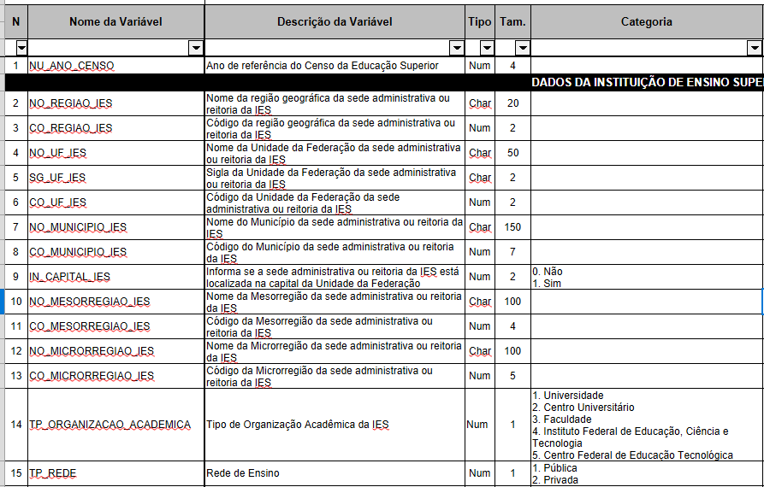
Fonte: elaborado pelo autor (2025)

Portanto, a Figura 15 sintetiza, o espírito desta fase do trabalho: transformar documentação oficial dispersa e descontínua em um instrumento metodológico próprio, verificável e reutilizável, sobre o qual se apoiariam todas as etapas subsequentes da infraestrutura de dados.
A Figura 16 demonstra o procedimento técnico que antecede a auditoria dos dicionários de dados: a importação dos microdados em seu formato nativo de distribuição - arquivos texto delimitados - para o ambiente de planilha eletrônica. Os microdados do INEP são disponibilizados em formato CSV com separador ponto-e-vírgula, padrão adotado em localidades cuja convenção decimal utiliza a vírgula, o que exige configuração explícita no momento da importação.
Há três decisões visíveis na figura merecem registro, pois condicionam a integridade dos dados desde o primeiro contato com o arquivo. Primeira, a definição do conjunto de caracteres (codificação ISO-8859-1, Europa Ocidental): sem esse ajuste, nomes próprios e termos acentuados - como "Organização Acadêmica" ou denominações de municípios - são corrompidos silenciosamente, gerando inconsistências que só se manifestam em etapas posteriores. Segunda, a seleção do delimitador ponto-e-vírgula, que assegura a correta separação das colunas, conforme evidenciado pela pré-visualização inferior, na qual variáveis como NU_ANO_CENSO, NO_REGIAO_IES e SG_UF_IES já aparecem estruturadas em suas posições definitivas. Terceira, a manutenção da detecção de notação científica, que previne a conversão indevida de identificadores numéricos longos - códigos de instituições e de cursos, por exemplo - em valores exponenciais truncados, erro comum em importações não configuradas e de efeito irreversível sobre os dados originais.
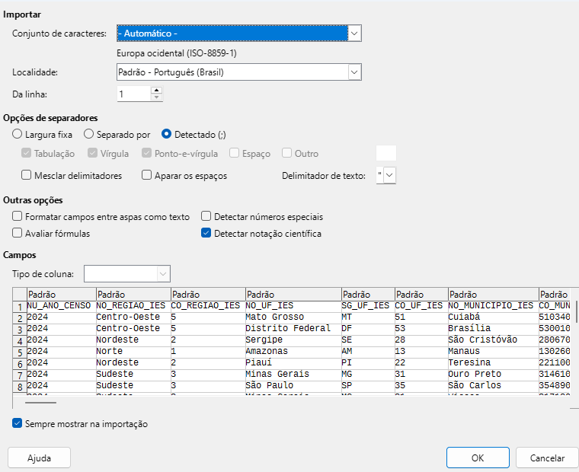
Figura 16 - Importação dos dados do censo das IES do microdados do INEP (2024)
Fonte: elaborado pelo autor utilizando o LibreOffice Calc (2025)

Mais do que um detalhe operacional, esse procedimento ilustra um princípio que atravessa toda a metodologia: a qualidade da análise é decidida nas etapas mais elementares do manuseio dos dados. Uma importação mal configurada não gera erro visível - gera dados alterados que propagam distorções através do ETL, do data warehouse e, finalmente, dos resultados da pesquisa. Documentar a configuração, como propõe a figura, é parte da rastreabilidade que permite a qualquer pesquisador reproduzir exatamente o mesmo ponto de partida.
A Figura 17 apresenta o dicionário de dados do Censo dos Cursos de Graduação, edição de 2024, com propósito comparativo: evidenciar que, embora os dicionários oficiais cheguem ao pesquisador em formatos e extensões distintos - PDFs de centenas de páginas, tabelas descontínuas, notas condicionais -, sua estrutura interna é padrão. Distribuído em PDF, documento não estruturado cuja leitura sequencial não se presta ao processamento tabular direto, esse dicionário exigiu a aplicação das mesmas técnicas de modelagem empregadas nas fases anteriores: extração campo a campo do conteúdo documental e registro dos metadados de cada variável (nome técnico, descrição oficial, tipo de dado, tamanho do campo e códigos válidos com seus rótulos). Foi essa regularidade estrutural que tornou viável aplicar a todas as bases o mesmo procedimento de extração e o mesmo modelo de planilha eletrônica padronizada, preservando a comparabilidade metodológica entre as fontes de dicionários.
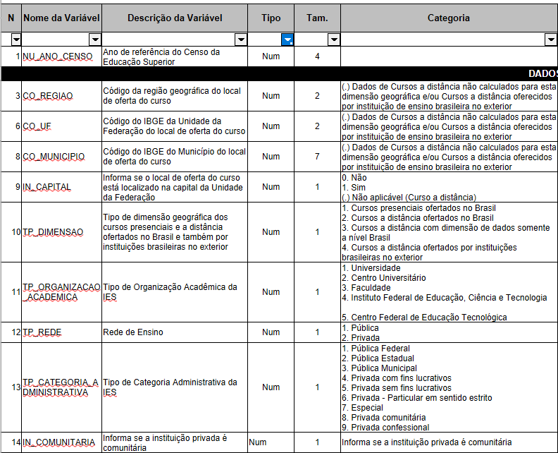
Figura 17 - Dicionário de dados do censo dos cursos no microdados do INEP
Fonte: elaborado pelo autor (2025).

As variáveis de curso, como a categoria administrativa (TP_CATEGORIA_ADMINISTRATIVA), entraram no modelo de dados pela mesma técnica empregada nas variáveis institucionais descritas na Figura 15, estendendo o mapeamento semântico da dimensão Instituição para a dimensão Curso do data warehouse.
2. Tratamento dos dados e demais fontes oficiais

Os procedimentos de auditoria, padronização e estruturação descritos até aqui não se restringiram às bases do INEP. Os dados provenientes das demais fontes oficiais selecionadas para a pesquisa - os Censos Demográficos do Instituto Brasileiro de Geografia e Estatística (IBGE), os indicadores educacionais da Coordenação de Aperfeiçoamento de Pessoal de Nível Superior (CAPES) e as séries estatísticas do Instituto de Pesquisa Econômica Aplicada (IPEA) - foram submetidos ao mesmo tratamento, com as adaptações exigidas pelas particularidades de cada base. O modelo de dados, iniciado a partir das variáveis institucionais e de curso do Censo da Educação Superior, foi progressivamente ampliado e estruturado para receber esses novos conjuntos por meio de processos de ETL. Cabe destacar que toda a carga foi realizada exclusivamente a partir das fontes oficiais, em suas edições publicadas ano a ano, e que o período de tratamento cobre a série histórica a partir de 2004, ainda que o recorte analítico central da pesquisa seja mais restrito.
Esse percurso exigiu decisões metodológicas específicas, organizadas em três aspectos principais.
a) Dispersão e consolidação das variáveis nas edições iniciais: O INEP apresenta inconsistências estruturais nos dados ao longo das décadas, especialmente no período entre 2004 e 2009. Embora o foco principal desta pesquisa recaia sobre o período a partir de 2014 - quando os microdados alcançam maior padronização -, as edições anteriores não puderam ser simplesmente descartadas, pois constituem o histórico que confere profundidade temporal à base consolidada. Nos primeiros anos, os dados eram significativamente dispersos: um mesmo curso chegava a registrar até 7.400 variáveis, em razão de atributos hoje unificados que então apareciam desmembrados em múltiplas colunas. A convergência gradual dessa estrutura - com a unificação progressiva das variáveis ao longo das edições - exigiu atenção particular e a aplicação sistemática das técnicas de tratamento de dados descritas neste capítulo, conforme ilustrado na sequência;
b) Instabilidade das variáveis ao longo da série histórica: No conjunto de dados do INEP, o próprio repertório de variáveis mostrou-se instável ao longo do tempo. Foram identificadas mudanças de codificação em variáveis mantidas, unificação de duas ou mais variáveis em uma só, desmembramento de variáveis existentes e criação de variáveis inéditas - cada evento com impacto direto sobre a estrutura da base de dados e sobre a comparabilidade das séries. Essa instabilidade, documentada fase a fase na auditoria dos dicionários, definia a cada edição quais rotinas de transformação deveriam ser aplicadas antes da carga;
c) Divergência e sobreposição de codificações entre bases: As diferentes fontes utilizam codificações próprias para identificar municípios, cursos, regiões e instituições de ensino superior (IES). A divergência, por si só, já exigiria harmonização; a dificuldade se amplia pelo fato de que, em alguns casos, há sobreposição de codificações - o mesmo código designando entidades distintas em bases diferentes. Para garantir a integridade referencial do data warehouse, elaborou-se um conjunto de tabelas de relacionamento do tipo "de-para", que mapeiam cada código de origem ao identificador canônico adotado no modelo de dados, assegurando que os cruzamentos entre fontes recuperem exatamente a entidade pretendida.
A transformação não se limitou à nomenclatura das colunas: em alguns casos, a própria taxonomia de classificação foi reestruturada. É o que ilustra o fragmento do Script 1, relativo à classificação das áreas de formação dos cursos. Até 2008, os cursos de graduação eram classificados em apenas oito áreas; a partir de 2009, o INEP ampliou e renumerou essa classificação, com a criação da área de Negócios, Administração e direito e da área de Computação e Tecnologias da Informação e Comunicação (TIC), deslocando a codificação de todas as categorias subsequentes. A integração das séries históricas exigiu, portanto, a construção de tabelas "de-para" em três níveis de granularidade - área geral, área específica e área detalhada -, em que cada código das edições anteriores é mapeado ao código vigente a partir de 2009. Sem esse mapeamento, qualquer série histórica agregada por área de formação conteria rupturas artificiais: um mesmo campo de conhecimento apareceria fragmentado ou contabilizado em categorias distintas conforme o ano do Censo. A adoção da codificação unificada a partir de 2009 tornou-se, assim, referência canônica para toda a base consolidada, e as edições anteriores foram convertidas a ela no momento da carga.
Portanto, com os dicionários auditados, realizou-se o mapeamento semântico entre as bases: a identificação dos campos que, em fontes e edições distintas, expressam o mesmo construto - gênero, raça/cor, modalidade de ensino, localização territorial, organização acadêmica. Cada variável original foi vinculada a um conceito canônico, e esse conjunto de correspondências funcionou como o contrato de dados da pesquisa: toda transformação posterior deveria estar de acordo com ele. Na implementação, esse contrato materializou-se nas tabelas de relacionamento "de-para" e nas regras de derivação documentadas nos scripts de carga descritos a seguir.
Script 1 - Fragmento do script de carga doo microdados do INEP de 2008
# As areas em 2008 eram apenas 8. Em 2009 foram incluidas as áreas 4-Negócios, administração e direito e 6-Computação e Tecnologias da Informação e Comunicação (TIC)
de_para_area = {
'4':'5',
'5':'7',
'6':'8',
'7':'9',
'8':'10'}

# Nos anos iniciais, as áreas eram diferentes do adotado a partir de 2009, portanto, há um de-para
de_para_area_especifica = {
'62':'81',
'58':'73',
'42':'51',
'44':'53',
'34':'41',
'48':'61',
'38':'42',
'52':'71',
'14':'11',
'56':'54',
'54':'72',
'85':'52',
'72':'91',
'64':'84',
'76':'92',
'86':'103',
'84':'104',
'81':'101'
}

# Nos anos iniciais, as áreas eram diferentes do adotado a partir de 2009, portanto, há um de-para
de_para_detalhada = {
'581':'0731',
'210':'0213',
'215':'0214',
'10':'0011',
'211':'0213',
'421':'0511',
'481':'0614',
'313':'0312',
'420':'0114',
'422':'0521',
'142':'0111',
'443':'0532',
'814':'1011'}
Fonte: elaborado pelo autor (2025)

Superadas as etapas de extração, tratamento e harmonização das fontes, apresentou-se a estrutura de armazenamento que as recebe: o data warehouse da pesquisa, modelado segundo o enfoque dimensional. A escolha do modelo fato e dimensão decorre diretamente da natureza das perguntas de pesquisa, que exigem agregações simultâneas por múltiplas perspectivas - tempo, território, instituição, curso e características dos estudantes. A Figura apresenta um fragmento do modelo relacional resultante, no qual as entidades de dimensão - organizadas em torno dos atributos institucionais, territoriais e categóricos auditados nas seções anteriores - servem de referência às tabelas de fatos, que registram os eventos mensuráveis das bases originais.
Figura 18 - Parte do modelo de dicionário de dados do Data Warehouse projetado
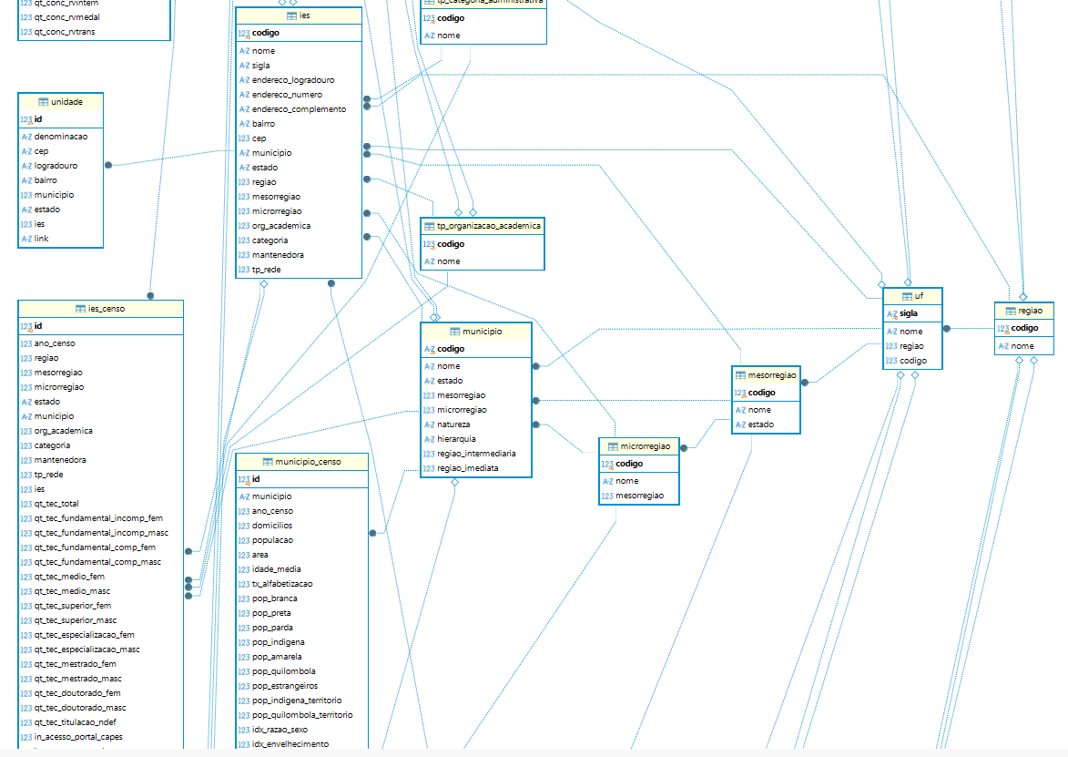
Fonte: elaborado pelo autor (2025).

A implementação desse modelo no banco de dados foi conduzida por meio do SQLAlchemy, biblioteca de mapeamento objeto-relacional em Python, que traduz o modelo conceitual em estrutura física de forma versionada e reproduzível (Script 2). Complementarmente, o Script 3 documenta a rotina de importação das edições de 2009 a 2014, período no qual as estruturas dos microdados apresentam grande similaridade entre si, permitindo a generalização de um mesmo procedimento de carga.
Script 2 - Modelo de dados em formato de classes do Data Warehouse
from flask_sqlalchemy import SQLAlchemy
db = SQLAlchemy()
# ---------------------------------------------------------------------------
# Tabelas de referencia geografica
class Regiao(db.Model):
__tablename__ = 'regiao'
codigo = db.Column(db.Integer, primary_key=True)
nome = db.Column(db.String(12), nullable=False)
class RegiaoIntermediaria(db.Model):
__tablename__ = 'regiao_intermediaria'
codigo = db.Column(db.Integer, primary_key=True)
nome = db.Column(db.String(12), nullable=False)
estado = db.Column(db.String(2), db.ForeignKey('uf.sigla'), nullable=False)
class RegiaoImediata(db.Model):
__tablename__ = 'regiao_imediata'
codigo = db.Column(db.Integer, primary_key=True)
nome = db.Column(db.String(12), nullable=False)
class Uf(db.Model):
__tablename__ = 'uf'
sigla = db.Column(db.String(2), primary_key=True)
nome = db.Column(db.String(40), nullable=False)
regiao = db.Column(db.Integer, db.ForeignKey('regiao.codigo'), nullable=False)
codigo = db.Column(db.Integer, nullable=False)
class Mesorregiao(db.Model):
__tablename__ = 'mesorregiao'
codigo = db.Column(db.Integer, primary_key=True)
nome = db.Column(db.String(60), nullable=False)
estado = db.Column(db.String(2), db.ForeignKey('uf.sigla'), nullable=False)
class Microrregiao(db.Model):
__tablename__ = 'microrregiao'
codigo = db.Column(db.Integer, primary_key=True)
nome = db.Column(db.String(60), nullable=False)
mesorregiao = db.Column(db.Integer, db.ForeignKey('mesorregiao.codigo'), nullable=False)
class Municipio(db.Model):
__tablename__ = 'municipio'
codigo = db.Column(db.String(12), primary_key=True)
nome = db.Column(db.String(100), nullable=False)
estado = db.Column(db.String(2), db.ForeignKey('uf.sigla'), nullable=False)
mesorregiao = db.Column(db.Integer, db.ForeignKey('mesorregiao.codigo'), nullable=False)
microrregiao = db.Column(db.Integer, db.ForeignKey('microrregiao.codigo'), nullable=False)
natureza = db.Column(db.Text, nullable=True)
hierarquia = db.Column(db.String(1), nullable=True)
regiao_intermediaria = db.Column(db.Integer, db.ForeignKey('regiao_intermediaria.codigo'), nullable=True)
regiao_imediata = db.Column(db.Integer, db.ForeignKey('regiao_imediata.codigo'), nullable=True)
class MunicipioCenso(db.Model):
__tablename__ = 'municipio_censo'
id = db.Column(db.Integer, primary_key=True, autoincrement=True)
municipio = db.Column(db.String(12), db.ForeignKey('municipio.codigo'), nullable=False)
ano_censo = db.Column(db.Integer, nullable=True)
domicilios = db.Column(db.Integer, nullable=True)
populacao = db.Column(db.Integer, nullable=True)
area = db.Column(db.Integer, nullable=True)
idade_media = db.Column(db.Integer, nullable=True)
tx_alfabetizacao = db.Column(db.Float, nullable=True)
pop_branca = db.Column(db.Integer, nullable=True)
pop_preta = db.Column(db.Integer, nullable=True)
pop_parda = db.Column(db.Integer, nullable=True)
pop_indigena = db.Column(db.Integer, nullable=True)
pop_amarela = db.Column(db.Integer, nullable=True)
pop_quilombola = db.Column(db.Integer, nullable=True)
pop_estrangeiros = db.Column(db.Integer, nullable=True)
pop_indigena_territorio = db.Column(db.Integer, nullable=True)
pop_quilombola_territorio = db.Column(db.Integer, nullable=True)
idx_razao_sexo = db.Column(db.Float, nullable=True)
idx_envelhecimento = db.Column(db.Float, nullable=True)
pop_19a24anos = db.Column(db.Integer, nullable=True)
pop_ajustada = db.Column(db.Integer, nullable=True)
# ---------------------------------------------------------------------------
# Tabelas de area do conhecimento (classificacao CINE)
class Area(db.Model):
__tablename__ = 'area'
codigo = db.Column(db.Integer, primary_key=True)
nome = db.Column(db.String(50), nullable=False)
class Area_especifica(db.Model):
__tablename__ = 'area_especifica'
codigo = db.Column(db.Integer, primary_key=True)
nome = db.Column(db.String(50), nullable=False)
area = db.Column(db.Integer, db.ForeignKey('area.codigo'), nullable=False)
class Area_detalhada(db.Model):
__tablename__ = 'area_detalhada'
codigo = db.Column(db.Integer, primary_key=True)
nome = db.Column(db.String(50), nullable=False)
area_especifica = db.Column(db.Integer, db.ForeignKey('area_especifica.codigo'), nullable=False)
class Cine_rotulo(db.Model):
__tablename__ = 'cine_rotulo'
codigo = db.Column(db.String(10), primary_key=True)
nome = db.Column(db.String(100), nullable=False)
class Curso(db.Model):
__tablename__ = 'curso'
codigo = db.Column(db.Integer, primary_key=True)
nome = db.Column(db.String(100), nullable=False)
area_detalhada = db.Column(db.Integer, db.ForeignKey('area_detalhada.codigo'), nullable=False)
# ---------------------------------------------------------------------------
# Tabelas de tipos (lookup)
class Tp_dimensao(db.Model):
__tablename__ = 'tp_dimensao'
codigo = db.Column(db.Integer, primary_key=True)
nome = db.Column(db.String(50), nullable=False)
class Tp_nivel_academico(db.Model):
__tablename__ = 'tp_nivel_academico'
codigo = db.Column(db.Integer, primary_key=True)
nome = db.Column(db.String(50), nullable=False)
class Tp_modal_ensino(db.Model):
__tablename__ = 'tp_modal_ensino'
codigo = db.Column(db.Integer, primary_key=True)
nome = db.Column(db.String(50), nullable=False)
class Tp_modalidade_ensino(db.Model):
__tablename__ = 'tp_modalidade_ensino'
codigo = db.Column(db.Integer, primary_key=True)
nome = db.Column(db.String(50), nullable=False)
class Tp_organizacao_academica(db.Model):
__tablename__ = 'tp_organizacao_academica'
codigo = db.Column(db.Integer, primary_key=True)
nome = db.Column(db.String(50), nullable=False)
class Tp_categoria_administrativa(db.Model):
__tablename__ = 'tp_categoria_administrativa'
codigo = db.Column(db.Integer, primary_key=True)
nome = db.Column(db.String(50), nullable=False)
class Tp_rede(db.Model):
__tablename__ = 'tp_rede'
codigo = db.Column(db.Integer, primary_key=True)
nome = db.Column(db.String(50), nullable=False)
class Tp_grau_academico(db.Model):
__tablename__ = 'tp_grau_academico'
codigo = db.Column(db.Integer, primary_key=True)
nome = db.Column(db.String(50), nullable=False)
# ---------------------------------------------------------------------------
# Instituicoes de Ensino Superior (IES)
class Mantenedora(db.Model):
__tablename__ = 'mantenedora'
codigo = db.Column(db.Integer, primary_key=True)
nome = db.Column(db.String(100), nullable=False)
class Ies(db.Model):
__tablename__ = 'ies'
codigo = db.Column(db.Integer, primary_key=True)
nome = db.Column(db.String(100), nullable=False)
sigla = db.Column(db.String(15), nullable=True)
endereco_logradouro = db.Column(db.String(100), nullable=False)
endereco_numero = db.Column(db.String(10), nullable=True)
endereco_complemento = db.Column(db.String(100), nullable=True)
bairro = db.Column(db.String(50), nullable=True)
cep = db.Column(db.Integer, nullable=True)
municipio = db.Column(db.String(12), db.ForeignKey('municipio.codigo'), nullable=False)
estado = db.Column(db.String(2), db.ForeignKey('uf.sigla'), nullable=False)
regiao = db.Column(db.Integer, db.ForeignKey('regiao.codigo'), nullable=False)
mesorregiao = db.Column(db.Integer, db.ForeignKey('mesorregiao.codigo'), nullable=False)
microrregiao = db.Column(db.Integer, db.ForeignKey('microrregiao.codigo'), nullable=False)
org_academica = db.Column(db.Integer, db.ForeignKey('tp_organizacao_academica.codigo'), nullable=False)
categoria = db.Column(db.Integer, db.ForeignKey('tp_categoria_administrativa.codigo'), nullable=False)
mantenedora = db.Column(db.Integer, db.ForeignKey('mantenedora.codigo'), nullable=False)
tp_rede = db.Column(db.Integer, db.ForeignKey('tp_rede.codigo'), nullable=True)
class Unidade(db.Model):
__tablename__ = 'unidade'
id = db.Column(db.Integer, primary_key=True)
denominacao = db.Column(db.String(50), nullable=False)
cep = db.Column(db.String(8), nullable=True)
logradouro = db.Column(db.String(255), nullable=True)
bairro = db.Column(db.String(50), nullable=True)
municipio = db.Column(db.Integer, nullable=False)
estado = db.Column(db.String(2), nullable=False)
ies = db.Column(db.Integer, db.ForeignKey('ies.codigo'), nullable=False)
link = db.Column(db.Text, nullable=True)
# ---------------------------------------------------------------------------
# Censo anual por IES
# ---------------------------------------------------------------------------
class Ies_censo(db.Model):
__tablename__ = 'ies_censo'
id = db.Column(db.Integer, primary_key=True)
ano_censo = db.Column(db.Integer, nullable=False)
regiao = db.Column(db.Integer, db.ForeignKey('regiao.codigo'), nullable=False)
mesorregiao = db.Column(db.Integer, db.ForeignKey('mesorregiao.codigo'), nullable=False)
microrregiao = db.Column(db.Integer, db.ForeignKey('microrregiao.codigo'), nullable=False)
estado = db.Column(db.String(2), db.ForeignKey('uf.sigla'), nullable=False)
municipio = db.Column(db.String(12), db.ForeignKey('municipio.codigo'), nullable=False)
org_academica = db.Column(db.Integer, db.ForeignKey('tp_organizacao_academica.codigo'), nullable=False)
categoria = db.Column(db.Integer, db.ForeignKey('tp_categoria_administrativa.codigo'), nullable=False)
mantenedora = db.Column(db.Integer, db.ForeignKey('mantenedora.codigo'), nullable=False)
tp_rede = db.Column(db.Integer, db.ForeignKey('tp_rede.codigo'), nullable=True)
ies = db.Column(db.Integer, db.ForeignKey('ies.codigo'), nullable=False)
# Tecnicos administrativos
qt_tec_total = db.Column(db.Integer, nullable=True)
qt_tec_fundamental_incomp_fem = db.Column(db.Integer, nullable=True)
qt_tec_fundamental_incomp_masc = db.Column(db.Integer, nullable=True)
qt_tec_fundamental_comp_fem = db.Column(db.Integer, nullable=True)
qt_tec_fundamental_comp_masc = db.Column(db.Integer, nullable=True)
qt_tec_medio_fem = db.Column(db.Integer, nullable=True)
qt_tec_medio_masc = db.Column(db.Integer, nullable=True)
qt_tec_superior_fem = db.Column(db.Integer, nullable=True)
qt_tec_superior_masc = db.Column(db.Integer, nullable=True)
qt_tec_especializacao_fem = db.Column(db.Integer, nullable=True)
qt_tec_especializacao_masc = db.Column(db.Integer, nullable=True)
qt_tec_mestrado_fem = db.Column(db.Integer, nullable=True)
qt_tec_mestrado_masc = db.Column(db.Integer, nullable=True)
qt_tec_doutorado_fem = db.Column(db.Integer, nullable=True)
qt_tec_doutorado_masc = db.Column(db.Integer, nullable=True)
qt_tec_titulacao_ndef = db.Column(db.Integer, nullable=True)
# Biblioteca
in_acesso_portal_capes = db.Column(db.Boolean, nullable=True)
in_acesso_outras_bases = db.Column(db.Boolean, nullable=True)
in_assina_outra_base = db.Column(db.Boolean, nullable=True)
in_repositorio_institucional = db.Column(db.Boolean, nullable=True)
in_busca_integrada = db.Column(db.Boolean, nullable=True)
in_servico_internet = db.Column(db.Boolean, nullable=True)
in_participa_rede_social = db.Column(db.Boolean, nullable=True)
in_catalogo_online = db.Column(db.Boolean, nullable=True)
qt_periodico_eletronico = db.Column(db.Integer, nullable=True)
qt_livro_eletronico = db.Column(db.Integer, nullable=True)
# Docentes
qt_doc_total = db.Column(db.Integer, nullable=True)
qt_doc_exe = db.Column(db.Integer, nullable=True)
qt_doc_ex_femi = db.Column(db.Integer, nullable=True)
qt_doc_ex_masc = db.Column(db.Integer, nullable=True)
qt_doc_ex_genero_ndef = db.Column(db.Integer, nullable=True)
qt_doc_ex_sem_grad = db.Column(db.Integer, nullable=True)
qt_doc_ex_grad = db.Column(db.Integer, nullable=True)
qt_doc_ex_esp = db.Column(db.Integer, nullable=True)
qt_doc_ex_mest = db.Column(db.Integer, nullable=True)
qt_doc_ex_dout = db.Column(db.Integer, nullable=True)
qt_doc_ex_titulacao_ndef = db.Column(db.Integer, nullable=True)
qt_doc_ex_int = db.Column(db.Integer, nullable=True)
qt_doc_ex_int_de = db.Column(db.Integer, nullable=True)
qt_doc_ex_int_sem_de = db.Column(db.Integer, nullable=True)
qt_doc_ex_parc = db.Column(db.Integer, nullable=True)
qt_doc_ex_hor = db.Column(db.Integer, nullable=True)
qt_doc_ex_dedicacao_ndef = db.Column(db.Integer, nullable=True)
qt_doc_ex_0_29 = db.Column(db.Integer, nullable=True)
qt_doc_ex_30_34 = db.Column(db.Integer, nullable=True)
qt_doc_ex_35_39 = db.Column(db.Integer, nullable=True)
qt_doc_ex_40_44 = db.Column(db.Integer, nullable=True)
qt_doc_ex_45_49 = db.Column(db.Integer, nullable=True)
qt_doc_ex_50_54 = db.Column(db.Integer, nullable=True)
qt_doc_ex_55_59 = db.Column(db.Integer, nullable=True)
qt_doc_ex_60_mais = db.Column(db.Integer, nullable=True)
qt_doc_ex_idade_ndef = db.Column(db.Integer, nullable=True)
qt_doc_ex_branca = db.Column(db.Integer, nullable=True)
qt_doc_ex_preta = db.Column(db.Integer, nullable=True)
qt_doc_ex_parda = db.Column(db.Integer, nullable=True)
qt_doc_ex_amarela = db.Column(db.Integer, nullable=True)
qt_doc_ex_indigena = db.Column(db.Integer, nullable=True)
qt_doc_ex_cor_nd = db.Column(db.Integer, nullable=True)
qt_doc_ex_raca_ndef = db.Column(db.Integer, nullable=True)
qt_doc_ex_bra = db.Column(db.Integer, nullable=True)
qt_doc_ex_est = db.Column(db.Integer, nullable=True)
qt_doc_ex_nacional_ndef = db.Column(db.Integer, nullable=True)
qt_doc_ex_com_deficiencia = db.Column(db.Integer, nullable=True)
# ---------------------------------------------------------------------------
# Censo anual por curso
# ---------------------------------------------------------------------------
class Curso_censo(db.Model):
__tablename__ = 'curso_censo'
id = db.Column(db.Integer, primary_key=True, nullable=False)
ano_censo = db.Column(db.Integer, nullable=True)
regiao = db.Column(db.Integer, db.ForeignKey('regiao.codigo'), nullable=True)
estado = db.Column(db.String(2), db.ForeignKey('uf.sigla'), nullable=True)
municipio = db.Column(db.String(12), db.ForeignKey('municipio.codigo'), nullable=True)
dimensao = db.Column(db.Integer, db.ForeignKey('tp_dimensao.codigo'), nullable=True)
org_academica = db.Column(db.Integer, db.ForeignKey('tp_organizacao_academica.codigo'), nullable=True)
categoria = db.Column(db.Integer, db.ForeignKey('tp_categoria_administrativa.codigo'), nullable=True)
tp_rede = db.Column(db.Integer, db.ForeignKey('tp_rede.codigo'), nullable=True)
ies = db.Column(db.Integer, db.ForeignKey('ies.codigo'), nullable=True)
curso = db.Column(db.Integer, db.ForeignKey('curso.codigo'), nullable=True)
cine_rotulo = db.Column(db.String(10), db.ForeignKey('cine_rotulo.codigo'), nullable=True)
area_geral = db.Column(db.Integer, db.ForeignKey('area.codigo'), nullable=True)
area_especifica = db.Column(db.Integer, db.ForeignKey('area_especifica.codigo'), nullable=True)
area_detalhada = db.Column(db.Integer, db.ForeignKey('area_detalhada.codigo'), nullable=True)
tp_grau_academico = db.Column(db.Integer, db.ForeignKey('tp_grau_academico.codigo'), nullable=True)
in_gratuito = db.Column(db.Boolean, nullable=True)
tp_modalidade_ensino = db.Column(db.Integer, db.ForeignKey('tp_modal_ensino.codigo'), nullable=True)
tp_nivel_academico = db.Column(db.Integer, db.ForeignKey('tp_nivel_academico.codigo'), nullable=True)
# Vagas
qt_curso = db.Column(db.Integer, nullable=True)
qt_vg_total = db.Column(db.Integer, nullable=True)
qt_vg_total_diurno = db.Column(db.Integer, nullable=True)
qt_vg_total_noturno = db.Column(db.Integer, nullable=True)
qt_vg_total_ead = db.Column(db.Integer, nullable=True)
qt_vg_nova = db.Column(db.Integer, nullable=True)
qt_vg_proc_seletivo = db.Column(db.Integer, nullable=True)
qt_vg_remanesc = db.Column(db.Integer, nullable=True)
qt_vg_prog_especial = db.Column(db.Integer, nullable=True)
# Inscricoes
qt_inscrito_total = db.Column(db.Integer, nullable=True)
qt_inscrito_total_diurno = db.Column(db.Integer, nullable=True)
qt_inscrito_total_noturno = db.Column(db.Integer, nullable=True)
qt_inscrito_total_ead = db.Column(db.Integer, nullable=True)
qt_insc_vg_nova = db.Column(db.Integer, nullable=True)
qt_insc_proc_seletivo = db.Column(db.Integer, nullable=True)
qt_insc_vg_remanesc = db.Column(db.Integer, nullable=True)
qt_insc_vg_prog_especial = db.Column(db.Integer, nullable=True)
# Ingressantes
qt_ing = db.Column(db.Integer, nullable=True)
qt_ing_fem = db.Column(db.Integer, nullable=True)
qt_ing_masc = db.Column(db.Integer, nullable=True)
qt_ing_diurno = db.Column(db.Integer, nullable=True)
qt_ing_noturno = db.Column(db.Integer, nullable=True)
qt_ing_vg_nova = db.Column(db.Integer, nullable=True)
qt_ing_vestibular = db.Column(db.Integer, nullable=True)
qt_ing_enem = db.Column(db.Integer, nullable=True)
qt_ing_avaliacao_seriada = db.Column(db.Integer, nullable=True)
qt_ing_selecao_simplifica = db.Column(db.Integer, nullable=True)
qt_ing_egr = db.Column(db.Integer, nullable=True)
qt_ing_outro_tipo_selecao = db.Column(db.Integer, nullable=True)
qt_ing_proc_seletivo = db.Column(db.Integer, nullable=True)
qt_ing_vg_remanesc = db.Column(db.Integer, nullable=True)
qt_ing_vg_prog_especial = db.Column(db.Integer, nullable=True)
qt_ing_outra_forma = db.Column(db.Integer, nullable=True)
qt_ing_0_17 = db.Column(db.Integer, nullable=True)
qt_ing_18_24 = db.Column(db.Integer, nullable=True)
qt_ing_25_29 = db.Column(db.Integer, nullable=True)
qt_ing_30_34 = db.Column(db.Integer, nullable=True)
qt_ing_35_39 = db.Column(db.Integer, nullable=True)
qt_ing_40_49 = db.Column(db.Integer, nullable=True)
qt_ing_50_59 = db.Column(db.Integer, nullable=True)
qt_ing_60_mais = db.Column(db.Integer, nullable=True)
qt_ing_branca = db.Column(db.Integer, nullable=True)
qt_ing_preta = db.Column(db.Integer, nullable=True)
qt_ing_parda = db.Column(db.Integer, nullable=True)
qt_ing_amarela = db.Column(db.Integer, nullable=True)
qt_ing_indigena = db.Column(db.Integer, nullable=True)
qt_ing_cornd = db.Column(db.Integer, nullable=True)
# Matriculados
qt_mat = db.Column(db.Integer, nullable=True)
qt_mat_fem = db.Column(db.Integer, nullable=True)
qt_mat_masc = db.Column(db.Integer, nullable=True)
qt_mat_diurno = db.Column(db.Integer, nullable=True)
qt_mat_noturno = db.Column(db.Integer, nullable=True)
qt_mat_0_17 = db.Column(db.Integer, nullable=True)
qt_mat_18_24 = db.Column(db.Integer, nullable=True)
qt_mat_25_29 = db.Column(db.Integer, nullable=True)
qt_mat_30_34 = db.Column(db.Integer, nullable=True)
qt_mat_35_39 = db.Column(db.Integer, nullable=True)
qt_mat_40_49 = db.Column(db.Integer, nullable=True)
qt_mat_50_59 = db.Column(db.Integer, nullable=True)
qt_mat_60_mais = db.Column(db.Integer, nullable=True)
qt_mat_branca = db.Column(db.Integer, nullable=True)
qt_mat_preta = db.Column(db.Integer, nullable=True)
qt_mat_parda = db.Column(db.Integer, nullable=True)
qt_mat_amarela = db.Column(db.Integer, nullable=True)
qt_mat_indigena = db.Column(db.Integer, nullable=True)
qt_mat_cornd = db.Column(db.Integer, nullable=True)
# Concluintes
qt_conc = db.Column(db.Integer, nullable=True)
qt_conc_fem = db.Column(db.Integer, nullable=True)
qt_conc_masc = db.Column(db.Integer, nullable=True)
qt_conc_diurno = db.Column(db.Integer, nullable=True)
qt_conc_noturno = db.Column(db.Integer, nullable=True)
qt_conc_0_17 = db.Column(db.Integer, nullable=True)
qt_conc_18_24 = db.Column(db.Integer, nullable=True)
qt_conc_25_29 = db.Column(db.Integer, nullable=True)
qt_conc_30_34 = db.Column(db.Integer, nullable=True)
qt_conc_35_39 = db.Column(db.Integer, nullable=True)
qt_conc_40_49 = db.Column(db.Integer, nullable=True)
qt_conc_50_59 = db.Column(db.Integer, nullable=True)
qt_conc_60_mais = db.Column(db.Integer, nullable=True)
qt_conc_branca = db.Column(db.Integer, nullable=True)
qt_conc_preta = db.Column(db.Integer, nullable=True)
qt_conc_parda = db.Column(db.Integer, nullable=True)
qt_conc_amarela = db.Column(db.Integer, nullable=True)
qt_conc_indigena = db.Column(db.Integer, nullable=True)
qt_conc_cornd = db.Column(db.Integer, nullable=True)
# Nacionalidade e deficiencia
qt_ing_nacbras = db.Column(db.Integer, nullable=True)
qt_ing_nacestrang = db.Column(db.Integer, nullable=True)
qt_mat_nacbras = db.Column(db.Integer, nullable=True)
qt_mat_nacestrang = db.Column(db.Integer, nullable=True)
qt_conc_nacbras = db.Column(db.Integer, nullable=True)
qt_conc_nacestrang = db.Column(db.Integer, nullable=True)
qt_aluno_deficiente = db.Column(db.Integer, nullable=True)
qt_ing_deficiente = db.Column(db.Integer, nullable=True)
qt_mat_deficiente = db.Column(db.Integer, nullable=True)
qt_conc_deficiente = db.Column(db.Integer, nullable=True)
# Financiamento
qt_ing_financ = db.Column(db.Integer, nullable=True)
qt_ing_financ_reemb = db.Column(db.Integer, nullable=True)
qt_ing_fies = db.Column(db.Integer, nullable=True)
qt_ing_rpfies = db.Column(db.Integer, nullable=True)
qt_ing_financ_reemb_outros = db.Column(db.Integer, nullable=True)
qt_ing_financ_nreemb = db.Column(db.Integer, nullable=True)
qt_ing_prounii = db.Column(db.Integer, nullable=True)
qt_ing_prounip = db.Column(db.Integer, nullable=True)
qt_ing_nrpfies = db.Column(db.Integer, nullable=True)
qt_ing_financ_nreemb_outros = db.Column(db.Integer, nullable=True)
qt_mat_financ = db.Column(db.Integer, nullable=True)
qt_mat_financ_reemb = db.Column(db.Integer, nullable=True)
qt_mat_fies = db.Column(db.Integer, nullable=True)
qt_mat_rpfies = db.Column(db.Integer, nullable=True)
qt_mat_financ_reemb_outros = db.Column(db.Integer, nullable=True)
qt_mat_financ_nreemb = db.Column(db.Integer, nullable=True)
qt_mat_prounii = db.Column(db.Integer, nullable=True)
qt_mat_prounip = db.Column(db.Integer, nullable=True)
qt_mat_nrpfies = db.Column(db.Integer, nullable=True)
qt_mat_financ_nreemb_outros = db.Column(db.Integer, nullable=True)
qt_conc_financ = db.Column(db.Integer, nullable=True)
qt_conc_financ_reemb = db.Column(db.Integer, nullable=True)
qt_conc_fies = db.Column(db.Integer, nullable=True)
qt_conc_rpfies = db.Column(db.Integer, nullable=True)
qt_conc_financ_reemb_outros = db.Column(db.Integer, nullable=True)
qt_conc_financ_nreemb = db.Column(db.Integer, nullable=True)
qt_conc_prounii = db.Column(db.Integer, nullable=True)
qt_conc_prounip = db.Column(db.Integer, nullable=True)
qt_conc_nrpfies = db.Column(db.Integer, nullable=True)
qt_conc_financ_nreemb_outros = db.Column(db.Integer, nullable=True)
# Reserva de vagas
qt_ing_reserva_vaga = db.Column(db.Integer, nullable=True)
qt_ing_rvredepublica = db.Column(db.Integer, nullable=True)
qt_ing_rvetnico = db.Column(db.Integer, nullable=True)
qt_ing_rvpdef = db.Column(db.Integer, nullable=True)
qt_ing_rvsocial_rf = db.Column(db.Integer, nullable=True)
qt_ing_rvoutros = db.Column(db.Integer, nullable=True)
qt_mat_reserva_vaga = db.Column(db.Integer, nullable=True)
qt_mat_rvredepublica = db.Column(db.Integer, nullable=True)
qt_mat_rvetnico = db.Column(db.Integer, nullable=True)
qt_mat_rvpdef = db.Column(db.Integer, nullable=True)
qt_mat_rvsocial_rf = db.Column(db.Integer, nullable=True)
qt_mat_rvoutros = db.Column(db.Integer, nullable=True)
qt_conc_reserva_vaga = db.Column(db.Integer, nullable=True)
qt_conc_rvredepublica = db.Column(db.Integer, nullable=True)
qt_conc_rvetnico = db.Column(db.Integer, nullable=True)
qt_conc_rvpdef = db.Column(db.Integer, nullable=True)
qt_conc_rvsocial_rf = db.Column(db.Integer, nullable=True)
qt_conc_rvoutros = db.Column(db.Integer, nullable=True)
# Situacao
qt_sit_trancada = db.Column(db.Integer, nullable=True)
qt_sit_desvinculado = db.Column(db.Integer, nullable=True)
qt_sit_transferido = db.Column(db.Integer, nullable=True)
qt_sit_falecido = db.Column(db.Integer, nullable=True)
# Processo seletivo
qt_ing_procescpublica = db.Column(db.Integer, nullable=True)
qt_ing_procescprivada = db.Column(db.Integer, nullable=True)
qt_ing_procnaoinformada = db.Column(db.Integer, nullable=True)
qt_mat_procescpublica = db.Column(db.Integer, nullable=True)
qt_mat_procescprivada = db.Column(db.Integer, nullable=True)
qt_mat_procnaoinformada = db.Column(db.Integer, nullable=True)
qt_conc_procescpublica = db.Column(db.Integer, nullable=True)
qt_conc_procescprivada = db.Column(db.Integer, nullable=True)
qt_conc_procnaoinformada = db.Column(db.Integer, nullable=True)
# PARFOR / apoio / mobilidade
qt_parfor = db.Column(db.Integer, nullable=True)
qt_ing_parfor = db.Column(db.Integer, nullable=True)
qt_mat_parfor = db.Column(db.Integer, nullable=True)
qt_conc_parfor = db.Column(db.Integer, nullable=True)
qt_apoio_social = db.Column(db.Integer, nullable=True)
qt_ing_apoio_social = db.Column(db.Integer, nullable=True)
qt_mat_apoio_social = db.Column(db.Integer, nullable=True)
qt_conc_apoio_social = db.Column(db.Integer, nullable=True)
qt_ativ_extracurricular = db.Column(db.Integer, nullable=True)
qt_ing_ativ_extracurricular = db.Column(db.Integer, nullable=True)
qt_mat_ativ_extracurricular = db.Column(db.Integer, nullable=True)
qt_conc_ativ_extracurricular = db.Column(db.Integer, nullable=True)
qt_mob_academica = db.Column(db.Integer, nullable=True)
qt_ing_mob_academica = db.Column(db.Integer, nullable=True)
qt_mat_mob_academica = db.Column(db.Integer, nullable=True)
qt_conc_mob_academica = db.Column(db.Integer, nullable=True)
# Reserva especifica (cotas diversas)
qt_ing_rvppi = db.Column(db.Integer, nullable=True)
qt_ing_rvquilo = db.Column(db.Integer, nullable=True)
qt_ing_rvrefu = db.Column(db.Integer, nullable=True)
qt_ing_rvpovt = db.Column(db.Integer, nullable=True)
qt_ing_rvidoso = db.Column(db.Integer, nullable=True)
qt_ing_rvintern = db.Column(db.Integer, nullable=True)
qt_ing_rvmedal = db.Column(db.Integer, nullable=True)
qt_ing_rvtrans = db.Column(db.Integer, nullable=True)
qt_mat_rvppi = db.Column(db.Integer, nullable=True)
qt_mat_rvquilo = db.Column(db.Integer, nullable=True)
qt_mat_rvrefu = db.Column(db.Integer, nullable=True)
qt_mat_rvpovt = db.Column(db.Integer, nullable=True)
qt_mat_rvidoso = db.Column(db.Integer, nullable=True)
qt_mat_rvintern = db.Column(db.Integer, nullable=True)
qt_mat_rvmedal = db.Column(db.Integer, nullable=True)
qt_mat_rvtrans = db.Column(db.Integer, nullable=True)
qt_conc_rvppi = db.Column(db.Integer, nullable=True)
qt_conc_rvquilo = db.Column(db.Integer, nullable=True)
qt_conc_rvrefu = db.Column(db.Integer, nullable=True)
qt_conc_rvpovt = db.Column(db.Integer, nullable=True)
qt_conc_rvidoso = db.Column(db.Integer, nullable=True)
qt_conc_rvintern = db.Column(db.Integer, nullable=True)
qt_conc_rvmedal = db.Column(db.Integer, nullable=True)
qt_conc_rvtrans = db.Column(db.Integer, nullable=True)
# ---------------------------------------------------------------------------
# UAB - Universidade Aberta do Brasil (censo por polo/curso)
# ---------------------------------------------------------------------------
class Uab_censo(db.Model):
__tablename__ = 'uab_censo'
id = db.Column(db.Integer, primary_key=True, autoincrement=True)
ano_censo = db.Column(db.Integer, nullable=True)
regiao = db.Column(db.Integer, db.ForeignKey('regiao.codigo'), nullable=True)
estado = db.Column(db.String(2), db.ForeignKey('uf.sigla'), nullable=True)
ies = db.Column(db.Integer, db.ForeignKey('ies.codigo'), nullable=True)
tp_grau_academico = db.Column(db.Integer, db.ForeignKey('tp_grau_academico.codigo'), nullable=True)
nm_curso = db.Column(db.String(120), nullable=True)
situacao_oferta = db.Column(db.String(20), nullable=True)
id_polo = db.Column(db.Integer, nullable=True)
regiao_polo = db.Column(db.Integer, db.ForeignKey('regiao.codigo'), nullable=True)
uf_polo = db.Column(db.String(2), db.ForeignKey('uf.sigla'), nullable=True)
situacao_polo = db.Column(db.String(20), nullable=True)
nm_polo = db.Column(db.String(50), nullable=True)
municipio = db.Column(db.String(12), db.ForeignKey('municipio.codigo'), nullable=True)
qt_cadastrados = db.Column(db.Integer, nullable=True)
qt_cursando = db.Column(db.Integer, nullable=True)
qt_desvinculado = db.Column(db.Integer, nullable=True)
qt_falecido = db.Column(db.Integer, nullable=True)
qt_formado = db.Column(db.Integer, nullable=True)
qt_trancado = db.Column(db.Integer, nullable=True)
qt_desistente = db.Column(db.Integer, nullable=True)
qt_retido_tcc = db.Column(db.Integer, nullable=True)
qt_transferido = db.Column(db.Integer, nullable=True)
qt_nao_concluinte = db.Column(db.Integer, nullable=True)
qt_matricula_cancelada = db.Column(db.Integer, nullable=True)
qt_nao_matriculado_semestre = db.Column(db.Integer, nullable=True)
st_formacao_professores = db.Column(db.String(1), nullable=True)
id_nivel_academico = db.Column(db.Integer, db.ForeignKey('tp_nivel_academico.codigo'), nullable=True)
# ---------------------------------------------------------------------------
# Tabelas auxiliares de IES nao identificadas na carga UAB
# ---------------------------------------------------------------------------
class Ies_nao_ident(db.Model):
__tablename__ = 'ies_nao_ident'
nm_ies = db.Column(db.Text, primary_key=True)
ies = db.Column(db.Integer, nullable=True)
class Registros_ies_nao_ident(db.Model):
__tablename__ = 'registros_ies_nao_ident'
id = db.Column(db.Integer, primary_key=True, autoincrement=True)
id_uab_censo = db.Column(db.Integer, nullable=True)
nm_ies = db.Column(db.Text, nullable=True)
nm_polo = db.Column(db.Text, nullable=True)
status = db.Column(db.Text, nullable=True)
Fonte: elaborado pelo autor (2025).

O Script 3 abaixo, tem a função de ler os dados do censo das IES entre os anos 2009 e 2014 adquiridas no site do INEP, realizar o tratamento necessário, e salvar os dados no Data Warehouse conforme o modelo descrito no Script 2.
Script 3 - Script Python para o ETL dos dados do censo das IES do microdados do INEP
import pandas as pd
from inep_models import (Uf, Regiao, Mesorregiao, Microrregiao, Municipio, Tp_organizacao_academica, Tp_categoria_administrativa, Mantenedora, Ies, Ies_censo, Tp_rede)
from bdados.tratar_dados_externos import salvar_bdados

tp_rede = {
1: 'Pública',
2: 'Privada'}
tp_org_acad = {
1: 'Universidade',
2: 'Centro Universitário',
3: 'Faculdade',
4: 'Instituto Federal de Educação, Ciência e Tecnologia',
5: 'Centro Federal de Educação Tecnológica'}
tp_categ = {
1: 'Pública Federal',
2: 'Pública Estadual',
3: 'Pública Municipal',
4: 'Privada com fins lucrativos',
5: 'Privada sem fins lucrativos',
6: 'Privada - Particular em sentido estrito',
7: 'Especial',
8: 'Privada comunitária',
9: 'Privada confessional'}
de_para_cadbase = {
'NU_ANO_CENSO': 'ano_censo',
'NO_REGIAO_IES': 'nome',
'CO_REGIAO_IES': 'codigo',
'NO_UF_IES': 'nome',
'SG_UF_IES': 'sigla',
'CO_UF_IES': 'codigo',
'NO_MUNICIPIO_IES': 'nome',
'CO_MUNICIPIO_IES': 'codigo',
'IN_CAPITAL_IES': 'capital',
'NO_MESORREGIAO_IES': 'nome',
'CO_MESORREGIAO_IES': 'codigo',
'NO_MICRORREGIAO_IES': 'nome',
'CO_MICRORREGIAO_IES': 'codigo',
'TP_ORGANIZACAO_ACADEMICA': 'codigo',
'TP_CATEGORIA_ADMINISTRATIVA': 'codigo',
'NO_MANTENEDORA': 'nome',
'CO_MANTENEDORA': 'codigo',
'CO_IES': 'codigo',
'NO_IES': 'nome',
'SG_IES': 'sigla',
'TP_REDE: codigo'
'DS_ENDERECO_IES': 'endereco_logradouro',
'DS_NUMERO_ENDERECO_IES': 'endereco_numero',
'DS_COMPLEMENTO_ENDERECO_IES': 'endereco_complemento',
'NO_BAIRRO_IES': 'bairro',
'NU_CEP_IES': 'cep'}
de_para_cadies = {
'NU_ANO_CENSO': 'ano_censo',
'CO_REGIAO_IES': 'regiao',
'SG_UF_IES': 'estado',
'CO_MUNICIPIO_IES': 'municipio',
'CO_MESORREGIAO_IES': 'mesorregiao',
'CO_MICRORREGIAO_IES': 'microrregiao',
'TP_ORGANIZACAO_ACADEMICA': 'org_academica',
'TP_CATEGORIA_ADMINISTRATIVA': 'categoria',
'CO_MANTENEDORA': 'mantenedora',
'CO_IES': 'ies'}
encode = 'ISO-8859-1'
delimitador = ';'
df = pd.DataFrame()
# Definir o caminho da pasta
anos = range(2009, 2023 + 1)
for ano in anos:
file_patch = f'd:/Trab/INEP/Microdados/ies/IES_{ano}.csv'
# Carregar o arquivo CSV em um DataFrame, especificando o delimitador correto
df_parc = pd.read_csv(file_patch, delimiter=delimitador, encoding=encode)
# Criar um dicionário de mapeamento para as colunas a serem renomeadas
rename_dict = {col: 'QT_' + col for col in df_parc.columns if col.startswith('DOC_EX_')}
# Adicionar as colunas específicas ao dicionário de mapeamento
# Verificar se a coluna 'qtd_doc_total' existe no DataFrame
if 'QT_DOCENTE_TOTAL' in df_parc.columns:
rename_dict.update({
'QT_DOCENTE_TOTAL': 'QT_DOC_TOTAL',
'QT_DOCENTE_EXE': 'QT_DOC_EXE'
})
# Renomear as colunas usando o método rename
df_parc = df_parc.rename(columns=rename_dict)
df = pd.concat([df, df_parc])
# Resetar o índice do DataFrame completo, concatenado com os df dos diversos anaos
df = df.reset_index(drop=True)
# Selecionar estados distintos
uf_df = df[['NO_UF_IES', 'SG_UF_IES', 'CO_UF_IES', 'CO_REGIAO_IES']].drop_duplicates()
# Renomear a coluna 'CO_REGIAO_IES' para 'regiao'
uf_df = uf_df.rename(columns={'CO_REGIAO_IES': 'regiao'})
# Renomear as colunas do DataFrame de acordo com o dicionário
bd_df = uf_df.rename(columns=de_para_cadbase)
# Salvar os dados da tabela UFs
salvar_bdados(bd_df, Uf, 'sigla')
# Região
regiao_df = df[['CO_REGIAO_IES', 'NO_REGIAO_IES']].drop_duplicates()
bd_df = regiao_df.rename(columns=de_para_cadbase)
salvar_bdados(bd_df, Regiao, 'codigo')
# Mesorregião
mesorregiao_df = df[['CO_MESORREGIAO_IES', 'NO_MESORREGIAO_IES', 'SG_UF_IES', 'CO_UF_IES']].drop_duplicates()
mesorregiao_df['codigo'] = mesorregiao_df['CO_UF_IES'].astype(str) + mesorregiao_df['CO_MESORREGIAO_IES'].astype(str)
# Selecionar apenas as colunas 'codigo', 'NO_MESORREGIAO_IES' e 'SG_UF_IES'
mesorregiao_df = mesorregiao_df[['codigo', 'NO_MESORREGIAO_IES', 'SG_UF_IES']]
# Renomear a coluna 'CO_REGIAO_IES' para 'regiao'
mesorregiao_df = mesorregiao_df.rename(columns={'SG_UF_IES': 'estado'})
bd_df = mesorregiao_df.rename(columns=de_para_cadbase)
salvar_bdados(bd_df, Mesorregiao, 'codigo')
# Microrregião
microrregiao_df = df[['CO_MICRORREGIAO_IES', 'NO_MICRORREGIAO_IES', 'CO_MESORREGIAO_IES', 'SG_UF_IES', 'CO_UF_IES']].drop_duplicates()
microrregiao_df['codigo'] = microrregiao_df['CO_UF_IES'].astype(str) + microrregiao_df['CO_MICRORREGIAO_IES'].astype(str)
microrregiao_df['mesorregiao'] = microrregiao_df['CO_UF_IES'].astype(str) + microrregiao_df['CO_MESORREGIAO_IES'].astype(str)
# Selecionar apenas as colunas 'codigo', 'NO_MICRORREGIAO_IES' e 'mesorregiao'
microrregiao_df = microrregiao_df[['codigo', 'NO_MICRORREGIAO_IES', 'mesorregiao']]
bd_df = microrregiao_df.rename(columns=de_para_cadbase)
salvar_bdados(bd_df, Microrregiao, 'codigo')
# Municipio
municipio_df = df[['CO_MUNICIPIO_IES', 'NO_MUNICIPIO_IES', 'IN_CAPITAL_IES', 'SG_UF_IES', 'CO_UF_IES', 'CO_MESORREGIAO_IES', 'CO_MICRORREGIAO_IES']].drop_duplicates()
municipio_df['microrregiao'] = municipio_df['CO_UF_IES'].astype(str) + municipio_df['CO_MICRORREGIAO_IES'].astype(str)
municipio_df['mesorregiao'] = municipio_df['CO_UF_IES'].astype(str) + municipio_df['CO_MESORREGIAO_IES'].astype(str)
# Selecionar apenas as colunas 'codigo', 'NO_MESORREGIAO_IES' e 'SG_UF_IES'
municipio_df = municipio_df[['CO_MUNICIPIO_IES', 'NO_MUNICIPIO_IES', 'IN_CAPITAL_IES', 'SG_UF_IES', 'mesorregiao', 'microrregiao']]
# Renomear a coluna 'CO_REGIAO_IES' para 'regiao'
municipio_df = municipio_df.rename(columns={'SG_UF_IES': 'estado'})
bd_df = municipio_df.rename(columns=de_para_cadbase)
salvar_bdados(bd_df, Municipio, 'codigo')
# Organização acadêmica
# Transformar o dicionário em um DataFrame
tp_org_df = pd.DataFrame.from_dict(tp_org_acad, orient='index', columns=['nome'])
# Redefinir o índice para que a chave do dicionário seja uma coluna
bd_df = tp_org_df.reset_index().rename(columns={'index': 'codigo'})
salvar_bdados(bd_df, Tp_organizacao_academica, 'codigo')
tp_categ_df = df[['TP_CATEGORIA_ADMINISTRATIVA']].drop_duplicates()
# Organização acadêmica
# Transformar o dicionário em um DataFrame
tp_categ_df = pd.DataFrame.from_dict(tp_categ, orient='index', columns=['nome'])
# Redefinir o índice para que a chave do dicionário seja uma coluna
bd_df = tp_categ_df.reset_index().rename(columns={'index': 'codigo'})
salvar_bdados(bd_df, Tp_categoria_administrativa, 'codigo')
mant_df = df[['CO_MANTENEDORA', 'NO_MANTENEDORA', 'NU_ANO_CENSO']].drop_duplicates()
# Marcar os registros com o maior 'NU_ANO_CENSO' em cada grupo de 'CO_MANTENEDORA' para pegar a versão mais atual dos dados
mant_df['max_ano'] = mant_df.groupby('CO_MANTENEDORA')['NU_ANO_CENSO'].transform('max')
# Filtrar para manter apenas os registros onde 'NU_ANO_CENSO' é igual a 'max_ano'
manten_df = mant_df[mant_df['NU_ANO_CENSO'] == mant_df['max_ano']]
# Remover a coluna auxiliar 'max_ano' e a do ano
manten_df = manten_df.drop(columns='NU_ANO_CENSO')
manten_df = manten_df.drop(columns='max_ano')
bd_df = manten_df.rename(columns=de_para_cadbase)
# transformar a coluna nome em letras maísculas
bd_df['nome'] = bd_df['nome'].str.upper()
salvar_bdados(bd_df, Mantenedora, 'codigo')
# Tipo de Rede
print('Gerando Dados...Tipo Rede')
# Transformar o dicionário em um DataFrame
rede_df = pd.DataFrame.from_dict(tp_rede, orient='index', columns=['nome'])
# Redefinir o índice para que a chave do dicionário seja uma coluna
rede_df = rede_df.reset_index().rename(columns={'index': 'codigo'})
salvar_bdados(rede_df, Tp_rede, 'codigo')
ies_df = df[['CO_IES', 'NO_IES', 'SG_IES', 'CO_MUNICIPIO_IES', 'CO_MANTENEDORA', 'DS_ENDERECO_IES', 'DS_NUMERO_ENDERECO_IES',
'DS_COMPLEMENTO_ENDERECO_IES', 'NO_BAIRRO_IES', 'NU_CEP_IES', 'CO_UF_IES', 'SG_UF_IES', 'CO_MESORREGIAO_IES',
'CO_MICRORREGIAO_IES', 'TP_ORGANIZACAO_ACADEMICA', 'TP_CATEGORIA_ADMINISTRATIVA', 'CO_REGIAO_IES', 'NU_ANO_CENSO']].drop_duplicates()
ies_df['microrregiao'] = ies_df['CO_UF_IES'].astype(str) + ies_df['CO_MICRORREGIAO_IES'].astype(str)
ies_df['mesorregiao'] = ies_df['CO_UF_IES'].astype(str) + ies_df['CO_MESORREGIAO_IES'].astype(str)
ies_df = ies_df.rename(columns={'SG_UF_IES': 'estado'})
ies_df = ies_df.rename(columns={'CO_MUNICIPIO_IES': 'municipio'})
ies_df = ies_df.rename(columns={'CO_MANTENEDORA': 'mantenedora'})
ies_df = ies_df.rename(columns={'TP_ORGANIZACAO_ACADEMICA': 'org_academica'})
ies_df = ies_df.rename(columns={'TP_CATEGORIA_ADMINISTRATIVA': 'categoria'})
ies_df = ies_df.rename(columns={'CO_REGIAO_IES': 'regiao'})
# Remover a coluna antoigas de meso e microrregiao
ies_df = ies_df.drop(columns='CO_MESORREGIAO_IES')
ies_df = ies_df.drop(columns='CO_MICRORREGIAO_IES')
ies_df = ies_df.drop(columns='CO_UF_IES')
# Marcar os registros com o maior 'NU_ANO_CENSO' em cada grupo de 'CO_MANTENEDORA' para pegar a versão mais atual dos dados
ies_df['max_ano'] = ies_df.groupby('CO_IES')['NU_ANO_CENSO'].transform('max')
# Filtrar para manter apenas os registros onde 'NU_ANO_CENSO' é igual a 'max_ano'
iesf_df = ies_df[ies_df['NU_ANO_CENSO'] == ies_df['max_ano']]
# Remover a coluna auxiliar 'max_ano' e a do ano
iesf_df = iesf_df.drop(columns='NU_ANO_CENSO')
iesf_df = iesf_df.drop(columns='max_ano')
bd_df = iesf_df.rename(columns=de_para_cadbase)
# transformar a coluna nome em letras maísculas
bd_df['nome'] = bd_df['nome'].str.upper()
salvar_bdados(bd_df, Ies, 'codigo')
# Carregar os dados de censo das ies em cada ano
ies_censo_df = df.rename(columns=de_para_cadies)
# Renomear as colunas que começam com 'qt_' ou 'in_'
ies_censo_df.columns = [col.lower() if col.startswith('QT_') or col.startswith('IN_') else col for col in ies_censo_df.columns]
# Filtrar as colunas que não começam com 'CO_' ou 'NO_'
colunas_to_keep = [col for col in ies_censo_df.columns if not (col.startswith('CO_') or col.startswith('NO_') or col.startswith('SG_') or col.startswith('DS_') or col.startswith('NU_'))]
# Manter apenas as colunas filtradas
bd_df = ies_censo_df[colunas_to_keep]
bd_df = bd_df.drop(columns='in_capital_ies')
# Adiciona as colunas que foram colocados para uso dos anos anteriores, para dados sem classificação por raça, cor, titulação, etc (para os dados anteriores a 2009)
novas_cols = ['qt_tec_titulacao_ndef', 'qt_doc_ex_genero_ndef', 'qt_doc_ex_titulacao_ndef', 'qt_doc_ex_dedicacao_ndef', 'qt_doc_ex_idade_ndef', 'qt_doc_ex_raca_ndef', 'qt_doc_ex_nacional_ndef']
# Adicionar novas colunas ao DataFrame com valor inicial 0
for col in novas_cols:
bd_df[col] = 0
# Resetando o índice para transformar o índice na primeira coluna
bd_df = bd_df.reset_index()
# Troca o nome da primeira coluna
# Renomeando a coluna criada a partir do índice para 'id'
bd_df.columns.values[0] = 'id'
# Remove as colunas não previstas no bancfo de dados
bd_df = bd_df.drop(columns='TP_REDE')
bd_df = bd_df.drop(columns='in_comunitaria')
bd_df = bd_df.drop(columns='in_confessional')
# Salvar os dados da ies_censo
salvar_bdados(bd_df, Ies_censo, 'id')
Fonte: elaborado pelo autor (2025).

O Script 4 apresenta o módulo de funções centralizadas que materializa a camada de persistência do processo de ETL: rotinas genéricas de leitura, gravação e controle de identificadores, instanciadas pelos scripts de carga descritos anteriormente. A opção pela centralização dessas funções - em vez de sua reimplementação em cada rotina de carga - seguiu um princípio clássico de engenharia de software com repercussão metodológica direta: ao concentrar a lógica de acesso ao banco em um único módulo, garante-se que todos os scripts de ETL gravem os dados sob as mesmas regras, eliminando divergências de comportamento entre as cargas de diferentes anos e fontes.
Script 4 – Script Python para o ETL salvar os dados no Banco de Dados

import pandas as pd
from sqlalchemy import create_engine, inspect
from sqlalchemy.orm import sessionmaker, relationship
from inep_models import db, Ies
import os
import logging
logging.basicConfig(level=logging.INFO)
logger = logging.getLogger(__name__)

def salvar_bdados(db_df, Model, chave):
# Obter o diretório do script atual
script_dir = os.path.dirname(os.path.abspath(__file__))
# Subir um nível na hierarquia de diretórios
parent_dir = os.path.dirname(script_dir)
# Construir o caminho absoluto para o arquivo do banco de dados
db_path = os.path.join(parent_dir, 'INEP.db')
# Criar a URL do banco de dados com o caminho absoluto
db_url = f'sqlite:///{db_path}'
logger.info(f"Conectando ao banco de dados: {db_url}")
engine = create_engine(db_url)
# Verificar se a tabela existe
inspector = inspect(engine)
if not inspector.has_table(Model.__tablename__):
logger.info(f"Criando a tabela {Model.__tablename__}")
Model.__table__.create(engine)
else:
logger.info(f"A tabela {Model.__tablename__} já existe")
Session = sessionmaker(bind=engine)
session = Session()
try:
# Obter as colunas válidas do modelo
model_columns = [column.name for column in Model.__table__.columns]
# Iterar sobre cada registro do DataFrame e fazer upsert
for record in db_df.to_dict(orient="records"):
# Filtrar apenas as colunas que existem no modelo
filtered_record = {k: v for k, v in record.items() if k in model_columns}
instance = session.query(Model).filter_by(**{chave: filtered_record[chave]}).first()
if instance:
# Atualizar o registro existente
for key, value in filtered_record.items():
setattr(instance, key, value)
else:
# Adicionar um novo registro
instance = Model(**filtered_record)
session.add(instance)
session.commit()
logger.info(f"Dados salvos com sucesso na tabela {Model.__tablename__}")
except Exception as e:
session.rollback()
logger.error(f"Erro ao salvar dados: {str(e)}")
raise e
finally:
session.close()

def ler_ies():
# Configure your SQLite database connection
DATABASE_URI = 'sqlite:///INEP.db'
# Create the SQLAlchemy engine
engine = create_engine(DATABASE_URI)
# Create a configured "Session" class
Session = sessionmaker(bind=engine)
# Create a Session
session = Session()
# Query the Ies table
ies_data = session.query(Ies).all()
# Convert the query result to a pandas DataFrame
# Assuming Ies is a SQLAlchemy declarative base model with columns matching your table
ies_df = pd.DataFrame([s.__dict__ for s in ies_data])
# Drop the SQLAlchemy internal columns like _sa_instance_state
ies_df = ies_df.drop('_sa_instance_state', axis=1, errors='ignore')
# Close the session
session.close()
return ies_df

def ultimo_id(Model):
# Obter o diretório do script atual
script_dir = os.path.dirname(os.path.abspath(__file__))
# Subir um nível na hierarquia de diretórios
parent_dir = os.path.dirname(script_dir)
# Construir o caminho absoluto para o arquivo do banco de dados
db_path = os.path.join(parent_dir, 'INEP.db')
# Criar a URL do banco de dados com o caminho absoluto
db_url = f'sqlite:///{db_path}'
logger.info(f"Conectando ao banco de dados: {db_url}")
engine = create_engine(db_url)
# Verificar se a tabela existe
inspector = inspect(engine)
if not inspector.has_table(Model.__tablename__):
logger.info(f"Criando a tabela {Model.__tablename__}")
Model.__table__.create(engine)
else:
logger.info(f"A tabela {Model.__tablename__} já existe")
Session = sessionmaker(bind=engine)
session = Session()
max_id = session.query(Model.id).order_by(Model.id.desc()).first()
return max_id
Fonte: elaborado pelo autor (2025).

Três funções compõem o script. A função central, salvar_bdados, implementa a operação de upsert - gravação condicional que atualiza o registro quando este já existe, identificado pela chave informada, e o insere como registro novo quando inexistente. Esse comportamento confere complexidade ao processo de carga: a reexecução de uma mesma rotina sobre a mesma base produz o mesmo resultado final, sem duplicação de registros - propriedade essencial em um fluxo de trabalho no qual as cargas são interrompidas, corrigidas e retomadas. A função realiza ainda a validação estrutural dos dados antes da persistência: apenas as colunas presentes no modelo de dados são gravadas, o que protege o warehouse dos atributos espúrios originados das variações entre edições dos microdados. Incorpora, por fim, tratamento explícito de exceções, com reversão da transação (rollback) e registro das ocorrências em log, assegurando que falhas não deixem o banco em estado inconsistente. As funções complementares completam o ciclo: ler_ies recupera os registros da tabela de instituições em estrutura tabular para uso nas rotinas de transformação, e ultimo_id consulta o maior identificador já gravado, viabilizando o controle sequencial dos registros nas cargas incrementais.
O conjunto dos Scripts 4 a 6 ilustra, por fim, o princípio da separação de responsabilidades que organiza toda a arquitetura de dados da pesquisa: o modelo conceitual (Script 2) define a estrutura; os módulos de persistência (Script 4) e de transformação (Script 5) concentram as regras de gravação e de derivação; os scripts de carga (Scripts 3 e 6) os instanciam; e as consultas analíticas (Script 7) consomem o resultado. Cada camada é modificável e auditável de forma independente, e qualquer alteração de regra operada em um único ponto do código repercute imediatamente sobre todas as rotinas — condição de reproducibilidade que sustenta a integridade da base consolidada ao longo de mais de uma década de séries históricas.
Script 5 – Script Python para tratar séries de dados no momento do ETL

import numpy as np
import pandas as pd

def recria_e_reindexa_dataframe(df, ultimo_id):
"""
Recria e reindexa o DataFrame a partir do último ID fornecido.

:param df: DataFrame original que será reindexado
:param ultimo_id: Último ID existente no banco de dados
:return: DataFrame recriado com IDs reindexados
"""
# Certifique-se de que ultimo_id é um inteiro
if isinstance(ultimo_id, (tuple, list, pd.Series)):
# Se for um Row ou similar, extraia o primeiro valor
ultimo_id = ultimo_id[0]

# Criar uma cópia do DataFrame para evitar alterações no original
df_reindexed = df.copy()
# Gerar novos IDs começando de 'ultimo_id + 1'
novo_id = range(int(ultimo_id) + 1, int(ultimo_id) + 1 + len(df_reindexed))
# Atribuir os novos IDs à coluna 'id'
df_reindexed['id'] = novo_id
return df_reindexed

def soma_intervalo(colunas_serie, col_inicio, col_fim, paridade='ambas'):
"""
Soma os valores das colunas dentro de um intervalo definido, com base na paridade:
- 'par': soma apenas colunas de índice par
- 'impar': soma apenas colunas de índice ímpar
- 'ambas': soma todas as colunas no intervalo
Parameters:
- colunas_serie: Serie de colunas de um dataframe
- col_inicio: Nome da primeira coluna no intervalo
- col_fim: Nome da última coluna no intervalo
- paridade: 'par', 'impar' ou 'ambas'. Default é 'ambas'.
Returns:
- Uma série com a soma ao longo das linhas das colunas selecionadas.
"""
# Selecionar o intervalo de colunas
colunas_intervalo = colunas_serie.loc[col_inicio:col_fim]
# Selecionar os valores com base na paridade
if paridade == 'par':
colunas_selecionadas = colunas_intervalo.iloc[::2] # Índices pares
elif paridade == 'impar':
colunas_selecionadas = colunas_intervalo.iloc[1::2] # Índices ímpares
elif paridade == 'ambas':
colunas_selecionadas = colunas_intervalo # Todos os valores
elif paridade == 'de2em2':
colunas_selecionadas = pd.concat([colunas_intervalo.iloc[i:i + 2] for i in range(0, len(colunas_intervalo), 4)])
else:
raise ValueError("Paridade deve ser 'par', 'impar', 'ambas' ou 'de2em2'.")
if len(colunas_selecionadas) > 0:
return colunas_selecionadas.sum()
else:
return 0

def trata_intervalo(colunas_serie, col_inicio, col_fim, operacao):
"""
Verifica se um intervalo de um DataFrame contém pelo menos um 'S'.
:param df: O DataFrame a ser analisado.
:param lin_inicio: Índice da linha inicial do intervalo.
:param lin_fim: Índice da linha final do intervalo (incluído).
:param col_inicio: Índice da coluna inicial do intervalo.
:param col_fim: Índice da coluna final do intervalo (incluído).
:return: 'S' se qualquer célula no intervalo contiver 'S', caso contrário 'N'.
"""
# Seleciona o intervalo do DataFrame
colunas = colunas_serie.loc[col_inicio:col_fim]
# Verifica a operação
if operacao == 'S':
# Verifica se existe pelo menos um 'S' no intervalo
if (colunas == 'S').any().any():
return True
else:
return False
elif operacao == '+':
# Retornar a soma ao longo do eixo 1 (ao longo das linhas)
return colunas.sum()
else:
return 0

def trata_lista(colunas_serie, lista_cols, operacao):
"""
Seleciona um conjunto de colunas especificadas em `lista_colunas` do DataFrame `df`
e verifica se pelo menos um valor é igual a 'S'.
Parameters:
- df: DataFrame do Pandas
- lista_colunas: Lista de colunas específicas para análise
- operacao
Returns:
- se operacao = "S"
- 'S' se pelo menos um valor for 'S' no subconjunto das colunas
- 'N' caso contrário
- se operacao = '+'
- SOMA Das colunaas
"""
# Seleciona o intervalo do DataFrame
colunas = colunas_serie[lista_cols]
# Verifica a operação
if operacao == 'S':
# Verifica se existe pelo menos um 'S' no intervalo
if (colunas == 'S').any().any():
return True
else:
return False
elif operacao == '+':
# Retornar a soma ao longo do eixo 1 (ao longo das linhas)
return colunas.sum()
else:
return 0

def seta_zero_colunas_com_nan(df):
# Itera sobre todas as colunas do DataFrame
for column in df.columns:
# Verifica se a coluna é do tipo float, integer ou boolean
if np.issubdtype(df[column].dtype, np.number) or df[column].dtype == bool:
# Substitui NaN por 0 na coluna
df[column] = df[column].fillna(0)
return df

def trata_localizacao_nula(nul_df, coluna, ies_df, coluna_ies, metodo):
# Criar um dicionário para armazenar os índices gerados para cada 'NO_CINE_ROTULO' único
cine_rotulo_map = {}
# Atribuir o índice do DataFrame à coluna 'codigo' onde o valor original é nulo
print(f'Tratando os Dados...Refazendo da coluna {coluna } com valores em branco')
# Iterar sobre o DataFrame e preencher 'CO_CINE_ROTULO' com índices gerados onde o valor original é nulo
for idx, row in nul_df.iterrows():
if pd.isnull(row[coluna]):
ies = row['CO_IES']
# Recupera os valores da ies associada
matching_rows = ies_df[(ies_df['codigo'] == ies)]
if not matching_rows.empty:
valor = matching_rows.iloc[0][coluna_ies]
# Atribuir o mesmo código encontrado
if metodo == 'S':
nul_df.at[idx, coluna] = valor
elif metodo == 'C':
if coluna == 'TP_REDE':
if valor < 4:
nul_df.at[idx, coluna] = 1
else:
nul_df.at[idx, coluna] = 2
if coluna == 'IN_GRATUITO':
if valor < 4:
nul_df.at[idx, coluna] = 0
else:
nul_df.at[idx, coluna] = 1
if coluna == 'TP_GRAU_ACADEMICO':
nul_df.at[idx, coluna] = 0
return nul_df
Fonte: elaborado pelo autor (2025).

Se os Scripts 4 e 5 definem a gramática de gravação e de tratamento dos dados, o Script 6 documenta sua aplicação concreta: é nele que cada variável do data warehouse recebe a regra de derivação que a produz. A partir dos registros dos microdados originais, as atribuições seguem quatro modalidades. Há a atribuição direta, em que a variável do warehouse recebe uma única variável dos metadados - como tp_modalidade_ensino, tp_grau_academico e in_gratuito; a soma de intervalos, em que o valor resulta do somatório de um conjunto de colunas consecutivas dos microdados - como qt_vg_total, somado inclusive sobre dois intervalos distintos; a soma com seleção por paridade, em que o mesmo intervalo é decomposto conforme a posição da coluna - par ou ímpar - para produzir, respectivamente, qt_vg_total_noturno e qt_vg_total_diurno; e a soma de lista explícita, em que um conjunto nomeado de colunas - como as que compõem qt_inscrito_total_diurno - é somado sem depender da posição, garantindo que apenas as variáveis efetivamente equivalentes ao conceito pretendido entrem no cálculo. Essa tipologia, aplicada de forma uniforme às edições de 2009 a 2014, cujas estruturas são semelhantes entre si, constitui o registro documentado e reproduzível das decisões de consolidação adotadas nesta pesquisa.
Script 6 – Parte de um script em Python para atribuir dados primários nas variáveis do Data Warehouse, com atribuição direta ou a partir de funções do script 4.
'area_especifica': row['area_especifica'],
'area_detalhada': row['area_detalhada'],
'tp_grau_academico': row['tp_grau_academico'],
'in_gratuito': row['in_gratuito'],
'tp_modalidade_ensino': row['tp_modalidade_ensino'],
'tp_nivel_academico': row['tp_nivel_academico'],
'qt_curso': 1, # (Tratar cursos = zero)
'qt_vg_total': soma_intervalo(row, 'C62011', 'C6620', col_todas) + soma_intervalo(row, 'C94011', 'C97101',
col_todas),
'qt_vg_total_diurno': soma_intervalo(row, 'C62011', 'C6620', col_impar),
'qt_vg_total_noturno': soma_intervalo(row, 'C62011', 'C6620', col_par),
'qt_vg_total_ead': soma_intervalo(row, 'C94011', 'C97101', col_todas),
'qt_vg_nova': 0,
'qt_vg_proc_seletivo': trata_lista(row, lista_cols=['C62011', 'C62012', 'C62041', 'C62042', 'C62061', 'C62062', 'C62091', 'C62092', 'C63011', 'C63012', 'C63041', 'C63042', 'C63061', 'C63062', 'C63091', 'C63092', 'C6401', 'C6402', 'C6407', 'C6408', 'C6411', 'C6412', 'C6417', 'C6418', 'C6501', 'C6502', 'C6507', 'C6508', 'C6511', 'C6512', 'C6517', 'C6518', 'C6601', 'C6602', 'C6607', 'C6608', 'C6611', 'C6612', 'C6617', 'C6618'], operacao=soma),
'qt_vg_remanesc': 0,
'qt_vg_prog_especial': row['C138101'] + row['C138111'] + row['C138121'] + row['C138131'] + row['C138141'],
'qt_inscrito_total': soma_intervalo(row, 'C67011', 'C7160', col_todas) + soma_intervalo(row, 'C98011', 'C154102', col_todas),
'qt_inscrito_total_diurno': row['C67011'] + row['C67012'] + row['C67021'] + row['C67022'] + row['C67031'] + row['C67032'] + row['C67041'] + row['C67042'] + row['C67051'] + row['C67052'] + row['C67061'] + row['C67062'] + row['C67071'] + row['C67072'] + row['C67081'] + row['C67082'] + row['C67091'] + row['C67092'] + row['C67101'] + row['C67101'] + row['C68011'] + row['C68012'] + row['C68021'] + row['C68022'] + row['C68031'] + row['C68032'] + row['C68041'] + row['C68042'] + row['C68051'] + row['C68052'] + row['C68061'] + row['C68062'] + row['C68071'] + row['C68072'] + row['C68081'] + row['C68082'] + row['C68091'] + row['C68092'] + row['C68101'] + row['C68101'] + row['C6901'] + row['C6902'] + row['C6905'] + row['C6906'] + row['C6909'] + row['C6910'] + row['C6913'] + row['C6914'] + row['C6917'] + row['C6918'] + row['C6921'] + row['C6922'] + row['C6925'] + row['C6926'] + row['C6929'] + row['C6930'] + row['C6933'] + row['C6934'] + row['C6937'] + row['C6938'],
'qt_inscrito_total_noturno': row['C67013'] + row['C67014'] + row['C67023'] + row['C67024'] + row['C67033'] + row['C67034'] + row['C67043'] + row['C67044'] + row['C67053'] + row['C67054'] + row['C67063'] + row['C67064'] + row['C67073'] + row['C67074'] + row['C67083'] + row['C67084'] + row['C67093'] + row['C67094'] + row['C67103'] + row['C67104'] + row['C68013'] + row['C68014'] + row['C68023'] + row['C68024'] + row['C68033'] + row['C68034'] + row['C68043'] + row['C68044'] + row['C68053'] + row['C68054'] + row['C68063'] + row['C68064'] + row['C68073'] + row['C68074'] + row['C68083'] + row['C68084'] + row['C68093'] + row['C68094'] + row['C68102'] + row['C68104'] + row['C6903'] + row['C6904'] + row['C6907'] + row['C6908'] + row['C6911'] + row['C6912'] + row['C6915'] + row['C6916'] + row['C6919'] + row['C6920'] + row['C6923'] + row['C6924'] + row['C6927'] + row['C6928'] + row['C6931'] + row['C6932'] + row['C6935'] + row['C6936'] + row['C6939'] + row['C6940'],
'qt_inscrito_total_ead': soma_intervalo(row, 'C98011', 'C154102', col_todas),

Fonte: elaborado pelo autor (2025).
A Figura 19 apresenta o Ambiente de Desenvolvimento Integrado (IDE) que constituiuma ferramenta de software que reúne, em uma única interface, os recursos necessários ao desenvolvimento e à execução de scripts e códigos em linguagem Python. No contexto acadêmico, a IDE atua como um ambiente unificado que integra o editor de código-fonte com realce de sintaxe, o interpretador da linguagem, o depurador e o gerenciamento de dependências, permitindo que o pesquisador escreva, teste e execute seus programas sem alternar entre aplicações distintas. Ferramentas como Antigravity e Visual Studio Code exemplificam essa categoria ao oferecerem funcionalidades como autocompletar, análise estática do código e execução interativa de trechos, o que reduz a fricção entre a escrita do código e a validação dos resultados. Dessa forma, a IDE não apenas simplifica o ciclo de desenvolvimento, mas também favorece a reprodutibilidade e a organização dos experimentos computacionais, ao concentrar em um único ambiente o ciclo de edição, execução e depuração dos scripts.
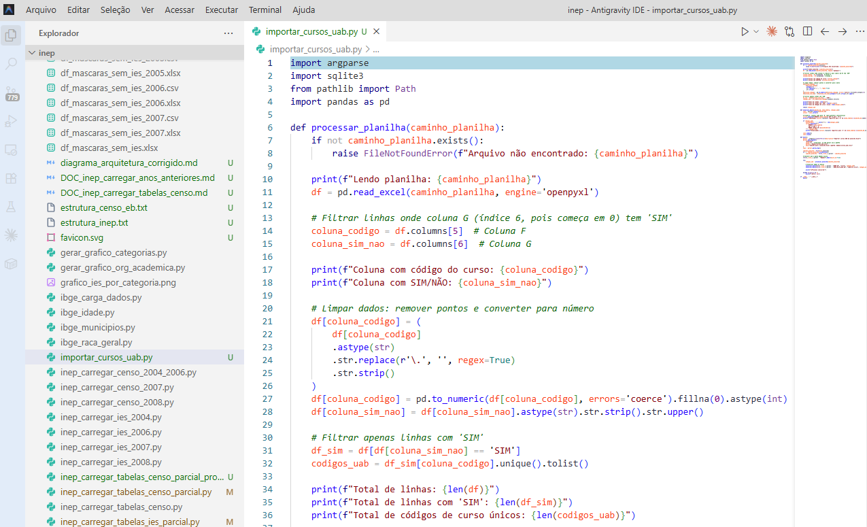
Figura 19 - Ambiente de Desenvolvimento Integrado (IDE) utilizada para desenvolvimento de scripts e códigos em Python
Fonte: elaborado pelo autor (2025).
Nesta ferramenta foram constuídos os códigos e scripts necessários para o ETL dos dados e nesta mesma ferramenta que parte dos códigos utilizados para análise e apresentação dos dados foram desenvolvidas.
3. Ferramentas de análise e apresentação dos dados

Concluídas a carga e a transformação, o Script 7 e a Figura 20 são um exemplo de script que demonstra o resultado final desse percurso: a recuperação dos dados a partir do data warehouse, já estruturado e apto a responder às perguntas da pesquisa.
Utilizando o DBeaver, ambiente multiplataforma de administração e consulta de bancos de dados utilizado nesta pesquisa para a inspeção do data warehouse. No topo, o editor de consultas SQL, abaixo, a grade de resultados organiza o retorno da consulta em linhas e colunas, com cabeçalhos que identificam o tipo de dado de cada atributo. A consulta exemplo, agrega os dados do Censo da Educação Superior por área específica e ano, filtrando apenas o município de código 4204202 - Chapecó, Santa Catarina - e os anos posteriores a 2013. Para cada combinação de área e ano, retorna os totais de instituições de ensino superior, cursos, matrículas e concluintes, desagregados por modalidade de ensino: presencial (tp_modalidade_ensino = 1) e a distância (tp_modalidade_ensino = 2). O cruzamento ilustrado por essa consulta é significativo: em uma única operação, recupera-se a evolução da oferta e dos fluxos acadêmicos de um município ao longo do tempo, de forma agregada e separada por modalidade - exatamente o tipo de análise que, sobre os microdados originais, exigiria o carregamento e o tratamento manual de múltiplas edições do Censo. O que nas fases anteriores demandou scripts extensos de ETL converte-se aqui em uma consulta declarativa, evidenciando a razão de ser do data warehouse construído.
Script 7 – Script SQL para calcular dados do censo da educação superior do INEP
SELECT
ae.nome as area_especifica,
cc.ano_censo AS "Ano",
COUNT(DISTINCT cc.ies) AS "IES_total",
COUNT(DISTINCT cc.curso) AS "Cursos_total",
SUM(cc.qt_mat) AS "Matrículas_total",
SUM(cc.qt_conc) AS "Concluintes_total",
COUNT(DISTINCT CASE WHEN cc.tp_modalidade_ensino = 1 THEN cc.ies END) AS "IES_presencial",
COUNT(DISTINCT CASE WHEN cc.tp_modalidade_ensino = 1 THEN cc.curso END) AS "Cursos_presencial",
SUM(CASE WHEN cc.tp_modalidade_ensino = 1 THEN cc.qt_mat ELSE 0 END) AS "Matrículas_presencial",
SUM(CASE WHEN cc.tp_modalidade_ensino = 1 THEN cc.qt_conc ELSE 0 END) AS "Concluintes_presencial",
COUNT(DISTINCT CASE WHEN cc.tp_modalidade_ensino = 2 THEN cc.ies END) AS "IES_distancia",
COUNT(DISTINCT CASE WHEN cc.tp_modalidade_ensino = 2 THEN cc.curso END) AS "Cursos_distancia",
SUM(CASE WHEN cc.tp_modalidade_ensino = 2 THEN cc.qt_mat ELSE 0 END) AS "Matrículas_distancia",
SUM(CASE WHEN cc.tp_modalidade_ensino = 2 THEN cc.qt_conc ELSE 0 END) AS "Concluintes_distancia"
FROM curso_censo cc
JOIN area_especifica ae on ae.codigo = cc.area_especifica
WHERE cc.municipio = '4204202' AND cc.ano_censo > 2013
GROUP BY area_especifica, cc.ano_censo
ORDER BY area_especifica, cc.ano_censo;
Fonte: elaborado pelo autor (2025).
Neste caso, por ser uma consulta que retorna um grande número de informações, apenas parte dos dados é exibida simultaneamente, mas a totalidade dos resultados permanece acessível ao pesquisador por meio da navegação. A barra de ferramentas inferior complementa o fluxo de trabalho com controles de paginação e com a opção de exportação dos resultados, pela qual as tabelas recuperadas podem ser persistidas em formatos externos para uso nas etapas seguintes da pesquisa.
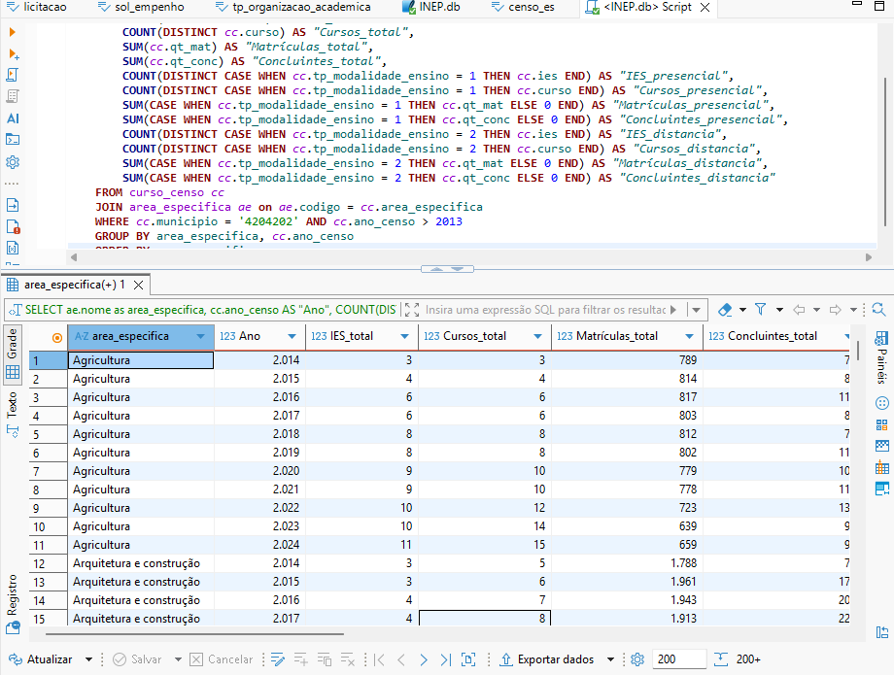
Figura 20 - Resultado do script 7 sobre a base de dados do INEP
Fonte: elaborado pelo autor (2025)
A figura acima evidencia, assim, o papel do ambiente de consulta como camada final da arquitetura de dados: o dado que percorreu todo o pipeline - dos microdados brutos ao warehouse dimensional - torna-se aqui diretamente observável, filtrável e exportável, sem que qualquer tratamento manual precise ser repetido.
Foram utilizadas na pesquisa painéis em Power BI. Esta ferramenta de Business Intelligence traz como principal potencialidade a interatividade e a dinamicidade dos dados. O operador atua sobre o painel em tempo real, aplicando marcações e seleções - como rede, modalidade e grau acadêmico - que funcionam como filtros e recalculam instantaneamente todas as visualizações associadas, sem necessidade de reprocessamento manual. O mesmo ocorre se o usuário marcar informações na tabela de dados apresentada no painel, filtrando desta forma apenas os dados referente àquelas informações – um exemplo disto seria marcar 2 ou 3 municipios ou algumas IES. Além disso, a plataforma permite a criação de indicadores a partir de fórmulas (DAX), a geração de gráficos de tendência, sinalizadores visuais e KPIs (Key Performance Indicators), transformando grandes volumes de dados brutos, oriundos de bases estruturadas em formato Data Warehouse e modelagem OLAP, em inteligência estratégica visualmente integrada, apta a fundamentar a tomada de decisão orientada por evidências.
A Figura 21 apresenta um exemplo de painel dedicado à análise da evasão discente. O painel é estruturado com filtros superiores de "Rede", "Modalidade" e "Grau Acadêmico", que permitem ao operador delimitar o recorte da análise em tempo real. No corpo da figura, dois gráficos de linha exibem séries temporais de 2014 a 2022: o superior monitora o volume absoluto, em milhões, das categorias "Desvinculados", "Trancados", "Transferidos" e "Concluintes", enquanto o inferior acompanha as taxas percentuais dessas mesmas métricas. Na base, uma tabela detalhada oferece visão granular por ano, unidade federativa e município, com colunas de desvinculados, vagas, ingressantes, trancados e transferidos, permitindo identificar padrões regionais e anuais do fenômeno da evasão com precisão.
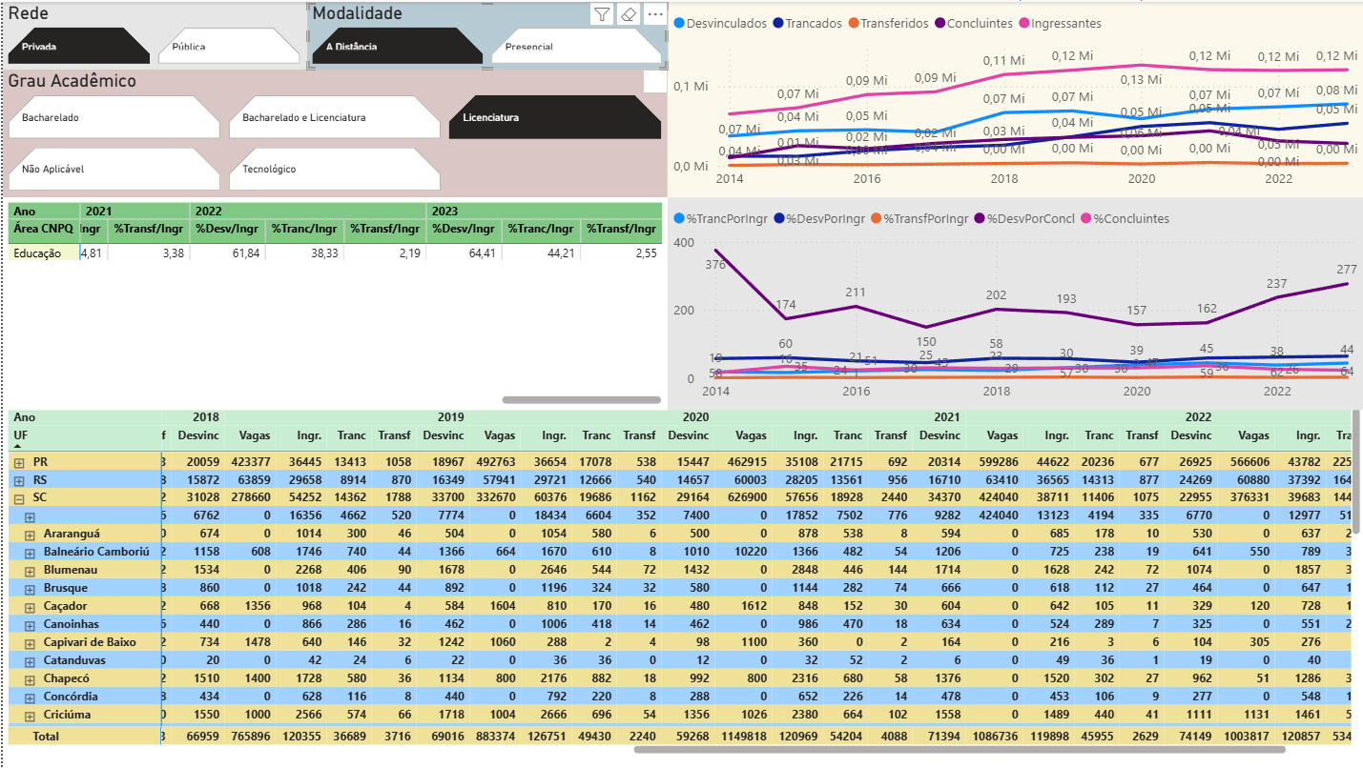
Figura 21 - Painel interativo em PowerBI sobre a evasão na educação superior
Fonte: elaborado pelo autor (2025)
A Figura 22, por sua vez, concentra-se no perfil de titulação do corpo docente. O painel combina tabelas laterais de contagem, por tipo de organização acadêmica e categoria administrativa, com um gráfico de linhas multivariado que demonstra a evolução histórica dos docentes segundo a titulação - doutores, mestres e especialistas — ao longo dos anos. Na parte inferior, uma tabela hierárquica detalhada permite o cruzamento dos dados por unidade federativa, cidade e instituição, segmentados ano a ano, evidenciando a evolução numérica de doutores e mestres por instituição. Dessa forma, a figura sustenta uma análise comparativa aprofundada sobre a qualificação acadêmica do corpo docente, funcionando como base estruturada que alimenta os indicadores de desempenho visualizados nos gráficos superiores.
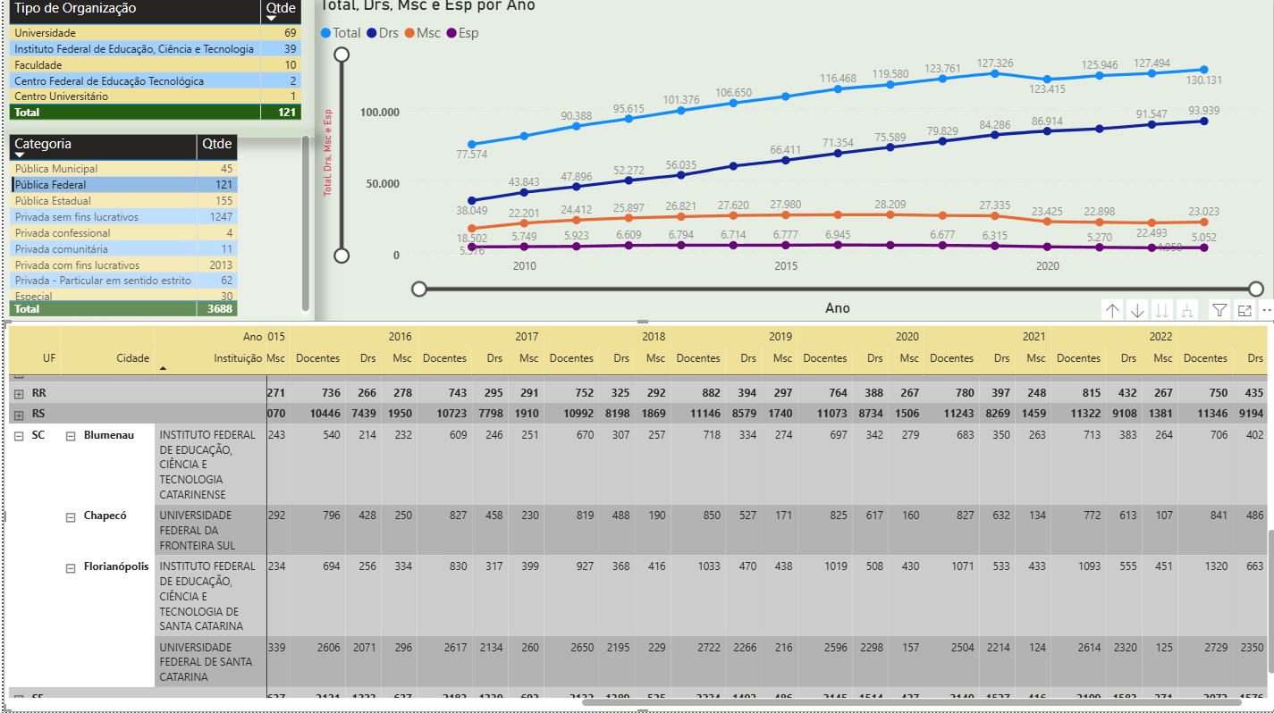
Figura 22 - Painel interativo em PowerBI sobre a titulação docente nas IES
Fonte: elaborado pelo autor (2025)
A organização dos arquivos no ambiente de desenvolvimento integrado (IDE) constituiu etapa estruturante do desenvolvimento técnico da pesquisa. Os scripts e códigos foram distribuídos em pastas que espelham a própria lógica da dissertação, agrupando os artefatos por capítulo ou por trabalho acadêmico correspondente, de modo que cada procedimento - extração de dados, geração de indicadores, produção de mapas e gráficos - pudesse ser localizado de forma imediata. Essa estruturação, contudo, não se limitou à hierarquia de diretórios: cada script foi referenciado no Collaboratio, ferramenta descrita adiante no texto, que registra o propósito e o vínculo de cada artefato com as seções da pesquisa. A combinação entre pastas temáticas na IDE e o registro sistemático no Collaboratio assegura a rastreabilidade integral do percurso metodológico, permitindo localizar, reutilizar ou reconstruir qualquer procedimento sempre que necessário - seja na revisão da dissertação, seja em trabalhos acadêmicos futuros.
A relação de scripts em SQL criados ao longo da pesquisa constitui um repositório técnico que transcende o escopo da dissertação. Além de sustentar a produção de cada um dos elementos gráficos utilizados no texto, esses scripts atenderam a artigos e trabalhos acadêmicos correlatos, incluindo aqueles descartados durante o refinamento da análise e os desenvolvidos especificamente para fornecer dados a outros pesquisadores. Dessa forma, o repositório não apenas documenta o percurso metodológico da pesquisa, mas também se configura como um ativo reutilizável, capaz de servir a investigações futuras e à colaboração acadêmica.
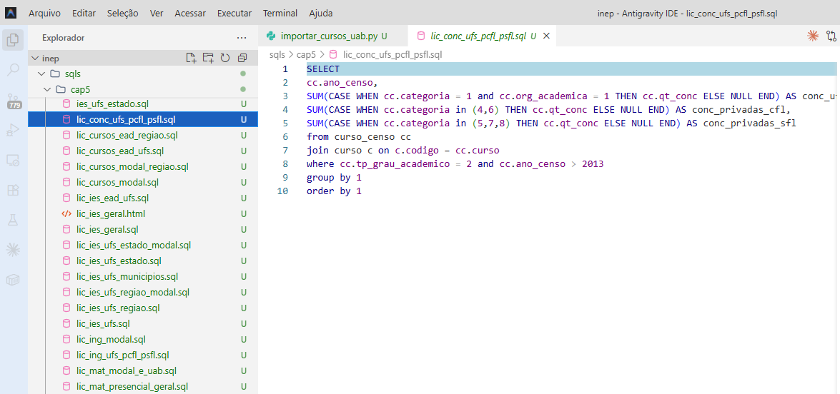
Figura 23 - Organização dos arquivos utilizados na pesquisa na IDE
Fonte: elaborado pelo autor (2025)
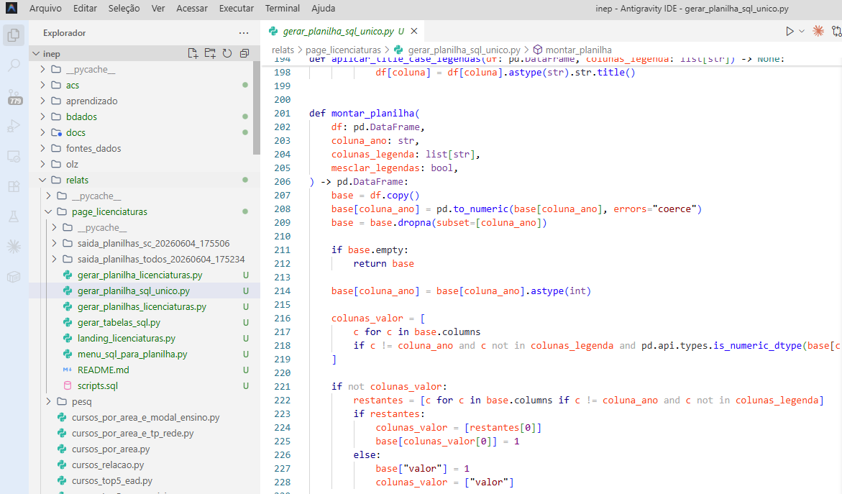
Figura 24 - Exemplo de código em python que executa um SQL e elementos gráficos

Fonte: elaborado pelo autor (2025)
Para viabilizar a execução desses scripts em escala, foram implementadas rotinas (Figura 24) automatizadas que, ao acionar os comandos SQL, geram de forma programática mapas, planilhas e gráficos, reduzindo o esforço manual e garantindo a reprodutibilidade dos resultados.
Uma landing page é uma página única e independente, criada com um propósito específico: apresentar de forma direta e objetiva um conteúdo, produto ou projeto, sem os desvios de um site tradicional (menus complexos, múltiplas seções não relacionadas). Ela é pensada para que qualquer pessoa que chegue até ali - por um link compartilhado, uma rede social ou um QR code - entenda rapidamente do que se trata e onde encontrar mais informações.
A Figura 25 demonstra a página principal da landing page, que tem como objetivo ser "vitrine" da dissertação. Ela resume em poucos cliques a motivação, a metodologia e, principalmente, os resultados obtidos, usando gráficos e dados interativos em vez de um texto corrido difícil de navegar. Isso facilita a divulgação para públicos diferentes - banca, colegas do programa, gestores educacionais, imprensa ou redes sociais - sem exigir que a pessoa baixe ou leia o PDF completo da dissertação para entender o valor da pesquisa.

Figura 25 - Página principal da Landing Page de divulgação da pesquisa
Fonte: elaborado pelo autor (2025)

A Figura 26 demonstra um exemplo de página presente da landing page da pesquisa.

Figura 26 - Página da Landing Page com análise dos 20 principais cursos de licenciaturas
Fonte: elaborado pelo autor (2025)
Por sua vez, a Figura 27 demonstra um exemplo de página com um ranking dos cursos de licenciatura estudados na pesquisa.
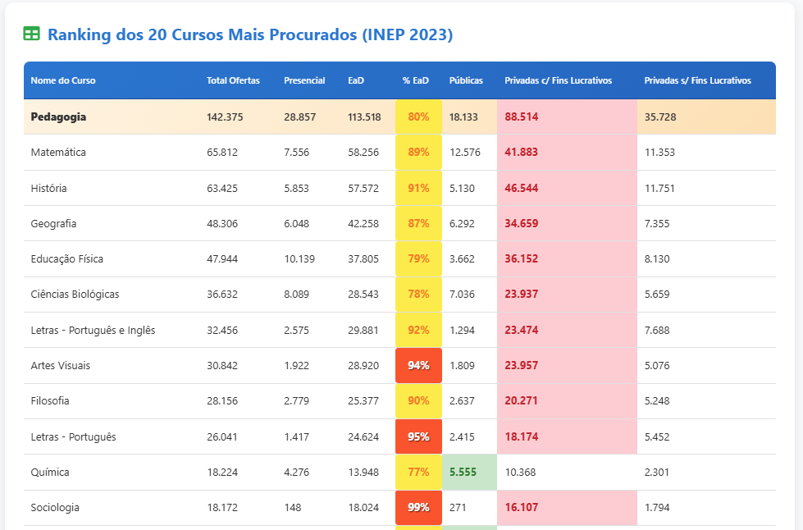
Figura 27 - Página da Landing Page com dados dos principais cursos de licenciaturas
Fonte: elaborado pelo autor (2025)
Já a Figura 22 demonstra um exemplo de página com indicadores sobre os cursos de licenciaturas na modalidade presencial presente da landing page da pesquisa.
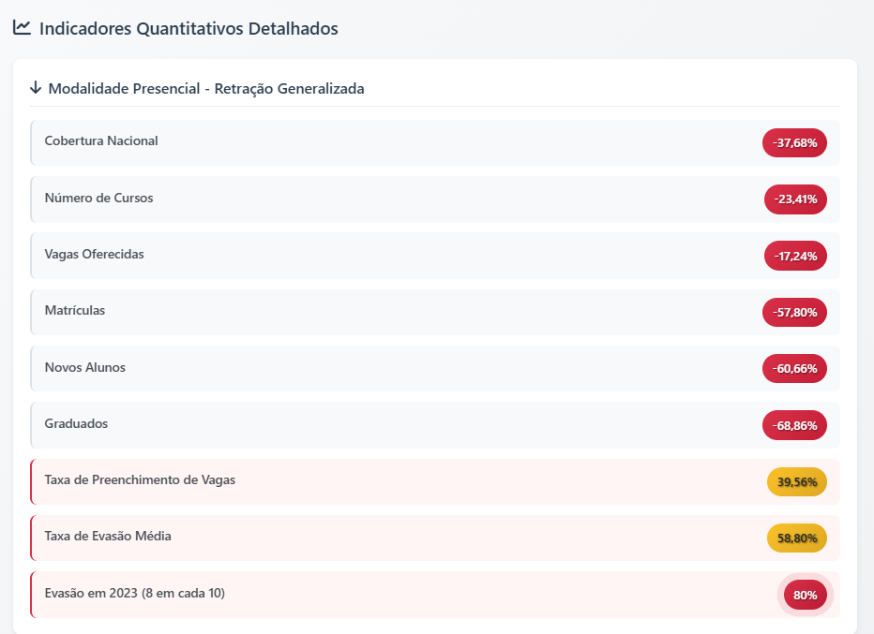
Figura 28 - Página da Landing Page com indicadores das licenciatura presenciais
Fonte: elaborado pelo autor (2025)
Esta landing page ficará disponível em https://ocimarlz.github.io/mestrado-ppge/
4. Ferramentas de apoio e gestão da pesquisa

A complexidade da pesquisa, dos dados e principalmente a complexidade da produção da dissertação e demais trabalhos acadêmicos, demandou, a criação de uma infraestrutura de gestão do trabalho.
As referências bibliográficas foram geridas no Zotero, com integração ao editor de textos, garantindo a padronização das citações e da bibliografia. Para a apresentação pública da pesquisa e a disponibilização de seus produtos, elaborou-se uma landing page dedicada.
Criou-se o Collaboratio, solução web autoral destinada à organização das atividades da pesquisa: cronograma, tarefas, entregas e o estado de cada frente de trabalho, assegurando a rastreabilidade entre as decisões metodológicas e os produtos gerados.
O Collaboratio, portanto, é uma plataforma web desenvolvida para a gestão do processo de orientação acadêmica, isto é, o acompanhamento de trabalhos de conclusão - TCCs, dissertações, teses e artigos científicos - na relação entre orientandos e orientadores. Importa demarcar o que a ferramenta não é: não se trata de um editor de texto, nem de um substituto do documento mestre do trabalho, tampouco de um gestor bibliográfico. O texto continua sendo escrito em editores convencionais (LibreOffice/Word) e as referências continuam sob gestão do Zotero. O Collaboratio opera ao lado desse ecossistema, integrando-se a ele por meio do Google Drive e do Zotero, para organizar o que ocorre em torno do trabalho.
A motivação de sua criação reside na ausência de um espaço formal de registro no processo de orientação. Dúvidas, sugestões e decisões dispersam-se entre e-mails, mensagens instantâneas, reuniões e comentários soltos no próprio documento, sem rastreabilidade do porquê de cada decisão, de quem a propôs e do que ficou combinado como próximo passo. Pendências - revisar uma seção, buscar uma referência, refazer um gráfico - não dispõem de um local único de acompanhamento, e arquivos de apoio e versões de documentos espalham-se entre e-mail, Drive pessoal e bibliotecas do Zotero de cada participante. O software nasce, portanto, para conferir estrutura, histórico e rastreabilidade a esse processo, sem exigir que os envolvidos abandonem as ferramentas de escrita e de referência já adotadas.
Tecnicamente, o Collaboratio é uma aplicação web monolítica em Python (FastAPI, SQLAlchemy e SQLite), com interface própria (Jinja2, HTMX e Tailwind), hospedável de forma simples via Docker em uma VPS. O acesso é multi-tenant: cada usuário enxerga e atua apenas nos trabalhos dos quais é membro, com permissões definidas por papel - Autor/Titular, Coautor, Orientador, Revisor e Leitor. O login é realizado exclusivamente via Google OAuth 2.0, sem cadastro de senha própria.
Toda a plataforma gira em torno da entidade Work (trabalho acadêmico), um espaço isolado que, ao ser criado, provisiona automaticamente uma pasta no Google Drive do autor - com subpastas para conflitos, issues, mapas mentais e o projeto - e um espaço no Google Chat dedicado à equipe do trabalho. Os convites para participação são enviados por e-mail e aceitos automaticamente quando o convidado realiza login com a conta Google correspondente.
As funcionalidades centrais da plataforma compreendem:
- Gestão de conflitos: módulo que formaliza dúvidas e decisões em um fluxo com estágios definidos (aberto, debate, conciliação, acordo, ações e concluído), registrando comentários, defesas, alternativas, acordos, ações decorrentes e anexos. O histórico completo constitui uma trilha auditável das decisões, útil tanto para o cotidiano da orientação quanto para eventuais questionamentos do processo;
- Issues: acompanhamento de tarefas e pendências com status, comentários, anexos e etiquetas, para o que não configura um conflito formal;
- Tópicos e mapas mentais: organização hierárquica do conteúdo do trabalho (capítulos e seções) e estruturação livre de ideias, independente do documento final;
- Citações e integração com o Zotero: banco de citações do Work, com importação de itens da biblioteca, controle de status de uso e menções contextuais (página, trecho, prefixo e sufixo), além de sincronização configurável entre coleções, itens ou etiquetas do Zotero e tópicos do Work;
- Documentos e artefatos: catalogação e versionamento de arquivos de apoio, com proveniência clara (arquivo nativo do Google, arquivo no Drive ou link externo);
- Cursos e disciplinas: camada organizacional opcional que agrupa múltiplos trabalhos, útil para grupos de pesquisa;
- Auditoria: registro de todos os eventos relevantes (criação, atualização e exclusão de entidades) em um log de atividades por Work.

No âmbito desta pesquisa, o Collaboratio desempenha papel específico de rastreabilidade: os scripts e códigos desenvolvidos na IDE são referenciados na plataforma, de modo que cada procedimento possa ser localizado e reutilizado quando necessário, e o histórico do processo de orientação permanece registrado e auditável.
A tela principal do Collaboratio (Figura 29) adota um design limpo e funcional, com paleta sóbria de azul, branco e cinza, reservando cores de destaque para status e ações. No topo, o cabeçalho traz um menu de navegação horizontal com links em azul escuro sobre fundo branco; à direita, um botão "Admin" em vermelho e a identificação do usuário logado ("Ocimar Luis Zolin"). Abaixo do título "Meus Trabalhos", uma barra de ações exibe o botão retangular azul de cantos arredondados "+ Novo Trabalho", ponto de entrada para a criação de novos projetos. Os trabalhos cadastrados são organizados em três cards brancos alinhados horizontalmente, com bordas finas e sombras sutis que os destacam do fundo cinza-claro da página. Cada card utiliza etiquetas arredondadas ("pílulas") com cores de fundo suaves - lilás para "Mestrado", cinza para "Outros" - e uma etiqueta verde-clara indicando o papel do usuário ("Autor"). Na base de cada card, ações funcionais em texto azul ("Editar", "Ver detalhes" com seta) e vermelho ("Remover") permitem a gestão direta do projeto, enquanto o ícone de grupo (duas silhuetas humanas) ao lado da contagem de membros reforça a natureza colaborativa da plataforma. A tipografia sem serifa completa o estilo corporativo moderno, de leitura fácil e navegação intuitiva.

Figura 29 - Tela principal do Collaboratio com menu de acesso às funcionalidades
Fonte: elaborado pelo autor (2025)
A Figura 30 apresenta a interface de gerenciamento "Minhas Issues" do sistema Collaboratio, dedicada ao acompanhamento das tarefas e pendências vinculadas aos trabalhos acadêmicos. O layout segue o mesmo padrão visual da plataforma - design funcional e minimalista, com predominância de tons neutros e elementos em azul institucional -, garantindo coerência estética entre as telas. No topo, o cabeçalho provê a navegação estruturada entre os módulos do sistema, enquanto a seção central de filtragem permite ao usuário refinar a visualização das tarefas por meio de menus suspensos ("Trabalho", "Status", "Atribuída a") e de um campo de busca por texto livre. Logo abaixo, um botão de ação rápida em destaque azul ("+ Nova Issue") precede a listagem dos registros, na qual cada issue é exibida em um contêiner individual contendo metadados como o status (etiquetado em azul claro), os links de edição e exclusão e os identificadores contextuais de projeto e tópico. Dessa forma, a tela confere ao usuário controle granular sobre o fluxo de trabalho da pesquisa, concentrando em um único ponto a triagem, a criação e a gestão das pendências de cada trabalho.


Figura 30 - Tela para manter Issues e das deliberações destes no Collaboratio
Fonte: elaborado pelo autor (2025)
A Figura 31 apresenta a interface de gerenciamento "Meus Artefatos" com o mesmo padrão, agora para gerenciar arquivos textos, planilhas, etc.

Figura 31 - Tela de gestão de Artefatos no Collaboratio
Fonte: elaborado pelo autor (2025)
A Figura 32 apresenta a tela de detalhamento de um trabalho acadêmico no Collaboratio - no caso, a dissertação de qualificação. Sua importância reside no fato de constituir o ponto central de acesso ao trabalho: a partir dela, todo o conteúdo relacionado ao projeto pode ser acessado e visualizado em um único lugar. A interface organiza esse conteúdo em abas dedicadas - Tópicos, Issues, Conflitos, Mapas Mentais, Artefatos e Membros -, além de oferecer ações de gerenciamento como edição, integração com o Zotero, listagem de membros e início de conversas. A área de trabalho exibe dinamicamente o conteúdo da aba selecionada, como no exemplo dos Conflitos, que detalha pendências com seus respectivos status e datas de criação. Dessa forma, a tela funciona como um hub centralizador, no qual o orientando e o orientador encontram reunidos todos os elementos do processo de orientação, sem necessidade de recorrer a outras ferramentas.

Figura 32 - Tela de detalhes de um trabalho no Collaboratio
Fonte: elaborado pelo autor (2025)
A gestão de conflitos constitui o módulo central do Collaboratio, dedicado a formalizar as divergências e decisões do processo de orientação acadêmica. Cada conflito recebe um registro estruturado com número de identificação, status (como "OPEN", indicando pendência ativa), o tópico do trabalho ao qual se refere e a descrição do problema em discussão - no exemplo da figura, a divergência sobre o tamanho do texto e a preocupação do orientador quanto à aceitação pela banca -, além da data de criação, que permite acompanhar há quanto tempo a questão permanece sem resolução. O módulo organiza o encaminhamento da divergência em um fluxo com estágios definidos - aberto, debate, conciliação, acordo, ações e concluído, ou cancelado -, registrando comentários de discussão, defesas de cada lado, alternativas propostas, acordos firmados e as ações decorrentes, com anexos de apoio. Dessa forma, em vez de uma dúvida se perder em trocas dispersas de mensagens, ela se converte em uma trilha auditável de decisões, centralizando as críticas do orientador e facilitando tanto a tomada de decisão sobre quais sugestões acolher quanto a justificativa das escolhas metodológicas perante a banca examinadora.
5. Síntese do fluxo metodológico

O aparato tecnológico descrito neste apêndice foi desenvolvido e organizado em um ambiente de desenvolvimento integrado, no qual os scripts e códigos foram distribuídos em pastas agrupadas por capítulo ou por trabalho e referenciados no Collaboratio, assegurando a rastreabilidade de cada procedimento. Sobre essa base, o fluxo metodológico encadeia sete fases articuladas, cada uma emergindo da necessidade concreta identificada na anterior: a auditoria dos dicionários de dados do Censo da Educação Superior, registrada em planilhas, deu origem ao mapeamento e à consolidação dos campos em conceitos únicos; esses conceitos alimentaram o processo de ETL implementado em Python, cuja carga estruturou o data warehouse dimensional em SQLite, composto por quatro entidades fato e quatro dimensões. Sobre esse modelo, consultas SQL parametrizadas por categoria analítica recuperaram os dados que sustentaram a produção de tabelas, gráficos e planilhas por scripts Python, complementados pelos painéis em Power BI e pelas planilhas em Excel; por fim, a gestão e a comunicação da pesquisa apoiaram-se nas ferramentas autorais - Collaboratio e landing page - e na ferramenta de apoio Zotero. Em todas as fases, nenhum dado transitou sem registro de origem, transformação e destino, condição que torna a análise reproduzível por qualquer pesquisador que disponha das mesmas fontes públicas.

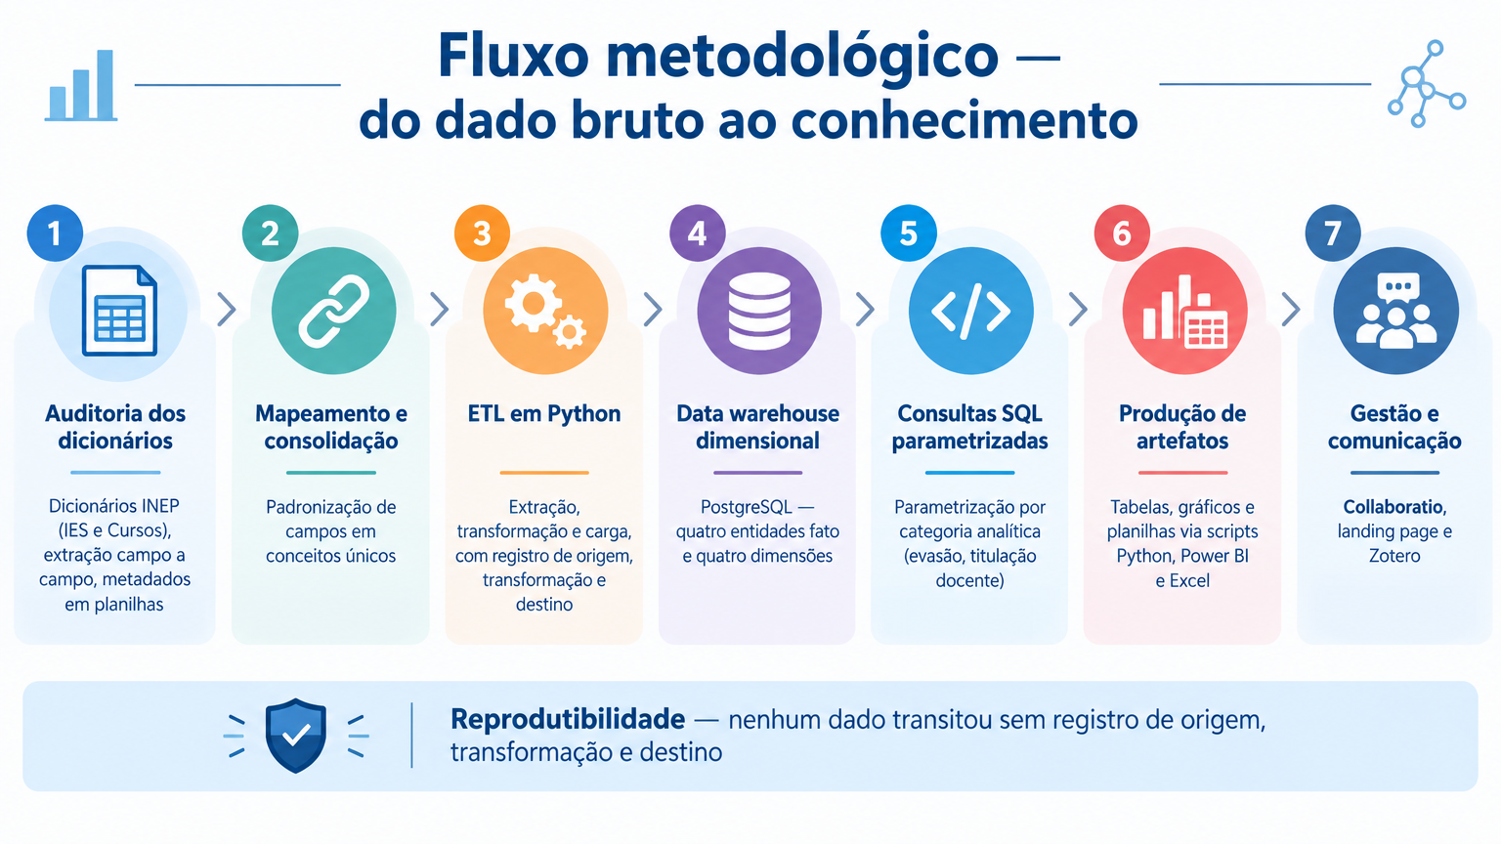
Figura 33 - Fluxograma geral do pipeline metodológico, do dado bruto ao conhecimento
Fonte: elaborado pelo autor (2026)
Ao final, o aparato descrito neste apêndice não se limita a documentar o percurso técnico da pesquisa: constitui um ativo reutilizável e auditável, no qual cada script, cada consulta e cada artefato podem ser localizados, reexecutados e reconstruídos. A combinação entre a organização dos arquivos na IDE, o registro sistemático no Collaboratio e a automação das rotinas de produção garante que a cadeia metodológica - do dado bruto ao conhecimento - permaneça íntegra e transparente. Dessa forma, o apêndice cumpre seu propósito de assegurar a reprodutibilidade da análise e de disponibilizar à comunidade acadêmica um repositório técnico capaz de servir a investigações futuras, seja na continuidade desta pesquisa, seja em novos estudos que se proponham a explorar as mesmas fontes públicas.

Repositório centralizado de dados integrados, históricos e atuais, otimizado para consultas analíticas e suporte à tomada de decisões.
Processo de integração de dados que extrai informações de fontes diversas, transforma-as (limpando, agregando ou formatando) e as carrega em um destino como data warehouse para análise.
Modelo de negócio que utiliza uma abordagem que usa poucos “ativos pesados” próprios (como grande infraestrutura física, frota de veículos, muitos laboratórios próprios, etc.) e foca em parcerias, tecnologia e recursos externos para entregar ensino.
Processo de transformação de bens, serviços ou instituições - neste caso, a educação superior - em mercadorias padronizadas, negociáveis no mercado e orientadas prioritariamente pela lógica do lucro, em detrimento de sua função social ou pública.
Mercadoria básica, primária e padronizada, produzida em larga escala, negociada em bolsas internacionais e cujo preço é definido pela oferta e demanda global.
Biblioteca Digital Brasileira de Teses e Dissertações: repositório nacional mantido pelo IBICT que reúne e disponibiliza teses e dissertações defendidas em instituições brasileiras de ensino e pesquisa. Acesso em: https://bdtd.ibict.br
Catálogo de Teses e Dissertações da CAPES) repositório nacional que reúne e disponibiliza teses e dissertações defendidas em programas de pós-graduação stricto sensu reconhecidos pela CAPES, permitindo buscas por área, instituição, autor e temática. Acesso em: https://catalogodeteses.capes.gov.br
Plataforma do Ministério da Educação que reúne e disponibiliza artigos, livros, bases de dados, revistas científicas e outros materiais acadêmicos nacionais e internacionais. Disponível em: https://www-periodicos-capes-gov-br.ezl.periodicos.capes.gov.br/
Biblioteca eletrônica que reúne periódicos científicos revisados por pares da América Latina, Caribe, Espanha, Portugal e África do Sul, oferecendo acesso aberto a artigos acadêmicos qualificados em diversas áreas do conhecimento. Disponível em: https://scielo.org/
Plataforma institucional que reúne, preserva e disponibiliza a produção acadêmica da UFFS incluindo dissertações, TCCs, artigos e materiais técnico-científicos. Disponível em: https://rd.uffs.edu.br
Sistema de gerenciamento de banco de dados relacional leve utilizado para armazenar, consultar e organizar os microdados durante o processo analítico.
Ferramenta gráfica de administração de bancos de dados utilizada para visualizar tabelas, executar consultas SQL e validar a estrutura do banco durante o tratamento dos dados.
Expressão inglesa que significa “fluxo de trabalho” e se refere à organização sequencial de tarefas, responsabilidades, informações e regras necessárias à execução de uma atividade ou à conclusão de um processo. o de trabalhos acadêmicos.
Página web de apresentação direta e objetiva, criada para concentrar e divulgar informações essenciais sobre um produto, projeto ou pesquisa. Acessível em https://ocimarlz.github.io/pesquisa_mestrado em 10/03/2026.
HyperText Markup Language: linguagem de marcação utilizada para estruturar conteúdo em páginas web.
Cascading Style Sheets: linguagem usada para definir estilos visuais de páginas web.
Linguagem de programação utilizada para criar interatividade e dinamismo em páginas web.
Framework front-end que fornece componentes e estilos prontos para criação rápida de interfaces web responsivas.
Committee on Publication Ethics: organização internacional que estabelece diretrizes de integridade, ética editorial e boas práticas para publicações científicas, orientando editores, autores e revisores quanto a condutas responsáveis no processo de comunicação acadêmica. Disponível em: https://publicationethics.org/
Organização das Nações Unidas para a Educação, a Ciência e a Cultura: agência internacional da ONU responsável por promover educação, ciência e cultura, autora da Recomendação sobre a Ética da Inteligência Artificial (2021), documento global que orienta o uso responsável, transparente e seguro de IA em ambientes acadêmicos e científicos. Disponível em: https://www.unesco.org/
Plataforma brasileira de IA desenvolvida pela Adapta.org, que integra múltiplos modelos de linguagem avançados (como GPT-4o, Claude, Gemini e Llama) em um único chat.
Ferramenta de IA do Google Labs, projetada como assistente de pesquisa e análise que processa fontes fornecidas pelo usuário (PDFs, Docs, áudios, vídeos do YouTube, sites).
Ferramenta de Inteligência Artificial para geração e otimização de trechos de código em Python e SQL.
Ambiente de desenvolvimento integrado (IDE), utilizado para edição, execução e depuração de scripts em Python e SQL durante o processamento dos microdados desta pesquisa.
Ambiente de desenvolvimento integrado utilizado para edição, execução e organização de scripts em Python e SQL, voltado ao apoio em tarefas de análise e processamento de dados na pesquisa.
Linguagem de programação de alto nível utilizada em ciência de dados, análise estatística e automação de processos, empregada nesta pesquisa para o tratamento e análise dos microdados.
Structured Query Language: linguagem padrão para gerenciamento e consulta de bancos de dados relacionais, utilizada nesta pesquisa para organização e processamento dos microdados.
Biblioteca de Python utilizada para manipulação, limpeza e análise de dados estruturados, especialmente adequada para o tratamento de tabelas e microdados em formatos como CSV e Excel.
Biblioteca de Python para computação numérica, utilizada para operações vetoriais e matriciais de alta performance em grandes conjuntos de dados.
Biblioteca HTTP de Python utilizada para realizar requisições a APIs e automatizar o download de dados externos.
Biblioteca de Python utilizada para leitura, escrita e manipulação de arquivos Excel (.xlsx), aplicada nesta pesquisa para automatizar operações de importação e exportação de planilhas.
Biblioteca de Python para interação com bancos de dados relacionais, utilizada para consultas, modelagem e integração dos microdados.
Biblioteca de visualização de dados em Python, utilizada para criar gráficos estáticos como histogramas, linhas, barras e dispersões.
Biblioteca de visualização estatística em Python, construída sobre o Matplotlib, utilizada para gráficos mais sofisticados e análises estatísticas.
Software de gerenciamento bibliográfico utilizado para organizar referências, armazenar documentos e gerar citações e listas de referências de forma automatizada segundo normas acadêmicas.
Neodesenvolvimentismo é uma proposta de desenvolvimento nacional que combina atuação estatal, fortalecimento da indústria e políticas voltadas ao crescimento com inclusão social; no Brasil, o principal formulador dessa corrente é Luiz Carlos Bresser-Pereira.
Entre 2009 e 2010, algumas IES alteraram sua natureza jurídica, o que levou o MEC a atualizar o cadastro e a classificação como “sem fins lucrativo”.
Modelo de negócios e de marketing voltado ao consumidor final, no qual instituições ou empresas se comunicam diretamente com indivíduos para oferecer cursos, programas e serviços educacionais.
Modelo de negócios e de marketing voltado a organizações, no qual instituições de ensino superior adquirem de outras empresas produtos e serviços - como sistemas de gestão, ferramentas de marketing, plataformas de ensino e soluções de tecnologia - para operar e competir no mercado educacional.
Em países como EUA e Canadá, K-12 é a forma abreviada de designar todo o ciclo de educação primária e secundária pública antes do ensino superior.
Investimentos que captam recursos de investidores (pessoas físicas qualificadas, instituições, fundos de pensão etc.) para adquirir participações acionárias em empresas que não têm ações negociadas em bolsa (empresas de capital fechado), com o objetivo de gerar valor e obter retorno no médio e longo prazo.
Vasta Platform Limited (Nasdaq: VSTA) é uma empresa de educação impulsionada por tecnologia, sediada no Brasil, que fornece soluções “end-to-end” - incluindo plataformas digitais, conteúdos curriculares e ferramentas de gestão - para escolas privadas e públicas do segmento K-12 (educação básica).
Estratégia que consiste a empresa buscar tornar-se o produtor do menor custo em seu setor, de forma sustentável, por meio de políticas e processos orientados para essa finalidade.
Programa interno de financiamento direto das mensalidades do curso, oferecido pela própria instituição (ou grupo educacional) ao aluno, sem necessidade de banco ou do FIES.
Unidade de negócios da Kroton (braço de ensino superior da Cogna) dedicada especificamente aos cursos de medicina e saúde.
Processo estratégico de renovação ou reformulação da identidade e do posicionamento de uma marca, produto ou empresa já existente, com o objetivo de mudar a forma como ela é percebida pelo público e pelo mercado.
t representa o ano de referência dos concluintes; t-4 corresponde ao ano de ingresso dos estudantes que, em tese, concluiriam o curso no tempo regulamentar de quatro anos. Assim, para os concluintes de 2018 (t = 2018), consideram-se os ingressantes de 2014 (t-4 = 2014). A razão entre esses dois valores fornece uma aproximação da taxa de conclusão no tempo ideal.
LMS (Learning Management System, ou Sistema de Gestão da Aprendizagem) é uma plataforma de software usada para criar, organizar, disponibilizar e acompanhar cursos e treinamentos de forma online ou semipresencial.
Como demonstrado no Capítulo 4, a EC 95/2016 produziu uma asfixia orçamentária estrutural sobre as universidades federais. Essa restrição, combinada com o habitus acadêmico resistente à modalidade a distância - conforme analisado no Capítulo 6 -, configurou um duplo bloqueio (cultural e estrutural) que inviabilizou a resposta institucional das UFs à expansão da demanda por formação de professores a distância.
Campos em Sistemas de Informação se equivale a variável, ou uma unidade de informação de um sistema, destinada a armazenar ou receber um dado específico sobre uma pessoa, objeto, evento ou operação. Em bancos de dados, geralmente corresponde a uma coluna de uma tabela e representa um atributo da entidade registrada.
Processo de desfazer as alterações realizadas durante uma transação, retornando o banco ao estado anterior ao início dessa transação.

